五原县市场监管领域“双随机、一公开”抽查工作指引

目 录

1.五原县市场监督管理局“双随机、一公开”抽查工作指引
2.五原县气象局“双随机、一公开”抽查工作指引
3.五原县发改委“双随机、一公开”抽查工作指引
4.五原县卫健委“双随机、一公开”抽查工作指引
5.五原县工业和信息化局“双随机、一公开”抽查工作指引
6.五原县公安局“双随机、一公开”抽查工作指引
7.五原县教育局“双随机、一公开”抽查工作指引
8.五原县林草局“双随机、一公开”抽查工作指引
9.五原县水利局“双随机、一公开”抽查工作指引
10.五原县统计局“双随机、一公开”抽查工作指引
11.五原县文旅局“双随机、一公开”抽查工作指引
12.五原县财政局“双随机、一公开”抽查工作指引
13.五原县交通局“双随机、一公开”抽查工作指引
14.五原县民政局“双随机、一公开”抽查工作指引
15.五原县税务局“双随机、一公开”抽查工作指引
16.五原县消防大队“双随机、一公开”抽查工作指引
17.五原县医保局“双随机、一公开”抽查工作指引
18.五原县住建局“双随机、一公开”抽查工作指引
19.五原县自然资源局“双随机、一公开”抽查工作指引
20.五原县环保局“双随机、一公开”抽查工作指引
21.五原县农牧局“双随机、一公开”抽查工作指引
22.五原县人社局“双随机、一公开”抽查工作指引
23.五原县应急管理局“双随机、一公开”抽查工作指引
24.五原县套海镇人民政府“双随机、一公开”抽查工作指引
25.五原县复兴镇人民政府“双随机、一公开”抽查工作指引
26.五原县和胜乡人民政府“双随机、一公开”抽查工作指引
27.五原县隆兴昌镇“双随机、一公开”抽查工作指引
28.五原县审计局 “双随机、一公开”抽查工作指引
29.五原县胜丰镇人民政府“双随机、一公开”抽查工作指引
30.五原县塔尔湖镇人民政府“双随机、一公开”抽查工作指引
31.五原县司法局“双随机、一公开”抽查工作指引
32.五原县城市管理综合行政执法局“双随机、一公开”抽查工作指引

33.五原县档案局“双随机、一公开”抽查工作指引
34.五原县天吉泰镇人民政府 “双随机、一公开”抽查工作指引
35.五原县退役军人事务局“双随机、一公开”抽查工作指引
36.五原县新闻出版版权局“双随机、一公开”抽查工作指引
37.五原县宗教事务局“双随机、一公开”抽查工作指引
38.五原县新公中镇“双随机、一公开”抽查工作指引
39.五原县银定图镇“双随机、一公开”抽查工作指引

1.登记事项检查工作指引
一、抽查事项
（一）营业执照（登记证）规范使用情况的检查
（二）名称规范使用情况的检查
（三）经营（驻在）期限的检查
（四）经营（业务）范围中无须审批的经营（业务）项目的检查
（五）住所（经营场所）或驻在场所的检查
（六）注册资本实缴情况的检查
（七）法定代表人（负责人）任职情况的检查
（八）法定代表人、自然人股东身份真实性的检查
二、检查内容和方法
（一）营业执照（登记证）规范使用情况的检查
检查是否将营业执照置于住所或者营业场所醒目位置，营业执照是否存在涂改行为。
（二）名称规范使用情况的检查
检查印章、银行账户、牌匾、信笺等所使用的名称是否与登记注册的名称相同（其中从事商业、公共饮食、服务等行业的企业名称牌匾可适当商化）；是否存在擅自变更名称的行为；合伙企业是否在其名称中标明“普通合伙”“特殊普通合伙”或者“有限合伙”字样。要求提供银行账户名称情况开展核实。
（三）经营（驻在）期限的检查
查看营业执照上载明的经营期限，是否存在超出经营（驻在）期限开展经营活动的行为。
（四）经营（业务）范围中无须审批的经营（业务）项目的检查
查看营业执照上载明的经营（业务）范围、企业财务资料、对外合同等证明材料，询问相关主管人员、工作人员了解主营业务范围是否与登记的范围一致，排查是否存在超出登记的经营（业务）范围开展一般性经营活动的行为。
（五）住所（经营场所）或驻在场所的检查
查看房屋产权证明等住所证明材料，核实登记的住所（经营场所）或驻在场所是否与实际路牌、楼层等情况一致。
（六）注册资本实缴情况的检查
对属于实缴制行业的企业出资情况进行核查，检查企业提交的验资报告、财务报表、银行进账单等证明材料，排查有无虚假出资、抽逃出资、虚报注册资本等线索。
（七）法定代表人（负责人）任职情况的检查
通过业务系统查询企业法定代表人（负责人）是否担任其他被吊销企业的法定代表人。
查阅任职证明、股东会决议、董事会决议等文件，检查法定代表人（负责人、执行事务合伙人）是否变更未登记。
（八）法定代表人、自然人股东身份真实性的检查
实地核查时，原则上要求企业法定代表人到场进行身份问询核实。确实无法到场的，也可通过技术手段远程操作。对自然人股东可以通过电话、视频、函询等方式对其身份和投资情况进行核实，排查是否存在身份被冒用的情况。法定代表人、自然人股东无正当理由拒不到场或未在规定期限内配合身份核实的，可认定为“不配合检查情节严重”。法定代表人、自然人股东的身份与登记情况不符或有明显欺骗隐瞒迹象的，可认定为“发现问题待后续处理”，对企业开展进一步调查。
本事项所称的法定代表人，也包括企业分支机构的负责人、合伙企业执行事务合伙人或其委派的代表。本事项所称的自然人股东，也包括个人独资企业的投资人、合伙企业的自然人合伙人等。
三、检查依据
（一）《中华人民共和国公司法》（2018年修正）
第一百九十八条 违反本法规定，虚报注册资本、提交虚假材料或者采取其他欺诈手段隐瞒重要事实取得公司登记的，由公司登记机关责令改正，对虚报注册资本的公司，处以虚报注册资本金额百分之五以上百分之十五以下的罚款；对提交虚假材料或者采取其他欺诈手段隐瞒重要事实的公司，处以五万元以上五十万元以下的罚款；情节严重的，撤销公司登记或者吊销营业执照。
第一百九十九条 公司的发起人、股东虚假出资，未交付或者未按期交付作为出资的货币或者非货币财产的，由公司登记机关责令改正，处以虚假出资金额百分之五以上百分之十五以下的罚款。
第二百条 公司的发起人、股东在公司成立后，抽逃其出资的，由公司登记机关责令改正，处以所抽逃出资金额百分之五以上百分之十五以下的罚款。
第二百一十一条第二款 公司登记事项发生变更时，未依照本法规定办理有关变更登记的，由公司登记机关责令限期登记；逾期不登记的，处以一万元以上十万元以下的罚款。
（二）《中华人民共和国个人独资企业法》（2000年施行）
第三十三条 违反本法规定，提交虚假文件或采取其他欺骗手段，取得企业登记的，责令改正，处以五千元以下的罚款；情节严重的，并处吊销营业执照。
第三十四条 违反本法规定，个人独资企业使用的名称与其在登记机关登记的名称不相符合的，责令限期改正，处以二千元以下的罚款。
第三十五条 涂改、出租、转让营业执照的，责令改正，没收违法所得，处以三千元以下的罚款；情节严重的，吊销营业执照。
伪造营业执照的，责令停业，没收违法所得，处以五千元以下的罚款。构成犯罪的，依法追究刑事责任。
第三十七条第二款 个人独资企业登记事项发生变更时，未按本法规定办理有关变更登记的，责令限期办理变更登记；逾期不办理的，处以二千元以下的罚款。
（三）《中华人民共和国合伙企业法》（2006 年修订）
第九十三条 违反本法规定，提交虚假文件或者采取其他欺骗手段，取得合伙企业登记的，由企业登记机关责令改正，处以五千元以下的罚款；情节严重的，撤销企业登记，并处以五万元以上以上二十万元以下的罚款。
第九十四条 违反本法规定，合伙企业未在其名称中标明“普通合伙”“特殊普通合伙”或者“有限合伙”字样的，由企业登记机关责令限期改正，处以二千元以上一万元以下的罚款。
第九十五条第二款 合伙企业登记事项发生变更时，未依照本法规定办理变更登记的，由企业登记机关责令限期登记；逾期不登记的，处以二千元以上二万元以下的罚款。
（四）《中华人民共和国电子商务法》（2019年施行）
第十五条 电子商务经营者应当在其首页显著位置，持续公示营业执照信息、与其经营业务有关的行政许可信息、属于依照本法第十条规定的不需要办理市场主体登记情形等信息，或者上述信息的链接标识。
（五）《中华人民共和国公司登记管理条例》（2016年修订）
第六十三条 虚报注册资本，取得公司登记的，由公司登记机关责令改正，处以虚报注册资本金额5%以上15%以下的罚款；情节严重的，撤销公司登记或者吊销营业执照。
第六十五条 公司的发起人、股东虚假出资，未交付或者未按期交付作为出资的货币或者非货币财产的，由公司登记机关责令改正，处以虚假出资金额5%以上15%以下的罚款。
第六十六条 公司的发起人、股东在公司成立后，抽逃出资的，由公司登记机关责令改正，处以所抽逃出资金额 5% 以上15% 以下的罚款。
第六十八条 公司登记事项发生变更时，未依照本条例规定办理有关变更登记的，由公司登记机关责令限期登记；逾期不登记的，处以1万元以上10万元以下的罚款。其中，变更经营范围涉及法律、行政法规或者国务院决定规定须经批准的项目而未取得批准，擅自从事相关经营活动，情节严重的，吊销营业执照。
公司未依照本条例规定办理有关备案的，由公司登记机关责令限期办理；逾期未办理的，处以3万元以下的罚款。
第七十一条 伪造、涂改、出租、出借、转让营业执照的，由公司登记机关处以1万元以上10万元以下的罚款；情节严重的，吊销营业执照。
第七十二条 未将营业执照置于住所或者营业场所醒目位置的，由公司登记机关责令改正；拒不改正的，处以1000元以上5000 元以下的罚款。
（六）《中华人民共和国企业法人登记管理条例》（2019年修订）
第二十九条第一款 企业法人有下列情形之一的，登记主管机关可以根据情况分别给予警告、罚款、没收非法所得、停业整顿、扣缴、吊销《企业法人营业执照》的处罚：
（一）登记中隐瞒真实情况、弄虚作假或者未经核准登记注册擅自开业的；
（二）擅自改变主要登记事项或者超出核准登记的经营范围从事经营活动的；
（三）不按照规定办理注销登记的；
（四）伪造、涂改、出租、出借、转让或者出卖《企业法人营业执照》《企业法人营业执照》副本的；
（五）抽逃、转移资金，隐匿财产逃避债务的；
（六）从事非法经营活动的。
（七）《外国企业常驻代表机构登记管理条例》（2013年修订）
第十六条 代表机构的驻在期限不得超过外国企业的存续期限。
第十八条 代表机构应当将登记机关颁发的外国企业常驻代表机构登记证（以下简称登记证）置于代表机构驻在场所的显著位置。
第十九条 任何单位和个人不得伪造、涂改、出租、出借、转让登记证和首席代表、代表的代表证（以下简称代表证）。
登记证和代表证遗失或者毁坏的，代表机构应当在指定的媒体上声明作废，申请补领。
登记机关依法作出准予变更登记、准予注销登记、撤销变更登记、吊销登记证决定的，代表机构原登记证和原首席代表、代表的代表证自动失效。
第三十五条第二款 代表机构违反本条例规定从事营利性活动的，由登记机关责令改正，没收违法所得，没收专门用于从事营利性活动的工具、设备、原材料、产品（商品）等财物，处以5万元以上50万元以下罚款；情节严重的，吊销登记证。
第三十六条第三款 伪造、涂改、出租、出借、转让登记证、代表证的，由登记机关对代表机构处以1万元以上10万元以下的罚款；对直接负责的主管人员和其他直接责任人员处以1000元以上1万元以下的罚款；情节严重的，吊销登记证，缴销代表证。
第三十七条 代表机构违反本条例第十四条规定从事业务活动以外活动的，由登记机关责令限期改正；逾期未改正的，处以1万元以上10万元以下的罚款；情节严重的，吊销登记证。
第三十八条 有下列情形之一的，由登记机关责令限期改正，处以1万元以上3万元以下的罚款；逾期未改正的，吊销登记证：
（一）未依照本条例规定提交年度报告的；
（二）未按照登记机关登记的名称从事业务活动的；
（三）未按照中国政府有关部门要求调整驻在场所的；
（四）未依照本条例规定公告其设立、变更情况的；
（五）未依照本条例规定办理有关变更登记、注销登记或者备案的。
（八）《中华人民共和国合伙企业登记管理办法》（2019年修订）
第三十九条 合伙企业登记事项发生变更，未依照本办法规定办理变更登记的，由企业登记机关责令限期登记；逾期不登记的，处2000元以上2万元以下的罚款。
第四十条 合伙企业未依照本办法规定在其名称中标明“普通合伙”“特殊普通合伙”或者“有限合伙”字样的，由企业登记机关责令限期改正，处2000元以上1万元以下的罚款。
第四十三条 合伙企业未将其营业执照正本置放在经营场所醒目位置的，由企业登记机关责令改正；拒不改正的，处1000元以上5000元以下的罚款。
第四十四条 合伙企业涂改、出售、出租、出借或者以其他方式转让营业执照的，由企业登记机关责令改正，处2000元以上1万元以下的罚款；情节严重的，吊销营业执照。
（九）《个人独资企业登记管理办法》（2014年修订）
第三十八条 个人独资企业登记事项发生变更，未依照本办法规定办理变更登记的，由登记机关责令限期改正；逾期不办理的，处以2000元以下的罚款。
第四十条 个人独资企业营业执照遗失，不在报刊上声明作废的，由登记机关处以500元以下的罚款；个人独资企业营业执照遗失或者毁损，不向登记机关申请补领或者更换的，由登记机关处以500元以下的罚款。
第四十一条 个人独资企业未将营业执照正本置放在企业住所醒目位置的，由登记机关责令限期改正；逾期不改正的，处以500元以下的罚款。
第四十二条 个人独资企业涂改、出租、转让营业执照的，由登记机关责令改正，没收违法所得，处以3000元以下的罚款；情节严重的，吊销营业执照。
承租、受让营业执照从事经营活动的，由登记机关收缴营业执照，责令停止经营活动，处以5000元以下的罚款。
第四十三条 伪造营业执照的，由登记机关责令停业，没收违法所得，处以5000元以下的罚款；构成犯罪的，依法追究刑事责任。
（十）《外商投资合伙企业登记管理规定》（2019年修订）
第五十二条 外商投资合伙企业登记事项发生变更，未依照本规定办理变更登记的，由企业登记机关依照《合伙企业登记管理办法》第三十八条规定处罚。
第五十三条 外商投资合伙企业在使用名称中未按照企业登记机关核准的名称标明“普通合伙”“特殊普通合伙”或者“有限合伙”字样的，由企业登记机关依照《合伙企业登记管理办法》第三十九条规定处罚。
第五十六条 外商投资合伙企业未将其营业执照正本置放在经营场所醒目位置的，由企业登记机关依照《合伙企业登记管理办法》第四十四条规定处罚。
第五十七条 外商投资合伙企业涂改、出售、出租、出借或者以其他方式转让营业执照的，由企业登记机关依照《合伙企业登记管理办法》第四十五条规定处罚。
（十一）（企业法人法定代表人登记管理规定》（1999年修订）
第十二条违反本规定，应当申请办理法定代表人变更登记而未办理的，由企业登记机关责令限期办理；逾期未办理的，处1万元以上10万元以下的罚款；情节严重的，撤销企业登记，吊销企业法人营业执照。
（十二）《企业名称登记管理规定》（2012年修订）
第二十六条 违反本规定的下列行为，由登记主管机关区别情节，予以处罚：
（一）使用未经核准登记注册的企业名称从事生产经营活动的，责令停止经营活动，没收非法所得或者处以2000元以上、2万元以下罚款，情节严重的，可以并处；
（二）擅自改变企业名称的，予以警告或者处以1000元以上、1万元以下罚款，并限期办理变更登记；
（三）擅自转让或者出租自己的企业名称的，没收非法所得并处以1000元以上、1万元以下罚款；
（四）使用保留期内的企业名称从事生产经营活动或者保留期届满不按期将《企业名称登记证书》交回登记主管机关的，予以警告或者处以500元以上、5000元以下罚款；
（五）违反本规定第二十条规定的，予以警告并处以500元以上、5000元以下罚款。
第二十七条 擅自使用他人已经登记注册的企业名称或者有其他侵犯他人企业名称专用权行为的，被侵权人可以向侵权人所在地登记主管机关要求处理。登记主管机关有权责令侵权人停止侵权行为，赔偿被侵权人因该侵权行为所遭受的损失，没收非法所得并处以5000元以上、5万元以下罚款。
对侵犯他人企业名称专用权的，被侵权人也可以直接向人民法院起诉。
（十三）《个体工商户条例》（2016年修订）
第二十二条 个体工商户提交虚假材料骗取注册登记，或者伪造、涂改、出租、出借、转让营业执照的，由登记机关责令改正，处4000元以下的罚款；情节严重的，撤销注册登记或者吊销营业执照。
第二十三条第一款 个体工商户登记事项变更，未办理变更登记的，由登记机关责令改正，处1500元以下的罚款；情节严重的，吊销营业执照。
（十四）《中华人民共和国农民专业合作社法》（2017年修订）
第七十条 农民专业合作社向登记机关提供虚假登记材料或者采取其他欺诈手段取得登记的，由登记机关责令改正，可以处五千元以下罚款；情节严重的，撤销登记或者吊销营业执照。
（十五）《农民专业合作社登记管理条例》（2014年修订）
第二十七条 农民专业合作社有下列行为之一的，由登记机关责令改正；情节严重的，吊销营业执照：
（一）登记事项发生变更，未申请变更登记的；
（二）因成员发生变更，使农民成员低于法定比例满6个月的；
（三）从事业务范围以外的经营活动的；
（四）变造、出租、出借、转让营业执照的。
第二十八条 农民专业合作社有下列行为之一的，由登记机关责令改正：
（一）未依法将修改后的成员名册报送登记机关备案的；
（二）未依法将修改后的章程或者章程修正案报送登记机关备案的。

2.公示信息检查工作指引
一、抽查事项
（一）年度报告公示信息的检查
（二）即时公示信息的检查
二、检查内容和方法
（一）年度报告公示信息的检查
企业年度报告内容包括：①企业通信地址、邮政编码、联系电话、电子邮箱等信息；②企业开业、歇业、清算等存续状态信息；③企业投资设立企业、购买股权信息；④企业为有限责任公司或者股份有限公司的，其股东或者发起人认缴和实缴的出资额、出资时间、出资方式等信息；⑤有限责任公司股东股权转让等股权变更信息；⑥企业网站以及从事网络经营的网店的名称、网址等信息；⑦企业从业人数、资产总额、负债总额、对外提供保证担保、所有者权益合计、营业总收入、主营业务收入、利润总额、净利润、纳税总额信息。
个体工商户的年度报告内容包括：①行政许可取得和变动信息；②生产经营信息；③开设的网站或者从事网络经营的网店的名称、网址等信息；④联系方式信息；⑤国家市场监督管理总局要求报送的其他信息。
农民专业合作社年度报告内容包括：①行政许可取得和变动信息；②生产经营信息；③资产状况信息；④开设的网站或者从事网络经营的网店的名称、网址等信息；⑤联系方式信息；⑥国家市场监督管理总局要求公示的其他信息。
1.通信地址、邮政编码、联系电话、电子邮箱等信息：询问了解或由企业提供相关通信证据材料核对企业通信地址和邮政编码；用电话拨打企业公示电话核对联系电话；要求企业现场打开邮箱，或者给监管部门指定邮箱发送邮件，查看企业名片、宣传资料等方式核对电子邮箱。
2.开业、歇业、清算等存续状态信息：采取书式检查、现场检查等方式。通过查看企业财务报表、销售明细账册等相关资料判断开业、歇业状态。通过查验股东会决议、清算组备案手续、企业注销公告或司法文书、政府文件等判断是否为清算状态。
3.投资设立企业、购买股权信息：核对企业提交材料与企业公示信息，通过企业提交材料、书式检查、委托专业机构等方式核查企业公示信息是否弄虚作假、隐瞒真实情况。核查对外投资账册等。
4.企业为有限责任公司或者股份有限公司的，其股东或者发起人认缴和实缴的出资额、出资时间、出资方式等信息：核对企业最后一次备案章程、企业自有章程、登记系统中登记信息、企业公示信息是否一致，但以企业提交的最新章程为准。如发现企业最新章程修改未备案，要求企业及时办理备案。其中，①对认缴制企业的出资到位情况的核查应当要求企业提交财务报表、银行进账单等证明材料；②对实缴制企业的出资情况进行核查时，适用“注册资本实缴情况的检查”事项的检查方法。
5.有限责任公司股东股权转让等股权变更信息：通过比对实收资本明细账或股东名册与登记系统中登记的信息，核实股东变更情况。通过查看企业提交的章程、股东会决议、股权转让协议、股东名册、审计报告等证明材料，核实股权变更情况。
6.网站以及从事网络经营的网店的名称、网址等信息：通过要求企业展示有关网页、主动进行网络搜索等方式进行检查。
7.从业人数、资产总额、负债总额、对外提供保证担保、所有者权益合计、营业总收入、主营业务收入、利润总额、净利润、纳税总额信息。①从业人数：与劳动部门进行数据比对，或核对企业提交年报年度末的工资发放清单、劳动报表等相关资料；核对年度末的工资发放清单、劳动报表等相关资料。②对外提供保证担保：要求提供合同文本、保证担保合同或审计报告等有关材料，判断企业有无瞒报情形。③资产总额、负债总额、所有者权益合计、营业总收入、主营业务收入、利润总额、净利润、纳税总额信息：核查企业提供的财务报表、账簿、凭证等，或者利用税务等其他政府部门作出的检查、核查结果，判断是否与公示情况一致。可以委托专业机构作出专业结论，可以采纳企业提供的审计报告。
8.资产状况信息包括营业额或营业收入、纳税总额等。①营业额或营业收入：核对账册、凭证粘贴簿、进销货登记簿或税控装置等经营资料。不明显多于或少于税务部门核定的营业额或合理营业收入可视为正常，精确到万元。②纳税总额：个体工商户年报营业额或营业收入36万元以下，且纳税总额1万元内的，可不核查其他材料视为正常（具体额度按相关增值税或营业税减免政策调整）。个体工商户年报营业额或营业收人36万元以上的，纳税总额1万元以上的，由个体工商户提供纳税凭据，如税务部门通知书、完税证明或银行扣税记录等，核查与年报信息是否一致，精确到万元。个体工商户年报营业额或营业收入36万元以上，且纳税总额少于1万元的，可要求个体工商户提供相应的税收减免证明进行核对。
9.行政许可取得和变动信息：提供相关行政许可证明，核对许可文件名称、有效期与年报信息是否一致。
10.党建信息：核对党费证、上级党组织相关文件或证明材料与年报信息是否一致。
（二）即时公示信息的检查
通过查阅企业最新章程、股东会决议、股权转让协议、实收资本明细账或股东名册、审计报告或验资报告、财务报表、银行进账单、行政许可证证明、行政处罚决定书、场所使用证明等材料，以及通过比对各部门归集的登记备案、行政许可、行政处罚等信息，确认企业是否将下列信息在信息形成之日起20个工作日内通过国家企业信用信息公示系统准确向社会公示：
1.有限责任公司股东或者股份有限公司发起人认缴和实缴的出资额、出资时间、出资方式等信息；
2.有限责任公司股东股权转让等股权变更信息；
3.行政许可取得、变更、延续信息；
4.知识产权出质登记信息；
5.受到行政处罚的信息；
6.其他依法应当公示的信息。
有限责任公司股东或者股份有限公司发起人认缴和实缴的出资额、出资时间、出资方式等信息：核对企业最新的自有章程、登记系统中最后一次的相关登记备案信息。检查材料：①对认缴制企业出资到位情况的检查，要求企业提交财务报表、财务账簿、银行进账单等会计凭证以及其他相关材料；②对实行实缴制的企业的出资情况进行检查时，检查企业提交的验资报告、财务报表、财务账簿、银行进账单等会计凭证以及其他相关材料。
有限责任公司股东股权转让等股权变更信息：①股东变更：核对登记系统中登记信息，查看企业章程、股东会决议、股权转让协议、股东名册、审计报告等相关材料；②股权转让：核对登记系统中备案信息，查看企业章程、股东会决议、股权转让协议、股东名册、审计报告等相关材料。
行政许可取得、变更、延续信息：检查企业的相关许可证或批准文件，或与相关部门信息进行数据比对。也可以直接登录相关部门的网站查看相关许可审批信息。
知识产权出质登记信息：检查企业的商标权、著作权（版权）、专利权质押登记书等相关材料，或与相关部门信息进行数据比对。
受到行政处罚信息：工商处罚信息自查，与相关部门信息、进行数据比对，或检查企业的处罚决定书、罚没收据等相关材料。
三、检查依据
（一）《企业信息公示暂行条例》（2014年施行）
第三条 企业信息公示应当真实、及时。公示的企业信息涉及国家秘密、国家安全或者社会公共利益的，应当报请主管的保密行政管理部门或者国家安全机关批准。县级以上地方人民政府有关部门公示的企业信息涉及企业商业秘密或者个人隐私的，应当报请上级主管部门批准。
第八条 企业应当于每年1月1日至6月30日，通过企业信用信息公示系统向工商行政管理部门报送上一年度年度报告，并向社会公示。
当年设立登记的企业，自下一年起报送并公示年度报告。
第九条 企业年度报告内容包括：
（一）企业通信地址、邮政编码、联系电话、电子邮箱等信息；
（二）企业开业、歇业、清算等存续状态信息；
（三）企业投资设立企业、购买股权信息；
（四）企业为有限责任公司或者股份有限公司的，其股东或者发起人认缴和实缴的出资额、出资时间、出资方式等信息；
（五）有限责任公司股东股权转让等股权变更信息；
（六）企业网站以及从事网络经营的网店的名称、网址等信息；
（七）企业从业人数、资产总额、负债总额、对外提供保证担保、所有者权益合计、营业总收入、主营业务收入、利润总额、净利润、纳税总额信息。
前款第一项至第六项规定的信息应当向社会公示，第七项规定的信息由企业选择是否向社会公示。
经企业同意，公民、法人或者其他组织可以查询企业选择不公示的信息。
第十条 企业应当自下列信息形成之日起20个工作日内通过企业信用信息公示系统向社会公示：
（一）有限责任公司股东或者股份有限公司发起人认缴和实缴的出资额、出资时间、出资方式等信息；
（二）有限责任公司股东股权转让等股权变更信息；
（三）行政许可取得、变更、延续信息；
（四）知识产权出质登记信息；
（五）受到行政处罚的信息；
（六）其他依法应当公示的信息。
工商行政管理部门发现企业未依照前款规定履行公示义务的，应当责令其限期履行。
第十一条 政府部门和企业分别对其公示信息的真实性、及时性负责。
第十二条 政府部门发现其公示的信息不准确的，应当及时更正。公民、法人或者其他组织有证据证明政府部门公示的信息不准确的，有权要求该政府部门予以更正。
企业发现其公示的信息不准确的，应当及时更正；但是，企业年度报告公示信息的更正应当在每年6月30日之前完成。更正前后的信息应当同时公示。
第十四条第一款 国务院工商行政管理部门和省、自治区、直辖市人民政府工商行政管理部门应当按照公平规范的要求，根据企业注册号等随机摇号，确定抽查的企业，组织对企业公示信息的情况进行检查。
第十五条第一款 工商行政管理部门对企业公示的信息依法开展抽查或者根据举报进行核查，企业应当配合，接受询问调查，如实反映情况，提供相关材料。
第十七条 有下列情形之一的，由县级以上工商行政管理部门列入经营异常名录通过企业信用信息公示系统向社会公示，提醒其履行公示义务；情节严重的，由有关主管部门依照有关法律、行政法规规定给予行政处罚；造成他人损失的，依法承担赔偿责任；构成犯罪的，依法追究刑事责任：
（一）企业未按照本条例规定的期限公示年度报告或者未按照工商行政管理部门责令的期限公示有关企业信息的；
（二）企业公示信息隐瞒真实情况、弄虚作假的。
被列入经营异常名录的企业依照本条例规定履行公示义务的，由县级以上工商行政管理部门移出经营异常名录；满3年未依照本条例规定履行公示义务的，由国务院工商行政管理部门或者省、自治区、直辖市人民政府工商行政管理部门列入严重违法企业名单，并通过企业信用信息公示系统向社会公示。被列入严重违法企业名单的企业的法定代表人、负责人，3年内不得担任其他企业的法定代表人、负责人。
企业自被列入严重违法企业名单之日起满5年未再发生第一款规定情形的，由国务院工商行政管理部门或者省、自治区、直辖市人民政府工商行政管理部门移出严重违法企业名单。
（二）《企业公示信息抽查暂行办法》（2014年施行）
第十条 工商行政管理部门依法开展检查，企业应当配合，接受询问调查，如实反映情况，并根据检查需要，提供会计资料、审计报告、行政许可证明、行政处罚决定书、场所使用证明等相关材料。
企业不予配合情节严重的，工商行政管理部门应当通过企业信用信息公示系统公示。
第十二条 工商行政管理部门在检查中发现企业未按照《企业信息公示暂行条例》规定的期限公示年度报告，或者未按照工商行政管理部门责令的期限公示有关企业信息，或者公示信息隐瞒真实情况、弄虚作假的、依照《企业经营异常名录管理暂行办法》的规定处理。
（三）《企业经营异常名录管理智攒行办法》（2014年施行）
第四条 县级以上工商行政管理部门应当将有下列情形之一的企业列入经营异常名录：
（一）未按照《企业信息公示暂行条例》第八条规定的期限公示年度报告的；
（二）未在工商行政管理部门依照《企业信息公示暂行条例》第十条规定责令的期限内公示有关企业信息的；
（三）公示企业信息隐瞒真实情况、弄虚作假的；
（四）通过登记的住所或者经营场所无法联系的。
第六条 企业未依照《企业信息公示暂行条例》第八条规定通过企业信用信息公示系统报送上一年度年度报告并向社会公示的，工商行政管理部门应当在当年年度报告公示结束之日起10个工作日内作出将其列入经营异常名录的决定，并予以公示。
第七条 企业未依照《企业信息公示暂行条例》第十条规定履行公示义务的，工商行政管理部门应当书面责令其在10日内履行公示义务。企业未在责令的期限内公示信息的，工商行政管理部门应当在责令的期限届满之日起10个工作日内作出将其列入经营异常名录的决定，并予以公示。
第八条 工商行政管理部门依法开展抽查或者根据举报进行核查查实企业公示信息隐瞒真实情况、弄虚作假的，应当自查实之日起10个工作日内作出将其列入经营异常名录的决定，并予以公示。
第九条 工商行政管理部门在依法履职过程中通过登记的住所或者经营场所无法与企业取得联系的，应当自查实之日起10个工作日内作出将其列入经营异常名录的决定，并予以公示。
工商行政管理部门可以通过邮寄专用信函的方式与企业联系。经向企业登记的住所或者经营场所两次邮寄无人签收的，视为通过登记的住所或者经营场所无法取得联系。两次邮寄间隔时间不得少于15日，不得超过30日。
（四）《个体工商户年度报告暂行办法》（2014年施行）
第六条 个体工商户的年度报告包括下列内容：
（一）行政许可取得和变动信息；
（二）生产经营信息；
（三）开设的网站或者从事网络经营的网店的名称、网址等信息；
（四）联系方式等信息；
（五）国家工商行政管理总局要求报送的其他信息。
第十一条 省、自治区、直辖市工商行政管理局应当组织对个体工商户年度报告内容进行随机抽查。
抽查的个体工商户名单和抽查结果应当通过企业信用信息公示系统公示。
个体工商户年度报告的抽查比例、抽查方式和抽查程序参照《企业公示信息抽查暂行办法》有关规定执行。
（五）《农民专业合作社年度报告公示暂行办法》（2014年施行）
第五条 农民专业合作社年度报告内容包括：
（一）行政许可取得和变动信息；
（二）生产经营信息；
（三）资产状况信息；
（四）开设的网站或者从事网络经营的网店的名称、网址等信息；
（五）联系方式信息；
（六）国家工商行政管理总局要求公示的其他信息。
第八条 省、自治区、直辖市工商行政管理局应当组织对农民专业合作社年度报告公示信息进行随机抽查。
抽查的农民专业合作社名单和抽查结果应当通过企业信用信息公示系统公示。
农民专业合作社年度报告公示信息的抽查比例、抽查方式、抽查程序参照《企业公示信息抽查暂行办法》有关规定执行。

3.价格行为检查工作指引
一、抽查事项
（一）执行政府定价、政府指导价情况的检查
（二）明码标价情况的检查
（三）其他价格行为的检查
二、检查内容和方法
（一）执行政府定价、政府指导价情况的检查
检查是否存在超过政府定价销售商品或提供服务的行为；是否存在超过政府指导价规定的幅度销售商品或提供服务的行为。
（二）明码标价情况的检查
检查是否按照政府价格主管部门的规定明码标价，注明商品的品名、产地、规格、等级、计价单位、价格或者服务的项目、收费标准等有关情况；是否存在标价之外加价出售商品，收取未予标明的费用。
（三）其他价格行为的检查
检查是否存在下列不正当价格行为：相互串通，操纵市场价格，损害其他经营者或者消费者的合法权益；在依法降价处理鲜活商品、季节性商品、积压商品等商品外，为了排挤竞争对手或者独占市场，以低于成本的价格倾销，扰乱正常的生产经营秩序，损害国家利益或者其他经营者的合法权益；捏造、散布涨价信息，哄抬价格，推动商品价格过高上涨的；利用虚假的或者使人误解的价格手段，诱骗消费者或者其他经营者与其进行交易；提供相同商品或者服务，对具有同等交易条件的其他经营者实行价格歧视；采取抬高等级或者压低等级等手段收购、销售商品或者提供服务，变相提高或者压低价格；违反法律、法规的规定牟取暴利；法律、行政法规禁止的其他不正当价格行为。
三、检查依据
《中华人民共和国价格法》（1998年施行）
第十二条 经营者进行价格活动，应当遵守法律、法规，执行依法制定的政府指导价、政府定价和法定的价格干预措施、紧急措施。
第十三条 经营者销售、收购商品和提供服务，应当按照政府价格主管部门的规定明码标价，注明商品的品名、产地、规格、等级、计价单位、价格或者服务的项目、收费标准等有关情况。
经营者不得在标价之外加价出售商品，不得收取任何未予标明的费用。
第十四条 经营者不得有下列不正当价格行为：
（一）相互串通，操纵市场价格，损害其他经营者或者消费者的合法权益；
（二）在依法降价处理鲜活商品、季节性商品、积压商品等商品外，为了排挤竞争对手或者独占市场，以低于成本的价格倾销，扰乱正常的生产经营秩序，损害国家利益或者其他经营者的合法权益；
（三）捏造、散布涨价信息，哄抬价格，推动商品价格过高上涨的；
（四）利用虚假的或者使人误解的价格手段，诱骗消费者或者其他经营者与其进行交易；
（五）提供相同商品或者服务，对具有同等交易条件的其他经营者实行价格歧视；
（六）采取抬高等级或者压低等级等手段收购、销售商品或者提供服务，变相提高或者压低价格；
（七）违反法律、法规的规定牟取暴利；
（八）法律、行政法规禁止的其他不正当价格行为。
第三十三条 县级以上各级人民政府价格主管部门，依法对价格活动进行监督检查，并依照本法的规定对价格违法行为实施行政处罚。
第三十四条 政府价格主管部门进行价格监督检查时，可以行使下列职权：
（一）询问当事人或者有关人员，并要求其提供证明材料和与价格违法行为有关的其他资料；
（二）查询、复制与价格违法行为有关的账簿、单据、凭证、文件及其他资料，核对与价格违法行为有关的银行资料
（三）检查与价格违法行为有关的财物，必要时可以责令当事人暂停相关营业；
（四）在证据可能灭失或者以后难以取得的情况下，可以依法先行登记保存，当事人或者有关人员不得转移、隐匿或者销毁。
第三十九条 经营者不执行政府指导价、政府定价以及法定的价格干预措施、紧急措施的，责令改正，没收违法所得，可以并处违法所得五倍以下的罚款；没有违法所得的，可以处以罚款；情节严重的，责令停业整顿。
第四十条 经营者有本法第十四条所列行为之一的，责令改正，没收违法所得，可以并处违法所得五倍以下的罚款；没有违法所得的，予以警告，可以并处罚款；情节严重的，责令停业整顿，或者由工商行政管理机关吊销营业执照。有关法律对本法第十四条所列行为的处罚及处罚机关另有规定的，可以依照有关法律的规定执行。
有本法第十四条第（一）项、第（二）项所列行为，属于是全国性的，由国务院价格主管部门认定；属于是省及省以下区域性的，由省、自治区、直辖市人民政府价格主管部门认定。
第四十一条 经营者因价格违法行为致使消费者或者其他经营者多付价款的，应当退还多付部分；造成损害的，应当依法承担赔偿责任。
第四十二条 经营者违反明码标价规定的，责令改正，没收违法所得，可以并处五千元以下的罚款。

4.直销行为检查工作指引
一、抽查事项
（一）重大变更的检查
（二）直销员报酬支付的检查
（三）信息报备和披露的检查
二、检查内容和方法
（一）重大变更的检查
1.该项检查仅针对直销企业总公司，即仅当直销企业总公司被抽中时，才进行检查。
2.并非所有变更都进行检查，仅对重大变更进行检查，目前仅投资者变更属于重大变更。如果直销企业是非上市公司，仅检查股东变化是否有商务部审批文件；如果直销企业是上市公司，因股东数量可能很多，仅检查实际控制人变化是否有商务部审批文件。
3.在检查中，对于股东是否发生变化，需查看直销企业获得直销经营许可证时股东信息、之后的股东情况变化信息、检查时股东情况，如股东发生化的，需查看企业是否有商务部审批文件。实际控制人是否发生变化，需要求企业提供书面陈述，如果企业陈述实际控制人发生变化的，需查看企业是否有商务部审批文件；如果企业陈述实际控制人未发生变化的，可不用查看企业是否有商务部审批文件。检查人员也可采用自己认为适当和必要的方式进行检查。
（二）直销员报酬支付的检查
1.该项检查仅针对直销企业总公司，即仅当直销企业总公司被抽中时，才进行检查。
2.需检查直销企业是否按月支付直销员报酬，检查直销企业支付给直销员的报酬是否按照直销员本人直接向消费者销售产品的收入计算，检查直销员报酬总额（包括佣金、奖金、各种形式的奖励以及其他经济利益等）是否超过直销员本人直接向消费者销售产品收入的30%。
3.检查中，需查看企业的直销员计酬制度，企业的直销员报酬发放记录等信息。如企业有专人负责计酬和报酬发放，还应询问具体工作情况。检查人员也可采用自己认为适当和必要的方式进行检查。
（三）信息报备和披露的检查
1.该项检查仅针对直销企业总公司，即仅当直销企业总公司被抽中时，才进行检查。
2.关于信息报备和披露的检查，需检查如下事项：
（1）直销企业是否建立了完备的信息报备和披露制度；
（2）直销企业是否建立了中文网站向社会披露直销信息；
（3）直销企业的直销信息披露网站是否与政府部门建立的直销行业管理网站链接，向政府部门报备的网址是否与实际披露网址一致，社会公众登录企业官网后是否能轻易找到直销披露网页或版块；
（4）在企业的直销信息披露网站上，直销企业是否真实、准确及时、完整地向社会公众披露以下信息：直销企业直销员总数，各省级分支机构直销员总数、名单、直销员证编号、职业及与直销企业解除推销合同人员名单；直销企业及其分支机构名称、地址、联系方式及负责人，服务网点名称、地址、联系方式及负责人；直销产品目录、零售价格、产品质量及标准说明书，以及直销产品的主要成分，适宜人群、使用注意事项等应当让消费者事先知晓的内容。涉及国家认证、许可或强制性标准的直销产品，相关认证、许可或符合标准的证明文件；直销员计酬、奖励制度；直销产品退换货办法、退换货地点及退换货情况；售后服务部门、职能、投诉电话、投诉处理程序；直销企业与直销员签订的推销合同中关于直销企业和直销员的权利、义务，直销员解约制度，直销员退换货办法，计酬办法及奖励制度，法律责任及其他相关规定；直销培训员名单、直销员培训和考试方案；涉及企业的重大诉讼、仲裁事项及处理情况。上述内容若有变动，是否在相关内容变动（涉及行政许可的应在获得许可）后1个月内及时更新网站资料。
（5）直销企业是否在每月15日前通过政府部门建立的直销行业管理网站报备以下上月内容：保证金存缴情况；直销员直销经营收入及纳税明细情况（含直销员按月直销经营收入及纳税金额，直销员直销经营收入金额占直销员本人直接向消费者销售产品收入的比例）；企业每月销售业绩及纳税情况；直销培训员备案；其他需要报备的内容。
3.在检查中，需查看企业信息报备披露制度，查看企业直销信息披露网站内容，查看市场监管部门直销行业管理网站。如企业有专人负责直销信息报备披露，还应询问具体工作情况。检查人员也可采用自己认为适当和必要的方式进行检查。
三、检查依据
（一）《直销管理条例》（2017年修正）
第七条 申请成为直销企业，应当具备下列条件：
（一）投资者具有良好的商业信誉，在提出申请前连续5年没有重大违法经营记录；外国投资者还应当有3年以上在中国境外从事直销活动的经验；
（二）实缴注册资本不低于人民币8000万元；
（三）依照本条例规定在指定银行足额缴纳了保证金；
（四）依照规定建立了信息报备和披露制度。
第八条 申请成为直销企业应当填写申请表，并提交下列申请文件、资料：
（一）符合本条例第七条规定条件的证明材料；
（二）企业章程，属于中外合资、合作企业的，还应当提供合资或者合作企业合同；
（三）市场计划报告书，包括依照本条例第十条规定拟定的经当地县级以上人民政府认可的从事直销活动地区的服务网点方案；
（四）符合国家标准的产品说明；
（五）拟与直销员签订的推销合同样本；
（六）会计师事务所出具的验资报告；
（七）企业与指定银行达成的同意依照本条例规定使用保证金的协议。
第十一条 直销企业有关本条例第八条第一项、第二项、第三项、第五项、第六项、第七项所列内容发生重大变更的，应当依照本条例第九条第一款规定的程序报国务院商务主管部门批准。
第二十四条 直销企业至少应当按月支付直销员报酬。直销企业支付给直销员的报酬只能按照直销员本人直接向消费者销售产品的收入计算，报酬总额(包括佣金、奖金、各种形式的奖励以及其他经济利益等)不得超过直销员本人直接向消费者销售产品收入的30%。
第二十八条 直销企业应当依照国务院商务主管部门和国务院工商行政管理部门的规定，建立并实行完备的信息报备和披露制度。
直销企业信息报备和披露的内容、方式及相关要求，由国务院商务主管部门和国务院工商行政管理部门另行规定。
第四十一条 直销企业违反本条例第十一条规定的，由工商行政管理部门责令改正，处3万元以上 30万元以下的罚款；对不再符合直销经营许可条件的，由国务院商务主管部门吊销其直销经营许可证。
第四十九条 直销企业违反本条例第二十四条和第二十五条规定的，由工商行政管理部门责令改正，处5万元以上30万元以下的罚款；情节严重的，处30万元以上50万元以下的罚款，由工商行政管理部门吊销有违法经营行为的直销企业分支机构的营业执照直至由国务院商务主管部门吊销直销企业的直销经营许可证。
第五十条 直销企业未依照有关规定进行信息报备和披露的，由工商行政管理部门责令限期改正，处10万元以下的罚款；情节严重的，处10万元以上30万元以下的罚款；拒不改正的，由国务院商务主管部门吊销其直销经营许可证。
（二）《直销企业信息报备、披露管理办法》（2005年施行）
第四条 直销企业通过其建立的中文网站向社会披露信息。直销企业建立的中文网站是直销企业信息报备和披露的重要组成部分，并应在取得直销经营许可证之日起3个月内与直销行业管理网站链接。
第五条 直销企业设立后应真实、准确、及时、完整地向社会公众披露以下信息：
（一）直销企业直销员总数，各省级分支机构直销员总数、名单直销员证编号、职业及与直销企业解除推销合同人员名单；
（二）直销企业及其分支机构名称、地址、联系方式及负责人，服务网点名称、地址、联系方式及负责人；
（三）直销产品目录、零售价格、产品质量及标准说明书，以及直销产品的主要成分、适宜人群、使用注意事项等应当让消费者事先知晓的内容。
根据国家相关规定直销产品应符合国家认证、许可或强制性标准的，直销企业应披露其取得相关认证、许可或符合标准的证明文件；
（四）直销员计酬、奖励制度；
（五）直销产品退换货办法、退换货地点及退换货情况；
（六）售后服务部门、职能、投诉电话、投诉处理程序；
（七）直销企业与直销员签订的推销合同中关于直销企业和直销员的权利、义务，直销员解约制度，直销员退换货办法，计酬办法及奖励制度，法律责任及其他相关规定；
（八）直销培训员名单、直销员培训和考试方案；
（九）涉及企业的重大诉讼、仲裁事项及处理情况。
上述内容若有变动，直销企业应在相关内容变动（涉及行政许可的应在获得许可）后1个月内及时更新网站资料。
第六条 直销企业设立后，每月15日前须通过直销行业管理网站向商务部、工商总局报备以下上月内容：
（一）保证金存缴情况；
（二）直销员直销经营收入及纳税明细情况；
1.直销员按月直销经营收入及纳税金额；
2.直销员直销经营收入金额占直销员本人直接向消费者销售产品收入的比例。
（三）企业每月销售业绩及纳税情况；
（四）直销培训员备案；
（五）其他需要报备的内容。

5.电子商务经营行为检查工作指引
一、抽查事项
电子商务平台经营者履行主体责任的检查
二、检查内容和方法
（一）电子商务平台经营者是否要求申请进入平台销售商品或者提供服务的经营者提交其身份、地址、联系方式、行政许可等真实信息，是否进行核验、登记，是否建立登记档案，是否定期核验更新。
（二）电子商务平台经营者是否记录、保存平台上发布的商品和服务信息、交易信息，并是否确保信息的完整性、保密性、可用性。商品和服务信息、交易信息自交易完成之日起是否保存不少于三年（法律、行政法规另有规定的，依照其规定）。
（三）电子商务平台经营者是否制定平台服务协议和交易规则，是否明确进入和退出平台、商品和服务质量保障、消费者权益保护、个人信息保护等方面的权利和义务。
（四）电子商务平台经营者是否在其首页显著位置持续公示平台服务协议和交易规则信息或者上述信息的链接标识，是否保证经营者和消费者能够便利、完整地阅览和下载。
（五）电子商务平台经营者修改平台服务协议和交易规则，是否在其首页显著位置公开征求意见，是否采取合理措施确保有关各方能够及时充分表达意见。修改内容是否在实施前七日予以公示。
（六）电子商务平台经营者依据平台服务协议和交易规则对平台内经营者违反法律、法规的行为实施警示、暂停或者终止服务等措施的，是否及时公示。
（七）电子商务平台经营者在其平台上开展自营业务的，是否以显著方式区分自营业务和平台内经营者开展的业务。
（八）电子商务平台经营者是否建立健全信用评价制度，公示信用评价规则，为消费者提供对平台内销售的商品或者提供的服务进行评价的途径。
电子商务平台经营者是否存在删除消费者对其平台内销售的商品或者提供的服务的评价的行为。
（九）电子商务平台经营者是否根据商品或者服务的价格、销量、信用等以多种方式向消费者显示商品或者服务的搜索结果；对于竞价排名的商品或者服务，是否显著标明“广告”。
三、检查依据
《中华人民共和国电子商务法》（2019年施行）
第二十七条 电子商务平台经营者应当要求申请进入平台销售商品或者提供服务的经营者提交其身份、地址、联系方式、行政许可等真实信息，进行核验、登记，建立登记档案，并定期核验更新。
电子商务平台经营者为进入平台销售商品或者提供服务的非经营用户提供服务，应当遵守本节有关规定。
第三十一条 电子商务平台经营者应当记录、保存平台上发布的商品和服务信息、交易信息，并确保信息的完整性、保密性、可用性。商品和服务信息、交易信息保存时间自交易完成之日起不少于三年；法律、行政法规另有规定的，依照其规定。
第三十二条 电子商务平台经营者应当遵循公开、公平、公正的原则，制定平台服务协议和交易规则，明确进入和退出平台、商品和服务质量保障、消费者权益保护、个人信息保护等方面的权利和义务。
第三十三条 电子商务平台经营者应当在其首页显著位置持续公示平台服务协议和交易规则信息或者上述信息的链接标识，并保证经营者和消费者能够便利、完整地阅览和下载。
第三十四条 电子商务平台经营者修改平台服务协议和交易规则，应当在其首页显著位置公开征求意见，采取合理措施确保有关各方能够及时充分表达意见。修改内容应当至少在实施前七日予以公示。
平台内经营者不接受修改内容，要求退出平台的，电子商务平台经营者不得阻止，并按照修改前的服务协议和交易规则承担相关责任。
第三十六条 电子商务平台经营者依据平台服务协议和交易规则对平台内经营者违反法律、法规的行为实施警示、暂停或者终止服务等措施的，应当及时公示。
第三十七条 电子商务平台经营者在其平台上开展自营业务的，应当以显著方式区分标记自营业务和平台内经营者开展的业务，不得误导消费者。
电子商务平台经营者对其标记为自营的业务依法承担商品销售者或者服务提供者的民事责任。
第三十九条 电子商务平台经营者应当建立健全信用评价制度，公示信用评价规则，为消费者提供对平台内销售的商品或者提供的服务进行评价的途径。
电子商务平台经营者不得删除消费者对其平台内销售的商品或者提供的服务的评价。
第四十条 电子商务平台经营者应当根据商品或者服务的价格销量、信用等以多种方式向消费者显示商品或者服务的搜索结果；对于竞价排名的商品或者服务，应当显著标明“广告”。
第八十条 电子商务平台经营者有下列行为之一的，由有关主管部门责令限期改正；逾期不改正的，处二万元以上十万元以下的罚款；情节严重的，责令停业整顿，并处十万元以上五十万元以下的罚款：
（一）不履行本法第二十七条规定的核验、登记义务的；
（二）不按照本法第二十八条规定向市场监督管理部门、税务部门报送有关信息的；
（三）不按照本法第二十九条规定对违法情形采取必要的处置措施，或者未向有关主管部门报告的；
（四）不履行本法第三十一条规定的商品和服务信息、交易信息保存义务的。
法律、行政法规对前款规定的违法行为的处罚另有规定的，依照其规定。
第八十一条 电子商务平台经营者违反本法规定，有下列行为之一的，由市场监督管理部门责令限期改正，可以处二万元以上十万元以下的罚款；情节严重的，处十万元以上五十万元以下的罚款：
（一）未在首页显著位置持续公示平台服务协议、交易规则信息或者上述信息的链接标识的；
（二）修改交易规则未在首页显著位置公开征求意见，未按照规定的时间提前公示修改内容，或者阻止平台内经营者退出的；
（三）未以显著方式区分标记自营业务和平台内经营者开展的业务的；
（四）未为消费者提供对平台内销售的商品或者提供的服务进行评价的途径，或者擅自删除消费者的评价的。
电子商务平台经营者违反本法第四十条规定，对竞价排名的商品或者服务未显著标明“广告”的，依照《中华人民共和国广告法》的规定处罚。

6.拍卖等重要领域市场规范
管理检查工作指引
一、抽查事项
（一）拍卖活动经营资格的检查
（二）文物经营活动经营资格的检查
（三）为非法交易野生动物等违法行为提供交易服务的检查
二、检查内容和方法
（一）拍卖活动经营资格的检查
检查拍卖企业证、照是否齐全、合法有效，是否未经许可从事拍卖业务。
（二）文物经营活动经营资格的检查
检查文物商店、经营文物拍卖的拍卖企业证、照是否齐全、合法有效，是否未经许可设立文物商店，是否未经许可经营文物拍卖，是否未经许可从事文物的商业活动。
(三)为非法交易野生动物等违法行为提供交易服务的检查
检查市场开办者及场内经营者有关证照，检查是否为违法出售、购买、利用野生动物及制品或者禁止使用的猎捕工具提供交易服务。
三、检查依据
（一）《中华人民共和国拍卖法》（2015年修正）
第十一条 企业取得从事拍卖业务的许可必须经所在地的省、自治区、直辖市人民政府负责管理拍卖业的部门审核批准。拍卖企业可以在设区的市设立。
第六十条 违反本法第十一条的规定，未经许可从事拍卖业务的，由工商行政管理部门予以取缔，没收违法所得，并可以处违法所得一倍以上五倍以下的罚款。
（二）《拍卖监督管理办法》（2017年修订）
第四条 设立拍卖企业应当依照《中华人民共和国拍卖法》《中华人民共和国公司法》等法律法规的规定，向工商行政管理部门申请登记，领取营业执照，并经所在地的省、自治区、直辖市人民政府负责管理拍卖业的部门审核，取得从事拍卖业务的许可。
第十一条 违反本办法第四条规定，未经许可从事拍卖业务的，由工商行政管理部门依照《中华人民共和国拍卖法》第六十条的规定处罚。
（三）《中华人民共和国文物保护法》（2017年修正）
第五十三条 文物商店应当由省、自治区、直辖市人民政府文物行政部门批准设立，依法进行管理。 文物商店不得从事文物拍卖经营活动，不得设立经营文物拍卖的拍卖企业。
第五十四条 依法设立的拍卖企业经营文物拍卖的，应当取得省自治区、直辖市人民政府文物行政部门颁发的文物拍卖许可证。 经营文物拍卖的拍卖企业不得从事文物购销经营活动，不得设立文物商店。
第七十二条 未经许可，擅自设立文物商店、经营文物拍卖的拍卖企业，或者擅自从事文物的商业经营活动，尚不构成犯罪，由工商行政管理部门依法予以制止，没收违法所得、非法经营的文物，违法经营额五万元以上的，并处违法经营额二倍以上五倍以下的的款；违法经营额不足五万元的，并处二万元以上十万元以下的罚款。
第七十三条 有下列情形之一的，由工商行政管理部门没收违法所得、非法经营的文物，违法经营额五万元以上的，并处违法经营额一倍以上三倍以下的罚款；情节严重的，由原发证机关吊销许可证书：
（一）文物商店从事文物拍卖经营活动的；
（二）经营文物拍卖的拍卖企业从事文物购销经营活动的；
（三）拍卖企业拍卖的文物，未经审核的；
（四）文物收藏单位从事文物的商业经营活动的。
（四）《中华人民共和国野生动物保护法》（2018 年修正）
第三十二条 禁止网络交易平台、商品交易市场等交易场所，为违法出售、购买、利用野生动物及其制品或者禁止使用的猎捕工具提供交易服务。
第五十一条 违反本法第三十二条规定，为违法出售、购买、利用野生动物及其制品或者禁止使用的猎捕工具提供交易服务的，由县级以上人民政府市场监督管理部门责令停止违法行为，限期改正，没收违法所得，并处违法所得二倍以上五倍以下的罚款；没有违法所得的，处一万元以上五万元以下的罚款；构成犯罪的，依法追究刑事责任。

7.广告行为检查工作指引
一、抽查事项
（一）广告发布登记情况的检查
（二）药品、医疗器械、保健食品、特殊医学用途配方食品广告主发布相关广告的审查批准情况的检查
（三）广告经营者、广告发布者建立、健全广告业务的承接登记、审核、档案管理制度情况的检查
二、检查内容和方法
（一）广告发布登记情况的检查
现场核查广播电台、电视台、报刊出版单位《关于准予广告发布登记的通知书》等材料，如发现未经登记擅自从事广告发布的行为或广告发布登记事项发生变化未按规定办理登记的行为，依据有关规定处理。
（二）药品、医疗器械、保健食品、特殊医学用途配方食品广告主发布相关广告的审查批准情况的检查
药品、医疗器械、保健食品、特殊医学用途配方食品广告是否取得广告批准文件或批准文号，发布相关广告内容是否与批准文件内容一致，违反上述规定的，依据有关规定处理。
（三）广告经营者、广告发布者建立、健全广告业务的承接登记、审核、档案管理制度情况的检查
现场核查承接登记、审核、档案管理制度材料，检查广告业务的承接登记、审核、档案管理制度是否建立；承接的广告业务是否都登记在案，业务档案是否保存；是否收取核对了证明广告内容真实性、合法性的相关材料；对于医疗、药品、保健食品、医疗器械、农药兽药广告须重点检查是否收取核对了广告审查机关的批准文件；广告业务审核手续是否齐备。如发现未依法开展广告业务的承接登记、审核、档案管理工作，依据有关规定处理。
三、检查依据
（一）《中华人民共和国广告法》（2018年修正）
第六条 国务院市场监督管理部门主管全国的广告监督管理工作，国务院有关部门在各自的职责范围内负责广告管理相关工作。
县级以上地方市场监督管理部门主管本行政区域的广告监督管理工作，县级以上地方人民政府有关部门在各自的职责范围内负责广告管理相关工作。
第二十九条 广播电台、电视台、报刊出版单位从事广告发布业务的，应当设有专门从事广告业务的机构，配备必要的人员，具有与发布广告相适应的场所、设备，并向县级以上地方市场监督管理部门办理广告发布登记。
第三十四条 广告经营者、广告发布者应当按照国家有关规定，建立、健全广告业务的承接登记、审核、档案管理制度。
广告经营者、广告发布者依据法律、行政法规查验有关证明文件，核对广告内容。对内容不符或者证明文件不全的广告，广告经营者不得提供设计、制作、代理服务，广告发布者不得发布。
第四十六条 发布医疗、药品、医疗器械、农药、兽药和保健食品广告，以及法律、行政法规规定应当进行审查的其他广告，应当在发布前由有关部门（以下称广告审查机关）对广告内容进行审查；未经审查，不得发布。
第六十条 违反本法第二十九条规定，广播电台、电视台、报刊出版单位未办理广告发布登记，擅自从事广告发布业务的，由市场监督管理部门责令改正，没收违法所得，违法所得一万元以上的，并处违法所得一倍以上三倍以下的罚款；违法所得不足一万元的，并处五千元以上三万元以下的罚款。
第六十一条 违反本法第三十四条规定，广告经营者、广告发布者未按照国家有关规定建立、健全广告业务管理制度的，或者未对广告内容进行核对的，由市场监督管理部门责令改正，可以处五万元以下的罚款。
（二）《广告发布登记管理规定》（2016年施行）
第二条 广播电台、电视台、报刊出版单位（以下统称广告发布单位）从事广告发布业务的，应当向所在地县级以上地方工商行政管理部门申请办理广告发布登记。
第三条 国家工商行政管理总局主管全国广告发布登记的监督管理工作。
县级以上地方工商行政管理部门负责辖区内的广告发布登记和相关监督管理工作。
第四条 办理广告发布登记，应当具备下列条件：
（一）具有法人资格；不具有法人资格的报刊出版单位，由其具有法人资格的主办单位申请办理广告发布登记；
（二）设有专门从事广告业务的机构；
（三）配有广告从业人员和熟悉广告法律法规的广告审查人品；
（四）具有与广告发布相适应的场所、设备。
第五条 申请办理广告发布登记，应当向工商行政管理部门提交下列材料：
（一）《广告发布登记申请表》；
（二）相关媒体批准文件：广播电台、电视台应当提交《广播电视播出机构许可证》和《广播电视频道许可证》，报纸出版单位应当提交《报纸出版许可证》,期刊出版单位应当提交《期刊出版许可证）；
（三）法人资格证明文件；
（四）广告业务机构证明文件及其负责人任命文件；
（五）广告从业人员和广告审查人员证明文件；
（六）场所使用证明。
工商行政管理部门应当自受理申请之日起五个工作日内，作出是否准予登记的决定。准予登记的，应当将准予登记决定向社会公布；不予登记的，书面说明理由。
第六条 广告发布单位应当用自有的广播新率，电视频道、报纸、期刊发布广告。
第七条 广告发布登记的有效期限，应当与广告发布单位依照本规定第五条第一款第二项规定所提交的批准文件的有限期限一致。
第八条 广告发布登记事项发生变化的，广告发布单位应当自该事项发生变化之日起三十日内向工商行政管理部门申请变更登记。
申请变更广告发布登记应当提交《广告发布变更登记申请表》和与变更事项相关的证明文件。
工商行政管理部门应当自受理变更申请之日起五个工作日内作出是否准予变更的决定。准予变更的，应当将准予变更决定向社会公布；不予变更的，书面说明理由。
第九条 有下列情形之一的，广告发布单位应当及时向工商行政管理部门申请注销登记：
（一）广告发布登记有效期届满且广告发布单位未申请延续的；
（二）广告发布单位法人资格依法终止的；
（三）广告发布登记依法被撤销或者被吊销的；
（四）广告发布单位由于情况发生变化不具备本规定第四条规定的条件的；
（五）广告发布单位停止从事广告发布的；
（六）依法应当注销广告发布登记的其他情形。
第十条 广告发布登记有效期届满需要延续的，广告发布单位应当于有效期届满三十日前向工商行政管理部门提出延续申请。工商行政管理部门应当在广告发布登记有效期届满前作出是否准予延续的决定。准予延续的，应当将准予延续的决定向社会公布；不予延续的，书面说明理由；逾期未作决定的，视为准予延续。
第十一条 广告发布单位应当建立、健全广告业务的承接登记、审核、档案管理、统计报表等制度。
第十二条 广告发布单位应当按照广告业统计报表制度的要求，按时道过广告业统计系统填报《广告业统计报表》向工商行政管理部门报送上一年度广告经营情况。
第十三条 工商行政管理部门应当依照有关规定对辖区内的广告发布单位采取抽查等形式进行监督管理。抽查内容包括:
（一）否按照广告发布登记事项从事广告发布活动；
（二）广告从业人员和广告审查人员情况；
（三）广告业务承接登记、审核、档案管理、统计报表等基本管理制度的建立和执行情况；
（四）是否按照规定报送《广告业统计报表》；
（五）其他需要进行抽查的事项。
第十四条 工商行政管理部门依照广告法的规定吊销广告发布单位的广告发布登记的，应当自决定作出之日起十日内抄告为该广告发布单位进行广告发布登记的工商行政管理部门。
第十五条 广播电台、电视台、报刊出版单位未办理广告发登记，擅自从事广告发布业务的，由工商行政管理部门依照广告法六十条的规定查处。
以欺骗、贿络等不正当手段取得广告发布登记的，由工商行管理部门依法予以撤销，处一万元以上三万元以下罚款。
广告发布登记事项发生变化，广告发布单位未按规定办理变更登记的，由工商行政管理部门责令限期变更；逾期仍未办理变更登记的，处一万元以上三万元以下罚款。
广告发布单位不按规定报送《广告业统计报表》的，由工商行政管理部门予以警告，责令改正;；拒不改正的，处一万元以下罚款。
第十六条 工商行政管理部门应当将准予广告发布登记、变更登记、注销登记等广告发布登记信息通过本部门门户网站或者政府公共服务平台向社会公布。无法通过上述途径公布的，应当通过报纸等大众传播媒介向社会公布。
企业的广告发布登记信息和行政处罚信息，应当通过企业信用信息公示系统依法向社会公示。
（三）《中华人民共和国食品安全法》（2018年修正）
第七十九条 保健食品广告除应当符合本法第七十三条第一款的规定外，还应当声明“本品不能代替药物”；其内容应当经生产企业所在地省、自治区、直辖市人民政府食品安全监督管理部门审查批准，取得保健食品广告批准文件。省、自治区、直辖市人民政府食品安全监督管理部门应当公布并及时更新已经批准的保健食品广告目录以及批准的广告内容。
第八十条 特殊医学用途配方食品应当经国务院食品安全监督管理部门注册。注册时，应当提交产品配方、生产工艺、标签、说明书以及表明产品安全性、营养充足性和特殊医学用途临床效果的材料。特殊医学用途配方食品广告适用《中华人民共和国广告法》和其他法律、行政法规关于药品广告管理的规定。
（四）《中华人民共和国药品管理法》（2019年修订）
第八十九条 药品广告应当经广告主所在地省、自治区、直辖市人民政府确定的广告审查机关批准；未经批准的，不得发布。
第九十条 药品广告的内容应当真实、合法，以国务院药品监督管理部门核准的药品说明书为准，不得含有虚假的内容。
药品广告不得含有表示功效、安全性的断言或者保证；不得利用国家机关、科研单位、学术机构、行业协会或者专家、学者、医师药师、患者等的名义或者形象作推荐、证明。
非药品广告不得有涉及药品的宣传。
（五）《医疗器械监督管理条例》（2017年修订）
第四十五条 医疗器械广告应当真实合法，不得含有虚假、夸大、误导性的内容。
医疗器械广告应当经医疗器械生产企业或者进口医疗器械代理人所在地省、自治区、直辖市人民政府食品药品监督管理部门审查批准，并取得医疗器械广告批准文件。广告发布者发布医疗器械广告，应当事先核查广告的批准文件及其真实性；不得发布未取得批准文件、批准文件的真实性未经核实或者广告内容与批准文件不一致的医疗器械广告。省、自治区、直辖市人民政府食品药品监督管理部门应当公布并及时更新已经批准的医疗器械广告目录以及批准的广告内容。
省级以上人民政府食品药品监督管理部门责令暂停生产、销售、进口和使用的医疗器械，在暂停期间不得发布涉及该医疗器械的广告。
医疗器械广告的审查办法由国务院食品药品监督管理部门会同国务院工商行政管理部门制定。

8.产品质量监督抽查工作指引
一、抽查事项
食品相关产品质量安全监督检查
二、检查内容和要点
（一）质量管理职责情况的检查
1.查组织机构，是否指定领导层中一人负责质量工作。
2.查管理职责，是否规定与产品质量有关的部门、人员的质量职责。
3.查有效实施，是否有相应的考核办法，是否严格实施考核并记录。
（二）生产资源提供情况的检查
1.查生产设施，是否能正常运转。
2.查检验设施，是否持续保持取证时的检验设施及场所，是否能正常运转,检验、试验和计量设备是否具有有效的检定或校准证书。
（三）人力资源要求情况的检查
1.查管理及技术人员，是否熟悉自己的岗位职责，是否掌握相关的专业技术知识，是否有一定的质量管理知识。
2.查检验人员，检验人员是否持证上岗，是否熟悉自己的岗位职责，是否掌握产品标准和要求，是否有一定的质量管理知识，是否能熟练准确地按规定进行检验。
（四）技术文件管理情况的检查
1.查技术标准，是否有《实施细则》中所列的与中证产品有关的标准，是否为现行有效标准并贯彻执行。
2.查技术文件，技术文件签署、更改手续是否正规完备，术文件是否完整、齐全（包括工艺文件的作业指导书、检验规程等以及原材料、半成品和成品各检验过程的检验、验证标准或规程等）
（五）过程质量管理情况的检查
1.查采购控制，是否对采购原、辅材料的质量检验或验证作出规定，是否按规定进行检验或验证并记录。
2.查现场管理，是否对原辅材料、半成品、成品、工装器具等的放置作出规定，是否按规定进行放置。
3.查质量控制，是否制订关键质量控制点的操作控制程序，是否按程序实施质量控制。
4.查不合格品，是否制订不合格品的控制程序，是否按程序对不合格品进行有效控制。
（六）否决项情况的检查
1.查生产设施，是否持续保持取证时的生产设施及场所。
2.查出厂检验，是否按要求进行出厂检验和试验。
（七）其他情况的检查
1.核实监督抽查情况，是否存在监督抽查不合格。
2.核实质量违法情况，是否存在因产品质量违法受到行政处罚。
三、检查依据
（一）《中华人民共和国食品安全法》（2018 年修正）
第一百一十条 县级以上人民政府食品安全监督管理部门履行食品安全监督管理职责，有权采取下列措施，对生产经营者遵守本法的情况进行监督检查：
（一）进入生产经营场所实施现场检查；
（二）对生产经营的食品、食品添加剂、食品相关产品进行抽样检验；
（三）查阅、复制有关合同、票据、账簿以及其他有关资料；
（四）查封、扣押有证据证明不符合食品安全标准或者有证据证明存在安全隐患以及用于违法生产经营的食品、食品添加剂、食品相关产品；
（五）查封违法从事生产经营活动的场所。
（二）《中华人民共和国产品质量法》（2018 年修正）
第十五条 国家对产品质量实行以抽查为主要方式的监督检查制度，对可能危及人体健康和人身、财产安全的产品，影响国计民生的重要工业产品以及消费者、有关组织反映有质量问题的产品进行抽查。抽查的样品应当在市场上或者企业成品仓库内的待销产品中随机抽取。监督抽查工作由国务院市场监督管理部门规划和组织。县级以上地方市场监督管理部门在本行政区域内也可以组织监督抽查。法律对产品质量的监督检查另有规定的，依照有关法律的规定执行。
国家监督抽查的产品，地方不得另行重复抽查；上级监督抽查的产品，下级不得另行重复抽查。
根据监督抽查的需要，可以对产品进行检验。检验抽取品的数量不得超过检的合理需要，并不得向被查人收取检验费用。监督抽查所需检验费用按照国务院规定列支。
生产者、销售者对抽查检验的结果有异议的，可以自收到检验结果之日起十五日内向实施监督抽查的市场监督管理部门或者其上级市场监督管理部门申请复检，由受理复检的市场监督管理部门作出复检结论。
（三）《中华人民共和国工业产品生产许可证管理条例》（2005年施行）
第九条 企业取得生产许可证，应当符合下列条件：
（一）有营业执照；
（二）有与所生产产品相适应的专业技术人员；
（三）有与所生产产品相适应的生产条件和检验检疫手段；
（四）有与所生产产品相适应的技术文件和工艺文件；
（五）有健全有效的质量管理制度和责任制度；
（六）产品符合有关国家标准、行业标准以及保障人体健康和人身、财产安全的要求；
（七）符合国家产业政策的规定，不存在国家明令淘汰和禁止批资建设的落后工艺、高耗能、污染环境、浪费资源的情况。
法律、行政法规有其他规定的，还应当符合其规定。
第三十六条 国务院工业产品许可证主管部门和县级以上地方工业产品生产许可证主管部门依照本条例规定负责对生产列入目录产品的企业以及核查人员、检验机构及其检验人员的相关活动进行监督检查。
国务院工业产品许可证主管部门对县级以上地方工业产品生产许可证主管部门的生产许可证管理工作进行监督。
第三十八条 企业应当保证产品质量稳定合格，并定期向省、自治区、直辖市工业产品生产许可证主管部门提交报告。企业对报告的真实性负责。
第三十九条 国务院工业产品生产许可证主管部门和县级以上地方工业产品生产许可证主管部门应当对企业实施定期或者不定期的监督检查。需要对产品进行检验的，应当依照《中华人民共和国产品质量法》的有关规定进行。
实施监督检查或者对产品进行检验应当有2名以上工作人员参加并应当出示有效证件。
第四十六条 取得生产许可证的企业生产条件、检验手段、生产技术或者工艺发生变化，未依照本条例规定办理重新审查手续的，责令停止生产、销售，没收违法生产、销售的产品，并限期办理相关手续；逾期仍未办理的，处违法生产、销售产品（包括已售出和未售出的产品，下同）货值金额3倍以下的罚款；有违法所得的，没收违法所得；构成犯罪的，依法追究刑事责任。
取得生产许可证的企业名称发生变化，未依照本条例规定办理变更手续的，责令限期办理相关手续；逾期仍未办理的，责令停止生产、销售，没收违法生产、销售的产品，并处违法生产、销售产品货值金额等值以下的罚款；有违法所得的，没收违法所得。
第五十三条 取得生产许可证的企业未依照本条例规定定期向省、自治区、直辖市工业产品生产许可证主管部门提交报告的，由省、自治区、直辖市工业产品生产许可证主管部门责令限期改正；逾期未改正的，处5000元以下的罚款。
第五十四条 取得生产许可证的产品经产品质量家监督抽查或者省级监餐督抽查不合格的，由工业产品生产许可证主管部门责令限期改正；到期复查仍不合格的，吊销生产许可证。

9.工业产品生产许可证产品生产企业
检查工作指引
一、抽查事项
（一）工业产品生产许可资格检查
（二）工业产品生产许可证获证企业条件检查
二、检查内容和要点
（一）工业产品生产许可资格检查
1.对企业营业执照内容的检查
核查企业营业执照经营范围等信息是否与所取得的许可证载明的对应内容相一致。
2. 对工业产品生产许可证内容的检查
核查许可证许可范围是否与企业实际生产的目录内产品相符合。
（二）工业产品生产许可证获证企业条件检查
1.质量管理职责情况的检查
（1）查组织机构，是否指定领导层中一人负责质量工作。
（2）查管理职责，是否规定与产品质量有关的部门、人员的质量职责。
（3）有效实施，是否有相应的考核办法，是否严格实施考核并记录。
2. 生产资源提供情况的检查
（1）查生产设施，是否能正常运转。
（2）查检验设施，是否持续保持取证时的检验设施及场所，是否能正常运转，检验、试验和计量设备是否具有有效的检定或校准证书。
3.人力资源要求情况的检查
（1）查管理及技术人员，是否熟悉自己的岗位职责，是否掌握相关的专业技术知识，是否有一定的质量管理知识。
（2）查检验人员，检验人员是否持证上岗，是否熟悉自已的岗位职责,是否掌握产品标准和检验要求，是否有一定的质量管理知识，是否能熟练准确地按规定进行检验。
4.技术文件管理情况的检查
（1）查技术标准，是否有《实施细则》中所列的与申证产品有关的标准，是否为现行有效标准并贯彻执行。
（2）查技术文件，技术文件签署、更改手续是否正规完备,技术文件是否完整、齐全（包括工艺文件的作业指子书、检验规程等以及原材料、半成品和成品各检验过程的检验、验证标准或规程等）。
5.过程质量管理情况的检查
（1）查生产设施，是否能正常运转。
（2）查检验设施，是否持续保持取证时的检验设施及场所，是否能正常运转，检验、实验和计量设备是否具有有效的检定或校准证书。
（3）查质量控制，是否制订关键质量控制点的操作控制程序，是否按程序实施质量控制。
（4）查不合格品，是否制订不合格品的控制程序，是否按程序对不合格品进行有效控制。
6.否决项情况的检查
（1）查生产设施，是否持续保持取证时的生产设施及场所。
（2）查出厂检验，是否按要求进行出厂检验和试验。
7.其他情况的检查
（1）核实监督抽查情况，是否存在监督抽查不合格。
（2）核实质量违法情况，是否存在因产品质量违法受到行政处罚。
三、检查依据
《中华人民共和国工业产品生产许可证管理条例》（2005年施行）
第九条 企业取得生产许可证，应当符合下列条件：
（一）有营业执照；
（二）有与所生产产品相适应的专业技术人员；
（三）有与所生产产品相适应的生产条件和检验检疫手段；
（四）有与所生产产品相适应的技术文件和工艺文件；
（五）有健全有效的质量管理制度和责任制度；
（六）产品符合有关国家标准、行业标准以及保障人体健康和人身、财产安全的要求；
（七）符合国家产业政策的规定，不存在国家明令淘汰和禁止投资建设的落后工艺、高耗能、污染环境、浪费资源的情况。
法律、行政法规有其他规定的，还应当符合其规定。
第三十六条 国务院工业产品生产许可证主管部门和县级以上地方工业产品生产许可证主管部门依围本条例规定负责对生产列入目录产品的企业以及核查人员、检验机构及其检验人员的相关活动进行监督检查。
国务院工业产品生产许可证主管部门对县级以上地方工业产品生产许可证主管部门的生产许可证管理工作进行监督。
第三十八条 企业应当保证产品质量稳定合格，并定期向省、自治区、直辖市工业产品生产许可证主管部门提交报告。企业对报告的真实性负责。
第三十九条 国务院工业产品生产许可证主管部门和县级以上地方工业产品生产许可证主管部门应当对企业实施定期或者不定期的监督检查。需要对产品进行检验的，应当依照《中华人民共和国产品质量法》的有关规定进行。
实施监督检查或者对产品进行检验应当有 2名以上工作人员参加并应当出示有效证件。
第四十五条 企业未依照本条例规定申请取得生产许可证而擅自生产列入目录产品的，由工业产品生产许可证主管部门责令停止生产，没收违法生产的产品，处违法生产产品货值金额等值以上3倍以下的罚款；有违法所得的，没收违法所得；构成犯罪的，依法追究刑事责任。
第四十六条 取得生产许可证的企业生产条件、检验手段、生产技术或者工艺发生变化，未依照本条例规定办理重新审查手续的，责令停止生产、销售，没收违法生产，销售的产品，并限期办理相关手续；逾期仍未办理的，处违法生产、销售产品（包括已售出和未售出的产品，下同）货值金额3倍以下的罚款；有违法所得的，没收违法所得；构成犯罪的，依法追究刑事责任。
取得生产许可证的企业名称发生变化，未依照本条例规定办理变更手续的，责令限期办理相关手续；逾期仍未办理的，责令停止生产、销售，没收违法生产、销售的产品，并处违法生产、销售产品货值金额等值以下的罚款；有违法所得的，没收违法所得。
第五十三条 取得生产许可证的企业未依照本条例规定定期向省、自治区、直辖市工业产品生产许可证主管部门提交报告的，由省、自治区、直辖市工业产品生产许可证主管部门责令限期改正；逾期未改正的，处5000元以下的罚款。
第五十四条 取得生产许可证的产品经产品质量国家监督抽查或者省级监督抽查不合格的，由工业产品生产许可证主管部门责令限期改正；到期复查仍不合格的，吊销生产许可证。

10.食品生产监督检查工作指引
一、抽查事项
食品生产监督检查
二、检查内容和要点
（一）生产环境条件的检查
查看厂区是否无扬尘、无积水，厂区、车间卫生是否整洁；厂区、车间是否与有毒、有害场所及其他污染源保持规定的距离；卫生间是否保持清沽，是否设置洗手设施，是否与食品生产、包装或贮存等区域直接连通；是否有更衣、洗手、干手、消毒设备、设施，并满足正常使用；通风、防尘、照明、存放垃圾和废弃物等设备、设施是否正常运行；车间内使用的洗涤剂、毒剂等化学品是否与原料、半成品、成品、包装材料等分隔放置，并有相应的使用记录；是否定期检查防鼠、防蝇、防虫害装置的使用情况并有相应检查记录，生产场所无虫害迹象。
（二）进货查验结果的检查
查验生产企业是否有食品原辅料、食品添加剂、食品相关产品供货者的许可证。产品合格证明文件；供货者无法提供有效合格证明文件的食品原料，是否有检验记录；进货查验记录及证明材料是否真实、完整，记录和凭证保存期限不少于产品保质期期满后六个月，没有明确保质期的，保存期限不少于二年。是否建立和保存食品原辅料、食品添加剂、食品相关产品的贮存、保管记录和领用出库记录。
（三）生产过程控制的检查
查看企业是否有食品安全自查制度文件，是否定期对食品安全状况进行自查并记录和处置；使用的原辅料、食品添加剂、食品相关产品的品种与索证索票、进货查验记录是否内容一致；是否建立和保存生产投料记录，包括投料种类、品名、生产日期或批号、使用数量等；是否发现使用非食品原料、回收食品、食品添加剂以外的化学物质、超过保质期的食品原料和食品添加剂生产食品；是否发现超范围、超限量使用食品添加剂的情况；生产或使用的新食品原料，是否限定于国务院卫生行政部门公告的新食品原料范围内；是否发现使用药品、仅用于保健食品的原料生产食品；生产记录中的生产工艺和参数与企业申请许可时提供的工艺流程是否一致；是否建立和保存生产加工过程关键控制点的控制情况记录；生产现场是否发现人流、物流交叉污染；是否发现原辅料、半成品与直接入口食品交叉污染；有温、湿度等生产环境监测要求的，是否定期进行监测并记录；生产设备、设施是否定期维护保养并做好记录；是否发现标注虚假生产日期或批号的情况；工作人员是否穿戴工作衣帽，生产车间内是否发现与生产无关的个人或者其他与生产不相关物品，员工是否洗手消毒后进入生产车间。
（四）产品检验结果的检查
企业自检的，是否具备与所检项目适应的检验室和检验能力，是否有检验相关设备及化学试剂，检验仪器设备是否按期检定：不能自检的，是否委托有资的检机构进行检验；是否有与生产产品相适应的食品安全标准文本，按照食品安全标准规定进行检验。是否建立和保存原始检验数据和检验报告记录，检验记录是否真实、完整；是否按规定时限保存检验留存样品并记录留样情况。
（五）贮存及交付控制的检查
采取抽查方式查看生产企业原辅料的贮存是否有专人管理，贮存条件是否符合要求；食品添加剂是否专门贮存，明显标示，专人管理；不合格品是否在划定区域存放；是否根据产品特点建立和执行相适应的贮存、运输及交付控制制度和记录；仓库温湿度是否符合要求；生产的产品是否在许可范围内；是否有销售台账，台账记录是否真实、完整；销售台账是否如实记录食品的名称、规格、数量、生产日期或者生产批号、检验合格证明、销售日期以及购货者名称、地址、联系方式等内容。
（六）不合格品管理和食品召回的检查
采取抽查方式查看企业是否建立和保存不合格品的处置记录，不合格品的批次、数量是否与记录一致；是否实施不安全食品的召回，是否有召回计划、公告等相应记录；召回食品是否有处置记录。是否发现使用召回食品重新加工食品情况（对因标签存在瑕疵实施召回的除外）。
（七）从业人员管理的检查
检查业是否有食品安全管理人员、检验人员、负责人；是否有相应的培训和考核记录；是否有聘用禁止从事食品安全管理人员；企业负责人在企业内部制定制度、过程控制、安全培训、安全检查以及食品安全事件或事故调查等环节是否履行了岗位职责并有记录；是否建立从业人员健康管理制度，直接接触食品人员是否有健康证明，符合相关规定。是否有从业人员食品安全知识培训制度，并有相关培训记录。
（八）食品安全事故处置的检查
查看企业是否有定期排查食品安全风险隐患的记录；是否有按照食品安全应急预案定期演练，落实食品安全防范措施的记录；发生食品安全事故的，是否有处置食品安全事故记录。
（九）食品添加剂生产者管理的检查
检查食品添加剂生产者的原料和生产工艺是否符合产品标准规定；复配食品添加剂配方发生变化的，是否按规定报告；食品添加剂产品标签是否载明“食品添加剂”，并标明贮存条件、生产者名称和地址、食品添加剂的使用范围、用量和使用方法。
三、检查依据
（一）《中华人民共和国食品安全法》（2018 年修正）
第一百一十条 县级以上人民政府食品安全监督管理部门履行食品安全监督管理职责，有权采取下列措施，对生产经营者遵守本法的情况进行监督检查：
（一）进入生产经营场所实施现场检查；
（二）对生产经营的食品、食品添加剂、食品相关产品进行抽样检验；
（三）查阅、复制有关合同、票据、账簿以及其他有关资料；
（四）查封，扣押有证据证明不符合食品安全标准或者有证据证明存在安全隐患以及用于建法生产经营的食品、食品添加剂、食品相关产品；
（五）查封违法从事生产经营活动的场所。
第一百二十三条 违反本法规定，有下列情形之一，尚不构成犯罪的，由县级以上人民政府食品安全监督管理部门没收违法所得和违法生产经营的食品，并可以没收用于违法生产经营的工具、设备、原料等物品；违法生产经营的食品货值金额不足一万元的，并处十万元以上十五万元以下罚款；货值金额一万元以上的，并处货值金额十五倍以上三十倍以下罚款；情节严重的，吊销许可证，并可以由公安机关对其直接负责的主管人员和其他直接责任人员处五日以上十五日以下拘留：
（一）用非食品原料生产食品、在食品中添加食品添加剂以外的化学物质和其他可能危害人体健康的物质，或者用回收食品作为原料生产食品，或者经营上述食品；
（二）生产经营营养成分不符合食品安全标准的专供婴幼儿和其他特定人群的主辅食品；
（三）经营病死、毒死或者死因不明的禽、畜、兽、水产动物肉类、或者生产经营其制品；
（四）经营未按规定进行检疫或者检疫不合格的肉类，或者生产经营未经检验或者检验不合格的肉类制品；
（五）生产经营国家为防病等特殊需要明令禁止生产经营的食品；
（六）生产经营添加药品的食品。
明知从事前款规定的违法行为，仍为其提供生产经营场所或者其他条件的，由县级以上人民政府食品安全监督管理部门责令停止违法行为，没收违法所得，并处十万元以上二十万元以下罚款；使消费者的合法权益受到损害的，应当与食品生产经营者承担连带责任。
违法使用剧毒、高毒农药的，除依照有关法律、法规规定给予处罚外，可以由公安机关依照第一款规定给予拘留。
第一百二十四条 违反本法规定，有下列情形之一，尚不构成犯罪的，由县级以上人民政府食品安全监督管理部门没收违法所得和违法生产经营的食品、食品添加剂，并可以没收用于违法生产经营的工具、设备、原料等物品；违法生产经营的食品、食品添加剂货值金额不足一万元的，并处五万元以上十万元以下罚款；货值金额一万元以上的，并处货值金额十倍以上二十倍以下罚款；情节严重的，吊销许可证：
（一）生产经营致病性微生物，农药残留、兽药残留、生物毒素、重金属等污染物质以及其他危害人体健康的物质含量超过食品安全标准限量的食品、食品添加剂；
（二）用超过保质期的食品原料、食品添加剂生产食品、食品添加剂，或者经营上述食品、食品添加剂；
（三）生产经营超范围、超限量使用食品添加剂的食品；
（四）生产经营腐败变质、油脂酸败、霉变生虫、污秽不洁、混有异物、掺假掺杂或者感官性状异常的食品、食品添加剂；
（五）生产经营标注虚假生产日期、保质期或者超过保质期的食品、食品添加剂；
（六）生产经营未按规定注册的保健食品、特殊医学用途配方食品、婴幼儿配方乳粉，或者未按注册的产品配方、生产工艺等技术要求组织生产；
（七）以分装方式生产婴幼儿配方乳粉，或者同一企业以同一配方生产不同品牌的婴幼儿配方乳粉；
（八）利用新的食品原料生产食品，或者生产食品添加剂新品种，未通过安全性评估；
（九）食品生产经营者在食品安全监督管理部门责令其召回或者停止经营后，仍拒不召回或者停止经营。
除前款和本法第一百二十三条、第一百二十五条规定的情形外，生产经营不符合法律、法规或者食品安全标准的食品、食品添加剂的，依照前款规定给予处罚。
生产食品相关产品新品种，未通过安全性评估，或者生产不符合食品安全标准的食品相关产品的，由县级以上人民政府食品安全监督管理部门依照第一款规定给予处罚。
第一百二十五条 违反本法规定，有下列情形之一的，由县级以上人民政府食品安全监督管理部门没收违法所得和违法生产经营的食品、食品添加剂，并可以没收用于违法生产经营的工具、设备、原料等物品；违法生产经营的食品、食品添加剂货值金额不足一万元的，并处以五千元以上五万元以下罚款；货值金额一万元以上的，并处货值金额五倍以上十倍以下罚款；情节严重的，责令停产停业，直至吊销许可证：
（一）生产经营包装材料、容器、运输工具等污染的食品、食品添加剂；
（二）生产经营无标签的预包装食品、食品添加剂或者标签、说明书不符合本法规定的食品、食品添加剂；
（三）生产经营转基因食品未按规定进行标示；
（四）食品生产经营者采购或者使用不符合食品安全标准的食品原料、食品添加剂、食品相关产品。
生产经营的食品、食品添加剂的标签、说明书存在瑕疵但不影响食品安全且不会对消费者造成误导的，由县级以上人民政府食品安全监督管理部门责令改正；拒不改正的，处二千元以下罚款。
第一百二十六条第一款 违反本法规定，有下列情形之一的，由县级以上人民政府食品安全监督管理部门责令改正，给予警告；拒不改正的，处五千元以上五万元以下罚款；情节严重的，责令停产停业，直至吊销许可证：
（一）食品、食品添加剂生产者未按规定对采购的食品原料和生产的食品、食品添加剂进行检验；
（二）食品生产经营企业未按规定建立食品安全管理制度，或者未按规定配备或者培训、考核食品安全管理人员；
（三）食品、食品添加剂生产经营者进货时未查验许可证和相关证明文件，或者未按规定建立并遵守进货查验记录、出厂检验记录和销售记录制度；
（四）食品生产经营企业未制定食品安全事故处置方案；
（五）餐具、饮具和盛放直接入口食品的容器，使用前未经洗净、消毒或者清洗消毒不合格，或者餐饮服务设施、设备未按规定定期维护、清洗、校验；
（六）食品生产经营者安排未取得健康证明或者患有国务院卫生行政部门规定的有碍食品安全疾病的人员从事接直接入口食品的工作；
（七）食品经营者未按规定要求销售食品；
（八）保健食品生产企业未按规定向食品安全监督管理部门备案或者未按备案的产品配方、生产工艺等技术要求组织生产；
（九）婴幼儿配方食品生产企业未将食品原料、食品添加剂制、产品配方、标签等向食品安全监督管理部门备案；
（十）特殊食品生产企业未按规定建立生产质量管理体系并有效运行，或者未定期提交自查报告；
（十一）食品生产经营者未定期对食品安全状况进行检查评价，或者生产经营条件发生变化，未按规定处理；
（十二）学校、托幼机构、养老机构、建筑工地等集中用餐单位未按规定履行食品安全管理责任；
（十三）食品生产企业、餐饮服务提供者未按规定制定、实施生产经营过程控制要求。
（二）《食品生产经营日常监督检查管理办法》（2016 年施行）
第八条第一款 食品生产环节监督检查事项包括食品生产者的生产环境条件、进货查验结果、生产过程控制、产品检验结果、贮存及交付控制、不合格品管理和食品召回、从业人员管理、食品安全事故处置等情况。
第二十四条 日常监督检查结果为不符合，有发生食品安全事故潜在风险的，食品生产经营者应当立即停止食品生产经营活动。
第二十六条 市、县级食品药品监督管理部门实施日常监督检查，有权采取下列措施，被检查单位不得拒绝、阻挠、干涉:
（一）进入食品生产经营等场所实施现场检查；
（二）对被检查单位生产经营的食品进行抽样检验；
（三）查阅、复制有关合同、票据、账簿以及其他有关资料；
（四）查封、扣押有证据证明不符合食品安全标准或者有证据证明存在安全隐患以及用于违法生产经营的食品、工具和设备；
（五）查封违法从事生产经营活动的场所；
（六）法律法规规定的其他措施。
第二十九条 食品生产经营者撕毁、涂改日常监督检查结果记录表，或者未保持日常监督检查结果记录表至下次日常监督检查的，由市、县级食品药品监督管理部门责令改正，给予警告，并处 2000元以上 3 万元以下罚款。
第三十条 食品生产经营者违反本办法第二十四条规定的，由县级以上食品药品监督管理部门按照食品安全法第一百二十六条第一款的规定进行处理。

11.食品销售监督检查工作指引
一、抽查事项
（一）校园食品销售监督检查
（二）食盐经营监督检查
（三）高风险食品销售监督检查
（四）一般风险食品销售监督检查
（五）网络食品销售监督检查
二、检查内容和要点
（一）食品销售通用检查事项
包括校园食品销售监督检查、食盐经营监督检查、高风险食品销售监督检查、一般风险食品销售监督检查以及网络食品销售监督检查。
1.经营资质的检查
查看经营者持有的食品经营许可证是否合法有效，许可证上载明的有关内容与实际经营是否相符。
2.经营条件的检查
查验是否具有与经营的食品品种、数量相适应的场所；经营场所环境是否整洁，是否与污染源保持规定的距离；是否具有与经营的食品品种、数量相适应的生产经营设备或者设施。
3.食品标签等外观质量状况的检查
检查食品是否在保质期内，感官性状是否正常；经营的肉及肉制品是否具有检验检疫证明；食品是否符合国家为防病等特殊需要的要求；经营的预包装食品、食品添加剂的包装上是否有标签，标签标明的内容是否符合食品安全法等法律法规的规定；经营的食品标签、说明书是否清楚、明显，生产日期、保质期等事项是否显著标注，容易辨识；销售散装食品，是否在散装食品的容器、外包装上标明食品的名称、生产日期或者生产批号、保质期以及生产经营者名称、地址、联系方式等内容；经营食品标签、说明书是否涉及疾病预防、治疗功能；经营场所设置或摆放的食品广告的内容是否涉及疾病预防、治疗功能；经营的进口预包装食品是否有中文标签，并载明食品的原产地以及境内代理商的名称、地址、联系方式，是否有国家出入境检验检疫部门出具的入境货物检验检疫证明。
4.食品安全管理机构和人员的检查
检查食品经营企业是否有专职或者兼职的食品安全专业技术人员、食品安全管理人员和保证食品安全的规章制度；是否有食品安全管理人员；是否存在经食品药品监管部门抽查考核不合格的食品安全管理人员在岗从事食品安全管理工作的情况。
5.从业人员管理的检查
检查食品经营者是否建立从业人员健康管理制度；在岗从事接触直接入口食品工作的食品经营人员是否取得健康证明，是否存在患有国务院卫生行政部门规定的有碍食品安全疾病的情况；食品经营企业是否对职工进行食品安全知识培训和考核。
6.经营过程控制情况的检查
检查食品经营者是否按要求贮存食品；是否定期检查库存食品及时消理变质或者超过保质食品；是否按照食品标签标示的警示标志，警示说明或者意事项要求贮存和销售食品；对经营过程有温度，湿度要求食品的，是否有保证食品安全所需的温度、湿度等特殊要求的设备，并按要求贮存；是否建立食品安全自查制度，定期对食品安全状况进行检查评价；发生食品安全事故的，是否建立和保存处置食品安全事故记录，是否按规定上报所在地食品药品监督部门；食品经营者采购食品（食品添加剂），是否查验供货者的许可证和食品出厂检验合格证或者其他合格证明（以下称合格证明文件）；是否建立食用农产品进货查验记录制度，如实记录食用农产品的名称、数量、进货日期以及供货者名称、地址、联系方式等内容，并保存相关凭证，记录和凭证保存期限不少于六个月；是否建立并严格执行食品进货查验记录制度；食品经营者是否张贴并保持上次监督检查结果记录。 行食品进货查记录制度；是否建立并执行不安全食品处置制：从事食品批发业务的经营企业是否建立并严格执行食品销售记录制度；食品经营者是否张贴并保持上次监督检查结果记录。
7.食品贮存的检查
检查食品经营者贮存食品是否符合保证食品安全所需的温度、湿度等特殊要求；食品是否与有毒、有害物品一同贮存、运输。
（二）食盐经营监督检查（除食品销售通用检查事项外，还包括此项）
食盐定点批发企业是否从食盐定点生产企业或者其他食盐定点批发企业购进食盐；是否在国家规定的范围内销售；是否建立采购销售记录制度；是否如实记录并保存相关凭证，记录凭证保存期限是否少于2年。
（三）网络食品销售监督检查（除食品销售通用检查事项外，还包括此项）
检查网络食品交易第三方平台提供者是否对人网食品经营者进行许可审查或实行实名登记；是否明确入网经营者的食品安全管理责任。
三、检查依据
（一）《中华人民共和国食品安全法》（2018 年修正）
第一百一十条 县级以上人民政府食品安全监督管理部门履行食品安全监督管理职责，有权采取下列措施，对生产经营者遵守本法的情况进行监督检查：
（一）进入生产经营场所实施现场检查；
（二）对生产经营的食品、食品添加剂、食品相关产品进行抽样检验；
（三）查阅、复制有关合同、票据、账簿以及其他有关资料；
（四）查封、扣押有证据证明不符合食品安全标准或者有证据证明存在安全隐患以及用于违法生产经营的食品、食品添加剂、食品相关产品；
（五）查封违法从事生产经营活动的场所。
第一百二十三条 违反本法规定，有下列情形之一，尚不构成犯罪的，由县级以上人民政府食品安全监督管理部门没收违法所得和违法生产经营的食品，并可以没收用于违法生产经营的工具、设备、原料等物品；违法生产经营的食品货值金额不足一万元的，并处十万元以上十五万元以下罚款；货值金额一万元以上的，并处货值金额十五倍以上三十倍以下罚款；情节严重的，吊销许可证，并可以由公安机关对其直接负责的主管人员和其他直接责任人员处五日以上十五日以下拘留：
（一）用非食品原料生产食品食品、在食品中添加食品添加剂以外的化学物质和其他可能危害人体健康的物质，或者用回收食品作为原料生产食品，或者经营上述食品；
（二）生产经营营养成分不符合食品安全标准的专供婴幼儿和其他特定人群的主辅食品；
（三）经营病死、毒死或者死因不明的禽、畜、兽、水产动物肉类，或者生产经营其制品；
（四）经营未按规定进行检疫或者检疫不合格的肉类，或者生产经营未经检验或者检验不合格的肉类制品；
（五）生产经营国家为防病等特殊需要明令禁止生产经营的食品；
（六）生产经营添加药品的食品。
明知从事前款规定的违法行为，仍为其提供生产经营场所或者其他条件的，由县级以上人民政府食品安全监督管理部门责令停止违法行为，没收违法所得，并处十万元以上二十万元以下罚款；使消费者的合法权益受到损害的，应当与食品生产经营者承担连带责任。
违法使用剧毒、高毒农药的，除依照有关法律、法规规定给予处罚外，可以由公安机关依照第一款规定给予拘留。
第一百二十四条 违反本法规定，有下列情形之一，尚不构成犯罪的，由县级以上人民政府食品安全监督管理部门没收违法所得和违法生产经营的食品、食品添加剂，并可以没收用于违法生产经营的工具、设备、原料等物品；违法生产经营的食品、食品添加剂货值金额不足一万元的，并处五万元以上十万元以下罚款；货值金额一万元以上的，并处货值金额十倍以上二十倍以下罚款；情节严重的，吊销许可证：
（一）生产经营致病性微生物，农药残留、兽药残留、生物毒素、重金属等污染物质以及其他危害人体健康的物质含量超过食品安全标准限量的食品、食品添加剂；
（二）用超过保质期的食品原料、食品添加剂生产食品、食品添加剂，或者经营上述食品、食品添加剂；
（三）生产经营超范围、超限量使用食品添加剂的食品；
（四）生产经营腐败变质、油脂酸败、霉变生虫、污秽不洁、混有异物、掺假掺杂或者感官性状异常的食品、食品添加剂；
（五）生产经营标注虚假生产日期、保质期或者超过保质期的食品、食品添加剂；
（六）生产经营未按规定注册的保健食品、特殊医学用途配方食品、婴幼儿配方乳粉、或者未按注册的产品配方、生产工艺等技术要求组织生产；
（七）以分装方式生产婴幼儿配方乳粉，或者同一企业以同一配方生产不同品牌的婴幼儿配方乳粉；
（八）利用新的食品原料生产食品，或者生产食品添加剂新品种，未通过安全性评估；
（九）食品生产经营者在食品安全监督管理部门责令其召回或者停止经营后，仍拒不召回或者停止经营。
除前款和本法第一百二十三条、第一百二十五条规定的情形外，生产经营不符合法律、法规或者食品安全标准的食品、食品添加剂的，依照前款规定给予处罚。
生产食品相关产品新品种，未通过安全性评估，或者生产不符合食品安全标准的食品相关产品的由县级以上人民政府食品安全监督管理部门依第一款规定给予处罚。
第一百二十五条 违反本法规定，有下列情形之一的，由县级以上人民政府食品安全监督管理部门没收违法所得和违法生产经营的食品、食品添加剂，并可以没收用于违法生产经营的工具、设备、原料等物品；违法生产经营的食品、食品添加剂货值金额不足一万元的，并处五千元以上五万元以下罚款；货值金额一万元以上的，并处货值金额五倍以上十倍以下罚款；情节严重的，责令停产停业，直至吊销许可证：
（一）生产经营被包装材料、容器、运输工具等污染的食品、食品添加剂；
（二）生产经营无标签的预包装食品、食品添加剂或者标签、说明书不符合本法规定的食品、食品添加剂；
（三）生产经营转基因食品未按规定进行标示；
（四）食品生产经营者采购或者使用不符合食品安全标准的食品原料、食品添加剂、食品相关产品。
生产经营的食品、食品添加剂的标签、说明书存在瑕疵但不影响食品安全且不会对消费者造成误导的，由县级以上人民政府食品安全监督管理部门责令改正；拒不改正的，处二千元以下罚款。
第一百二十六条第一款 违反本法规定，有下列情形之一的，由县级以上人民政府食品安全监督管理部门责令改正，给子警告；拒不改正的，处五千元以上五万元以下罚款；情节严重的，责令停产停业，直至吊销许可证：
（一）食品、食品添加剂生产者未按规定对采购的食品原料和生产的食品、食品添加剂进行检验；
（二）食品生产经营企业未按规定建立食品安全管理制度，或者未按规定配备或者培训、考核食品安全管理人员；
（三）食品、食品添加剂生产经营者进货时未查验许可证和相关证明文件，或者未按规定建立并遵守进货查验记录、出厂检验记录和销售记录制度；
（四）食品生产经营企业未制定食品安全事故处置方案；
（五）餐具、饮具和盛放直接入口食品的容器，使用前未经洗净、消毒或者清洗消毒不合格，或者餐饮服务设施、设备未按规定定期维护、清洗、校验；
（六）食品生产经营者安排未取得健康证明或者患有国务院卫生行政部门规定的有碍食品安全疾病的人员从事接触直接入口食品的工作；
（七）食品经营者未按规定要求销售食品；
（八）保健食品生产企业未按规定向食品安全监督管理部门备案或者未按备案的产品配方、生产工艺等技术要求组织生产；
（九）婴幼儿配方食品生产企业未将食品原料、食品添加剂、产品配方，标签等向食品安全监督管理部门备案；
（十）特殊食品生产企业未按定建立生产质量管理体系并有效运行，或者未定期提交自查报告；
（十一）食品生产经营者未定期对食品安全状况进行检查评价，或者生产经营条件发生变化，未按规定处理；
（十二）学校、托幼机构、养老机构、建筑工地等集中用餐单位未按规定履行食品安全管理责任；
（十三）食品生产企业、餐饮服务提供者未按规定制定、实施生产经营过程控制要求。
（二）《食品生产经营日常监督检查管理办法》（2016年施行）
第九条 食品销售环节监督检查事项包括食品销售者资质、从业人员健康管理、一般规定执行、禁止性规定执行、经营过程控制、进货查验结果、食品贮存、不安全食品召回、标签和说明书、特殊食品销售、进口食品销售、食品安全事故处置、食用农产品销售等情况，以及食用农产品集中交易市场开办者、柜台出租者、展销会举办者、网络食品交易第三方平台提供者、食品贮存及运输者等履行法律义务的情况。
第二十四条 日常监督检查结果为不符合，有发生食品安全事故潜在风险的，食品生产经营者应当立即停止食品生产经营活动。
第二十六条 市、县级食品药品监督管理部门实施日常监督检查，有权采取下列措施，被检查单位不得拒绝、阻挠、干涉：
（一）进入食品生产经营等场所实施现场检查；
（二）对被检查单位生产经营的食品进行抽样检验；
（三）查阅、复制有关合同、票据、账簿以及其他有关资料；
（四）查封、扣押有证据证明不符合食品安全标准或者有证据证明存在安全隐患以及用于违法生产经营的食品、工具和设备；
（五）查封违法从事生产经营活动的场所；
（六）法律法规规定的其他措施。
第二十九条 食品生产经营者撕毁、涂改日常监督检查结果记录表，或者未保持日常监督检查结果记录表至下次日常监督检查的，由市、县级食品药品监督管理部门责令改正，给予警告，并处 2000元以上3万元以下罚款。
第三十条 食品生产经营者违反本办法第二十四条规定的，由县级以上食品药品监督管理部门按照食品安全法第一百二十六条第一款的规定进行处理。
（三）《食盐专营办法》（2017年修订）
第十条第二款 食盐应当按照规定在外包装上作出标识，非食用盐的包装、标识应当明显区别于食盐。
第十五条 食盐定点批发企业应当建立采购销售记录制度，如实记录并保存相关凭证。记录和凭证保存期限不得少于2年。
第二十三条 盐业主管部门依法履行监督检查职责，可以采取下列措施：
（一）向有关单位和个人了解情况；
（二）查阅或者复制有关合同、票据、账簿、购销记录及其他有关资料；
（三）查封、扣押与涉嫌盐业违法行为有关的食盐及原材料，以及用于违法生产或者销售食盐的工具、设备；
（四）查封涉嫌违法生产或者销售食盐的场所。
采取前款第三项、第四项规定的措施，应当向盐业主管部门主要负责人书面报告，并经批准。
盐业主管部门调查涉嫌盐业违法行为，应当遵守《中华人民共和国行政强制法》和其他有关法律、行政法规的规定。
第二十六条 有下列情形之一的，由县级以上地方人民政府盐业主管部门予以取缔，没收违法生产经营的食盐和违法所得，违法生产经营的食盐货值金额不足1万元的，可以处5万元以下的罚款；货值金额1万元以上的，并处货值金额 5 倍以上 10 倍以下的罚款：
（一）非食盐定点生产企业生产食盐；
（二）非食盐定点批发企业经营食盐批发业务。
第二十七条 有下列情形之一的，由县级以上地方人民政府盐业主管部门责令改正，处5000元以上5万元以下的罚款；情节严重的，责令停产停业整顿，直至吊销食盐定点生产、食盐定点批发企业证书：
（一）食盐定点生产企业、非食用盐生产企业未按照本办法规定保存生产销售记录；
（二）食盐定点批发企业未按照本办法规定保存采购销售记录；
（三）食盐定点批发企业超出国家规定的范围销售食盐；
（四）将非食用盐产品作为食盐销售。
第二十八条 有下列情形之一的，由县级以上地方人民政府盐业主管部门责令改正，没收违法购进的食盐，可以处违法购进的食盐货值金额3倍以下的罚款:
（一）食盐定点批发企业从除食盐定点生产企业、其他食盐定点批发企业以外的单位或者个人购进食盐；
（二）食盐零售单位从食盐定点批发企业以外的单位或者个人购进食盐。
第二十九条 未按照本办法第十条的规定作出标识的，由有关主管部门依据职责分工，责令改正，可以处5万元以下的罚款。
第三十条 经营者的为违反本办法的规定同时违反《中人民共相回食品安全法》的，以上方人民普管理部门依照《中华人民共和国食品安全法》进行处例。
（四）《食品生产经营风险分级管理办法（试行）》（2016年施行）
第七条 食品药品监督管理部门对食品生产经营风险等级划分，应当结合食品生产经营企业风险特点，从生产经营食品类别、经营规模、消费对象等静态风险因素和生产经营条件保持、生产经营过程控制、管理制度建立及运行等动态风险因素，确定食品生产经营者风险等级，并根据对食品生产经营者监督检查、监督抽检、投诉举报、案件查处、产品召回等监督管理记录实施动态调整。
食品生产经营者风险等级从低到高分为 A级风险、B级风险、C级风险、D级风险四个等级。

12.食盐专营检查工作指引
一、抽查事项
（一）生产销售记录检查
- 采购销售记录检查
- 加碘盐碘含量及标注不符合标准规定
二、检查内容和要点
（一）生产销售记录检查
食盐定点生产企业是否有食盐定点生产企业证书；是否建立生产销售记录制度；是否如实记录并保存相关凭证，记录和凭证保存期限不得少于2年。
（二）采购销售记录检查
食盐定点批发企业（含办事处、直营店等）是否有食盐定点批发企业证书；是否从食盐定点生产企业或者其他食盐定点批发企业购进食盐；是否在国家规定的范围内销售；是否建立采购销售记动制度；是否如实记录并保存相关凭证，记录和凭证保存期限是否少于2年。
食盐零售单位是否从食定点批发企业购进食盐；非食盐定点批发企业经营食盐批发业务。
（三）加碘盐碘含量及标注不符合标准规定
是否按照国家的规定批发、销售加碘食盐。

三、检查依据
《食盐专营办法》（2017年修订）
第九条 省、自治区、直辖市人民政府盐业主管部门按照统一规划、合理布局的要求审批确定食盐定点生产企业，颁发食盐定点生产企业证书，及时向社会公布食盐定点生产企业名单，并报国务院盐业主管部门备案。
第十条 食盐定点生产企业和非食用盐生产企业应当建立生产销售记录制度，如实记录并保存相关凭证。记录和凭证保存期限不得少于2年。
食盐应当按照规定在外包装上作出标识，非食用盐的包装、标识应当明显区别于食盐。
第十二条 国家实行食盐定点批发制度。非食盐定点批发企业不得经营食盐批发业务。
第十三条 省、自治区、直辖市人民政府盐业主管部门按照统一规划、合理布局的要求审批确定食盐定点批发企业，颁发食盐定点批发企业证书，及时向社会公布食盐定点批发企业名单，并报国务院盐业主管部门备案。
食盐定点生产企业申请经营食盐批发业务的，省、自治区、直辖市人民政府盐业主管部门应当确定其为食盐定点批发企业并颁发食盐定点批发企业证书。
第十四条 食盐定点批发企业应当从食盐定点生产企业或者其他食盐定点批发企业购进食盐，在国家规定的范围内销售。
食盐定点批发企业在国家规定的范围内销售食盐，任何单位或者个人不得阻止或者限制。
第十五条 食盐定点批发企业应当建立采购销售记录制度，如实记录并保存相关凭证。记录和凭证保存期限不得少于2年。
第十六条 食盐零售单位应当从食盐定点批发企业购进食盐。
第二十一条 食盐定点生产企业和食盐定点批发企业应当按照食盐储备制度要求，承担企业食盐储备责任，保持食盐的合理库存。
第二十三条 盐业主管部门依法履行监督检查职责，可以采取下列措施：
（一）向有关单位和个人了解情况；
（二）查阅或者复制有关合同、票据、账簿、购销记录及其他有关资料；
（三）查封、扣押与涉嫌盐业违法行为有关的食盐及原材料，以及用于违法生产或者销售食盐的工具、设备；
（四）查封涉嫌违法生产或者销售食盐的场所。
采取前款第三项、第四项规定的措施，应当向盐业主管部门主要负责人书面报告，并经批准。
盐业主管部门调查涉嫌盐业违法行为，应当遵守《中华人民共和国行政强制法》和其他有关法律、行政法规的规定。
第二十六条 有下列情形之一的，由县、级以上地方人民政府盐业主管予以取缔，没收违法生产经营的食盐和违法所得。违法生产经营的食盐货值金额不足1万元，可以处5万元以下的罚款；货值金额1万元以上的，并处货值金额5倍以上10倍以下的罚款；
（一）非食盐定点生产企业生产食盐
（二）非食盐定点批发企业经营食盐批发业务。
第二十七条 有下列情形之一的，由县级以上地方人民政府盐业主管部门责令改正，处5000元以上5万元以下的罚款；情节严重的，责令停产停业整顿，直至吊销食盐定点生产、食盐定点批发企业证书：
（一）食盐定点生产企业、非食用盐生产企业未按照本办法规定保存生产销售记录；
（二）食盐定点批发企业未按照本办法规定保存采购销售记录；
（三）食盐定点批发企业超出国家规定的范围销售食盐；
（四）将非食用盐产品作为食盐销售。
第二十八条有下列情形之一的，由县级以上地方人民政府盐业主管部门责令改正，没收违法购进的食盐，可以处违法购进的食盐货值金额3倍以下的罚款：
（一）食盐定点批发企业从除食盐定点生产企业、其他食盐定点批发企业以外的单位或者个人购进食盐；
（二）食盐零售单位从食盐定点批发企业以外的单位或者个人购进食盐。
第二十九条 未按照本办法第十条的规定作出标识的，由有关主管部门依据职责分工，责令改正，可以处5万元以下的罚款。
第三十条 经营者的行为违反本办法的规定同时违反《中华人民共和国食品安全法》的，由县级以上地方人民政府食盐质量安全监督管理部门依照《中华人民共和国食品安全法》进行处罚。
二、《食盐加碘消除碘缺乏危害管理条例》

13.餐饮服务监督检查工作指引
一、 抽查事项
（一）食品经营许可情况的检查
（二）原料控制（含食品添加剂）情况的检查
（三）加工制作过程的检查
（四）供餐、用餐与配送情况的检查
（五）餐饮具清洗消毒情况的检查
（六）场所和设施清洁维护情况的检查
（七）食品安全管理制度情况的检查
（八）人员管理情况的检查
（九）网络餐饮服务情况的检查
二、检查内容和要点
（一）食品经营许可情况的检查
1.查看在经营场所醒目位置是否公示食品经营许可证。
经营者许可证正本或正本复印件应当悬挂在消费者可直接看到的位置。对设置包厢的餐饮单位，应当悬挂在店堂门厅处；对不设置包厢的餐饮服务单位、单位食堂应当悬挂在消费者就餐场所显著位置；中央厨房、集体供餐配送单位应当悬挂在其经营场所。
2.查看提供网络送餐服务的经营者是否在其相关网页进行公示。
3.查看监督检查结果记录表公示的时间、位置等是否符合要求。
经营者应当在经营场所显著位置提供张贴《检查结果记录表》的空间，并妥善维护监管部门张贴的《检查结果记录表》，确保在第二次检查前不发生撕毁、涂改。对设置包厢的餐饮单位，应当位于店堂门厅处；对不设置包厢的餐饮服务单位、单位食堂应当位于消费者就餐场所显著位置；中央厨房、集体供餐配送单位应当位于其经营场所内。
4.查看是否在经营场所醒目位置公示量化等级标识。
（1）经营者应当按照规定样式在经营场所显著位置悬挂量化等级标识公示设施，并妥善维护。对设置包厢的餐饮单位，应当悬挂在店堂门厅处；对不设置包厢的餐饮服务单位、单位食堂应当悬挂在消费者就餐场所显著位置；中央厨房、集体供餐配送单位应当悬挂在其经营场所内。
（2）提供网络送餐服务的经营者应当在其相关网页公示其餐饮服务食品安全监督量化分级管理信息。相关信息应当画面清晰，容易辨识。
5.查看食品经营许可证合法有效，经营场所、主体业态、经营项目等事项与食品经营许可证一致。
（1）查看经营者许可证载明的“经营者名称”应与《工商营业执照》等主体资格证明登记的“名称”“机构名称”“字号名称”等是否一致。
（2）查看经营者许可证载明的“法定代表人（负责人）”应与主体资格证明登记的“法定代表人姓名”投资人名”“负责人姓“经营者姓名”等是否一致。
（3）查看经营者实际经营业态、类型、项目应与许可证载明的“主营业态（含备注）”“经营项目”是否一致。
（4）查看经营者实际经营场所应与许可证载明的“经营场所”是否一致。
（5）查看许可证应在载明的有效期限内。
（二）原料控制（含食品添加剂）情况的检查
1.查验供货者的许可证和食品出厂检验合格证或其他合格证明，企业是否如实记录有关信息并保存相关凭证。
（1）经营者索票索证和产品查验应当符合以下要求：
①从固定供货商采购的应当查验、索取并留存加盖有供货方公章的许可证、营业执照复印件或电子资料等；每次购进产品应当留存盖有供货方公章（或签字）的购物凭证、送货单。应查验产品的包装是否完整，标签和产品合格证明是否齐全，采购进口食品的，还应当索取进出口检验检疫部门出具的与所购食品相同批次的食品检验检疫合格证明复印件；
②从不特定销售者处采购产品或从农产品批发市场、农贸市场采购的初级农产品,应当索取并留存经营户出具的加盖公章（或签字）的购物凭证；记录供货者名称、地址、联系方式。
（2）经营企业应当按照1.1要求的查验内容，健全供货商档案。留存相关资料，并建立进货查验记录，按时间顺序记录次购产品的品名、规格、批号、数量、供货者名称、地址、联系方式等。
（3）其他经营者应当从合法单位采购食品，留存货商盖章（或签字）的发票或货物清单等购物凭证，按要求对购进的产品及其合格证明进行查验。
（4）实行统一配送的连锁经营企业，可以由连锁企业总部统一查验、索取并留存供货方盖章（或签字）的许可证、营业执照、产品合格证明文件，建立采购记录；各门店应建立并留存日常采购记录；门店自行采购的产品应当按照1.2的要求进行索票索证查验和登记。
（5）①经营企业直接从屠宰企业采购生猪产品的，应当索取并留存供货方盖章（或签字）的许可证、营业执照复印件、每笔购物凭证、当批次《动物产品检疫合格证明》《肉品品质合格证明》原件或复印件；
②经营企业（含单位食堂、中央厨房、集体用餐配送单位）从农贸市场、个体工商户采购生猪产品的，应当索取《动物产品检疫合格证明》《肉品品质合格证明》，留存每笔购物凭证，并记录每次购进数量、供货者名称、地址、联系方式；
③其他食品经营者从农贸市场、个体工商户采购生猪产品的，应当查验动物产品检疫和检验印讫，留存每笔购物凭证，记录供货者名称、地址、联系方式。
（6）供货商档案、进货查验记录、发票、货物清单等购物凭证保存期限应不少于产品保质期满后6个月；没有明确保质期的，保存期不少于2年。
2. 查看原料外包装标识是否符合要求，是否按照外包装标识的条件和要求规范贮存，并定期检查，是否及时清理成者超过保质期的食品。
（1）购进、使用的预包装食品、食品添加剂标签应当符合以下要求：
①包装上应当有标签；
②标签必须标明以下事项：产品名称、规格、净含量、生产日期，成分或者配料表，生产者的名称、地址、联系方式，保质期，产品标准代号，贮存条件，生产许可证编号；
③进口产品包装必须有中文标签、中文说明书；标签、说明书载明食品的原产地及境内代理商名称、地址、联系方式；
④标签、说明书清楚、明显，容易辨识；不得含有虚假、夸大的内容，不得涉及疾病预防、治疗功能；
⑤食品添加剂还应当在其标签上注明范围、用量、使用方法,并载明“食品添加剂”字样。
（2）经营者应当按照以下原则贮存食品：
①食品贮存场所保持清洁，无霉斑、鼠迹、苍蝇、蟑螂等，不存放有毒有害物品（消毒剂、虫药、燃料等）及个人用品；
②标签上标注贮存条件的，应当按照标注条件贮存；
③散装食品应当使用专门容器贮存，并在贮存位置标明品名、生产者名称、生产日期、保质期等内容；
④植物性、动物性、水产品原料和半成品分类存放，冷藏冷冻设施内原料、半成品、成品分开放置，不得混放，防止交叉污染。
（3）经营者应当对库存的食品定期检查，及时清理变质或者超过保质期的食品，库存食品无过期或腐败变质现象。
（4）不得使用腐败变质、油胎酸败、霉变生虫、混有异物等感等感官异常或超过保质期的食品、食品添加剂。在专间、专用操作场所、备餐场所、烹饪场所内无腐败变质、油脂酸败、霉变生虫、混有异物等感官异常或超过保质期的食品、食品添加剂。
3.查看食品添加剂是否由专人负责保管、领用、登记，并有相关记录。
食品添加剂应当由专人保管、领用，并如实进行记录。
（三）加工制作过程的检查
1.查看食品原料、半成品与成品是否在盛放、贮存时相互分开。
（1）食品原料、半成品与成品应当分区、分架、分类存放，使用冷冻柜（库）贮存时应有明显区分标识。
（2）原则上不得在冷冻冷藏设施同一空间内同时存放食品原料、半成品与成品。小微型餐饮如使用同一冷冻、冷藏设施存放食品原料、半成品与成品的，应当使用不同容器分别盛放，并加盖或覆盖保鲜膜，且遵循熟上，生下的放置原则，冷藏、冷冻贮存不得将食品堆积、挤压存放。
2.查看制作食品的设施设备及加工工具、容器等是否具有显著标识，是否按标识区分使用。
各类水池应以明显标识标明其用途：
①原料加工中切配动物性食品、水产品、植物性食品的工具和容器,应分开摆放和使用并有明显的区分标识；
②接触原料、半成品、成品的容器和工具，应使用颜色、材质、形状等方式加以明显区分并分开摆放。
3.查看专间内是否由明确的专人进行操作，是否使用专用的加工工具。
（1）非专间操作人员不得进入专间。
（2）专间内制作食品的设施设备及加工工具，容器应当专用，不得在非专间区域使用。
4.食品留样符合规范。
（1）学校（含托幼机构）食堂、养老机构食堂、超过100人就餐的建筑工地食堂、集体用餐配送单位、中央厨房应当对每餐食品成品留样。
（2）餐饮服务经营者提供一次性100人以上聚餐服务的应当对当餐食品成品留样。
（3）留样冰箱应当专用，盛装样品的容器应当专用，并经清洗消毒；每一品种所留样品应在125克以上；样品应在0~10℃间冷藏，留存时间不少于 48 小时；留样容器上应当有标签，标签上注明品名、留样量、留样时间、留样人员、审核人员，留样记录应真实完整。
（四）供餐、用餐与配送情况的检查
1.查看中央厨房、集体用餐配送单位配送食品的标识、储存、运输等是否符合要求。
（1）中央厨房配送的食品应当具有标签，标签应当标明加工单位、生产日期及时间、保质期、成品的应当标注食用方法，半成品的应当标注加工方法。
（2）中央厨房配送食品的运输车辆应保持清洁，每次运输前应进行清洗消毒，运输后进行清洗。配送食品应当根据产品特性选择适宜的保存条件，一般应在冷藏或冷冻条件下贮存和运输。
（3）集体用餐配送单位配送的食品应按照食品安全地方标准DBS 32/003—2014《集体用餐配送膳食》附录A《集体用餐配送膳食加工操作规范》要求加贴膳食标签，膳食标签应粘贴在盛装膳食的运输包装或容器正面的显著位置，标明膳食名称、生产单位名称、生产日期及制作时间、最佳食用时间、保存条件及食用方法等信息。
（4）集体用餐配送单位配送的食品应按照食品安全地方标准 DBS 32/003—2014《集体用餐配送膳食》附录A《集体用餐配送膳食加工操作规范》要求进行贮存，其中，冷链工艺膳食应贮存在10℃以下场所或设施中，使膳食中心温度保持在 10℃以下。热链工艺膳食应贮存在具有加热或保温装置的设备或容器中，使膳食中心温度保持在60℃以上。
（5）集体用餐配送单位应按照食品安全地方标准 DBS 32/003—2014《集体用餐配送膳食》附录 A《集体用餐配送膳食加工操作规范》要求,配备与膳食供应方式、供应数量相适应的封闭式专用运输车辆。容器内部材质结构应便于清洗消毒。冷链工艺膳食运输车辆应配备制冷装置，运输时使膳食中心温度保持在10℃以下。热链工艺膳食运输车辆应配备专用保温设施，运输时使膳食中心温度保持在60℃以上。
2.查看有毒有害物质是否与食品一同贮存、运输。
食品与非食品应当分开贮存、运输（不会导致食品污染的食品容器、包装、工具等除外）。
（五）餐饮具清洗消毒情况的检查
1.集中消毒餐具、饮具的采购符合要求。
（1）经营者应当从具有合法营业执照的餐具、饮具集中消毒单位采购集中消毒餐具、饮具。不得使用已被卫生部门通报不合格集中消毒单位提供的集中消毒餐饮具。
（2）经营者委托清洗消毒餐具、伙具的，应当委托具有合法营业执照的餐具、饮具集中消毒单位。
（3）经营者采购集中消毒餐具、饮具应当查验包装标注和随附消毒证明。独立包装上应标注单位名称、地址、联系方式、消毒日期以及使用期限。不得采购无消毒证明的集中消毒餐具。
2.具有餐具、饮具的洗、消毒、保洁设备设施，开运转正常。
经营者应当具备与其经营规模相适应的餐具、饮具清洗、消毒、保洁设备设施，并正常使用。
3.餐具、饮具和盛放直接入口食品的容器用后洗净、消毒，炊具、用具用后洗净，保持清洁。
（1）经营者应当按照要求对用后的餐具、饮具、盛放直接入口食品的容器进行清洗消毒。
（2）清洗、消毒后的餐具、饮具应当放置在保洁柜或消毒柜内。
（3）炊具、用具用后应当洗净放置，防止污染。
（六）场所和设施清洁维护情况的检查
1.查看食品经营场所是否保持清洁、卫生。
（1）经营场所整体环境保持整洁，物品定位整齐摆放，防蝇防虫等设施完好，并正常使用。
（2）经营场所地面平整，积水能及时排除。排水沟无杂物堆积，排水顺畅。
（3）经营场所墙壁、顶棚平整光洁，定期清理积垢、无霉斑。
（4）餐厨废弃物、废弃油脂等有专门存放设施和场所，经营场所垃圾能够及时进行清理。
2.查看烹饪场所是否配置排风设备，定期清洁。
（1）烹饪场所应当安装抽排油烟机等相应的排风设备，排风设备排风口应当设置网罩，防范病媒生物侵入。
（2）排风设备应定期进行维护、清洁。
3.查看用水是否符合生活饮用水卫生标准。
使用非城市管网供水的经营者，应当确保用水符合生活饮用水卫生标准。
4.查看卫生间是否保持清洁、卫生，定期清理。
设置卫生间的经营者应当有卫生间定期清理的制度，检查时卫生间地面、墙壁应当清洁，便池等设施无污物积存。
5.查看专间内是否配备专用的消毒（含空气消毒）、冷藏、冷冻、空调等设施，设施是否运转正常。
（1）设置专间的经营者，专间内应当设置独立空调、紫外线灯或其他空气消毒设施。专间内的所有设备设施应当专用，不得与其他场所共用、混用。
（2）①专间内的设备设施应当定期进行维护、清洗，保持运转正常；
②专间室内温度不高于25℃；
③紫外线灯悬挂的,距离地面不高于2米、悬挂于操作台上方的，距离操作台面不高于 1.5 米，强度大于 70μ W/cm²。
6.查看食品处理区是否配备运转正常的洗手消毒设施。
（1）食品处理区应设置足够数量的洗手消毒设施，洗手消毒设施应保持上下水畅通，并能正常使用。
（2）专间、专用操作场所的洗手消毒设施应当专用。
7.查看食品处理区是否配备带盖的餐厨废弃物存放容器。
食品处理区应当有专门收集存放餐厨废弃物的容器，容器应当加盖。
8.查看食品加工、贮存、陈列等设施设备是否运转正常，并持清洁。
冷冻冷藏设备以及制冰机、果汁机、咖啡机、冰激凌机、饮品机等设施设备定期维护、保持清洁，并运行正常。
（七）食品安全管理制度情况的检查
1.查看是否建立从业人员健康管理、食品安全自查、进货查验记录、食品召回等食品安全管理制度。
经营者依据法律法规至少应当建立以下制度：
①从业人员健康管理制度；
*②进货查验制度；
③餐饮具清洗消毒保洁制度；
*④食品安全自检自查与报告制度；
经营企业、学校食堂、养老机构食堂、建筑工地食堂、中央厨房集体用餐配送单位和大型及以上餐饮服务经营者还应当建立以下基本的食品安全管理制度：
*⑤从业人员培训管理制度；
⑥食品安全管理员制度；
⑦场所及设施设备清洗消毒和维修保养制度；
⑧食品贮存管理制度；
⑨食品经营过程与控制制度；
⑩食品添加剂使用制度；
*⑪废弃物处置制度；
⑫食品安全追溯制度；
⑬不合格食品召回制度。
标注：“*”的制度应当具有执行相关制度的记录。
2.查看是否制定食品安全事故处置方案。
经营企业、中央厨房、集体用餐配送单位和大型及以上餐饮服务经营者、学校食堂、养老机构食堂、建筑工地食堂应当制定与其经营业态、类别、项目相适应的食品安全事故处置方案，并在处置方案中明确事故处置的组织架构、人员、职责，并有具体的处置措施。
（八）人员管理情况的检查
1.查看主要负责人是否知晓食品安全责任，是否有食品安全管理人员。
（1）经营食品应当明确各岗位食品安全管理责任，主要负责人知晓食品安全责任。
（2）经营企业、大型及以上餐饮服务经营者、中央厨房、集体用餐配送单位、学校食堂、养老机构食堂应当配备专职食品安全管理员。
（3）其他经营者应当配备专（兼）职食品安全管理员。
2.查看从事接触直接入口食品工作的从业人员是否持有有效的健康证明。
（1）接触直接入口食品工作的从业人员应当每年进行健康体检并取得健康证明，检查时健康证明应均在有效期内。
（2）经营企业、大型及以上餐饮服务经营者、中央厨房、集体用餐配送单位,学校食堂、养老机构食堂当建立业人员健康档案，档案中应记录从业人员姓名、岗位，年龄、身份证号、健康证明号、体检时间、晨检情况、因病请假情况等，并根据人员变化及时进行进行调整。每日应对从业人员进行岗前健康检查。
3.查看是否具有从业人员食品安全培训记录。
（1）经营企业应当按照培训制度，每年组织从业人员进行食品安全知识培训，并如实记录培训情况。
（2）经营企业每年都应当按规定组织食品安全管理人员进行食品安全知识培训，对其食品安全管理能力进行考核，并如实记录其培训和考核情况。
4.查看从业人员是否穿戴清洁的工作衣帽，双手清洁，保持个人卫生。
（1）从业人员应当穿戴清洁工作衣帽。不得留长指甲、涂指甲油；不得戴手表、手镯、戒指、耳环等外露饰物。
（2）专间和专用操作场所内的操作人员还应当穿戴专用工作服，并佩戴口罩。
（3）接触直接入口食品的操作人员操作前或手部受到污染后应洗手并消毒。
（九）网络餐饮服务情况的检查
1.查看入网餐饮服务提供者是否具有实体经营门店并依法取得食品经营许可证，是否按照食品经营许可证载明的主体业态、经营项目从事经营活动，是否超范围经营。
2. 查看网络餐饮服务第三方平台提供者是否在通信主管部门备案后30个工作日内，向所在地省级食品安全监督管理部门备案。自建网站餐饮服务提供者是否在通信主管部门备案后30个工作日内，向所在地县级食品安全监督管理部门备案。备案内容包括域名、IP地址、电信业务经营许可证或者备案号、企业名称、地址、法定代表人或者负责人姓名等。
3.网络餐饮服务第三方平台提供者设立从事网络餐饮服务分支机构的，是否在设立后30个工作内，向所在地县级食品药品监督管理部门备案。备案内容包括分支机构名称、地址、法定代表人或者负责人姓名等。
4.网络餐饮服务第三方平台提供者是否建立并执行入网餐饮服务提供者审查登记、食品安全违法行为制止及报告、严重违法行为平台服务停止、食品安全事故处置等制度，是否在网络平台上公开相关制度。
5.网络餐饮服务第三方平台提供者是否设置专门的食品安全管理机构，是否配备专职食品安全管理人员，是否每年对食品安全管理人员进行培训和考核。培训和考核记录保存期限不得少于两年。经考核不具备食品安全管理能力的，是否上岗。
6.网络餐饮服务第三方平台提供者是否对入网餐饮服务提供者的食品经营许可证进行审查，是否登记入网餐饮服务提供者的名称、地址、法定代表人或者负责人及联系方式等信息，是否保证入网餐饮服务提供者食品经营许可证载明的经营场所等许可信息真实。
7.网络餐饮服务第三方平台提供者是否与入网餐饮服务提供者签订食品安全协议，明确食品安全责任。
8.网络餐服务第三方平台提供者和入网餐饮服务提供者是否在餐饮服务经营活动主页面公示餐饮服务提供者的食品经营许可证。食品经营许可等信息发生变更的，是否及时更新。
9.网络餐饮服务第三方平台提供者和入网餐饮服务提供者是否在网上公示餐饮服务提供者的名称、地址、量化分级信息，公示的信息是否真实。
10.入网餐饮服务提供者是否在网上公菜品名称和主要原料名称，公示的信息是否真实。
11.网络餐饮服务第三方平台提供者提供食品容器、餐具和包装材料的、所供的食品容器、餐具和包装材料是否无毒、清洁。
12.网络餐饮服务第三方平台提供者和入网餐饮服务提供者是否加强对送餐人员的食品安全培训和管理。委托送餐单位送餐的，送餐单位是否加强对送餐人员的食品安全培训和管理。培训记录保存期限不得少于两年。
13.送餐人员是否保持个人卫生，是否使用安全、无害的配送容器，是否保持容器清洁，并定期进行清洗消毒。送餐人员是否核对配送食品，保证配送过程中食品不受污染。
14.网络餐饮服务第三方平台提供者和自建网站餐饮服务提供者是否履行记录义务，是否如实记录网络订餐的订单信息，包括食品的名称、下单时间、送餐人员、送达时间以及收货地址，信息保存时间不得少于6个月。
15.网络餐饮服务第三方平台提供者是否对入网餐饮服务提供者的经营行为进行抽查和监测。
网络餐饮服务第三方平台提供者发现入网餐饮服务提供者存在违法行为的，应当及时制止并立即报告入网餐饮服务提供者所在地县级食品药品监督管理部门；发现严重违法行为的，应当立即停止提供网络交易平台服务。
16.网络餐饮服务第三方平台提供者应当建立投诉举报处理制度，公开投诉举报方式，对涉及消费者食品安全的投诉举报及时进行处理。
17.入网餐饮服务提供者加工制作餐饮食品应当符合下列要求:
（1）制定并实施原料控制要求，选择资质合法、保证原料质量安全的供货商、或者地从原料生产基地、超市采购原料，做好食品原料索证索票和进货查验记录，不得采购不符合食品安全标准的食品及原料。
（2）在加工过程中应当检查待加工的食品及原料，发现有腐败变质、油脂酸败、霉变生虫、污秽不洁、混有异物、掺假掺杂或者感官性状异常的，不得加工使用。
（3）定期维护食品贮存、加工、清洗消毒等设施、设备，定期清洗和校验保温、冷藏和冷冻等设施、设备，保证设施、设备运转正常。
（4）在自己的加工操作区内加工食品，不得将订单委托其他食品经营者加工制作。
（5）网络销售的餐饮食品应当与实体店销售的餐饮食品质量安全保持一致。
（6）入网餐饮服务提供者应当使用无毒、清洁的食品容器、餐具和包装材料,并对餐饮食品进行包装，避免送餐人员直接接触食品，确保送餐过程中食品不受污染。
（7）入网餐饮服务提供者配送有保鲜、保温、冷藏或者冷冻等特殊要求食品的，应当采取能保证食品安全的保存、配送措施。
三、检查依据
（一）《中华人民共和国食品安全法》（2018年修正）
第三十三条 食品生产经营应当符合食品安全标准，并符合下列要求：
（一）具有与生产经营的食品品种、数量相适应的食品原料处理和食品加工、包装、贮存等场所，保持该场所环境整洁，并与有毒、有害场所以及其他污染源保持规定的距离；
（二）具有与生产经营的食品品种、数量相适应的生产经营设备或者设施，有相应的消毒、更衣、盥洗、采光、照明、通风、防腐、防尘、防蝇、防鼠、防虫、洗涤以及处理废水、存放垃圾和废弃物的设备或者设施；
（三）有专职或者兼职的食品安全专业技术人员、食品安全管理人员和保证食品安全的规章制度；
（四）具有合理的设备布局和工艺流程，防止待加工食品与直接入口食品、原料与成品交叉污染，避免食品接触有毒物、不洁物；
（五）餐具、饮具和盛放直接入口食品的容器，使用前应当洗净、消毒，炊具、用具用后应当洗净，保持清洁；
（六）贮存、运输和装卸食品的容器、工具和设备应当安全、无害，保持清洁，防止食品污染，并符合保证食品安全所需的温度、湿度等特殊要求，不得将食品与有毒、有害物品一同贮存、运输；
（七）直接入口的食品应当使用无毒、清洁的包装材料、餐具、饮具和容器；
（八）食品生产经营人员应当保持个人卫生，生产经营食品时，应当将手洗净，穿戴清洁的工作衣、帽等；销售无包装的直接入口食品时，应当使用无毒、清洁的容器、售货工具和设备；
（九）用水应当符合国家规定的生活饮用水卫生标准；
（十）使用的洗涤剂、消毒剂应当对人体安全、无害；
（十一）法律、法规规定的其他要求。
非食品生产经营者从事食品贮存、运输和装卸的，应当符合前款第六项的规定。
第三十四条 禁止生产经营下列食品、食品添加剂、食品相关产品：
（一）用非食品原料生产的食品或者添加食品添加剂以外的化学物质和其他可能危害人体健康物质的食品，或者用回收食品作为原料生产的食品；
（二）致病性微生物，农药残留、鲁药残留、生物毒素、重金属等污染物质以及其他危害人体健康的物质含量超过食品安全标准限量的食品、食品添加剂、食品相关产品；
（三）用超过保质期的食品原料、食品添加剂生产的食品、食品添加剂；
（四）超范围、超限量使用食品添加剂的食品；
（五）营养成分不符合食品安全标准的专供婴幼儿和其他特定人群的主辅食品；
（六）腐败变质、油脂酸败、霉变生虫、污秽不洁、混有异物、掺假掺杂或者感官性状异常的食品、食品添加剂；
（七）病死、毒死或者死因不明的禽、畜、兽、水产动物肉类及其制品；
（八）未按规定进行检疫或者检不合格的肉类，或者未经检验或者检验不合格的肉类制品；
（九）被包装材料、容器、运输工具等污染的食品、食品添加剂；
（十）标注虚假生产日期、保质期或者过保质的食品、食品添加剂；
（十一）无标签的预包装食品、食品添加剂；
（十二）国家为防病等特殊需要明令禁止生产经营的食品；
（十三）其他不符合法律、法规或者食品安全标准的食品、食品添加剂、食品相关产品。
第三十五条 国家对食品生产经营实行许可制度。从事食品生产、食品销售、餐饮服务，应当依法取得许可。但是，销售食用农产品，不需要取得许可。
县级以上地方人民政府食品安全监督管理部门应当依照《中华人民共和国行政许可法》的规定，审核申请人提交的本法第三十三条第一款第一项至第四项规定要求的相关资料，必要时对申请人的生产经营场所进行现场核查；对符合规定条件的，准予许可；对不符合规定条件的，不予许可并书面说明理由。
第一百一十条 县级以上人民政府食品安全监督管理部门履行食品安全监督管理职责，有权采取下列措施，对生产经营者遵守本法的情况进行监督检查：
（一）进入生产经营场所实施现场检查；
（二）对生产经营的食品、食品添加剂、食品相关产品进行抽样检验；
（三）查阅、复制有关合同、票据、账簿以及其他有关资料；
（四）查封、扣押有证据证明不符合食品安全标准或者有证据证明存在安全隐患以及用于违法生产经营的食品、食品添加剂、食品相关产品；
（五）查封违法从事生产经营活动的场所。
第一百二十二条 违反本法规定，未取得食品生产经营许可从事食品生产经营活动，或者未取得食品添加剂生产许可从事食品添加剂生产活动的，由县级以上人民政府食品安全监督管理部门没收违法所得和违法生产经营的食品、食品添加剂以及用于违法生产经营的工具、设备、原料等物品；违法生产经营的食品、食品添加剂货值金额
不足一万元的，并处五万元以上十万元以下罚款；货值金额一万元以上的，并处货值金额十倍以上二十倍以下罚款。
明知从事前款规定的违法行为，仍为其提供生产经营场所或者其他条件的，由县级以上人民政府食品安全监督管理部门责令停止违法行为，没收违法所得，并处五万元以上十万元以下罚款；使消费者的合法权益受到损害的，应当与食品、食品添加剂生产经营者承担连带责任。
第一百二十三条 违反本法规定，有下列情形之一，尚不构成犯罪的，由县级以上人民政府食品安全监督管理部门没收违法所得和违法生产经营的食品，并可以没收用于违法生产经营的工具、设备、原料等物品；违法生产经营的食品货值金额不足以万元的，并处十万元以上十五万元以下罚款；货值金额一万元以上的，并处货值金额十五倍以上三十倍以下罚款；情节严重的，吊销许可证，并可以由公安机关对其直接负责的主管人员和其他直接责任人员处五日以上十五日以下拘留：
（一）用非食品原料生产食品、在食品中添加食品添加剂以外的化学物质和其他可能危害人体健康的物质，或者用回收食品作为原料生产食品，或者经营上述食品；
（二）生产经营营养成分不符合食品安全标准的专供婴幼儿和其他特定人群的主辅食品；
（三）经营病死、毒死或者死因不明的禽、畜、兽、水产动物肉类，或者生产经营其制品；
（四）经营未按规定进行检疫或者检疫不合格的肉类，或者生产经营未经检验或者检验不合格的肉类制品；
（五）生产经营国家为防病等特殊需要明令禁止生产经营的食品；
（六）生产经营添加药品的食品。
明知从事前款规定的违法行为，仍为其提供生产经营场所或者其他条件的，由县级以上人民政府食品安全监督管理部门责令停止违法行为，没收违法所得，并处十万元以上二十万元以下罚款；使消费者的合法权益受到损害的，应当与食品生产经营者承担连带责任。
违法使用剧毒、高毒农药的，除依照有关法律、法规规定给予处罚外，可以由公安机关依照第一款规定给予拘留。
第一百二十四条 违反本法规定，有下列情形之一，尚不构成犯罪的，由县级以上人民政府食品安全监督管理部门没收违法所得和违法生产经营的食品、食品添加剂，并可以没收用于违法生产经营的工具、设备、原料等物品；违法生产经营的食品、食品添加剂货值金额不足一万元的，并处五万元以上十万元以下罚款；货值金额一万元上的，并处货值金额十倍以上二十信以下罚款；情节严重的，吊销许可证：
（一）生产经营致病性微生物，农药残留、兽药残留、生物毒素、重金属等污染物质以及其他危害人体健康的物质含量超过食品安全标准限量的食品、食品添加剂；
（二）用超过保质期的食品原料、食品添加剂生产食品、食品添加剂，或者经营上述食品、食品添加剂；
（三）生产经营范围、超限量使用食品加的食品；
（四）生产经营腐败变质，油脂酸败、霉变生虫、污秽不洁、混有异物、掺假掺杂或者感官性状异常的食品、食品添加剂；
（五）生产经营标注虚假生产日期、保质期或者超过保质期的食品、食品添加剂；
（六）生产经营未按规定注册的保健食品、特殊医学用途配方食品、婴幼儿配方乳粉，或者未按注册的产品配方、生产工艺等技术要求组织生产；
（七）以分装方式生产婴幼儿配方乳粉，或者同一企业以同一配方生产不同品牌的婴幼儿配方乳粉；
（八）利用新的食品原料生产食品，或者生产食品添加剂新品种，未通过安全性评估；
（九）食品生产经营者在食品安全监督管理部门责令其召回或者停止经营后，仍拒不召回或者停止经营。
除前款和本法第一百二十三条、第一百二十五条规定的情形外，生产经营不符合法律、法规或者食品安全标准的食品，食品添加剂的，依照前款规定给予处罚。
生产食品相关产品新品种，未通过安全性评估，或生产不符合食品安全标准的食品相关产品的，有县级以上人民政府食品安全管理部门依第一款规定给予处罚。
第一百二十五条 违反本法规定，有下列情形之一的，有县级以上人民政府食品安全监督管理部门没收违法所得和违法生产经营的食品、食品添加剂，并可以没收用于违法生产经营的工具、设备、原料等物品；违法生产经营的食品、食品添加剂货值金额不足一万元的，并处五千元以上五万元以下罚款；货值金额一万元以上的，并处货值金额五倍以上十倍以下罚款；情节严重的，责令停产停业，直至吊销许可证：
（一）生产经营被包装材料、容器、运输工具等污染的食品、食品添加剂；
（二）生产经营无标签的预包装食品、食品添加剂或者标签、说明书不符合本法规定的食品、食品添加剂；
（三）生产经营转基因食品未按规定进行标示；
（四）食品生产经营者采购或者使用不符合食品安全标准的食品原料、食品添加剂、食品相关产品。
生产经营的食品、食品添加剂的标签、说明书存在瑕疵但不影响食品安全且不会对消费者造成误导的，由县级以上人民政府食品安全监督管理部门责令改正；拒不改正的，处二千元以下罚款。
第一百二十六条 违反本法规定，有下列情形之一的,由县级以上人民政府食品安全监督管理部门责令改正，给子警告；拒不改正的，处五千元以上五万元以下罚款；情节严重的、责令停产停业，直至吊销许可证：
（一）食品、食品添加剂生产者未按规定对采购的食品原料和生产食品、食品添加剂进行检验；
（二）食品生产经营企业未按规定建立食品安全管理制度，或者未按规定配备或者培训、考核食品安全管理人员；
（三）食品、食品添加剂生产经营者进货时未查验许可证和相关证明文件，或者未按规定建立并遵守进货查验记录、出厂检验记录和销售记录制度；
（四）食品生产经营企业未制定食品安全事故处置方案；
（五）餐具、饮具和盛放直接入口食品的容器，使用前未经洗净、消毒或者清洗消毒不合格，或者餐饮服务设施、设备未按规定定期维护、清洗、校验；
（六）食品生产经营者安排未取得健康证明或者患有国务院卫生行政部门规定的有碍食品安全疾病的人员从事接触直接入口食品的工作；
（七）食品经营者未按规定要求销售食品；
（八）保健食品生产企业未按规定向食品安全监督管理部门备案，或者未按备案的产品配方、生产工艺等技术要求组织生产；
（九）婴幼儿配方食品生产企业未将食品原料、食品添加剂、产品配方、标签等向食品安全监督管理部门备案；
（十）特殊食品生产企业未按规定建立生产质量管理体系并有效运行，或者未定期提交自查报告；
（十一）食品生产经营者未定期对食品安全状况进行检查评价，或者生产经营条件发生变化，未按规定处理；
（十二）学校、托幼机构、养老机构、建筑工地等集中用餐单位未按规定履行食品安全管理责任；
（十三）食品生产企业，餐饮服务提供者未按定制定，实施生产经营过程控制要求。
餐具、饮具集中消毒服务单位违反本法规定用水，使用洗涤剂、消毒剂，或者出厂的餐具、饮具未按规定检验合格并随附消毒合格证明，或者未按规定在独立包装上标注相关内容的，由县级以上人民政府卫生行政部门依照前款规定给予处罚。
第一百三十一条 违反本法规定，网络食品交易第三方平台提供者未对入网食品经营者进行实名登记、审查许可证，或者未履行报告、停止提供网络交易平台服务等义务的，由县级以上人民政府食品安全监督管理部门责令改正，没收违法所得，并处五万元以上二十万元以下罚款；造成严重后果的，责令停业，直至由原发证部门吊销许可证；使消费者的合法权益受到损害的，应当与食品经营者承担连带责任。
消费者通过网络食品交易第三方平台购买食品，其合法权益受到损害的，可以向入网食品经营者或者食品生产者要求赔偿。网络食品交易第三方平台提供者不能提供入网食品经营者的真实名称、地址和有效联系方式的，由网络食品交易第三方平台提供者赔偿。网络食品交易第三方平台提供者赔偿后，有权向入网食品经营者或者食品生产者追偿。网络食品交易第三方平台提供者作出更有利于消费者承诺的，应当履行其承诺。
第一百三十二条 违反本法规定，未按要求进行食品贮存、运输和装卸的，由县级以上人民政府食品安全监督管理等部门按各自职责分工责令改正，给予警告；拒不改正的，责令停产停业，并处一万元以上五万元以下罚款；情节严重的，吊销许可证。
第一百三十三条 违反本法规定，拒绝、阻挠、干涉有关部门、机构及其工作人员依法开展食品安全监督检查、事故调查处理、风险监测和风险评估的，由有关主管部门按照各自职责分工责令停产停业，并处二千元以上五万元以下罚款；情节严重的，吊销许可证；构成违反治安管理行为的，由公安机关依法给予治安管理处罚。
违反本法规定，对举报人以解除、变更劳动合同或者其他方式打击报复的，应当依照有关法律的规定承担责任。
（二）《食品生产经营日常督资管理办》（2016年修行）
第十条 餐饮服务环节监督检查事项包括餐饮服务提供者资质、从业人员健康管理、原料控制、加工制作过程、食品添加剂使用管理及公示、设备设施维护和餐饮具清洗消毒、食品安全事故处置等情况。
第十四条 市、县级食品药品监督管理部门实施日常监督检查，应当由2名以上（含 2名）监督检查人员参加。监督检查人员应当由食品药品监督管理部门随机选派。监督检查人员应当当场出示有效执法证件。
第十五条 根据日常监督检查计划，市、县级食品药品监督管理部门可以随机抽取日常监督检查要点表中的部分内容进行检查，并可以随机进行抽样检验。相关检查内容应当在实施检查前由食品药品监督管理部门予以明确，检查人员不得随意更改检查事项。
第十六条 市、县级食品药品监督管理部门每年对本行政区域内食品生产经营者的日常监督检查，原则上应当覆盖全部项目。
第十七条 实施食品生产经营常监检查，对重点项目应当以现场检查方式为主，对一般项目可以采取书面检查的方式。
第十八条 鼓励食品生产经营者选择食品安全第三方专业机构对自身的食品生产经营管理体系进行评价，评价结果作为日常监督检查的参考。
第十九条 监督检查人员应当按照日常监督检查要点表和检查结果记录表的要求，对日常监督检查情况如实记录，并综合进行判定，确定检查结果。
监督检查结果分为符合、基本符合与不符合3种形式。
日常监督检查结果应当记入食品生产经营者的食品安全信用档案。
第二十条 食品生产经营者应当按照食品药品监督管理部门的要求，开放食品生产经营场所，回答相关询问，提供相关合同、票据、账簿和其他有关资料，协助生产经营现场检查和抽样检验。
第二十一条 食品生产经营者应当按照监督检查人员要求，在现场检查、询问和抽样检验等文书上签字或者盖章。被检查单位拒绝在日常监督检查结果记录表上签字或者盖章的，监督检查人员应当在日常监督检查结果记录表上注明原因，并可以邀请有关人员作为见证人签字、盖章，或者采取录音、录像等方式进行记录，作为监督执法的依据。
第二十二条 市、县级食品药品监督管理部门应当于日常监督检查结束后2个工作日内，向社会公开日常监督检查时间、检查结果和检查人员姓名等信息，并在生产经营场所醒目位置张贴日常监督检查结果记录表。食品生产经营者应当将张贴的日常监督检查结果记录表保持至下次日常监督检查。
第二十三条 对日常监督检查结果属于基本符合的食品生产经营者，市、县级食品药品监督管理部门应当就监督检查中发现的问题书面提出限期整改要求。
被检查单位应当按期进行整改，并将整改情况报告食品药品监督管理部门。监督检查人员可以跟踪整改情况，并记录整改结果。
第二十四条 日常监督检查结果为不符合，有发生食品安全事故潜在风险的，食品生产经营者应当立即停止食品生产经营活动。
第二十五条 市、县级食品药品监督管理部门在日常监督检查中发现食品生产经营者存在食品安全隐患，未及时采取有效措施消除的，可以对食品生产经营者的法定代表人或者主要负责人进行责任约谈。
责任约谈情况和整改情况应当记入食品生产经营者食品安全信用档案。
第二十六条 市、县级食品药品监督管理部门实施日常监督检查，有权采取下列措施，被检查单位不得拒绝、阻挠、干涉：
- 进入食品生产经营等场所实施现场检查；
- 对被检查单位生产经营的食品进行抽样检验；
（三）查阅、复制有关合同、票据、账簿以及其他有关资料；
（四）查封、扣押有证据证明不符合食品安全标准或者有证据证明存在安全隐患以及用于违法生产经营的食品、工具和设备；
（五）查封违法从事生产经营活动的场所；
（六）法律法规规定的其他措施。
第二十七条 市、县级食品药品监督管理部门在日常监督检查中发现食品安全违法行为的，应当进行立案调查处理。立案调查制作的笔录，以及拍照、录像等的证据保全措施，应当符合食品药品行政处罚程序相关规定。
第二十八条 市、县级食品药品监督管理部门在日常监督检查中发现违法案件线索，对不属于本部门职责或者超出管辖范围的，应当及时移送有权处理的部门；涉嫌构成犯罪的，应当及时移送公安机关。
第二十九条 食品生产经营者撕毁、涂改日常监督检查结果记录表，或者未保持日常监督检查结果记录表至下次日常监督检查的，由市、县级食品药品监督管理部门责令改正，给予警告，并处2000元以上3万元以下罚款。
第三十条 食品生产经营者违反本办法第二十四条规定的，由县级以上食品药品监督管理部门按照食品安全法第一百二十六条第一款的规定进行处理。
（三）《食品经营许可管理办法》（2017年修正）
第四十五条 未取得食品经营许可从事食品经营活动的，由县级以上地方食品药品监督管理部门依照《中华人民共和国食品安全法》第一百二十二条的规定给予处罚。
第四十六条 许可申请人隐瞒真实情况或者提供虚假材料申请食品经营许可的，由县级以上地方食品药品监督管理部门给予警告。申请人在1年内不得再次申请食品经营许可。
第四十七条 被许可人以欺骗、贿赂等不正当手段取得食品经营许可的，由原发证的食品药品监督管理部门撤销许可，并处1万元以上3万元以下罚款。被许可人在3年内不得再次申请食品经营许可。
第四十八条 违反本办法第二十六条第一款规定，食品经营者伪造、涂改、倒卖、出租、出借、转让食品经营许可证的，由县级以上地方食品药品监督管理部门责令改正，给予警告，并处1万元以下罚款；情节严重的，处1万元以上3万元以下罚款。
违反本办法第二十六条第二款规定，食品经营者未按规定在经营场所的显著位置悬挂或者摆放食品经营许可证的，由县级以上地方食品药品监督管理部门责令改正；拒不改正的，给予警告。
第四十九条 违反本办法第二十七条第一款规定，食品经营许可证载明的许可事项发生变化，食品经营者未按规定申请变更经营许可的，由原发证的食品药品监督管理部门责令改正，给予警告；拒不改正的，处2000元以上1万元以下罚款。
违反本办法第二十七条第二款规定或者第三十六条第一款规定，食品经营者外设仓库地址发生变化，未按规定报告的，或者食品经营者终止食品经营，食品经营许可被撤回、撤销或者食品经营许可证被吊销，未按规定申请办理注销手续的，由原发证的食品药品监督管理部门责令改正；拒不改正的，给予警告，并处2000元以下罚款。
第五十条 被吊销经营许可证的食品经营者及其法定代表人、直接负责的主管人员和其他直接责任人员自处罚决定作出之日起5年内不得申请食品生产经营许可，或者从事食品生产经营管理工作、担任食品生产经营企业食品安全管理人员。
第五十一条 食品药品监督管理部门对不符合条件的申请人准予许可，或者超越法定职权准予许可的，依照《中华人民共和国食品安全法》第一百四十四条的规定给予处分。
（四）《网络餐饮服务食品安全监督管理办法》（2018年施行）
第二十七条 违反本办法第四条规定，入网餐饮服务提供者不具备实体经营门店，未依法取得食品经营许可证的，由县级以上地方食品药品监督管理部门依照食品安全法第一百二十二条的规定处罚。
第二十八条 违反本办法第五条规定，网络餐饮服务第三方平台提供者以及分支机构或者自建网站餐饮服务提供者未履行相应备案义务的，由县级以上地方食品药品监督管理部门责令改正，给予警告；拒不改正的，处5000元以上3万元以下罚款。
第二十九条 违反本办法第六条规定，网络餐饮服务第三方平台提供者未按要求建立、执行并公开相关制度的，由县级以上地方食品药品监督管理部门责令改正，给予警告；拒不改正的，处5000元以上3万元以下罚款。
第三十条 违反本办法第七条规定，网络餐饮服务第三方平台提供者未设置专门的食品安全管理机构，配备专职食品安全管理人员，或者未按要求对食品安全管理人员进行培训、考核并保存记录的，由县级以上地方食品药品监督管理部门责令改正，给予警告；拒不改正的，处 5000元以上3万元以下罚款。
第三十一条 违反本办法第八条第一款规定，网络餐饮服务第三方平台提供者未对入网餐饮服务提供者的食品经营许可证进行审查，未登记入网餐饮服务提供者的名称、地址、法定代表人或者负责人及联系方式等信息，或者入网餐饮服务提供者食品经营许可证载明的经营场所等许可信息不真实的，由县级以上地方食品药品监督管理部门依照食品安全法第一百三十一条的规定处罚。
违反本办法第八条第二款规定，网络餐饮服务第三方平台提供者未与入网餐饮服务提供者签订食品安全协议的，由县级以上地方食品药品监督管理部门责令改正，给予警告；拒不改正的，处 5000 元以上3 万元以下罚款。
第三十二条 违反本办法第九条、第十条、第十一条规定，网络餐饮服务第三方平台提供者和入网餐饮服务提供者未按要求进行信息公示和更新的，由县级以上地方食品药品监督管理部门责令改正，给子警告；拒不改正的，处5000元以上3万元以下罚款。
第三十三条 违反本办法第十二条规定，网络餐饮服务第三方平台提供者提供的食品配送容器、餐具和包装材料不符合规定的，由县级以上地方食品药品监督管理部门按照食品安全法第一百三十二条的规定处罚。
第三十四条 违反本办法第十三条规定，网络餐饮服务第三方平台提供者和入网餐饮服务提供者未对送餐人员进行食品安全培训和管理，或者送餐单位未对送餐人员进行食品安全培训和管理，或者未按要求保存培训记录的，由县级以上地方食品药品监督管理部门责令改正，给予警告；拒不改正的，处5000元以上3万元以下罚款。
第三十五条 违反本办法第十四条规定，送餐人员未履行使用安全、无害的配送容器等义务的，由县级以上地方食品药品监督管理部门对送餐人员所在单位按照食品安全法第一百三十二条的规定处罚。
第三十六条 违反本办法第十五条规定，网络餐饮服务第三方平台提供者和自建网站餐饮服务提供者未按要求记录、保存网络订餐信息的，由县级以上地方食品药品监督管理部门责令改正，给予警告；拒不改正的，处5000元以上3万元以下罚款。
第三十七条 违反本办法第十六条第一款规定，网络餐饮服务第三方平台提供者未对入网餐饮服务提供者的经营行为进行抽查和监测的，由县级以上地方食品药品监督管理部门责令改正，给予警告；拒不改正的，处 5000 元以上3万元以下罚款。
违反本办法第十六条第二款规定，网络餐饮服务第三方平台提供者发现入网餐饮服务提供者存在违法行为，未及时制止并立即报告入网餐饮服务提供者所在地县级食品药品监督管理部门的，或者发现入网餐饮服务提供者存在严重违法行为，未立即停止提供网络交易平台服务的，由县级以上地方食品药品监督管理部门依照食品安全法第一百三十一条的规定处罚。
第三十八条 违反本办法第十七条规定，网络餐饮服务第三方平台提供者未按要求建立消费者投诉举报处理制度，公开投诉举报方式，或者未对涉及消费者食品安全的投诉举报及时进行处理的，由县级以上地方食品药品监督管理部门责令改正，给予警告；拒不改正的，处5000元以上3万元以下罚款。
第三十九条 违反本办法第十八条第（一）项规定，入网餐饮服务提供者未履行制定实施原料控制要求等义务的，由县级以上地方食品药品监督管理部门依照食品安全法第一百二十六条第一款的规定处罚。
违反本办法第十八条第（二）项规定，入网餐饮服务提供者使用腐败变质、油脂酸败、霉变生虫、污秽不洁、混有异物、掺假掺杂或者感官性状异常等原料加工食品的，由县级以上地方食品药品监督管理部门依照食品安全法第一百二十四条第一款的规定处罚。
违反本办法第十八条第（三）项规定，入网餐饮服务提供者未定期维护食品贮存、加工、清洗消毒等设施、设备，或者未定期清洗和校验保温、冷藏和冷冻等设施、设备的，由县级以上地方食品药品监督管理部门依照食品安全法第一百二十六条第一款的规定处罚。
违反本办法第十八条第（四）项、第（五）项规定，入网餐饮服务提供者将订单委托其他食品经营者加工制作，或者网络销售的餐饮食品未与实体店销售的餐饮食品质量安全保持一致的，由县级以上地方食品药品监督管理部门责令改正，给予警告；拒不改正的，处5000元以上 3 万元以下罚款。
第四十条 违反本办法第十九条规定，入网餐饮服务提供者未履行相应的包装义务的，由县级以上地方食品药品监督管理部门责令改正，给予警告；拒不改正的、处5000元以上3万元以下罚款。
第四十一条 违反本办法第二十条规定，入网餐饮服务提供者配送有保鲜、保温、冷藏或者冷冻等特殊要求食品，未采取能保证食品安全的保存、配送措施的，由县级以上地方食品药品监督管理部门依照食品安全法第一百三十二条的规定处罚。
第四十二条 县级以上地方食品药品监督管理部门应当自对网络餐饮服务第三方平台提供者和入网餐饮服务提供者违法行为作出处罚决定之日起20个工作日内在网上公开行政处罚决定书。
第四十三条 省、自治区、直辖市的地方性法规和政府规章对小餐饮网络经营作出规定的，按照其规定执行。
本办法对网络餐饮服务食品安全违法行为的查处未作规定的，按照《网络食品安全违法行为查处办法》执行。
第四十四条 网络餐饮服务第三方平台提供者和入网餐饮服务提供者违反食品安全法规定，构成犯罪的，依法追究刑事责任。
第四十五条 餐饮服务连锁公司总部建立网站为其门店提供网络交易服务的，参照本办法关于网络餐饮服务第三方平台提供者的规定执行。
（五）《食品生产经营风险分级管理办法（试行）》（2016 年施行）
第七条 食品药品监督管理部门对食品生产经营风险等级划分，应当结合食品生产经营企业风险特点，从生产经营食品类别、经营规模、消费对象等静态风险因素和生产经营条件保持、生产经营过程控制、管理制度建立及运行等动态风险因素，确定食品生产经营者风险等级，并根据对食品生产经营者监督检查、监督抽检、投诉举报、案件查处、产品召回等监督管理记录实施动态调整。
食品生产经营者风险等级从低到高分为A级风险、B级风险、C级风险、D级风险四个等级。

14.食用农产品市场销售质量安全检查工作指引
一、抽查事项
（一）食用农产品集中交易市场监督检查
（二）食用农产品销售企业（者）监督检查
二、检查内容和要点
（一）食用农产品集中交易市场（含批发市场和农贸市场）监督检查
1.集中交易市场开办者是否建立健全食品安全管理制度；是否配备专职或者兼职食品安全管理人员、专业技术人员；是否明确入场销售者的食品安全管理责任；是否组织食品安全知识培训；是否制定食品安全事故处置方案。
2.集中交易市场开办者是否按照食用农产品类别实行分区销售；销售和贮存食用农产品的环境、设施、设等是否符合食用农产品质量安全的要求。
3.集中交易市场开办者是否建立入场销售档案；是否如实记录销售者名称或者姓名、社会信用代码或者身份证号码、联系方式、住所、食用农产品主要品种、进货渠道、产地等信息；销售者档案信息保存期限是否不少于销售者停止销售后6个月；是否对销售者档案及时更新，保证其准确性、真实性和完整性。
4.集中交易市场开办者是否查验并留存入场销售者的社会信用代码或者身份证复印件，食用农产品产地证明或者购货凭证、合格证明文件。
5.集中交易市场开办者是否建立食用农产品检查制度，对销售者的销售环境和条件以及食用农产品质量安全状况是否进行检查。
6.集中交易市场开办者是否在醒目位置及时公布食品安全管理制度、食品安全管理人员、食用农产品抽样检验结果以及不合格食用农产品处理结果、投诉举报电话等信息。
7.批发市场开办者是否与入场销售者签订食用农产品质量安全协议；是否明确双方食用农产品质量安全权利义务。
8.批发市场开办者是否配备检验设备和检验人员，或者委托具有资质的食品检验机构，开展食用农产品抽样检验或者快速检测。
9.批发市场开办者是否印制统一格式的销售凭证；是否载明食用农产品名称、产地、数量、销售日期以及销售者名称、地址、联系方式等项目。
（二）食用农产品销售企业（含批发企业和零售企业）、其他销售者监督检查
1.销售者是否具有与其销售的食用农产品品种、数量相适应的销售和贮存场所；是否保持场所环境整洁，并与有毒、有害场所以及其他污染源保持适当的距离。
2.销售者是否具有与其销售的食用农产品品种、数量相适应的销售设备或者设施。销售冷藏、冷冻食用农产品的，是否配备与销售品种相适应的冷藏、冷冻设施，并是否符合保证食用农产品质量安全所需要的温度、湿度和环境等特殊要求。
3.销售者采购食用农产品，是否按照规定查验相关证明材料；是否建立食用农产品进货查验记录制度，如实记录食用农产品名称、数量、进货日期及供货者名称、地址、联系方式等内容，相关记录和凭证保存是否不少于6个月。
从事食用农产品批发业务的销售企业，是否建立食用农产品销售记录制度；是否如实记录批发食用农产品名称、数量、销售日期以及购货者名称、地址、联系方式等内容；是否保存相关凭证；记录和凭证保存期限是否不少于 6个月。
4.销售者贮存食用农产品，是否定期检查库存；是否及时清理腐败变质、油脂酸败、霉变生虫、污秽不洁或者感官性状异常的食用农产品；是否如实记录食用农产品名称、产地、贮存日期、生产者或者供货者名称或者姓名、联系方式等内容；是否在贮存场所保存记录；记录和凭证保存期限是否不少于6个月。
5.销售企业是否建立健全食用农产品质量安全管理制度、配备必要的食品安全管理人员、对职工进行食品安全知识培训、制定食品安全事故处置方案。
6.销售者是否建立食用农产品质量安全自查制度；是否定期对食用农产品质量安全情况进行检查。
7.销售未包装的食用农产品，是否在摊位（柜台）明显位置如实公布食用农产品名称、产地、生产者或者销售者名称或者姓名等信息。
三、检查依据
（一）《中华人民共和国食品安全法》（2018年修正）
第二条第二款 供食用的源于农业的初级产品（以下称食用农产品）的质量安全管理，遵守《中华人民共和国农产品质量安全法》的规定。但是，食用农产品的市场销售、有关质量安全标准的制定、有关安全信息的公布和本法对农业投入品作出规定的，应当遵守本法的规定。
第一百一十条 县级以上人民政府食品安全监督管理部门履行食品安全监督管理职责，有权采取下列措施，对生产经营者遵守本法的情况进行监督检查：
（一）进入生产经营场所实施现场检查；
（二）对生产经营的食品、食品添加剂、食品相关产品进行抽样检验；
（三）查阅、复制有关合同、票据、账簿以及其他有关资料；
（四）查封、扣押有证据证明不符合食品安全标准或者有证据证明存在安全隐患以及用于违法生产经营的食品、食品添加剂、食品相关产品；
（五）查封违法从事生产经营活动的场所。
（二）《食用农产品市场销售质量安全监督管理办法》（2016 年施行）
第九条 集中交易市场开办者应当建立健全食品安全管理制度，督促销售者履行义务，加强食用农产品质量安全风险防控。
集中交易市场开办者主要负责人应当落实食品安全管理制度，对本市场的食用农产品质量安全工作全面负责。
集中交易市场开办者应当配备专职或者兼职食品安全管理人员、专业技术人员，明确入场销售者的食品安全管理责任，组织食品安全知识培训。
集中交易市场开办者应当制定食品安全事故处置方案，根据食用农产品风险程度确定检查重点、方式、频次等，定期检查食品安全事故防范措施落实情况，及时消除食用农产品质量安全隐患。
第十条 集中交易市场开办者应当按照食用农产品类别实行分区销售。
集中交易市场开办者销售和贮存食用农产品的环境、设施、设备等应当符合食用农产品质量安全的要求。
第十一条第一款 集中交易市场开办者应当建立入场销售者档案，如实记录销售者名称或者姓名、社会信用代码或者身份证号码、联系方式、住所、食用农产品主要品种、进货渠道、产地等信息。
第十一条第二款 销售者档案信息保存期限不少于销售者停止销售后6个月。集中交易市场开办者应当对销售者档案及时更新，保证其准确性、真实性和完整性。
第十二条第一款 集中交易市场开办者应当查验并留存入场销售者的社会信用代码或者身份证复印件，食用农产品产地证明或者购货凭证、合格证明文件。
第十六条 集中交易市场开办者应当建立食用农产品检查制度，对销售者的销售环境和条件以及食用农产品质量安全状况进行检查。
集中交易市场开办者发现存在食用农产品不符合食品安全标准等违法行为的，应当要求销售者立即停止销售，依照集中交易市场管理规定或者与销售者签订的协议进行处理，并向所在地县级食品药品监督管理部门报告。
第十七条 集中交易市场开办者应当在醒目位置及时公布食品安全管理制度、食品安全管理人员、食用农产品抽样检验结果以及不合格食用农产品处理结果、投诉举报电话等信息。
第十八条 批发市场开办者应当与入场销售者签订食用农产品质量安全协议，明确双方食用农产品质量安全权利义务；未签订食用农产品质量安全协议的，不得进入批发市场进行销售。
鼓励零售市场开办者与销售者签订食用农产品质量安全协议，明确双方食用农产品质量安全权利义务。
第十九条第一款 批发市场开办者应当配备检验设备和检验人员，或者委托具有资质的食品检验机构，开展食用农产品抽样检验或者快速检测，并根据食用农产品种类和风险等级确定抽样检验或者快速检测频次。
第二十条 批发市场开办者应当印制统一格式的销售凭证，载明食用农产品名称、产地、数量、销售日期以及销售者名称、地址、联系方式等项目。销售凭证可以作为销售者的销售记录和其他购货者的进货查验记录凭证。
销售者应按照销售凭证要求如实记录。记录和销售凭证保存期限不得少于6个月。
第二十三条 销售者应当具有与其销售的食用农产品品种、数量相适应的销售和贮存场所，保持场所环境整洁，并与有毒、有害场所以及其他污染源保持适当的距离。
第二十四条 销售者应当具有与其销售的食用农产品品种、数量相适应的销售设备或者设施。
销售冷藏、冷冻食用农产品的，应当配备与销售品种相适应的冷藏，冷冻设施，并符合保证食用农产品质量安全所需要的温度、湿度和环境等特殊要求。
鼓励采用冷链、净菜上市、畜禽产品冷鲜上市等方式销售食用农产品。
第二十六条 销售者采购食用农产品，应当按照规定查验相关证明材料，不符合要求的，不得采购和销售。
销售者应当建立食用农产品进货查验记录制度，如实记录食用农产品名称、数量、进货日期以及供货者名称、地址、联系方式等内容，并保存相关凭证。记录和凭证保存期限不得少于6个月。
实行统一配送销售方式的食用农产品销售企业，可以由企业总部统一建立进货查验记录制度；所属各销售门店应当保存总部的配送清单以及相应的合格证明文件。配送清单和合格证明文件保存期限不得少于6个月。
从事食用农产品批发业务的销售企业，应当建立食用农产品销售记录制度，如实记录批发食用农产品名称、数量、销售日期以及购货者名称、地址、联系方式等内容，并保存相关凭证。记录和凭证保存期限不得少于6个月。
鼓励和引导有条件的销售企业采用扫描、拍照、数据交换、电子表格等方式，建立食用农产品进货查验记录制度。
第二十七条 销售者贮存食用农产品，应当定期检查库存、及时清理腐败变质、油脂酸败、霉变生虫、污秽不洁或者感官性状异常的食用农产品。
销售者贮存食用农产品，应当如实记录食用农产品名称、产地贮存日期、生产者或者供货者名称或者姓名、联系方式等内容，并在贮存场所保存记录。记录和凭证保存期限不得少于6个月。
第三十条第一款 销售企业应当建立健全食用农产品质量安全管理制度，配备必要的食品安全管理人员，对职工进行食品安全知识培训，制定食品安全事故处置方案，依法从事食用农产品销售活动。
第三十一条 销售者应当建立食用农产品质量安全自查制度，定期对食用农产品质量安全情况进行检查，发现不符合食用农产品质量安全要求的，应当立即停止销售并采取整改措施；有发生食品安全事故潜在风险的，应当立即停止销售并向所在地县级食品药品监督管理部门报告。
第三十二条 销售按照规定应当包装或者附加标签的食用农产品，在包装或者附加标签后方可销售。包装或者标签上应当按照规定标注食用农产品名称、产地、生产者、生产日期等内容；对保质期有要求的，应当标注保质期；保质期与贮藏条件有关的，应当予以标明；有分级标准或者使用食品添加剂的，应当标明产品质量等级或者食品添加剂名称。
食用农产品标签所用文字应当使用规范的中文，标注的内容应当清楚、明显，不得含有虚假、错误或者其他误导性内容。
第三十三条 销售获得无公害农产品、绿色食品、有机农产品等认证的食用农产品以及省级以上农业行政部门规定的其他需要包装销售的食用农产品应当包装，并标注相应标志和发证机构，鲜活畜、禽、水产品等除外。
第三十四条第一款 销售未包装的食用农产品，应当在摊位（柜台）明显位置如实公布食用农产品名称、产地、生产者或者销售者名称或者姓名等信息。
第三十五条 进口食用农产品的包装或者标签应当符合我国法律、行政法规的规定和食品安全国家标准的要求，并载明原产地，境内代理商的名称、地址、联系方式。
进口鲜冻肉类产品的包装应当标明产品名称、原产国（地区）生产企业名称、地址以及企业注册号、生产批号；外包装上应当以中文标明规格、产地、目的地、生产日期、保质期、储存温度等内容。
分装销售的进口食用农产品，应当在包装上保留原进口食用农产品全部信息以及分装企业、分装时间、地点、保质期等信息。
第三十八条 市、县级食品药品监督管理部门按照地方政府属地管理要求，可以依法采取下列措施，对集中交易市场开办者、销售者、贮存服务提供者遵守本办法情况进行日常监督检查：
- 对食用农产品销售、贮存和运输等场所进行现场检查；
- 对食用农产品进行抽样检验；
（三）向当事人和其他有关人员调查了解与食用农产品销售活动和质量安全有关的情况；
（四）检查食用农产品进货查验记录制度落实情况，查阅、复制与食用农产品质量安全有关的记录、协议、发票以及其他资料；
（五）对有证据证明不符合食品安全标准或者有证据证明存在质量安全隐患以及用于违法生产经营的食用农产品，有权查封、扣押、监督销毁；
（六）查封违法从事食用农产品销售活动的场所。
集中交易市场开办者、销售者、贮存服务提供者对食品药品监督管理部门实施的监督检查应当予以配合，不得拒绝、阻挠、干涉。
第四十六条 食用农产品市场销售质量安全的违法行为，食品安全法等法律法规已有规定的，依照其规定。
第四十七条 集中交易市场开办者违反本办法第九条至第十二条、第十六条第二款、第十七条规定，有下列情形之一的，由县级以上食品药品监督管理部门责令改正，给予警告；拒不改正的，处5000元以上3万元以下罚款：
（一）未建立或者落实食品安全管理制度的；
（二）未按要求配备食品安全管理人员、专业技术人员，或者未组织食品安全知识培训的；
（三）未制定食品安全事故处置方案的；
（四）未按食用农产品类别实行分区销售的；
（五）环境、设施、设备等不符合有关食用农产品质量安全要求的；
（六）未按要求建立入场销售者档案，或者未按要求保存和更新销售者档案的；
（七）未如实向所在地县级食品药品监督管理部门报告市场基本信息的；
（八）未查验并留存入场销售者的社会信用代码或者身份证复印件、食用农产品产地证明或者购货凭证、合格证明文件的；
（九）未进行抽样检验或者快速检测，允许无法提供食用农产品产地证明或者购货凭证、合格证明文件的销售者入场销售的；
（十）发现食用农产品不符合食品安全标准等违法行为，未依照集中交易市场管理规定或者与销售者签订的协议处理的；
（十一）未在醒目位置及时公布食用农产品质量安全管理制度、食品安全管理人员、食用农产品抽样检验结果及不合格食用农产品处理结果、投诉举报电话等信息的。
第四十八条 批发市场开办者违反本办法第十八条第一款、第二十条规定，未与入场销售者签订食用农产品质量安全协议，或者未印制统一格式的食用农产品销售凭证的，由县级以上食品药品监督管理部门责令改正，给予警告；拒不改正的，处1万元以上3万元以下罚款。
第四十九条 销售者违反本办法第二十四条第二款规定，未按要求配备与销售品种相适应的冷藏、冷冻设施，或者温度、湿度和环境等不符合特殊要求的，由县级以上食品药品监督管理部门责令改正，给予警告；拒不改正的，处5000元以上3万元以下罚款。
第五十条 销售者违反本办法第二十五条第一项、第五项、第六项、第十一项规定的，由县级以上食品药品监督管理部门依照食品安全法第一百二十三条第一款的规定给予处罚。
违反本办法第二十五条第二项、第三项、第四项、第十项规定的，由县级以上食品药品监督管理部门依照食品安全法第一百二十四条第一款的规定给予处罚。
违反本办法第二十五条第七项、第十二项规定，销售未按规定进行检验的肉类，或者销售标注虚假的食用农产品产地、生产者名称、生产者地址，标注伪造、冒用的认证标志等质量标志的食用农产品的， 由县级以上食品药品监督管理部门责令改正，处 1万元以上3万元以下罚款。
违反本办法第二十五条第八项、第九项规定的，由县级以上食品药品监督管理部门依照食品安全法第一百二十五条第一款的规定给予处罚。
第五十一条 销售者违反本办法第二十八条第一款规定，未按要求选择贮存服务提供者，或者贮存服务提供者违反本办法第二十八条第二款规定，未履行食用农产品贮存相关义务的，由县级以上食品药品监督管理部门责令改正，给予警告；拒不改正的，处 5000元以上3万元以下罚款。
第五十二条 销售者违反本办法第三十二条、第三十三条、第三十五条规定，未按要求进行包装或者附加标签的，由县级以上食品药品监督管理部门责令改正，给予警告；拒不改正的，处5000元以上3万元以下罚款。
第五十三条 销售者违反本办法第三十四条第一款规定，未按要求公布食用农产品相关信息的，由县级以上食品药品监督管理部门责令改正，给予警告；拒不改正的，处5000元以上1万元以下罚款。

15.特殊食品销售监督检查工作指引
一、抽查事项
（一）婴幼儿配方食品销售监督检查
（二）特殊医学用途配方食品销售监督检查
（三）保健食品销售监督检查
二、检查内容和要点
特殊食品销售检查事项（包括婴幼儿配方食品销售监督检查、特殊医学用途配方食品销售监督检查以及保健食品销售监督检查）。
（一）经营资质的检查
查看经营者持有的食品经营许可证是否合法有效，许可证上载明的有关内容与实际经营是否相符。
（二）经营条件的检查
查验是否具有与经营的食品品种、数量相适应的场所；经营场所环境是否整洁，是否与污染源保持规定的距离；是否具有与经营的食品品种、数量相适应的生产经营设备或者设施。
（三）食品标签等外观质量状况的检查
检查食品是否在保质期内，感官性状是否正常；食品是否符合国家为防病等特殊需要的要求；经营的预包装食品、食品添加剂的包装上是否有标签，标签标明的内容是否符合食品安全法等法律法规的规定；经营的食品标签、说明书是否清楚、明显、生产日期、保质期等事项是否显著标注，容易辨识；经营食品标签、说明书是否涉及疾病预防、治疗功能；经营场所设置或摆放的食品广告的内容是否涉及疾病预防、治疗功能。
（四）食品安全管理机构和人员的检查
检查食品经营企业是否有专职或者兼职的食品安全专业技术人员、食品安全管理人员和保证食品安全的规章制度；是否有食品安全管理人员；是否存在经食品药品监管部门抽查考核不合格的食品安全管理人员在岗从事食品安全管理工作的情况。
（五）从业人员管理的检查
检查食品经营者是否建立从业人员健康管理制度；在岗从事接触直接入口食品工作的食品经营人员是否取得健康证明，是否存在患有国务院卫生行政部门规定的有碍食品安全疾病的情况；食品经营企业是否对职工进行食品安全知识培训和考核。
（六）经营过程控制情况的检查
检查食品经营者是否按要求贮存食品；是否定期检查库存食品，及时清理变质或者超过保质期的食品；是否按照食品标签标示的警示标志、警示说明或者注意事项的要求贮存和销售食品；对经营过程有温度、湿度要求的食品，是否有保证食品安全所需的温度、湿度等特殊要求的设备，并按要求贮存；是否建立食品安全自查制度，定期对食品安全状况进行检查评价；发生食品安全事故的，是否建立和保存处置食品安全事故记录，是否按规定上报所在地食品药品监督部门；食品经营企业是否建立并严格执行食品进货查验记录制度；是否建立并执行不安全食品处置制度；从事食品批发业务的经营企业是否建立并严格执行食品销售记录制度；食品经营者是否张贴并保持上次监督检查结果记录。
（七）特殊食品的检查
检查食品经营者是否经营未按规定注册或备案的保健食品、特殊医学用途配方食品、婴幼儿配方乳粉；经营的保健食品的标签、说明书是否涉及疾病预防、治疗功能，内容是否真实，是否载明适宜人群、不适宜人群、功效成分或者标志性成分及其含量等，并声明“本品不能代替药物”，与注册或者备案的内容相一致；经营保健食品是否设专柜销售，并在专柜显著位置标明“保健食品”字样；是否存在经营场所及其周边，通过发放、张贴、悬挂虚假宣传资料等方式推销保健食品的情况；经营的保健食品是否索取并留存批准证明文件以及企业产品质量标准；经营的保健食品广告内容是否真实合法，是否含有虚假内容，是否涉及疾病预防、治疗功能，是否声明“本品不能代替药物”；其内容是否经生产企业所在地省、自治区、直辖市人民政府食品药品监督管理部门审查批准，取得保健食品广告批准文件；经营的进口保健食品是否未按规定注册或备案；特殊医学用途配方食品是否经国务院食品药品监督管理部门注册，广告是否符合《中华人民共和国广告法》和其他法律、行政法规关于药品广告管理的规定；专供婴幼儿和其他特定人群的主辅食品，其标签是否标明主要营养成分及其含量。
三、检查依据
（一）《中华人民共和国食品安全法》（2018 年修正）
第七十五条 保健食品声称保健功能，应当具有科学依据，不得对人体产生急性、亚急性或者慢性危害。保健食品原料目录和允许保健食品声称的保健功能目录，由国务院食品安全监督管理部门会同国务院卫生行政部门、国家中医药管理部门制定、调整并公布。保健食品原料目录应当包括原料名称、用量及其对应的功效；列入保健食品原料目录的原料只能用于保健食品生产，不得用于其他食品生产。
第七十六条 使用保健食品原料目录以外原料的保健食品和首次进口的保健食品应当经国务院食品安全监督管理部门注册。但是，首次进口的保健食品中属于补充维生素、矿物质等营养物质的，应当报国务院食品安全监督管理部门备案。其他保健食品应当报省、自治区、直辖市人民政府食品安全监督管理部门备案。进口的保健食品应当是出口国（地区）主管部门准许上市销售的产品。
第七十七条 依法应当注册的保健食品，注册时应当提交保健食品的研发报告、产品配方、生产工艺、安全性和保健功能评价、标签、说明书等材料及样品，并提供相关证明文件。国务院食品安全监督管理部门经组织技术审评，对符合安全和功能声称要求的，准予注册；对不符合要求的，不予注册并书面说明理由。对使用保健食品原料目录以外原料的保健食品作出准予注册决定的，应当及时将该原料纳入保健食品原料目录。依法应当备案的保健食品，备案时应当提交产品配方、生产工艺、标签、说明书以及表明产品安全性和保健功能的材料。
第七十八条 保健食品的标签、说明书不得涉及疾病预防、治疗功能，内容应当真实，与注册或者备案的内容相一致，载明适宜人群、不适宜人群、功效成分或者标志性成分及其含量等，并声明“本品不能代药物”。保健食品的功能和成分应当与标签，说明书相一致。
第七十九条 保健食品广告除应当符合本法第七十三条第一款的规定外，还应当声明“本品不能代替药物”；其内容应当经生产企业所在地省、自治区、直辖市人民政府食品安全监督管理部门审查批准，取得保健食品广告批准文件。省、自治区、直辖市人民政府食品安全监督管理部门应当公布并及时更新已经批准的保健食品广告目录以及批准的广告内容。
第八十条 特殊医学用途配方食品应当经国务院食品安全监督管理部门注册。注册时，应当提交产品配方、生产工艺、标签、说明书以及表明产品安全性、营养充足性和特殊医学用途临床效果的材料。特殊医学用途配方食品广告适用《中华人民共和国广告法》和其他法律、行政法规关于药品广告管理的规定。
第八十一条 婴幼儿配方食品生产企业应当实施从原料进厂到成品出厂的全过程质量控制，对出厂的婴幼儿配方食品实施逐批检验，保证食品安全。生产婴幼儿配方食品使用的生鲜乳、辅料等食品原料、食品添加剂等，应当符合法律、行政法规的规定和食品安全国家标准，保证婴幼儿生长发育所需的营养成分。婴幼儿配方食品生产企业应当将食品原料、食品添加剂、产品配方及标签等事项向省、自治区、直辖市人民政府食品安全监督管理部门备案。婴幼儿配方乳粉的产品配方应当经国务院食品安全监督管理部门注册。注册时，应当提交配方研发报告和其他表明配方科学性、安全性的材料。不得以分装方式生产婴幼儿配方乳粉，同一企业不得用同一配方生产不同品牌的婴幼儿配方乳粉。
第八十二条 保健食品、特殊医学用途配方食品、婴幼儿配方乳粉的注册人或者备案人应当对其提交材料的真实性负责。省级以上人民政府食品安全监督管理部门应当及时公布注册或者备案的保健食品、特殊医学用途配方食品、婴幼儿配方乳粉目录，并对注册或者备案中获知的企业商业秘密予以保密。保健食品、特殊医学用途配方食品、婴幼儿配方乳粉生产企业应当按照注册或者备案的产品配方、生产工艺等技术要求组织生产。
第一百零九条 县级以上人民政府食品安全监督管理部门根据食品安全风险监测、风险评估结果和食品安全状况等，确定监督管理的重点、方式和频次，实施风险分级管理。县级以上地方人民政府组织本级食品安全监督管理、农业行政等部门制定本行政区域的食品安全年度监督管理计划，向社会公布并组织实施。食品安全年度监督管理计划应当将下列事项作为监督管理的重点：
（一）专供婴幼儿和其他特定人群的主辅食品；
（二）保健食品生产过程中的添加行为和按照注册或者备案的技术要求组织生产的情况，保健食品标签、说明书以及宣传材料中有关功能宣传的情况；
（三）发生食品安全事故风险较高的食品生产经营者；
（四）食品安全风险监测结果表明可能存在食品安全隐患的事项。
第一百一十条 县级以上人民政府食品安全监督管理部门履行食品安全监督管理职责，有权采取下列措施，对生产经营者遵守本法的情况进行监督检查：
（一）进入生产经营场所实施现场检查；
（二）对生产经营的食品、食品添加剂、食品相关产品进行抽样检验；
（三）查阅、复制有关合同、票据、账簿以及其他有关资料；
（四）查封、扣押有证据证明不符合食品安全标准或者有证据证明存在安全隐患以及用于违法生产经营的食品、食品添加剂、食品相关产品；
（五）查封违法从事生产经营活动的场所。
第一百一十三条 县级以上人民政府食品安全监督管理部门应当建立食品生产经营者食品安全信用档案，记录许可颁发、日常监督检查结果、违法行为查处等情况，依法向社会公布并实时更新；对有不良信用记录的食品生产经营者增加监督检查频次，对违法行为情节严重的食品生产经营者，可以通报投资主管部门、证券监督管理机构和有关的金融机构。
第一百一十四条 食品生产经营过程中存在食品安全隐患，未及时采取措施消除的，县级以上人民政府食品安全监督管理部门可以对食品生产经营者的法定代表人或者主要负责人进行责任约谈。食品生产经营者应当立即采取措施，进行整改，消除隐患。责任约谈情况和整改情况应当纳入食品生产经营者食品安全信用档案。
第一百二十三条，违反本法规定，有下列情形之一，尚不构成犯罪的，由县级以上人民政府食品安全监督管理部门没收违法所得和违法生产经营的食品，并可以没收用于违法生产经营的工具、设备、原料等物品；违法生产经营的食品货值金额不足一万元的，并处十万元以上十五万元以下罚款；货值金额一万元以上的，并处货值金额十五倍以上三十倍以下罚款；情节严重的，吊销许可证，并可以由公安机关对其直接负责的主管人员和其他直接责任人员处五日以上十五日以下拘留：
（一）用非食品原料生产食品、在食品中添加食品添加剂以外的化学物质和其他可能危害人体健康的物质，或者用回收食品作为原料生产食品，或者经营上述食品；
（二）生产经营营养成分不符合食品安全标准的专供婴幼儿和其他特定人群的主辅食品；
（三）经营病死、毒死或者死因不明的禽、畜、兽、水产动物肉类，或者生产经营其制品；
（四）经营未按规定进行检疫或者检疫不合格的肉类，或者生产经营未经检验或者检验不合格的肉类制品；
（五）生产经营国家为防病等特殊需要明令禁止生产经营的食品；
（六）生产经营添加药品的食品。
明知从事前款规定的违法行为，仍为其提供生产经营场所或者其他条件的，由县级以上人民政府食品安全监督管理部门责令停止违法行为，没收违法所得，并处十万元以上二十万元以下罚款；使消费者的合法权益受到损害的，应当与食品生产经营者承担连带责任。
违法使用剧毒、高毒农药的，除依照有关法律、法规规定给予处罚外，可以由公安机关依照第一款规定给予拘留。
第一百二十四条 违反本法规定，有下列情形之一，尚不构成犯罪的，由县级以上人民政府食品安全监督管理部门没收违法所得和违法生产经营的食品、食品添加剂，并可以没收用于违法生产经营的工具、设备、原料等物品；违法生产经营的食品、食品添加剂货值金不足一万元的，并处五万元以上十万元以下罚款；货值金额一万元以上的，并处货值金额十倍以上二十倍以下罚款；情节严重的，吊销许可证：
（一）生产经营致病性微生物，农药残留、兽药残留、生物毒素、重金属等污染物质以及其他危害人体健康的物质含量超过食品安全标准限量的食品、食品添加剂；
（二）用超过保质期的食品原料、食品添加剂生产食品、食品添加剂，或者经营上述食品、食品添加剂；
（三）生产经营超范围、超限量使用食品添加剂的食品；
（四）生产经营腐败变质、油脂酸败、霉变生虫、污秽不洁、混有异物、掺假掺杂或者感官性状异常的食品、食品添加剂；
（五）生产经营标注虚假生产日期、保质期或者超过保质期的食品、食品添加剂；
（六）生产经营未按规定注册的保健食品、特殊医学用途配方食品、婴幼儿配方乳粉，或者未按注册的产品配方、生产工艺等技术要求组织生产；
（七）以分装方式生产婴幼儿配方乳粉，或者同一企业以同一配方生产不同品牌的婴幼儿配方乳粉；
（八）利用新的食品原料生产食品，或者生产食品添加剂新品种，未通过安全性评估；
（九）食品生产经营者在食品安全监督管理部门责令其召回或者停止经营后，仍拒不召回或者停止经营。
除前款和本法第一百二十三条、第一百二十五条规定的情形外，生产经营不符合法律、法规或者食品安全标准的食品、食品添加剂的， 依照前款规定给予处罚。
生产食品相关产品新品种，未通过安全性评估，或者生产不符合食品安全标准的食品相关产品的，由县级以上人民政府食品安全监督管理部门依照第一款规定给予处罚。
第一百二十五 条违反本法规定，有下列情形之一的，由县级以上人民政府食品安全监督管理部门没收违法所得和违法生产经营的食品、食品添加剂，并可以没收用于违法生产经营的工具、设备、原料等物品；违法生产经营的食品、食品添加剂货值金额不足一万元的，并处五千元以上五万元以下罚款；货值金额一万元以上的，并处货值金额五倍以上十倍以下罚款；情节严重的，责令停产停业，直至吊销许可证：
（一）生产经营被包装材料、容器、运输工具等污染的食品、食品添加剂；
（二）生产经营无标签的预包装食品、食品添加剂或者标签、说明书不符合本法规定的食品、食品添加剂；
（三）生产经营转基因食品未按规定进行标示；
（四）食品生产经营者采购或者使用不符合食品安全标准的食品原料、食品添加剂、食品相关产品。
生产经营的食品、食品添加剂的标签、说明书存在瑕疵但不影响食品安全且不会对消费者造成误导的，由县级以上人民政府食品安全监督管理部门责令改正；拒不改正的，处二千元以下罚款。
第一百二十六条 违反本法规定，有下列情形之一的，由县级以上人民政府食品安全监督管理部门责令改正，给予警告；拒不改正的，处五千元以上五万元以下罚款；情节严重的，责令停产停业。直至吊销许可证：
（一）食品、食品添加剂生产者未按规定对采购的食品原料和生产的食品、食品添加剂进行检验；
（二）食品生产经营企业未按规定建立食品安全管理制度，或者未按规定配备或者培训、考核食品安全管理人员；
（三）食品、食品添加剂生产经营者进货时未查验许可证和相关证明文件，或者未按规定建立并遵守进货查验记录、出厂检验记录和销售记录制度；
（四）食品生产经营企业未制定食品安全事故处置方案；
（五）餐具、饮具和盛放直接入口食品的容器，使用前未经洗净、消毒或者清洗消毒不合格，或者餐饮服务设施、设备未按规定定期维护、清洗、校验；
（六）食品生产经营者安排未取得健康证明或者患有国务院卫生行政部门规定的有碍食品安全疾病的人员从事接触直接入口食品的工作；
（七）食品经营者未按规定要求销售食品；
（八）保健食品生产企业未按规定向食品安全监督管理部门备案，或者未按备案的产品配方、生产工艺等技术要求组织生产；
（九）婴幼儿配方食品生产企业未将食品原料、食品添加剂、产品配方、标签等向食品安全监督管理部门备案；
（十）特殊食品生产企业未按规定建立生产质量管理体系并有效运行，或者未定期提交自查报告；
（十一）食品生产经营者未定期对食品安全状况进行检查评价，或者生产经营条件发生变化，未按规定处理；
（十二）学校、托幼机构、养老机构、建筑工地等集中用餐单位未按规定履行食品安全管理责任；
（十三）食品生产企业、餐饮服务提供者未按规定制定，实施生产经营过程控制要求。
- 《食品生产经营日常监督检查管理办法》（2016年施行）
第九条 食品销售环节监督检查事项包括食品销售者资质、从业人员健康管理、一般规定执行、禁止性规定执行、经营过程控制、进货查验结果、食品贮存、不安全食品召回、标签和说明书、特殊食品销售、进口食品销售、食品安全事故处置、食用农产品销售等情况，以及食用农产品集中交易市场开办者、柜台出租者、展销会举办者、网络食品交易第三方平台提供者、食品贮存及运输者等履行法律义务的情况。
第二十四条 日常监督检查结果为不符合，有发生食品安全事故潜在风险的，食品生产经营者应当立即停止食品生产经营活动。
第二十六条 市、县级食品药品监督管理部门实施日常监督检查，有权采取下列措施，被检查单位不得拒绝、阻挠、干涉：
- 进入食品生产经营等场所实施现场检查；
- 对被检查单位生产经营的食品进行抽样检验；
（三）查阅、复制有关合同、票据、账簿以及其他有关资料；
（四）查封、扣押有证据证明不符合食品安全标准或者有证据证明存在安全隐患以及用于违法生产经营的食品、工具和设备；
（五）查封违法从事生产经营活动的场所；
（六）法律法规规定的其他措施。
第二十九条 食品生产经营者撕毁、涂改日常监督检查结果记录表，或者未保持日常监督检查结果记录表至下次日常监督检查的，由市、县级食品药品监督管理部门责令改正，给予警告，并处 2000元以上3万元以下罚款。
第三十条 食品生产经营者违反本办法第二十四条规定的，由县级以上食品药品监督管理部门按照食品安全法第一百二十六条第款的规定进行处理。
（三）《乳品质量安全监督管理条例》（2008年施行）
第四十六条 县级以上人民政府畜牧兽医主管部门应当加强对奶畜饲养以及生鲜乳生产环节、收购环节的监督检查。县级以上质量监督检验检疫部门应当加强对乳制品生产环节和乳品进出口环节的监督检查。县级以上工商行政管理部门应当加强对乳制品销售环节的监督检查。县级以上食品药品监督部门应当加强对乳制品餐饮服务环节的监督管理。监督检查部门之间，监督检查部门与其他有关部门之间，应当及时通报乳品质量安全监督管理信息。
畜牧兽医、质量监督、工商行政管理等部门应当定期开展监督抽查，并记录监督抽查的情况和处理结果。需要对乳品进行抽样检查的，不得收取任何费用，所需费用由同级财政列支。
第四十八条 县级以上质量监督部门、工商行政管理部门在监督检查中，对不符合乳品质量安全国家标准、存在危害人体健康和生命安全危险或者可能危害婴幼儿身体健康和生长发育的乳制品，责令并监督生产企业召回、销售者停止销售。
第五十条 畜牧兽医主管部门、质量监督部门、工商政管理部门应当建立乳品生产经营者违法行为记录，及时提供给中国人民银行，由中国人民银行纳入企业信用信息基础数据库。

16.特种设备使用单位监督检查工作指引
一、抽查事项
对特种设备使用单位的监督检查
二、检查内容和方法
（一）单位安全管理情况的检查
检查是否设置安全管理机构或配备专兼职管理人员；是否按规定建立安全管理制度和岗位安全责任制度；是否制定事故应急专项预案并有演练记录；是否建立设备档案，档案是否齐全。
（二）管理人员和作业人员资质的检查
检查特种设备安全管理人员和作业人员是否取得相应的人员资质，是否有特种设备作业人员培训记录。
（三）使用登记及登记标志的检查
检查是否办理使用登记，登记标志是否置于该特种设备的显著位置。
（四）定期检验及检验标志的检查
检查特种设备是否在定期检验有效期内，检验合格标志置于该特种设备显著位置，检查锅炉的定期水质化验报告。
（五）安全附件及安全保护装置的检查
检查锅炉、压力容器的安全阀是否定期校验、压力表是否在检定有效期内，锅炉液位（面）计是否有最高、最低安全液位标记；
检查电梯内的报警装置是否可靠，联系是否畅通，抽查呼层、楼层等显示信号系统功能是否有效，指示是否正确，门防夹保护装置是否有效，限速器校验报告是否在有效期内、自动扶梯和自动人行道入口处急停开关是否有效；检查起重机械运行警示铃（如有）、紧急停止开关是否有效；检查大型游乐设施配备的安全带、安全压杆等安全保护装置是否有效、抽查座舱舱门锁紧装置是否有效；检查叉车的照明系统是否正常、车辆的行车、驻车制动系统是否有效、倒车镜是否完好。
（六）警示标志的检查
检查电梯、大型游乐设施的警示标志是否张贴在醒目的位置。
（七）运行情况的检查
检查锅炉水位、压力是否在允许范围内、是否及时填写运行记录、是否有水（介）质化验记录；检查大型游乐设施每日投入运行前试运行记录、例行安全检查、检修记录是否及时填写。
（八）自行检查和维保情况
检查压力容器、压力管道是否按规定进行年度检查；检查电梯使用单位是否有维保合同，维保资质及人员资质是否满足要求，检查是否有维保记录，并经安全管理人员签字确认，维保周期是否符合规定；检查起重机械是否有检修记录。
三、检查依据
（一）《中华人民共和国特种设备安全法》（2014年施行）
第十四条 特种设备安全管理人员、检测人员和作业人员应当按照国家有关规定取得相应资格，方可从事相关工作。特种设备安全管理人员、检测人员和作业人员应当严格执行安全技术规范和管理制度，保证特种设备安全。
第三十三条 特种设备使用单位应当在特种设备投入使用前或者投入使用后三十日内，向负责特种设备安全监督管理的部门办理使用登记，取得使用登记证书。登记标志应当置于该特种设备的显著位置。
第三十四条 特种设备使用单位应当建立岗位责任、隐患治理应急救援等安全管理制度，制定操作规程，保证特种设备安全运行。
第三十五条 特种设备使用单位应当建立特种设备安全技术档案。安全技术档案应当包括以下内容：
（一）特种设备的设计文件、产品质量合格证明、安装及使用维护保养说明、监督检验证明等相关技术资料和文件；
（二）特种设备的定期检验和定期自行检查记录；
（三）特种设备的日常使用状况记录；
（四）特种设备及其附属仪器仪表的维护保养记录；
（五）特种设备的运行故障和事故记录。
第三十六条 电梯、客运索道、大型游乐设施等为公众提供服务的特种设备的运营使用单位，应当对特种设备的使用安全负责，设置特种设备安全管理机构或者配备专职的特种设备安全管理人员；其他特种设备使用单位，应当根据情况设置特种设备安全管理机构或者配备专职、兼职的特种设备安全管理人员。
第三十七条第一款 特种设备的使用应当具有规定的安全距离、安全防护措施。
第三十九条 特种设备使用单位应当对其使用的特种设备进行经常性维护保养和定期自行检查，并作出记录。
特种设备使用单位应当对其使用的特种设备的安全附件、安全保护装置进行定期校验、检修，并作出记录。
第四十条 特种设备使用单位应当按照安全技术规范的要求，在检验合格有效期届满前一个月向特种设备检验机构提出定期检验要求。
特种设备检验机构接到定期检验要求后，应当按照安全技术规范的要求及时进行安全性能检验。特种设备使用单位应当将定期检验标志置于该特种设备的显著位置。
未经定期检验或者检验不合格的特种设备，不得继续使用。
第四十三条第一、二款 客运索道、大型游乐设施在每日投入使用前，其运营使用单位应当进行试运行和例行安全检查，并对安全附件和安全保护装置进行检查确认。
电梯、客运索道、大型游乐设施的运营使用单位应当将电梯、客运索道、大型游乐设施的安全使用说明、安全注意事项和警示标志置于易于为乘客注意的显著位置。
第四十四条第一款 锅炉使用单位应当按照安全技术规范的要求进行锅炉水（介）质处理，并接受特种设备检验机构的定期检验。
第五十七条 负责特种设备安全监督管理的部门依照本法规定，对特种设备生产、经营、使用单位和检验、检测机构实施监督检查。
负责特种设备安全监督管理的部门应当对学校、幼儿园以及医院、车站、客运码头、商场、体育场馆、展览馆、公园等公众聚集场所的特种设备，实施重点安全监督检查。
第六十九条第三款 特种设备使用单位应当制定特种设备事故应急专项预案，并定期进行应急演练。
（二）《特种设备安全监察条例》（2009年修订）
第二十七条第一、二款 特种设备使用单位应当对在用特种设备进行经常性日常维护保养，并定期自行检查。
特种设备使用单位对在用特种设备应当至少每月进行一次自行检查，并作出记录。特种设备使用单位在对在用特种设备进行自行检查和日常维护保养时发现异常情况的，应当及时处理。
第三十一条 电梯的日常维护保养必须由依照本条例取得许可的安装、改造、维修单位或者电梯制造单位进行。
电梯应当至少每15 日进行一次清洁、润滑、调整和检查。
（三）《特种设备使用管理规则》（TSG 08-2017）
2.2第（3）项 特种设备使用单位义务：设置特种设备安全管理机构，配备相应的安全管理人员和作业人员，建立人员管理台账，开展安全与节能培训教育，保存人员培训记录。
2.3.2 机构设置
符合下列条件之一的特种设备使用单位，应当根据本单位特种设备的类别、品种、用途、数量等情况设置特种设备安全管理机构，逐台落实安全责任人：
（1）使用电站锅炉或者石化与化工成套装置的；
（2）使用为公众提供运营服务电梯的，或者在公众聚集场所使用30台以上电梯的；
（3）使用10台以上（含10台）大型游乐设施的，或者10台以上（含10台）为公众提供运营服务非公路用旅游观光车辆的；
（4）使用客运架空索道或者客运缆车的；
（5）使用特种设备（不含气瓶）总量50台以上（含50台）的。
2.4.2.2.2 安全管理员配备
特种设备使用单位应当根据本单位特种设备的数量、特性等配备适当数量的安全管理员。按照本规则要求设置安全管理机构的使用单位以及符合下列条件之一的特种设备使用单位，应当配备专职安全管理员，并且取得相应的特种设备安全管理人员资格证书：
- 使用额定工作压力大于或者等于2.5MPa锅炉的；
- 使用5台以上（含5台）第Ⅲ类固定式压力容器的；
（3）从事移动式压力容器或者气瓶充装的；
（4）使用10公里以上（含10公里）工业管道的；
（5）使用移动式压力容器，或者客运拖牵索道，或者大型游乐设施的；
（6）使用各类特种设备（不含气瓶）总量20台以上（含20台）的。
除前款规定以外的使用单位可以配备兼职安全管理员，也可以委托具有特种设备安全管理资格的人员负责使用管理，但是特种设备安全使用的责任主体仍然是使用单位。
2.12.1 应急预案
按照本规则要求设置特种设备安全管理机构和配备专职安全管理员的使用单位，应当制定特种设备事故应急专项预案，每年至少演练一次，并且作出记录；其他使用单位可以在综合应急预案中编制特种设备事故应急的内容，适时开展特种设备事故应急演练，并且作出记录。
（四）《安全阀安全技术监察规程》（TSG ZF001-2006）
B6.3.1检验周期
安全阀的校验周期应当符合以下要求：
（1）安全阀定期检验，一般每年至少一次，安全技术规范有相应规定的从其规定；
（2）经解体、修理或更换部件的安全阀，应当重新进行校验。
（五）《弹簧管式压力表、压力真空表及真空表检定规程》（JJG52-1999）
5.5强制检定压力表周期一般不超过半年。
- 《锅炉水（介质）监督管理规则》（TSG G5001--2010）
第二十一条 锅炉使用单位应当对水汽质量定期进行常规化验分析。常规化验的频次要求如下：
（一）额定蒸发量大于或者等于 4t/h的蒸汽锅炉，额定热功率大于或者等于4.2MW 的热水锅炉，每4h至少进行1次分析；
（二）额定蒸发量大于或者等于 1t/h的蒸汽锅炉，额定热功率大于或者等于0.7MW 的热水锅炉，每8h至少进行1次分析；
（三）其他锅炉由使用单位根据使用情况组确定。
每次化验的时间、项目、结果以及必要时采取的措施应当记录并且存档。当水汽质量出现异常时，应当增加化验频次。
（七）《固定式压力容器安全技术监察规程》（TSG21-2016）
7.1.5 压力容器的自行检查，包括月度检查、年度检查。
使用单位每月对所使用的压力容器至少进行1次月度检查，并且应当记录检查情况。

17.计量监督检查工作指引
一、抽查事项
（一）在用强制检定计量器具监督检查
（二）法定计量检定机构专项监督检查
（三）计量单位使用情况专项监督检查
（四）定量包装商品净含量计量监督专项抽查
（五）型式批准监督检查
（六）能效标识计量专项监督检查
（七）水效标识计量专项监督检查
二、检查内容和方法
（一）在用强制检定计量器具监督检查
检查是否按规定开展检定，是否有检定标志和检定合格证书，是否在检定有效期内；检查是否存在破坏计量器具准确度行为。
（二）法定计量检定机构专项监督检查
检查法定计量检定机构依授权开展工作情况，计量标准建设和管理情况，检定、校准工作质量，计量行政事业性收费停征后强制检定和型式评价工作开展情况，总局强制检定工作计量器具业务管理系统推广应用情况，监督检查发现问题整改落实情况。
（三）计量单位使用情况专项监督检查
检查报纸、刊物、图书、广播、电视等宣传载体，企业产品包装及技术资料，市场交易等是否使用国家法定计量单位。
（四）定量包装商品净含量计量监督专项抽查
检查定量包装商品上使用C标志的企业是否按规定进行企业计量保证能力自我声明；检查定量包装商品是否在商品包装的显著位置正确、清晰地标注净含量，实际净含量及标注是否符合要求。
（五）型式批准监督检查
检查企业是否取得计量器具型式批准证书，是否有固定生产场所,是否具有符合国家规定的生产设施、检验条件和计量技术人员；检查计量器具产品与型式评价的一致性，是否存在生产销售超出型式批准范围计量器具的行为；出厂的计量器具是否配齐产品合格印、证等文件资料。
（六）能效标识计量专项监督检查
检查国家能效标识目录产品生产企业是否按照规定进行备案，是否按规定制作和标注能源效率标识，并在产品包装物上或使用说明书中予以说明；检查是否存在伪造、冒用能效标识或者利用能效标识进行虚假宣传的行为。
（七）水效标识计量专项监督检查
检查国家水效标识目录产品生产企业是否按照规定进行备案，是否按规定制作和标注水效标识，并在产品使用说明书中予以说明；检查是否存在伪造、冒用水效标识或者利用水效标识进行虚假宣传的行为。
三、检查依据
（一）《中华人民共和国计量法》（2018年修正）
第三条第二款 国际单位制计量单位和国家选定的其他计量单位，为国家法定计量单位。国家法定计量单位的名称、符号由国务院公布。
第九条 县级以上人民政府计量行政部门对社会公用计量标准器具，部门和企业、事业单位使用的最高计量标准器具，以及用于贸易结算、安全防护、医疗卫生、环境监测方面的列入强制检定目录的工作计量器具，实行强制检定。未按照规定申请检定或者检定不合格的，不得使用。实行强制检定的工作计量器具的目录和管理办法，由国务院制定。
第十八条 县级以上人民政府计量行政部门应当依法对制造修理、销售、进口和使用计量器具，以及计量检定等相关计量活动进行监督检查。有关单位和个人不得拒绝、阻挠。
（二）《中华人民共和国计量法实施细则》（2018年修订）
第十八条 对企业、事业单位制造、修理计量器具的质量，各有关主管部门应当加强管理，县级以上人民政府计量行政部门有权进行监督检查，包括抽检和监督试验。凡无产品合格印、证，或者经检定不合格的计量器具，不准出厂。
第二十条 县级以上地方人民政府计量行政部门对当地销售的计量器具实施监督检查。凡没有产品合格印、证标志的计量器具不得销售。
第二十八条 根据本细则第二十七条规定被授权的单位，应当遵守下列规定：
- 被授权单位执行检定、测试任务的人员，必须经考核合格；
- 被授权单位的相应计量标准，必须接受计量基准或者社会公用计量标准的检定；
（三）被授权单位承担授权的检定、测试工作，须接受授权单位的监督；
（四）被授权单位成为计量纠纷中当事人一方时，在双方协商不能自行解决的情况下，由县级以上有关人民政府计量行政部门进行调解和仲裁检定。
（三）《集贸市场计量监督管理办法》（2002年施行）
第八条第三项 对集市的计量器具管理、商品量计量管理和计量行为，进行计量监督和执法检查。
（四）《加油站计量监督管理办法》（2018年修改）
第六条第二项 对加油站的计量器具、成品油销售计量和相关计量活动进行计量监督管理，组织计量执法检查，打击计量违法行为。
（五）《眼镜制配计量监督管理办法》（2018年修改）
第七条第二项 对眼镜制配中使用的计量器具和相关计量活动进行计量监督管理，查处计量违法行为。
（六）《法定计量检定机构监督管理办法》（2001年施行）
第十五条 省级以上质量技术监督部门应当加强对法定计量检定机构的监督，主要内容包括：
（一）本办法规定内容的执行情况；
（二）《法定计量检定机构考核规范》规定内容的执行情况；
（三）定期或者不定期对所建计量基、标准状况进行赋值比对；
（四）用户投诉举报问题的查处。
第十六条 对质量技术监督部门监督中发现的问题，法定计量检定机构应当认真进行整改，并报请组织实施监督的质量技术监督部门进行复查。对经复查不合格的，暂停其有关工作；情节严重的，吊销其计量授权证书。
（七）《专业计量站管理办法》（1991年施行）
第十四条第二款 县级以上人民政府计量行政部门应当依法加强对专业计量站执行授权任务的监督。
第十八条 授权的人民政府计量行政部门应当加强对专业计量站工作的监督检查，对不符合有关规定要求的，会同专业计量站的主管部门责令其改正或整顿；经整顿仍达不到要求的，由授权的人民政府计量行政部门吊销其授权证书和印章。
（八）《计量器具新产品管理办法》（2005年施行）
第十八条 任何单位制造已取得型式批准的计量器具，不得擅自改变原批准的型式。对原有产品在结构、材质等方面做了重大改进导致性能、技术特征发生变更的，必须重新申请办理型式批准。地方质量技术监督部门负责进行监督检查。
（九）《定量包装商品计量监督管理办法》（2006年施行）
第三条 国家质量监督检验检疫总局对全国定量包装商品的计量工作实施统一监督管理。
县级以上地方质量技术监督部门对本行政区域内定量包装商品的计量工作实施监督管理。
第五条第一款 定量包装商品的生产者、销售者应当在其商品包装的显著位置正确、清晰地标注定量包装商品的净含量。
第十三条第一款 对定量包装商品实施计量监督检查进行的检验，应当由被授权的计量检定机构按照《定量包装商品净含量计量检验规则》进行。
（十）《全面推行我国法定计量单位的意见》（1984年施行）（略）
（十一）《中华人民共和国节约能源法》（2016 年修正）
第十九条 生产者和进口商应当对列入国家能源效率标识管理产品目录的用能产品标注能源效率标识，在产品包装物上或者说明书中予以说明，并按照规定报国务院产品质量监督部门和国务院管理节能工作的部门共同授权的机构备案。
生产者和进口商应当对其标注的能源效率标识及相关信息的准确性负责。禁止销售应当标注而未标注能源效率标识的产品。
禁止伪造、冒用能源效率标识或者利用能源效率标识进行虚假宣传。
第七十三条 违反本法规定，应当标注能源效率标识而未标注的，由产品质量监督部门责令改正，处三万元以上五万元以下罚款。
违反本法规定，未办理能源效率标识备案，或者使用的能源效率标识不符合规定的，由产品质量监督部门责令限期改正；逾期不改正的；处一万元以上三万元以下罚款。
伪造、冒用能源效率标识或者利用能源效率标识进行虚假宣传的，由产品质量监督部门责令改正，处五万元以上十万元以下罚款；情节严重的，由工商行政管理部门吊销营业执照。
（十二）（能源计量监督管理办法）（2010年范行）
- 质量技术监督部门当对用能单位能源计量工作情况、列入国家能源效率标识管理产品目录的用能产品能源效率实施监督检查。
任何单位和个人不得拒绝、阻碍依法开展的能源计量监督检查。
第二十条 违反本办法规定，拒绝、阻碍能源计量监督检查的，由县级以上地方质量技术监督部门予以警告，可并处1万元以上3万元以下罚款；构成犯罪的，依法追究刑事责任。
（十三）《能源效率标识管理办法》（2016年施行）
第六条第一款 生产者和进口商应当对列入《目录》的用能产品标注能效标识，根据国家统一规定的能效标识样式、规格以及标注规定印制和使用能效标识，并在产品包装物上或者使用说明书中予以说明。
第十七条 任务单位和个人不得伪造、冒用能效标识或者利用能效标识进行虚假宣传。
第十八条 国家质检总局负责组织实施对能效标识使用的监督检查、专项检查和验证管理。
地方质检部门负责对所辖区域内能效标识的使用实施监督检查、专项检查和验证管理，发现有违反本办法规定行为的，通报同级节能主管部门，并通知授权机构。
（十四）《水效标识管理办法》（2018年施行）
第五条 地方各级发展改革部门、水行政主管部门、质量技术监督部门和出入境检验检疫机构（以下简称地方质检部门），在各自的职责范围内对水效标识制度的实施开展监督检查。
第八条 凡列入（目录》的产品，应当在产品或者产品最小包装的明显部位标注水效标识，并在产品使用说明书中予以说明。对于网络交易，销售者应当在产品信息展示主页面醒目位置展示相应的水效标识。
第十一条 生产者和进口商应当根据国家统一规定的水效标识样式（基本样式见附件）、规格以及标注规定，印制和使用水效标识。
第十七条 质检部门对列入《目录》的产品依法进行水效标识监督检查、专项检查和验证管理。地方质检部门将检查结果通报同级发展改革部门和水行政主管部门，并通知授权机构。
第二十条 列入《目录》产品的生产者和进口商应当对其使用的水效标识信息真实性和准确性负责，不得伪造或者冒用水效标识。
第二十三条 任何单位和个人不得利用水效标识对其产品进行虚假宣传，误导消费者。

18.认证活动和认证结果检查工作指引
一、抽查事项
（一）质量管理体系（ISO9000）认证活动及结果合规性、有效性的检查
（二）强制性产品认证、检验检测活动及结果的合规性、有效性的检查
二、检查内容和方法
（一）质量管理体系（ISO9000）认证活动及结果合规性、有效性的检查
根据总局“国家行政监管系统”的获证信息，对获证组织进行现场监督检查。通过查阅认证档案、企业资料、现场检查，监督认证机构的认证活动及获证组织认证证书和认证标志的管理和使用等情况。
检查要点：
1. 文件资料检查
现场检查需要查阅的有关管理体系文件资料清单，主要包括：
①工商营业执照/事业单位证书/社团登记证书；
②法定经营资质、行政许可证书（适用时）；
③管理体系认证证书；
④有关认证审核资料：认证申请书/合同、审核计划、首/末次会议签到表、初审/监审报告第一阶段审核文件、不合格项报告、认证费用发票等；
⑤管理体系文件：管理体系手册（适用时）、程序文件管理体系方针与目标等；
⑥管理体系内审、管理评审记录、报告：内部审核材料（如内审计划、检查表、不合格报告、内审报告）、管理评审输入（材料）/输出（报告）；
⑦管理体系相关的关键记录，如产品检验/过程控制记录、不合格品控制记录等。
2.认证活动的合法合规性
①认证机构是否经批准，是否在批准范围内从事认证；
②认证机构是否与企业签订正式书面合同，是否明确双方责任与权力，如获证组织遵守认证认可法律法规、配合和协助认证监管部门监督检查，及时通报重大投诉、质量事故和有关信息变更，正确使用认证证书与认证标志等；
③审核安排是否合适。如是否及时上报审核计划，审核计划是否符合要求，并得到申请方确认。审核组专业能力是否能够满足审核需要。审核人天数是否符合认证基本规范和认证规则的要求（实习审核员、技术专家均不计入审核时间）。审核日期是否安排在认证证书覆盖产品/服务的正常生产/提供阶段；
④审核组是否按照审核计划开展审核，是否有人员不到现场或擅自减少审核时间的情况。对审核计划时间执行情况进行核实，包括验证审核人员时间人数、现场审核的起讫日期、人员的实际身份等，必要时可查验车船票、住宿发票等；
⑤认证过程及审核记录、审核报告是否符合认证基本规范和认证规则的要求，记录和报告中的描述是否和企业实际情况一致，是否存在虚假或失实的记录；
⑥证书颁发前是否已关闭不符合项。管理体系认证证书覆盖范围是否超出获证组织合法经营、活动范围，获证组织是否具有相应法规要求的资质，如强制性产品认证证书、工业产品生产许可证、食品生产/流通/餐饮服务许可证等，认证证书内容是否符合相关规章和认证规则的要求，证书信息是否和上报认监委的信息一致。尤其应关注证书暂停的情况；
⑦获证组织的管理体系基本运行情况，如管理体系覆盖人数是否与申报人数一致，管理体系是否有效运行3个月以上，目标的实现情况，组织的文件规定和实际情况是否一致，企业最高管理者和员工对管理体系的熟悉程度等，获证组织有无明显违反其他法律法规的情况存在；
⑧企业的管理体系发生重大变化，如体系覆盖范围、过程的重大变更、经营地址及场所发生变更时，企业是否及时通报认证机构，认证机构是否及时采取了措施；
⑨获证组织认证证书和认证标志的使用是否符合规定，如产品、包装、说明书和宣传材料上是否正确使用认证证书或标志；是否有误导产品通过了认证或扩大宣传行为（如仅在产品包装或标签上标注管理体系认证标志，而没有任何文字说明）；是否有伪造、超范围使用认证证书或标志行为；暂停期间、缩小认证范围后是否存在违规使用认证证书或标志行为等。认证机构是否对获证组织证书和标志的使用情况进行了审核。
（二）强制性产品认证、检验检测活动及结果的合规性、有效性的检查
强制性产品认证监管主要采用调阅资料和认证档案、产品基本信息核查、对生产现场进行检查的方法。
1.列入目录的产品未认证，擅自出厂、销售、进口：依据《强制性产品认证目录描述与界定表》判定企业产品是否属于CCC目录管理产品，如是，查是否获得CCC证书并通过“认证行政监管系统”核实证书及编号的有效性。查证书上产品名称、型号规格信息的一致性；如有没获得CCC认证证书的情况，确认产品是否出厂、销售或者在其他经营活动中使用。
2.认证证书覆盖场所与组织实际场所是否一致：收集认证证书和实际地址不一致证据。
认证证书覆盖产品范围是否超出营业执照范围：收集认证证书和超出营业执照范围证据。
3.认证机构是否按期开展监督检查：是否有最近一次工厂检查报告及不符合项报告；工厂检查问题整改是否确认。
4.认证情况：认证人员是否到现场，如果人员未到现场收集证据；实际审核人/日。
5.关键件控制：对关键件的检验/验证是否符合组织相关检验文件要求。
6.生产工艺：是否有生产工艺流程图；现场工艺流程是否与原
工艺流程一致。
7.生产记录：是否有生产记录。
8.生产设备：生产设备是否满足认证产品的需要；生产设备状态是否良好。
9.生产环境：环境条件是否满足生产要求。
10.检验、检测：是否有检验检测试验室；是否有固定的检验人员；检验检测设施是否完好；仪器设备是否正常维护、保养；检定及校准证书是否有效；检验检测项目是否符合关检验文件要求；是否有检验记录和/或检验报告。
11.产品：是否有获证产品的型式试验报告；获证产品若发生变更，变更是否有批准书；现场产品与型式试验报告是否一致；生产产品、产品入库及销售台账是否与认证情况相一致。
12.证书标志：产品是否正确使用认证标志，包装、说明书、宣传册等是否有伪造、冒用、超范围使用认证证书或认证标志。
13.证书、监督抽查：证书是否暂停、注销或撤销，暂停、注销或撤销的原因（附材料）；有无产品质量事故或重大投诉、媒体曝光。
三、检查依据
（一）《中华人民共和国认证认可条例》（2016年修改）
第二十七条 国家认监委、地方认证监督管理部门对认证机构的认证活动、认证结果实行随机抽查，抽查结果应当及时向社会公开。
国家认监委、地方认证监督管理部门结合随机抽查、行政处罚、投诉举报、失信名录以及大数据分析等信息，对认证机构实行分类监管。
第五十一条 国务院认证认可监督管理部门可以采取组织同行评议，向被认证企业征求意见，对认证活动和认证结果进行抽查，要求认证机构以及与认证有关的检查机构、实验室报告业务活动情况的方式，对其遵守本条例的情况进行监督。发现有违反本条例行为的，应当及时查处，涉及国务院有关部门职责的，应当及时通报有关部门。
第五十二条 国务院认证认可监督管理部门应当重点对指定的认证机构、检查机构、实验室进行监督，对其认证、检查、检测活动进行定期或者不定期的检查。指定的认证机构、检查机构、实验室，应当定期向国务院认证认可监督管理部门提交报告，并对报告的真实性负责；报告应当对从事列入目录产品认证、检查、检测活动的情况作出说明。
第五十四条 国务院认证认可监督管理部门可以根据认证认可监督管理的需要，就有关事项询问认可机构、认证机构、检查机构、实验室的主要负责人，调查了解情况，给予告诫，有关人员应当积极配合。
第五十五条 县级以上地方人民政府质量技术监督部门和国务院质量监督检验检疫部门设在地方的出入境检验检疫机构，在国务院认证认可监督管理部门的授权范围内，依照本条例的规定对认证活动实施监督管理。国务院认证认可监督管理部门授权的县级以上地方人民政府质量技术监督部门和国务院质量监督检验检疫部门设在地方的出入境检验检疫机构，统称地方认证监督管理部门。
第五十七条 未经批准擅自从事认证活动的，予以取缔，处10万元以上50万元以下的罚款，有违法所得的，没收违法所得。
第五十八条 境外认证机构未经批准在中华人民共和国境内设立代表机构的，予以取缔，处5万元以上20万元以下的罚款。
经批准设立的境外认证机构代表机构在中华人民共和国境内从事认证活动的情节严重的，撤销批准文件，并予公布。
第五十九条 认证机构接受可能对认证活动的客观公正产生影响的资助，或者从事可能对认证活动的客观公正产生影响的产品开发、营销等活动，或者与认证委托人存在资产、管理方面的利益关系的，责令停业整顿；情节严重的，撤销批准文件，并予公布；有违法所得的，没收违法所得；构成犯罪的，依法追究刑事责任。
第六十条 认证机构有下列情形之一的，责令改正，处5万元以上20万元以下的罚款，有违法所得的，没收违法所得；情节严重的，责令停业整顿，直至撤销批准文件，并予公布：
（一）超出批准范围从事认证活动的；
（二）增加、减少、遗漏认证基本规范、认证规则规定的程序的；
（三）未对其认证的产品、服务、管理体系实施有效的跟踪调查，或者发现其认证的产品、服务、管理体系不能持续符合认证要求，不及时暂停其使用或者撤销认证证书并予公布的；
（四）聘用未经认可机构注册的人员从事认证活动的。
与认证有关的检查机构、实验室增加、减少、遗漏认证基本规范、认证规则规定的程序的，依照前款规定处罚。
第六十一条 认证机构有下列情形之一的，责令限期改正；逾期未改正的，处2万元以上10万元以下的罚款：
（一）以委托人未参加认证咨询或者认证培训等为理由，拒绝提供本认证机构业务范围内的认证服务，或者向委托人提出与认证活动无关的要求或者限制条件的；
（二）自行制定的认证标志的式样、文字和名称，与国家推行的认证标志相同或者近似，或者妨碍社会管理，或者有损社会道德风尚的；
（三）未公开认证基本规范、认证规则、收费标准等信息的；
- 未对认证过程作出完整记录，归档留存的；
- 未及时向其认证的委托人出具认证证书的。
与认证有关的检查机构、实验室未对与认证有关的检查、检测过程作出完整记录，归档留存的，依照前款规定处罚。
第六十二条 认证机构出具虚假的认证结论，或者出具的认证结论严重失实的，撤销批准文件，并予公布；对直接负责的主管人员和负有直接责任的认证人员，撤销其执业资格；构成犯罪的，依法追究刑事责任；造成损害的，认证机构应当承担相应的赔偿责任。
指定的认证机构有前款规定的违法行为的，同时撤销指定。
第六十三条 认证人员从事认证活动，不在认证机构执业或者同时在两个以上认证机构执业的，责令改正，给予停止执业6个月以上2年以下的处罚，仍不改正的，撤销其执业资格。
第六十四条 认证机构以及与认证有关的检查机构、实验室未经指定擅自从事列入目录产品的认证以及与认证有关的检查、检测活动的，责令改正，处10万元以上50万元以下的罚款，有违法所得的，没收违法所得。
认证机构未经指定擅自从事列入目录产品的认证活动的，撤销批准文件，并予公布。
第六十六条 认证机构、检查机构、实验室取得境外认可机构认可，未向国务院认证认可监督管理部门备案的，给予警告，并予公布。
第六十七条 列入目录的产品未经认证，擅自出厂、销售、进口或者在其他经营活动中使用的，责令改正，处5万元以上20万元以下的罚款，有违法所得的，没收违法所得。
第七十三条 认证人员自被撤销执业资格之日起5年内，认可机构不再受理其注册申请。
第七十四条 认证机构未对其认证的产品实施有效的跟踪调查，或者发现其认证的产品不能持续符合认证要求，不及时暂停或者撤销认证证书和要求其停止使用认证标志给消费者造成损失的，与生产者、销售者承担连带责任。
（二）《强制性产品认证管理规定》（2009年施行）
第三十四条 国家认监委对认证机构、检查机构和实验室的认证、检查和检测活动实施年度监督检查和不定期的专项监督检查。
第三十七条 地方质检两局依法按照各自职责，对所辖区域内强制性产品认证活动实施监督检查，对违法行为进行查处。
列入目录内的产品未经认证，但尚未出厂、销售的，地方质检两局应当告诫其产品生产企业及时进行强制性产品认证。
第三十八条 地方质检两局进行强制性产品认证监督检查时，可以依法进入生产经营场所实施现场检查，查阅、复制有关合同、票据、账簿以及其他资料，查封、扣押未经认证的产品或者不符合认证要求的产品。
第五十六条 认证机构、检查机构、实验室出具虚假结论或者出具的结论严重失实的，国家认监委应当撤销对其指定；对直接负责的主管人员和负有直接责任的人员，撤销相应从业资格；构成犯罪的，依法追究刑事责任；造成损失的，承担相应的赔偿责任。
第五十七条 认证机构、检查机构、实验室有下列情形之一的，国家认监委应当责令其改正，情节严重的，撤销对其指定直至撤销认证机构批准文件。
（一）超出指定的业务范围从事列入目录产品的认证以及与认证有关的检测、检查活动的；
（二）转让指定认证业务的；
（三）停业整顿期间继续从事指定范围内的强制性产品认证、检查、检测活动的；
（四）停业整顿期满后，经检查仍不符合整改要求的。

19.获证产品有效性抽查工作指引
一、抽查事项
有机认证产品认证有效性抽查
二、检查内容和方法
（一）认证活动的合法合规检查
检查内容：认证合同、检查计划和报告、样品和环境等检测报告、认证证书、销售证（适用时）等认证档案。
1.认证机构是否经批准，检查员是否经注册，检查员专业和能力是否符合要求。中国有机产品认证和出口有机产品认证如欧盟、美国等有机产品认证属于自愿性产品认证类别下的两个不同审批领域，其认证检查员也分属两个注册领域，需加以区分。
2.是否签订认证合同；认证机构是否向获证组织提供了检查计划和报告，产品和环境检测报告是否符合要求，是否有增加、减少、遗漏认证程序或程序要求的行为。
3.对于新认证的有机基地，关注转换期时间是否符合要求；现场检查时间是否为生产季节，检查范围是否覆盖了认证证书的产品、场所和过程范围。监督检查距上次检查时间是否超过12个月。
4.认证机构出具的销售证标明的产品数量累计是否超过实际生产、加工数量。
5.认证证书内容是否齐全，证书编号和有效期是否符合要求，认证产品是否在认证目录内，证书中的产品数量是否和实际生产、加工数量一致。
6.认证档案和证书信息是否和“中国食品农产品认证信息系统”中的信息一致。
（二）获证企业（产品）符合性检查
检查内容：获证企业基本情况，管理体系运行，作物的种植，产品收获、运输、贮藏和包装，产品的标识与批号，投入品的管理，产量和销量的核对等。
1.查阅获证组织资质证明和土地使用权证明及合同等，确认获证组织是否具备相关法律法规规定的资质。
2.结合现场检查，确认获证组织是否按照管理体系要求实施内部管理，是否建立内部检查制度，生产、加工、内部检查记录是否齐全并真实有效。
3.实地检查获证组织的生产/加工现场，确认获证组织实际生产/加工和管理情况与认证检查描述情况的一致性。
4.对企业库存产品及包装、认证证书、销售证及标志使用台账等进行核查，确认获证组织是否在认证证书限定的产品类别、范围和数量内正确使用认证标志标识。包括是否在获证产品或产品的最小销售包装双正确加施认证标志（需同时加施认证标志、有机码和认证机构名称）；是否在未获证产品上加施认证标志；已加施的标志是否累计超过证书中限定的数量；是否超过证书有效期、证书暂停期间获证注销、撤销后，仍继续使用认证证书和认证标志。
三、检查依据
（一）《中华人民共和国认证认可条例》（2016年修正）
第五十五条 县级以上地方人民政府质量技术监督部门和国务院质量监督检验检疫部门设在地方的出入境检验检疫机构，在国务院认证认可监督管理部门的授权范围内，依照本条例的规定对认证活动实施监督管理。国务院认证认可监督管理部门授权的县级以上地方人民政府质量技术监督部门和国务院质量监督检验检疫部门设在地方的出入境检验检疫机构，统称地方认证监督管理部门。
（二）《有机产品认证管理办法》（2015年修订）
第三十八条 地方认证监管部门应当按照各自职责，依法对所辖区域的有机产品认证活动进行监督检查，查处获证有机产品生产、加工、销售活动中的违法行为。
各地出入境检验检疫机构负责对外资认证机构、进口有机产品认证和销售，以及出口有机产品认证、生产、加工、销售活动进行监督检查。
地方各级质量技术监督部门负责对中资认证机构、在境内生产加工且在境内销售的有机产品认证、生产、加工、销售活动进行监督检查。
第三十九条 地方认证监管部门的监督检查的方式包括：
（一）对有机产品认证活动是否符合本办法和有机产品认证实施规则规定的监督检查；
（二）对获证产品的监督抽查；
- 对获证产品认证、生产、加工、进口、销售单位的监督检查；
- 对有机产品认证证书、认证标志的监督检查；
（五）对有机产品认证咨询活动是否符合相关规定的监督检查；
（六）对有机产品认证和认证咨询活动举报的调查处理；
（七）对违法行为的依法查处。

20.检验检测机构检查工作指引
一、抽查事项
检验检测机构检查
二、检查内容和方法
（一）对检验检测机构基本情况的检查
对检验检测机构名称、地址、统一社会信用代码、法定代表人、资质认定证书编号等信息进行核查。
（二）对检验检测机构资质认定情况的检查
检查检验检测机构是否在资质认定证书确定的能力范围内从事检验检测活动。
1.检查分支机构是否通过资质认定。（若存在）
2.检查检验检测资质认定能力范围及收费标准是否进行了公示。
3.检查检验检测机构是否存在分包行为。若存在分包需求，是否制定规范实施分包的管理文件，实施分包的检验检测项目是否事先取得委托方的书面同意，是否分包给具有取得相关检验检测项目资质的检验检测机构，是否在检验检测报告显著位置明确标注分包的情况，是否与分包方签署分包合同，报告是否归档。
4.检查是否存在超出资质认定证书规定的检验检测能力范围，出具检验检测数据、结果的情况。
5.检查是否按《检验检测机构资质认定管理办法》有关要求，及时办理机构名称、地址、人员及检验检测标准等相关变更手续。
（三）对检验检测机构符合性相关信息的检查
检查检验检测机构是否具有并有效运行保证其检验检测活动独立、公正、科学、诚信的管理体系。
1.检查质量手册、程序文件、作业指导书、管理体系运行相关记录及表格是否完整有效。
2.检查资质认定证书中机构的法定代表人、最高管理者、技术负责人和授权签字人等内容与机构实际运行情况是否一致。检验检测人员配备是否符合规定要求。
3.检查仪器设备配备是否与现场考核时相一致，并有操作、维护、检定和校准的记录。
4.检查环境设施中的温度、湿度控制设备是否正常工作。
5.检查是否按要求开展内部评审。内部审核和管理评审中发现的问题是否采取纠正措施。
6.检查是否建立供应品、试剂、消耗材料的购买、验收、存储的制度。是否保存供应商的评价记录和合格供应商的名单。
7.检查检验检测记录是否符合检验检测方法控制程序的要求。
（四）对检验检测机构有效性相关信息的检查
1.检查资质证书及标志使用情况。是否参加检验检测机构信用评价，是否有证书标志使用及检验检测专用章的管理规定并认真执行，检验检测报告信息是否与原始记录相一致，食品检验检测机构是否有不从事监制、监销等行为承诺或约定的文件。
2.检查相关机制的建立情况。是否建立申诉和投诉机制，是否建立保密机制，是否建立保证公正诚信机制，是否按要求参加能力验证或者比对。
3.检查年度报告及统计数据上报情况。是否按要求及时上报年度报告，是否及时准确填报年度检验检测服务业统计数据信息。
4.检查相关检查、整改、处罚情况。是否有拒不接受、不配合监督检查或不按要求开展年度资质认定监督检查自查的情况，是否被资质认定部门责令整改，若存在整改要求是否按要求进行了整改（须收集责令整改的相关材料），是否被行政机关处罚，若存在被处罚情况须收集处罚决定书。
三、检查依据
（一）《中华人民共和国计量法》（2018年修正）
第二十二条 为社会提供公证数据的产品质量检验机构，必须经省级以上人民政府计量行政部门对其计量检定、测试的能力和可靠性考核合格。
（二）《中华人民共和国产品质量法》（2018年修正）
第十九条 产品质量检验机构必须具备相应的检测条件和能力，经省级以上人民政府市场监督管理部门或者其授权的部门考核合格后，方可承担产品质量检验工作。法律、行政法规对产品质量检验机构另有规定的，依照有关法律、行政法规的规定执行。
第五十七条 产品质量检验机构、认证机构伪造检验结果或者出具虚假证明的，责令改正，对单位处五万元以上十万元以下的罚款，对直接负责的主管人员和其他直接责任人员处一万元以上五万元以下的罚款；有违法所得的，并处没收违法所得；情节严重的，取消其检验资格、认证资格；构成犯罪的，依法追究刑事责任。
产品质量检验机构、认证机构出具的检验结果或者证明不实，造成损失的，应当承担相应的赔偿责任；造成重大损失的，撤销其检验资格、认证资格。
产品质量认证机构违反本法第二十一条第二款的规定，对不符合认证标准而使用认证标志的产品，未依法要求其改正或者取消其使用认证标志资格的，对因产品不符合认证标准给消费者造成的损失，与产品的生产者、销售者承担连带责任；情节严重的，撤销其认证资格。
- 《中华人民共和国认证认可条例》（2016年修正）
第十六条 向社会出具具有证明作用的数据和结果的检查机构、实验室，应当具备有关法律、行政法规规定的基本条件和能力，并依法经认定后，方可从事相应活动，认定结果由国务院认证认可监督管理部门公布。
第三十三条 国务院认证认可监督管理部门应当公布指定的认证机构、检查机构、实验室名录及指定的业务范围。
未经指定，任何机构不得从事列入目录产品的认证以及与认证有关的检查、检测活动。
（四）《检验检测机构资质认定管理办法》（2015年施行）
第四十一条 检验检测机构未依法取得资质认定，擅自向社会出具具有证明作用数据、结果的，由县级以上质量技术监督部门责令改正，处3万元以下罚款。
第四十二条 检验检测机构有下列情形之一的，由县级以上质量技术监督部门责令其1个月内改正；逾期未改正或者改正后仍不符合要求的，处1万元以下罚款：
（一）违反本办法第二十五条、第二十八条规定出具检验检测数据、结果的；
（二）未按照本办法规定对检验检测人员实施有效管理，影响检验检测独立、公正、诚信的；
（三）未按照本办法规定对原始记录和报告进行管理、保存的；
（四）违反本办法和评审准则规定分包检验检测项目的；
（五）未按照本办法规定办理变更手续的；
（六）未按照资质认定部门要求参加能力验证或者比对的；
（七）未按照本办法规定上报年度报告、统计数据等相关信息或者自我声明内容虚假的；
（八）无正当理由拒不接受、不配合监督检查的。
第四十三条 检验检测机构有下列情形之一的，由县级以上质量技术监督部门责令整改，处3万元以下罚款：
（一）基本条件和技术能力不能持续符合资质认定条件和要求，擅自向社会出具具有证明作用数据、结果的；
（二）超出资质认定证书规定的检验检测能力范围，擅自向社会出具具有证明作用数据、结果的；
（三）出具的检验检测数据、结果失实的；
（四）接受影响检验检测公正性的资助或者存在影响检验检测公正性行为的；
（五）非授权签字人签发检验检测报告的。
前款规定的整改期限不超过3个月。整改期间，检验检测机构不得向社会出具具有证明作用的检验检测数据、结果。
第四十四条 检验检测机构违反本办法第二十七条规定的，由县级以上质量技术监督部门责令改正，处3万元以下罚款。
第四十五条 检验检测机构有下列情形之一的，资质认定部门应当撤销其资质认定证书：
（一）未经检验检测或者以篡改数据、结果等方式，出具虚假检验检测数据、结果的；
（二）违反本办法第四十三条规定，整改期间擅自对外出具检验检测数据、结果，或者逾期未改正、改正后仍不符合要求的；
（三）以欺骗、贿赂等不正当手段取得资质认定的；
（四）依法应当撤销资质认定证书的其他情形。
被撤销资质认定证书的检验检测机构，三年内不得再次申请资质认定。
第四十六条 检验检测机构申请资质认定时提供虚假材料或者隐瞒有关情况的，资质认定部门不予受理或者不予许可。检验检测机构在一年内不得再次申请资质认定。
第四十七条 从事资质认定和监督管理的人员，在工作中滥用职权、玩忽职守、徇私舞弊的，依法予以处理；构成犯罪的，依法追究刑事责任。
- 《食品检验机构资质认定管理办法》（2015年修订）
第三十二条 申请人在申请食品检验机构资质认定或者复查换证时，隐瞒有关情况或者提供虚假材料申请食品检验机构资质认定的，资质认定部门不予受理或者不予批准，并给予警告；申请人在1年内不得再次申请食品检验机构资质认定。
第三十三条 申请人以欺骗、贿赂等不正当手段获得食品检验机构资质认定证书的，资质认定部门应当撤销资质认定证书；申请人在3年内不得再次申请食品检验机构资质认定。
第三十四条 未依法取得资质认定的食品检验机构，擅自向社会出具具有证明作用的食品检验数据和结果的，县级以上质量技术监督部门应当责令其改正，处3万元罚款，并予以公布。
第三十五条 食品检验机构有下列情形之一的，县级以上质量技术监督部门应当责令其改正，处3万元以下罚款；情节严重的，责令限期整改，暂停资质认定证书3个月，证书暂停期间不得对外出具食品检验报告：
- 不能持续符合资质认定条件继续从事食品检验活动的；
（二）违反本办法规定，擅自增加检验项目或者超出资质认定批准范围从事食品检验活动并对外出具食品检验报告的；
（三）接受影响检验公正性的资助或者存在影响检验公正性行为的；
（四）未依照食品安全标准、检验规范的规定进行食品检验，造成不良后果的；
（五）利用承担行政机关指定检验任务，进行其他违规行为的。
第三十六条 食品检验机构有下列情形之一的，资质认定部门应当撤销其资质认定证书：
（一）出具虚假食品检验报告或者出具的食品检验报告不实造成严重后果的；
（二）聘用国家有关法律、行政法规规定禁止从事食品检验工作人员的；
- 资质认定证书暂停期间对外出具食品检验报告的；
（四）逾期未整改或者整改后仍不符合资质认定要求的；
（五）依法撤销资质认定的其他情形。
第三十七条 食品检验人员出具虚假检验报告的，依照《中华人民共和国食品安全法》第一百三十八条的规定予以处罚。
第三十八条 食品检验机构以广告或者其他形式向消费者推荐食品的，依照《中华人民共和国食品安全法》第一百四十条第四款的规定予以处罚。
第三十九条 从事食品检验机构资质认定以及监督管理的工作人员滥用职权、玩忽职守、徇私舞弊的，依法给予行政处分；构成犯罪的，依法追究刑事责任。
第四十条 对于食品检验机构的其他违法行为，依照相关法律法规的规定予以处罚。

21.市场类标准监督检查工作指引
一、抽查事项
- 企业标准自我声明监督检查
- 团体标准自我声明监督检查
二、检查内容和方法
（一）企业标准自我声明监督检查
1.标准技术要求是否符合《标准化法》第二十一条第一款相关规定。
企业执行自行制定的企业标准的，检查标准的技术指标要求是否低于强制性国家标准的相关技术要求；如果低于，则不符合《标准化法》的要求。
2.标准内容是否符合《标准化法》第二十二条第一款相关规定。
检查制定的标准是否做到技术上先进、经济上合理。重点检查标准的标准化对象是否属于国家发布的最新版《产业结构调整指导目录》中的淘汰类别；属于淘汰类别的，则不符合《标准化法》的要求。
3.标准编号和名称是否符合《标准化法》第二十七条第一款相关规定。
企业执行国家标准的，检查该国家标准编号和名称是否与全国标准信息公共服务平台中的对应信息一致；检查该国家标准是否废止。
企业执行行业标准的，检查该行业标准编号和名称是否与全国标准信息公共服务平台中的对应信息一致；检查该行业标准是否废止。
企业执行地方标准的，检查该地方标准编号和名称是否与全国标准信息公共服务平台中的对应信息一致；检查该地方标准是否废止。
企业执行团体标准的，检查该团体标准编号和名称是否与全国团体标准信息平台中的对应信息一致。全国团体标准信息平台上没有的，通知相关单位按要求提供相关证明材料（标准发布文本、发布文件或发布公告），检查该团体标准编号和名称是否与证明材料的对应信息一致。
企业执行自行制定的企业标准的，检查该企业标准编号是否符合《企业标准化管理办法》的规定。
4.标准功能指标和性能指标是否符合《标准化法》第二十七条第一款相关规定。
企业执行自行制定的企业标准的，检查是否公开了产品、服务的功能指标和产品的性能指标。如果未公开，则不符合《标准化法》的要求。
（二）团体标准自我声明监督检查
1.团体标准技术要求是否符合《标准化法》第二十一条第一款相关规定。
检查团体标准技术要求是否低于强制性国家标准的相关技术要求；如果低于，则不符合《标准化法》的要求。
2.团体标准内容是否符合《标准化法》第二十二条第一款相关规定。
检查制定的团体标准是否做到技术上先进、经济上合理。重点检查团体标准的标准化对象是否属于国家发布的最新版《产业结构调整指导目录》中的淘汰类别；属于淘汰类别的，则不符合《标准化法》的要求。
3.团体标准编号是否符合《标准化法》第二十四条、《团体标准管理规定》第十七条相关规定。
团体标准编号依次由团体标准代号、社会团体代号、团体标准顺序号和年代号组成。团体标准编号方法如下：
T/XXX XXX—XXXX
年代号
团队标准顺序号
社会团体代号
团体标准代号
社会团体代号由社会团体自主拟定，可使用大写拉丁字母或大写拉丁字母与阿拉伯数字的组合。社会团体代号应当合法，不得与现有标准代号重复。
未按照上述规则编号的，不符合《标准化法》的要求。
三、检查依据
（一）《中华人民共和国标准化法》（2018年施行）
第二十一条第一款 推荐性国家标准、行业标准、地方标准、团体标准、企业标准的技术要求不得低于强制性国家标准的相关技术要求。
第二十二条第一款 制定标准应当有利于科学合理利用资源，推广科学技术成果，增强产品的安全性、通用性、可替换性，提高经济效益、社会效益、生态效益，做到技术上先进、经济上合理。
第二十四条 标准应当按照编号规则进行编号。标准的编号规则由国务院标准化行政主管部门制定并公布。
第二十七条第一款 国家实行团体标准、企业标准自我声明公开和监督制度。企业应当公开其执行的强制性标准、推荐性标准、团体标准或者企业标准的编号和名称；企业执行自行制定的企业标准的，还应当公开产品、服务的功能指标和产品的性能指标。国家鼓励团体标准、企业标准通过标准信息公共服务平台向社会公开。
第三十八条 企业未依照本法规定公开其执行的标准的，由标准化行政主管部门责令限期改正；逾期不改正的，在标准信息公共服务平台上公示。
第三十九条第二款 社会团体、企业制定的标准不符合本法第二十一条第一款、第二十二条第一款规定的，由标准化行政主管部门责令限期改正；逾期不改正的，由省级以上人民政府标准化行政主管部门废止相关标准，并在标准信息公共服务平台上公示。
第四十二条 社会团体、企业未依照本法规定对团体标准或者企业标准进行编号的，由标准化行政主管部门责令限期改正；逾期不改正的，由省级以上人民政府标准化行政主管部门撤销相关标准编号，并在标准信息公共服务平台上公示。
（二）《团体标准管理规定》（2019年施行）
第十条第一款 制定团体标准应当有利于科学合理利用资源，推广科学技术成果，增强产品的安全性、通用性、可替换性，提高经济效益、社会效益、生态效益，做到技术上先进、经济上合理。
第十二条 团体标准的技术要求不得低于强制性标准的相关技术要求。
第十七条 团体标准编号依次由团体标准代号、社会团体代号、团体标准顺序号和年代号组成。团体标准编号方法如下：
T/XXX XXX—XXXX
年代号
团队标准顺序号
社会团体代号
团体标准代号
社会团体代号由社会团体自主拟定，可使用大写拉丁字母或大写拉丁字母与阿拉伯数字的组合。社会团体代号应当合法，不得与现有标准代号重复。

22.专利真实性监督检查工作指引
一、抽查事项
（一）专利证书、专利文件或专利申请文件真实性的检查
（二）产品专利宣传真实性的检查
二、检查内容和要点
（一）专利证书、专利文件或专利申请文件真实性的检查
专利证书、专利文件或专利申请文件（下称专利法律文件）是否存在伪造、变造的情况。
1.检查专利法律文件是否有伪造的情况，应核实专利法律文件是否存在编造不存在的专利号、专利证书、专利申请文件等专利文书；
2.检查专利法律文件是否存在变造的情况， 应核实专利法律文件是否存在篡改专利名称、专利权人、说明书、权利要求等内容的情况。
（二）产品专利宣传真实性的检查
1.已标注专利标识的产品是否存在专利权类别、专利号、附加文字、图形标记、方法类专利、专利申请标记或其他不规范行为。
①检查专利权类别是否标注且符合规范，应对比标注的专利权类别与标注的专利一致；
②检查专利号是否标注且符合规范，应对比专利号是否完整、是否标注非专利号的编号；
③检查附加文字、图形标记是否有误导公众的情况；
④检查方法类专利是否标注“系依照专利方法所获得的产品”字样；
⑤检查标注的未授权专利是否标注申请号、申请类别及“专利申请，尚未授权”字样，且专利尚未被驳回或撤回；
⑥检查标注的专利是否有效，应核对专利法律状态为有效状态。
2.产品专利宣传是否存在假冒专利的情况。
①检查在产品或包装上标注专利并销售的，所标注专利是否存在未授权、失效、有效期届满等情况；
②检查在产品说明书等材料中标注专利标识的，所标注专利是否存在将专利申请成为专利、未被授予专利权的技术或设计成为专利技术或专利设计、未经许可使用他人专利的情况；
③检查是否存在伪造或变造专利法律文书的情况，应核对专利是否有编造或变造专利号、专利权人、说明书、权利要求等专利文书的情况；
④检查是否有其他假冒专利的行为，核对是否有错误标注专利类型、在改变的产品上标注原专利标识、实际产品与标注的专利不一致等情况。
三、检查依据
（一）《中华人民共和国专利法》（2008年修正）
第六十三条 假冒专利的，除依法承担民事责任外，由管理专利工作的部门责令改正并予公告，没收违法所得，可以并处违法所得四倍以下的罚款；没有违法所得的，可以处二十万元以下的罚款；构成犯罪的，依法追究刑事责任。
（二）《中华人民共和国专利法实施细则》（2010年施行）
第八十四条 下列行为属于专利法第六十三条规定的假冒专利的行为：
（一）在未被授予专利权的产品或者其包装上标注专利标识，专利权被宣告无效后或者终止后继续在产品或者其包装上标注专利标识，或者未经许可在产品或者产品包装上标注他人的专利号；
（二）销售第（一）项所述产品；
（三）在产品说明书等材料中将未被授予专利权的技术或者设计称为专利技术或者专利设计，将专利申请称为专利，或者未经许可使用他人的专利号，使公众将所涉及的技术或者设计误认为是专利技术或者专利设计；
（四）伪造或者变造专利证书、专利文件或者专利申请文件；
（五）其他使公众混淆，将未被授予专利权的技术或者设计误认为是专利技术或者专利设计的行为。
专利权终止前依法在专利产品、依照专利方法直接获得的产品或者其包装上标注专利标识，在专利权终止后许诺销售、销售该产品的，不属于假冒专利行为。
销售不知道是假冒专利的产品，并且能够证明该产品合法来源的，由管理专利工作的部门责令停止销售，但免除罚款的处罚。

23.商标使用行为检查工作指引
一、 抽查事项
（一）商标使用行为的检查
（二）集体商标、证明商标（含地理标志）使用行为的检查
（三）商标印制行为的检查
二、检查内容和要点
（一）商标使用行为的检查
1.检查市场主体是否有自行改变注册商标、注册人名义、地址或者其他注册事项情况。本检查项目适用于商品生产市场主体或者服务提供市场主体。
（1）检查市场主体使用的注册商标标识是否自行改变，应对比商标注册证书和市场主体实际使用商标情况，看两者是否一致；
（2）检查商标注册人名义和地址是否自行改变，应对比市场主体营业执照或主体资格证明登记事项与商标注册证载明事项，看两者是否一致；
（3）市场主体实际使用多件注册商标，少于5件的，全部检查，多于5件的，在5%比例内抽查。
2.检查注册商标被许可使用人是否在使用该注册商标的商品上标明被许可人的名称和商品产地。本检查项目适用于市场主体使用的注册商标属于被许可使用的情况。
（1）要求市场主体提供商标许可使用合同，明确注册商标许可使用关系；
（2）检查注册商标被许可人商品标注情况，看是否标注了被许可人的名称和商品产地。
3.检查市场主体使用的商标是否存在法律、行政法规规定必须申请商标注册，而未经核准注册的情况；检查烟草制品生产企业烟草制品商标注册证。
4.检查市场主体是否有将未注册商标冒充注册商标使用。
（1）查看市场主体商品商标是否标注有“注册商标”或者注册标记○注或○R；
（2）如有上述标注，要求市场主体提供商标注册证。
5.检查市场主体是否有使用未注册商标违反商标法第十条规定的情况。本检查项目适用于商品生产市场主体或服务提供市场主体。
对照商标法第十条内容，检查市场主体生产商品商标标注情况。
6.检查市场主体是否在商品、商品包装或者容器上，或者用于广告宣传、展览以及其他商业活动中使用“驰名商标”字样。
检查市场主体商品包装标注情况、服务商标使用情况、广告宣传材料内容，看其有无使用“驰名商标”字样。
（二）集体商标、证明商标（含地理标志）使用行为的检查
1.检查集体商标（含地理标志）注册人的集体成员是否未履行使用管理规则规定的手续使用该集体商标，是否许可非集体成员使用。
查看集体商标（含地理标志）使用人是否有《集体商标使用证》。核对集体商标（含地理标志）使用人是否是商标注册人章程中的集体成员。
2.检查证明商标使用人是否未履行该证明商标（含地理标志）使用管理规则规定的手续就使用该证明商标。
查看证明商标（含地理标志）商标使用人是否有《证明商标使用证》。
3.证明商标（含地理标志）的注册人是否在自己提供的商品上使用该证明商标。
查看证明商标（含地理标志）商标使用人是否与商标注册人一致。
（三）商标印制行为的检查
1.检查商标印制单位商标印制档案完备情况。
（1）检查商标印制单位是否已建立商标印制档案；
（2）抽查2份商标档案，检查商标印制委托人营业执照副本或者合法的营业证明或者身份证明、《商标印制业务登记表》《商标注册证》复印件、商标使用许可合同复印件、商标印制授权书复印件，看上述证明材料及商标标识是否符合《商标印制管理办法》第三条、第四条、第五条、第六条、第八条规定。
2.检查商标印制单位商标标识出入库台账情况。
（1）检查商标印制单位是否已建立商标标识出入库制度；
（2）现场抽查2户商标标识出入库台账，验证商标标识出入库制度是否落实。
三、检查依据
（一）《中华人民共和国商标法》（2019年修正）
第六条 法律、行政法规规定必须使用注册商标的商品，必须申请商标注册，未经核准注册的，不得在市场销售。
第十条 下列标志不得作为商标使用：
（一）同中华人民共和国的国家名称、国旗、国徽、国歌、军旗、军徽、军歌、勋章等相同或者近似的，以及同中央国家机关的名称、标志、所在地特定地点的名称或者标志性建筑物的名称、图形相同的；
（二）同外国的国家名称、国旗、国徽、军旗等相同或者近似的，但经该国政府同意的除外；
（三）同政府间国际组织的名称、旗帜、徽记等相同或者近似的，但经该组织同意或者不易误导公众的除外；
（四）与表明实施控制、予以保证的官方标志、检验印记相同或者近似的，但经授权的除外；
（五）同“红十字” “红新月”的名称、标志相同或者近似的；
（六）带有民族歧视性的；
（七）带有欺骗性，容易使公众对商品的质量等特点或者产地产生误认的；
（八）有害于社会主义道德风尚或者有其他不良影响的。
县级以上行政区划的地名或者公众知晓的外国地名，不得作为商标。但是，地名具有其他含义或者作为集体商标、证明商标组成部分的除外；已经注册的使用地名的商标继续有效。
第十四条第五款 生产、经营者不得将“驰名商标”字样用于商品、商品包装或者容器上，或者用于广告宣传、展览以及其他商业活动中。
第十六条 商标中有商品的地理标志，而该商品并非来源于该标志所标示的地区，误导公众的，不予注册并禁止使用；但是，已经善意取得注册的继续有效。
前款所称地理标志，是指标示某商品来源于某地区，该商品的特定质量、信誉或者其他特征，主要由该地区的自然因素或者人文因素所决定的标志。
第四十三条第二款 经许可使用他人注册商标的，必须在使用该注册商标的商品上标明被许可人的名称和商品产地。
第四十九条第一款 商标注册人在使用注册商标的过程中，自行改变注册商标、注册人名义、地址或者其他注册事项的，由地方工商行政管理部门责令限期改正；期满不改正的，由商标局撤销其注册商标。
第五十一条 违反本法第六条规定的，由地方工商行政管理部门责令限期申请注册，违法经营额五万元以上的，可以处违法经营额百分之二十以下的罚款，没有违法经营额或者违法经营额不足五万元的，可以处一万元以下的罚款。
第五十二条 将未注册商标冒充注册商标使用的，或者使用未注册商标违反本法第十条规定的，由地方工商行政管理部门予以制止，限期改正，并可以予以通报，违法经营额五万元以上的，可以处违法经营额百分之二十以下的罚款，没有违法经营额或者违法经营额不足五万元的，可以处一万元以下的罚款。
第五十三条 违反本法第十四条第五款规定的，由地方工商行政管理部门责令改正，处十万元罚款。
- （中华人民共和国商标法实施条例》（2014年修订）
第四条 商标法第十六条规定的地理标志，可以依照商标法和本条例的规定，作为证明商标或者集体商标申请注册。
以地理标志作为证明商标注册的，其商品符合使用该地理标志条件的自然人、法人或者其他组织可以要求使用该证明商标，控制该证明商标的组织应当允许。以地理标志作为集体商标注册的，其商品符合使用该地理标志条件的自然人、法人或者其他组织，可以要求参加以该地理标志作为集体商标注册的团体、协会或者其他组织，该团体、协会或者其他组织应当依据其章程接纳为会员；不要求参加以该地理标志作为集体商标注册的团体、协会或者其他组织的，也可以正当使用该地理标志，该团体、协会或者其他组织无权禁止。
第七十一条 违反商标法第四十三条第二款规定的，由工商行政管理部门责令限期改正；逾期不改正的，责令停止销售，拒不停止销售的，处10万元以下的罚款。
（三）《集体商标、证明商标注册和管理办法》（2003年施行）
第十七条 集体商标注册人的集体成品，在履行该集体商标使用管理规则规定的手续后，可以使用该集体商标。
集体商标不得许可非集体成员使用。
第十八条 凡符合证明商标使用管理规则规定条件的，在履行该证明商标使用管理规则规定的手续后，可以使用该证明商标，注册人不得拒绝办理手续。
第十九条 使用集体商标的，注册人应发给使用人《集体商标使用证》；使用证明商标的，注册人应发给使用人《证明商标使用证》。
第二十条 证明商标的注册人不得在自己提供的商品上使用该证明商标。
第二十一条 集体商标、证明商标注册人没有对该商标的使用进行有效管理或者控制，致使该商标使用的商品达不到其使用管理规则的要求，对消费者造成损害的，由工商行政管理部门责令限期改正；拒不改正的，处以违法所得三倍以下的罚款，但最高不超过三万元；没有违法所得的，处以一万元以下的罚款。
第二十二条 违反实施条例第六条、本办法第十四条、第十五条、第十七条、第十八条、第二十条规定的，由工商行政管理部门责令限期改正；拒不改正的，处以违法所得三倍以下的罚款，但最高不超过三万元；没有违法所得的，处以一万元以下的罚款。
- 《商标印制管理办法》（2004年施行）
第三条 商标印制委托人委托商标印制单位印制商标的，应当出示营业执照副本或者合法的营业证明或者身份证明。
第四条 商标印制委托人委托印制注册商标的，应当出示《商标注册证》或者由注册人所在地县级工商行政管理局签章的《商标注册证》复印件，并另行提供一份复印件。
签订商标使用许可合同使用他人注册商标，被许可人需印制商标的，还应当出示商标使用许可合同文本并提供一份复印件；商标注册人单独授权被许可人印制商标的，除出示由注册人所在地县级工商行政管理局签章的《商标注册证》复印件外，还应当出示授权书并提供一份复印件。
第五条 委托印制注册商标的，商标印制委托人提供的有关证明文件及商标图样应当符合下列要求：
（一）所印制的商标样稿应当与《商标注册证》上的商标图样相同；
（二）被许可人印制商标标识的，应有明确的授权书，或其所提供的《商标使用许可合同》含有许可人允许其印制商标标识的内容；
（三）被许可人的商标标识样稿应当标明被许可人的企业名称和地址；其注册标记的使用符合《商标法实施条例》的有关规定。
第六条 委托印制未注册商标的，商标印制委托人提供的商标图样应当符合下列要求：
（一）所印制的商标不得违反《商标法》第十条的规定；
（二）所印制的商标不得标注“注册商标”字样或者使用注册标记。
第七条 商标印制单位应当对商标印制委托人提供的证明文件和商标图样进行核查。
商标印制委托人未提供本办法第三条、第四条所规定的证明文件，或者其要求印制的商标标识不符合本办法第五条、第六条规定的，商标印制单位不得承接印制。
第八条 商标印制单位承印符合本办法规定的商标印制业务的，商标印制业务管理人员应当按照要求填写《商标印制业务登记表》，载明商标印制委托人所提供的证明文件的主要内容，《商标印制业务登记表》中的图样应当由商标印制单位业务主管人员加盖骑缝章。
商标标识印制完毕，商标印制单位应当在15天内提取标识样品，连同《商标印制业务登记表》《商标注册证》复印件、商标使用许可合同复印件、商标印制授权书复印件等一并造册存档。
第九条 商标印制单位应当建立商标标识出入库制度，商标标识出人库应当登记台账。废次标识应当集中进行销毁，不得流入社会。
第十条 商标印制档案及商标标识出入库台账应当存档备查，存查期为两年。
第十一条 商标印制单位违反本办法第七条至第十条规定的，由所在地工商行政管理局责令其限期改正，并视其情节予以警告，处以非法所得额三倍以下的罚款，但最高不超过三万元，没有违法所得的，可以处以一万元以下的罚款。
第十二条 擅自设立商标印刷企业或者擅自从事商标印刷经营活动的，由所在地或者行为地工商行政管理局依照《印刷业管理条例》的有关规定予以处理。
第十三条 商标印制单位违反第七条规定承接印制业务，且印制的商标与他人注册商标相同或者近似的，属于《商标法实施条例》第五十条第（二）项所述的商标侵权行为，由所在地或者行为地工商行政管理局依《商标法》的有关规定予以处理。

24.商标代理行为检查工作指引
一、抽查事项
商标代理行为的检查
二、检查内容和要点
检查商标代理机构经营活动是否有违反《商标法》第六十八条、《商标法实施条例》第八十八条规定。
（一）网络在线检查。浏览商标代理机构网站（如有），查看其商标代理业务推广广告宣传情况；
（二）现场检查。查看商标代理机构商标代理业务推广书面广告宣传材料；随机抽取2户商标代理服务对象进行电话回访，了解其有无以诋毁其他商标代理机构、欺诈、虚假宣传、引人误解或者商业贿赂等方式招徕业务的情况。
三、检查依据
（一）《中华人民共和国商标法》（2019年修正）
第六十八条商标代理机构有下列行为之一的，由工商行政管理部门责令限期改正，给予警告，处一万元以上十万元以下的罚款；对直接负责的主管人员和其他直接责任人员给予警告，处五千元以上五万元以下的罚款；构成犯罪的，依法追究刑事责任：
（一）办理商标事宜过程中，伪造、变造或者使用伪造、变造的法律文件、印章、签名的；
（二）以诋毁其他商标代理机构等手段招徕商标代理业务或者以其他不正当手段扰乱商标代理市场秩序的；
（三）违反本法第四条、第十九条第三款和第四款规定的。
商标代理机构有前款规定行为的，由工商行政管理部门记入信用档案；情节严重的，商标局、商标评审委员会并可以决定停止受理其办理商标代理业务，予以公告。
商标代理机构违反诚实信用原则，侵害委托人合法利益的，应当依法承担民事责任，并由商标代理行业组织按照章程规定予以惩戒。
对恶意申请商标注册的，根据情节给予警告、罚款等行政处罚；对恶意提起商标诉讼的，由人民法院依法给予处罚。
（二）《中华人民共和国商标法实施条例》（2014年修订）
第八十八条 下列行为属于商标法第六十八条第一款第二项规定的以其他不正当手段扰乱商标代理市场秩序的行为：
（一）以欺诈、虚假宣传、引人误解或者商业贿赂等方式招徕业务的。
（二）隐瞒事实，提供虚假证据，或者威胁、诱导他人隐瞒事实、提供虚假证据的；
（三）在同一商标案件中接受有利益冲突的双方当事人委托的。
第八十九条 商标代理机构有商标法第六十八条规定行为的，由行为人所在地或者违法行为发生地县级以上工商行政管理部门进行查处并将查处情况通报商标局。

25.流通领域商品质量检查工作指引
一、抽查事项
- 销售失效、变质的产品的检查
- 不符合产品包装、标识要求的检查
- 服务业经营者违法行为的检查
- 进货检查验收制度执行情况的检查
- 销售者购进或销售商品的检查
- 商品经营柜台出租者、商品展销会举办者、网络交易平台提供者、广播电视购物平台经营者，应当对申请进入其经营场所或者平台销售商品的经营者的主体资格履行审查登记义务的检查
二、检查内容和方法
（一）销售失效、变质的产品的检查。
检查经营者进货台账或进销货票据，询问工作人员，检查商品包装上安全使用期或失效日期，看是否存在销售失效、变质产品的行为。
（二）不符合产品包装、标识要求的检查。
检查商品包装、标牌、说明书、合格证明等，查看商品是否有以下情况：①是否有产品质量检验合格证明；②是否有中文标明的产品名称、生产厂厂名和厂址；③根据产品的特点和使用要求，需要标明产品规格、等级、所含主要成份的名称和含量的，检查是否用中文相应予以标明；④对需要事先让消费者知晓的，检查是否在外包装上标明，或者预先向消费者提供有关资料；⑤对限期使用的产品，检查是否在显著位置清晰地标明生产日期和安全使用期或者失效日期；⑥对使用不当，容易造成产品本身损坏或者可能危及人身、财产安全的产品，检查是否有警示标志或者中文警示说明。
（三）服务业经营者违法行为的检查。
询问工作人员，查看商品包装和标识，看是否存在将禁止销售的产品用于经营性服务的行为。
（四）进货检查验收制度执行情况的检查。
询问经营者进货时是否索要相关证票，是否建立进货台账，检查商品质量检验合格证明、说明书以及生产厂厂名、厂址、警示标志等标识标注情况及其他应当向消费者提供的商品信息，查看是否执行进货检查验收制度。
（五）销售者购进或销售商品的检查。
检查进销货票据、商品包装和标识，询问工作人员，看是否存在购进或销售无厂名、厂址等来源不明的商品的行为。
（六）商品经营柜台出租者、商品展销会举办者、网络交易平台提供者、广播电视购物平台经营者，应当对申请进入其经营场所或者平台销售商品的经营者的主体资格履行审查登记义务的检查。
检查经营者主体资格审查台账和清单，查看申请进入其经营场所或者平台销售商品的经营者营业执照等相关主体资格证明材料，看是否存在未履行审查登记义务。
三、检查依据
（一）《中华人民共和国产品质量法》（2018年12月29日修订）
第十五条 国家对产品质量实行以抽查为主要方式的监督检查制度，对可能危及人体健康和人身、财产安全的产品，影响国计民生的重要工业产品以及消费者、有关组织反映有质量问题的产品进行抽查。抽查的样品应当在市场上或者企业成品仓库内的待销产品中随机抽取。监督抽查工作由国务院市场监督管理部门规划和组织。县级以上地方市场监督管理部门在本行政区域内也可以组织监督抽查。法律对产品质量的监督检查另有规定的，依照有关法律的规定执行。
第二十七条 第二十七条 产品或者其包装上的标识必须真实，并符合下列要求:
(一)有产品质量检验合格证明;
(二)有中文标明的产品名称、生产厂厂名和厂址;
(三)根据产品的特点和使用要求，需要标明产品规格、等级、所含主要成份的名称和含量的，用中文相应予以标明;需要事先让消费者知晓的，应当在外包装上标明，或者预先向消费者提供有关资料;
(四)限期使用的产品，应当在显著位置清晰地标明生产日期和安全使用期或者失效日期;
(五)使用不当，容易造成产品本身损坏或者可能危及人身、财产安全的产品，应当有警示标志或者中文警示说明。
裸装的食品和其他根据产品的特点难以附加标识的裸装产品，可以不附加产品标识。第三十三条 销售者应当建立并执行进货检查验收制度，验明产品合格证明和其他标识。
第三十六条 销售者销售的产品的标识应当符合本法第二十七条的规定。
第五十二条 销售失效、变质的产品的，责令停止销售，没收违法销售的产品，并处违法销售产品货值金额二倍以下的罚款；有违法所得的，并处没收违法所得；情节严重的，吊销营业执照；构成犯罪的，依法追究刑事责任。
第五十四条 产品标识不符合本法第二十七条规定的，责令改正；有包装的产品标识不符合本法第二十七条第（四）项、第（五）项规定，情节严重的，责令停止生产、销售，并处违法生产、销售产品货值金额百分之三十以下的罚款；有违法所得的，并处没收违法所得。
第六十二条 服务业的经营者将本法第四十九条至第五十二条规定禁止销售的产品用于经营性服务的，责令停止使用；对知道或者应当知道所使用的产品属于本法规定禁止销售的产品的，按照违法使用的产品（包括已使用和尚未使用的产品）的货值金额，依照本法对销售者的处罚规定处罚。
（二）《流通领域商品质量监督管理办法》（2016年施行）
第三条 工商行政管理部门对流通领域商品质量实行以抽查为主要方式的监督检查制度，加强商品质量监督管理，督促经营者履行商品质量义务，保护消费者合法权益。
第十条 销售者不得销售下列商品：
（一）不符合保障人体健康和人身、财产安全的国家标准、行业标准的商品；
（二）不符合在商品或者其包装上标注采用的产品标准的商品，不符合以商品说明、实物样品等方式表明的质量状况的商品，不具备应当具备的使用性能的商品；
（三）国家明令淘汰并禁止销售的商品；
（四）伪造产地，伪造或者冒用他人的厂名、厂址，伪造或者冒用认证标志等质量标志的商品；
（五）失效、变质的商品；
（六）篡改生产日期的商品。
第十一条 销售者销售商品，不得掺杂、掺假，不得以假充真、以次充好，不得以不合格商品冒充合格商品。
第十三条 销售者不得购进或者销售无厂名、厂址等来源不明的商品。
第十五条 服务业的经营者不得将本办法第十条、第十一条规定禁止销售的商品用于经营性服务。
第二十一条第一款 商品经营柜台出租者、商品展销会举办者、网络交易平台提供者、广播电视购物平台经营者，应当对申请进入其经营场所或者平台销售商品的经营者的主体资格履行审查登记义务。
第二十二条 工商行政管理部门应当按照法律、法规、本办法规定以及随机抽查实施方案的统一安排，随机抽查辖区内经营者，随机选派执法人员，对销售的商品以及经营性服务中使用的商品进行监督检查。
随机抽查的内容主要包括：进货检查验收制度执行情况，商品的质量检验合格证明、说明书以及生产厂厂名、厂址、警示标志等标识标注情况，其他应当向消费者提供的商品信息。
工商行政管理部门对消费者、有关组织、大众传播媒介反映的以及行政执法中发现有质量问题的商品，应当开展重点检查。
第三十二条 销售者违反本办法第十三条规定的，责令改正，处违法所得三倍以下但不超过三万元的罚款；没有违法所得的，处一万元以下的罚款。
第三十三条 商品经营柜台出租者、商品展销会举办者、网络交易平台提供者、广播电视购物平台经营者对申请进入其经营场所或者平台销售商品的经营者的主体资格未履行审查登记义务，或者拒绝协助工商行政管理部门对涉嫌违法行为采取措施、开展调查的，责令改正；拒不改正的，处一万元以上三万元以下的罚款。

26.侵害消费者权益行为检查工作指引

一、抽查事项
- 经营者向消费者提供有关商品或者服务的信息的检查
- 使用格式条款、通知、声明、店堂告示等方式排除或者限制消费者权利、加重消费者义务的检查
二、检查内容和方法
（一）经营者向消费者提供有关商品或者服务的信息的检查。
检查经营者向消费者提供有关商品或服务的信息，例如：商品的成分、用途、产地、性能、功能、质量、销售状况、用户评价、曾获荣誉等内容，服务的内容、提供者、形式、质量、价格、销售状况、曾获荣誉等内容，查看内容是否真实、全面、准确，是否有虚假或者引人误解的宣传行为。
（二）使用格式条款、通知、声明、店堂告示等方式排除或者限制消费者权利、加重消费者义务的检查。
检查经营者的经营场所，查看经营场所环境、宣传品、商品、相关票据等内容，检查经营者在向消费者提供商品或者服务时，是否使用格式条款、通知、声明、店堂告示等方式，未以显著方式提请消费者注意与消费者有重大利害关系的内容，并未按照消费者的要求予以说明，作出含有下列内容的规定：
1.免除或者部分免除经营者对其所提供的商品或者服务应当承担的修理、重作、更换、退货、补足商品数量、退还货款和服务费用、赔偿损失等责任；
2.排除或者限制消费者提出修理、更换、退货、赔偿损失以及获得违约金和其他合理赔偿的权利；
3.排除或者限制消费者依法投诉、举报、提起诉讼的权利；
4.强制或者变相强制消费者购买和使用其提供的或者其指定的经营者提供的商品或者服务，对不接受其不合理条件的消费者拒绝提供相应商品或者服务，或者提高收费标准；
5.规定经营者有权任意变更或者解除合同，限制消费者依法变更或者解除合同权利；
6.规定经营者单方享有解释权或者最终解释权；
7.其他对消费者不公平、不合理的规定。
三、检查依据
（一）《中华人民共和国消费者权益保护法》（2013修订）
第三十二条 各级人民政府工商行政管理部门和其他有关行政部门应当依照法律、法规的规定，在各自的职责范围内，采取措施，保护消费者的合法权益。
第五十六条 经营者有下列情形之一，除承担相应的民事责任外，其他有关法律、法规对处罚机关和处罚方式有规定的，依照法律、法规的规定执行；法律、法规未作规定的，由工商行政管理部门或者其他有关行政部门责令改正，可以根据情节单处或者并处警告、没收违法所得、处以违法所得一倍以上十倍以下的罚款，没有违法所得的，处以五十万元以下的罚款；情节严重的，责令停业整顿、吊销营业执照：
（一）提供的商品或者服务不符合保障人身、财产安全要求的；
（二）在商品中掺杂、掺假，以假充真，以次充好，或者以不合格商品冒充合格商品的；
（三）生产国家明令淘汰的商品或者销售失效、变质的商品的；
（四）伪造商品的产地，伪造或者冒用他人的厂名、厂址，篡改生产日期，伪造或者冒用认证标志等质量标志的；
（五）销售的商品应当检验、检疫而未检验、检疫或者伪造检验、检疫结果的；
（六）对商品或者服务作虚假或者引人误解的宣传的；
（七）拒绝或者拖延有关行政部门责令对缺陷商品或者服务采取停止销售、警示、召回、无害化处理、销毁、停止生产或者服务等措施的；
（八）对消费者提出的修理、重作、更换、退货、补足商品数量、退还货款和服务费用或者赔偿损失的要求，故意拖延或者无理拒绝的；
（九）侵害消费者人格尊严、侵犯消费者人身自由或者侵害消费者个人信息依法得到保护的权利的；
（十）法律、法规规定的对损害消费者权益应当予以处罚的其他情形。
经营者有前款规定情形的，除依照法律、法规规定予以处罚外，处罚机关应当记入信用档案，向社会公布。
（二）《侵害消费者权益行为处罚办法》（2015年施行）
第三条 工商行政管理部门依法对侵害消费者权益行为实施行政处罚，应当依照公正、公开、及时的原则，坚持处罚与教育相结合，综合运用建议、约谈、示范等方式实施行政指导，督促和指导经营者履行法定义务。
第六条经营者向消费者提供有关商品或者服务的信息应当真实、全面、准确，不得有下列虚假或者引人误解的宣传行为：
（一）不以真实名称和标记提供商品或者服务；
（二）以虚假或者引人误解的商品说明、商品标准、实物样品等方式销售商品或者服务；
（三）作虚假或者引人误解的现场说明和演示；
（四）采用虚构交易、虚标成交量、虚假评论或者雇佣他人等方式进行欺骗性销售诱导；
（五）以虚假的“清仓价”、“甩卖价”、“最低价”、“优惠价”或者其他欺骗性价格表示销售商品或者服务；
（六）以虚假的“有奖销售”、“还本销售”、“体验销售”等方式销售商品或者服务；
（七）谎称正品销售“处理品”、“残次品”、“等外品”等商品；
（八）夸大或隐瞒所提供的商品或者服务的数量、质量、性能等与消费者有重大利害关系的信息误导消费者；
（九）以其他虚假或者引人误解的宣传方式误导消费者。
第十二条 经营者向消费者提供商品或者服务使用格式条款、通知、声明、店堂告示等的，应当以显著方式提请消费者注意与消费者有重大利害关系的内容，并按照消费者的要求予以说明，不得作出含有下列内容的规定：
（一）免除或者部分免除经营者对其所提供的商品或者服务应当承担的修理、重作、更换、退货、补足商品数量、退还货款和服务费用、赔偿损失等责任；
（二）排除或者限制消费者提出修理、更换、退货、赔偿损失以及获得违约金和其他合理赔偿的权利；
（三）排除或者限制消费者依法投诉、举报、提起诉讼的权利；
（四）强制或者变相强制消费者购买和使用其提供的或者其指定的经营者提供的商品或者服务，对不接受其不合理条件的消费者拒绝提供相应商品或者服务，或者提高收费标准；
（五）规定经营者有权任意变更或者解除合同，限制消费者依法变更或者解除合同权利；
（六）规定经营者单方享有解释权或者最终解释权；
（七）其他对消费者不公平、不合理的规定。
第十五条 经营者违反本办法第十二条、第十三条规定，其他法律、法规有规定的，依照法律、法规的规定执行；法律、法规未作规定的，由工商行政管理部门责令改正，可以单处或者并处警告，违法所得三倍以下、但最高不超过三万元的罚款，没有违法所得的，处以一万元以下的罚款。

27.食品加工生产小作坊检查工作指引
一、抽查事项
（一）企业资质
（二）生产环境条件
（三）进货查验结果 （注：1.检查原辅料仓库；2.原辅料品种随机抽查，不足两种的全部检查。)
（四）生产过程控制 (注：在成品库抽取产品，按照生产日期或批号追溯生产过程记录及控制的全部检查。)
（五）产品检验结果 (注：采取抽查方式)
（六）贮存及交付控制 (注：采取抽查方式，有冷链要求的产品必须检查冷链情况。）
（七）不合格品管理和食品召回 （注：采取抽查方式）
（八）从业人员管理
（九）食品安全事故处置
二、检查内容和要点
- 企业资质
- 食品生产加工小作坊应当具有在有效期内核准证和营业执照，并悬挂或者摆放在生产经营场所显著位置，核准证载明的小作坊名称、地址、负责人等项目应与营业执照一致。
- 食品生产加工小作坊应当在其生产经营场所门前显著位置悬挂牌匾，实际生产食品的场所生产食品的范围应与核准证书内容一致。
- 在核准证有效期内生产条件、检验手段、生产技术或者工艺发生变化的应当按规定报告。
- 生产环境条件
- 具有与生产经营的食品品种、数量相适应的食品原料处理和食品加工、包装、贮存等场所和设备。各功能间的设置应当与核准审批图纸相一致。
- 厂区应铺设硬质路面，无扬尘、无积水、无异味。厂区、车间地面平整，卫生整洁。厂区、车间与有毒、有害场所及其他污染源保持规定的距离。
- 卫生间应保持清洁，应设置洗手设施，未与食品生产、包装或贮存等区域直接连通。
- 具有更衣、洗手、干手、消毒设备、设施，能够正常使用。
- 具有通风、防尘、照明、存放垃圾和废弃物等设备、设施，能够正常运行。暴露食品和原料的正上方照明设施应使用安全型照明设施或采取防护措施。
- 车间内使用的洗涤剂、消毒剂等化学品应与原料、半成品、成品、包装材料等分隔放置。
- 具有防鼠、防蝇、防虫害装置并能正常使用，生产场所无虫害迹象。且防鼠、防蝇、防虫措施不影响食品安全和食品应有的品质，不污染食品接角表面、设备、工器具及包装材料。
- 进货查验结果 （注：1.检查原辅料仓库；2.原辅料品种随机抽查，不足两种的全部检查。)
- 查验食品原辅料、食品添加剂、食品相关产品供货者的营业执照和许可证，并保存营业执照和许可证复印件，定期进行复核，确保其资质合法有效。
- 采购食品，应当索要并保存购货凭证和食品质量合格证明文件的复印件，进货查验记录及证明材料真实、完整，记录和凭证保存期限不少于产品保质期期满后六个月，没有明确保质期的，保存期限不少于二年。
- 建立和保存食品原辅料、食品添加剂、食品相关产品的贮存、保管记录和领用出库记录。
- 生产过程控制 (注：在成品库抽取产品，按照生产日期或批号追溯生产过程记录及控制的全部检查。)
- 具有食品安全自查制度文件,定期对食品安全状况进行自查并记录和处置。
- 使用的原辅料、食品添加剂、食品相关产品的品种与索证索票、进货查验记录内容一致。
- 建立和保存生产投料记录，包括投料种类、品名、生产日期或批号、使用数量等。
- 未发现使用非食品原料、回收食品、食品添加剂以外的化学物质、超过保质期的食品原料和食品添加剂生产食品。未发现采取分装形式生产食品，未发现接受委托生产加工食品。
- 建立食品添加剂使用记录制度。记录使用食品添加剂的名称、使用范围、使用量、使用日期等相关内容。未发现超范围、超限量使用食品添加剂的情况。
- 生产或使用的新食品原料，限定于国务院卫生行政部门公告的新食品原料范围内。
- 未发现使用药品、仅用于保健食品的原料生产食品。
- 生产工艺与申请核准时提供的工艺流程一致。
- 生产现场未发现人流、物流交叉污染。
- 未发现原辅料、半成品与直接入口食品交叉污染。
- 有温、湿度等生产环境要求的，调控温、温度的设施、设备应正常运行。
- 生产设备、设施定期维护保养并做好记录。
- 未发现标注虚假生产日期或批号的情况。
- 工作人员穿戴工作衣帽，在作业区域未发现佩戴饰物、手表、染指甲、喷洒香水等的员工:生产车间内未发现与生产无关的个人或者其他与生产不相关物品，员工洗手消毒后进入生产车间。
- 产品检验结果 (注：采取抽查方式)
- 产品出厂检验自检的，应具备与所检项目适应的检验室和检验能力，有检验相关设备及化学试剂，检验仪器设备按期检定，检验室温湿度应符合要求。
- 不能自检的应提供委托协议和检验报告。
- 具有与生产产品相适应的食品安全标准文本，执行企业标准应当按规定备案，并按照食品安全标准规定的检验项目和检验方法进行检验。
- 建立和保存原始检验数据和检验报告记录，原始检验记录和检验报告保存期限不得少于产品保质期满后一年。
- 按规定时限保存检验留存样品。
- 贮存及交付控制 (注：采取抽查方式，有冷链要求的产品必须检查冷链情况。）
- 原辅料的贮存管理、运输和贮存条件符合要求。
- 食品添加剂应当专门贮存，明显标示，专人管理。
- 不合格品应在划定区域存放并显著标示。
- 根据产品特点建立和执行相适应的贮存、运输及交付控制制度。
- 仓库温湿度应符合要求。
- 成品库内的产品在许可范围内。
- 有销售台账，台账记录真实、完整。
- 销售台账如实记录食品的名称、规格、数量、生产日期或者生产批号、销售日期以及购货者名称、地址、联系方式等内容。
- 不合格品管理和食品召回 （注：采取抽查方式）
- 建立和保存不合格品和度弃物的处置记录，不合格品和度弃物的批次、数量应与记录一致。
- 实施不安全食品的召回，有召回计划、公告等相应记录。
- 召回食品有处置记录。
- 未发现使用召回食品重新加工食品情况(对因标签存在瑕疵实施召回的除外)。
- 从业人员管理
- 未发现聘用禁止从事食品安全管理的人员。
- 建立从业人员健康管理制度，直接接触食品人员有健康证明，符合相关规定。
- 有负责人、从业人员食品安全知识培训制度，并有相关培训记录。
- 食品安全事故处置
（1）发生食品安全事故的，有汇报、处置食品安全事故记录。
三、检查依据
（一）《内蒙古自治区食品生产加工小作坊和食品摊贩管理条例》（2015年5月22日内蒙古自治区第十二届人民代表大会常务委员会第十六次会议通过）
——与许可管理检查相关的条款
（一）第十条 任何单位和个人对食品小作坊和食品摊贩生产经营中的违法行为有权进行投诉和举报。对查证属实的举报，受理部门应当按照有关规定给予奖励。
（二）第三十条 食品小作坊应当在明显位置张挂《食品小作坊登记证》和从业人员健康证明。 食品摊贩应当随身携带本人健康证明。 生产经营清真食品的食品小作坊和食品摊贩，还应当在明显位置张挂清真标志牌。
（三）第三十二条 食品小作坊未取得《食品小作坊登记证》从事食品生产加工的，由食品药品监督管理部门没收违法所得、违法生产加工的食品和用于违法生产加工的工具、设备、原料等物品，并处1万元以上5万元以下罚款。
——与生产环境条件检查相关的条款
（一）第十一条 开办食品小作坊从事食品生产加工应当具备下列条件：
（1）具有与生产加工的食品品种、数量、质量要求相适应的加工、包装、贮存等场所，并与有毒、有害场所以及其他污染源保持规定的距离；
（2）具有与所生产加工食品安全标准相适应的清洗、消毒、冷藏、运输、防腐、防尘、防蝇、防鼠、防污染以及处理废水、存放垃圾等设备和设施；
（3）具有合理的设备布局和工艺流程，直接接触食品的生产设备、器具无毒、无害、耐腐蚀、不易生锈，符合卫生要求;
(4)用于包装食品的容器和材料清洁、无毒、无害，符合卫生要求和食品包装标准。
(二)第十四条 旗县级食品药品监督管理部门依法审核开办食品小作坊申请人提交的相关资料，必要时对申请人的生产经营场所进行现场核查；对符合本条例第十一条规定条件的，准予登记；对不符合规定条件的，不予登记并书面说明理由。
——与原料控制检查相关的条款
（一）第十六条 食品小作坊应当遵守下列规定：
（1）生产加工食品所使用的原料、食品添加剂符合国家食品安全规定和有关食品安全标准；
（2）建立进货记录台账，如实记录食品原料、食品添加剂名称、规格、数量、供货者名称以及联系方式、进货日期。台账保留期限不少于两年；
（3）建立食品生产加工记录制度，如实记录生产加工中原辅料投放数量、生产日期，食品添加剂的名称、使用量、使用人等内容。记录资料保存期限不少于两年；
（4）生产带有简易包装的食品应当附带标明生产者名称、地址、规格、生产日期、保质期等信息的标签；
（5）从事食品生产加工的人员穿戴清洁的工作衣帽、口罩，保持个人卫生；
（6）用水符合国家规定的生活饮用水卫生标准；
（7）食品添加剂存放在单独的设施中；
（8）生产加工区域与生活区域分离，生、熟食品加工用具、容器分开使用；
（9）保持运输食品的车辆和装卸食品的设备、容器清洁卫生，不得将食品与有毒、有害物品一同运输。
（二）第三十三条 食品小作坊违反本条例第十六条规定从事食品生产加工的，由食品药品监督管理部门责令限期改正；逾期不改正的，处2000元以上1万元以下罚款。
——与加工制作过程检查相关的条款
（一）第十七条 严禁食品小作坊有下列行为：
（1）使用非食品原料、回收食品或者超过保质期食品为原料生产加工食品；
（2）使用腐败变质、油脂酸败、霉变生虫、污秽不洁、混有异物、感官性状异常原料生产加工食品；
（3）使用病死、毒死、死因不明或者未经检验、检疫的禽、畜、兽、水产等动物肉类及其制品生产加工食品；
（4）使用含有危害人体健康的化学品、洗涤剂清洗处理的食品原料生产加工食品；
（5）使用被污染的包装材料、容器、工具生产加工食品；
（6）使用含有致病性微生物、农药残留、兽药残留、重金属、生物毒素、污染物质以及含量超过食品安全标准限量危害人体健康的物质生产加工食品；
（7）违反国家食品安全标准规定使用或者滥用食品添加剂生产加工食品；
（8）生产加工掺假、掺杂的食品。
（二）第二十五条 旗县级以上食品药品监督管理部门应当每年制定食品监督抽验计划，对食品小作坊和食品摊贩生产经营的食品进行定期或者不定期抽样检验，并选择适当方式公布检验结果。监督抽验应当委托有资质的食品检验机构进行，当事人对检验结果有异议的，可以依法申请复检。对检验不合格的食品，按照相关规定予以处理。监督抽验应当支付样品费，并不得向当事人收取任何费用。
（三）第三十四条 食品小作坊违反本条例第十七条规定从事食品生产加工的，由食品药品监督管理部门没收违法所得、违法经营的食品以及用于生产的原料，并处1万元以上3万元以下罚款；情节严重的，吊销《食品小作坊登记证》。

28.小餐饮日常检查工作指引
- 抽查事项
- 证件
- 人员管理
- 场所环境
- 设施设备
- 采购索证
- 加工制作
- 清洗消毒
二、检查内容和要点
（一）证件
取得《小餐饮备案证》并在有效期内。
（二）人员管理
（1）从业人员应取得健康证明，并在有效期内。
（2）从业人员应当穿戴清洁的工作衣帽、口罩，加工食品时不应佩戴首饰等有碍食品安全的物品，并保持个人卫生。
（三）场所环境
（1）食品加工处理和就餐场所应设在室内。经营面积大于5平米，小于50平米。
（2）加工经营场所环境卫生整洁，无昆虫鼠害。
（3）加工经营场所内洗涤剂、消毒剂明显标识存放。
（四）设施设备
（1）配有防雨、防尘、防虫、防蚊蝇、防鼠、防污染等设施以及密闭的废弃物存放容器。
（2）配有相应的冷藏冷冻设施。
（3）分设洗菜、洗肉设施。
（4）贮存食品的工具、用具、容器和设备无毒、无害、清洁卫生。
（五）采购索证
（1）不采购国家禁止生产经营的食品及原料。
（2）购进食品原料、辅料和食品相关产品应进货查验，索证索票并留存。
（六）加工制作
（1）不得超范围、超剂量使用食品添加剂。
（2）生熟容器、工用具有明显区分标志，并做到分开使用，定位存放。
（3）餐具、食品或盛装食品的容器不直接置于地面。
（4）不将回收后的食品经加工后再次销售
（5）不得将腐败、变质或其它感观性状异常的食品、食品原料加工使用。
（七）清洗消毒
（1）使用的餐饮具做到彻底清洗、消毒。
（2）餐具应在密闭保洁柜内保洁
（3）无专用餐饮具清洗消毒设施的，应当使用符合规定的一次性消毒餐饮具或者采用集中式消毒餐饮具。
（4）采用集中式消毒餐饮具的应索证索票。
三、检查依据
《内蒙古自治区食品生产加工小作坊和食品摊贩管理条例》（2015年5月22日内蒙古自治区第十二届人民代表大会常务委员会第十六次会议通过）
（一）第二条自治区行政区域内食品生产加工小作坊（以下简称食品小作坊）和食品摊贩的生产经营及其监督管理，适用本条例。
本条例所称食品小作坊，是指有固定生产场所，达不到食品生产企业的许可条件、产品无预包装或者有简易包装的食品生产加工经营者。
本条例所称食品摊贩，是指设摊销售食品、现场制售食品、以及提供餐饮服务但未取得《食品经营许可证》的食品经营者。
（二）第六条 食品小作坊和食品摊贩应当依照食品安全法律、法规和食品安全标准从事生产经营活动，遵守市容管理及其相关规定，保证所生产经营的食品卫生、无毒、无害。
（三）第十八条 自治区对食品摊贩实行备案管理制度，由旗县级食品药品监督管理部门工作人员到摊位采集摊贩的身份证件、健康证件、食品来源等监管信息，并办理备案手续。食品摊贩应当如实按照监管工作人员的要求提供信息，出示相关证件。销售自产的季节性食用农副产品的，可以不办理备案手续。食品摊贩应当进入集中交易市场、店铺等固定场所经营，或者在政府公布的区域和时段内从事经营活动。
（四）第十九条 食品摊贩从事经营活动应当符合下列要求：
（1）配有防雨、防尘、防虫、防蝇、防鼠、防污染等设施以及密闭的废弃物容器；
（2）待加工食品与直接入口食品、原料与成品分开存放，避免食品接触有毒物、不洁物；
（3）用水符合国家规定的生活饮用水卫生标准；
（4）贮存、运输和装卸食品的容器、工具和设备无毒、无害、清洁卫生；
（5）销售食品使用无毒、无害、清洁的包装材料；
（6）购进食品的票据凭证保留期限不少于一年。
（五）第二十条 现做现售、提供餐饮服务的摊贩在食品经营中除应当符合本条例第十九条规定外，还应当符合下列要求：
（1）具有符合食品卫生条件的制作食品和售货的亭、棚、车、台等设施；
（2）接触食品的器具、工作台面以及货架、橱柜符合食品卫生条件；
（3）使用的餐具做到彻底清洗、消毒；
（4）使用的洗涤剂、消毒剂对人体安全、无害，杀虫剂、灭鼠剂等应当妥善保管，不得在食品经营现场存放；
（5）食品经营人员应当穿戴清洁的工作衣帽、口罩，保持个人卫生。
（六）第二十一条 严禁食品摊贩有下列行为：
（1）制作、经营超过保质期的食品；
（2）现场制作冷荤食品；
（3）使用天然含有有毒成分的植物、动物制作食品；
（4）超范围、超限量使用食品添加剂制作食品；
（5）使用食品添加剂以外的化学物质制作食品。
（七）第二十九条 食品小作坊从业人员和食品摊贩应当每年进行一次健康检查，取得健康证明后方可从事食品生产经营活动。患有国务院卫生行政部门规定的有碍食品安全疾病的人员，不得从事接触直接入口食品的工作。

29.化妆品经营使用监督检查工作指引
一、抽查事项
（一）总则
（二）质量管理与职责
（三）采购、收货与验收
（四）陈列、储存与销售
二、检查内容和要点
（一）总则
是否取得有化妆品经营范围的营业证照、是否在有效期内；
是否按照证照载明的注册地址经营化妆品，是否在醒目位
置悬挂有关证照。

质量管理与职责
（1）企业从事经营和质量管理工作的人员，不存在关法律法规禁止从业的情形。
（2）明确负责化妆品的验收、不合格化妆品的确认及处理、化
（3）妆品不良反应报告及假劣化妆品的报告的质量管理人员。制定符合企业实际的质量管理文件。 质量管理制度应当包括以下内容： （一）化妆品质量管理责任制和岗位职责；（二）场所与人员卫生管理制度；（三）记录和凭证的管理制度；（四）供货单位和采购品种的审核制度；（五）化妆品采购制度、验收制度，设置库房的还应当建 立储存、养护的管理制度；（六）收集和查询质量信息的管理制度；（七）化妆品销售管理制度；（八）质量事故、质量投诉、不良反应报告的管理制度；（九）不合格化妆品的管理制度；（十）化妆品召回制度。
（4）记录及相关凭证保存期限不得少于产品使用期限届满后 1 年；产品使用期限不足 1 年的，记录保存期限不得少于 2 年。
（5）建立化妆品包括采购、验收、陈列、养护、销售的零售操作规程。
（三）采购、收货与验收
（1）企业采购药品应当确定供货单位的合法资格；确定所购入化妆品的合法性；核实供货单位销售人员的合法资格。
（2）采购中涉及的首营企业、首营品种，应当经质量管理部门（人员）审核。
（3）是否留存上游企业的营业执照、税务登记、组织机构代码的证件复印件，及上一年度企业年度报告公示情况；游为化妆品生产企业的，需提供《化妆品生产许可证》。
（4）查验并保存加盖其公章原印章的以下资料，确认真实、有效：《化妆品生产企业卫生许可证》、化妆品注册或备案相关证明；进口化妆品应索取《进口特殊用途化妆品许可批件》或《进口非特殊用途化妆品备案凭证》。
（5）随货同行单（票）或发票，对照化妆品采购记录检查到货化妆品，能否做到票、账、货相符。
（6）随货同行单（票）应当加盖上游企业出库专用章或企业印章原印章。
（7）进口化妆品有进口化妆品检验报告。
（四）陈列、储存与销售
（1）企业应当定期进行卫生检查，保持环境整洁。
（2）企业在营业场所内外进行的化妆品宣传（包括灯箱广告、街边立牌、各种形式的宣传资料），要严格执行国家有关的法律法规，不得明示或者暗示产品具有医疗作用，不得含有虚假或者引人误解的内容，不得欺骗、误导消费者。
（3）抽查的化妆品企业建立销售记录，记录无涂改、伪造。
三、检查依据
《化妆品监督管理条例》（已经2020年1月3日国务院第77次常务会议通过，现予公布，自2021年1月1日起施行。)
第二十六条 从事化妆品生产活动，应当具备下列条件： （一）是依法设立的企业；
（二）有与生产的化妆品相适应的生产场地、环境条件、生产设施设备；
（三）有与生产的化妆品相适应的技术人员；
（四）有能对生产的化妆品进行检验的检验人员和检验设备；
（五）有保证化妆品质量安全的管理制度。
第三十五条 化妆品的最小销售单元应当有标签。标签应当符合相关法律、行政法规、强制性国家标准，内容真实、完整、准确。
进口化妆品可以直接使用中文标签，也可以加贴中文标签；加贴中文标签的，中文标签内容应当与原标签内容一致。
第三十六条 化妆品标签应当标注下列内容：
- 产品名称、特殊化妆品注册证编号；
- 注册人、备案人、受托生产企业的名称、地址；
- 化妆品生产许可证编号；
- 产品执行的标准编号；
- 全成分；
- 净含量；
- 使用期限、使用方法以及必要的安全警示；
- 法律、行政法规和强制性国家标准规定应当标注的其他内容。
第三十七条 化妆品标签禁止标注下列内容：
- 明示或者暗示具有医疗作用的内容；
- 虚假或者引人误解的内容；
- 违反社会公序良俗的内容；
- 法律、行政法规禁止标注的其他内容。
第三十八条 化妆品经营者应当建立并执行进货查验记录制度，查验供货者的市场主体登记证明、化妆品注册或者备案情况、产品出厂检验合格证明，如实记录并保存相关凭证。

30.药品零售企业日常检查工作指引
一、抽查事项
（一）证照情况
（二）质量管理体系文件
（三）从业人员
（四）场所与设备
（五）陈列与储存
（六）购进管理
（七）销售管理
（八）计算机管理
二、检查内容和要点
（一）证照情况
是否取得药品许可证照；是否在有效期内；是否按照证照载明的注册地址、经营方式和范围经营药品，是否在醒目位置悬挂有关证照。
（二）质量管理体系文件
（1）是否制定符合企业实际的质量管理文件。文件包括质量管理制度、岗位职责、操作规程、档案、记录和凭证等，并对质量管理文件定期审核、及时修订。
（2）是否制定符合相关法律法规及新版GSP及本企业经营实际的药品零售质量管理制度。
（3）是否明确企业负责人、质量管理、采购、验收、营业员以及处方审核、调配等岗位的职责，设置库房的是否包括储存、养护等岗位职责。
（4）是否制定涵盖药品经营全过程、与企业经营实际相符合的药品零售操作规程。
（5）是否建立药品采购、验收、销售、陈列检查、温湿度监测、不合格药品处理等相关记录，做到真实、完整、准确、有效和可追溯。
（三）从业人员
（1）是否对直接接触药品岗位的人员进行岗前及年度健康检查；患有传染病或者其他可能污染药品疾病的（肝功能、胸透、皮肤科等），不得从事直接接触药品的工作。
（2）营业时间内，工作人员是否穿着整洁、卫生的工作服；是否佩戴有照片、姓名、岗位等内容的工作牌；是执业药师和药学技术人员的，工作牌还是否标明执业资格或者药学专业技术职称。在岗的执业药师是否挂牌明示。
（3）是否配备符合相关法律法规及新版GSP、符合本企业经营实际的从业人员。
（4）是否制定年度培训计划并开展培训，使相关人员能正确理解并履行职责，培训工作是否做好记录并建立档案。
（5）是否为销售特殊管理的药品、国家有专门管理要求的药品、冷藏药品的人员接受相应培训提供条件，使其掌握相关法律法规和专业知识。
（6）企业负责人、质量管理人员是否熟悉国家有关药品管理的法律法规、规章及本企业质量管理文件。
（四）场所与设备
（1）营业场所是否与其药品经营范围、经营规模相适应，是否与药品储存、办公、生活辅助及其他区域分开，并做到宽敞、明亮、整洁、卫生。
（2）营业设备是否与经营范围、经营规模相适应，是否符合药品存放、分类管理和药学服务要求。
（3）设置库房的，是否具备与经营范围、规模相适应的验收、养护、储存设施设备。（未设置仓库的不检查该项）
（4）是否对营业场所温度进行检测和调控，以使营业场所的温度符合常温要求（常温：10℃-30℃）
（5）是否按照国家有关规定，对计量器具、温湿度监测设备等定期进行校准或者检定。
（五）陈列与储存
（1）是否按剂型、用途以及储存要求分类陈列药品。
（2）是否定期对陈列、存放的药品进行检查，重点检查拆零药品和易变质、近效期、摆放时间较长的药品以及中药饮片。
（3）是否对药品的有效期进行跟踪管理，防止近效期药品售出后可能发生的过期使用。
（4）存放、陈列药品的设备是否保持清洁卫生，不得放置与销售活动无关的物品，并采取防虫、防鼠等措施，防止污染药品
（5）堆垛是否符合要求（距地面应大于10㎝，距墙30㎝以上，不同批号不得混垛）。
（6）企业设置库房的，库房的药品储存与养护管理是否符合相关规定。（未设置仓库的不检查该项）
（六）购进管理
（1）采购药品是否确定供货单位、所购药品、销售人员的合法资质，并与供货单位签订质量保证协议。
（2）采购药品是否建立采购记录，采购记录是否有药品的通用名称、剂型、规格、生产厂商、供货单位、数量、价格、购货日期等内容。
（3）是否按采购记录，对照供货单位的随货同行单（票）核实药品实物，做到票、帐、货相符。
（七）销售管理
（1）销售药品是否开具销售凭证，内容包括药品名称、生产厂商、数量、价格、批号、规格等，并做好销售记录。
（2）处方药是否开架销售；处方是否经执业药师审核后调配；处方审核、调配、核对人员是否在处方上签字或盖章。
（3）销售国家有专门管理要求的药品是否设置专柜由专人管理、专册登记、登记内容包括药品名称、规格、销售数量、生产企业、生产批号、购买人姓名、身份证号码。
（4）拆零药品是否做好拆零销售记录，内容包括拆零起始日期、药品的通用名称、规格、批号、生产厂商、有效期、销售数量、销售日期、分拆及复核人员等。
（5）是否在营业场所公布药品监督管理部门的监督电话，设置顾客意见簿，及时处理顾客对药品质量的投诉。
（6）是否注意收集药品、医疗器械、保健食品不良反应情况，发现不良反应上报有关部门。
（7）店堂内广告是否审批，广告内容是否与批准内容一致。
（八）计算机管理
（1）是否建立能购符合经营和质量管理要求的计算机系统，并满足药品电子监管的实施条件。
三、检查依据
《中华人民共和国药品管理法》（2019年8月26日第十三届全国人民代表大会常务委员会第十二次会议第二次修订)
第五十一条 从事药品批发活动，应当经所在地省、自治区、直辖市人民政府药品监督管理部门批准，取得药品经营许可证。从事药品零售活动，应当经所在地县级以上地方人民政府药品监督管理部门批准，取得药品经营许可证。无药品经营许可证的，不得经营药品。
药品经营许可证应当标明有效期和经营范围，到期重新审查发证。
药品监督管理部门实施药品经营许可，除依据本法第五十二条规定的条件外，还应当遵循方便群众购药的原则。
第五十二条 从事药品经营活动应当具备以下条件:
(一)有依法经过资格认定的药师或者其他药学技术人员;
(二)有与所经营药品相适应的营业场所、设备、仓储设施和卫生环境;
(三)有与所经营药品相适应的质量管理机构或者人员;
(四)有保证药品质量的规章制度，并符合国务院药品监督管理部门依据本法制定的药品经营质量管理规范要求。
第五十三条 从事药品经营活动，应当遵守药品经营质量管理规范，建立健全药品经营质量管理体系，保证药品经营全过程持续符合法定要求。
国家鼓励、引导药品零售连锁经营。从事药品零售连锁经营活动的企业总部，应当建立统一的质量管理制度，对所属零售企业的经营活动履行管理责任。
药品经营企业的法定代表人、主要负责人对本企业的药品经营活动全面负责。
第五十四条 国家对药品实行处方药与非处方药分类管理制度。具体办法由国务院药品监督管理部门会同国务院卫生健康主管部门制定。
第五十五条 药品上市许可持有人、药品生产企业、药品经营企业和医疗机构应当从药品上市许可持有人或者具有药品生产、经营资格的企业购进药品;但是，购进未实施审批管理的中药材除外。
第五十六条 药品经营企业购进药品，应当建立并执行进货检查验收制度，验明药品合格证明和其他标识;不符合规定要求的，不得购进和销售。
第五十七条 药品经营企业购销药品，应当有真实、完整的购销记录。购销记录应当注明药品的通用名称、剂型、规格、产品批号、有效期、上市许可持有人、生产企业、购销单位、购销数量、购销价格、购销日期及国务院药品监督管理部门规定的其他内容。
第五十八条 药品经营企业零售药品应当准确无误，并正确说明用法、用量和注意事项;调配处方应当经过核对，对处方所列药品不得擅自更改或者代用。对有配伍禁忌或者超剂量的处方，应当拒绝调配;必要时，经处方医师更正或者重新签字，方可调配。
药品经营企业销售中药材，应当标明产地。
依法经过资格认定的药师或者其他药学技术人员负责本企业的药品管理、处方审核和调配、合理用药指导等工作。
第五十九条 药品经营企业应当制定和执行药品保管制度，采取必要的冷藏、防冻、防潮、防虫、防鼠等措施，保证药品质量。
药品入库和出库应当执行检查制度。
《药品流通监督管理办法》 （于2006年12月8日经国家食品药品监督管理局局务会审议通过，自2007年5月1日起施行。）
第六条 药品生产、经营企业应当对其购销人员进行药品相关的法律、法规和专业知识培训，建立培训档案，培训档案中应当记录培训时间、地点、内容及接受培训的人员。
第十一条 药品生产企业、药品批发企业销售药品时，应当开具标明供货单位名称、药品名称、生产厂商、批号、数量、价格等内容的销售凭证。
药品零售企业销售药品时，应当开具标明药品名称、生产厂商、数量、价格、批号等内容的销售凭证。
第十二条 药品生产、经营企业采购药品时，应按本办法第十条规定索取、查验、留存供货企业有关证件、资料，按本办法第十一条规定索取、留存销售凭证。
药品生产、经营企业按照本条前款规定留存的资料和销售凭证，应当保存至超过药品有效期1年，但不得少于3年。
第十八条 药品零售企业应当按照国家食品药品监督管理局药品分类管理规定的要求，凭处方销售处方药。
经营处方药和甲类非处方药的药品零售企业，执业药师或者其他依法经资格认定的药学技术人员不在岗时，应当挂牌告知，并停止销售处方药和甲类非处方药。
《药品不良反应报告和监测管理办法》 （于2010年12月13日经卫生部部务会议审议通过，自2011年7月1日起施行。）
第十三条 药品生产、经营企业和医疗机构应当建立药品不良反应报告和监测管理制度。药品生产企业应当设立专门机构并配备专职人员，药品经营企业和医疗机构应当设立或者指定机构并配备专（兼）职人员，承担本单位的药品不良反应报告和监测工作。
第十五条 药品生产、经营企业和医疗机构获知或者发现可能与用药有关的不良反应，应当通过国家药品不良反应监测信息网络报告；不具备在线报告条件的，应当通过纸质报表报所在地药品不良反应监测机构，由所在地药品不良反应监测机构代为在线报告。
报告内容应当真实、完整、准确。
《药品、医疗器械、保健食品、特殊医学用途配方食品广告审查管理暂行办法》（已于2019年12月13日经国家市场监督管理总局2019年第16次局务会议审议通过，自2020年3月1日起施行。）
第五条 药品广告的内容应当以国务院药品监督管理部门核准的说明书为准。药品广告涉及药品名称、药品适应症或者功能主治、药理作用等内容的，不得超出说明书范围。
药品广告应当显著标明禁忌、不良反应，处方药广告还应当显著标明“本广告仅供医学药学专业人士阅读”，非处方药广告还应当显著标明非处方药标识（OTC）和“请按药品说明书或者在药师指导下购买和使用”。

31.医疗器械经营使用单位日常检查工作指引
一、抽查事项
（一）机构与人员
（二）设施与设备
（三）采购与验收
（四）储存于养护
（五）售后服务
二、检查内容和要点
（一）机构与人员
（1）管理机构，职能部门配置合理、职能清晰。
（2）制定培训计划，建立培训记录。
（3）质量管理人员和关键岗位人员应符合相关资格要求。
（4）直接接触产品的人员每年体检一次，并建立健康档案。
（5）第三类医疗器械经营企业应建立计算机管理系统，并有效运行。
（二）设施与设备
（1）有与经营规模、经营范围相适应的仓库。
（2）无菌器械存放区域应有避光设施。
（3）仓库应配备相应设施和设备：（如温湿度计等），有明确的功能分区，并标识清楚，配备防火、防尘、防鼠、防潮、防虫等相关设施并能够满足相应要求。
（4）储存运输冷藏冷冻医疗器械的经营企业需配备相应的设施设备。
（三）采购与验收
（1）进货前应对供货企业进行资格和质量保证能力审核。并建立供货方资质档案。
（2）应严格对购进的医疗器械的质量进行验收。
（3）购进医疗器械应有合法票据，并按规定建立购进记录。
（四）储存于养护
（1）医疗器械应按规定的储存要求分区、分类存放。
（2）建立养护记录，并有效实施。
（3）应遵循先进先出、近期先出和按批号出库的原则。建立效期预警机制。
（4）从事批发业务的企业应当将医疗器械销售给合法的购货者。
（5）企业销售医疗器械应出具合法票据，做好销售记录。
（6）医疗器械出库应当复核并建立记录。
（7）需要冷藏、冷冻运输的医疗器械装车装箱作业时，应有专人负责，并满足相关要求。
（五）售后服务
（1）应建立产品质量跟踪和不良事件报告制度，以保证能快速、准确地进行质量跟踪。
（2）企业应公布监督电话，服务公约。
（3）企业应建立召回制度，及时控制和收回存在安全隐患的医疗器械。
三、检查依据
《医疗器械监督管理条例》（2020年12月21日国务院第119次常务会议修订通过)
第四十四条 从事医疗器械经营，应当依照法律法规和国务院药品监督管理部门制定的医疗器械经营质量管理规范的要求，建立健全与所经营医疗器械相适应的质量管理体系并保证其有效运行。
第四十五条 医疗器械经营企业、使用单位应当从具备合法资质的医疗器械注册人、备案人、生产经营企业购进医疗器械。购进医疗器械时，应当查验供货者的资质和医疗器械的合格证明文件，建立进货查验记录制度。从事第二类、第三类医疗器械批发业务以及第三类医疗器械零售业务的经营企业，还应当建立销售记录制度。
记录事项包括：
（一）医疗器械的名称、型号、规格、数量；
（二）医疗器械的生产批号、使用期限或者失效日期、销售日期；
（三）医疗器械注册人、备案人和受托生产企业的名称；
（四）供货者或者购货者的名称、地址以及联系方式；
（五）相关许可证明文件编号等。
进货查验记录和销售记录应当真实、准确、完整和可追溯，并按照国务院药品监督管理部门规定的期限予以保存。国家鼓励采用先进技术手段进行记录。
第四十七条 运输、贮存医疗器械，应当符合医疗器械说明书和标签标示的要求；对温度、湿度等环境条件有特殊要求的，应当采取相应措施，保证医疗器械的安全、有效。
第四十八条 医疗器械使用单位应当有与在用医疗器械品种、数量相适应的贮存场所和条件。医疗器械使用单位应当加强对工作人员的技术培训，按照产品说明书、技术操作规范等要求使用医疗器械。
医疗器械使用单位配置大型医用设备，应当符合国务院卫生主管部门制定的大型医用设备配置规划，与其功能定位、临床服务需求相适应，具有相应的技术条件、配套设施和具备相应资质、能力的专业技术人员，并经省级以上人民政府卫生主管部门批准，取得大型医用设备配置许可证。
大型医用设备配置管理办法由国务院卫生主管部门会同国务院有关部门制定。大型医用设备目录由国务院卫生主管部门商国务院有关部门提出，报国务院批准后执行。
第六十一条 国家建立医疗器械不良事件监测制度，对医疗器械不良事件及时进行收集、分析、评价、控制。
第六十二条 医疗器械注册人、备案人应当建立医疗器械不良事件监测体系，配备与其产品相适应的不良事件监测机构和人员，对其产品主动开展不良事件监测，并按照国务院药品监督管理部门的规定，向医疗器械不良事件监测技术机构报告调查、分析、评价、产品风险控制等情况。
医疗器械生产经营企业、使用单位应当协助医疗器械注册人、备案人对所生产经营或者使用的医疗器械开展不良事件监测；发现医疗器械不良事件或者可疑不良事件，应当按照国务院药品监督管理部门的规定，向医疗器械不良事件监测技术机构报告。
其他单位和个人发现医疗器械不良事件或者可疑不良事件，有权向负责药品监督管理的部门或者医疗器械不良事件监测技术机构报告。
《医疗器械经营监督管理办法》（2014年7月30日国家食品药品监督管理总局令第8号公布 根据2017年11月7日国家食品药品监督管理总局局务会议《关于修改部分规章的决定》修正)
第七条 从事医疗器械经营，应当具备以下条件：
（一）具有与经营范围和经营规模相适应的质量管理机构或者质量管理人员，质量管理人员应当具有国家认可的相关专业学历或者职称；
（二）具有与经营范围和经营规模相适应的经营、贮存场所；
（三）具有与经营范围和经营规模相适应的贮存条件，全部委托其他医疗器械经营企业贮存的可以不设立库房；
（四）具有与经营的医疗器械相适应的质量管理制度；
（五）具备与经营的医疗器械相适应的专业指导、技术培训和售后服务的能力，或者约定由相关机构提供技术支持。
从事第三类医疗器械经营的企业还应当具有符合医疗器械经营质量管理要求的计算机信息管理系统，保证经营的产品可追溯。鼓励从事第一类、第二类医疗器械经营的企业建立符合医疗器械经营质量管理要求的计算机信息管理系统。
第八条 从事第三类医疗器械经营的，经营企业应当向所在地设区的市级食品药品监督管理部门提出申请，并提交以下资料：
（一）营业执照复印件；
（二）法定代表人、企业负责人、质量负责人的身份证明、学历或者职称证明复印件；
（三）组织机构与部门设置说明；
（四）经营范围、经营方式说明；
（五）经营场所、库房地址的地理位置图、平面图、房屋产权证明文件或者租赁协议（附房屋产权证明文件）复印件；
（六）经营设施、设备目录；
（七）经营质量管理制度、工作程序等文件目录；
（八）计算机信息管理系统基本情况介绍和功能说明；
（九）经办人授权证明；
（十）其他证明材料。
第三十条 医疗器械经营企业应当按照医疗器械经营质量管理规范要求，建立覆盖质量管理全过程的经营管理制度，并做好相关记录，保证经营条件和经营行为持续符合要求。
第三十一条 医疗器械经营企业对其办事机构或者销售人员以本 企业名义从事的医疗器械购销行为承担法律责任。医疗器械经营企业销售人员销售医疗器械，应当提供加盖本 企业公章的授权书。授权书应当载明授权销售的品种、地域、期限，注明销售人员的身份证号码。
第三十四条 医疗器械经营企业应当采取有效措施，确保医疗器械运输、贮存过程符合医疗器械说明书或者标签标示要求，并做好相应记录，保证医疗器械质量安全。
说明书和标签标示要求低温、冷藏的，应当按照有关规定，使用低温、冷藏设施设备运输和贮存。
第三十八条 医疗器械经营企业应当配备专职或者兼职人员负责售后管理，对客户投诉的质量问题应当查明原因，采取有效措施及时处理和反馈，并做好记录，必要时应当通知供货者及医疗器械生产企业。

32.医疗机构药品日常检查工作指引
一、抽查事项
（一）证照情况
（二）管理制度
（三）从业人员
（四）陈列与储存
（五）购进管理
（六）使用管理
（七）特殊药品及专管药品管理
（八）冷藏药品管理
二、检查内容和要点
（一）证照情况
是否具备使用资格，取得《医疗机构执业许可证》、证照是否过期。
（二）管理制度
（1）检查是否有以下相应制度：药库、药房、药柜管理；人员培训；设施设备管理；储存养护等制度
（2）制度是否落实
（三）从业人员
（1）接触药品人员每年是否进行健康体检，并建立健康档案。
（2）每年对相关人员进行药学方面知识培训，建立培训教育档案。
（四）陈列与储存
（1）药房是否做到与生活办公区域分开；地面平整，无积水，无污染源；内墙壁、顶棚光洁、平整；门窗结构严密，有符合规定要求的安全设施。
（2）药库是否有避光、通风和排水设备；防尘、防潮、防霉、防污染以及防虫、防鼠、防鸟设备。
（3）空调、冰箱、温湿度计等温度调控及测量设备；安全用电照明设备。
（4）药库是否划分区域，实行色标管理：待验药品库、退货药品库为黄色；合格药品库为绿色；不合格药品库为红色。
（5）药品是否按剂型或用途要求分类存放；内服药与外用药、中药材、中药饮片等与其它药品分开存放，特殊药品、高危药品应按照国家有关规定存放。
（6）有调配中药饮片的应配备储存中药的容器，并贴中药饮片品名标签，使用正名正字，装斗需复核。
（7）药品储存条件是否符合要求。定时做好温湿度记录，对超出温湿度范围及时采取措施，并记录。
（8）药品堆垛是否符合要求（距地面应大于10㎝，距墙30㎝以上）。
（9）定期检查储存药品，并建立养护记录，近效期药品有效期报表。
（10）不合格药品是否存放在不合格药品库（区），是否有完善的手续和记录。
（11）设施设备定期检查并做好维护记录，计量器具定期校验。
（12）有无假劣药品；对有质量可疑的药品可抽检。
（五）购进管理
（1）是否从合法企业购进药品；查购进货发票及供货方资质证明，其中包括供货方的《药品生产（经营）许可证》、GMP/GSP证书、《营业执照》、业务员委托书、身份证、资格证及购销合同、质量保证协议等。上述文件需加盖供货方公章。
（2）是否建立购进验收记录，购进验收记录填写是否真实，完整；验收记录应有供货单位、数量、到货日期、品名、规格、批准文号、生产批号、生产厂商、有效期、质量状况、验收人等内容。
（3）药品购进是否有正式税票及清单、是否做到票、帐、货相符。
（六）使用管理
（1）终止妊娠药品仅限于在取得《母婴保健技术服务执业许可证》上注明终止妊娠服务项目的医疗保健机构使用。
（2）是否擅自使用其他医疗机构配制的制剂。
（3）是否注意收集不良反应情况，发现不良反应上报有关部门.
（七）特殊药品及专管药品管理
（1）是否从具备经营资质的企业购进特殊药品，查购进货发票及供货方资质证明，其中包括供货方的《药品生产（经营）许可证》、GMP/GSP证书、《营业执照》、业务员委托书、身份证、资格证及购销合同、质量保证协议以及运输过程中的质量和安全责任约定等。上述文件需加盖供货方公章。
（2）特殊药品储存、使用是否专门管理、指定人员、专区或专柜并实行视频监控，建立专门台账；是否能够有效防火、防盗抢。
（3）是否有防止此类药品滥用和流弊措施。
（八）冷藏药品管理
（1）是否购置与经营的冷藏品种规模相适应的冷藏设备，保证设备正常运行并能够实现超限报警。
（2）是否索取疫苗等冷藏药品在途温度记录，并拒收温度超限药品。
（3）是否对冷藏设备定期验证、检查，定时记录温度，防止温度失控，影响药品质量。
（4）是否对疫苗等冷藏品种制定并执行养护计划。
三、检查依据
《中华人民共和国药品管理法》（2019年8月26日第十三届全国人民代表大会常务委员会第十二次会议第二次修订)
第六十九条 医疗机构应当配备依法经过资格认定的药师或者其他药学技术人员，负责本单位的药品管理、处方审核和调配、合理用药指导等工作。非药学技术人员不得直接从事药剂技术工作。
第七十条 医疗机构购进药品，应当建立并执行进货检查验收制度，验明药品合格证明和其他标识;不符合规定要求的，不得购进和使用。
第七十一条 医疗机构应当有与所使用药品相适应的场所、设备、仓储设施和卫生环境，制定和执行药品保管制度，采取必要的冷藏、防冻、防潮、防虫、防鼠等措施，保证药品质量。
第七十六条 医疗机构配制的制剂，应当是本单位临床需要而市场上没有供应的品种，并应当经所在地省、自治区、直辖市人民政府药品监督管理部门批准;但是，法律对配制中药制剂另有规定的除外。
医疗机构配制的制剂应当按照规定进行质量检验;合格的，凭医师处方在本单位使用。经国务院药品监督管理部门或者省、自治区、直辖市人民政府药品监督管理部门批准，医疗机构配制的制剂可以在指定的医疗机构之间调剂使用。
医疗机构配制的制剂不得在市场上销售。
第九十八条 禁止生产(包括配制，下同)、销售、使用假药、劣药。
有下列情形之一的，为假药:
(一)药品所含成份与国家药品标准规定的成份不符;
(二)以非药品冒充药品或者以他种药品冒充此种药品;
(三)变质的药品;
(四)药品所标明的适应症或者功能主治超出规定范围。
有下列情形之一的，为劣药：
(一)药品成份的含量不符合国家药品标准;
(二)被污染的药品;
(三)未标明或者更改有效期的药品;
(四)未注明或者更改产品批号的药品;
(五)超过有效期的药品;
(六)擅自添加防腐剂、辅料的药品;
(七)其他不符合药品标准的药品。 禁止未取得药品批准证明文件生产、进口药品;禁止使用未按照规定审评、审批的原料药、包装材料和容器生产药品。
第一百条 药品监督管理部门根据监督管理的需要，可以对药品质量进行抽查检验。抽查检验应当按照规定抽样，并不得收取任何费用;抽样应当购买样品。所需费用按照国务院规定列支。
对有证据证明可能危害人体健康的药品及其有关材料，药品监督管理部门可以查封、扣押，并在七日内作出行政处理决定;药品需要检验的，应当自检验报告书发出之日起十五日内作出行政处理决定。
《药品不良反应报告和监测管理办法》（已于2010年12月13日经卫生部部务会议审议通过，现予以发布，自2011年7月1日起施行。)
第十九条 药品生产、经营企业和医疗机构应当主动收集药品不良反应，获知或者发现药品不良反应后应当详细记录、分析和处理，填写《药品不良反应/事件报告表》并报告。
《医疗机构药品监督管理办法（试行）》
第四条医疗机构应当建立健全药品质量管理体系，完善药品购进、验收、储存、养护、调配及使用等环节的质量管理制度，做好质量跟踪工作，并明确各环节中工作人员的岗位责任。
医疗机构应当有专门的部门负责药品质量的日常管理工作；未设专门部门的，应当指定专人负责药品质量管理。
第七条医疗机构购进药品，应当查验供货单位的《药品生产许可证》或者《药品经营许可证》和《营业执照》、所销售药品的批准证明文件等相关证明文件，并核实销售人员持有的授权书原件和身份证原件。
医疗机构应当妥善保存首次购进药品加盖供货单位原印章的前述证明文件的复印件，保存期不得少于5年。
第八条 医疗机构购进药品时应当索取、留存供货单位的合法票据，并建立购进记录，做到票、账、货相符。合法票据包括税票及详细清单，清单上必须载明供货单位名称、药品名称、生产厂商、批号、数量、价格等内容，票据保存期不得少于3年。
第九条 医疗机构必须建立和执行进货验收制度，购进药品应当逐批验收，并建立真实、完整的药品验收记录。
医疗机构接受捐赠药品、从其他医疗机构调入急救药品也应当遵守前款规定。
第十条 药品验收记录应当包括药品通用名称、生产厂商、规格、剂型、批号、生产日期、有效期、批准文号、供货单位、数量、价格、购进日期、验收日期、验收结论等内容。
验收记录必须保存至超过药品有效期1年，但不得少于3年。
第十二条 医疗机构应当有专用的场所和设施、设备储存药品。药品的存放应当符合药品说明书标明的条件。
医疗机构需要在急诊室、病区护士站等场所临时存放药品的，应当配备符合药品存放条件的专柜。有特殊存放要求的，应当配备相应设备。
第十三条 医疗机构储存药品，应当按照药品属性和类别分库、分区、分垛存放，并实行色标管理。药品与非药品分开存放；中药饮片、中成药、化学药品分别储存、分类存放；过期、变质、被污染等药品应当放置在不合格库（区）。
第十四条 医疗机构应当制定和执行药品保管、养护管理制度，并采取必要的控温、防潮、避光、通风、防火、防虫、防鼠、防污染等措施，保证药品质量。
第十五条 医疗机构应当配备药品养护人员，定期对储存药品进行检查和养护，监测和记录储存区域的温湿度, 维护储存设施设备，并建立相应的养护档案。
第二十五条 医疗机构应当每年组织直接接触药品人员进行健康检查，并建立健康档案。患有传染病或者其他可能污染药品的疾病的，不得从事直接接触药品的工作。
第二十六条 医疗机构应当定期组织从事药品购进、保管、养护、验收、调配、使用的人员参加药事法规和药学专业知识的培训，并建立培训档案。
《麻醉药品和精神药品管理条例》（根据2016年2月6日《国务院关于修改部分行政法规的决定》第二次修订)
第四十三条 对临床需要而市场无供应的麻醉药品和精神药品，持有医疗机构制剂许可证和印鉴卡的医疗机构需要配制制剂的，应当经所在地省、自治区、直辖市人民政府药品监督管理部门批准。医疗机构配制的麻醉药品和精神药品制剂只能在本医疗机构使用，不得对外销售。
第四十七条 麻醉药品和第一类精神药品的使用单位应当设立专库或者专柜储存麻醉药品和第一类精神药品。专库应当设有防盗设施并安装报警装置；专柜应当使用保险柜。专库和专柜应当实行双人双锁管理。
第六十条 对已经发生滥用，造成严重社会危害的麻醉药品和精神药品品种，国务院药品监督管理部门应当采取在一定期限内中止生产、经营、使用或者限定其使用范围和用途等措施。对不再作为药品使用的麻醉药品和精神药品，国务院药品监督管理部门应当撤销其药品批准文号和药品标准，并予以公布。
药品监督管理部门、卫生主管部门发现生产、经营企业和使用单位的麻醉药品和精神药品管理存在安全隐患时，应当责令其立即排除或者限期排除；对有证据证明可能流入非法渠道的，应当及时采取查封、扣押的行政强制措施，在7日内作出行政处理决定，并通报同级公安机关。
药品监督管理部门发现取得印鉴卡的医疗机构未依照规定购买麻醉药品和第一类精神药品时，应当及时通报同级卫生主管部门。接到通报的卫生主管部门应当立即调查处理。必要时，药品监督管理部门可以责令定点批发企业中止向该医疗机构销售麻醉药品和第一类精神药品。
《中华人民共和国疫苗管理法》（已由中华人民共和国第十三届全国人民代表大会常务委员会第十一次会议于2019年6月29日通过，自2019年12月1日起施行。)
第三十六条 疫苗上市许可持有人应当按照采购合同约定，向疾病预防控制机构或者疾病预防控制机构指定的接种单位配送疫苗。
疫苗上市许可持有人、疾病预防控制机构自行配送疫苗应当具备疫苗冷链储存、运输条件，也可以委托符合条件的疫苗配送单位配送疫苗。
疾病预防控制机构配送非免疫规划疫苗可以收取储存、运输费用，具体办法由国务院财政部门会同国务院价格主管部门制定，收费标准由省、自治区、直辖市人民政府价格主管部门会同财政部门制定。
第三十七条 疾病预防控制机构、接种单位、疫苗上市许可持有人、疫苗配送单位应当遵守疫苗储存、运输管理规范，保证疫苗质量。
疫苗在储存、运输全过程中应当处于规定的温度环境，冷链储存、运输应当符合要求，并定时监测、记录温度。
疫苗储存、运输管理规范由国务院药品监督管理部门、国务院卫生健康主管部门共同制定。
第三十九条 疫苗上市许可持有人应当按照规定，建立真实、准确、完整的销售记录，并保存至疫苗有效期满后不少于五年备查。 疾病预防控制机构、接种单位、疫苗配送单位应当按照规定，建立真实、准确、完整的接收、购进、储存、配送、供应记录，并保存至疫苗有效期满后不少于五年备查。
疾病预防控制机构、接种单位接收或者购进疫苗时，应当索取本次运输、储存全过程温度监测记录，并保存至疫苗有效期满后不少于五年备查；对不能提供本次运输、储存全过程温度监测记录或者温度控制不符合要求的，不得接收或者购进，并应当立即向县级以上地方人民政府药品监督管理部门、卫生健康主管部门报告。
第四十条 疾病预防控制机构、接种单位应当建立疫苗定期检查制度，对存在包装无法识别、储存温度不符合要求、超过有效期等问题的疫苗，采取隔离存放、设置警示标志等措施，并按照国务院药品监督管理部门、卫生健康主管部门、生态环境主管部门的规定处置。疾病预防控制机构、接种单位应当如实记录处置情况，处置记录应当保存至疫苗有效期满后不少于五年备查。

内蒙古自治区五原县气象局“双随机、
一公开”抽查工作指引

五原县气象局“双随机、一公开”抽查工作指引总 述本工作指引适用于《五原县气象局2023年度气象行政执法检查工作计划》所列气象部门各抽查事项的实地核查。除实地核查外，“双随机、一公开”监管中还可根据具体情况采取书面检查、网络监测等适当方式进行检查。
本工作指引适用于企业、个体工商户、农民专业合作社或其他经营单位等各类检查对象。
- 前期准备
实地核查前，可根据需要查阅企业登记、备案、行政许可、行政处罚等基本信息，或委托第三方机构、数据公司，通过信息化手段进行事先检索，初步了解企业的存续情况、可能存在的问题等，提高检查效率。
- 实地核查
实地核查人员不得少于两人，并应当出示执法证件。在核查中，应注意通过文字、音频或影像等方式留存核查痕迹，必要时可邀请相关人员作为见证人。
- 结果公示
检查结果应当在抽查检查完成之日起 20 个工作日内，履行审批程序，通过国家企业信用信息公示系统记于企业名下并向社会公示。已施行检查但未公示的，视为未完成此次抽查。
抽查检查结果的类型包括：未发现问题、发现问题已责令改正、不配合检查情节严重、未发现开展本次抽查涉及的经营活动、发现问题待后续处理。
- 通过对此次抽查所匹配的抽查事项的检查，未发现违反本指引所列法律法规的，可认定为“未发现问题”。
- 对检查发现的违反本指引所列法律法规的行为，通过指导、提示、告诫等方式要求企业当场改正，且已当场改正的，可认定为“发现问题已责令改正”。
有以下情形之一的，可认定为“不配合检查情节严重”：
- 拒绝检查人员进入被检查场所的；
- 拒绝向检查人员提供相关材料的；
- 其他阻扰、妨碍检查工作的行为，致使检查工作无法正常进行的。
（四） 有以下情形之一的，可认定为“未发现开展本次抽查涉及的经营活动”：
1.未发现企业从事本次抽查匹配的检查事项，并经企业书面承诺的；
2.从事该经营活动所需的资质被撤销或注销的。
（五） 有以下情形之一的，可认定为“不配合检查情节严重”：
对检查发现的违反本指引所列法律法规的行为，不能通过指导、提示、告诫等方式现场纠正，需进一步调查处理的，可认定为“发现问题待后续处理”。经进一步调查确定没有问题的，将检查结果修改为“未发现问题”。经进一步调查，确实存在违反本指引所列法律法规的行为，且通过立案调查等方式进行了处理的，检查结果不变。
- 对雷电防护装置检测单位的行政检查工作指引
- 抽查事项
对雷电防护装置检测单位的安全检查。
- 检查内容和方法
雷电防护装置检测单位的检测活动的检查。
雷电防护装置检测单位的检测活动，检查下列内容：1.是否无资质或者超越资质许可范围从事雷电防护装置检测；2.是否存在转包或者违法分包情形；3.是否在雷电防护装置检测中弄虚作假；4.从事检测活动的专业技术人员是否同时在两个以上雷电防护装置检测单位兼职从业；5.是否伪造、涂改、出租、出借、挂靠、转让资质证书或者许可文件；6.是否向负责监督检查的机构隐瞒有关情况、提供虚假材料或者拒绝提供反映其活动情况的真实材料；7.雷电防护装置检测标准适用是否准确、检测方法是否正确，检测内容是否全面、是否达到相关技术要求或者足以支持检测结论；8.雷电防护装置检测单位是否与检测项目的设计、施工、监理单位以及所使用的防雷产品生产、销售单位有隶属关系或者其他利害关系。
检查方式：1.是否无资质或者超越资质许可范围从事雷电防护装置检测：采取书面检查、现场检查和网络检查方式，查看乙级资质雷电防护装置检测单位的检测档案记录或上传的网络信息，是否存在检测第一、二类建（构）筑物的雷电防护装置。
- 是否存在转包或者违法分包情形：采取书面检查、现场检查方式，查看检查对象签订的合同，双方约定的检测内容是否与检测报告内容相对应。
- 是否在雷电防护装置检测中弄虚作假：检测报告的签名是否由本人签署，检测项目是否与现场对应。
- 从事检测活动的专业技术人员是否同时在两个以上雷电防护装置检测单位兼职从业：采取现场检查、网络检查方式，查看从事检测活动的专业技术人员社保缴纳情况。
- 是否伪造、涂改、出租、出借、挂靠、转让资质证书或者许可文件：采取现场检查、网络检查等方式，查看资质证书原件、合同、检测报告原始记录、检测报告，判断是否存在伪造、涂改、出租、出借、挂靠、转让资质证书或者许可文件现象。
- 是否向负责监督检查的机构隐瞒有关情况、提供虚假材料或者拒绝提供反映其活动情况的真实材料：采取现场检查、书面检查、网络检查等方式，查看检测单位的合同、检测报告原始记录、检测报告等检测档案，判断是否存在隐瞒情况、提供虚假材料等现象。
- 雷电防护装置检测标准适用是否准确、检测方法是否正确，检测内容是否全面、是否达到相关技术要求或者足以支持检测结论：采取书面检查、现场检查方式，查看检测单位的检测报告原始记录、检测报告等检测档案，判断雷电防护装置检测标准适用是否准确、检测方法是否正确，检测内容是否全面、是否达到相关技术要求或者足以支持检测结论。
- 雷电防护装置检测单位是否与检测项目的设计、施工、监理单位以及所使用的防雷产品生产、销售单位有隶属关系或者其他利害关系：采取书面检查、现场检查方式，查看检测单位的合同、检测报告原始记录、检测报告等检测档案。
- 检查依据
（ 一）《气象灾害防御条例》 （2010 年施行）
第四十五条 违反本条例规定，有下列行为之一的，由县级以上气象主管机构或者其他有关部门按照权限责令停止违法行为，处 ５ 万元以上10 万元以下的罚款；有违法所得的，没收违法所得；给他人造成损失的，依法承担赔偿责任：
- 无资质或者超越资质许可范围从事雷电防护装置检测的；
- 在雷电防护装置设计、施工、检测中弄虚作假的；
- 违反本条例第二十三条第三款的规定，雷电防护装置未经设计审核或者设计审核不合格施工的，未经竣工验收或者竣工验收不合格交付使用的。
（二）《雷电防护装置检测资质管理办法》 （ 2016 年施行）
第三条 国务院气象主管机构负责全国雷电防护装置检测资质的监督管理工作。
省、 自治区、直辖市气象主管机构负责本行政区域内雷电防护装置检测资质的管理和认定工作。
第二十条 雷电防护装置检测资质管理实行年度报告制度。
雷电防护装置检测单位应当从取得资质证后次年起，在每年的第二季度向资质认定机构报送年度报告。年度报告应当包括持续符合资质认定条件和要求、执行技术标准和规范情况、分支机构设立和经营情况、检测项目表以及统计数据等内容。资质认定机构对年度报告内容进行抽查，将抽查结果纳入信用管理，同时记入信用档案并公示。
第二十四条 取得雷电防护装置检测资质的单位，应当按照资质等级承担相应的雷电防护装置检测工作。禁止无资质证或者超出资质等级承接雷电防护装置检测，禁止转包或者违法分包。从事雷电防护装置检测活动的专业技术人员，不得同时在两个以上雷电防护装置检测资质单位兼职从业。
第二十七条 县级以上地方气象主管机构对本行政区域内的雷电防护装置检测活动进行监督检查，可以采取下列措施：
- 要求被检查的单位或者个人提供有关文件和资料，进行查询或者复制；
- 就有关事项询问被检查的单位或者个人，要求作出说明；
- 进入有关雷电防护装置检测现场进行监督检查。
气象主管机构进行监督检查时，有关单位和个人应当予以配合。
第三十条 雷电防护装置检测单位有下列情形之一的，县级以上气象主管机构视情节轻重，责令限期整改：
- 雷电防护装置检测标准适用错误的；
- 雷电防护装置检测方法不正确的；
- 雷电防护装置检测内容不全面、达不到相关技术要求或者不足以支持雷电防护装置检测结论的；
- 雷电防护装置检测结论不明确、不全面或错误的。
第三十五条 雷电防护装置检测单位违反本办法规定，有下列行为之一的，由县级以上气象主管机构按照权限责令限期改正，拒不改正的给予警告，《雷电防护装置检测资质证》 到期后不予延续，处罚结果纳入全国雷电防护装置检测单位信用信息系统并向社会公示：
- 与检测项目的设计、施工、监理单位以及所使用的防雷产品生产、销售单位有隶属关系或 者其他利害关系的；
- 使用不符合条件的雷电防护装置检测人员的。
第三十六条 雷电防护装置检测单位违反本办法规定，有下列行为之一的，按照《气象灾害防御条例》 第四十五条的规定进行处罚：（一）伪造、涂改、出租、出借、挂靠、转让雷电防护装置检测资质证的；（二） 向监督检查机构隐瞒有关情况、提供虚假材料或者拒绝提供反映其活动情况的真实材料的；（三） 转包或者违法分包雷电防护装置检测项目的；（四） 无资质或者超越资质许可范围从事雷电防护装置检测的。
- 对建设单位雷电防护装置设计审核和竣工验收许可情况的行政检查工作指引
- 抽查事项雷电防护重点单位的安全检查
- 检查内容和方法雷电防护装置设计审核和竣工验收情况检查内容：
1.雷电防护装置设计是否审核、审核是否合格；
2.雷电防护装置是否未经竣工验收或者竣工验收是否合格。
检查方式： 1.雷电防护装置设计是否审核、审核是否合格： 在检查现场查看是否具有雷电防护装置设计核准意见书或提前在中国气象局行政审批系统查阅该单位雷电防护装置设计审核情况。2.雷电防护装置是否未经竣工验收或者竣工验收是否合格： 现场查看是否有竣工验收意见或者提前在中国气象局行政审批系统查阅该单位雷电防护装置竣工验收情况。
- 检查依据
(一）《气象灾害防御条例》 （2010年施行）
第四十五条 违反本条例规定，有下列行为之一的，由县级以上气象主管机构或者其他有关部门按照权限责令停止违法行为，处 ５ 万元以上 10 万元以下的罚款； 有违法所得的，没收违法所得； 给他人造成损失的，依法承担赔偿责任：（一）无资质或者超越资质许可范围从事雷电防护装置检测的；（二） 在雷电防护装置设计、施工、检测中弄虚作假的；（三）违反本条例第二十三条第三款的规定，雷电防护装置未经设计审核或者设计审核不合格施工的，未经竣工验收或者竣工验收不合格交付使用的。
- 《雷电防护装置设计审核和竣工验收规定》 （ 2021 年施行）第二十四条 申请单位隐瞒有关情况、提供虚假材料申请设计审核或者竣工验收许可的，有关气象主管机构不予受理或者不予行政许可，并给予警告。
第二十六条 违反本规定，有下列行为之一的，按照《气象灾害防御条例》 第四十五条规定进行处罚：（一）在雷电防护装置设计、施工中弄虚作假的；（二） 雷电防护装置未经设计审核或者设计审核不合格施工的，未经竣工验收或者竣工验收不合格交付使用的。
（ 三）《防雷减灾管理办法》 （ 2011 年施行）
第三十四条 违反本办法规定，有下列行为之一的，由 县级以上气象主管机构按照权限责令改正，给予警告，可以 处 5 万元以上 10 万元以下罚款； 给他人造成损失的，依法承担赔偿责任：（一）不具备防雷装置检测、防雷工程专业设计或者施工资质，擅自从事相关活动的；（二）超出防雷装置检测、防雷工程专业设计或者施工 资质等级从事相关活动的；（三） 防雷装置设计未经当地气象主管机构审核或者审 核未通过，擅自施工的；（四） 防雷装置未经当地气象主管机构验收或者未取得验收文件，擅自投入使用的。
- 对雷电灾害防御工作的行政检查工作指引
- 抽查事项雷电防护重点单位的安全检查
- 检查内容和方法定期检测开展情况检查内容： 1.防雷装置是否开展检测； 2.检测报告项目是否完整，检测结果是否符合标准要求； 3.检测周期是否满足要求。
检查方式：1.防雷装置是否开展检测： 在检查现场查看是否具有检测报告或登录全国防雷减灾综合管理服务平台查询。2.检测报告项目是否完整，检测结果是否符合标准要求： 查看检测报告并与现场防雷装置进行比对。3.检测周期是否满足要求： 查看时间最近的连续两次检测报告日期是否满足规范要求。
- 检查依据
（ 一）《中华人民共和国气象法》 （2000 年施行）
第三十一条 各级气象主管机构应当加强对雷电灾害防御工作的组织管理，并会同有关部门指导对可能遭受雷击的建筑物、构筑物和其他设施安装的雷电灾害防护装置的检测工作。安装的雷电灾害防护装置应当符合国务院气象主管机构规定的使用要求。
（二）《防雷减灾管理办法》 （ 2011 年施行）
第十九条 投入使用后的防雷装置实行定期检测制度。防雷装置应当每年检测一次，对爆炸和火灾危险环境场所的防雷装置应当每半年检测一次。
第二十三条 已安装防雷装置的单位或者个人应当主动委托有相应资质的防雷装置检测机构进行定期检测，并接受当地气象主管机构和当地人民政府安全生产管理部门的管理和监督检查。
- 对升放无人驾驶自由气球、系留气球单位的行政检查工作指引
- 抽查事项升放气球单位的安全检查
- 检查内容和方法升放气球资质单位的年度报告
检查内容： 1.是否提交年度报告； 2.是否持续符合资质认定条件和要求。检查方式： 1.是否提交年度报告： 现场查看检查对象是否能够提供年度报告且提交年度报告日期是否满足管理规定。2.是否持续符合资质认定条件和要求： 核查单位资质证书、查看专业技术人员职称证书和社保材料、核查公司从事升放气球活动清单、协议等档案材料是否与年度报告中提供信息一致。
- 检查依据
《升放气球管理办法》 （ 2021 年施行）
第三十条 违反本办法规定，有下列行为之一的，由县级以上气象主管机构按照权限责令改正，给予警告，可以处一万元以下罚款； 情节严重的，处一万元以上三万元以下罚款； 造成重大事故或者严重后果的，依照《安全生产法》 有关规定处罚； 构成犯罪的，依法追究刑事责任：(一)未按期提交年度报告或者提交的年度报告存在虚假内容的；(二)违反升放气球技术规范和标准的；(三)未指定专人值守的；(四)升放高度超过地面50 米的系留气球未加装快速放气装置的；- 7 -(五)利用气球开展各种活动的单位和个人，使用无《升放气球资质证》的单位升放气球的；(六)在安全事故发生后隐瞒不报、谎报、故意迟延不报、故意破坏现场，或者拒绝接受调查以及拒绝提供有关情况和资料的；(七)违反升放气球安全要求的其他行为。
- 对升放无人驾驶自由气球或者系留气球活动的行政检查工作指引
- 抽查事项升放气球单位的安全检查
- 检查内容和方法升放气球活动情况检查内容： 1.是否按照规定程序进行申报并获得升放批准；2.升放气球的时间、地点、种类和数量等是否与所批准的内容相符合； 3.升放气球单位是否具有资质证； 4.升放气球单位和作业人员、技术人员是否遵守有关技术规范、标准和规程； 5 升放气球是否符合有关安全要求。检查方式： 1.是否按照规定程序进行申报并获得升放批准： 通过查看管理部门审批平台、审批文件或现场查看升放公司提供的升放气球活动许可。2.升放气球的时间、地点、种类和数量等是否与所批准的内容相符合： 现场查看或者查阅公司提供的升放活动施行方案，核对时间、地点、种类和数量与实际是否一致。3.升放气球单位是否具有资质证:查看升放气球活动公司是否具有资质证书，资质证书是否在有效期内。4.升放气球单位和作业人员、技术人员是否遵守有关技术规范、标准和规程： 现场查看气球升放活动或者查阅升放气球活动方案是否满足规定要求。5.气球的升放是否符合有关安全要求： 判断升放气球是否与高大树木、建筑物、架空电力和通信线保持安全距离、是否牢固系靠，升放高度超过地面 50 米的系留气球是否加装快速放气装置的。
- 检查依据
（ 一）《通用航空飞行管制条例》 （2003 年施行）
第四十三条 违反本条例规定，升放无人驾驶自由气球或者系留气球，有下列情形之一的，由气象主管机构或者有关部门按照职责分工责令改正，给予警告； 情节严重的，处 1 万元以上 5 万元以下罚款； 造成重大事故或者严重后果的，依照刑法关于重大责任事故罪或者其他罪的规定，依法追究刑事责任：（一）未经批准擅自升放的；（二） 未按照批准的申请升放的；（三） 未按照规定设置识别标志的；（四） 未及时报告升放动态或者系留气球意外脱离时未按照规定及时报告的；（五） 在规定的禁止区域内升放的。
（二）《升放气球管理办法》 （ 2021 年施行）
第二十三条 县级以上气象主管机构应当对下列内容进行监督检查：(一)升放气球单位是否具有资质证；(二)升放气球单位是否按照规定程序进行申报并获得批准；(三)升放气球的时间、地点、种类和数量等是否与所批准的内容相符合；(四)升放气球单位和作业人员、技术人员是否遵守有关技术规范、标准和规程；(五)升放现场是否有专人值守；(六)气球的升放是否符合有关安全要求。第二十五条 申请单位隐瞒有关情况、提供虚假材料申请资质认定或者升放活动许可的，认定机构 或者许可机构不予受理或者不予许可，并给予警告。申请单位在一年内不得再次申请资质认定或者升 放活动许可。第二十六条 被许可单位以欺骗、贿赂等不正当手段取得资质或者升放活动许可的，认定机构或者 许可机构按照权限给予警告，可以处三万元以下罚款，撤销其《升放气球资质证》 或者升放活动许可 决定； 构成犯罪的，依法追究刑事责任。第二十七条 违反本办法规定，有下列行为之一的，由县级以上气象主管机构按照权限责令改正， 给予警告，可以处三万元以下罚款； 给他人造成损失的，依法承担赔偿责任； 构成犯罪的，依法追究 刑事责任：（一）涂改、伪造、倒卖、出租、出借、挂靠、转让《升放气球资质证》 或者许可文件的；（二） 向监督检查机构隐瞒有关情况、提供虚假材料或者拒绝提供反映其活动情况的真实材料的。第二十八条 违反本办法规定，未取得《升放气球资质证》 从事升放气球活动，由县级以上气象主 管机构按照权限责令停止违法行为，处一万元以上三万元以下罚款； 给他人造成损失的，依法承担赔 偿责任； 构成犯罪的，依法追究刑事责任。第二十九条 违反本办法规定，有下列行为之一的，按照《通用航空飞行管制条例》 第四十三条的 规定进行处罚：(一)未经批准擅自升放的；(二)未按照批准的申请升放的；(三)未按照规定设置识别标志的；(四)未及时报告异常升放动态或者系留气球意外脱离时未按照规定及时报告的；(五)在规定的禁止区域内升放的。第三十条 违反本办法规定，有下列行为之一的，由县级以上气象主管机构按照权限责令改正，给 予警告，可以处一万元以下罚款； 情节严重的，处一万元以上三万元以下罚款； 造成重大事故或者严 重后果的，依照《安全生产法》 有关规定处罚； 构成犯罪的，依法追究刑事责任：(一)未按期提交年度报告或者提交的年度报告存在虚假内容的；(二)违反升放气球技术规范和标准的；(三)未指定专人值守的；(四)升放高度超过地面 50 米的系留气球未加装快速放气装置的；(五)利用气球开展各种活动的单位和个人，使用无《升放气球资质证》 的单位升放气球的；(六)在安全事故发生后隐瞒不报、谎报、故意迟延不报、故意破坏现场，或者拒绝接受调查以及 拒绝提供有关情况和资料的；(七)违反升放气球安全要求的其他行为。第六章 对气象信息服务单位的行政检查工作指引一、抽查事项气象信息服务单位的检查二、检查内容和方法气象信息服务活动情况- 9 -检查内容： 1.单位业务规章制度是否符合要求； 2.气象预报传播是否符合要求； 3.气象信息服务活动是否符合技术标准符合要求； 4.备案工作是否符合要求； 5 气象资料获取、使用、传播和汇交符合要求； 6.其他行为是否符合法律法规要求。检查方式： 1.单位业务规章制度是否符合要求： 现场核查或者要求检查对象提供材料电子版，核查其是否建立确保气象信息服务业务流程规范、质量管控文件及对用户投诉处理的应对办法。2.气象预报传播是否符合要求： 核查气象信息服务单位是否在传播时，擅自更改气象预报主要内容和结论； 核查是否传播虚假气象预报； 核查是否使用当地气象主管机构所属气象台站所提供的的最新气象预报； 核查是否在传播时注明发布单位名称和发布时间。3.气象信息服务活动是否符合技术标准符合要求： 现场检查气象信息服务活动是否符合技术标准规程。4.备案工作是否符合要求： 现场查阅资料或者登录省气象局网站信息公告栏查看其是否向营业执照注册地所在地气象主管机构进行备案； 现场查看企业营业执照、企业法人、主要技术人员信息、信息服务提供方式和服务范围等备案信息是否一致。5.气象资料获取、使用、传播和汇交符合要求： 核查是否使用气象主管机构所属气象台站提供或者能证明其他合法渠道获得的气象资料； 核查是否确需建站获取资料时向设区的市级以上气象主管机构备案；核查是否按规定汇交依法建站所获得的气象探测资料； 核查是否履约或使用气象资料，包括涉密气象资料或者保密期限未到的气象资料。6.其他行为是否符合法律法规要求： 核查是否利用他人名义开展气象信息服务； 核查在气象信息服务中是否有危害国家安全、泄露国家秘密或损害公共利益和他人合法权益的行为，核查外国组织和个人是否有未经国务院气象主管机构批准，擅自从事气象信息服务活动； 核查是否擅自在国防及军事设施、军事敏感区域、尚未对外开放地区和其他涉及国家安全的区域设立气象探测站（点） 。三、检查依据《气象信息服务管理办法》（ 2015 年施行）第十六条 禁止气象信息服务单位从事下列活动：（一）向社会发布公众气象预报、灾害性天气警报和气象灾害预警信号；（二） 损害国家安全、公共利益和他人合法权益的行为；（三） 擅自在国防及军事设施、军事敏感区域、尚未对外开放地区和其他涉及国家安全的区域设立气象探测站（点）；（四） 法律法规禁止的其他气象信息服务活动。第十七条 外国组织和个人在华从事气象信息服务活动，应当按照气象法和有关外商投资的法律法规办理。第十八条 违反本办法规定，有下列行为之一的，由县级以上气象主管机构责令限期改正，拒不改正的，给予警告，可以并处 3 万元以下罚款，处罚结果纳入气象信息服务单位信用信息统计系统并向社会公示：（一）使用的气象资料不是气象主管机构所属的气象台提供，或者不能证明是其他合法渠道获得的；（二）从事气象信息服务，逾期未向所在地的省、自治区、直辖市气象主管机构备案的或者提供虚假备案材料的；（三）开展气象探测活动，未向设区的市级以上气象主管机构备案，或者未按照国家有关规定汇交所获得的气象探测资料的；（四） 冒用他人名义开展气象信息服务的、损害公共利益和他人合法权益的。- 10 -第十九条 外国组织和个人未经气象主管机构批准，擅自从事气象信息服务活动的，由有关气象主管机构责令改正，给予警告，并处 3万元以下罚款。气象信息服务活动中有危害国家安全和国家秘密行为，违反有关法律法规的，由国家安全、保密部门依法处理； 构成犯罪的，依法追究刑事责任。第七章 对气象信息发布、传播的行政检查工作指引一、抽查事项对气象信息服务单位的检查。二、检查内容和方法气象信息发布、传播活动情况检查内容： 1.是否使用当地气象主管机构所属的气象台提供的公众气象预报、灾害性天气警报和气象灾害预警信号； 2.是否注明发布单位名称和发布时间。检查方式：对气象信息服务单位转发或传播的气象信息内容进行现场检查或网络检查。三、检查依据《气象信息服务管理办法》（ 2015 年施行）第四条第二款地方各级气象主管机构在上级气象主管机构和本级人民政府的领导下，负责本行政区域内气象信息服务活动的监督管理工作。第七条第二款气象信息服务单位应当向其营业执照注册地的省、自治区、直辖市气象主管机构备案，并接受其监督管理。第八章 对气象信息服务单位开展气象探测活动的行政检查工作指引一、抽查事项气象信息服务单位的检查二、检查内容和方法气象信息单位开展气象探测活动情况的检查检查内容： 是否属于重复建设气象探测站（点） ；相关信息是否报探测站（点） 所在地设区的市级以上气象主管机构备案； 是否按照国家有关规定汇交所获得的气象探测资料。检查方式： 现场检查、书面检查。三、检查依据《气象信息服务管理办法》（ 2015 年施行）第四条 国务院气象主管机构负责全国气象信息服务活动的监督管理工作。地方各级气象主管机构在上级气象主管机构和本级人民政府的领导下，负责本行政区域内气象信息服务活动的监督管理工作。第十五条 开展气象信息服务的单位应当充分利用气象主管机构所属的气象台提供的基本气象资料,避免重复建设气象探测站（点） 。确需建站获取资料的，建站单位应当将拟建气象探测站（点） 的地理位置、经纬度坐标、探测气象要素类型、仪器设备、资料传输、存储方式、 目的用途和探测时段等相关信息报探测站（点） 所在地设区的市级以上气象主管机构备案，并按照国家有关规定汇交所获得的气象探测资料，气象主管机构应当出具汇交凭证。- 11 -第九章 对气象探测环境保护范围内建设单位的行政检查工作指引一、抽查事项气象探测环境和气象设施保护情况的检查二、检查内容和方法气象探测环境保护情况的检查检查内容： 建设项目是否按照行政许可批复的要求进行建设，是否符合气象探测环境保护要求；申请人是否隐瞒有关情况，提供虚假材料； 被许可人是否以欺骗、贿赂等不正当手段取得许可。检查方式： 现场检查、书面检查。三、检查依据（ 一）《气象设施和气象探测环境保护条例》 （ 2012年施行）第五条第一款 国务院气象主管机构负责全国气象设施和气象探测环境的保护工作。地方各级气象主管机构在上级气象主管机构和本级人民政府的领导下，负责本行政区域内气象设施和气象探测环境的保护工作。第二十二条 各级气象主管机构应当加强对气象设施和气象探测环境保护的日常巡查和监督检查。各级气象主管机构可以采取下列措施：（一）要求被检查单位或者个人提供有关文件、证照、资料；（二） 要求被检查单位或者个人就有关问题作出说明；（三） 进入现场调查、取证。各级气象主管机构在监督检查中发现应当由其他部门查处的违法行为，应当通报有关部门进行查处。有关部门未及时查处的，各级气象主管机构可以直接通报、报告有关地方人民政府责成有关部门进行查处。（二）《新建扩建改建建设工程避免危害气象探测环境行政许可管理办法》 （ 2016 年施行）第十二条 地方各级气象主管机构应当对气象探测环境保护范围内的新建、扩建、改建建设工程避免危害气象探测环境行政许可事项的活动进行监督检查，及时了解情况并向省、 自治区、直辖市气象主管机构报告。第十章 对气象设施保护情况的行政检查工作指引一、抽查事项气象探测环境和气象设施保护情况的检查二、检查内容和方法气象设施保护情况的检查检查内容： 气象设施是否按照气象设施建设规划进行建设； 气象设施是否正常开展气象探测活动。检查方式： 现场检查、书面检查。三、检查依据《气象设施和气象探测环境保护条例》 （ 2012 年施行）第五条 国务院气象主管机构负责全国气象设施和气象探测环境的保护工作。地方各级气象主管机构在上级气象主管机构和本级人民政府的领导下，负责本行政区域内气象设施和气象探测环境的保护工作。第二十二条 各级气象主管机构应当加强对气象设施和气象探测环境保护的日常巡查和监督检查。- 12 -各级气象主管机构可以采取下列措施：（一）要求被检查单位或者个人提供有关文件、证照、资料；（二） 要求被检查单位或者个人就有关问题作出说明；（三） 进入现场调查、取证。各级气象主管机构在监督检查中发现应当由其他部门查处的违法行为，应当通报有关部门进行查处。有关部门未及时查处的，各级气象主管机构可以直接通报、报告有关地方人民政府责成有关部门进行查处。第十一章 对气象台站迁建许可活动的行政检查工作指引一、抽查事项气象探测环境和气象设施保护情况的检查二、检查内容和方法气象台站迁建许可活动的检查检查内容： 新址气象探测环境是否与申请时一致或更优； 建设内容、规模和建筑物布局与申报材料是否一致； 观测仪器设备及设施是否符合要求并能正常运行； 供水、供电、交通、通信等配套工程及其它附属基础设施是否能满足业务需求； 是否完成不动产权证办理； 是否完成《气象设施和气象探测环境保护专项规划》编制并颁布施行；新址地理信息是否符合站点信息测量要求。检查方式： 现场检查、书面检查。三、检查依据《气象台站迁建行政许可管理办法》 （2020 年施行）第十五 条地方各级气象主管机构应当对申请人从事气象台站迁建行政许可事项的活动进行监督检查。

内蒙古自治区五原县气象局
2023年1月5日

五原县发展和改革委员会
“双随机、 一公开”抽查事项指引

总 述

为进一步优化营商环境深化“放管服”改革，加强“双随机、一公开”监管工作，实现“双随机、一公开”监管全覆盖、常态化，结合我委工作实际，制订本工作规程指引。本工作指引适用于《五原县发展和改革委员会“双随机、 一公开”抽查事项清单》所列各抽查事项的现场检查。除现场检查外，“双随机、一公开”监管中还可根据具体情况采取书面检查、网络监测、聘请专业机构等适当方式进行检查。本工作指引适用于商务部门监管的各类检查对象。
一、总体要求
以党的十九大精神为指导，深入学习贯彻习近平总书记系列重要讲话精神，全面推行“双随机、一公开”工作机制。随机抽取检查对象，随机选派执法检查人员，及时公布查处结果，是转变监管方式、提升执法效能的主要手段，也是克服“任性”检查、实行“阳光”文明执法的重要措施。
二、工作任务
（一）执行随机抽查事项清单制度
认真梳理法律法规规章赋予的监督检查职责，对照我委权责清单，依据《粮食流通管理条例》明确抽查内容、抽查标准和要点、抽查方式、抽查比例、抽查频次、时间安排等。
（二）健全随机抽查方式
1.随机抽取检查对象方式：可以结合实际采取定向与不定向相结合的方式组织实施。不定向抽查通过抽签的方式，随机抽取确定待查对象名单。
2.随机选派执法人员方式：可以采取科学编组、随机匹配的方式，从执法检查人员库中随机选派。
被抽取的行政检查人员与被抽取的检查对象有利害关系的，应当回避，并重新抽取行政检查人员。每次行政检查抽取的检查人员不得少于2人。
（三）合理确定随机抽查比例和频次
随机抽查的比例根据监管对象情况和安全生产实际合理确定，以不影响公正与效率为前提，既要保证必要的抽查覆盖面和工作力度，又要防止检查过多和执法扰企。对于法律法规规章有规定的，按规定实施；法律法规规章没有规定的，随机抽查比例原则上不低于名录库内市场主体的3%，抽查频次原则上每年不少于1次。对投诉举报多、列入经营异常名录或有严重违法违规记录等情况的生产经营主体，加大随机抽查力度，提高抽查比例和频次。
（四）强化随机抽查结果应用
实施“双随机、一公开”监管工作，应当及时做好抽查结果记录，及时完成检查报告。检查报告包括检查时间、检查内容、检查情况、对检查对象评价以及处理意见和建议等事项，检查档案应当及时归档并妥善保管。检查报告和查处结果由单位通过本委网站等向社会公开，并按要求与社会信用体系相衔接。
抽查中发现的违法行为，依法依规予以惩处，及时向社会公开行政处罚案件信息，接受社会监督。属于其他部门管辖的，及时移送相关部门查处；涉嫌构成犯罪的，依法及时向公安机关移送。
粮食经营检查工作指引
一、抽查事项
（一）粮食经营者管理
（二）粮食收购备案
（三）粮食收购者收购粮食出示收购价格
（四）粮食仓储设备安全生产
（五）安全教育培训
(六)隐患排查治理
（七）警示标志标示设置
（八）粮食企业经营台账
二、抽查内容及方法
（一）粮食经营者管理
粮食企业是指从事粮食收购、销售、存储、运输、加工、进出口等经营是否设置安全管理机构情况，主要负责人和安全管理人员考核上岗情况，从业人员教育培训情况，特种作业人员持证上岗情况。
- 粮食收购备案
从事粮食收购的经营者(以下简称食收购者),应当具备与其收购粮食品种、数量相适应的能力。从事粮食收购的企业(以下简称粮食收购企业)，应当向收购地的县级人民政府粮食和储备行政管理部门备案企业名称、地址、负责人以及仓储设施等信息，备案内容发生变化的,应当及时变更备案。县级以上地方人民政府粮食和储备行政管理部门应当加强粮食收购管理和服务，规范粮食收购活动。具体管理办法由省、自治区、直辖市人民政府制定。
（三） 粮食收购者收购粮食出示收购价格
粮食收购者收购粮食,应当告知售粮者或者在收购场所公示粮食的品种、质量标准和收购价格。
（四）粮食仓储设备安全生产
粮食收购者、从事粮食储存的企业(以下简称粮食储存企业)使用的仓储设施,应当符合粮食储存有关标准和技术规范以及安全生产法律、法规的要求，具有与储存品种、规模、周期等相适应的仓储条件，减少粮食储存损耗。粮食不得与可能对粮食产生污染的有毒有害物质混存,储存粮食不得使用国家禁止使用的化学药剂或者超量使用化学药剂。
（五）安全教育培训
生产经营企业应当对从业人员进行安全生产教育培训，应当建立安全生产教育和培训档案，如实记录安全生产教育和培训的时间、内容、参加人员及考核结果等情况
生产经营企业应当对从业人员进行安全生产教育培训，应当建立安全生产教育和培训档案，如实记录安全生产教育和培训的时间、内容、参加人员及考核结果等情况。
（六）隐患排查治理
生产经营单位应当建立健全生产安全事故隐患排查治理制度，采取技术、管理措施，及时发现并消除事故隐患。事故隐患排查治理情况应当如实激励，并向从业人员通报。
（七）警示标志标示设置
生产经营单位应当在有较大危险因素的生产经营场所和有关设施、设备上，设置明显的安全警示标志。
（八）企业经营台账
所有从事粮食收购、销售、储存加工的经营者以及饲料、工业用粮企业，应当建立粮食经营台账，并向所在地的县级人民政府粮食和储备行政管理部门报送粮食购进、销售、储存等基本数据和有关情况。粮食经营台账的保存期限不得少于3年。粮食经营者报送的基本数据和有关情况涉及商业秘密的，粮食和储备行政管理部门负有保密义务。
国家粮食流通统计依照《中华人民共和国统计法》的有关规定执行。

三、检查依据
《粮食流通管理条例》第八条、第九条、第十条、第十条、第二十三条

五原县卫健委“双随机、一公开”抽查工作指引

公共场所卫生监督管理检查指引

- 抽查事项
对公共场所经营者安排未获得有效健康合格证明的从业人员从事直接为顾客服务工作的处罚
对公共场所经营者对发生的危害健康事故未立即采取处置措施，导致危害扩大，或者隐瞒、缓报、谎报的处罚
对未按照规定对顾客用品用具进行清洗、消毒、保洁，或者重复使用一次性用品用具的处罚
对未按照规定对公共场所的空气、微小气候、水质、采光、照明、噪声、顾客用品用具等进行卫生检测的处罚
对未按照规定设置与其经营规模、项目相适应的清洗、消毒、保洁、盥洗等设施设备和公共卫生间，或者擅自停止使用、拆除上述设施设备，或者挪作他用的处罚
对未按照规定公示公共场所卫生许可证、卫生检测结果和卫生信誉度等级的处罚
对未按照规定组织从业人员进行相关卫生法律知识和公共场所卫生知识培训，或者安排未经相关卫生法律知识和公共场所卫生知识培训考核的从业人员上岗的处罚
对未按照规定办理公共场所卫生许可证复核手续的处罚
对未按照规定对公共场所新建、改建、扩建项目办理预防性卫生审查手续的处罚
对公共场所集中空调通风系统未经卫生检测或者评价不合格而投入使用的处罚
对未按照规定配备预防控制鼠、蚊、蝇、蟑螂和其他病媒生物的设施设备以及废弃物存放专用设施设备，或者擅自停止使用、拆除预防控制鼠、蚊、蝇、蟑螂和其他病媒生物的设施设备以及废弃物存放专用设施设备的处罚
对未按照规定索取公共卫生用品检验合格证明和其他相关资料的处罚
对未按照规定建立卫生管理制度、设立卫生管理部门或者配备专（兼）职卫生管理人员，或者未建立卫生管理档案的处罚
对擅自营业时间在三个月以上的处罚
对以涂改、转让、倒卖、伪造的卫生许可证擅自营业的处罚
对擅自营业曾受过卫生计生行政部门处罚的处罚
对未按照规定履行监测职责的处罚
- 检查内容及方法
实地查看场所、资料。
三、检查依据
1.【部门规章】《公共场所卫生管理条例实施细则》（中华人民共和国国家卫生和计划生育委员会令第 18 号 2017年修订）
第三十八条 公共场所经营者安排未获得有效健康合格证明的从业人员从事直接为顾客服务工作的，由县级以上地方人民政府卫生计生行政部门责令限期改正，给予警告，并处以五百元以上五千元以下罚款；逾期不改正的，处以五千元以上一万五千元以下罚款。"
2.【部门规章】《公共场所卫生管理条例实施细则》（中华人民共和国国家卫生和计划生育委员会令第 18 号 2017年修订）
第三十九条 公共场所经营者对发生的危害健康事故未立即采取处置措施，导致危害扩大，或者隐瞒、缓报、谎报的，由县级以上地方人民政府卫生计生行政部门处以五千元以上三万元以下罚款；情节严重的，可以依法责令停业整顿，直至吊销卫生许可证。构成犯罪的，依法追究刑事责任。"
3.【部门规章】《公共场所卫生管理条例实施细则》（中华人民共和国国家卫生和计划生育委员会令第 18 号 2017年修订）
第三十六条 公共场所经营者有下列情形之一的，由县级以上地方人民政府卫生计生行政部门责令限期改正，给予警告，并可处以二千元以下罚款；逾期不改正，造成公共场所卫生质量不符合卫生标准和要求的，处以二千元以上二万元以下罚款；情节严重的，可以依法责令停业整顿，直至吊销卫生许可证：（二）未按照规定对顾客用品用具进行清洗、消毒、保洁，或者重复使用一次性用品用具的。"
4.【部门规章】《公共场所卫生管理条例实施细则》（中华人民共和国国家卫生和计划生育委员会令第 18 号 2017年修订）
第三十六条 公共场所经营者有下列情形之一的，由县级以上地方人民政府卫生计生行政部门责令限期改正，给予警告，并可处以二千元以下罚款；逾期不改正，造成公共场所卫生质量不符合卫生标准和要求的，处以二千元以上二万元以下罚款；情节严重的，可以依法责令停业整顿，直至吊销卫生许可证：（一）未按照规定对公共场所的空气、微小气候、水质、采光、照明、噪声、顾客用品用具等进行卫生检测的。"
5.【部门规章】《公共场所卫生管理条例实施细则》（中华人民共和国国家卫生和计划生育委员会令第 18 号 2017年修订）
第三十七条 公共场所经营者有下列情形之一的，由县级以上地方人民政府卫生计生行政部门责令限期改正；逾期不改的，给予警告，并处以一千元以上一万元以下罚款；对拒绝监督的，处以一万元以上三万元以下罚款；情节严重的，可以依法责令停业整顿，直至吊销卫生许可证：（三）未按照规定设置与其经营规模、项目相适应的清洗、消毒、保洁、盥洗等设施设备和公共卫生间，或者擅自停止使用、拆除上述设施设备，或者挪作他用的。"
6.【部门规章】《公共场所卫生管理条例实施细则》（中华人民共和国国家卫生和计划生育委员会令第 18 号 2017年修订）
第三十七条 公共场所经营者有下列情形之一的，由县级以上地方人民政府卫生计生行政部门责令限期改正；逾期不改的，给予警告，并处以一千元以上一万元以下罚款；对拒绝监督的，处以一万元以上三万元以下罚款；情节严重的，可以依法责令停业整顿，直至吊销卫生许可证：（八）未按照规定公示公共场所卫生许可证、卫生检测结果和卫生信誉度等级的。"
7.【部门规章】《公共场所卫生管理条例实施细则》（中华人民共和国国家卫生和计划生育委员会令第 18 号 2017年修订）
第三十七条 公共场所经营者有下列情形之一的，由县级以上地方人民政府卫生计生行政部门责令限期改正；逾期不改的，给予警告，并处以一千元以上一万元以下罚款；对拒绝监督的，处以一万元以上三万元以下罚款；情节严重的，可以依法责令停业整顿，直至吊销卫生许可证：（二）未按照规定组织从业人员进行相关卫生法律知识和公共场所卫生知识培训，或者安排未经相关卫生法律知识和公共场所卫生知识培训考核的从业人员上岗的。"
8.【部门规章】《公共场所卫生管理条例实施细则》（中华人民共和国国家卫生和计划生育委员会令第 18 号 2017年修订）
第三十七条 公共场所经营者有下列情形之一的，由县级以上地方人民政府卫生计生行政部门责令限期改正；逾期不改的，给予警告，并处以一千元以上一万元以下罚款；对拒绝监督的，处以一万元以上三万元以下罚款；情节严重的，可以依法责令停业整顿，直至吊销卫生许可证：（九）未按照规定办理公共场所卫生许可证复核手续的。"
9.【部门规章】《公共场所卫生管理条例实施细则》（中华人民共和国国家卫生和计划生育委员会令第 18 号 2017年修订）
第三十七条 公共场所经营者有下列情形之一的，由县级以上地方人民政府卫生计生行政部门责令限期改正；逾期不改的，给予警告，并处以一千元以上一万元以下罚款；对拒绝监督的，处以一万元以上三万元以下罚款；情节严重的，可以依法责令停业整顿，直至吊销卫生许可证：（六）未按照规定对公共场所新建、改建、扩建项目办理预防性卫生审查手续的。"
10.【部门规章】《公共场所卫生管理条例实施细则》（中华人民共和国国家卫生和计划生育委员会令第 18 号 2017年修订）
第三十七条 公共场所经营者有下列情形之一的，由县级以上地方人民政府卫生计生行政部门责令限期改正；逾期不改的，给予警告，并处以一千元以上一万元以下罚款；对拒绝监督的，处以一万元以上三万元以下罚款；情节严重的，可以依法责令停业整顿，直至吊销卫生许可证：（七）公共场所集中空调通风系统未经卫生检测或者评价不合格而投入使用的。"
11.【部门规章】《公共场所卫生管理条例实施细则》（中华人民共和国国家卫生和计划生育委员会令第 18 号 2017年修订）
第三十七条 公共场所经营者有下列情形之一的，由县级以上地方人民政府卫生计生行政部门责令限期改正；逾期不改的，给予警告，并处以一千元以上一万元以下罚款；对拒绝监督的，处以一万元以上三万元以下罚款；情节严重的，可以依法责令停业整顿，直至吊销卫生许可证：（四）未按照规定配备预防控制鼠、蚊、蝇、蟑螂和其他病媒生物的设施设备以及废弃物存放专用设施设备，或者擅自停止使用、拆除预防控制鼠、蚊、蝇、蟑螂和其他病媒生物的设施设备以及废弃物存放专用设施设备的。"
12.【部门规章】《公共场所卫生管理条例实施细则》（中华人民共和国国家卫生和计划生育委员会令第 18 号 2017年修订）
第三十七条 公共场所经营者有下列情形之一的，由县级以上地方人民政府卫生计生行政部门责令限期改正；逾期不改的，给予警告，并处以一千元以上一万元以下罚款；对拒绝监督的，处以一万元以上三万元以下罚款；情节严重的，可以依法责令停业整顿，直至吊销卫生许可证：（五）未按照规定索取公共卫生用品检验合格证明和其他相关资料的。"
13.【部门规章】《公共场所卫生管理条例实施细则》（中华人民共和国国家卫生和计划生育委员会令第 18 号 2017年修订）
第三十七条 公共场所经营者有下列情形之一的，由县级以上地方人民政府卫生计生行政部门责令限期改正；逾期不改的，给予警告，并处以一千元以上一万元以下罚款；对拒绝监督的，处以一万元以上三万元以下罚款；情节严重的，可以依法责令停业整顿，直至吊销卫生许可证：（一）未按照规定建立卫生管理制度、设立卫生管理部门或者配备专（兼）职卫生管理人员，或者未建立卫生管理档案的。"
14.【部门规章】《公共场所卫生管理条例实施细则》（中华人民共和国国家卫生和计划生育委员会令第 18 号 2017年修订）
第三十五条 对未依法取得公共场所卫生许可证擅自营业的，由县级以上地方人民政府卫生计生行政部门责令限期改正，给予警告，并处以五百元以上五千元以下罚款；有下列情形之一的，处以五千元以上三万元以下罚款：（二）擅自营业时间在三个月以上的。"
15.【部门规章】《公共场所卫生管理条例实施细则》（中华人民共和国国家卫生和计划生育委员会令第 18 号 2017年修订）
第三十五条 对未依法取得公共场所卫生许可证擅自营业的，由县级以上地方人民政府卫生计生行政部门责令限期改正，给予警告，并处以五百元以上五千元以下罚款；有下列情形之一的，处以五千元以上三万元以下罚款：（三）以涂改、转让、倒卖、伪造的卫生许可证擅自营业的。
对涂改、转让、倒卖有效卫生许可证的，由原发证的卫生计生行政部门予以注销。"
16.【部门规章】《公共场所卫生管理条例实施细则》（中华人民共和国国家卫生和计划生育委员会令第 18 号 2017年修订）
第三十五条 对未依法取得公共场所卫生许可证擅自营业的，由县级以上地方人民政府卫生计生行政部门责令限期改正，给予警告，并处以五百元以上五千元以下罚款；有下列情形之一的，处以五千元以上三万元以下罚款：（一）擅自营业曾受过卫生计生行政部门处罚的。"
17.【部门规章】《公共场所卫生管理条例实施细则》（中华人民共和国国家卫生和计划生育委员会令第 18 号 2017年修订）
第三十五条 第一款 对未依法取得公共场所卫生许可证擅自营业的，由县级以上地方人民政府卫生计生行政部门责令限期改正，给予警告，并处以五百元以上五千元以下罚款。

消毒工作监督检查指引

一、抽查事项
对消毒服务机构未取得卫生许可证从事消毒服务业务的行为的处罚
对消毒服务机构消毒后的物品未达到卫生标准和要求的处罚
对消毒产品生产经营单位未取得卫生许可证从事消毒服务业务的处罚
对消毒产品生产经营单位无生产企业卫生许可证或新消毒产品无卫生许可批准文件的处罚
对医疗卫生机构使用的进入人体组织或无菌器官的医疗用品未达到灭菌要求的处罚
对医疗卫生机构未建立消毒管理组织，未制定消毒管理制度，未执行国家有关规范、标准和规定，未定期开展消毒与灭菌效果检测工作的处罚
对医疗卫生机构的环境、物品不符合国家有关规范、标准和规定，排放废弃的污水、污物未按照国家有关规定进行无害化处理，运送传染病病人及其污染物品的车辆、工具未随时进行消毒处理的处罚
对医疗卫生机构购进消毒产品未建立并执行进货检查验收制度的处罚
对医疗卫生机构发生感染性疾病暴发、流行时，未及时报告当地卫生计生行政部门，并采取有效消毒措施的处罚
对医疗卫生机构工作人员未接受消毒技术培训、掌握消毒知识，未按规定严格执行消毒隔离制度的处罚
消毒产品的命名、标签（含说明书）不符合卫生部的有关规定的处罚
- 检查内容及方法
实地查看场所、资料。
- 检查依据
1.【部门规章】《消毒管理办法》（2017年修订）
第四十四条 消毒服务机构违反本办法规定，有下列情形之一的，由县级以上卫生行政部门责令其限期改正，可以处5000元以下的罚款；造成感染性疾病发生的，可以处5000元以上20000元以下的罚款：(二)未取得卫生许可证从事消毒服务业务的。 "
2.【部门规章】《消毒管理办法》（2017年修订）
第四十四条 消毒服务机构违反本办法规定，有下列情形之一的，由县级以上卫生行政部门责令其限期改正，可以处5000元以下的罚款；造成感染性疾病发生的，可以处5000元以上20000元以下的罚款：(一)消毒后的物品未达到卫生标准和要求。 "
3.【部门规章】《消毒管理办法》（2017年修订）
第四十三条 消毒产品生产经营单位违反本办法第三十一、三十二条规定的，由县级以上地方卫生计生行政部门责令其限期改正，可以处5000元以下罚款；造成感染性疾病暴发的，可以处5000元以上20000元以下的罚款。
第三十一条 消毒产品的命名、标签（含说明书）应当符合国家卫生计生委的有关规定。
消毒产品的标签（含说明书）和宣传内容必须真实，不得出现或者暗示对疾病的治疗效果。
第三十二条 禁止生产经营下列消毒产品：(一)无生产企业卫生许可证或新消毒产品无卫生许可批准文件的；(二)产品卫生安全评价不合格或产品卫生质量不符合要求的。"
4.【部门规章】《消毒管理办法》（2017年修订）
第四十三条 消毒产品生产经营单位违反本办法第三十一、三十二条规定的，由县级以上地方卫生计生行政部门责令其限期改正，可以处5000元以下罚款；造成感染性疾病暴发的，可以处5000元以上20000元以下的罚款。
第三十二条 禁止生产经营下列消毒产品：(一)无生产企业卫生许可证或新消毒产品无卫生许可批准文件的；(二)产品卫生安全评价不合格或产品卫生质量不符合要求的。"
5.【部门规章】《消毒管理办法》（2017年修订）
第四十一条 医疗卫生机构违反本办法第四、五、六、七、八、九条规定的，由县级以上地方卫生行计生政部门责令限期改正，可以处5000元以下罚款；造成感染性疾病暴发的，可以处5000元以上20000元以下罚款。
第六条 医疗卫生机构使用的进入人体组织或无菌器官的医疗用品必须达到灭菌要求。各种注射、穿刺、采血器具应当一人一用一灭菌。凡接触皮肤、粘膜的器械和用品必须达到消毒要求。"
6.【部门规章】《消毒管理办法》（2017年修订）
第四十一条 医疗卫生机构违反本办法第四、五、六、七、八、九条规定的，由县级以上地方卫生行计生政部门责令限期改正，可以处5000元以下罚款；造成感染性疾病暴发的，可以处5000元以上20000元以下罚款。
第四条 医疗卫生机构应当建立消毒管理组织，制定消毒管理制度，执行国家有关规范、标准和规定，定期开展消毒与灭菌效果检测工作。 "
7.【部门规章】《消毒管理办法》（2017年修订）
第四十一条 医疗卫生机构违反本办法第四、五、六、七、八、九条规定的，由县级以上地方卫生计生行政部门责令限期改正，可以处5000元以下罚款；造成感染性疾病暴发的，可以处5000元以上20000元以下罚款。
第八条 医疗卫生机构的环境、物品应当符合国家有关规范、标准和规定。排放废弃的污水、污物应当按照国家有关规定进行无害化处理。运送传染病病人及其污染物品的车辆、工具必须随时进行消毒处理。 "
8.【部门规章】《消毒管理办法》（2017年修订）
第四十一条 医疗卫生机构违反本办法第四、五、六、七、八、九条规定的，由县级以上地方卫生行计生政部门责令限期改正，可以处5000元以下罚款；造成感染性疾病暴发的，可以处5000元以上20000元以下罚款。
第七条 医疗卫生机构购进消毒产品必须建立并执行进货检查验收制度。 "
9.【部门规章】《消毒管理办法》（2017年修订）
第四十一条 医疗卫生机构违反本办法第四、五、六、七、八、九条规定的，由县级以上地方卫生行政部门责令限期改正，可以处5000元以下罚款；造成感染性疾病暴发的，可以处5000元以上20000元以下罚款。
第九条 医疗卫生机构发生感染性疾病暴发、流行时，应当及时报告当地卫生计生行政部门，并采取有效消毒措施。
10.【部门规章】《消毒管理办法》（2017年修订）
第四十一条 医疗卫生机构违反本办法第四、五、六、七、八、九条规定的，由县级以上地方卫生计生行政部门责令限期改正，可以处5000元以下罚款；造成感染性疾病暴发的，可以处5000元以上20000元以下罚款。
第五条 医疗卫生机构工作人员应当接受消毒技术培训、掌握消毒知识，并按规定严格执行消毒隔离制度。 "
11.【部门规章】《消毒管理办法》（2017年修订）
第四十三条 消毒产品生产经营单位违反本办法第三十一、三十二条规定的，由县级以上地方卫生计生行政部门责令其限期改正，可以处5000元以下罚款；造成感染性疾病暴发的，可以处5000元以上20000元以下的罚款。
第三十一条 消毒产品的命名、标签（含说明书）应当符合卫生部的有关规定。
消毒产品的标签（含说明书）和宣传内容必须真实，不得出现或暗示对疾病的治疗效果。
医疗机构的卫生监督检查指引

一、抽查事项
对出具虚假证明文件给患者精神造成伤害的行为的处罚
对医疗机构出具虚假证明文件，造成其它危害后果的行为的处罚
对出具虚假证明文件造成延误诊治的行为的处罚
对除急诊和急救外，医疗机构诊疗活动超出登记的诊疗科目范围的行为的处罚
对任用的非卫生技术人员给患者造成伤害的行为的处罚
对任用两名以上非卫生技术人员从事诊疗活动的行为的处罚
对不按期办理校验《医疗机构执业许可证》又不停止诊疗活动的处罚
对转让或者出借《医疗机构执业许可证》是以营利为目的行为的处罚
对转让、出借《医疗机构执业许可证》，受让方或者承借方给患者造成伤害的行为的处罚
对转让、出借《医疗机构执业许可证》给非卫生技术专业人员》的行为的处罚
对出卖《医疗机构执业许可证》的行为的处罚

- 检查内容及方法
实地查看场所、资料。
- 检查依据
1.【部门规章】《医疗机构管理条例实施细则》（2017年2月3日经国家卫生计生委委主任会议讨论通过）
第八十二条 出具虚假证明文件，情节轻微的，给予警告，并可处以五百元以下的罚款；有下列情形之一的，处以五百元以上一千元以下的罚款：（二）出具虚假证明文件给患者精神造成伤害的。"
2.【部门规章】《医疗机构管理条例实施细则》（2017年2月3日经国家卫生计生委委主任会议讨论通过）
第八十二条 出具虚假证明文件，情节轻微的，给予警告，并可处以五百元以下的罚款；有下列情形之一的，处以五百元以上一千元以下的罚款：（三）造成其他危害后果的。"
3.【部门规章】《医疗机构管理条例实施细则》（2017年2月3日经国家卫生计生委委主任会议讨论通过）
第八十二条 出具虚假证明文件，情节轻微的，给予警告，并可处以五百元以下的罚款；有下列情形之一的，处以五百元以上一千元以下的罚款：（一）出具虚假证明文件造成延误诊治的；"
4.【部门规章】《医疗机构管理条例实施细则》（2017年2月3日经国家卫生计生委委主任会议讨论通过）
第八十条 除急诊和急救外，医疗机构诊疗活动超出登记的诊疗科目范围，情节轻微的，处以警告；有下列情形之一的，责令其限期改正，并可处以三千元以下罚款；（一）超出登记的诊疗科目范围的诊疗活动累计收入在三千元以下；（二）给患者造成伤害。
有下列情形之一的，处以三千元罚款，并吊销《医疗机构执业许可证》：（一）超出登记的诊疗科目范围的诊疗活动累计收入在三千元以上；（二）给患者造成伤害；（三）省、自治区、直辖市卫生计生行政部门规定的其他情形。"
5.【部门规章】《医疗机构管理条例实施细则》（2017年2月3日经国家卫生计生委委主任会议讨论通过）
第八十一条 任用非卫生技术人员从事医疗卫生技术工作的，责令其立即改正，并可处以三千元以下罚款；有下列情形之一的，处以三千元以上五千元以下罚款，并可以吊销其《医疗机构执业许可证》：（二）任用的非卫生技术人员给患者造成伤害。
医疗机构使用卫生技术人员从事本专业以外的诊疗活动的，按使用非卫生技术人员处理。"
6.【部门规章】《医疗机构管理条例实施细则》（2017年2月3日经国家卫生计生委委主任会议讨论通过）
第八十一条 任用非卫生技术人员从事医疗卫生技术工作的，责令其立即改正，并可处以三千元以下罚款；有下列情形之一的，处以三千元以上五千元以下罚款，并可以吊销其《医疗机构执业许可证》：（一）任用两名以上非卫生技术人员从事诊疗活动；
医疗机构使用卫生技术人员从事本专业以外的诊疗活动的，按使用非卫生技术人员处理。"
7.【部门规章】《医疗机构管理条例实施细则》（2017年2月3日经国家卫生计生委委主任会议讨论通过）
第七十八条 对不按期办理校验《医疗机构执业许可证》又不停止诊疗活动的，责令其限期补办校验手续；在限期内仍不办理校验的，吊销其《医疗机构执业许可证》。"
8.【部门规章】《医疗机构管理条例实施细则》（2017年2月3日经国家卫生计生委委主任会议讨论通过）
第七十九条 转让、出借《医疗机构执业许可证》的，没收其非法所得，并处以三千元以下的罚款；有下列情形之一的，没收其非法所得，处以三千元以上五千元以下的罚款，并吊销《医疗机构执业许可证》：（二）转让或者出借《医疗机构执业许可证》是以营利为目的。"
9.【部门规章】《医疗机构管理条例实施细则》（2017年2月3日经国家卫生计生委委主任会议讨论通过）
第七十九条 转让、出借《医疗机构执业许可证》的，没收其非法所得，并处以三千元以下的罚款；有下列情形之一的，没收其非法所得，处以三千元以上五千元以下的罚款，并吊销《医疗机构执业许可证》：（三）受让方或者承借方给患者造成伤害。"
10.【部门规章】《医疗机构管理条例实施细则》（2017年2月3日经国家卫生计生委委主任会议讨论通过）
第七十九条 转让、出借《医疗机构执业许可证》的，没收其非法所得，并处以三千元以下的罚款；有下列情形之一的，没收其非法所得，处以三千元以上五千元以下的罚款，并吊销《医疗机构执业许可证》：（四）转让、出借《医疗机构执业许可证》给非卫生技术专业人员。"
11.【部门规章】《医疗机构管理条例实施细则》（2017年2月3日经国家卫生计生委委主任会议讨论通过）
第七十九条 转让、出借《医疗机构执业许可证》的，没收其非法所得，并处以三千元以下的罚款；有下列情形之一的，没收其非法所得，处以三千元以上五千元以下的罚款，并吊销《医疗机构执业许可证》：（一）出卖《医疗机构执业许可证》。
医疗卫生机构医疗废物和对传染病防治
工作的监督检查指引
- 抽查事项
对医疗卫生机构发生医疗废物流失、泄漏、扩散时，未采取紧急处理措施，或者未及时向卫生行政主管部门报告的处罚
对医疗卫生机构无正当理由，阻碍卫生行政主管部门执法人员执行职务，拒绝执法人员进入现场，或者不配合执法部门的检查、监测、调查取证的处罚
对医疗卫生机构使用的医疗废物运送工具不符合要求的处罚
对医疗卫生机构未将医疗废物按类别分置于专用包装物或者容器的处罚
对医疗卫生机构的医疗废物暂时贮存地点、设施或者设备不符合卫生要求的处罚
对医疗卫生机构将医疗废物交给未取得经营许可证的单位或者个人的处罚
对医疗卫生机构未按照条例及本办法的规定对污水、传染病病人和疑似传染病病人的排泄物进行严格消毒，或者未达到国家规定的排放标准，排入污水处理系统的处罚
对医疗卫生机构收治的传染病病人或者疑似传染病病人产生的生活垃圾，未按照医疗废物进行管理和处置的处罚
对在医疗卫生机构内丢弃医疗废物和在非贮存地点倾倒、堆放医疗废物或者将医疗废物混入其他废物和生活垃圾的处罚
对消毒服务机构未取得卫生许可证从事消毒服务业务的行为的处罚
对消毒服务机构消毒后的物品未达到卫生标准和要求的处罚
对消毒产品生产经营单位未取得卫生许可证从事消毒服务业务的处罚
对消毒产品生产经营单位无生产企业卫生许可证或新消毒产品无卫生许可批准文件的处罚
对医疗卫生机构使用的进入人体组织或无菌器官的医疗用品未达到灭菌要求的处罚
对医疗卫生机构未建立消毒管理组织，未制定消毒管理制度，未执行国家有关规范、标准和规定，未定期开展消毒与灭菌效果检测工作的处罚
对医疗卫生机构的环境、物品不符合国家有关规范、标准和规定，排放废弃的污水、污物未按照国家有关规定进行无害化处理，运送传染病病人及其污染物品的车辆、工具未随时进行消毒处理的处罚
对医疗卫生机构购进消毒产品未建立并执行进货检查验收制度的处罚
对医疗卫生机构发生感染性疾病暴发、流行时，未及时报告当地卫生计生行政部门，并采取有效消毒措施的处罚
对医疗卫生机构工作人员未接受消毒技术培训、掌握消毒知识，未按规定严格执行消毒隔离制度的处罚
消毒产品的命名、标签（含说明书）不符合卫生部的有关规定的处罚
- 检查内容及方法
实地查看场所、资料。
三、检查依据
1.【部门规章】《医疗卫生机构医疗废物管理办法》（2003年10月15日卫生部令第36号发布）
第四十三条 医疗卫生机构发生医疗废物流失、泄漏、扩散时，未采取紧急处理措施，或者未及时向卫生行政主管部门报告的，由县级以上地方人民政府卫生行政主管部门责令改正，给予警告，并处1万元以上3万元以下的罚款；造成传染病传播的，由原发证部门暂扣或者吊销医疗卫生机构执业许可证件；构成犯罪的，依法追究刑事责任。"
2.【部门规章】《医疗卫生机构医疗废物管理办法》（2003年10月15日卫生部令第36号发布）
第四十四条 医疗卫生机构无正当理由，阻碍卫生行政主管部门执法人员执行职务，拒绝执法人员进入现场，或者不配合执法部门的检查、监测、调查取证的，由县级以上地方人民政府卫生行政主管部门责令改正，给予警告；拒不改正的，由原发证部门暂扣或者吊销医疗卫生机构执业许可证件；触犯《中华人民共和国治安管理处罚条例》，构成违反治安管理行为的，由公安机关依法予以处罚；构成犯罪的，依法追究刑事责任。"
3.【部门规章】《医疗卫生机构医疗废物管理办法》（2003年10月15日卫生部令第36号发布）
第四十条 医疗卫生机构违反《医疗废物管理条例》及本办法规定，有下列情形之一的，由县级以上地方人民政府卫生行政主管部门责令限期改正、给予警告，可以并处5000元以下的罚款；逾期不改正的，处5000元以上3万元以下的罚款：（三）使用的医疗废物运送工具不符合要求的。 "
4.【部门规章】《医疗卫生机构医疗废物管理办法》（2003年10月15日卫生部令第36号发布）
第四十条 医疗卫生机构违反《医疗废物管理条例》及本办法规定，有下列情形之一的，由县级以上地方人民政府卫生行政主管部门责令限期改正、给予警告，可以并处5000元以下的罚款；逾期不改正的，处5000元以上3万元以下的罚款：（二）未将医疗废物按类别分置于专用包装物或者容器的。"
5.【部门规章】《医疗卫生机构医疗废物管理办法》（2003年10月15日卫生部令第36号发布）
第四十条 医疗卫生机构违反《医疗废物管理条例》及本办法规定，有下列情形之一的，由县级以上地方人民政府卫生行政主管部门责令限期改正、给予警告，可以并处5000元以下的罚款；逾期不改正的，处5000元以上3万元以下的罚款：（一）医疗废物暂时贮存地点、设施或者设备不符合卫生要求的。"
6.【部门规章】《医疗卫生机构医疗废物管理办法》（2003年10月15日卫生部令第36号发布）
第四十一条 医疗卫生机构违反《医疗废物管理条例》及本办法规定，有下列情形之一的，由县级以上地方人民政府卫生行政主管部门责令限期改正，给予警告，并处5000元以上1万元以下的罚款；逾期不改正的，处1万元以上3万元以下的罚款；造成传染病传播的，由原发证部门暂扣或者吊销医疗卫生机构执业许可证件；构成犯罪的，依法追究刑事责任：（二）将医疗废物交给未取得经营许可证的单位或者个人的。"
7.【部门规章】《医疗卫生机构医疗废物管理办法》（2003年10月15日卫生部令第36号发布）
第四十一条 医疗卫生机构违反《医疗废物管理条例》及本办法规定，有下列情形之一的，由县级以上地方人民政府卫生行政主管部门责令限期改正，给予警告，并处5000元以上1万元以下的罚款；逾期不改正的，处1万元以上3万元以下的罚款；造成传染病传播的，由原发证部门暂扣或者吊销医疗卫生机构执业许可证件；构成犯罪的，依法追究刑事责任：（三）未按照条例及本办法的规定对污水、传染病病人和疑似传染病病人的排泄物进行严格消毒，或者未达到国家规定的排放标准，排入污水处理系统的。"
8.【部门规章】《医疗卫生机构医疗废物管理办法》（2003年10月15日卫生部令第36号发布）
第四十一条 医疗卫生机构违反《医疗废物管理条例》及本办法规定，有下列情形之一的，由县级以上地方人民政府卫生行政主管部门责令限期改正，给予警告，并处5000元以上1万元以下的罚款；逾期不改正的，处1万元以上3万元以下的罚款；造成传染病传播的，由原发证部门暂扣或者吊销医疗卫生机构执业许可证件；构成犯罪的，依法追究刑事责任：（四）对收治的传染病病人或者疑似传染病病人产生的生活垃圾，未按照医疗废物进行管理和处置的。"
9.【部门规章】《医疗卫生机构医疗废物管理办法》（2003年10月15日卫生部令第36号发布）
第四十一条 医疗卫生机构违反《医疗废物管理条例》及本办法规定，有下列情形之一的，由县级以上地方人民政府卫生行政主管部门责令限期改正，给予警告，并处5000元以上1万元以下的罚款；逾期不改正的，处1万元以上3万元以下的罚款；造成传染病传播的，由原发证部门暂扣或者吊销医疗卫生机构执业许可证件；构成犯罪的，依法追究刑事责任：（一）在医疗卫生机构内丢弃医疗废物和在非贮存地点倾倒、堆放医疗废物或者将医疗废物混入其他废物和生活垃圾的。"
10.《中华人民共和国传染病防治法》第六十六条：
县级以上人民政府卫生行政部门违反本法规定，有下列情形之一的，由本级人民政府、上级人民政府卫生行政部门责令改正，通报批评；造成传染病传播、流行或者其他严重后果的，对负有责任的主管人员和其他直接责任人员，依法给予行政处分；构成犯罪的，依法追究刑事责任：
（一）未依法履行传染病疫情通报、报告或者公布职责，或者隐瞒、谎报、缓报传染病疫情的；
（二）发生或者可能发生传染病传播时未及时采取预防、控制措施的；
（三）未依法履行监督检查职责，或者发现违法行为不及时查处的；
（四）未及时调查、处理单位和个人对下级卫生行政部门不履行传染病防治职责的举报的；
（五）违反本法的其他失职、渎职行为。
2.《中华人民共和国行政处罚法》第五十五条：
行政机关实施行政处罚，有下列情形之一的，由上级行政机关或者有关部门责令改正，可以对直接负责的主管人员和其他直接责任人员依法给予行政处分：
(一)没有法定的行政处罚依据的；
(二)擅自改变行政处罚种类、幅度的；
(三)违反法定的行政处罚程序的；
(四)违反本法第十八条关于委托处罚的规定的。
11.《中华人民共和国传染病防治法》第六十六条：
县级以上人民政府卫生行政部门违反本法规定，有下列情形之一的，由本级人民政府、上级人民政府卫生行政部门责令改正，通报批评；造成传染病传播、流行或者其他严重后果的，对负有责任的主管人员和其他直接责任人员，依法给予行政处分；构成犯罪的，依法追究刑事责任：
（一）未依法履行传染病疫情通报、报告或者公布职责，或者隐瞒、谎报、缓报传染病疫情的；
（二）发生或者可能发生传染病传播时未及时采取预防、控制措施的；
（三）未依法履行监督检查职责，或者发现违法行为不及时查处的；
（四）未及时调查、处理单位和个人对下级卫生行政部门不履行传染病防治职责的举报的；
（五）违反本法的其他失职、渎职行为。
2.《中华人民共和国行政处罚法》第五十五条：
行政机关实施行政处罚，有下列情形之一的，由上级行政机关或者有关部门责令改正，可以对直接负责的主管人员和其他直接责任人员依法给予行政处分：
(一)没有法定的行政处罚依据的；
(二)擅自改变行政处罚种类、幅度的；
(三)违反法定的行政处罚程序的；
(四)违反本法第十八条关于委托处罚的规定的。
12.《中华人民共和国传染病防治法》第六十六条：
县级以上人民政府卫生行政部门违反本法规定，有下列情形之一的，由本级人民政府、上级人民政府卫生行政部门责令改正，通报批评；造成传染病传播、流行或者其他严重后果的，对负有责任的主管人员和其他直接责任人员，依法给予行政处分；构成犯罪的，依法追究刑事责任：
（一）未依法履行传染病疫情通报、报告或者公布职责，或者隐瞒、谎报、缓报传染病疫情的；
（二）发生或者可能发生传染病传播时未及时采取预防、控制措施的；
（三）未依法履行监督检查职责，或者发现违法行为不及时查处的；
（四）未及时调查、处理单位和个人对下级卫生行政部门不履行传染病防治职责的举报的；
（五）违反本法的其他失职、渎职行为。
2.《中华人民共和国行政处罚法》第五十五条：
行政机关实施行政处罚，有下列情形之一的，由上级行政机关或者有关部门责令改正，可以对直接负责的主管人员和其他直接责任人员依法给予行政处分：
(一)没有法定的行政处罚依据的；
(二)擅自改变行政处罚种类、幅度的；
(三)违反法定的行政处罚程序的；
(四)违反本法第十八条关于委托处罚的规定的。
13.《中华人民共和国传染病防治法》第六十六条：
县级以上人民政府卫生行政部门违反本法规定，有下列情形之一的，由本级人民政府、上级人民政府卫生行政部门责令改正，通报批评；造成传染病传播、流行或者其他严重后果的，对负有责任的主管人员和其他直接责任人员，依法给予行政处分；构成犯罪的，依法追究刑事责任：
（一）未依法履行传染病疫情通报、报告或者公布职责，或者隐瞒、谎报、缓报传染病疫情的；
（二）发生或者可能发生传染病传播时未及时采取预防、控制措施的；
（三）未依法履行监督检查职责，或者发现违法行为不及时查处的；
（四）未及时调查、处理单位和个人对下级卫生行政部门不履行传染病防治职责的举报的；
（五）违反本法的其他失职、渎职行为。
2.《中华人民共和国行政处罚法》第五十五条：
行政机关实施行政处罚，有下列情形之一的，由上级行政机关或者有关部门责令改正，可以对直接负责的主管人员和其他直接责任人员依法给予行政处分：
(一)没有法定的行政处罚依据的；
(二)擅自改变行政处罚种类、幅度的；
(三)违反法定的行政处罚程序的；
(四)违反本法第十八条关于委托处罚的规定的。
14.《中华人民共和国传染病防治法》第六十六条：
县级以上人民政府卫生行政部门违反本法规定，有下列情形之一的，由本级人民政府、上级人民政府卫生行政部门责令改正，通报批评；造成传染病传播、流行或者其他严重后果的，对负有责任的主管人员和其他直接责任人员，依法给予行政处分；构成犯罪的，依法追究刑事责任：
（一）未依法履行传染病疫情通报、报告或者公布职责，或者隐瞒、谎报、缓报传染病疫情的；
（二）发生或者可能发生传染病传播时未及时采取预防、控制措施的；
（三）未依法履行监督检查职责，或者发现违法行为不及时查处的；
（四）未及时调查、处理单位和个人对下级卫生行政部门不履行传染病防治职责的举报的；
（五）违反本法的其他失职、渎职行为。
2.《中华人民共和国行政处罚法》第五十五条：
行政机关实施行政处罚，有下列情形之一的，由上级行政机关或者有关部门责令改正，可以对直接负责的主管人员和其他直接责任人员依法给予行政处分：
(一)没有法定的行政处罚依据的；
(二)擅自改变行政处罚种类、幅度的；
(三)违反法定的行政处罚程序的；
(四)违反本法第十八条关于委托处罚的规定的。
15.《中华人民共和国传染病防治法》第六十六条：
县级以上人民政府卫生行政部门违反本法规定，有下列情形之一的，由本级人民政府、上级人民政府卫生行政部门责令改正，通报批评；造成传染病传播、流行或者其他严重后果的，对负有责任的主管人员和其他直接责任人员，依法给予行政处分；构成犯罪的，依法追究刑事责任：
（一）未依法履行传染病疫情通报、报告或者公布职责，或者隐瞒、谎报、缓报传染病疫情的；
（二）发生或者可能发生传染病传播时未及时采取预防、控制措施的；
（三）未依法履行监督检查职责，或者发现违法行为不及时查处的；
（四）未及时调查、处理单位和个人对下级卫生行政部门不履行传染病防治职责的举报的；
（五）违反本法的其他失职、渎职行为。
2.《中华人民共和国行政处罚法》第五十五条：
行政机关实施行政处罚，有下列情形之一的，由上级行政机关或者有关部门责令改正，可以对直接负责的主管人员和其他直接责任人员依法给予行政处分：
(一)没有法定的行政处罚依据的；
(二)擅自改变行政处罚种类、幅度的；
(三)违反法定的行政处罚程序的；
(四)违反本法第十八条关于委托处罚的规定的。
16.《中华人民共和国传染病防治法》第六十六条：
县级以上人民政府卫生行政部门违反本法规定，有下列情形之一的，由本级人民政府、上级人民政府卫生行政部门责令改正，通报批评；造成传染病传播、流行或者其他严重后果的，对负有责任的主管人员和其他直接责任人员，依法给予行政处分；构成犯罪的，依法追究刑事责任：
（一）未依法履行传染病疫情通报、报告或者公布职责，或者隐瞒、谎报、缓报传染病疫情的；
（二）发生或者可能发生传染病传播时未及时采取预防、控制措施的；
（三）未依法履行监督检查职责，或者发现违法行为不及时查处的；
（四）未及时调查、处理单位和个人对下级卫生行政部门不履行传染病防治职责的举报的；
（五）违反本法的其他失职、渎职行为。
2.《中华人民共和国行政处罚法》第五十五条：
行政机关实施行政处罚，有下列情形之一的，由上级行政机关或者有关部门责令改正，可以对直接负责的主管人员和其他直接责任人员依法给予行政处分：
(一)没有法定的行政处罚依据的；
(二)擅自改变行政处罚种类、幅度的；
(三)违反法定的行政处罚程序的；
(四)违反本法第十八条关于委托处罚的规定的。
17.《中华人民共和国传染病防治法》第六十六条：
县级以上人民政府卫生行政部门违反本法规定，有下列情形之一的，由本级人民政府、上级人民政府卫生行政部门责令改正，通报批评；造成传染病传播、流行或者其他严重后果的，对负有责任的主管人员和其他直接责任人员，依法给予行政处分；构成犯罪的，依法追究刑事责任：
（一）未依法履行传染病疫情通报、报告或者公布职责，或者隐瞒、谎报、缓报传染病疫情的；
（二）发生或者可能发生传染病传播时未及时采取预防、控制措施的；
（三）未依法履行监督检查职责，或者发现违法行为不及时查处的；
（四）未及时调查、处理单位和个人对下级卫生行政部门不履行传染病防治职责的举报的；
（五）违反本法的其他失职、渎职行为。
2.《中华人民共和国行政处罚法》第五十五条：
行政机关实施行政处罚，有下列情形之一的，由上级行政机关或者有关部门责令改正，可以对直接负责的主管人员和其他直接责任人员依法给予行政处分：
(一)没有法定的行政处罚依据的；
(二)擅自改变行政处罚种类、幅度的；
(三)违反法定的行政处罚程序的；
(四)违反本法第十八条关于委托处罚的规定的。
18.《中华人民共和国传染病防治法》第六十六条：
县级以上人民政府卫生行政部门违反本法规定，有下列情形之一的，由本级人民政府、上级人民政府卫生行政部门责令改正，通报批评；造成传染病传播、流行或者其他严重后果的，对负有责任的主管人员和其他直接责任人员，依法给予行政处分；构成犯罪的，依法追究刑事责任：
（一）未依法履行传染病疫情通报、报告或者公布职责，或者隐瞒、谎报、缓报传染病疫情的；
（二）发生或者可能发生传染病传播时未及时采取预防、控制措施的；
（三）未依法履行监督检查职责，或者发现违法行为不及时查处的；
（四）未及时调查、处理单位和个人对下级卫生行政部门不履行传染病防治职责的举报的；
（五）违反本法的其他失职、渎职行为。
2.《中华人民共和国行政处罚法》第五十五条：
行政机关实施行政处罚，有下列情形之一的，由上级行政机关或者有关部门责令改正，可以对直接负责的主管人员和其他直接责任人员依法给予行政处分：
(一)没有法定的行政处罚依据的；
(二)擅自改变行政处罚种类、幅度的；
(三)违反法定的行政处罚程序的；
(四)违反本法第十八条关于委托处罚的规定的。
19.《中华人民共和国传染病防治法》第六十六条：
县级以上人民政府卫生行政部门违反本法规定，有下列情形之一的，由本级人民政府、上级人民政府卫生行政部门责令改正，通报批评；造成传染病传播、流行或者其他严重后果的，对负有责任的主管人员和其他直接责任人员，依法给予行政处分；构成犯罪的，依法追究刑事责任：
（一）未依法履行传染病疫情通报、报告或者公布职责，或者隐瞒、谎报、缓报传染病疫情的；
（二）发生或者可能发生传染病传播时未及时采取预防、控制措施的；
（三）未依法履行监督检查职责，或者发现违法行为不及时查处的；
（四）未及时调查、处理单位和个人对下级卫生行政部门不履行传染病防治职责的举报的；
（五）违反本法的其他失职、渎职行为。
2.《中华人民共和国行政处罚法》第五十五条：
行政机关实施行政处罚，有下列情形之一的，由上级行政机关或者有关部门责令改正，可以对直接负责的主管人员和其他直接责任人员依法给予行政处分：
(一)没有法定的行政处罚依据的；
(二)擅自改变行政处罚种类、幅度的；
(三)违反法定的行政处罚程序的；
(四)违反本法第十八条关于委托处罚的规定的。
20.《中华人民共和国传染病防治法》第六十六条：
县级以上人民政府卫生行政部门违反本法规定，有下列情形之一的，由本级人民政府、上级人民政府卫生行政部门责令改正，通报批评；造成传染病传播、流行或者其他严重后果的，对负有责任的主管人员和其他直接责任人员，依法给予行政处分；构成犯罪的，依法追究刑事责任：
（一）未依法履行传染病疫情通报、报告或者公布职责，或者隐瞒、谎报、缓报传染病疫情的；
（二）发生或者可能发生传染病传播时未及时采取预防、控制措施的；
（三）未依法履行监督检查职责，或者发现违法行为不及时查处的；
（四）未及时调查、处理单位和个人对下级卫生行政部门不履行传染病防治职责的举报的；
（五）违反本法的其他失职、渎职行为。
2.《中华人民共和国行政处罚法》第五十五条：
行政机关实施行政处罚，有下列情形之一的，由上级行政机关或者有关部门责令改正，可以对直接负责的主管人员和其他直接责任人员依法给予行政处分：
(一)没有法定的行政处罚依据的；
(二)擅自改变行政处罚种类、幅度的；
(三)违反法定的行政处罚程序的；
(四)违反本法第十八条关于委托处罚的规定的。

五原县工业和信息化局
“双随机、 一公开”抽查事项指引

总 述

本工作指引适用于《五原县工业和信息化局“双随机、 一公开”抽查事项清单》所列各抽查事项的现场检查。除现 场检查外， “双随机、 一公开”监管中还可根据具体情况采 取书面检查、网络监测、聘请专业机构等适当方式进行检查。
本工作指引适用于商务部门监管的各类检查对象。

一、前期准备
现场检查前，可根据需要查阅企业登记、备案、行政许 可、行政处罚等基本信息，或委托第三方机构、数据公司， 通过信息化手段进行事先检索，初步了解企业的存续情况、
可能存在的问题等，提高检查效率。

二、 现场检查
现场检查人员不得少于两人，并应当出示执法证件。在

核查中，应注意通过文字、音频或影像等方式留存核查痕迹，
必要时可邀请相关人员作为见证人。

三、结果公示
检查结果应当在抽查检查完成之日起20个工作日内， 履行审批程序，通过国家企业信用信息公示系统记于企业名
下并向社会公示。

第一章对二手车交易市场及新车销售企业检查工作指引

一、抽查事项
(一)对二手车交易市场的检查

二、 检查内容和方法
(一)对二手车交易市场的检查
1. 二手车交易市场经营者和二手车经营主体是否进行
备案。
通过全国汽车流通信息管理系统查看备案信息。
2. 二手车交易市场经营者和二手车经营主体是否及时
报送相关信息。
通过全国汽车流通信息管理系统查看月报、年报报送情况。
3. 对二手车流通企业是否对自然人在一个自然年度内出售持有时间少于1年的二手车达到3辆及以上的，二手车交易市场为其开具二手车销售统一发票，办理交易登记手续。

三、检查依据
1. 【部门规章】 《二手车流通管理办法》 (商务部、公 安部、工商总局、税务总局令2005年第2号公布， 自2005 年10月1 日起施行，根据2017年9月14日发布的商务部 令2017年第3号《商务部关于废止和修改部分规章的决定》
修改。)
第三十五条 商务主管部门、工商行政管理部门应当在 各自的职责范围内采取有效措施，加强对二手车交易市场经 营者和经营主体的监督管理，依法查处违法违规行为，维护
市场秩序，保护消费者的合法权益。

第二章 对已取得成品油经营资格企业的监督检查工
作指引
一、抽查事项
对已取得成品油经营资格企业的检查

二、 检查内容
(一)成品油零售企业应销售符合国家有关标准的合格
油品；
(二)不得销售国家明令淘汰的成品油；不得经营走私、
非法炼制及来源不明的油品；
(三)成品油零售企业应建立成品油进、销、存和出入 库的管理台账，保留证明成品油来源和销售去向的凭证、票
据；

(四)市场综合检查
(五)成品油市场监督检查

三、检查依据
商务部批准《成品油零售企业管理技术规范》国内贸易 行业标准，标准编号： SB\T10390-2004,实施日期2005年2
月 1 日，现予公布。 (商务部公考2004年第90号)
6.经营管理
6.1 营销管理
6.1.3 成品油零售企业应销售符合国家有关标准的合
格油品。
6.1.4不得销售国家明令淘汰的成品油；不得经营走私、
非法炼制及来源不明的油品。
6.1.5成品油零售企业应建立成品油进、销、存和出入 库的管理台账，保留证明成品油来源和销售去向的凭证、票
据。
【部门规章】《成品油市场管理办法》(2006年12月4日商务部令2006年第23号公布，根据2015年10月28日，商务部令2015年第2号《商务部关于修改部分规章和规范
性文件的决定》修正)
第三十条各级人民政府商务主管部门应当加强对本辖 区成品油市场的监督检查，及时对成品油经营企业的违法违
规行为进行查处。

第三章对食盐专营管理和供应渠道监管工作指引

一、抽查事项
食盐专营管理和供应渠道监管

二、 检查内容
(一)食盐储备制度落实情况，库储是否合理
(二)食盐批发企业未按照规定保存采购、销售记录
(三)非食盐定点批发企业经营食盐批发业务
(四)食盐安全检查

三、 检查依据
(一)《食盐专营办法》第三章食盐销售第十条国家对食盐的批发实行批发许可证制度。经营食盐批发业务，必须依法申请领取食盐批发许可证。未取得食盐批发证许可证的，不得经营食盐批发业务。
(二)《食盐专营办法》第四章食盐的储存和运输 第十七条省、自治区、直辖市人民政府盐业主管机构应当根据实际情况，确定本地区食盐定点生产企业，食盐批发企业的合理库存量，并报国务院盐业主管机构备案。
食盐定点生产企业和食盐批发人企业应当按照省、自治州、直辖市人民政府盐业主管机构的要求，保持食盐的合理库存。
(三)《食盐专营办法》第二章食盐生产第五条国家对食盐实行定点生产制度。非食盐定点生产企业不得生产食盐。
(四)《食盐专营办法》,第三章食盐销售，第十三条食盐批发企业应当按照国家计划购进食盐，并按照规定的范围销售食盐。

五原县工业和信息化局
2023年3月24日

五原县公安局“双随机、一公开”
抽查工作指引
根据巴商改办发〔2023〕5号《关于印发<巴彦淖尔市市场监管领域“双随机、一公开”抽查工作指引>的通知》制定五原县公安局“双随机、一公开”抽查工作指引。
本工作指引适用于五原县公安局组织实施“双随机、一公开”抽查事项的现场检查，依法开展对旅店业、易制毒化学品企业、互联网上网服务经营场所、食品药品环境等的监督检查。
- 抽查事项
- 对旅店业的监管
- 对易制毒化学品企业的监管
- 对互联网上网服务经营场所的监管
- 对食品药品环境领域的监管
- 检查方法
通过“双随机、一公开”监管工作平台，从检查对象名录库和执法检查人员名录库中，随机抽取检查对象和执法检查人员，并进行随机匹配。现场检查人员不得少于2人，并应当主动出示执法证件，向检查对象发放检查告知书，告知配合检查的相关要求，规范做好检查记录。检查事项全部完成后，要求被检查对象在检查表上签字盖章予以确认。
- 检查内容
- 对旅店业的监管
检查旅店业及其工作人员以下行为：
- 宾馆、旅店住宿人员是否实名登记；内部是否存在安全隐患；变更是否备案。
- 娱乐场所内部安全管理情况、是否存在安全隐患、违法行为。
- 对易制毒化学品企业的监管
1、非法购销和运输易制毒化学品行为检查
（三）对互联网上网服务经营场所的监管
1、利用明火照明或者发现吸烟不予制止，或者未悬挂禁止吸烟标志
2、变更名称、住所、法定代表人或者主要负责人、注册资本、网络地址或者终止经营活动，未向文化行政部门、公安机关办理有关手续或者备案的
3、未按规定核对、登记上网消费者的有效身份证件或者记录有关上网信息
4、未按规定核对、登记上网消费者的有效身份证件或者记录有关上网信息
5、未建立场内巡查制度，或者发现上网消费者的违法行为未予制止并向文化行政部门、公安机关举报
6、向上网消费者提供的计算机未通过局域网的方式接入互联网
7、利用互联网上网服务营业场所制作、下载、复制、查阅、发布、传播或者以其他方式使用含有法律、行政法规禁止的其他内容的信息
8、利用互联网上网服务营业场所制作、下载、复制、查阅、发布、传播或者以其他方式使用含有危害社会公德或者民族优秀文化传统的信息
9、利用互联网上网服务营业场所制作、下载、复制、查阅、发布、传播或者以其他方式使用含有侮辱或者诽谤他人，侵害他人合法权益的信息
10、利用互联网上网服务营业场所制作、下载、复制、查阅、发布、传播或者以其他方式使用含有宣传淫秽、赌博、暴力或者教唆犯罪的信息
11、利用互联网上网服务营业场所制作、下载、复制、查阅、发布、传播或者以其他方式使用含有散步谣言，扰乱社会秩序，破坏社会稳定的信息
12、利用互联网上网服务营业场所制作、下载、复制、查阅、发布、传播或者以其他方式使用含有破坏国家宗教政策，宣扬邪教、迷信的信息
13、利用互联网上网服务营业场所制作、下载、复制、查阅、发布、传播或者以其他方式使用含有煽动民族仇恨、民族歧视，破坏民族团结，或者侵害民族风俗、习惯的信息
14、利用互联网上网服务营业场所制作、下载、复制、查阅、发布、传播或者以其他方式使用含有泄露国家秘密，危害国家安全或者损害国家荣誉的利益的信息
15、利用互联网上网服务营业场所制作、下载、复制、查阅、发布、传播或者以其他方式使用含有危害国家统一、主权和领土完整的信息
16、擅自从事互联网上网服务经营活动
17、营业期间禁止封堵或者封闭门窗、安全疏散通道和安全出口
18、不得安装固定的封闭门窗栅栏
19、禁止带入和存放易燃、易爆物品
20、禁止明火照明和吸烟并悬挂禁止吸烟标志
21、非法侵入计算机信息系统或者破坏计算机信息系统功能、数据和应用程序的
22、故意制作或者传播计算机病毒以及其他破坏性程序
23、擅自停止实施经营管理技术措施
（四）对食品药品环境领域的监管
1、非法猎捕、杀害珍贵、濒危野生动物
2、收购、加工、运输明知是盗伐、滥伐等非法来源的林木
3、非法收购、运输、加工、出售珍贵树木或者国家重点保护植物及其制品
4、伪造、变造、买卖、租借采伐许可证
5、走私珍贵陆生野生动物、珍贵陆生野生动物制品
6、伪造、变造、买卖国家机关公文、证件走私珍稀植物、珍稀植物制品
7、伪造、变造、买卖公文、证件、证明文件、印章案件中，伪造、变造、买卖林木和陆生野生动物允许进出口证明书、进出口原产地证明书、狩猎证、特许猎捕证、驯养繁殖许可证、林木采伐许可证、木材运输证、森林、林木、林地权属证书、征用或者占用林地审核同意书、育林基金等缴费收据以及由国家机关批准的其他关于林业和陆生野生动物的公文、证件、证明文件、印章的
8、非法收购、运输盗伐、滥伐林木
9、非法收购、运输、出售珍贵、瀕危野生动物、珍贵、瀕危野生动物制品
10、生产、销售有毒、有害食品罪
11、生产、销售不符合安全标准的食品罪
12、生产、销售劣药罪
13、生产、销售假药罪
14、生产、销售伪劣产品罪
15、生产、销售不符合标准的医用器材罪
16、生产、销售不符合安全标准的产品罪
17、生产、销售伪劣农药、兽药、化肥、种子罪
18、生产、销售不符合卫生标准的化妆品罪
19、假冒注册商标罪
20、销售假冒注册商标的商品罪
21、非法制造、销售非法制造的注册商标标识罪
22、环境污染罪
23、非法占用农用机地罪
24、非法采伐、毁坏国家重点保护植物罪
25、盗伐林木罪
26、非法收购、运输盗伐、滥伐的林木罪
五、检查依据
《中华人民共和国刑法》、《治安管理处罚法》《人民警察法》、《金融机构营业场所和金库安全防范设施建设许可实施方法》、、《废旧金属收购企业治安管理办法》、《互联网上网服务营业场所管理条例》、《易制毒化学品购销和运输管理办法》
五原县公安局
2023年1月14日

2023年五原县教育局“双随机、一公开”
抽查工作指引

为进一步优化营商环境，全面推进教育部门持续健康稳定发展，推进“双随机、一公开”监管工作，实现监督检查的制度化、常态化、规范化，按照工作实际，制定本工作指引。
一、总体要求
深入学习贯彻习近平总书记系列重要讲话，大力推进“随机抽取检查对象、随机选派抽查人员”的“双随机”抽查机制，坚持公正高效，切实做到严格规范、公正文明执法，提升监管效能，减轻市场主体负担，优化市场环境；坚持公开透明，实行“阳光执法”，公开随机抽查事项、程序和结果，保障市场主体权利平等、机会平等、规则平等；坚持协同推进，积极探索跨部门、跨行业联合随机抽查。
二、抽查对象
校外培训机构、各中小学、幼儿园
三、抽查内容
(一)办学许可证规范使用的检查
(二)教师資质证规范使用的检查
(三)课程安排、授课内容的检查
(四)教材规范使用的检查
(五)教学内容、小学化倾向情况、卫生检查等情况。
(六)落实安全管理责任、制定应急预案、全防范措施和组织应急演练等情况；
(七)学校、幼儿园食堂食品采购、加工、留样、餐具消毒等工作是否符合食品安全法律法规的相关要求。
(八)校外小饭桌食品安全管理。
四、抽查步骤及要求
(一)明确抽查内容、抽查要点、抽查方式、抽查比例、抽查频次、时间安排等。
(二)采取随机抽取检查对象，随机选派执法检查人员。如选派的执法检查人员与被抽取的检查对象有利害关系，应当回避，并重新抽取执法检查人员。每次行政检查抽取的执法人员不少于两名。
(三)随机抽查的比例根据监管对象情况合理确定，以不影响公正和效率为前提，原则上不低于监管对象名录库监管主体的5%，抽查频率原则上每年不少于1次。既要保证必要的抽查覆盖面和工作力度，又要防止检查过多和扰民。
(四)实施双随机一公开监管工作，应当及时做好抽查结果记录，及时完成检查报告并在本部门网站向社会公开并按要求与社会信用体系相衔接。抽查中发现的违法行为，依法依规予以惩处，并及时向社会公开行政处罚案件信息，接受社会监督。属于其他部门管辖的，及时移送相关部门查处，涉嫌构成犯罪的，及时向公安部门移送。
五、检查依据
(一) 民办教育促进法实施条例》第二十二条。
(二)《民办教育促进法实施条例》第二十九条。
(三)《民办教育促进法实施条例》第二十九条。
(四)《民办教育促进法实施条例》第二十九条。
(五)《中小学校岗位安全工作指南》公安部、教育部《关于印发<中小学幼儿园安全防范工作规范(试行)>》的通知(公治【2015】168)
(六)《城、镇（旗县所在地）自治区示范幼儿园综合评估标准（试行）》C27教师评价 《巴彦淖尔市城市 县镇幼儿园评估指标》B29教师评价 《巴彦淖尔市乡村幼儿园评估指标》B29教师评价
(七)教育部办公厅 市场监管总局办公厅国家卫生健康委办公厅关于加强学校食堂卫生安全与营养健康管理工作的通知教体艺厅函〔2021〕38号

五原县教育局
2023年2月

五原县林业和草原局
“双随机、一公开”抽查指引说明

为贯彻落实全面推行“双随机、一公开”监管的重大决策部署，规范抽查检查行为，增强监管的统一性和科学性，五原县林业和草原局依据《中华人民共和国森林法》《中华人民共和国野生动物保护法》《植物检疫条例实施细则（林业部分）》《中华人民共和国种子法》《森林防火条例》《中华人民共和国陆生野生动物保护实施条例》《中华人民共和国自然保护区条例》《中华人民共和国森林法实施条例》《内蒙古自治区实施〈中华人民共和国森林法〉办法》《内蒙古自治区实施<中华人民共和国野生动物保护法>办法》《中华人民共和国野生植物保护条例》《内蒙古自治区珍稀林木保护条例》等相关法律、法规制定林草系统随机抽查事项检查工作指引(试行)。本指引对林草系统随机抽查事项清单例举的24项抽查事项，逐一明确抽查的项目、内容、方法、依据等，根据本地实际，制定完善抽查工作细则。
本指引所列举的检查依据，主要涉及关键政策法规的主要条文，如抽查检查中发现依据缺项，或者与原文不一致的，应以原文为准；如政策法规有变化的，应以新规定为准。
监管执法是一项专业性、严肃性很强的工作，各级林草部门要牢固树立法治意识，坚持依法行政，对工作中遇到的问题，注重思考总结，提出有针对性的意见建议，不断完善林草系统“双随机、一公开”监管工作。

五原县林业和草原局“双随机、一公开”抽查事项清单

一、抽查事项
（一）对森林资源的保护、利用、更新，实行管理和监督
（二）对森林植物复检监督检查
（三）对种子质量监督检查
（四）对森林高火险期内，进入森林高火险区的监督检查
（五）对经营利用野生动物或者其产品的监督管理
（六）对森林防火区内有关单位的森林防火建设、森林防火责任制落实、森林防火设施建设等情况的监督检查
（七）对自然保护区的管理的监督检查
（八）对煤炭、造纸等部门，按照煤炭和木浆纸张等产品的产量提取一定数额的资金的监督
对提取的资金，必须专门用于营造坑木、造纸等用材林，不得挪作他用。审计机关和林业主管部门应当加强监督。
（九）木材、野生动植物及其制品的运输及经营加工监督检查
（十）对经营利用国家二级保护野生植物的活动的检查
（十一）对从事采集、出售、收购、加工、运输珍稀林木的单位和个人进行监督检查
（十二）对集贸市场以外经营野生动物或者其产品的监督管理
（十三）未取得人工繁育许可证或者未按照人工繁育许可证规定繁育国家、自治区重点保护野生动物及有重要生态、科学、社会价值的陆生野生动物
（十四）禁止猎捕、杀害国家重点保护野生动物、非国家重点保护野生动物的或者使用禁用的工具、方法猎捕国家、自治区重点保护野生动物及有重要生态、科学、社会价值的陆生野生动物的
（十五）出售、购买、利用国家、自治区重点保护野生动物和有重要生态、科学、社会价值的陆生野生动物及其制品
（十六）对自然保护地的行政检查
（十七）对林草部门管理的陆生野生动植物的行政检查
（十八）对林木种苗的检查
（十九）建设项目使用林地现场的检查
（二十）建设项目使用林地审核同意书的检查
（二十一）对临时占用林地的监督检查
（二十二）对林草部门管理的陆生野生动植物的行政检查
（二十三）木材经营加工情况检查
（二十四）草原征占使用情况检查

对森林资源的保护、利用、更新，实行管理和监督抽查工作指引

一、抽查事项
对森林资源的保护、利用、更新，实行管理和监督
二、检查内容
检查执行森林法，对森林资源的保护、利用情况（林地保护利用和占用林地、林木采伐利用、木材凭证运输及木材经营加工利用情况）和更新造林情况等。
三、检查依据
（一）《中华人民共和国森林法》（2009年修正本）
第十三条 各级林业主管部门依照本法规定，对森林资源的保护、利用、更新，实行管理和监督。

对森林植物复检监督检查抽查工作指引

一、抽查事项
对森林植物复检监督检查
二、检查内容
1.依照规定实施现场检疫或者复检、查验植物检疫证书和进行疫情监测调查；
2.依法监督有关单位或者个人进行消毒处理、除害处理、隔离试种和采取封锁、消灭等措施；
3.依法查阅、摘录或者复制与森检工作有关的资料，收集证据。
三、检查依据
《植物检疫条例实施细则（林业部分）》（1994年7月26日林业部令第4号发布 根据2011年1月25日国家林业局令第26号公布 自公布之日起施行的《国家林业局关于废止和修改部分部门规章的决定》修正的）
第五条 森检人员在执行森检任务时有权行使下列职权：（一）进入车站、机场、港口、仓库和森林植物及其产品的生产、经营、存放等场所，依照规定实施现场检疫或者复检，查验植物检疫证书和进行疫情监测调查；（二）依法监督有关单位或者个人进行消毒处理、除害处理、隔离试种和采取封锁、消灭等措施；（三）依法查阅、摘录或者复制与森检工作有关的资料，收集证据。

对种子质量监督检查抽查工作指引

一、抽查事项
对种子质量监督检查
二、检查内容
（一）进入生产经营场所进行现场检查；
（二）对种子进行取样测试、试验或者检验；
（三）查阅、复制有关合同、票据、账簿、生产经营档案及其他有关资料；
（四）查封、扣押有证据证明违法生产经营的种子，以及用于违法生产经营的工具、设备及运输工具等；
（五）查封违法从事种子生产经营活动的场所。
农业、林业主管部门依照本法规定行使职权，当事人应当协助、配合，不得拒绝、阻挠。
三、检查依据
《中华人民共和国种子法》（2015年修正本）
第三条 国务院农业、林业主管部门分别主管全国农作物种子和林木种子工作；县级以上地方人民政府农业、林业主管部门分别主管本行政区域内农作物种子和林木种子工作。
各级人民政府及其有关部门应当采取措施，加强种子执法和监督，依法惩处侵害农民权益的种子违法行为。
第四十七条 农业、林业主管部门应当加强对种子质量的监督检查。种子质量管理办法、行业标准和检验方法，由国务院农业、林业主管部门制定。
农业、林业主管部门可以采用国家规定的快速检测方法对生产经营的种子品种进行检测，检测结果可以作为行政处罚依据。被检查人对检测结果有异议的，可以申请复检，复检不得采用同一检测方法。因检测结果错误给当事人造成损失的，依法承担赔偿责任。

对森林高火险期内，进入森林高火险区的监督检查抽查工作指引

- 抽查事项
对森林高火险期内，进入森林高火险区的监督检查
- 检查内容
对森林防火区内有关单位的森林防火组织建设、森林防火责任制落实、森林防火设施建设对检查中发现的森林火灾隐患。
- 检查依据
《森林防火条例》（1988年1月16日国务院发布 2008年11月19日国务院第36号常务会议修订通过 2008年12月1日中华人民共和国国务院令第541号公布 自2009年1月1日起施行）
第二十九条 森林高火险期内，进入森林高火险区内的，应当经县级以上地方人民政府批准，严格按照批准的时间、地点、范围活动，并接受县级以上地方人民政府林业主管部门的监督管理。

对经营利用野生动物或者其产品的
监督管理抽查工作指引

一、抽查事项
对经营利用野生动物或者其产品的监督管理
二、检查内容
监督管理经营利用野生动物或者其产品来源是否合法三、检查依据
《中华人民共和国陆生野生动物保护实施条例》（1992年3月1日林业部发布 根据2016年2月6日发布的国务院令第666号《国务院关于修改部分行政法规的决定》第二次修正）
第二十七条 第一款 县级以上各级人民政府野生动物行政主管部门和工商行政管理部门，应当对野生动物或者其产品的经营利用建立监督检查制度，加强对经营利用野生动物或者其产品的监督管理。

对森林防火区内有关单位的森林防火建设、森林防火责任制落实、森林防火设施建设等情况的监督检查抽查工作指引

- 抽查事项
对森林防火区内有关单位的森林防火建设、森林防火责任制落实、森林防火设施建设等情况的监督检查
- 检查内容
对森林防火区内有关单位的森林防火组织建设、森林防火责任制落实、森林防火设施建设对检查中发现的森林火灾隐患
- 检查依据
《森林防火条例》 （1988年1月16日国务院发布 2008年11月19日国务院第36次常务会议修订通过 2008年12月1日中华人民共和国国务院令第541号公布 自2009年1月1日起施行）
第二十四条 县级以上人民政府森林防火指挥机构，应当组织有关部门对森林防火区内有关单位的森林防火组织建设、森林防火责任制落实、森林防火设施建设等情况进行检查；对检查中发现的森林火灾隐患，县级以上地方人民政府林业主管部门应当及时向有关单位下达森林火灾隐患整改通知书，责令限期整改，消除隐患。被检查单位应当积极配合，不得阻挠、妨碍检查活动。

对自然保护区的管理的监督检查
抽查工作指引

一、抽查事项
对自然保护区的管理的监督检查
二、检查内容
自然保护区的管理
三、检查依据
《中华人民共和国自然保护区条例》（1994年9月2日国务院第24次常务会议讨论通过 根据2017年10月7日中华人民共和国国务院令第687号公布的《国务院关于修改部分行政法规的决定》第二次修正）
第二十条 县级以上人民政府环境保护行政主管部门有权对本行政区域内各类自然保护区的管理进行监督检查；县级以上人民政府有关自然保护区行政主管部门有权对其主管的自然保护区的管理进行监督检查。被检查的单位应当如实反映情况，提供必要的资料。检查者应当为被检查的单位保守技术秘密和业务秘密。

对煤炭、造纸等部门，按照煤炭和木浆纸张等产品的产量提取一定数额的资金的监督抽查
工作指引

一、抽查事项
对煤炭、造纸等部门，按照煤炭和木浆纸张等产品的产量提取一定数额的资金的监督
二、检查内容
对提取的资金，必须专门用于营造坑木、造纸等用材林，不得挪作他用。审计机关和林业主管部门应当加强监督。
三、检查依据
（七）《中华人民共和国森林法实施条例》（2000年1月29日中华人民共和国国务院令第278号发布 根据2018年3月19日《国务院关于修改和废止部分行政法规的决定》第三次修正）
第九条 依照森林法第八条第一款第（五）项规定提取的资金，必须专门用于营造坑木、造纸等用材林，不得挪作他用。审计机关和林业主管部门应当加强监督。

木材、野生动植物及其制品的运输及经营加工监督检查抽查工作指引

一、抽查事项
木材、野生动植物及其制品的运输及经营加工监督检查
二、检查内容
1.对货场、车站、餐馆、市场和木材经营加工等场所
2.对木材、野生动植物及其制品的运输及经营加工
三、检查依据
《内蒙古自治区实施〈中华人民共和国森林法〉办法》（2000年8月6日内蒙古自治区第九届人民代表大会常务委员会公告第44号公布）
第四十四条 林业行政执法人员可以进入货场、车站、餐馆、市场和木材经营加工等场所，对木材、野生动植物及其制品的运输及经营加工依法进行监督检查。

对经营利用国家二级保护野生植物的活动的检查抽查工作指引

一、抽查事项
对经营利用国家二级保护野生植物的活动的检查
二、检查内容
1.是否存在无证经营的行为
2.是否存在超范围经营的行为
3.经营利用的产品、种苗来源是否合法，资料登记是否完善真实
4.经营、运输重点保护野生植物是否依法办理经营运输手续
三、检查依据
（十）《中华人民共和国野生植物保护条例》（1996年9月30日中华人民共和国国务院令第204号发布 根据2017年10月7日中华人民共和国国务院令第687号公布，自公布之日起施行的《国务院关于修改部分行政法规的决定》修正)
第十九条 野生植物行政主管部门应当对经营利用国家二级保护野生植物的活动进行监督检查。

对从事采集、出售、收购、加工、运输珍稀林木的单位和个人进行监督检查抽查工作指引

一、抽查事项
对从事采集、出售、收购、加工、运输珍稀林木的单位和个人进行监督检查
二、检查内容
对采集、出售、收购、加工、运输珍稀林木的单位和个人
- 检查依据
《内蒙古自治区珍稀林木保护条例》（2000年12月12日内蒙古自治区第九届人民代表大会常务委员会公告第53号公布 根据2012年3月31日内蒙古自治区第十一届人民代表大会常务委员会第28次会议通过 2012年3月31日内蒙古自治区第十一届人民代表大会常务委员会公告第36号公布 自公布之日起施行的《内蒙古自治区人民代表大会常务委员会关于修改部分地方性法规的决定（五）》修正）
第十四条 旗县级以上人民政府林业行政管理部门和其他有关管理部门应当依法对从事采集、出售、收购、加工、运输珍稀林木的单位和个人进行监督检查。

对集贸市场以外经营野生动物或者其产品的监督管理抽查工作指引

一、抽查事项
对集贸市场以外经营野生动物或者其产品的监督管理
二、检查内容
1.县级林业主管部门是否开展专项执法检查
2.检查记录是否规范、完备。
三、检查依据
《中华人民共和国陆生野生动物保护实施条例》（1992年3月1日林业部发布 根据2016年2月6日发布的国务院令第666号《国务院关于修改部分行政法规的决定》第二次修正）
第二十七条 第二款 对进入集贸市场的野生动物或者其产品，由工商行政管理部门进行监督管理；在集贸市场以外经营野生动物或者其产品，由野生动物行政主管部门、工商行政管理部门或者其授权的单位进行监督管理。

未取得人工繁育许可证或者未按照人工繁育许可证规定繁育国家、自治区重点保护野生动物及有重要生态、科学、社会价值的陆生野生动物抽查工作指引

一、抽查事项
未取得人工繁育许可证或者未按照人工繁育许可证规定繁育国家、自治区重点保护野生动物及有重要生态、科学、社会价值的陆生野生动物
二、检查内容
未取得人工繁育许可证或者未按照人工繁育许可证规定繁育国家、自治区重点保护野生动物及有重要生态、科学、社会价值的陆生野生动物的单位及个人
三、检查依据
《中华人民共和国野生动物保护法》第四十七条 违反本法第二十五条第二款规定，未取得人工繁育许可证繁育国家重点保护野生动物或者本法第二十八条第二款规定的野生动物的，由县级以上人民政府野生动物保护主管部门没收野生动物及其制品，并处野生动物及其制品价值一倍以上五倍以下的罚款。

禁止猎捕、杀害国家重点保护野生动物、非国家重点保护野生动物的或者使用禁用的工具、方法猎捕国家、自治区重点保护野生动物及有重要生态、科学、社会价值的陆生野生动物的抽查工作指引

一、抽查事项
禁止猎捕、杀害国家重点保护野生动物、非国家重点保护野生动物的或者使用禁用的工具、方法猎捕国家、自治区重点保护野生动物及有重要生态、科学、社会价值的陆生野生动物的
二、检查内容
禁止猎捕、杀害国家重点保护野生动物、非国家重点保护野生动物的或者使用禁用的工具、方法猎捕国家、自治区重点保护野生动物及有重要生态、科学、社会价值的陆生野生动物的单位及个人
三、检查依据
《中华人民共和国野生动物保护法》第二十一条 禁止猎捕、杀害国家重点保护野生动物。
因科学研究、种群调控、疫源疫病监测或者其他特殊情况，需要猎捕国家一级保护野生动物的，应当向国务院野生动物保护主管部门申请特许猎捕证；需要猎捕国家二级保护野生动物的，应当向省、自治区、直辖市人民政府野生动物保护主管部门申请特许猎捕证。
《中华人民共和国野生动物保护法》第二十二条 猎捕有重要生态、科学、社会价值的陆生野生动物和地方重点保护野生动物的，应当依法取得县级以上地方人民政府野生动物保护主管部门核发的狩猎证，并服从猎捕量限额管理。

出售、购买、利用国家、自治区重点保护野生动物和有重要生态、科学、社会价值的陆生野生动物及其制品抽查工作指引

一、抽查事项
出售、购买、利用国家、自治区重点保护野生动物和有重要生态、科学、社会价值的陆生野生动物及其制品
二、检查内容
1.是否取得出售、购买、利用国家、自治区重点保护野生动物和有重要生态、科学、社会价值的陆生野生动物及其制品许可的单位及个人
2.核查是否规定的品种买卖
三、检查依据
内蒙古自治区实施《中华人民共和国野生动物保护法》办法 第二十一条禁止出售、购买、利用自治区重点保护野生动物和有重要生态、科学、社会价值的陆生野生动物及其制品。因科学研究、人工繁育、公众展示展演、文物保护或者其他特殊情况，需要出售、购买、利用自治区重点保护野生动物及其制品的，应当经盟行政公署、设区的市人民政府野生动物保护主管部门或者其授权机构批准；需要出售、购买、利用有重要生态、科学、社会价值的陆生野生动物及其制品的，应当经旗县级人民政府野生动物保护主管部门批准，并按规定取得和使用专用标识，保证可溯源。
对自然保护地的行政检查抽查工作指引

一、抽查事项
对自然保护地的行政检查
二、检查内容
1.规划实施情况，包括规划实施计划制定情况、规划阶段性目标落实情况、规划强制性内容执行情况、规划执行效果评价和规划公开公示情况等。
2.建设管理情况，包括风景名胜区内建设项目是否依法依规履行行政审批手续、重大建设工程项目选址是否依法报经核准、存量违法违规项目是否得到有效整治、是否违反规划在风景名胜区内设立各类开发区和核心景区内建设宾馆、培训中心、疗养院以及与风景名胜资源保护无关的其他建筑物等。
3.保护管理情况，包括是否存在开山采石等破坏景观植被和地形地貌的活动、风景名胜资源的真实性和完整性是否得到有效保护、是否按照要求设立界桩揭碑、是否制定和实施科学完善的保护措施、环境卫生是否符合有关要求、是否存在污染环境的行为、对生活污水和垃圾等是否做到达标处理等。
4.运营服务情况，包括是否有效设置安全防护设施、是否按照要求在主要入口和景区均设立国家级风景名胜区徽志、游览秩序情况、是否存在超容量接待、是否建立完善的宣传教育设施和解说系统、是否存在违法转让门票收取权和景区资源及管理的行为、监管信息系统建设维护及数据上报是否符合有关规定等。
5.法律法规规定的其他内容。
三、检查依据
《中华人民共和国自然保护区条例》（1994年9月2日国务院第24次常务会议讨论通过 根据2017年10月7日中华人民共和国国务院令第687号公布的《国务院关于修改部分行政法规的决定》第二次修正）
第二十条 县级以上人民政府环境保护行政主管部门有权对本行政区域内各类自然保护区的管理进行监督检查；县级以上人民政府有关自然保护区行政主管部门有权对其主管的自然保护区的管理进行监督检查。被检查的单位应当如实反映情况，提供必要的资料。检查者应当为被检查的单位保守技术秘密和业务秘密。

对林草部门管理的陆生野生动植物的行政检查抽查工作指引

一、抽查内容
对林草部门管理的陆生野生动植物的行政检查
二、检查事项
1.是否按照采集证规定的种类、数量、地点、期限和方法进行采集；
2.检查野生动物人工繁育单位养殖、引种、谱系建立、档案管理及繁殖等具体情况；
3.人工繁育国家重点保护野生动物是否使用人工繁育子代种源，建立物种系谱、繁育档案和个体数据；
4.人工繁育国家重点保护野生动物是否具备野生动物习性必要的活动空间和生息繁衍、卫生健康条件；
5.人工繁育国家重点保护野生动物是否具备与其繁育目的、种类、发展规模相适应的场所、设施、技术，符合有关技术标准和防疫要求；
6.是否按规定的品种、规模、地点实施人工繁育活动；
7.是否存在无证经营的行为；
8.是否存在超范围经营的行为；
9.经营利用的产品来源是否合法，资料登记是否完整真实；
10.是否按许可的品种、数量、地点实施经营活动；
11.野生动物来源是否合法。
12野生动物猎捕活动的具体情况，监督检查是否按照猎捕许可规定的种类、数量、地点、期限、工具和方法进行猎捕。
三、检查依据
《野生动物保护法》 第三十四条：县级以上人民政府野生动物保护主管部门应当对科学研究、人工繁育、公众展示展演等利用野生动物及其制品的活动进行监督管理。县级以上人民政府其他有关部门，应当按照职责分工对野生动物及其制品出售、购买、利用、运输、寄递等活动进行监督检查。
《陆生野生动物保护实施条例》第五条：野生动物行政主管部门有权对《野生动物保护法》和本条例的实施情况进行监督检查，被检查的单位和个人应当给予配合。
《野生植物保护条例》第十七条：采集国家重点保护野生植物的单位和个人，必须按照采集证规定的种类、数量、地点、期限和方法进行采集。 县级人民政府野生植物行政主管部门对在本行政区域内采集国家重点保护野生植物的活动，应当进行监督检查，并及时报告批准采集的野生植物行政主管部门或者其授权的机构。
《野生植物保护条例》第十九条：野生植物行政主管部门应当对经营利用国家二级保护野生植物的活动进行监督检查。
《国家重点保护野生动物驯养繁殖许可证管理办法》第六条：驯养野生动物的单位和个人，应当遵守以下规定：
（一）遵守国家和地方有关野生动物保护管理政策和法规，关心和支持野生动物保护事业； （二）用于驯养繁殖的野生动物来源符合国家规定； （三）接受野生动物行政主管部门的监督检查和指导； （四）建立野生动物驯养繁殖档案和统计制度； （五）利用其驯养繁殖野生动物及其产品。
《甘草和麻黄草采集管理办法》第二十三条：县级以上人民政府农牧主管部门应当对本行政区域内甘草和麻黄草的采集、出售活动进行监督检查。
《野生动物收容救护管理办法》第十四条：县级以上人民政府林业主管部门应当加强对本行政区域内收容救护野生动物活动进行监督检查。
《野生动物保护法》第四十五条、第四十六条第一款、第五十三条《陆生野生动物保护实施条例》第三十九条。

对林木种苗的检查抽查工作指引

一、抽查事项
对林木种苗的检查
二、检查内容
对品种测试、试验和种子质量检验机构伪造测试、试验、检验数据或者出具虚假证明的检查；对侵犯植物新品种权的检查；对假冒授权品种的检查；对生产经营假种子的检查；对生产经营劣种子的检查；对是否取得种子生产经营许可证生产经营种子的检查；对以欺骗、贿赂等不正当手段取得种子生产经营许可证的检查；对是否按照种子生产经营许可证的规定生产经营种子的检查；对伪造、变造、买卖、租借种子生产经营许可证的检查；对作为良种推广、销售应当审定是否经审定的林木品种的检查；对推广、销售应当停止推广、销售的农作物品种或者林木良种的检查；对是否经许可进出口种子的检查；对为境外制种的种子在境内销售的检查；对从境外引进农作物或者林木种子进行引种试验的收获物作为种子在境内销售的检查；对进出口假、劣种子或者属于国家规定不得进出口的种子的检查；对销售的种子应当包装而没有包装的检查；对销售的种子没有使用说明或者标签内容不符合规定的检查；对涂改标签的检查；对是否按规定建立、保存种子生产经营档案的检查；对种子生产经营者在异地设立分支机构、专门经营不再分装的包装种子或者受委托生产、代销种子，是否按规定备案的检查；对抢采掠青、损坏母树或者在劣质林内、劣质母树上采种的检查；对侵占、破坏种质资源，私自采集或者采伐国家重点保护的天然种质资源的检查；对收购珍贵树木种子或者限制收购的林木种子的检查；对是否根据林业主管部门制定的计划使用林木良种的检查；对在种子生产基地进行检疫性有害生物接种试验的检查。
三、检查依据
《种子法》《内蒙古自治区林木种苗条例》

建设项目使用林地现场的检查
抽查工作指引

一、抽查事项
建设项目使用林地现场的检查
二、抽查内容
实地检查企业使用林地项目建设情况，是否按照可研报告、现状调查表和批复文件范围实施。
三、检查依据
《中华人民共和国森林法》（2019年12月28日中华人民共和国主席令第三十九号修订）第三十八条需要临时使用林地的，应当经县级以上人民政府林业主管部门批准；临时使用林地的期限一般不超过二年，并不得在临时使用的林地上修建永久性建筑物。
临时使用林地期满后一年内，用地单位或者个人应当恢复植被和林业生产条件。
建设项目使用林地审核审批管理范围。

建设项目使用林地审核同意书的检查
抽查工作指引

一、抽查事项
建设项目使用林地审核同意书的检查
二、检查内容
检查建设项目使用林地审核同意书是否在有限期内
三、检查依据
《中华人民共和国森林法》（2019年12月28日中华人民共和国主席令第三十九号修订）第三十八条需要临时使用林地的，应当经县级以上人民政府林业主管部门批准；临时使用林地的期限一般不超过二年，并不得在临时使用的林地上修建永久性建筑物。
临时使用林地期满后一年内，用地单位或者个人应当恢复植被和林业生产条件。
建设项目使用林地审核审批管理范围。

对临时占用林地的监督检查抽查工作指引

一、抽查事项
对临时占用林地的监督检查
二、检查内容
1.是否存在临时占用林地违规违法情况。
2.是否存在超期使用林地情况。
三、检查依据
《中华人民共和国森林法》第六十六条 县级以上人民政府林业主管部门依照本法规定，对森林资源的保护、修复、利用、更新等进行监督检查，依法查处破坏森林资源等违法行为。
第七十三条 违反本法规定，未经县级以上人民政府林业主管部门审核同意，擅自改变林地用途的，由县级以上人民政府林业主管部门责令限期恢复植被和林业生产条件，可以处恢复植被和林业生产条件所需费用三倍以下的罚款。
虽经县级以上人民政府林业主管部门审核同意，但未办理建设用地审批手续擅自占用林地的，依照《中华人民共和国土地管理法》的有关规定处罚。
在临时使用的林地上修建永久性建筑物，或者临时使用林地期满后一年内未恢复植被或者林业生产条件的，依照本条第一款规定处罚。
第七十四条 违反本法规定，进行开垦、采石、采砂、采土或者其他活动，造成林木毁坏的，由县级以上人民政府林业主管部门责令停止违法行为，限期在原地或者异地补种毁坏株数一倍以上三倍以下的树木，可以处毁坏林木价值五倍以下的罚款;造成林地毁坏的，由县级以上人民政府林业主管部门责令停止违法行为，限期恢复植被和林业生产条件，可以处恢复植被和林业生产条件所需费用三倍以下的罚款。
违反本法规定，在幼林地砍柴、毁苗、放牧造成林木毁坏的，由县级以上人民政府林业主管部门责令停止违法行为，限期在原地或者异地补种毁坏株数一倍以上三倍以下的树木。
向林地排放重金属或者其他有毒有害物质含量超标的污水、污泥，以及可能造成林地污染的清淤底泥、尾矿、矿渣等的，依照《中华人民共和国土壤污染防治法》的有关规定处罚。

对林草部门管理的陆生野生动植物的行政检查抽查工作指引

一、抽查事项
对林草部门管理的陆生野生动植物的行政检查
二、检查内容
各旗县区野生动物驯养繁殖及经营加工场所合法性手续材料、检疫，场地设施等是否合规
三、检查依据
《中华人民共和国野生动物保护法》（2018年修正）
第三十四条 县级以上人民政府野生动物保护主管部门应当对科学研究、人工繁育、公众展示展演等利用野生动物及其制品的活动进行监督管理。
县级以上人民政府其他有关部门，应当按照职责分工对野生动物及其制品出售、购买、利用、运输、寄递等活动进行监督检查。
《中华人民共和国陆生野生动物保护实施条例》（2016年修正）第五条 野生动物行政主管部门有权对《野生动物保护法》和本条例的实施情况进行监督检查，被检查的单位和个人应当给予配合。
第二十七条 县级以上各级人民政府野生动物行政主管部门和工商行政管理部门，应当对野生动物或者其产品的经营利用建立监督检查制度，加强对经营利用野生动物或者其产品的监督管理。
对进入集贸市场的野生动物或者其产品，由工商行政管理部门进行监督管理；在集贸市场以外经营野生动物或者其产品，由野生动物行政主管部门、工商行政管理部门或者其授权的单位进行监督管理。
《中华人民共和国野生植物保护条例》（2017年修正)
第十七条 采集国家重点保护野生植物的单位和个人，必须按照采集证规定的种类、数量、地点、期限和方法进行采集。
县级人民政府野生植物行政主管部门对在本行政区域内采集国家重点保护野生植物的活动，应当进行监督检查，并及时报告批准采集的野生植物行政主管部门或者其授权的机构。第十九条 野生植物行政主管部门应当对经营利用国家二级保护野生植物的活动进行监督检查。
《内蒙古自治区珍稀林木保护条例》（2018年修正）
第十四条 旗县级以上人民政府林业草原行政主管部门和其他有关管理部门应当依法对从事采集、出售、收购、加工、运输珍稀林木的单位和个人进行监督检查。
《内蒙古自治区实施〈中华人民共和国森林法〉办法》（2000年8月6日内蒙古自治区第九届人民代表大会常务委员会公告第44号公布）
第四十四条 林业行政执法人员可以进入货场、车站、餐馆、市场和木材经营加工等场所，对木材、野生动植物及其制品的运输及经营加工依法进行监督检查。

木材经营加工情况检查抽查工作指引

一、抽查事项
木材经营加工情况检查
二、检查内容
1.收购的木材是否有合法来源证明
2.木材出入库登记台账
三、检查依据
《中华人民共和国森林法》
第六十七条 第一款
第六十七条 县级以上人民政府林业主管部门履行森林资源保护监督检查职责，有权采取下列措施：
（一）进入生产经营场所进行现场检查;
（二）查阅、复制有关文件、资料，对可能被转移、销毁、隐匿或者篡改的文件、资料予以封存;
（三）查封、扣押有证据证明来源非法的林木以及从事破坏森林资源活动的工具、设备或者财物;
（四）查封与破坏森林资源活动有关的场所。
《中华人民共和国森林法实施条例》第三十四条
第三十四条 木材收购单位和个人不得收购没有林木采伐许可证或者其他合法来源证明的木材。
前款所称木材，是指原木、锯材、竹材、木片和省、自治区、直辖市规定的其他木材。
3.《国务院关于取消一批行政许可事项的决定》（国发[2017]46号）、《国家林业局公示》（[2017]第19号）。

草原征占使用情况检查抽查工作指引

一、抽查事项
草原征占使用情况检查
二、检查内容
1.是否按照批复位置使用草原。
2.是否按照批复面积使用草原
3.项目建设工程中是否涉及非法临时性破坏草原
三、检查依据
《中华人民共和国草原法》
第八条 国务院草原行政主管部门主管全国草原监督管理工作。
县级以上地方人民政府草原行政主管部门主管本行政区域内草原监督管理工作。
乡(镇)人民政府应当加强对本行政区域内草原保护、建设和利用情况的监督检查，根据需要可以设专职或者兼职人员负责具体监督检查工作。
第五十一条 在草原上种植牧草或者饲料作物，应当符合草原保护、建设、利用规划；县级以上地方人民政府草原行政主管部门应当加强监督管理，防止草原沙化和水土流失。
第五十六条 第一款 国务院草原行政主管部门和草原面积较大的省、自治区的县级以上地方人民政府草原行政主管部门设立草原监督管理机构，负责草原法律、法规执行情况的监督检查，对违反草原法律、法规的行为进行查处。
《内蒙古自治区草原管理条例》
第五条 旗县级以上人民政府草原行政主管部门主管本行政区域内的草原监督管理工作。
旗县级以上人民政府草原行政主管部门的草原监督管理机构，依法负责草原监督管理具体工作。下级草原监督管理机构接受上级草原监督管理机构的工作监督和指导。
苏木乡级人民政府应当加强对本行政区域内草原保护、建设和利用情况的监督检查，根据需要可以设专职或者兼职人员负责具体监督检查工作
《内蒙古自治区草原征占用审核审批程序规定》

五原县水利局
“双随机、一公开”抽查工作指引

根据《五原县市场监督领域部门联合“双随机、一公开”监管实施办法》文件精神，依据随机抽查事项清单制定五原县水利局“双随机、一公开”抽查事项工作指引。
一、前期准备
实地检查前，可根据工作需要通过事先调研、电话问询或利用相关信息系统检索被抽查单位信息等形式，初步了解水利生产经营单位（个人）和所辖项目施工、运行、管理情况及可能存在的问题等，并结合平时了解掌握有关信息，有针对性地研究制定检查方案，提出检查目的、检查事项、方法步骤和工作要求，以提高检查效率。
二、实地核查
在核查前，抽取水行政执法名录库人员或邀请专家组成检查组。开展实地检查执法证持证人员不得少于两人，并应当出示执法证件，可采取现场查看、查阅资料、座谈交流、交换意见等形式开展面对面检查。在检查中，检查实施单位应注意通过文字、音频或影像等方式留存检查痕迹，必要时
可邀请相关人员作为见证人。
三、结果公示
检查结果应在检查完成当日，与被检查单位（个人）交换意见，说明监督检查的具体情况、检查中发现的主要问题、提出整改意见、协助制定整改措施、明确整改责任及整改时限等内容,必要时可列出问题清单，督促抓好问题整改（或检查返回后，交相关业务科室督促整改落实）。整改完成后，被检查单位（个人）要及时提交整改报告，如实反馈问题整改情况。检查中如未发现问题，视为完成此次检查。
检查结果应当在抽查检查完成之日起20个工作日内，通过国家企业信用信息公示系统(部门协同监管平台--内蒙古)提交检查结果，系统将自动把抽查结果记于企业名下并向社会公示。已实施检查但未公示的，视为未完成此次抽查。

第一章 对水资源的监督检查工作指引
一、抽查事项
1.擅自取水或者未依照批准的取水许可规定条件取水的检查
2.取水许可的检查
3.违反《水法》行为进行监督检查
4.取水许可和有偿使用制度实施情况进行监督检查
二、检查内容和方法
（一）对单位/个人取用水行为的行政检查
检查内容：
1.取用水户是否取得有效取水许可证；
2.是否按照批复情况进行取水；
3.取用水户用水量是否存在超许可情形；
4.取用水户是否存在其他违反《水法》行为。
检查方法：
随机抽取用水单位组成被检查对象，对抽取的取用水单位采取听取汇报、查阅资料、实地勘查、座谈交流等方式进行检查，做好现场检查记录，发现问题及时督促整改，反馈检查意见。
三、检查依据
《中华人民共和国水法》
第四十八条直接从江河、湖泊或者地下取用水资源的单位和个人，应当按照国家取水许可制度和水资源有偿使用制度的规定，向水行政主管部门或者流域管理机构申请领取取水许可证，并缴纳水资源费，取得取水权。但是，家庭生活和零星散养、圈养畜禽饮用等少量取水的除外。
实施取水许可制度和征收管理水资源费的具体办法，由国务院规定。
第六十九条有下列行为之一的，由县级以上人民政府水行政主管部门或者流域管理机构依据职权，责令停止违法行为，限期采取补救措施，处二万元以上十万元以下的罚款；情节严重的，吊销其取水许可证：
（一）未经批准擅自取水的；
（二）未依照批准的取水许可规定条件取水的。

《取水许可和水资源费征收管理条例》
第二条 本条例所称取水，是指利用取水工程或者设施直接从江河、湖泊或者地下取用水资源。
取用水资源的单位和个人，除本条例第四条规定的情形外，都应当申请领取取水许可证，并缴纳水资源费。
本条例所称取水工程或者设施，是指闸、坝、渠道、人工河道、虹吸管、水泵、水井以及水电站等。
第三条 县级以上人民政府水行政主管部门按照分级管理权限，负责取水许可制度的组织实施和监督管理。
国务院水行政主管部门在国家确定的重要江河、湖泊设立的流域管理机构（以下简称流域管理机构），依照本条例规定和国务院水行政主管部门授权，负责所管辖范围内取水许可制度的组织实施和监督管理。
县级以上人民政府水行政主管部门、财政部门和价格主管部门依照本条例规定和管理权限，负责水资源费的征收、管理和监督。
第二十三条 取水工程或者设施竣工后，申请人应当按照国务院水行政主管部门的规定，向取水审批机关报送取水工程或者设施试运行情况等相关材料；经验收合格的，由审批机关核发取水许可证。
直接利用已有的取水工程或者设施取水的，经审批机关审查合格，发给取水许可证。
审批机关应当将发放取水许可证的情况及时通知取水口所在地县级人民政府水行政主管部门，并定期对取水许可证的发放情况予以公告。

《国务院对确需保留的行政审批项目设定行政许可的决定》（国务院令第412号）
附件第168项“建设项目水资源论证报告书审批”。

《内蒙古自治区实施<中华人民共和国水法>办法》（2004年修正本）
第十二条 从事钻凿供排水井的单位应当具有相应的技术等级，并按照水行政主管部门批准的井点布局、取水层位施工。

《内蒙古自治区取水许可和水资源费征收管理实施办法》
第三条 旗县级以上人民政府水行政主管部门按照分级管理权限，负责本行政区域内取水许可制度的组织实施和监督管理。
第五条 申请取水的单位或者个人（以下简称申请人），应当向具有审批权限的旗县级以上人民政府水行政主管部门提出取水申请，其中取水许可审批权限属于流域管理机构的，应当向自治区水行政主管部门提出申请。
申请取用多种水源，且各种水源的取水许可审批机关不同的，应当向其中最高一级审批机关提出申请。
跨行政区域或者在界河取水的，申请人应当向共同具有取水审批权限的上一级人民政府水行政主管部门提出取水申请。
取水审批机关应当按照《条例》规定受理或者不予受理。
第十条 自治区取水许可实行分级审批，国家有规定的，从其规定。
（三）工业用水年取地表水或者地下水不足100万立方米的，农业、生态用水年取地下水不足500万立方米或者地表水不足1000万立方米的，由旗县级人民政府水行政主管部门审批。

第二章 对水土保持情况的监督检查工作指引
一、抽查事项
1.生产建设项目水土保持方案的检查
2.水土保持补偿费征缴情况的检查
3.水土保持防治措施落实情况的检查
二、检查内容和方法
检查内容：
1.水土保持方案审批（含重大变更）情况；
2.水土保持措施落实情况；
3.水土保持补偿费缴纳情况。
检查方法：
1.从生产建设项目水土保持信息系统中调取有关资料；
2.现场检查并查阅有关资料；
3.听取生产建设单位和其他参见单位情况介绍并问询；
4.对有期限整改任务的，对整改情况进行复核。
5.填写检查情况表，检查人员和被检查单位的有关人员共同签字确认。
三、检查依据
《中华人民共和国水土保持法》
第二十九条县级以上人民政府水行政主管部门、流域管理机构，应当对生产建设项目水土保持方案的实施情况进行跟踪检查，发现问题及时处理。
第四十三条县级以上人民政府水行政主管部门负责对水土保持情况进行监督检查。流域管理机构在其管辖范围内可以行使国务院水行政主管部门的监督检查职权。

《中华人民共和国水土保持法实施条例》
第十四条 在山区、丘陵区、风沙区修建铁路、公路、水工程，开办矿山企业、电力企业和其他大中型工业企业，其环境影响报告书中的水土保持方案，必须先经水行政主管部门审查同意。
在山区、丘陵区、风沙区依法开办乡镇集体矿山企业和个体申请采矿，必须填写“水土保持方案报告表”，经县级以上地方人民政府水行政主管部门批准后，方可申请办理采矿批准手续。
建设工程中的水土保持设施竣工验收，应当有水行政主管部门参加并签署意见。水土保持设施经验收不合格的，建设工程不得投产使用。
水土保持方案的具体报批办法，由国务院水行政主管部门会同国务院有关主管部门制定。

《内蒙古自治区水土保持条例》
第二十一条 依法在水土流失重点预防区和重点治理区内开办下列生产建设项目，生产建设单位应当编制水土保持方案，报水行政主管部门审批：
（一）矿产和石油天然气开采以及冶炼、电力、化工、建材、输油输气管道等能源、工业项目；
（二）公路、铁路、机场、市政、水利水电枢纽等基础设施项目；
（三）其他可能造成水土流失的生产建设项目。
分期建设以及改建、扩建的生产建设项目，水土保持方案应当分期编制。

《中华人民共和国水土保持法实施条例》
第十四条 在山区、丘陵区、风沙区修建铁路、公路、水工程，开办矿山企业、电力企业和其他大中型工业企业，其环境影响报告书中的水土保持方案，必须先经水行政主管部门审查同意。
在山区、丘陵区、风沙区依法开办乡镇集体矿山企业和个体申请采矿，必须填写“水土保持方案报告表”，经县级以上地方人民政府水行政主管部门批准后，方可申请办理采矿批准手续。
建设工程中的水土保持设施竣工验收，应当有水行政主管部门参加并签署意见。水土保持设施经验收不合格的，建设工程不得投产使用。

五原县水利局
2023年2月7日

五原县统计局“双随机、一公开”
抽查指引

一、抽查事项
(一)是否存在侵犯统计机构和统计人员独立行使统计调查、统计报告、统计监督职权的行为进行监督检查。
(二)是否存在违反统计制度和法定程序修改统计数据的行为进行监督检查。
(三)对严格按照经批准的调查方案进行调查，有无随意改变调查内容、调查对象和调查时间等问题进行监督检查。
(四)对设置原始记录、统计台账进行监督检查。
(五)统计调查项目是否依据法定程序报批，是否在统计调查表的右上角标明法定标识进行监督检查。
(六)是否依法设立统计机构或配备统计人员进行监督检查。
二、检查内容和方法
(一)是否存在侵犯统计机构和统计人员独立行使统计调查、统计报告、统计监督职权的行为进行监督检查。依照《“双随机、一公开”抽查监督检查目录》内容进行检查。
(二)是否存在违反统计制度和法定程序修改统计数据的行为进行监督检查。依照《“双随机、一公开”抽查监督检查目录》内容进行检查。
（三）对严格按照经批准的调查方案进行调查，有无随意改变调查内容、调查对象和调查时间等问题进行监督检查。
依照《“双随机、一公开”抽查监督检查目录》内容进行检查。
(四)对设置原始记录、统计台账进行监督检查。依照《“双随机、一公开”抽查监督检查目录》内容进行检查。
(五)统计调查项目是否依据法定程序报批，是否在统计调查表的右上角标明法定标识进行监督检查。依照《“双随机、一公开”抽查监督检查目录》内容进行检查。
(六)是否依法设立统计机构或配备统计人员进行监督检查。依照《“双随机、一公开”抽查监督检查目录》内容进行检查。
三、检查依据
《中华人民共和国统计法》
第六条 统计机构和统计人员依照本法规定独立行使统计调查、统计报告、统计监督的职权，不受侵犯。
地方各级人民政府、政府统计机构和有关部门以及各单位的负责人，不得自行修改统计机构和统计人员依法搜集、整理的统计资料，不得以任何方式要求统计机构、统计人员及其他机构、人员伪造、篡改统计资料，不得对依法履行职责或者拒绝、抵制统计违法行为的统计人员打击报复。
第十三条 统计调查项目的审批机关应当对调查项目的必要性、可行性、科学性进行审查，对符合法定条件的，作出予以批准的书面决定，并公布；对不符合法定条件的，作出不予批准的书面决定，并说明理由。
第十四条 统计制定统计调查项目，应当同时制定该项目的统计调查制度，并依照本法第十二条的规定一并报经审批或者备案。
统计调查制度应当对调查目的、调查内容、调查方法、调查对象、调查组织方式、调查表式、统计资料的报送和公布等作出规定。
统计调查应当按照统计调查制度组织实施。变更统计调查制度的内容，应当报经原审批机关批准或者原备案机关备案。
第十五条 统计调查表应当标明表号、制定机关、批准或者备案文号、有效期限等标志。对未标明前款规定的标志或者超过有效期限的统计调查表，统计调查对象有权拒绝填报；县级以上人民政府统计机构应当依法责令停止有关统计调查活动。
第二十七条 国务院设立国家统计局，依法组织领导和协调全国的统计工作。
国家统计局根据工作需要设立的派出调查机构，承担国家统计局布置的统计调查等任务。
县级以上地方人民政府设立独立的统计机构，乡、镇人民政府设置统计工作岗位，配备专职或者兼职统计人员，依法管理、开展统计工作，实施统计调查。
第二十八条 县级以上人民政府有关部门根据统计任务的需要设立统计机构，或者在有关机构中设置统计人员，并指定统计负责人，依法组织、管理本部门职责范围内的统计工作，实施统计调查，在统计业务上受本级人民政府统计机构的指导。
第二十九条 统计机构、统计人员应当依法履行职责，如实搜集、报送统计资料，不得伪造、篡改统计资料，不得以任何方式要求任何单位和个人提供不真实的统计资料，不得有其他违反本法规定的行为。
统计人员应当坚持实事求是，恪守职业道德，对其负责搜集、审核、录入的统计资料与统计调查对象报送的统计资料的一致性负责。
第三十七条 地方人民政府、政府统计机构或者有关部门、单位的负责人有下列行为之一的，由任免机关或者监察机关依法给予处分，并由县级以上人民政府统计机构予以通报：
（一）自行修改统计资料、编造虚假统计数据的；
（二）要求统计机构、统计人员或者其他机构、人员伪造、篡改统计资料的；
（三）对依法履行职责或者拒绝、抵制统计违法行为的统计人员打击报复的；
（四）对本地方、本部门、本单位发生的严重统计违法行为失察的。
第三十八条 县级以上人民政府统计机构或者有关部门在组织实施统计调查活动中有下列行为之一的，由本级人民政府、上级人民政府统计机构或者本级人民政府统计机构责令改正，予以通报；对直接负责的主管人员和其他直接责任人员，由任免机关或者监察机关依法给予处分：
（一）未经批准擅自组织实施统计调查的；
（二）未经批准擅自变更统计调查制度的内容的；
（三）伪造、篡改统计资料的；
（四）要求统计调查对象或者其他机构、人员提供不真实的统计资料的；
（五）未按照统计调查制度的规定报送有关资料的。
统计人员有前款第三项至第五项所列行为之一的，责令改正，依法给予处分。
第四十一条 作为统计调查对象的国家机关、企业事业单位或者其他组织有下列行为之一的，由县级以上人民政府统计机构责令改正，给予警告，可以予以通报；其直接负责的主管人员和其他直接责任人员属于国家工作人员的，由任免机关或者监察机关依法给予处分：
（一）拒绝提供统计资料或者经催报后仍未按时提供统计资料的；
（二）提供不真实或者不完整的统计资料的；
（三）拒绝答复或者不如实答复统计检查查询书的；
（四）拒绝、阻碍统计调查、统计检查的；
（五）转移、隐匿、篡改、毁弃或者拒绝提供原始记录和凭证、统计台账、统计调查表及其他相关证明和资料的。
企业事业单位或者其他组织有前款所列行为之一的，可以并处五万元以下的罚款；情节严重的，并处五万元以上二十万元以下的罚款。
个体工商户有本条第一款所列行为之一的，由县级以上人民政府统计机构责令改正，给予警告，可以并处一万元以下的罚款。
第四十二条 作为统计调查对象的国家机关、企业事业单位或者其他组织迟报统计资料，或者未按照国家有关规定设置原始记录、统计台账的，由县级以上人民政府统计机构责令改正，给予警告。
企业事业单位或者其他组织有前款所列行为之一的，可以并处一万元以下的罚款。
个体工商户迟报统计资料的，由县级以上人民政府统计机构责令改正，给予警告，可以并处一千元以下的罚款。

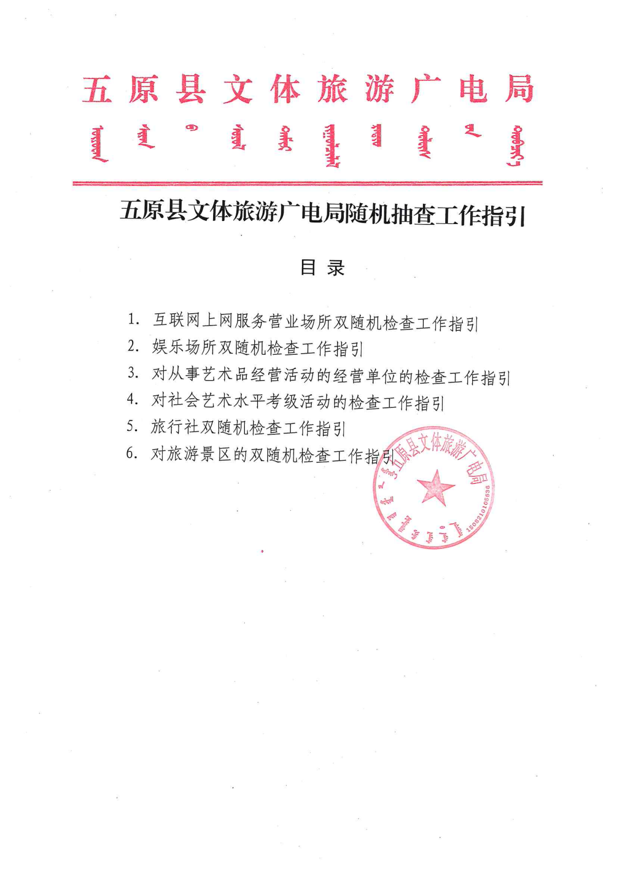
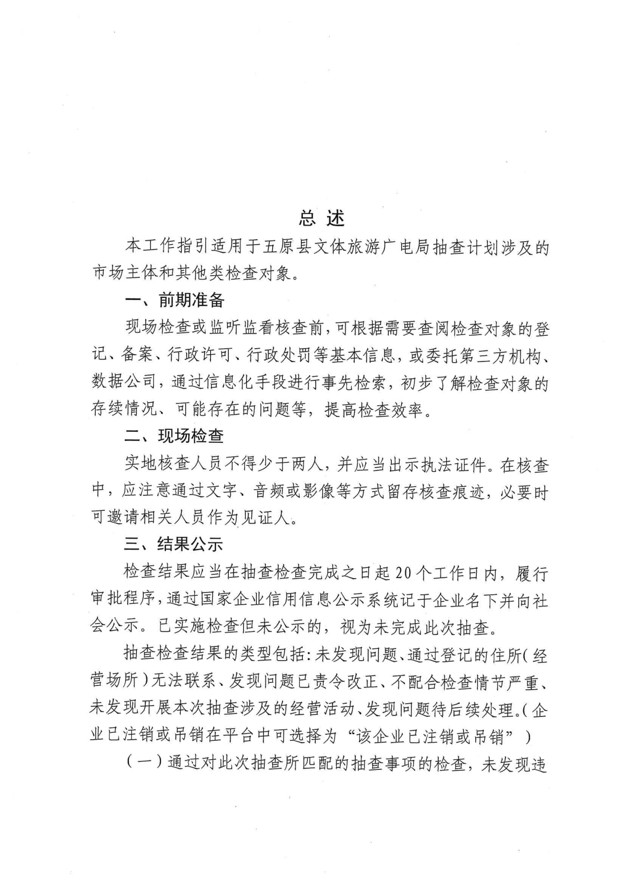
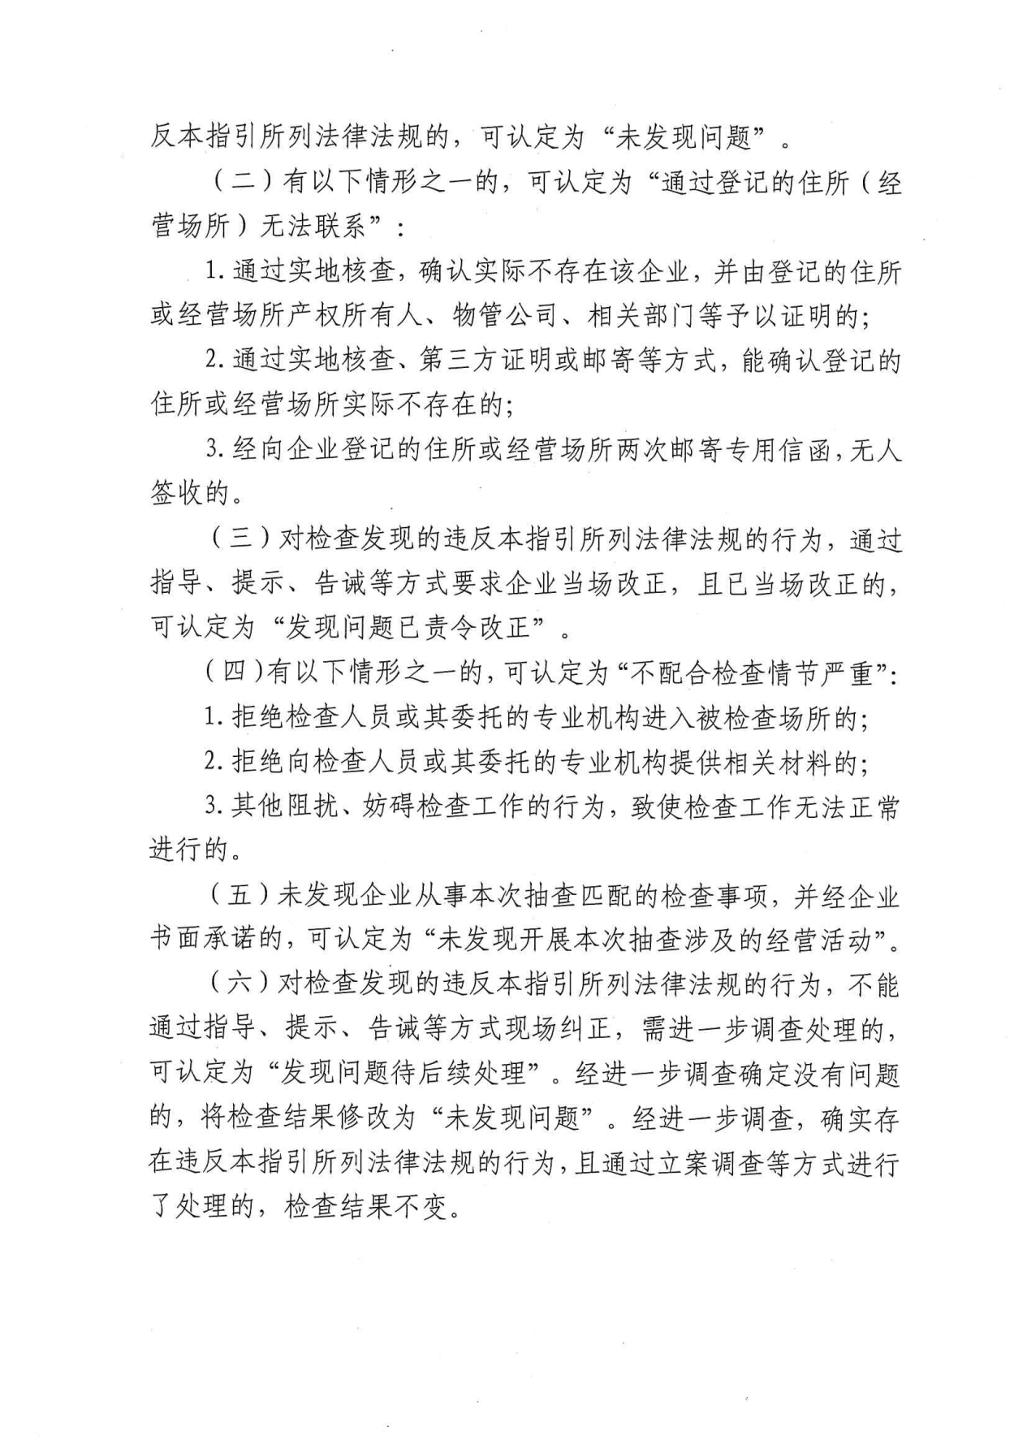
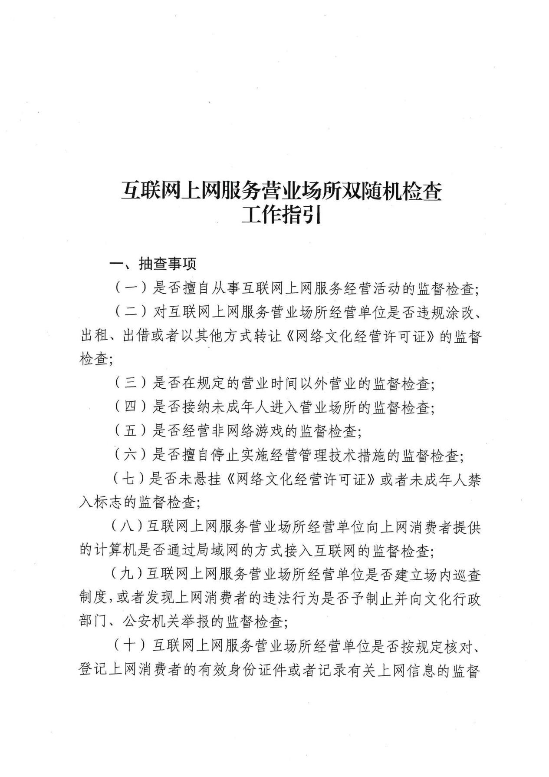
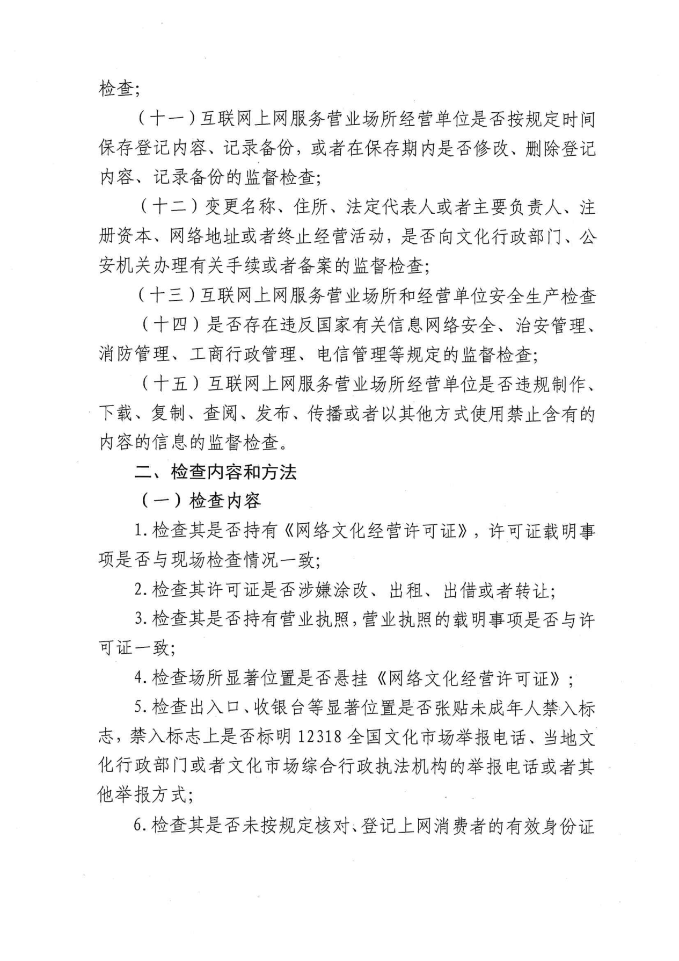
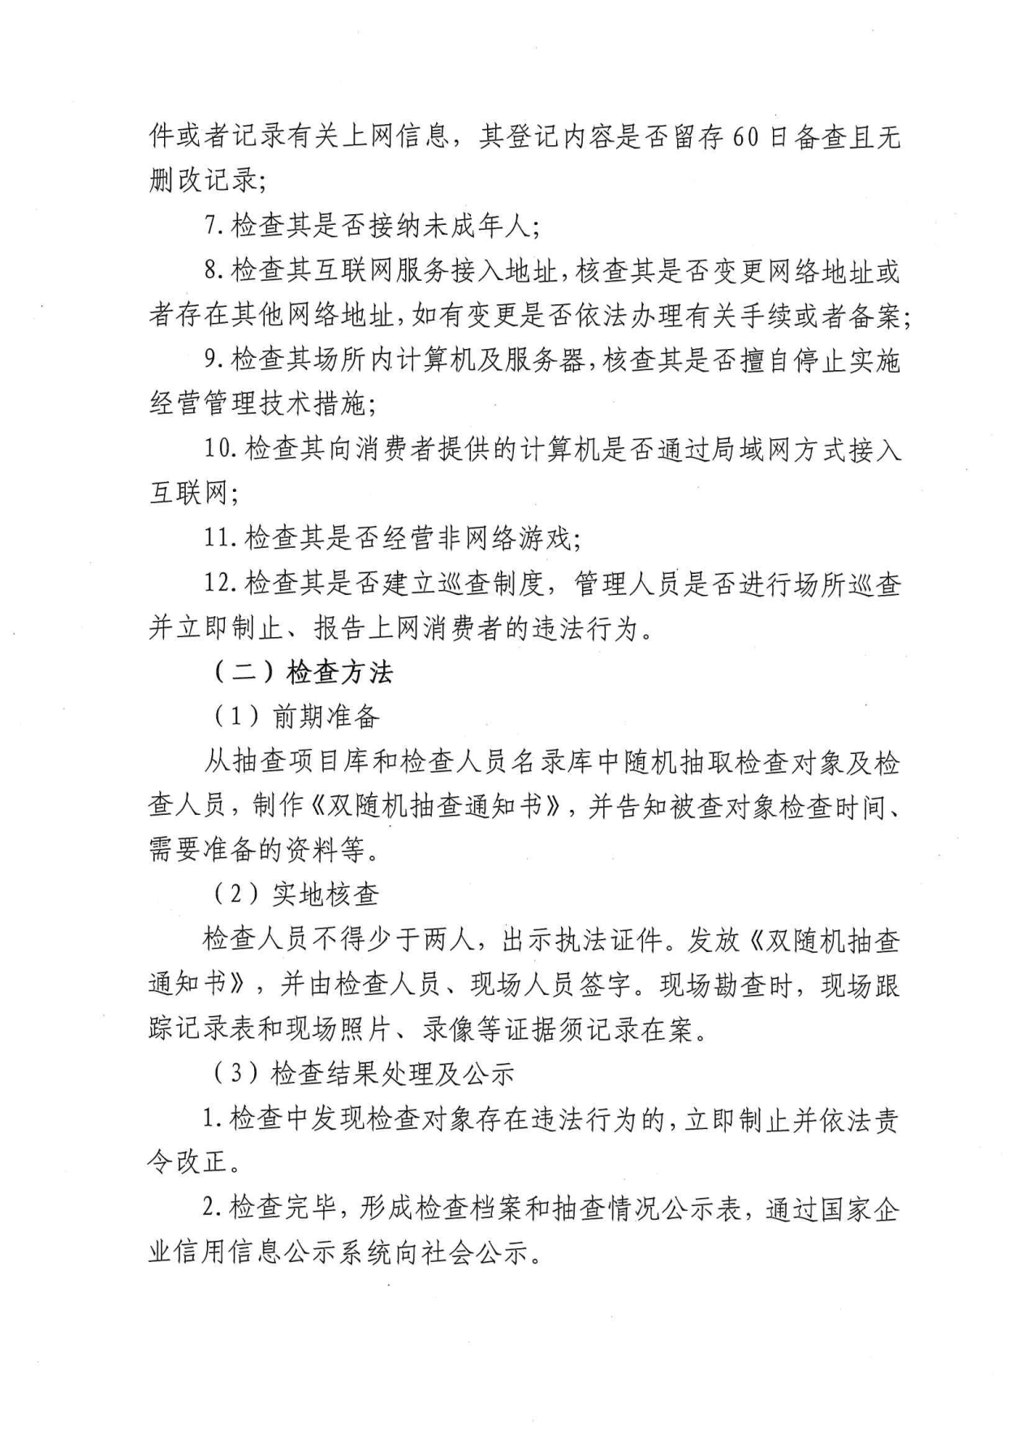

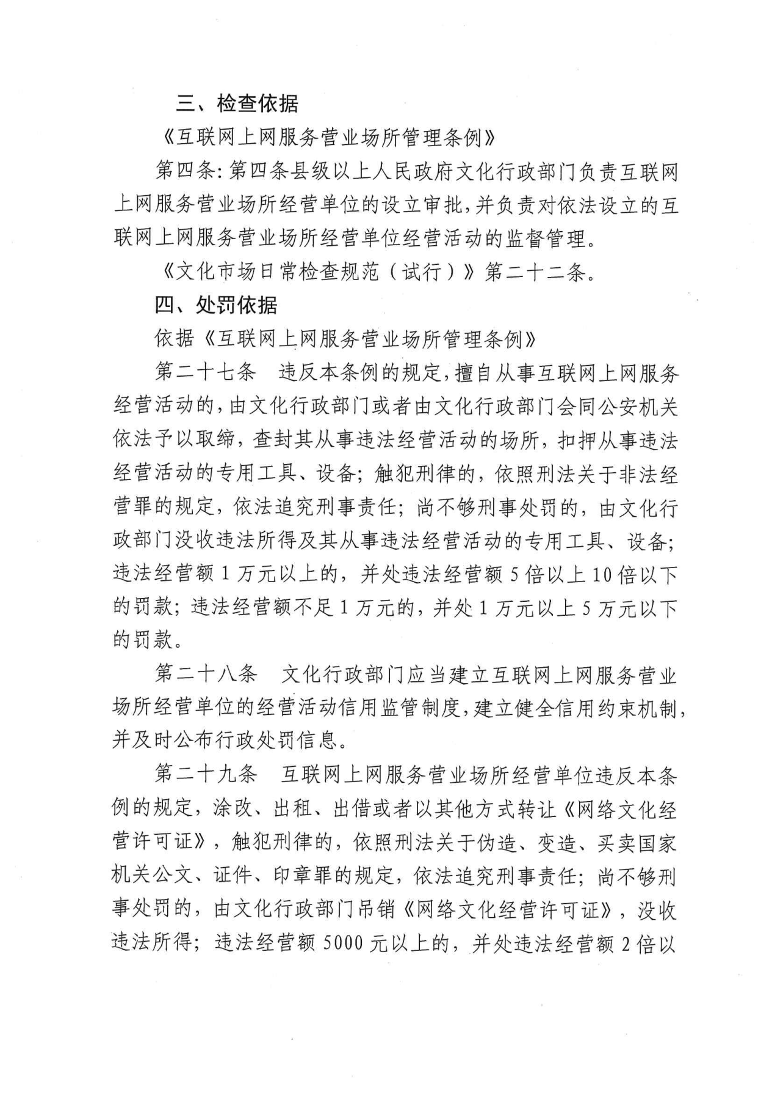
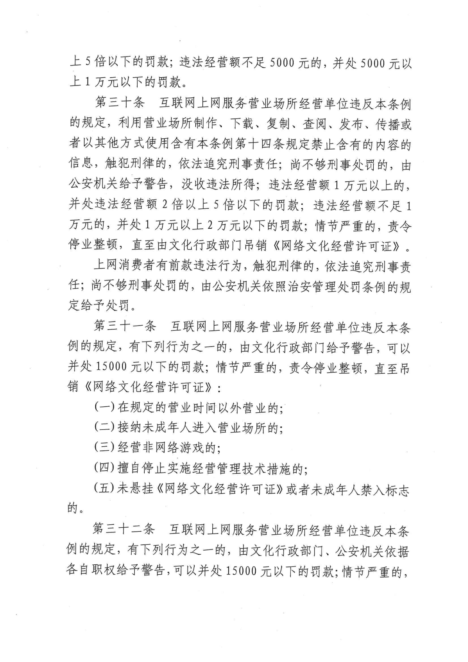
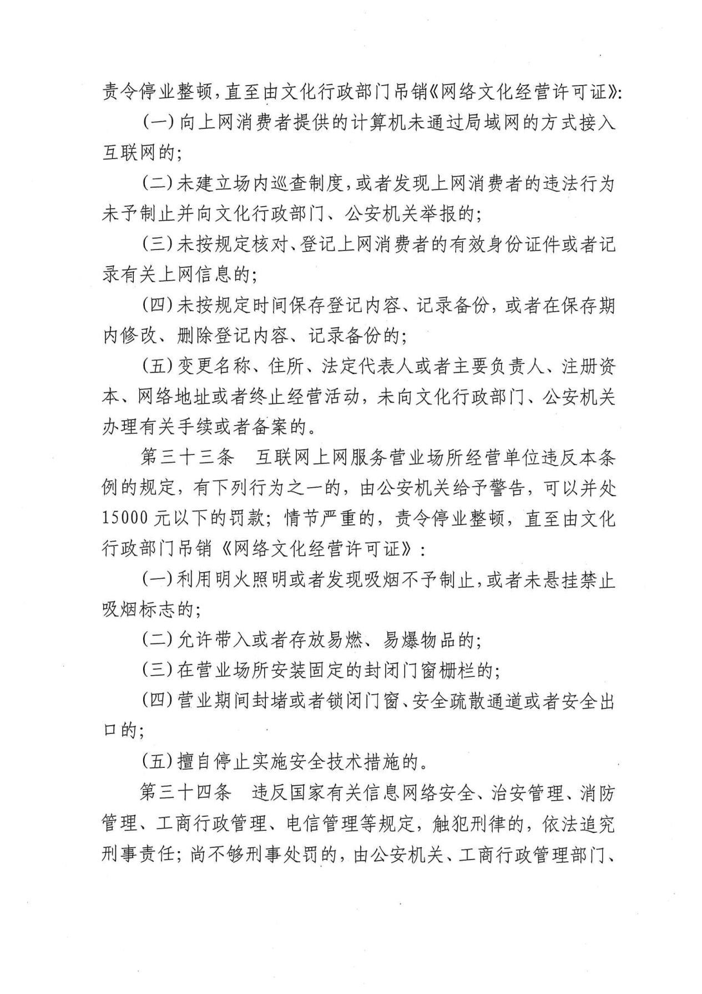
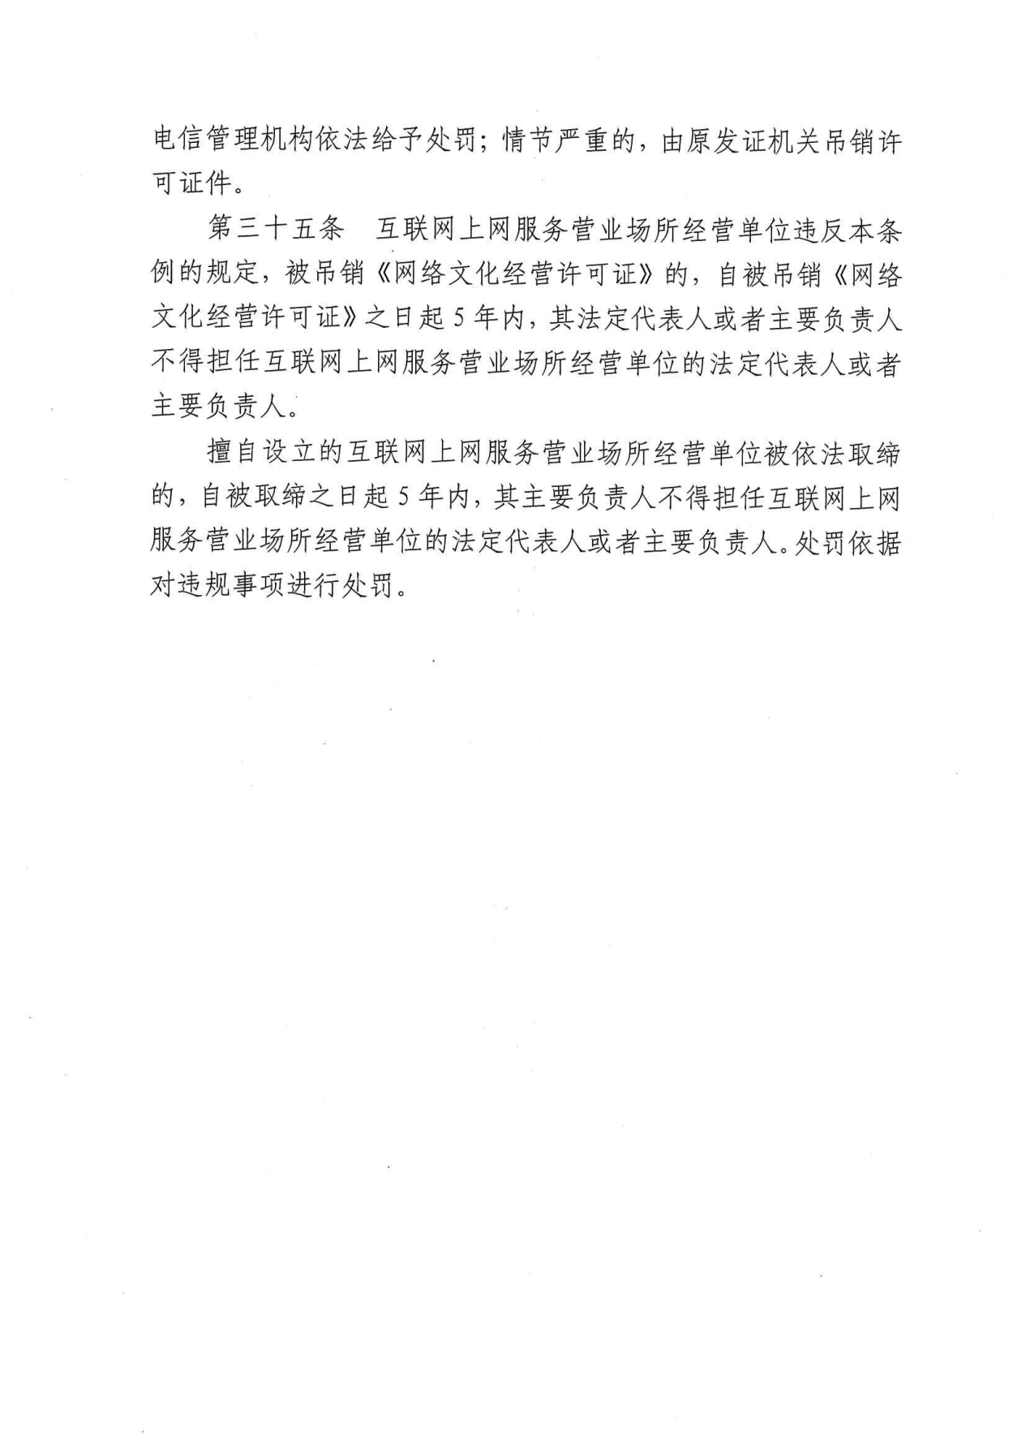

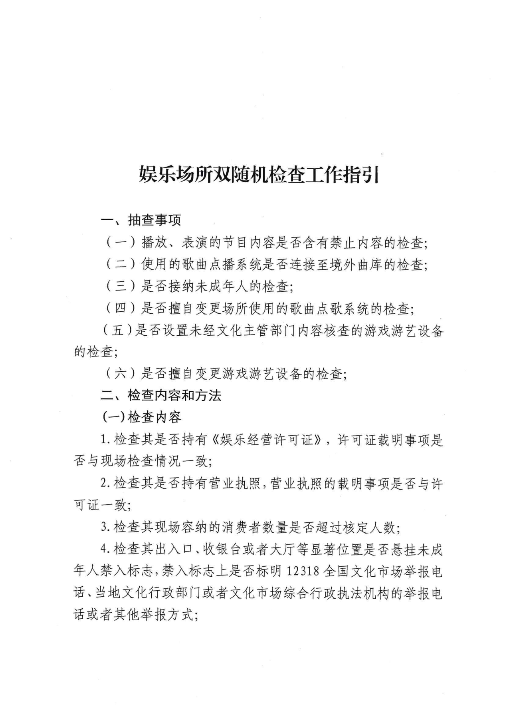
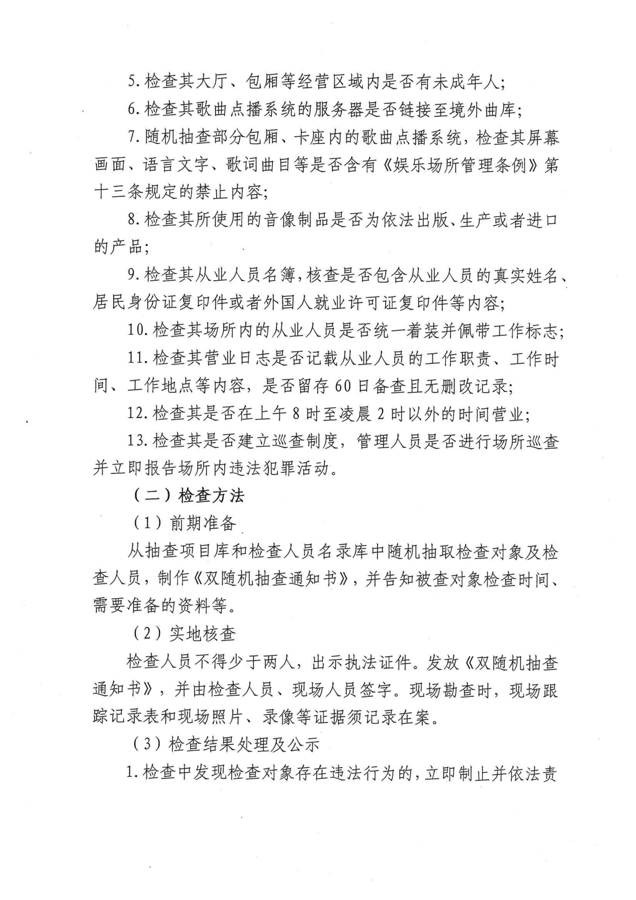
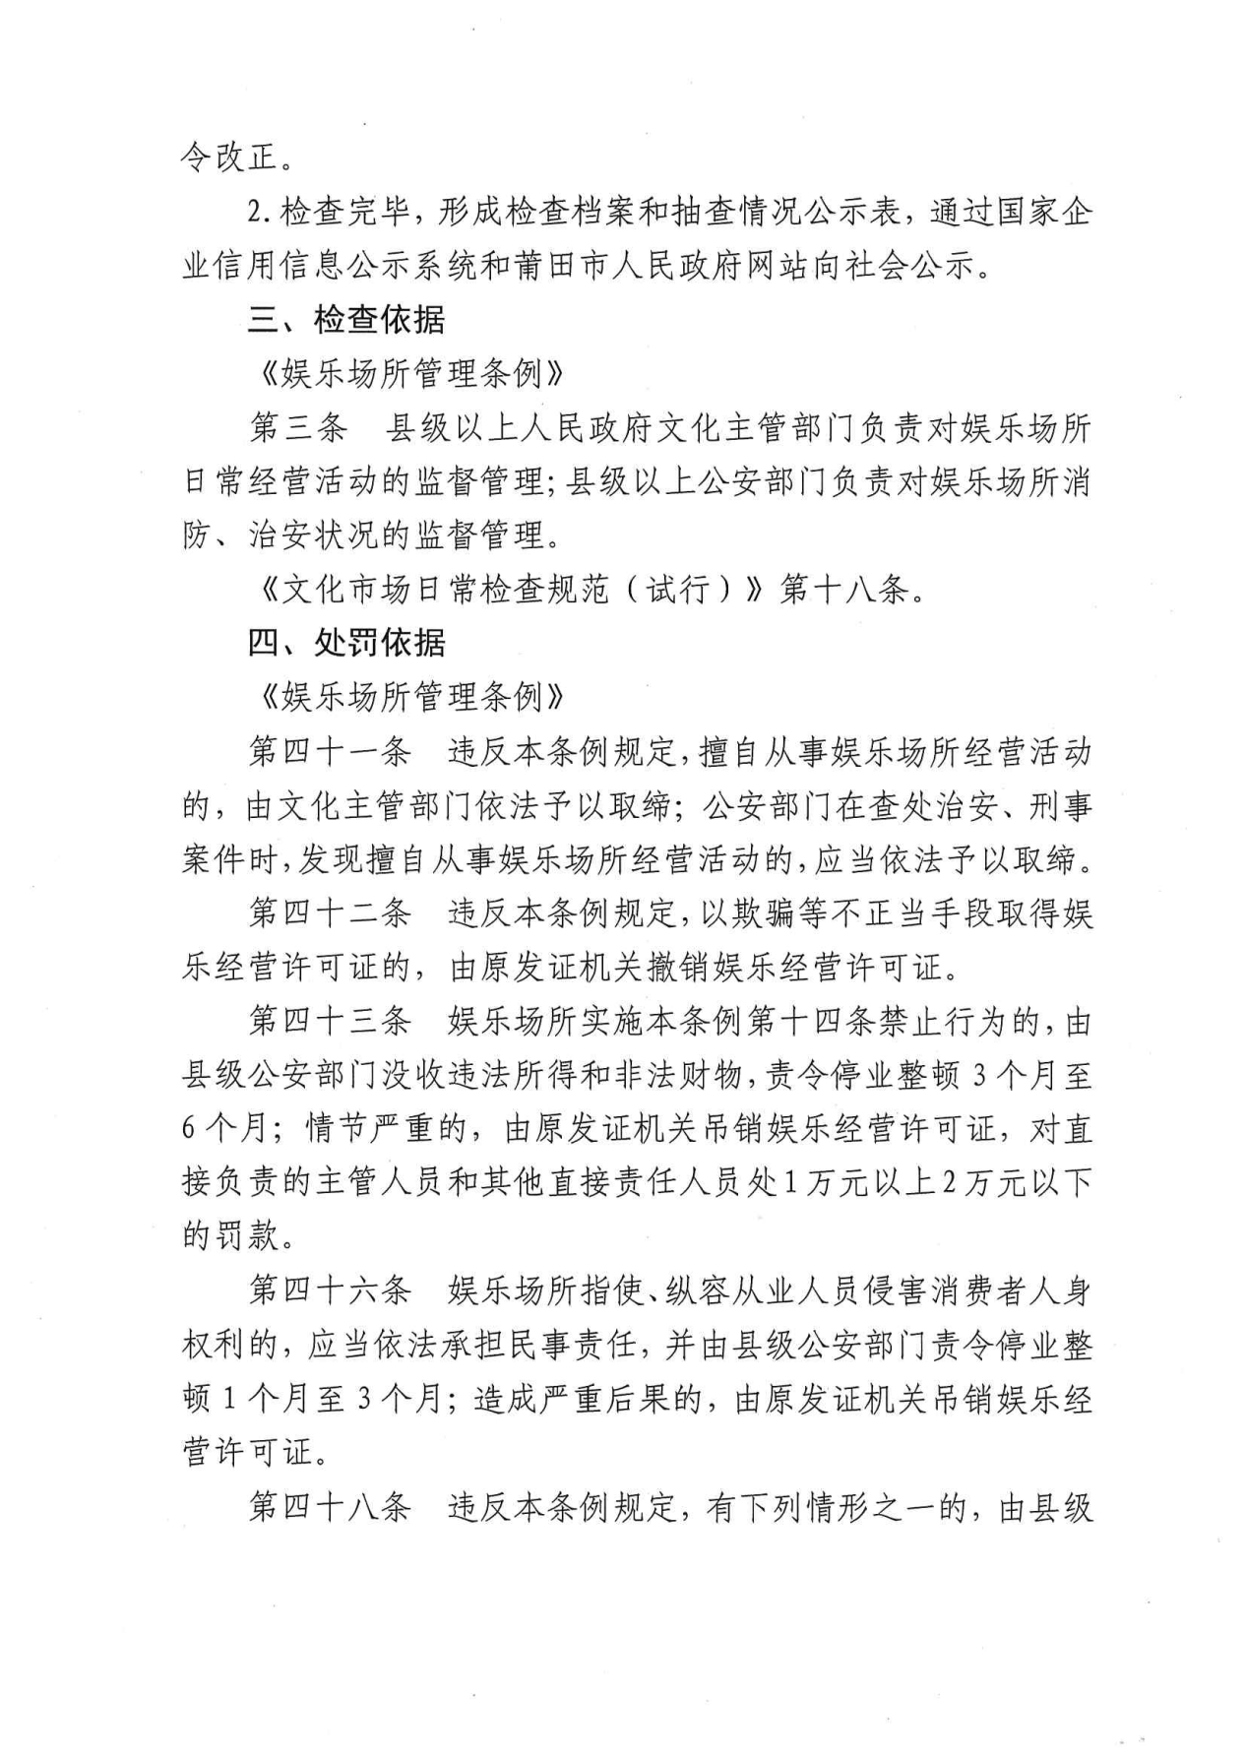
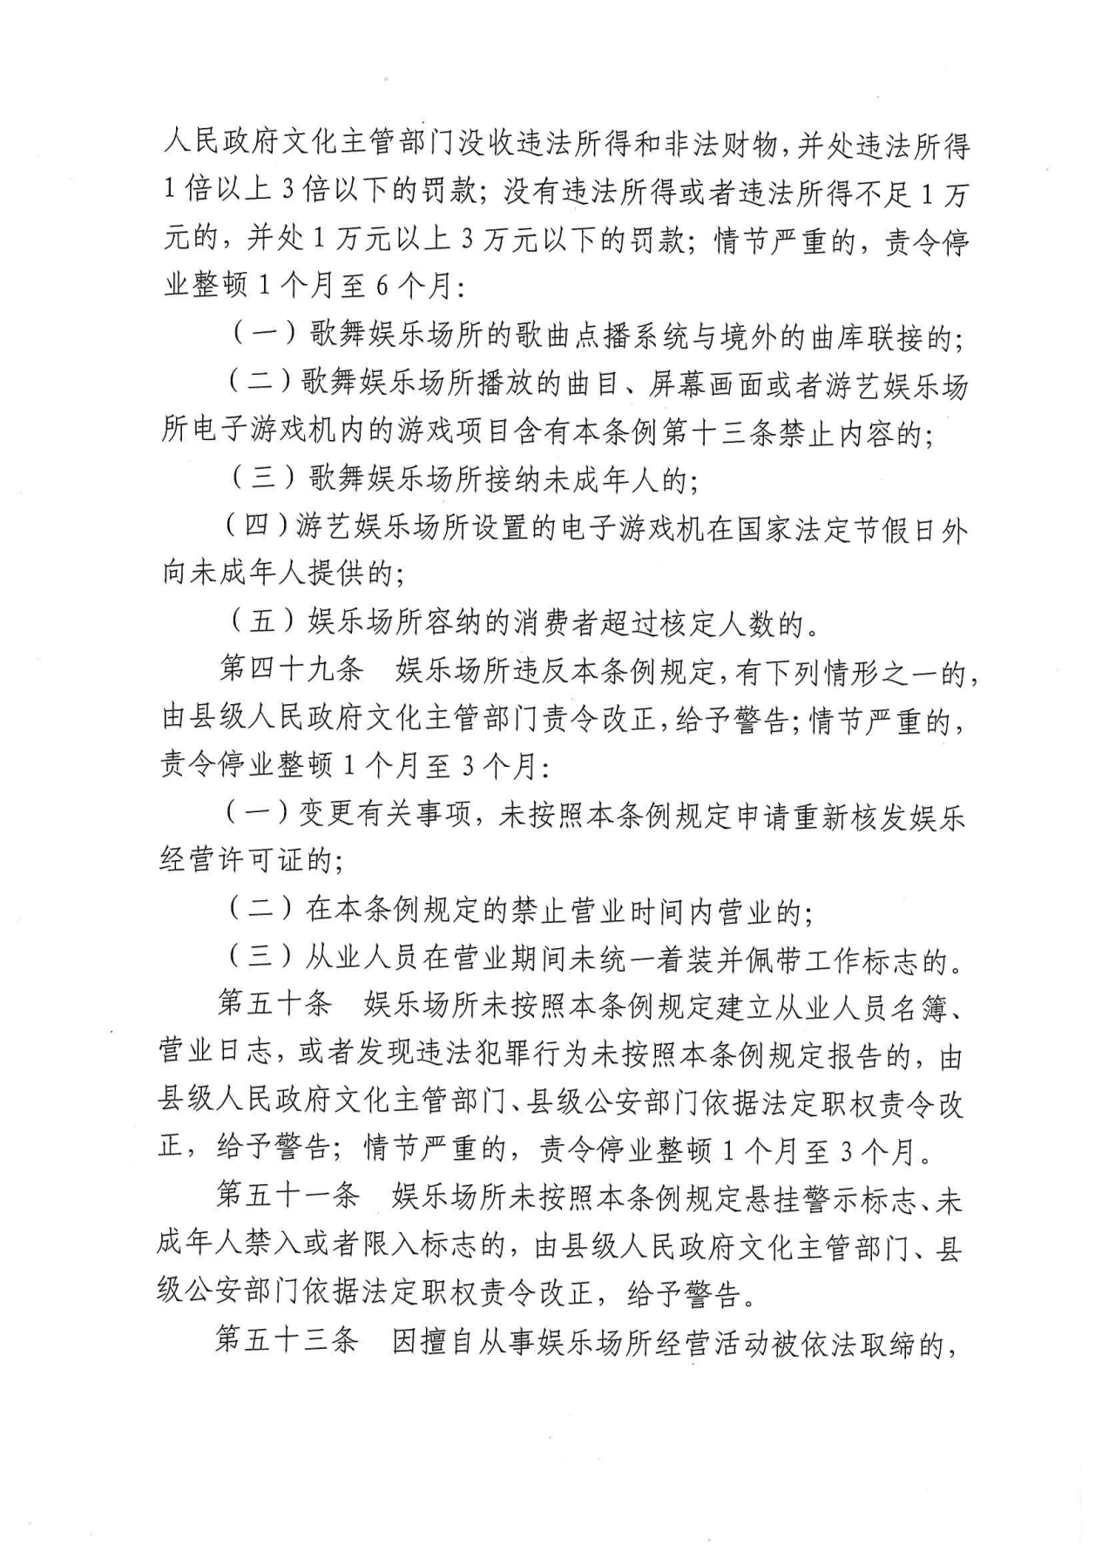

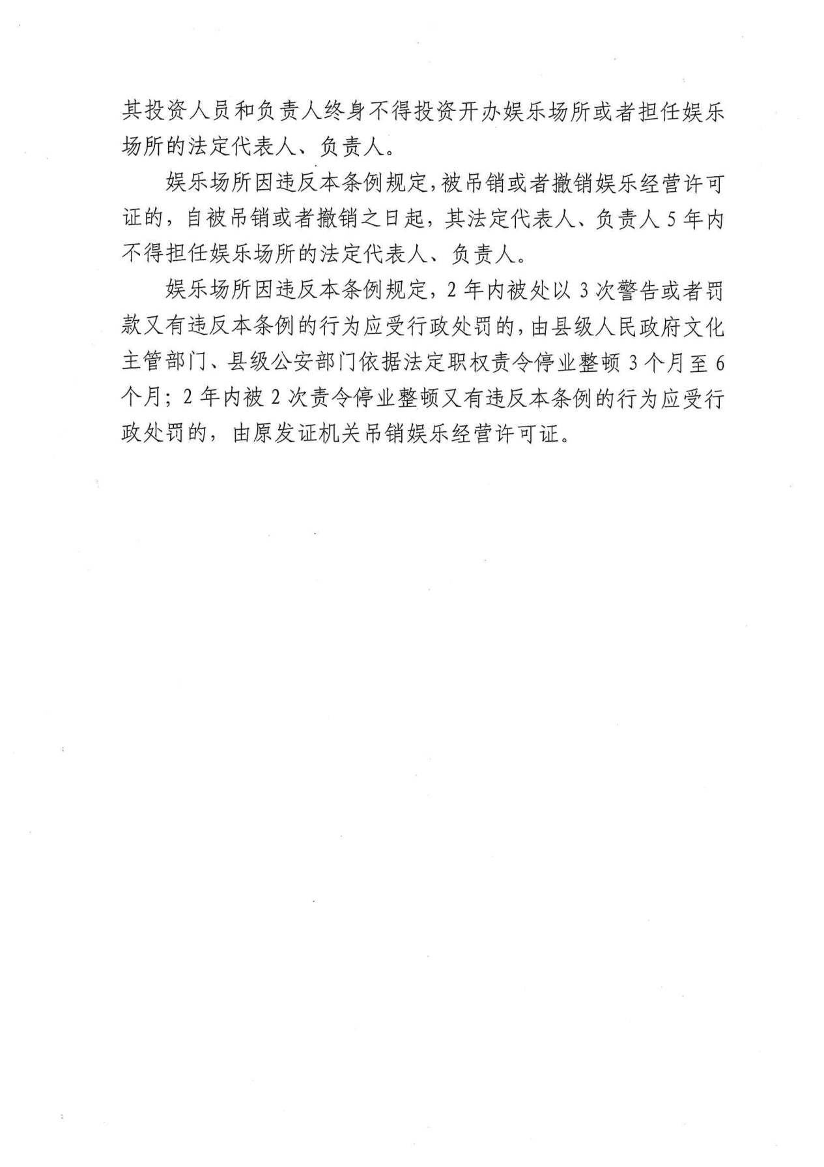
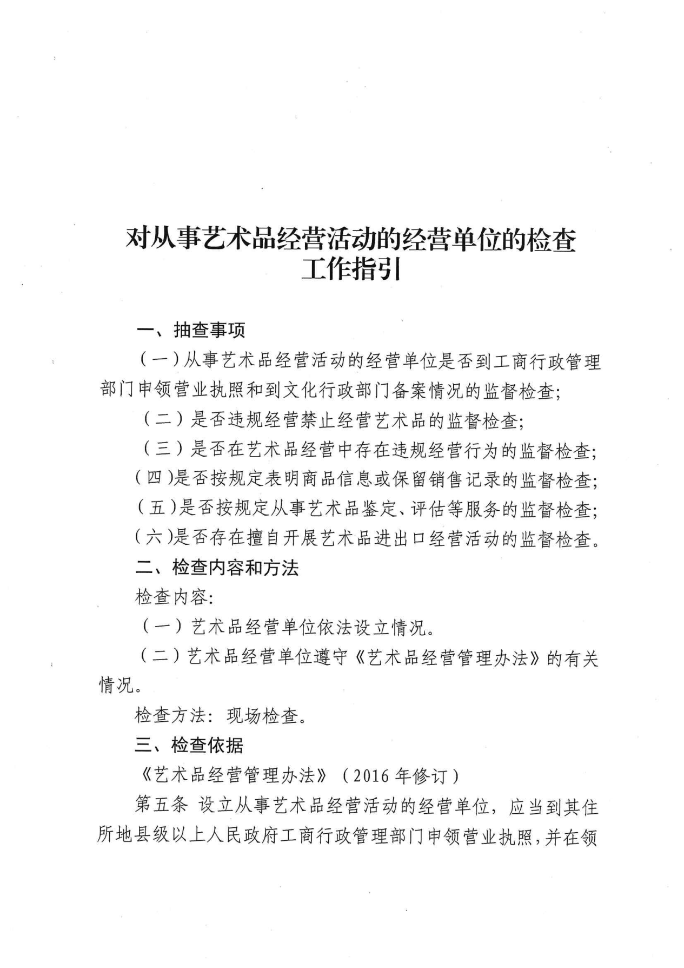
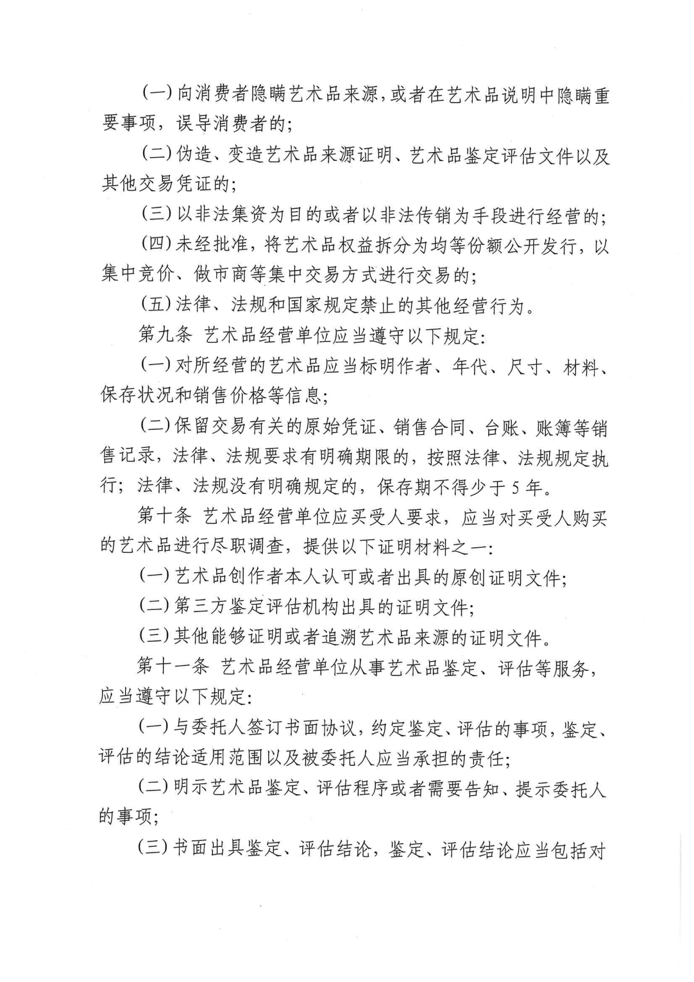
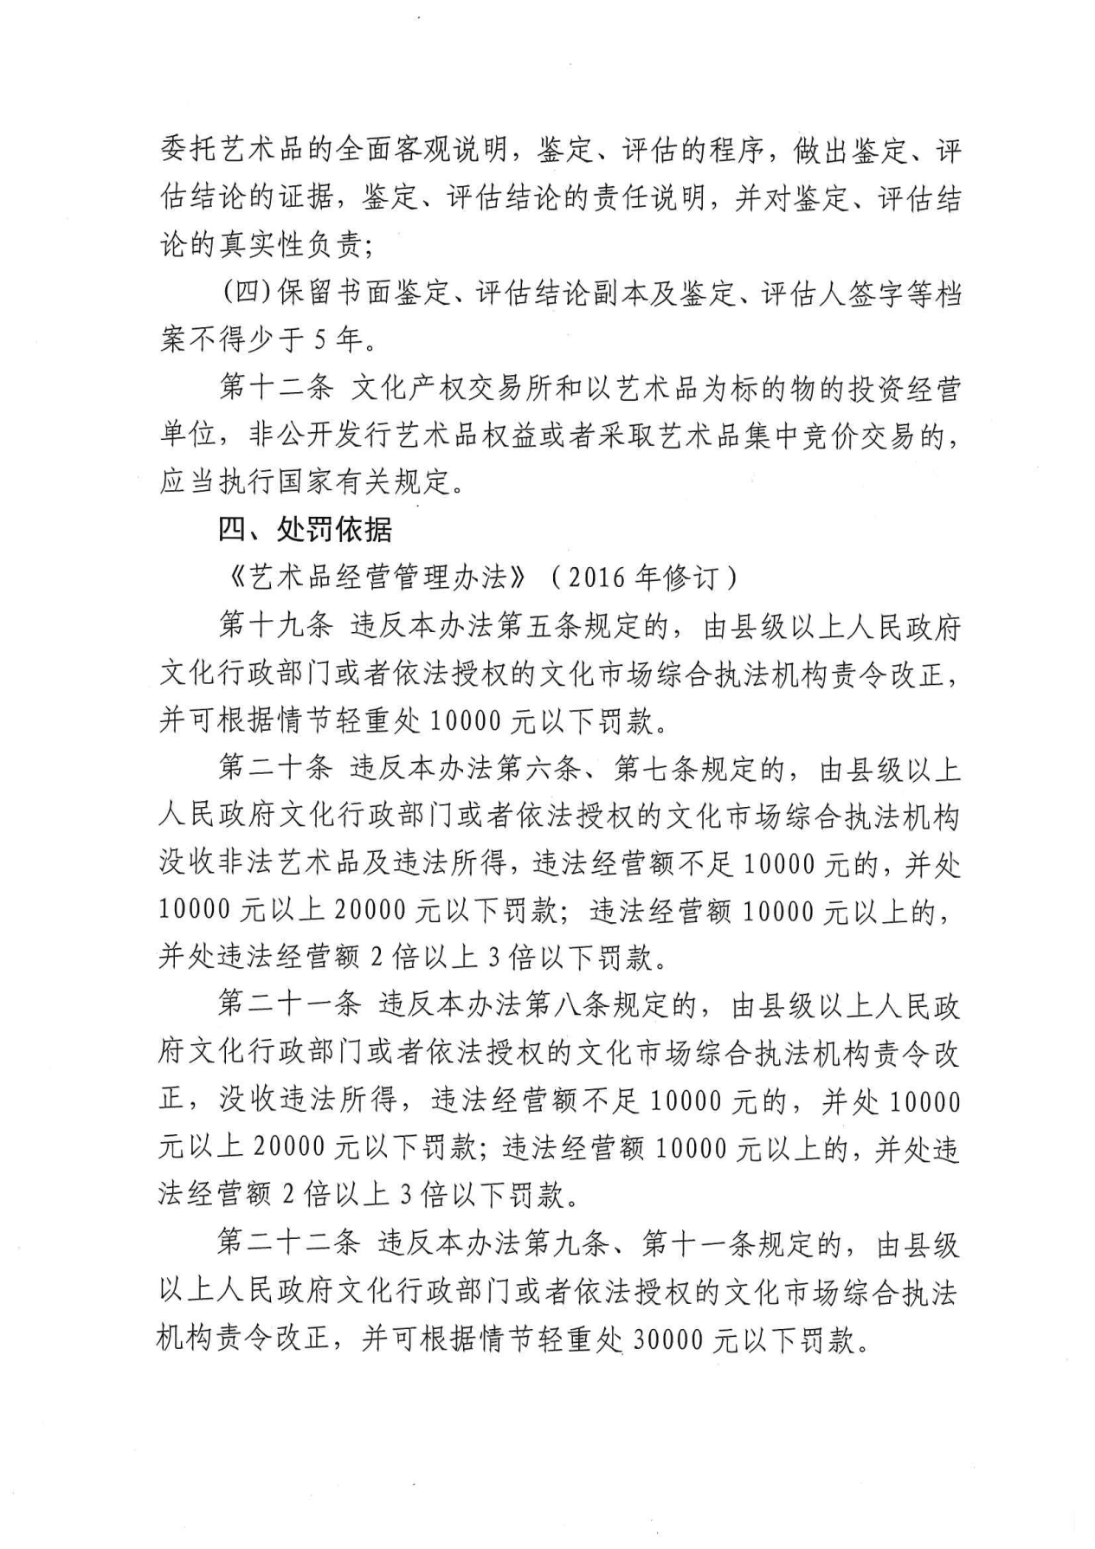


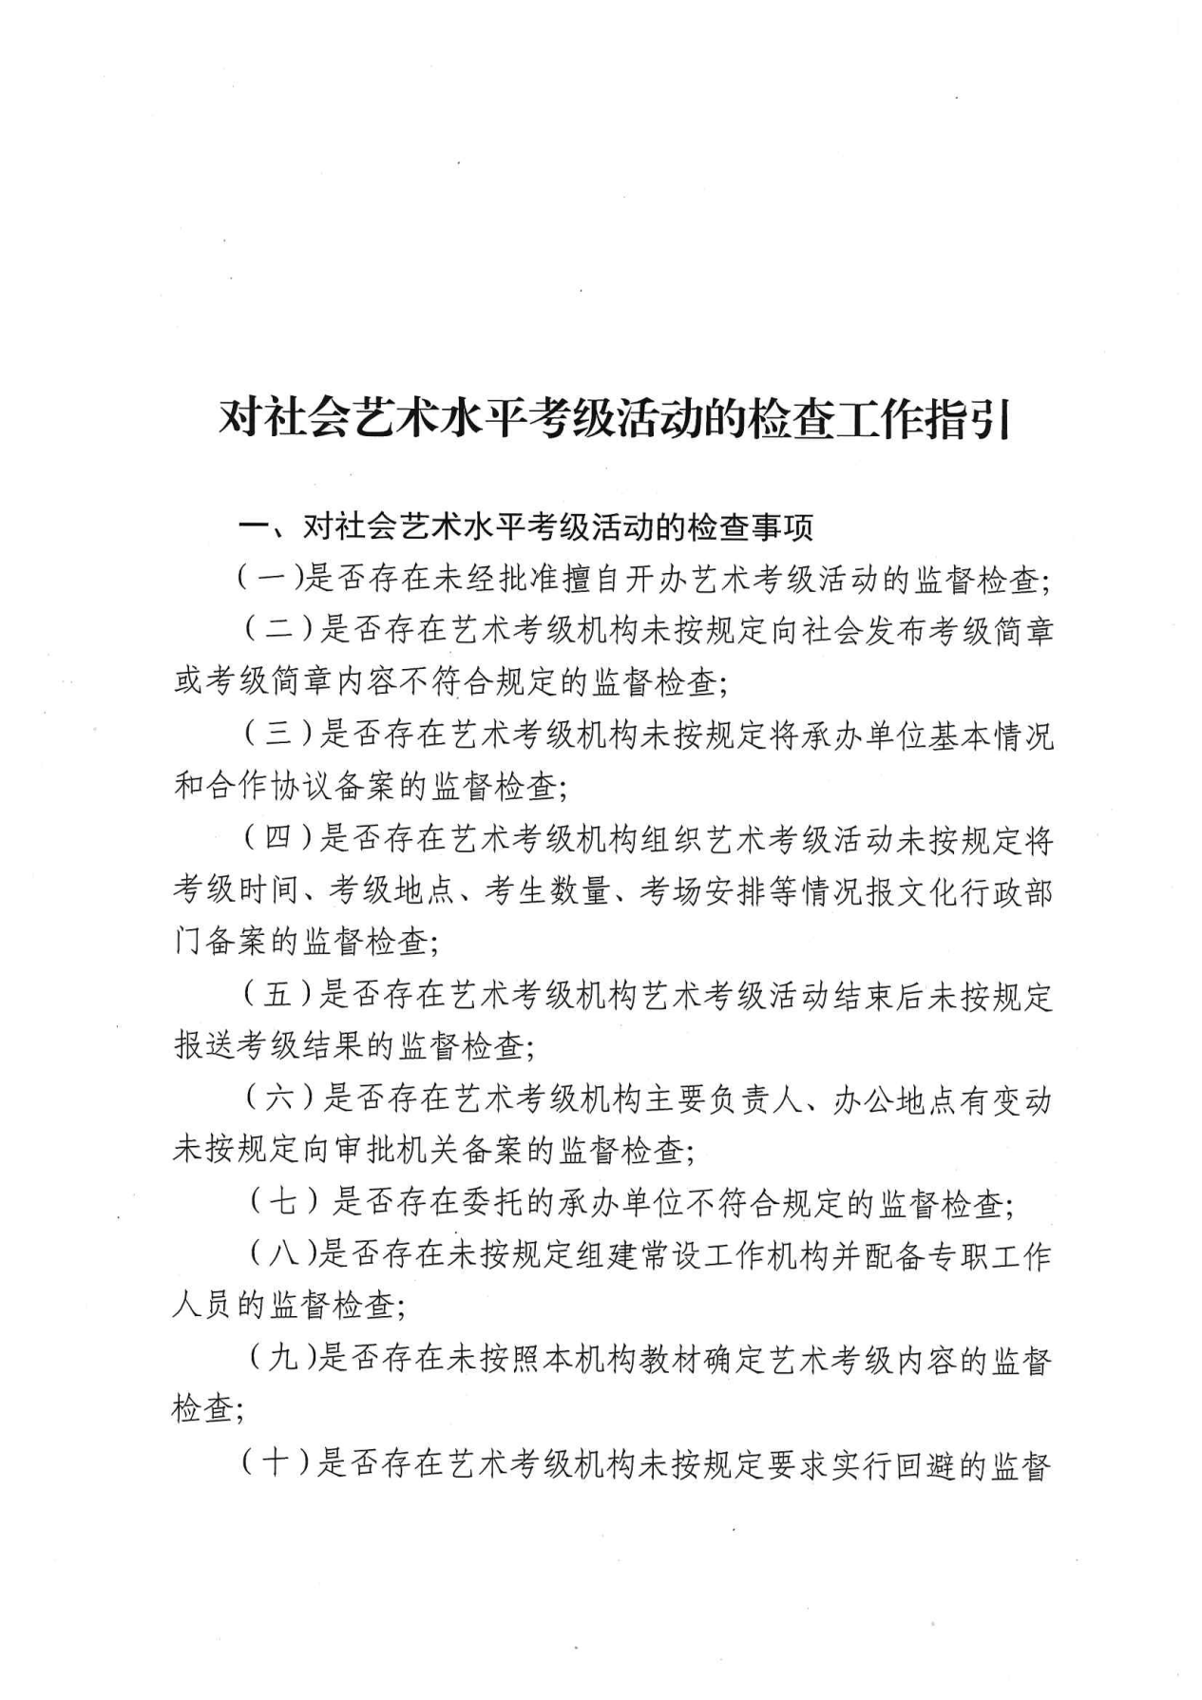
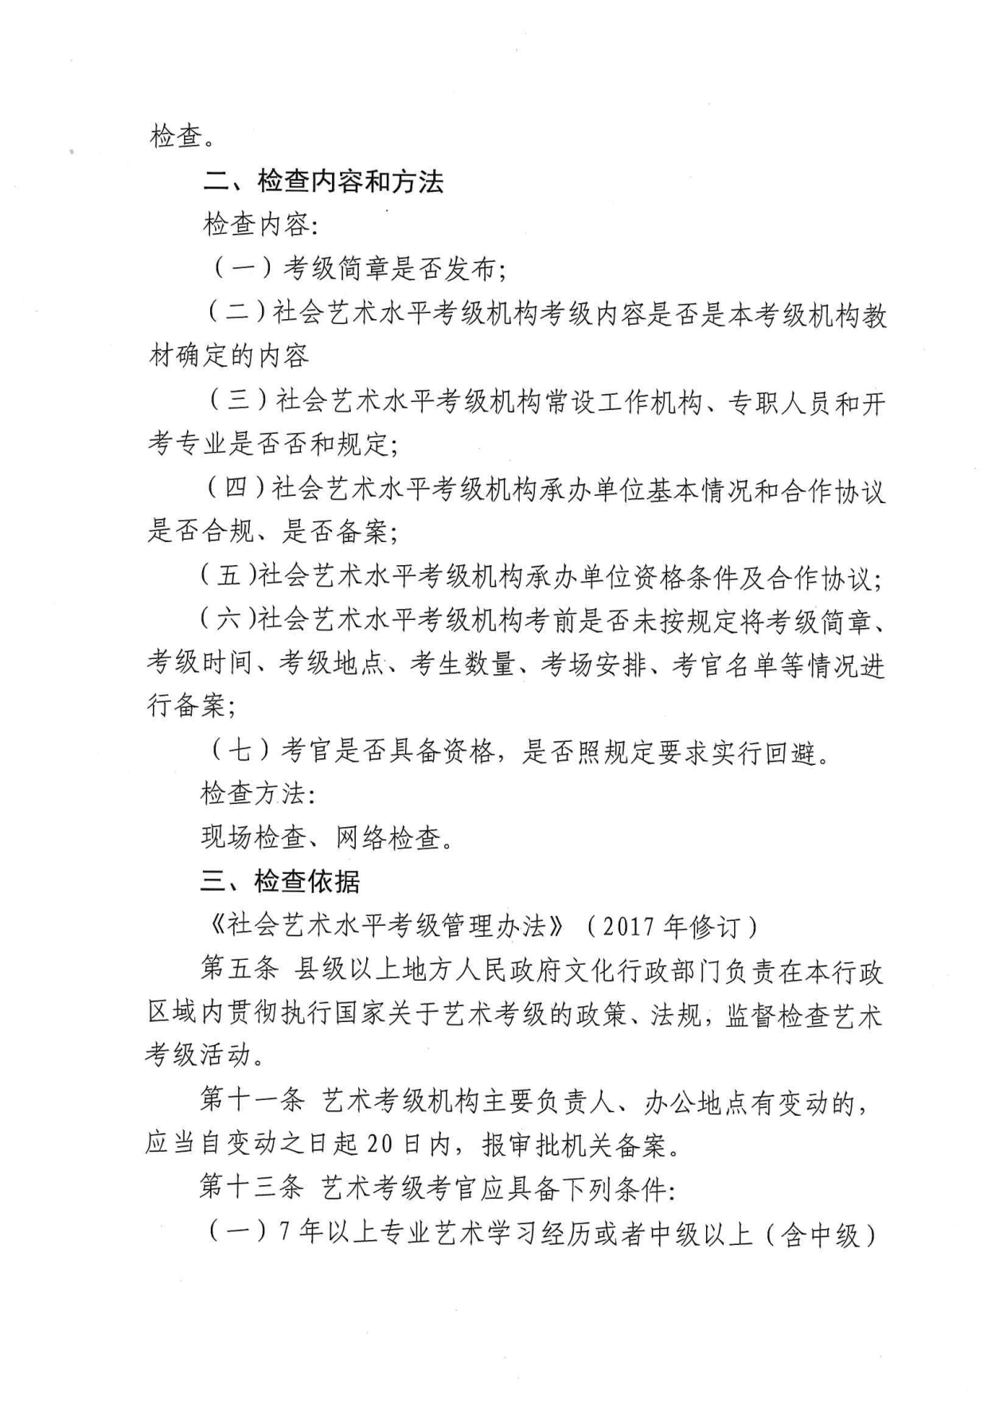
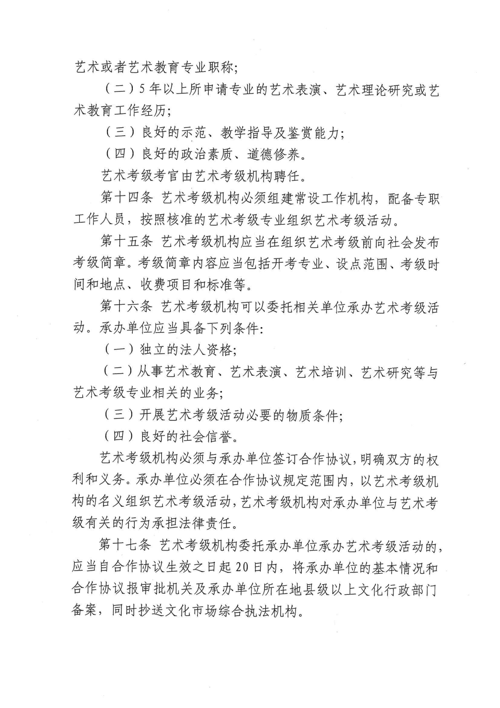
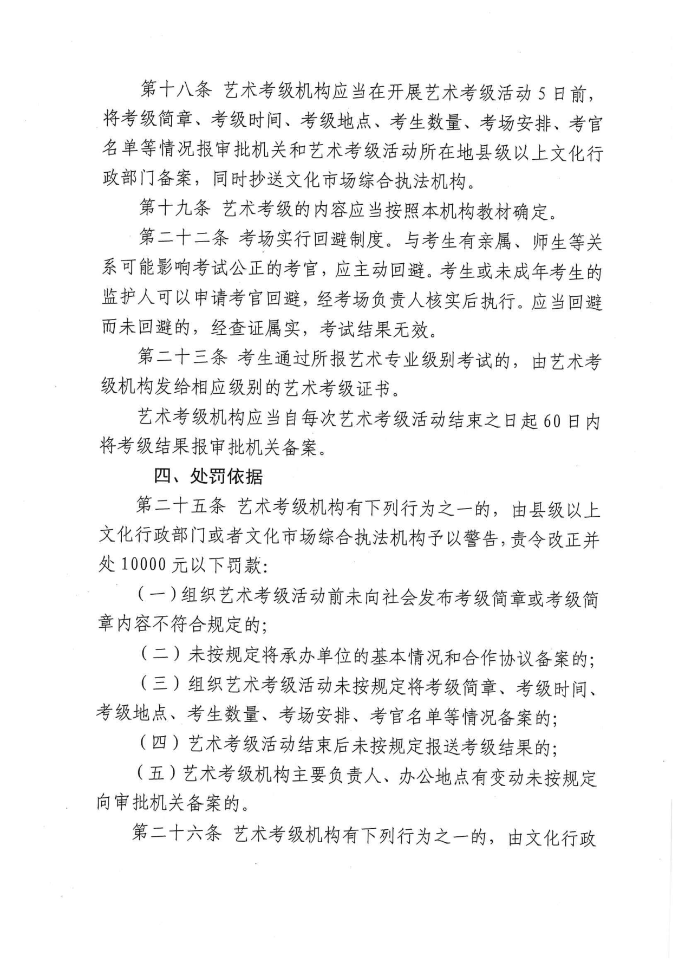
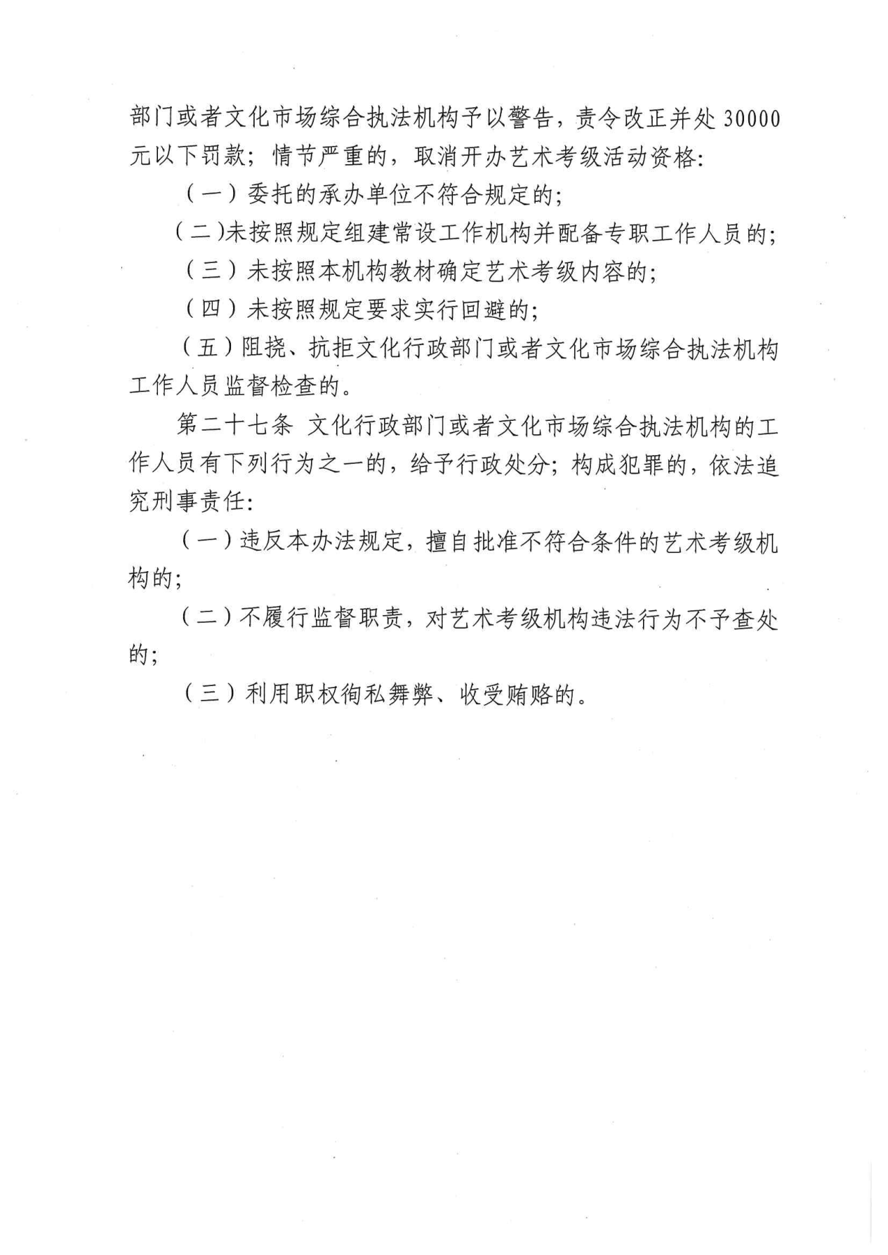
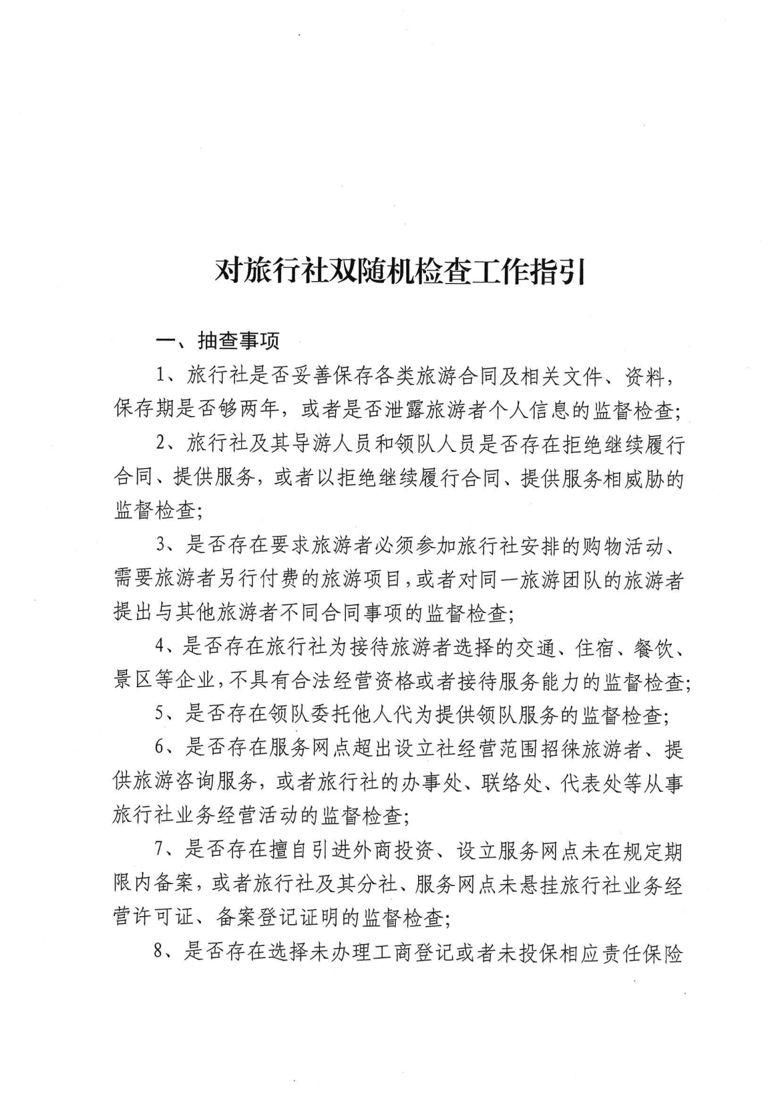
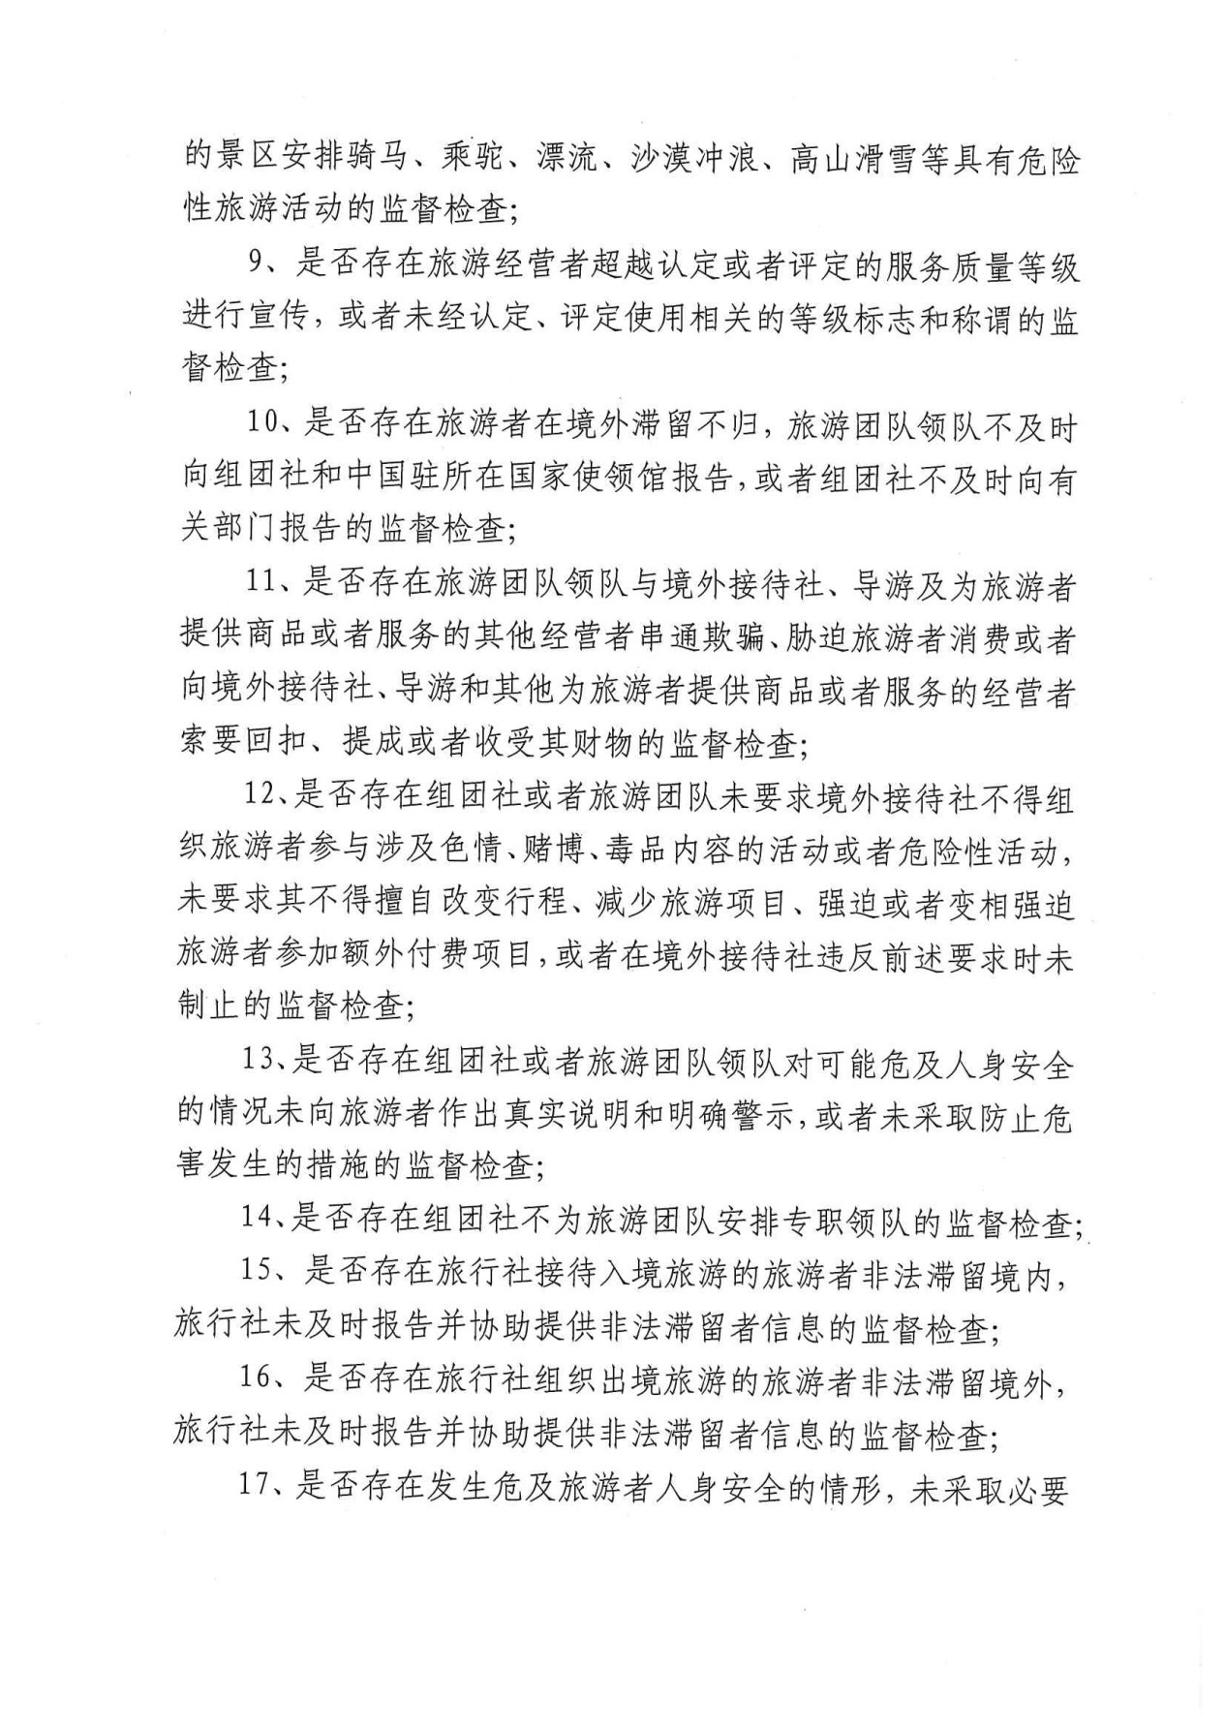
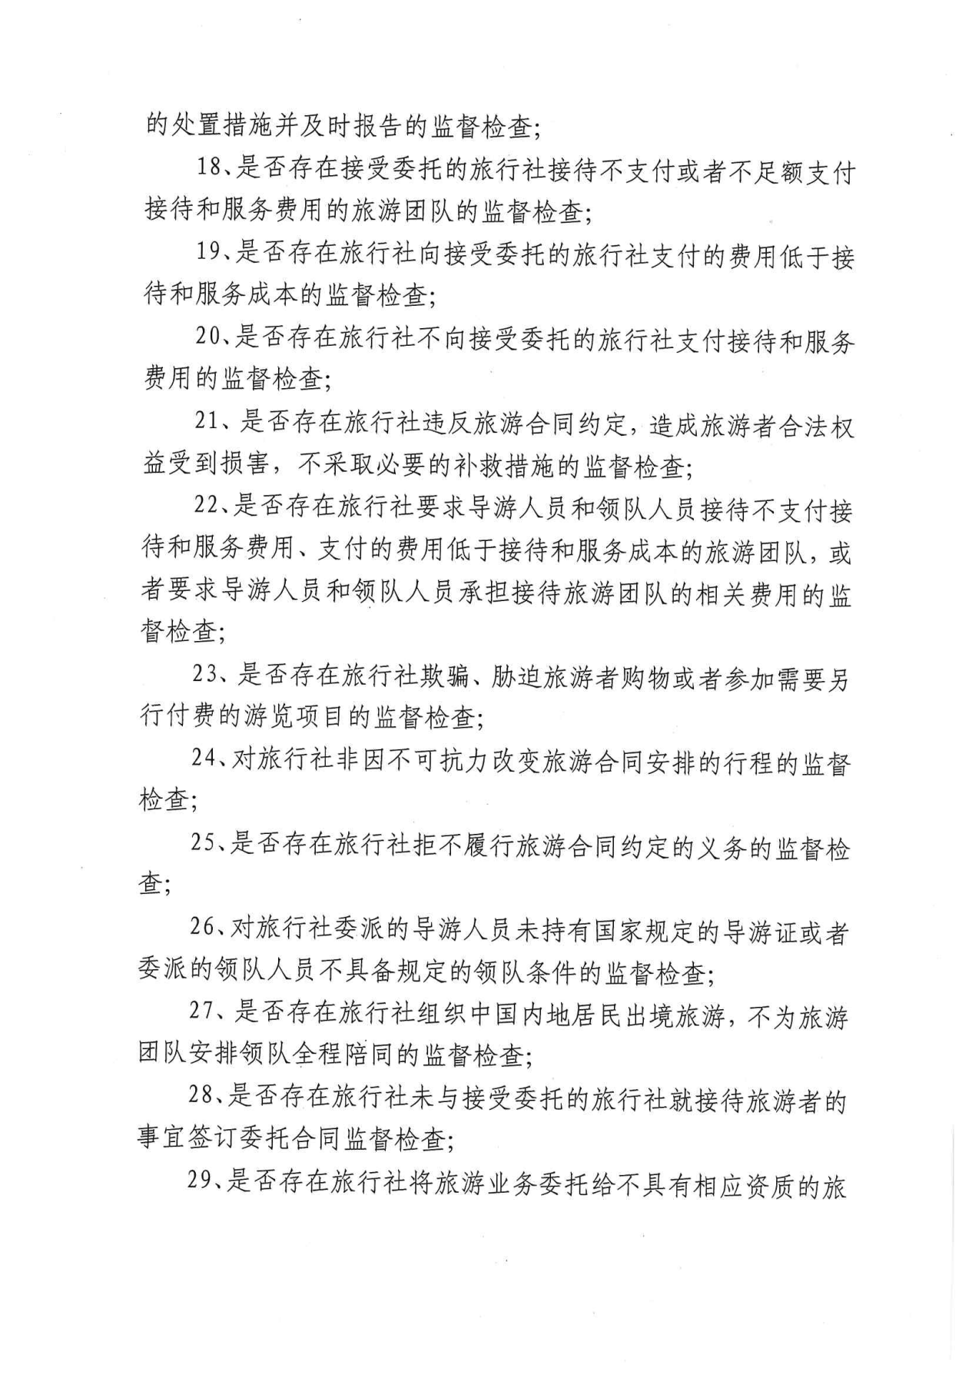
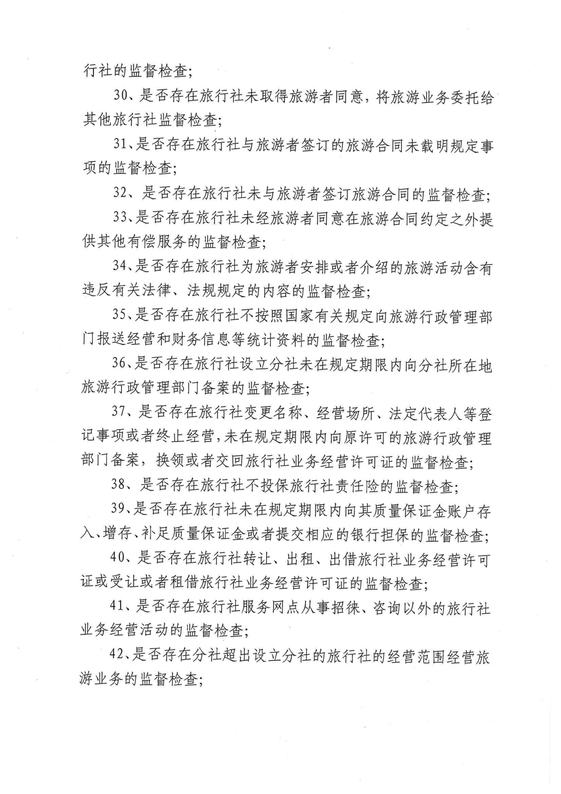
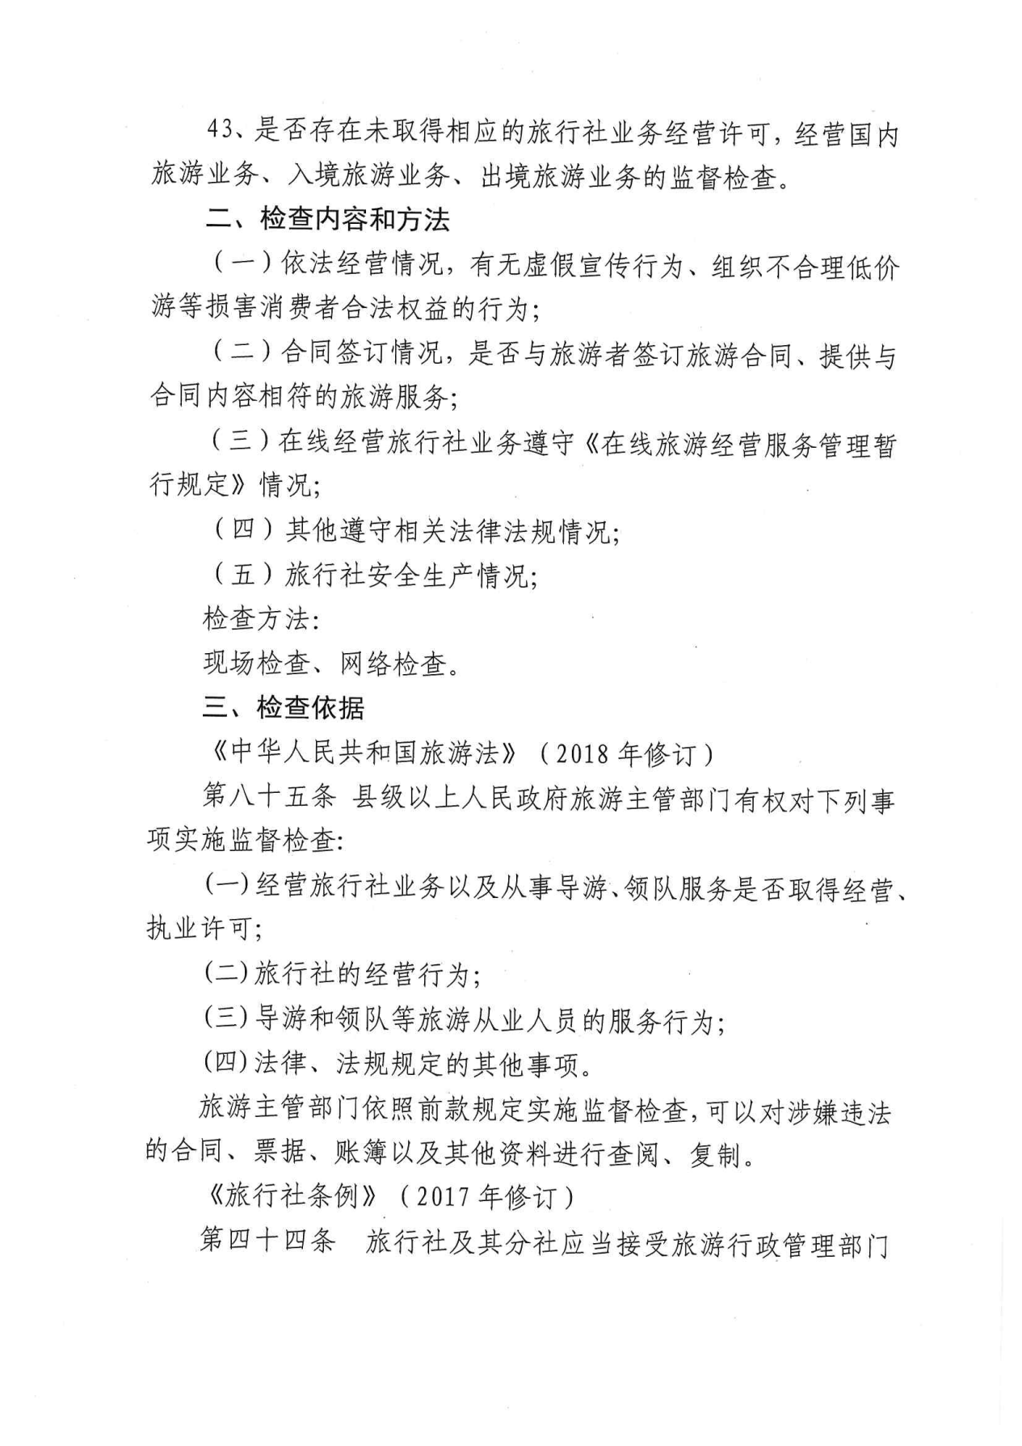
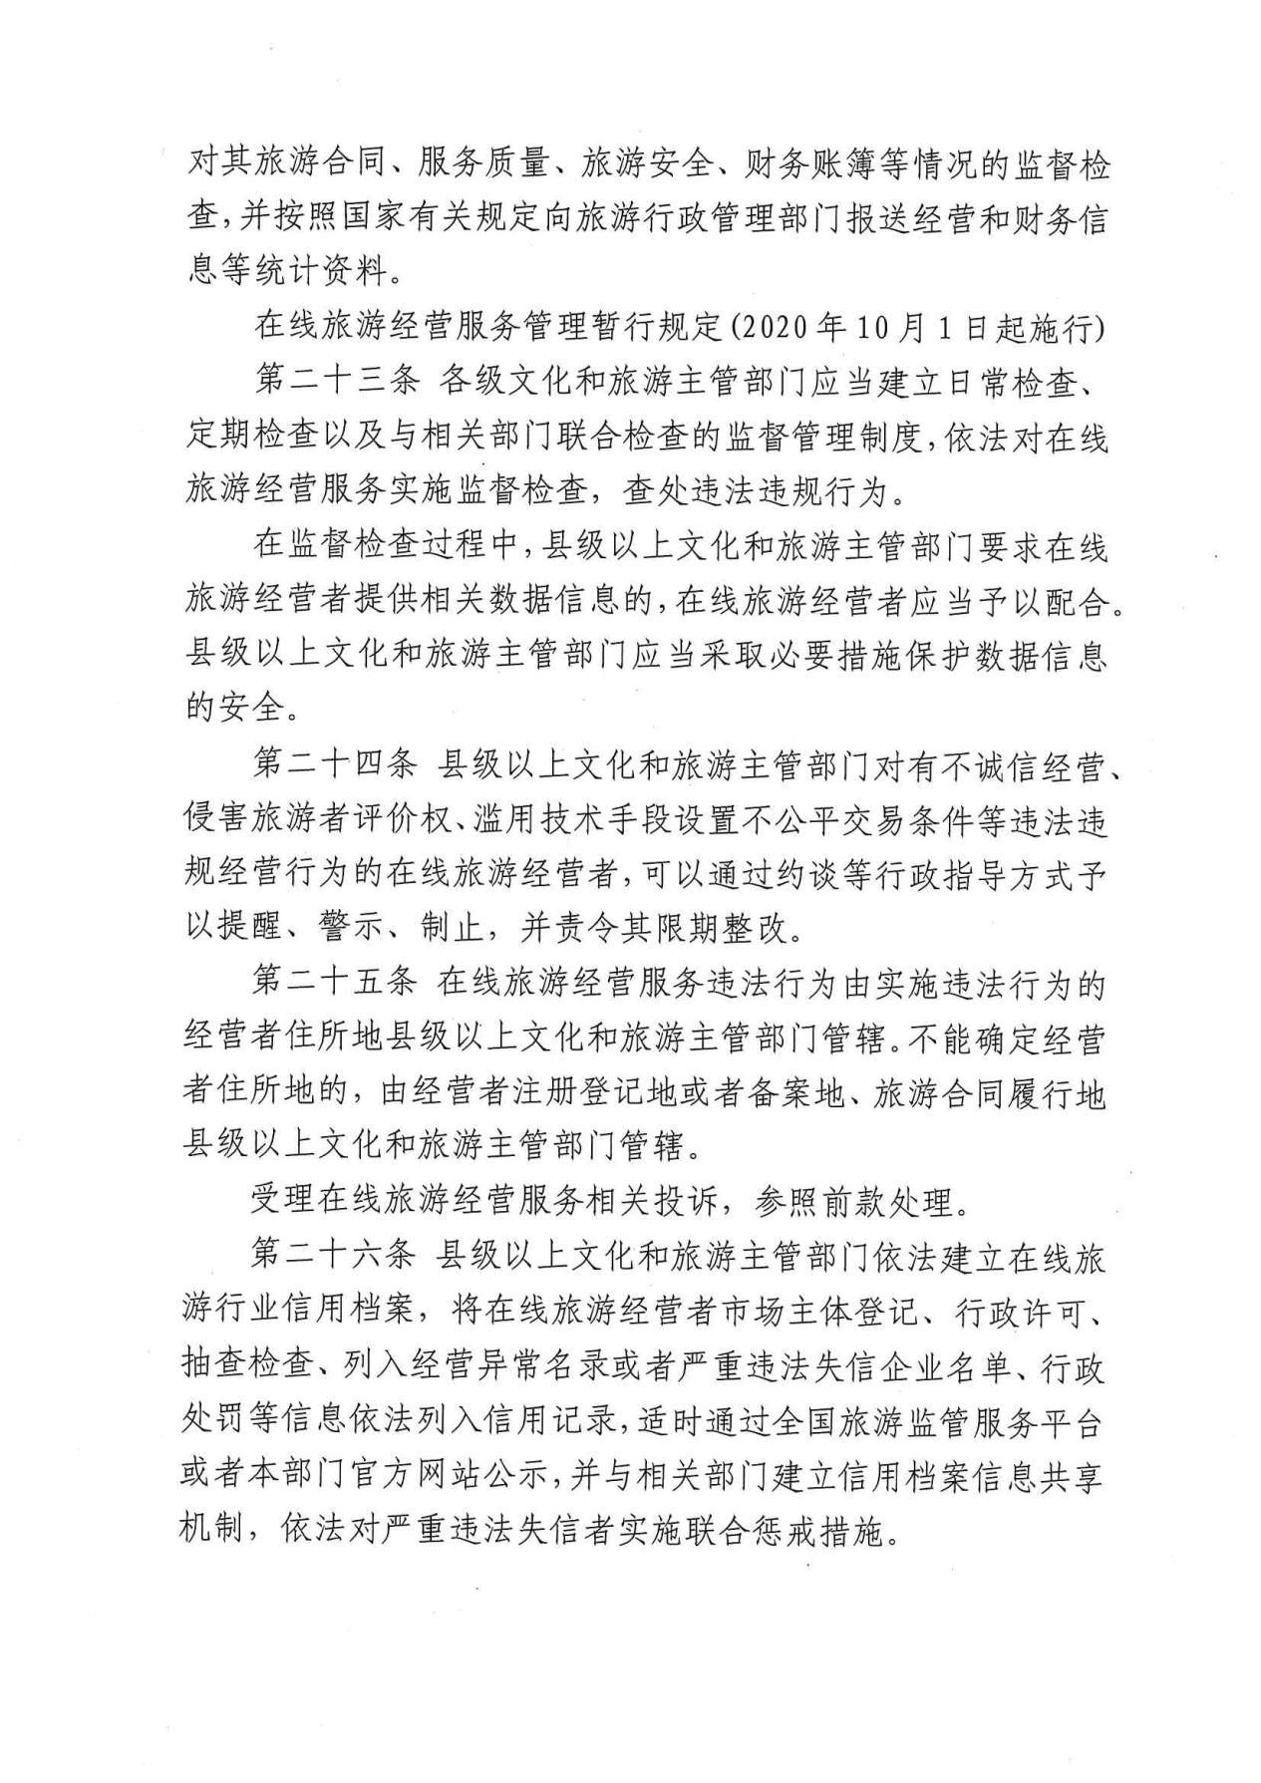
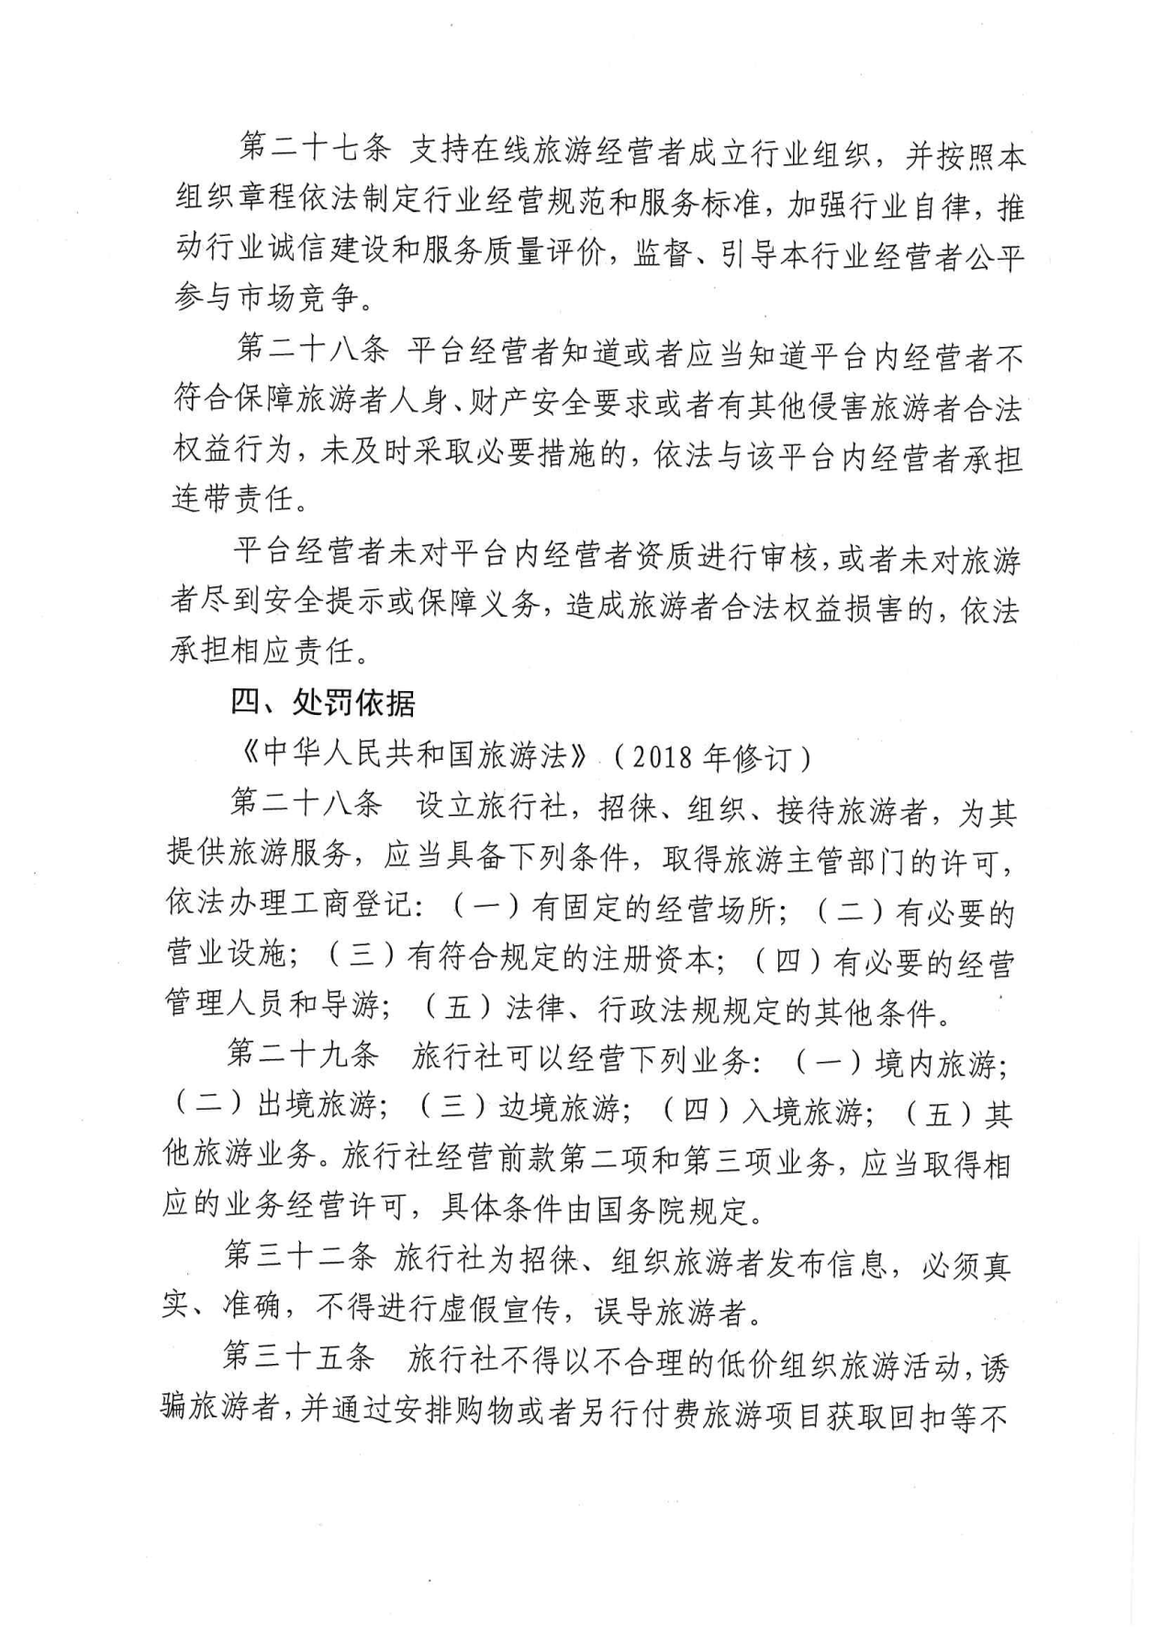
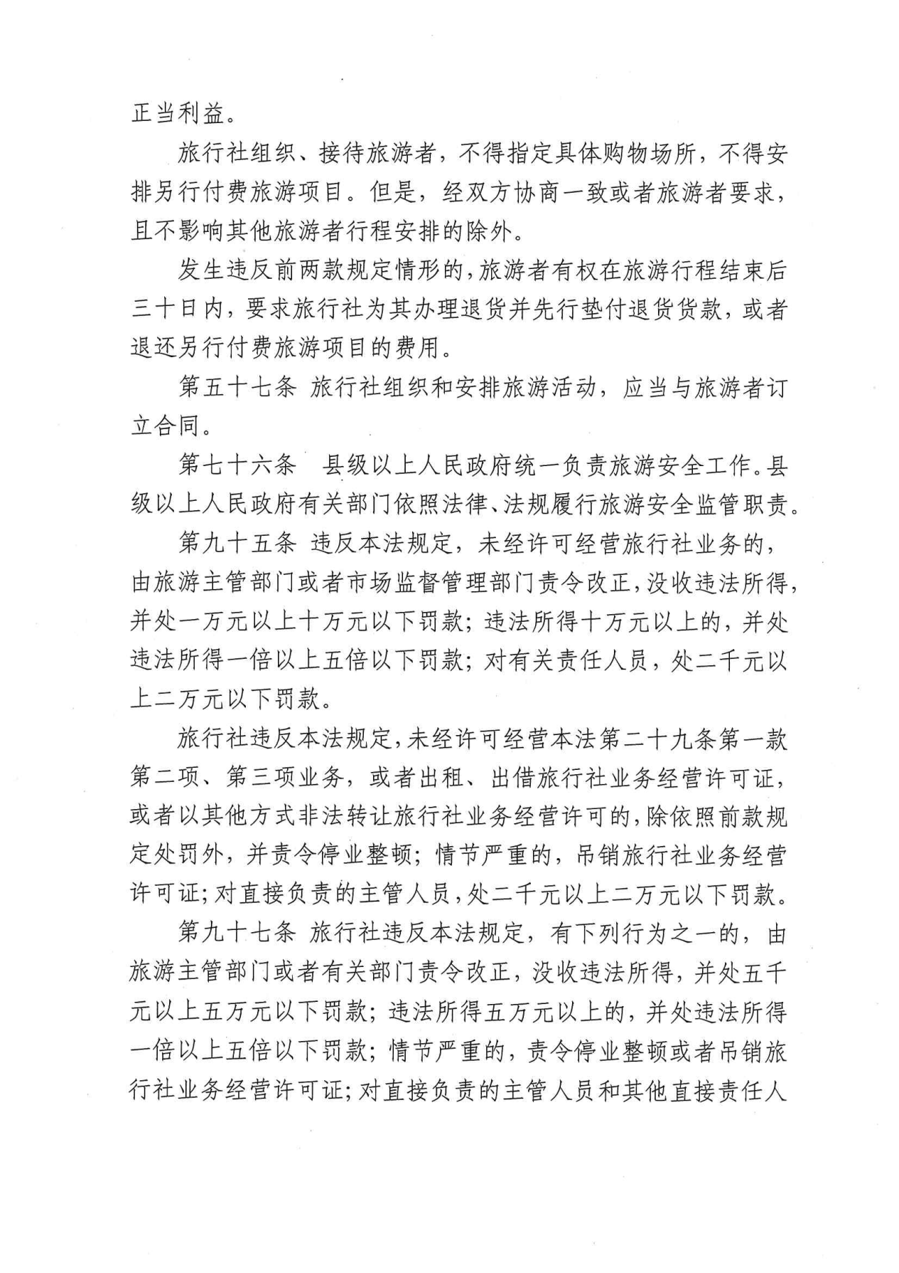
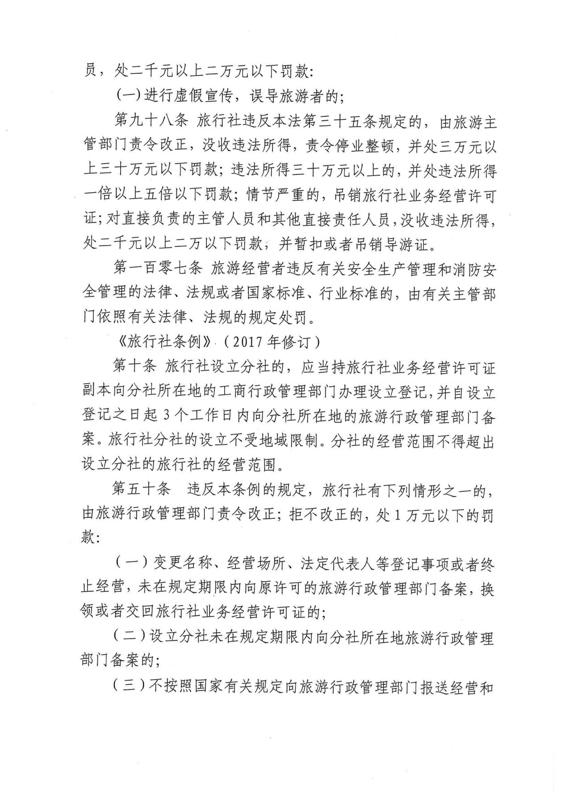
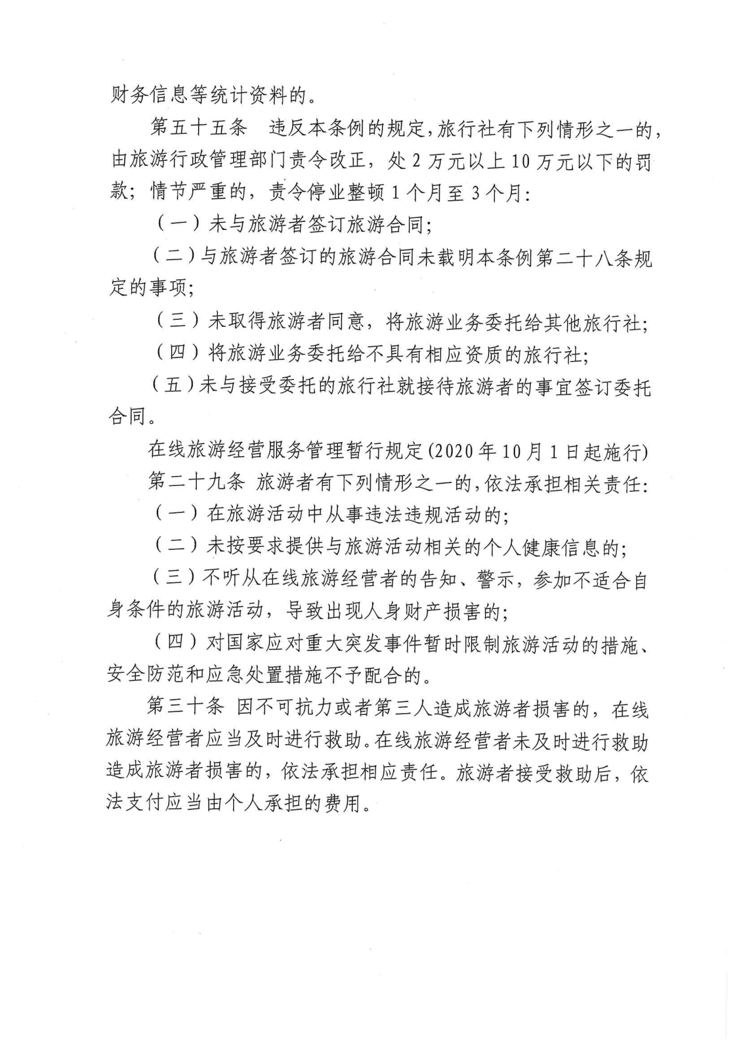
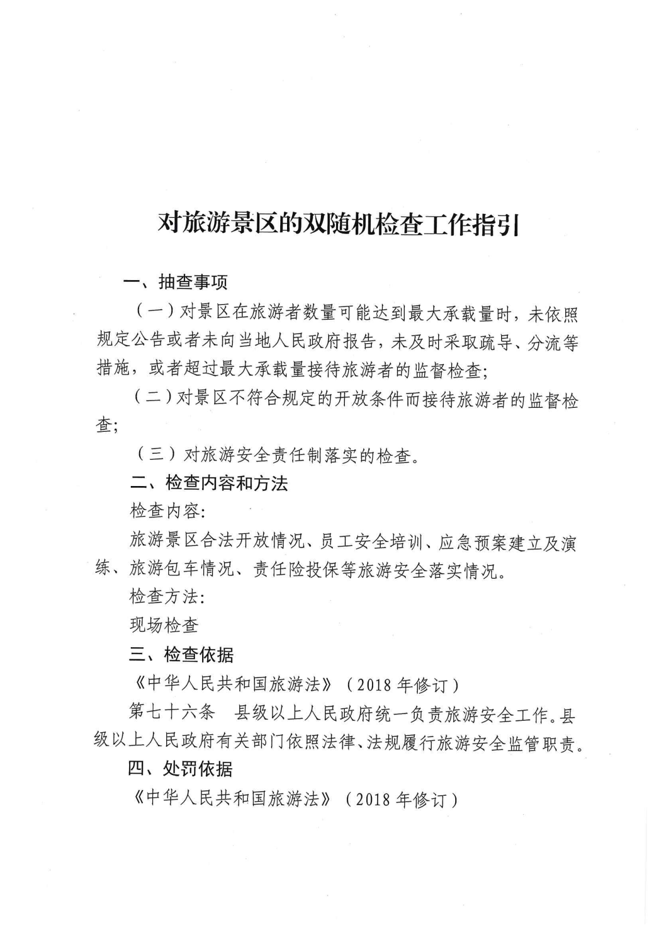
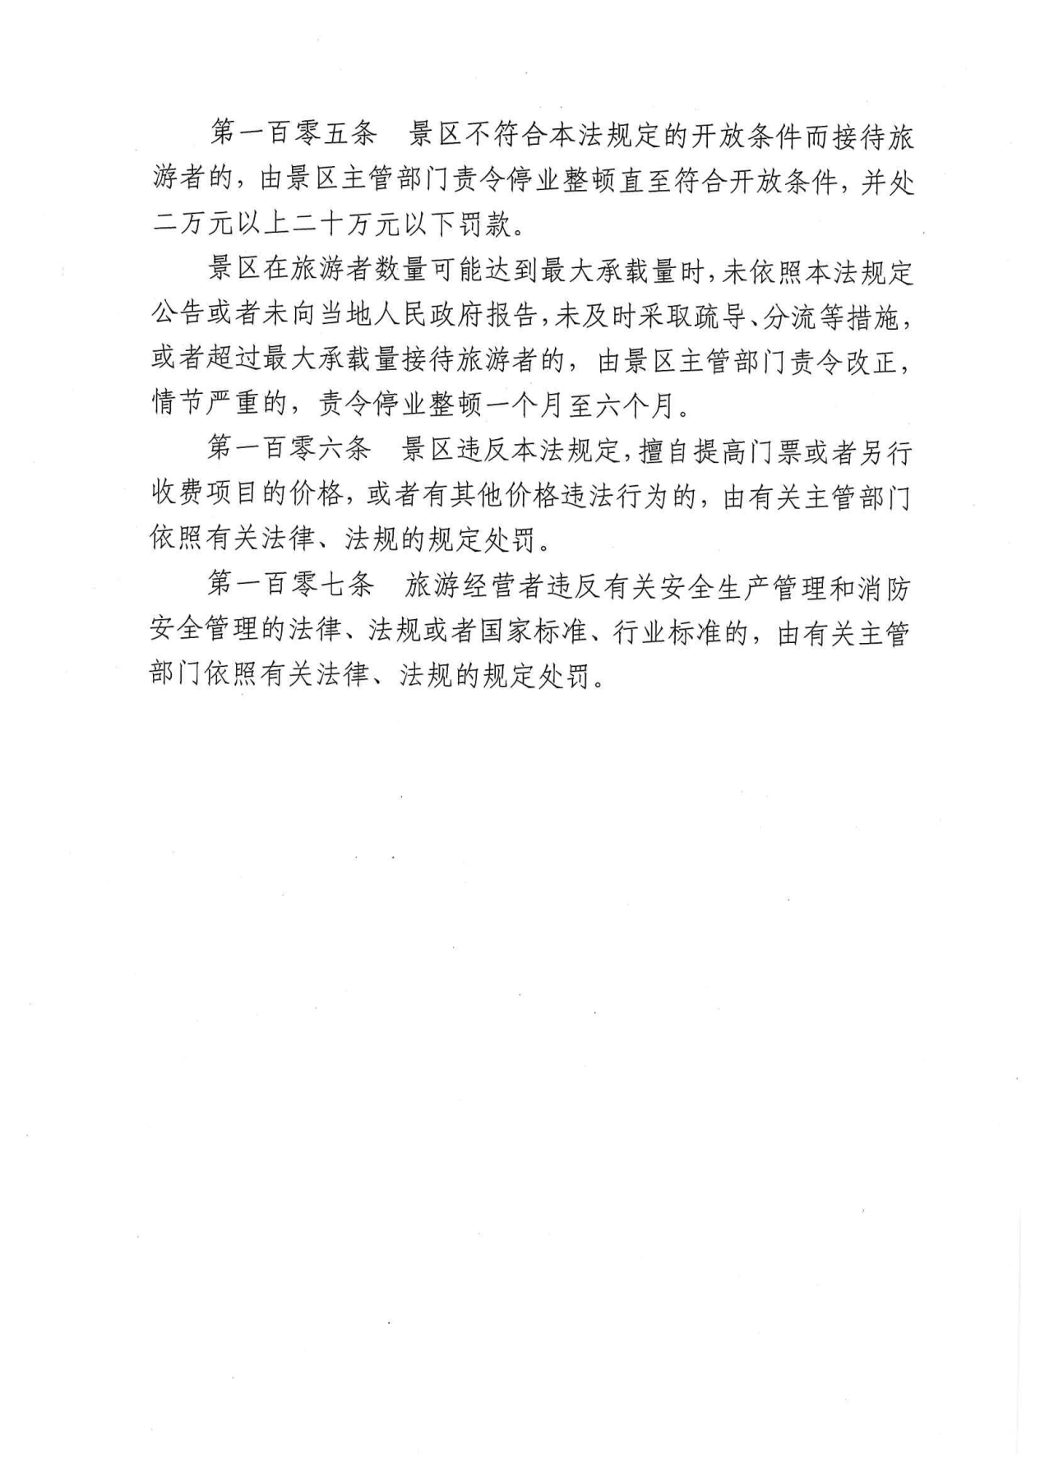

五原县财政局“双随机、一公开”抽 查 工 作 指 引

五原县财政局
2023年2月3日

目录

总 述........................................ 1
代理记账机构监督检查工作指引................... 4
地方金融组织监督管理工作指引................... 5
非法集资风险排查工作指引....................... 6

总 述

为进一步优化营商环境深化“放管服”改革，加强“双随机、一公开”监管工作，实现“双随机、一公开”监管全覆盖、常态化，结合我局工作实际，制订本工作规程指引。
一、总体要求
以党的十九大精神为指导，深入学习贯彻习近平总书记系列重要讲话精神，全面推行“双随机、一公开”工作机制。随机抽取检查对象，随机选派执法检查人员，及时公布查处结果，是转变监管方式、提升执法效能的主要手段，也是克服“任性”检查、实行“阳光”文明执法的重要措施。
二、工作任务
（一）执行随机抽查事项清单制度
认真梳理法律法规规章赋予的监督检查职责，对照我局权责清单，明确抽查内容、抽查标准和要点、抽查方式、抽查比例、抽查频次、时间安排等。
（二）健全随机抽查方式
1.随机抽取检查对象方式：可以结合实际采取定向与不定向相结合的方式组织实施。不定向抽查通过抽签的方式，随机抽取确定待查对象名单。
2.随机选派执法人员方式：可以采取科学编组、随机匹配的方式，从执法检查人员库中随机选派。
被抽取的行政检查人员与被抽取的检查对象有利害关系的，应当回避，并重新抽取行政检查人员。每次行政检查抽取的检查人员不得少于2人。
（三）合理确定随机抽查比例和频次
随机抽查的比例根据监管对象情况实际合理确定，以不影响公正与效率为前提，既要保证必要的抽查覆盖面和工作力度，要防止检查过多。对于法律法规规章有规定的，按规定实施；法律法规规章没有规定的，随机抽查比例原则上不低于名录库内市场主体的3%，抽查频次原则上每年不少于1次。对投诉举报多、列入经营异常名录或有严重违法违规记录等情况的经营主体，加大随机抽查力度，提高抽查比例和频次。
（四）强化随机抽查结果应用
实施“双随机、一公开”监管工作，应当及时做好抽查结果记录，及时完成检查报告。检查报告包括检查时间、检查内容、检查情况、对检查对象评价以及处理意见和建议等事项，检查档案应当及时归档并妥善保管。检查报告和查处结果由单位向社会公开，并按要求与社会信用体系相衔接。
抽查中发现的违法行为，依法依规予以惩处，及时向社会公开行政处罚案件信息，接受社会监督。属于其他部门管辖的，及时移送相关部门查处；涉嫌构成犯罪的，依法及时向公安机关移送。

代理记账机构监督检查工作指引

一、抽查事项
代理记账业务情况监督检查
二、抽查内容及方法
（一）代理记账资格、业务检查；代理记账业务核算情况
（二）实地检查
三、检查依据
（一）《内蒙古自治区财政厅关于开展2022年代理记账行业专项整治和代理记账机构监督检查工作的通知》
（二）《中华人民共和国会计法》（中华人民共和国主席令第81号）、《代理记账管理办法》（财政部令第98号）

地方金融组织监督管理工作指引
一、抽查事项
监督融资担保公司和小额贷款公司
二、抽查内容及方法
（一）公司治理、内部控制、业务开展、监管合规、资金运用、信息披露
（二）实地检查
三、检查依据
（一）《融资担保公司监督管理条例》（国务院令第683号）
（二）《内蒙古自治区小额贷款公司监督管理实施细则》（2021修订）、《内蒙古自治区小额贷款公司年度考核评价办法（试行）》、《关于加强小额贷款公司监督管理的通知》（银保监办法{2020}86号）
（三）《内蒙古自治区地方金融监督管理条例》

非法集资风险排查工作指引
一、抽查事项
（一）养老机构风险排查
（二）其他
二、抽查内容及方法
（一）非法集资风险
（二）实地检查
三、检查依据
（一）《防范和处置非法集资条例》（国务院令第737号）
（二）《巴彦淖尔市养老领域非法集资专项治理行动实施方案》

五原县财政局“双随机、一公开”抽 查 工 作 指 引

五原县财政局
2023年2月3日

目录

总 述........................................ 1
代理记账机构监督检查工作指引................... 4
地方金融组织监督管理工作指引................... 5
非法集资风险排查工作指引....................... 6

总 述

为进一步优化营商环境深化“放管服”改革，加强“双随机、一公开”监管工作，实现“双随机、一公开”监管全覆盖、常态化，结合我局工作实际，制订本工作规程指引。
一、总体要求
以党的十九大精神为指导，深入学习贯彻习近平总书记系列重要讲话精神，全面推行“双随机、一公开”工作机制。随机抽取检查对象，随机选派执法检查人员，及时公布查处结果，是转变监管方式、提升执法效能的主要手段，也是克服“任性”检查、实行“阳光”文明执法的重要措施。
二、工作任务
（一）执行随机抽查事项清单制度
认真梳理法律法规规章赋予的监督检查职责，对照我局权责清单，明确抽查内容、抽查标准和要点、抽查方式、抽查比例、抽查频次、时间安排等。
（二）健全随机抽查方式
1.随机抽取检查对象方式：可以结合实际采取定向与不定向相结合的方式组织实施。不定向抽查通过抽签的方式，随机抽取确定待查对象名单。
2.随机选派执法人员方式：可以采取科学编组、随机匹配的方式，从执法检查人员库中随机选派。
被抽取的行政检查人员与被抽取的检查对象有利害关系的，应当回避，并重新抽取行政检查人员。每次行政检查抽取的检查人员不得少于2人。
（三）合理确定随机抽查比例和频次
随机抽查的比例根据监管对象情况实际合理确定，以不影响公正与效率为前提，既要保证必要的抽查覆盖面和工作力度，要防止检查过多。对于法律法规规章有规定的，按规定实施；法律法规规章没有规定的，随机抽查比例原则上不低于名录库内市场主体的3%，抽查频次原则上每年不少于1次。对投诉举报多、列入经营异常名录或有严重违法违规记录等情况的经营主体，加大随机抽查力度，提高抽查比例和频次。
（四）强化随机抽查结果应用
实施“双随机、一公开”监管工作，应当及时做好抽查结果记录，及时完成检查报告。检查报告包括检查时间、检查内容、检查情况、对检查对象评价以及处理意见和建议等事项，检查档案应当及时归档并妥善保管。检查报告和查处结果由单位向社会公开，并按要求与社会信用体系相衔接。
抽查中发现的违法行为，依法依规予以惩处，及时向社会公开行政处罚案件信息，接受社会监督。属于其他部门管辖的，及时移送相关部门查处；涉嫌构成犯罪的，依法及时向公安机关移送。

代理记账机构监督检查工作指引

一、抽查事项
代理记账业务情况监督检查
二、抽查内容及方法
（一）代理记账资格、业务检查；代理记账业务核算情况
（二）实地检查
三、检查依据
（一）《内蒙古自治区财政厅关于开展2022年代理记账行业专项整治和代理记账机构监督检查工作的通知》
（二）《中华人民共和国会计法》（中华人民共和国主席令第81号）、《代理记账管理办法》（财政部令第98号）

地方金融组织监督管理工作指引
一、抽查事项
监督融资担保公司和小额贷款公司
二、抽查内容及方法
（一）公司治理、内部控制、业务开展、监管合规、资金运用、信息披露
（二）实地检查
三、检查依据
（一）《融资担保公司监督管理条例》（国务院令第683号）
（二）《内蒙古自治区小额贷款公司监督管理实施细则》（2021修订）、《内蒙古自治区小额贷款公司年度考核评价办法（试行）》、《关于加强小额贷款公司监督管理的通知》（银保监办法{2020}86号）
（三）《内蒙古自治区地方金融监督管理条例》

非法集资风险排查工作指引
一、抽查事项
（一）养老机构风险排查
（二）其他
二、抽查内容及方法
（一）非法集资风险
（二）实地检查
三、检查依据
（一）《防范和处置非法集资条例》（国务院令第737号）
（二）《巴彦淖尔市养老领域非法集资专项治理行动实施方案》

五原县交通运输局
“双随机、一公开”抽查指引说明

为贯彻落实全面推行“双随机、一公开”监管的重大决策部署，规范抽查检查行为，增强监管的统一性和科学性，五原县交通运输局依据《中华人民共和国公路法》《公路安全保护条例》《中华人民共和国公路法》《内蒙古自治区公路管理条例》《中华人民共和国内河交通安全管理条例》《中华人民共和国内河海事行政处罚规定》《内河交通安全管理条例》《中华人民共和国内河海事行政处罚规定》等相关法律、法规制定交通运输系统随机抽查事项检查工作指引(试行)。
本指引所列举的检查依据，主要涉及关键政策法规的主要条文，如抽查检查中发现依据缺项，或者与原文不一致的，应以原文为准；如政策法规有变化的，应以新规定为准。

五原县交通运输局
道路运输工作抽查指引

一、抽查事项
对擅自占用挖掘公路的检查
对未经同意跨越穿越公路修建桥梁渡槽或者架设埋设管(道）线电缆等设施的检查
对未经同意跨越穿越公路修建渡槽或者架设埋设管（管）线、电缆等设施的检查
对利用公路桥梁、公路隧道、涵洞铺设电缆等设施的检查
对利用公路桥梁、公路隧道、涵洞铺设电缆待设施的检查
对利用公路桥梁（含桥下空间）、公路隧道、涵洞堆放物品、搭建设施的检查
对利用公路桥梁（含、下空间）公路隧道涵洞铺设高压电线和易燃易爆或者其他有毒有害
气体液体的管道检查
对未经同意在公路用地范围内架设、埋设、管（线）电缆等设施的检查未按照公路工程技术标准的要求跨越、穿越公路修建桥梁、渡槽或架设、埋设管线、电缆等设施
对擅自在大、中桥梁和渡口周围200米范围内挖砂、采石、取土、倾倒废弃物爆破作业等的检查
对在公路隧道上方和洞口外100米范围内挖砂、采石、取土、倾倒废弃物爆破作业等的检查
对在公路两侧一定距离内挖砂、采石、取土、倾倒废弃物、爆破作业等的检查
对损害公路路面的机具擅自行驶公路的检查
对公路用地范围内摆摊设点、堆放物品、倾倒垃圾、设置障碍、挖沟引水打场晒粮、种植作物、放养牲畜、采石、取土、的检查
对造成公路损坏未报告的的检查
对损坏移动、涂改公路附属设施的检查
对遮挡公路附属设施的检查
对利用公路附属设施架设管道的检查
对利用公路附属设施悬挂物品的检查
对涉路工程设施影响公路完好、安全和畅通的（涉路工程施工、不落实保障公路、公路附属设施质量和安全的防护措施）的检查
对涉路工程设施影响公路完好、安全和畅通的（涉路工程设施的所有管理人员不严格按照要求主动加强维护和管理）的检查
对损坏挪动建筑控制区的桩界桩检查
对在公路用地范围内设置公路标志以外的标志的检查
对利用超越公路的设施悬挂非公路标志的检查
对未经批准在公路上增设平面交叉道口的检查
对在公路上改造平面交叉道口的检
对在公路建筑控制区内违法修建的建筑物、地面构筑物检查
对在公路建筑控制区外违法修建的建筑物、地面构筑物的检查
对在公路建筑控制区内擅自埋设管（道）线、电缆等设施的检查车辆装载物触对地拖行、掉落、遗洒或者飘散，造成公路路面损坏的检查
对未经批准更新、采伐护路林的检查
对将公路作为试车场地的检查
对超限运输车辆行驶公路的检查
对租借转让超限运输车辆通行证的检查
对使用伪造、变造的超限运输车辆通行证的检查
对使用伪造、变造的超限运输车辆通行证的检查
对采取故意堵塞固定超限检测站通行车道、强行通过固定超限检测站等方式扰乱超限检测秩序的检查
对擅自在公路上非法设卡、收费、罚款和拦截车辆的检查公路巡查
对行政许可实施情况的监督检查
对非公路标志的检查
对违法建筑物的检查
对负责公路保护的监督管理工作的检查
- 检查内容及方法
实地查看场所、资料。
- 检查依据
1.《中华人民共和国公路法》第四十四条第一款：任何单位和个人不得擅自占用、挖掘公路。第七十六条，有下列违法行为之一的，由交通主管部门责令停止违法行为，可以处3万元以下的罚款：（一）违反本法第四十四条第一款规定，擅自占用、挖掘公路的；
2.《公路安全保护条例》第二十七条 进行下列涉路施工活动，建设单位应当向公路管理机构提出申请：（一）因修建铁路、机场、供电、水利、通信等建设工程需要占用、挖掘公路、公路用地或者使公路改线；第六十二条 违反本条例的规定，未经许可进行本条例第二十七条第（一）项至第（五）项规定的涉路施工活动的，由公路管理机构责令改正，可以处3万元以下的罚款
3.《中华人民共和国公路法》第四十五条 跨越、穿越公路修建桥梁、渡槽或者架设、埋设管线等设施的，应当事先经过有关交通主管部门同意。第七十六条 （二）违反本法第四十五条规定，未经同意修建桥梁、渡槽或者架设、埋设管线、电缆等设施的。由交通主管部门责令停止违法行为，可以处三万元以下的罚款：
4.《公路安全保护条例》第六十二条 违反本条例的规定，未经许可进行本条例第二十七条第二项规定（跨越、穿越公路修建桥梁、渡槽或者架设、埋设管线等设施的）涉路施工活动的，由公路管理机构责令改正，可以处3万元以下的罚款
5.《公路安全保护条例》 第二十七条进行下列涉路施工活动，建设单位应当向公路管理机构提出申请：第（四）项利用公路桥梁、公路隧道、涵洞铺设电缆等设施。第六十二条 违反本条例的规定，未经许可进行本条例第二十七条第一项至第五项规定的涉路施工活动的，由公路管理机构责令改正，可以处3万元以下的罚款
6.《公路安全保护条例》 第二十二条第一款 禁止利用公路桥梁进行牵拉、吊装等危机公路桥梁安全的施工作业。第五十九条 违反本条例第二十二条规定的，由公路管理机构责令改正，处2万元以上10万元以下的罚款
7.《公路安全保护条例》 第二十二条第二款 禁止利用公路桥梁（含桥下空间）、公路隧道、涵洞堆放物品，搭建设施。第五十九条 违反本条例第二十二条规定的，由公路管理机构责令改正，处2万元以上10万元以下的罚款
8.《公路安全保护条例》第二十二条第二款 禁止利用公路桥梁（含桥下空间）、公路隧道、涵洞铺设高压电线和输送易燃、易爆或者其他有毒有害气体、液体的管道。第五十九条 违反本条例第二十二条规定的，由公路管理机构责令改正，处2万元以上10万元以下的罚款。
9.《内蒙古自治区公路管理条例》第二十六条第四款：未经旗县级以上人民政府交通行政主管部门所属的公路管理机构批准，任何单位和个人不得在公路上、公路两侧建筑控制区内和公路附属设施上实施下列行为：（四）在公路桥梁、隧道内铺设易燃、易爆和有毒液体、气体管道。
10.《中华人民共和国公路法》第四十五条 在公路用地范围内架设､埋设管线､电缆等设施的,应当事先经有关交通主管部门同意,影响交通安全的,还须征得有关公安机关的同意;所修建､架设或者埋设的设施应当符合公路工程技术标准的要求｡对公路造成损坏的,应当按照损坏程度给予补偿｡《公路安全保护条例》第二十七条第（三）项 在公路用地范围内架设、埋设管线、电缆等设施的，应当事先经过有关交通主管部门同意，建设单位应当向公路管理机构提出申请。
11.《中华人民共和国公路法》第七十六条 有下列违法行为的，由交通主管部门责令停止违法行为，可以处三万元以下的罚款：（二）违反本法第四十五条规定，未经同意或者未按照公路工程技术标准的要求修建桥梁、渡槽或者架设、埋设管线、电缆等设施的。《公路安全保护条例》第六十二条 违反本条例的规定，未经许可进行本条例第二十条第一项至第五项规定的涉路施工活动的，由公路管理机构责令改正，可以处3万元以下的罚款
12.《中华人民共和国公路法》第四十五条 所修建、架设或者埋设的设施应当符合公路工程技术标准的要求。对公路造成损坏的，应当按照损坏程度给予补偿。第七十六条 有下列违法行为之一的，由交通主管部门责令停止违法行为，可以处三万元以下的罚款：（二）违反本法第四十五条规定，未经同意或者未按照公路工程技术标准的要求修建桥梁、渡槽或者架设、埋设管线、电缆等设施的
13.《中华人民共和国公路法》第四十七条 在大中型公路桥梁和渡口周围200米范围内，不得挖砂、采石、取土、倾倒废弃物，不得进行爆破作业及其他危及公路、公路桥梁、公路隧道、公路渡口安全的活动。第七十六条 有下列违法行为之一的，由交通主管部门责令停止违法行为，可以处三万元以下的罚款：（三）违反本法第四十七条规定，从事危及公路安全的作业的
14.《中华人民共和国公路法》第四十七条 在公路隧道上方和洞口外100米范围内不得挖砂、采石、取土、倾倒废弃物，不得进行爆破作业及其他危及公路、公路桥梁、公路隧道、公路渡口安全的活动。第七十六条 有下列违法行为之一的，由交通主管部门责令停止违法行为，可以处三万元以下的罚款：（三）违反本法第四十七条规定，从事危及公路安全的作业的
15.《中华人民共和国公路法》第四十七条 在公路两侧一定距离内，不得挖砂、采石、取土、倾倒废弃物、爆破作业及其他危及公路、公路桥梁、公路隧道、公路渡口安全的活动。第七十六条 有下列违法行为之一的，由交通主管部门责令停止违法行为，可以处三万元以下的罚款：（三）违反本法第四十七条规定，从事危及公路安全的作业的。
16.《公路安全保护条例》第十七条 禁止在下列范围内从事采矿、采石、取土、爆破作业等危及公路、公路桥梁、公路隧道、公路渡口安全的活动：（一）国道、省道、县道的公路用地外缘起向外100米，乡道的公路用地外缘起向外50米。
17.《内蒙古自治区公路条例》第二十六条 未经旗县级以上人民政府交通行政主管部门所属的公路管理机构批准，任何单位和个人不得在公路上、公路两侧建筑控制区内和公路附属设施上实施下列行为：（一）挖沟、挖沙、截水、取土、采石、采矿；
18.《中华人民共和国公路法》第四十八条 除农业机械因当地田间作业需要在公路上短距离行驶外，铁轮车、履带车和其他可能损害公路路面的机具，不得在公路上行使。确需行使的，必须经县级以上地方人民政府交通主管部门同意，采取有效的防护措施，并按照公安机关指定的时间、线路行驶。对公路造成损坏的，应当按照损坏程度给予补偿。第七十六条 有下列违法行为之一的，由交通主管部门责令停止违法行为，可以处3万元以下的罚款：（四）违反本法第四十八条规定，铁轮车、履带车和其他可能损害路面的机具擅自在公路上行驶的 。
19.《中华人民共和国公路法》第四十六条任何单位和个人不得在公路上及公路用地范围内摆摊设点､堆放物品､倾倒垃圾､设置障碍､挖沟引水､利用公路边沟排放污物或者进行其他损坏､污染公路和影响公路畅通的活动｡《公路安全保护条例》第十六条第二款 任何单位和个人不得在公路上及公路用地范围内摆摊设点、堆放物品、倾倒垃圾、设置障碍、挖沟引水、打场晒粮、种植作物、放养牲畜、采石、取土、采空作业、焚烧物品、利用公路边沟排放污物或者进行其他损坏、污染公路和影响公路畅通的行为。
20.《中华人民共和国公路法》第七十七条 违反本法第四十六条的规定，造成公路路面损坏、污染或者影响公路畅通的，或者违反本法第五十一条规定，将公路作为试车场地的，由交主管部门责令停止违法行为，可以处5000元以下的罚款
21.《内蒙古自治区公路条例》二十五条 任何单位和个人不得在公路上、公路两侧建筑控制区内和公路附属设施上实施下列行为：(二)打场晒粮、堆放物料、倾倒垃圾、废料、放养牲畜、积肥、制坯、种植作物、燃烧物品；第四十四条 违反本条例第二十五条规定的，由公路管理机构责令停止违法行为，并可处5000元以下罚款
22.《中华人民共和国公路法》第五十三条 造成公路损坏的，责任者应当及时报告公路管理机构，并接受公路管理机构的现场调查。第七十八条 违反本法第五十三条规定，造成公路损坏，未报告的，由交通主管部门处一千元以下的罚款
23.《中华人民共和国公路法》第五十二条 任何单位和个人不得损坏、擅自移动、涂改公路附属设施。第七十六条：有下列违法行为的，由交通主管部门责令停止违法行为，可以处三万元以下的罚款：（六）违反本法第五十二条、第五十六条规定，损坏、移动、涂改公路附属设施或者损坏、挪动建筑控制区的标桩、界桩，可能危及公路安全的 《内蒙古自治区公路条例》第二十六条未经旗县级以上人民政府交通行政主管部门所属的公路管理机构批准，任何单位和个人不得在公路上、公路两侧建筑控制区内和公路附属设施上实施下列行为：（三）涂改、移动公路界碑、护栏等公路附属设施
24.《公路安全保护条例》第二十五条 禁止遮挡公路附属设施。第六十条 违反本条例的规定，有下列行为之一的，由公路管理机构责令改正，可以处3万元以下的罚款：（一）损坏、擅自移动、涂改、遮挡公路附属设施或者利用公路附属设施架设管道、悬挂物品，可能危及公路安全的。
25.《公路安全保护条例》第二十五条 禁止利用公路附属设施架设管道。第六十条 违反本条例的规定，有下列行为之一的，由公路管理机构责令改正，可以处3万元以下的罚款：（一）损坏、擅自移动、涂改、遮挡公路附属设施或者利用公路附属设施架设管道、悬挂物品，可能危及公路安全的
26.《公路安全保护条例》第二十五条 禁止利用公路附属悬挂物品。第六十条 违反本条例的规定，有下列行为之一的，由公路管理机构责令改正，可以处3万元以下的罚款：（一）损坏、擅自移动、涂改、遮挡公路附属设施或者利用公路附属设施架设管道、悬挂物品，可能危及公路安全的。
27.《公路安全保护条例》第二十九条第一款 建设单位应当按照许可的设计和施工方案进行施工作业，并落实保障公路、公路附属设施质量和安全的防护措施。第六十条 违反本条例的规定，有下列行为之一的，由公路管理机构责令改正，可以处3万元以下的罚款：（二）涉路工程设施影响公路完好、安全和畅通的
28.《公路安全保护条例》第二十九条第三款 涉路工程设施的所有人、管理人应当加强维护和管理，确保工程设施不影响公路的完好、安全和畅通。第六十条 违反本条例的规定，有下列行为之一的，由公路管理机构责令改正，可以处3万元以下的罚款：（二）涉路工程设施影响公路完好、安全和畅通的
29.《中华人民共和国公路法》第五十六条第三款 任何单位和个人不得损坏、擅自挪动该标桩、界桩。第七十六条：有下列违法行为的，由交通主管部门责令停止违法行为，可以处以3万元以下的罚款：（六）违反本法第五十二条、第五十六条规定，损坏、移动、涂改公路附属设施或者损坏、挪动建筑控制区的标桩、界桩，可能危及公路安全的 《内蒙古自治区公路条例》第二十六条未经旗县级以上人民政府交通行政主管部门所属的公路管理机构批准，任何单位和个人不得在公路上、公路两侧建筑控制区内和公路附属设施上实施下列行为：（三）涂改、移动公路界碑、护栏等公路附属设施。
30.《中华人民共和国公路法》第五十四条 任何单位和个人未经县级以上地方人民政府交通主管部门批准，不得在公路用地范围内设置公路标志以外的其他的标志。第七十九条：违反本法第五十四条规定，在公路用地范围内设置公路标志以外的其他标志的，由交通主管部门责令限期拆除，可以处2万元以下的罚款；逾期不拆除的，由交通主管部门拆除，有关费用由设置者负担。 《内蒙古自治区公路条例》第三十二条 任何单位和个人不得擅自在公路用地上或者利用公路交通安全设施、交通标志和行道树等公路附属设施设置标牌、广告牌、宣传标语、匾幌等非公路标志。在不影响交通安全的情况下，确需设置的，需经公路管理机构批准。
31.《公路安全保护条例》第二十七条 进行下列施工活动，建设单位应当向公路管理机构提出申请：（五）利用跨越公路的设施悬挂非公路标志；第六十二条 违反本条例的规定，未经许可进行本条例第二十七条第一项至第五项规定的涉路施工活动的，由公路管理机构责令改正，可以处3万元以下的罚款。
32.《中华人民共和国公路法》第五十五条 在公路上增设平面交叉道口，必须按照国家有关规定经过批准，并按照国家有关规定的技术标准建设。第八十条 违反本法第五十五条规定，未经批准在公路上增设平面交叉道口的，由交通主管部门责令恢复原状，处5万元以下的罚款。
33.《公路安全保护条例》第二十七条 进行下列施工活动，建设单位应当向公路管理机构提出申请：（六）在公路上增设平面交叉道口。第六十二条 违反本条例的规定，未经许可进行本条例第二十七条第六项规定的涉路施工活动的，由公路管理机构责令改正，处5万元以下的罚款
34.《公路安全保护条例》第二十七条 进行下列施工活动，建设单位应当向公路管理机构提出申请：（六）在公路上改造平面交叉道口。第六十二条 违反本条例的规定，未经许可进行本条例第二十七条第六项规定的涉路施工活动的，由公路管理机构责令改正，处5万元以下的罚款。
35.《中华人民共和国公路法》第五十六条第一款 禁止在公路两侧的建筑控制区内修建建筑物和地面构筑物。第八十一条 违反本法第五十六条规定，在公路建筑控制区内修建建筑物、地面构筑物或者擅自埋设管线、电缆等设施的，由交通主管部门责令限期拆除并可以处5万元以下的罚款。逾期不拆除的，由交通主管部门拆除，有关费用由建筑者、构筑者承担。
36.《公路安全保护条例》第十三条第二款 在公路建筑控制区外修建的建筑物、地面构筑物以及其他设施不得遮挡公路标志，不得妨碍安全视距。第五十六条 违反本条例的规定，有下列情形之一的，由公路管理机构责令限期拆除，可以处5万元以下的罚款。逾期不拆除的，由公路管理机构拆除，有关费用由违法行为人承担：（二）在公路建筑控制区外修建的建筑物、地面构筑物以及其他设施遮挡公路标志或者妨碍安全视距的。
37.《中华人民共和国公路法》第五十六条第一款 需要在建筑控制区内埋设管线、电缆等设施的，应当事先经县级以上地方人民政府交通主管部门批准。第八十一条 违反本法第五十六条规定，在公路建筑控制区内修建建筑物、地面构筑物或者擅自埋设管线、电缆等设施的，由交通主管部门责令限期拆除并可以处5万元以下的罚款。逾期不拆除的，由交通主管部门拆除，有关费用由建筑者、构筑者承担。
38.《公路安全保护条例》第二十七条 进行下列涉路施工活动，建设单位应当向公路管理机构提出申请：（七）在公路建筑控制区内埋设管道、电缆等设施。
39.《公路安全保护条例》第四十三条第一款 车辆应当规范装载，装载物不得触地拖行。车辆装载物易掉落、遗洒或者飘散的，应当采取厢式密闭等有效防护措施方可在公路上行驶。第六十九条 车辆装载物触地拖行、掉落、遗洒或者飘散，造成公路路面污染的，由公路管理机构责令改正，处5000元以下的罚款。
40.《公路安全保护条例》第二十六条 禁止破坏公路、公路用地范围内的绿化物。需要更新采伐护路林的，应当向公路管理机构提出申请，经批准方可更新采伐，并及时补种；不能及时补种的，应当交纳补种所需费用，由公路管理机构代为补种。第六十一条 违反本条例的规定，未经批准更新采伐护路林的，由公路管理机构责令补种，没收违法所得，并处采伐林木价值3倍以上5倍以下的罚款
41.《中华人民共和国公路法》第五十一条 机动车制造厂和其他单位不得将公路作为检验机动车制动性能的试车场地。第七十七条 违反本法第五十一条规定，将公路作为试车场地的，由交通主管部门责令停止违法行为，可以处5000以下的罚款
42.《中华人民共和国公路法》第50条超过公路、公路桥梁、公路隧道或者汽车渡船的限载、限高、限宽、限长标准的车辆，不得在有限定标准的公路、公路桥梁上或者公路隧道内行驶，不得使用汽车渡船。
43.《中华人民共和国公路法》第七十六条 有下列违法行为之一的，由交通主管部门责令停止违法行为，可以处三万元以下的罚款：（五）违反本法第五十条规定，车辆超限使用汽车渡船或者在公路上擅自超限行驶的
44.《公路安全保护条例》33条：超过公路、公路桥梁、公路隧道限载、限高、限宽、限长标准的车辆，不得在公路、公路桥梁或者公路隧道行驶；超过汽车渡船限载、限高、限宽、限长标准的车辆，不得使用汽车渡船。
45.《公路安全保护条例》第六十四条： 违反本条例的规定，在公路上行驶的车辆，车货总体的外廓尺寸、轴荷或者总质量超过公路、公路桥梁、公路隧道、汽车渡船限定标准的，由公路管理机构责令改正，可以处3万元以下的罚款。
46.《公路安全保护条例》第65条：（三）租借、转让超限运输车辆通行证的，由公路管理机构没收超限运输车辆通行证，处1000元以上5000元以下的罚款。
47.《公路安全保护条例》65条：（三）使用伪造、变造的超限运输车辆通行证的，由公路管理机构没收伪造、变造的超限运输车辆通行证，处3万元以下的罚款。
48.《公路安全保护条例》65条：（三）使用伪造、变造的超限运输车辆通行证的，由公路管理机构没收伪造、变造的超限运输车辆通行证，处3万元以下的罚款。
49.《公路安全保护条例》第67条 违反本条例的规定，有下列行为之一的，由公路管理机构强制拖离或者扣留车辆，处3万元以下的罚款：（一）采取故意堵塞固定超限检测站通行车道、强行通过固定超限检测站点等方式扰乱超限检测秩序的；（二）采取短途驳载等方式逃避超限检测的；
50.《中华人民共和国》第九条 禁止任何单位和个人在公路上非法设卡、收费、罚款和拦截车辆。《中华人民共和国公路法》第七十四条 违反法律或者国务院有关规定，擅自在公路上设卡、收费的，由交通主管部门责令停止违法行为，没收违法所得，可以处违法所得三倍以下的罚款，没有违法所得的，可以处二万元以下的罚款；对负有直接责任的主管人员和其他直接责任的主管人员，依法给予行政处分。
51.《中华人民共和国公路法》第七十条 交通主管部门、公路管理机构负有管理和保护公路的责任，有权检查、制止各种侵占、损坏公路、公路用地、公路附属设施及其他违反本法规定的行为。第七十一条 公路监督检查人员依法在公路、建筑控制区、车辆停放场所、车辆所属单位等进行监督检查时，任何单位和个人不得阻挠。
52.《公路安全保护条例》第四十七条 公路管理机构、公路经营企业应当按照国务院交通运输主管部门的规定对公路进行巡查，并制作巡查记录；发现公路坍塌、坑槽、隆起等损毁的，应当及时设置警示标志，并采取措施修复。
53.《中华人民共和国公路法》第六十九条 交通主管部门、公路管理机构依法对有关公路的法律、法规执行情况进行监督检查。
54.《公路安全保护条例》第二十九条 建设单位应当按照许可的设计和施工方案进行施工作业，并落实保障公路、公路附属设施质量和安全的防护措施。涉路施工完毕，公路管理机构应当对公路、公路附属设施是否达到规定的技术标准以及施工是否符合保障公路、公路附属设施质量和安全的要求进行验收；影响交通安全的，还应当经公安机关交通管理部门验收。
55.《中华人民共和国公路法》第七十条 交通主管部门、公路管理机构负有管理和保护公路的责任，有权检查、制止各种侵占、损坏公路、公路用地、公路附属设施及其他违反本法规定的行为。第七十一条 公路监督检查人员依法在公路、建筑控制区、车辆停放场所、车辆所属单位等进行监督检查时，任何单位和个人不得阻挠。公路经营者、使用者和其他有关单位、个人，应当接受公路监督检查人员依法实施的监督检查，并为其提供方便。
公路监督检查人员执行公务，应当佩戴标志，持证上岗。
56.《公路法》第五十四条 任何单位和个人未经县级以上地方人民政府交通主管部门批准，不得在公路用地范围内设置公路标志以外的其他标志。
57.《中华人民共和国公路法》第七十条 交通主管部门、公路管理机构负有管理和保护公路的责任，有权检查、制止各种侵占、损坏公路、公路用地、公路附属设施及其他违反本法规定的行为。第七十一条 公路监督检查人员依法在公路、建筑控制区、车辆停放场所、车辆所属单位等进行监督检查时，任何单位和个人不得阻挠。公路经营者、使用者和其他有关单位、个人，应当接受公路监督检查人员依法实施的监督检查，并为其提供方便。公路监督检查人员执行公务，应当佩戴标志，持证上岗。
58.《公路法》第五十六条 除公路防护、养护需要的以外，禁止在公路两侧的建筑控制区内修建建筑物和地面构筑物；需要在建筑控制区内埋设管线、电缆等设施的，应当事先经县级以上地方人民政府交通主管部门批准。前款规定的建筑控制区的范围，由县级以上地方人民政府按照保障公路运行安全和节约用地的原则，依照国务院的规定划定。
建筑控制区范围经县级以上地方人民政府依照前款规定划定后，由县级以上地方人民政府交通主管第八十一条 违反本法第五十六条规定，在公路建筑控制区内修建建筑物、地面构筑物或者擅自埋设管线、电缆等设施的，由交通主管部门责令限期拆除，并可以处五万元以下的罚款。逾期不拆除的，由交通主管部门拆除，有关费用由建筑者、构筑者承担。
59.《中华人民共和国公路法》第七十条 交通主管部门、公路管理机构负有管理和保护公路的责任，有权检查、制止各种侵占、损坏公路、公路用地、公路附属设施及其他违反本法规定的行为。第七十一条 公路监督检查人员依法在公路、建筑控制区、车辆停放场所、车辆所属单位等进行监督检查时，任何单位和个人不得阻挠。公路经营者、使用者和其他有关单位、个人，应当接受公路监督检查人员依法实施的监督检查，并为其提供方便。
公路监督检查人员执行公务，应当佩戴标志，持证上岗。

五原县交通运输局
水上交通运输抽查工作指引

一、抽查事项
- 对船舶未按照国务院交通主管部门的规定配备船员擅自航行的检查
- 对船舶、浮动设施的所有人或经营人指使、强令船员违章操作的检查
- 对未按规定取得船舶污染损害责任、沉船打捞责任的保险文书或财务保证书的检查
- 对船舶、浮动设施未持有合格的检验证书、登记证书或船舶未持有必要的航行资料，擅自航行或作业的检查
- 对伪造船舶检验证书或者擅自更改船船舶载重线的
- 对未经考试合格并取得适任证书或其他适任证件的人员擅自从事船舶航行的检查
- 对应当报废的船舶、浮动设施在内河航行或作业的检查
- 对船舶不具备安全技术条件从事货物、旅客运输，或者超载运输、旅客的处罚
- 在内河通航水域或者岸线上进行有关作业或者活动未经批准或者备案，或者未设置标志、显示信号的检查
- 对未经许可擅自经营或者超越许可范围的检查
- 对未取得船舶营运证件的船舶从事水路运输的检查
- 对以欺骗或者贿赂等不正当手段取得本条例规定的行政许可的检查
- 对出租、出借、倒卖本条例规定的行政许可证件或者以其他方式非法转让本条例规定的行政许可的处检查
- 港口经营人指定水路运输辅助业务经营者的检查
- 未按规定配备合格、足数船员的检查
- 通航水域交通安全隐患监督检查
- 对通航水域船舶、浮动设施的监督检查
- 对通航水域船员的监督检查
- 对通航水域船舶的监督检查
二、检查内容及方法
实地查看场所、资料。
- 检查依据
- 《中华人民共和国内河交通安全管理条例》第六十四条违反本条例的规定，船舶、浮动设施未持有合格的检验证书、登记证书或者船舶未持有必要的航行资料，擅自航行或者作业的，由海事管理机构责令停止航行或者作业；拒不停止的，暂扣船舶、浮动设施；情节严重的，予以没收。
- 《中华人民共和国内河海事行政处罚规定》第十七条 违反《内河交通安全管理条例》第六条第（一）项、第七条第（一）项的规定，船舶、浮动设施未持有合格的检验证书擅自航行或者作业的，依照《内河交通安全管理条例》第六十四条的规定，责令停止航行或者作业；拒不停止的，暂扣船舶、浮动设施；情节严重的，予以没收。本条前款所称未持有合格的检验证书，包括下列情形：（一）未持有检验证书；（二）检验证书过期失效；（三）检验证书损毁、遗失但不按规定补办；（四）检验证书所载内容与船舶实际状况不相符。
- 《内河交通安全管理条例》第八十条 违反本条例的规定，船舶、浮动设施的所有人或者经营人指使、强令船员违章操作的，由海事管理机构给予警告，处1万元以上5万元以下的罚款，并可以责令停航或者停止作业；造成重大伤亡事故或者严重后果的，依照刑法关于重大责任事故罪或者其他罪的规定，依法追究刑事责任。
《内河交通安全管理条例》第六十七条 违反本条例的规定，按照国家规定必须取得船舶污染损害责任、沉船打捞责任的保险文书或者财务保证书的船舶的所有人或者经营人，未取得船舶污染损害责任、沉船打捞责任保险文书或者财务担保证明的，由海事管理机构责令限期改正；逾期不改正的，责令停航，并处1万元以上10万元以下的罚款。
- 《中华人民共和国内河交通安全管理条例》第六十四条 违反本条例的规定，船舶、浮动设施未持有合格的检验证书、登记证书或者船舶未持有必要的航行资料，擅自航行或者作业的，由海事管理机构责令停止航行或者作业；拒不停止的，暂扣船舶、浮动设施；情节严重的，予以没收。
- 《中华人民共和国内河海事行政处罚规定》第十七条 违反《内河交通安全管理条例》第六条第（一）项、第七条第（一）项的规定，船舶、浮动设施未持有合格的检验证书擅自航行或者作业的，依照《内河交通安全管理条例》第六十四条的规定，责令停止航行或者作业；拒不停止的，暂扣船舶、浮动设施；情节严重的，予以没收。本条前款所称未持有合格的检验证书，包括下列情形：（一）未持有检验证书；（二）检验证书过期失效；（三）检验证书损毁、遗失但不按规定补办；（四）检验证书所载内容与船舶实际状况不相符。
- 《中华人民共和国船舶和海上设施检验条例》第二十七条 伪造船舶检验证书或者擅自更改船舶载重线的，由有关行政主管机关给予通报批评，并可以处以相当于相应的检验费一倍至五倍的罚款；构成犯罪的，由司法机关依法追究刑事责任。2.《中华人民共和国内河海事行政处罚规定》第十九条 违反《船舶和海上设施检验条例》的规定，擅自更改船舶载重线，依照《船舶和海上设施检验条例》第二十七条的规定，给予通报批评，并可以处以相当于相应的检验费1倍至5倍的罚款。
- 《中华人民共和国内河交通安全管理条例》第六十六条 违反本条例的规定，未经考试合格并取得适任证书或者其他适任证件的人员擅自从事船舶航行的，由海事管理机构责令其立即离岗，对直接责任人员处2000元以上2万元以下的罚款，并对聘用单位处1万元以上10万元以下的罚款。
- 《中华人民共和国内河海事行政处罚规定》第三十条违反《内河交通安全管理条例》第九条的规定，未经考试合格并取得适任证书或者其他适任证件的人员擅自从事船舶航行的，依照《内河交通安全管理条例》第六十六条的规定，责令其立即离岗，对直接责任人员处以2000元以上2万元以下罚款，并对聘用单位处1万元以上10万元以下罚款。本条前款所称未经考试合格并取得适任证书或者其他适任证件，包括下列情形：（一）未经水上交通安全专业培训并取得相应合格证明；（二）未持有船员适任证书或者其他适任证件；（三）持有的船员适任证书或者其他适任证件与其服务的船舶种类、航区、等级、职务不相符；（四）持有的船员适任证书或者其他适任证件失效；（五）在客船（客货船、客渡船、客滚船、高速客船）和载运危险货物船舶等特殊种类船舶上任职，未经相应的特殊培训并取得合格证明；（六）未按照规定持有船员服务簿；（七）以考试舞弊、欺骗、贿赂等不正当手段取得船员适任证书或者其他适任证件。
- 《中华人民共和国内河交通安全管理条例》第六十三条违反本条例的规定，应当报废的船舶、浮动设施在内河航行或者作业的，由海事管理机构责令停航或者停止作业，并对船舶、浮动设施予以没收。
- 《中华人民共和国内河交通安全管理条例》第八十二条违反本条例的规定，船舶不具备安全技术条件从事货物、旅客运输，或者超载运输货物、旅客的，由海事管理机构责令改正，处2万元以上10万元以下的罚款，可以对责任船员给予暂扣适任证书或者其他适任证件6个月以上直至吊销适任证书或者其他适任证件的处罚，并对超载运输的船舶强制卸载，因卸载而发生的卸货费、存货费、旅客安置费和船舶监管费由船舶所有人或者经营人承担；发生重大伤亡事故或者造成其他严重后果的，依照刑法关于重大劳动安全事故罪或者其他罪的规定，依法追究刑事责任。
- 《中华人民共和国内河交通安全管理条例》第七十条 违反本条例的规定，在内河通航水域或者岸线上进行有关作业或者活动未经批准或者备案，或者未设置标志、显示信号的，由海事管理机构责令改正，处5000元以上5万元以下的罚款。
- 《国内水路运输管理条例》第三十三条 未经许可擅自经营或者超越许可范围经营水路运输业务或者国内船舶管理业务的，由负责水路运输管理的部门责令停止经营，没收违法所得，并处违法所得1倍以上5倍以下的罚款；没有违法所得或者违法所得不足3万元的，处3万元以上15万元以下的罚款。
- 《国内水路运输管理条例》第三十四条 水路运输经营者使用未取得船舶营运证件的船舶从事水路运输的，由负责水路运输管理的部门责令该船停止经营，没收违法所得，并处违法所得1倍以上5倍以下的罚款；没有违法所得或者违法所得不足2万元的，处2万元以上10万元以下的罚款。从事水路运输经营的船舶未随船携带船舶营运证件的，责令改正，可以处1000元以下的罚款。
- 《国内水路运输管理条例》第三十六条 以欺骗或者贿赂等不正当手段取得本条例规定的行政许可的，由原许可机关撤销许可，处2万元以上20万元以下的罚款；有违法所得的，没收违法所得；国务院交通运输主管部门或者负责水路运输管理的部门自撤销许可之日起3年内不受理其对该项许可的申请。
- 《国内水路运输管理条例》第三十七条 出租、出借、倒卖本条例规定的行政许可证件或者以其他方式非法转让本条例规定的行政许可的，由负责水路运输管理的部门责令改正，没收违法所得，并处违法所得1倍以上5倍以下的罚款；没有违法所得或者违法所得不足3万元的，处3万元以上15万元以下的罚款；情节严重的，由原许可机关吊销相应的许可证件。伪造、变造、涂改本条例规定的行政许可证件的，由负责水路运输管理的部门没收伪造、变造、涂改的许可证件，处3万元以上15万元以下的罚款；有违法所得的，没收违法所得。
- 《国内水路运输辅助业管理规定》（2014年交通运输部令第3号）第三十八条 港口经营人为船舶所有人、经营人以及货物托运人、收货人指定水路运输辅助业务经营者，提供船舶、水路货物运输代理等服务的，由其所在地县级以上人民政府水路运输管理部门责令改正，拒不改正的处1万元以上3万元以下的罚款。
- 《中华人民共和国内河交通安全管理条例》第六十五条 违反本条例的规定，船舶未按照国务院交通主管部门的规定配备船员擅自航行，或者浮动设施未按照国务院交通主管部门的规定配备掌握水上交通安全技能的船员擅自作业的，由海事管理机构责令限期改正，对船舶、浮动设施所有人或者经营人处1万元以上10万元以下的罚款；逾期不改正的，责令停航或者停止作业。
- 《中华人民共和国内河交通安全管理条例》第九章第五十九条 海事管理机构必须依法履行职责，加强对船舶、浮动设施、船员和通航安全环境的监督检查。发现内河交通安全隐患时，应当责令有关单位和个人立即消除或者限期消除；有关单位和个人不立即消除或者逾期不消除的，海事管理机构必须采取责令其临时停航、停止作业，禁止进港、离港等强制性措施。
- 《中华人民共和国内河交通安全管理条例》第九章第六十二条 海事管理机构的工作人员依法在内河通航水域对船舶、浮动设施进行内河交通安全监督检查，任何单位和个人不得拒绝或者阻挠。
- 有关单位或者个人应当接受海事管理机构依法实施的安全监督检查，并为其提供方便。
- 海事管理机构的工作人员依照本条例实施监督检查时，应当出示执法证件，表明身份。
- 《中华人民共和国船员条例》第六章第四十六条 海事管理机构对船员实施监督检查时，应当查验船员必须携带的证件的有效性，检查船员履行职责的情况，必要时可以进行现场考核。第四十七条 依照本条例的规定，取得船员服务簿、船员适任证书、中华人民共和国海员证的船员以及取得从事船员培训业务许可、船员服务业务许可的机构，不再具备规定条件的，由海事管理机构责令限期改正；拒不改正或者无法改正的，海事管理机构应当撤销相应的行政许可决定，并依法办理有关行政许可的注销手续。第四十八条 海事管理机构对有违反水上交通安全和防治船舶污染水域法律、行政法规行为的船员，除依法给予行政处罚外，实行累计记分制度。海事管理机构对累计记分达到规定分值的船员，应当扣留船员适任证书，责令其参加水上交通安全、防治船舶污染等有关法律、行政法规的培训并进行相应的考试；考试合格的，发还其船员适任证书。第四十九条船舶违反本条例和有关法律、行政法规规定的，海事管理机构应当责令限期改正；在规定期限内未能改正的，海事管理机构可以禁止船舶离港或者限制船舶航行、停泊、作业。第五十条 海事管理机构实施监督检查时，应当有2名以上执法人员参加，并出示有效的执法证件。海事管理机构实施监督检查，可以询问当事人，向有关单位或者个人了解情况，查阅、复制有关资料，并保守被调查单位或者个人的商业秘密。接受海事管理机构监督检查的有关单位或者个人，应当如实提供有关资料或者情况。

五原县交通运输局
2023年2月3日

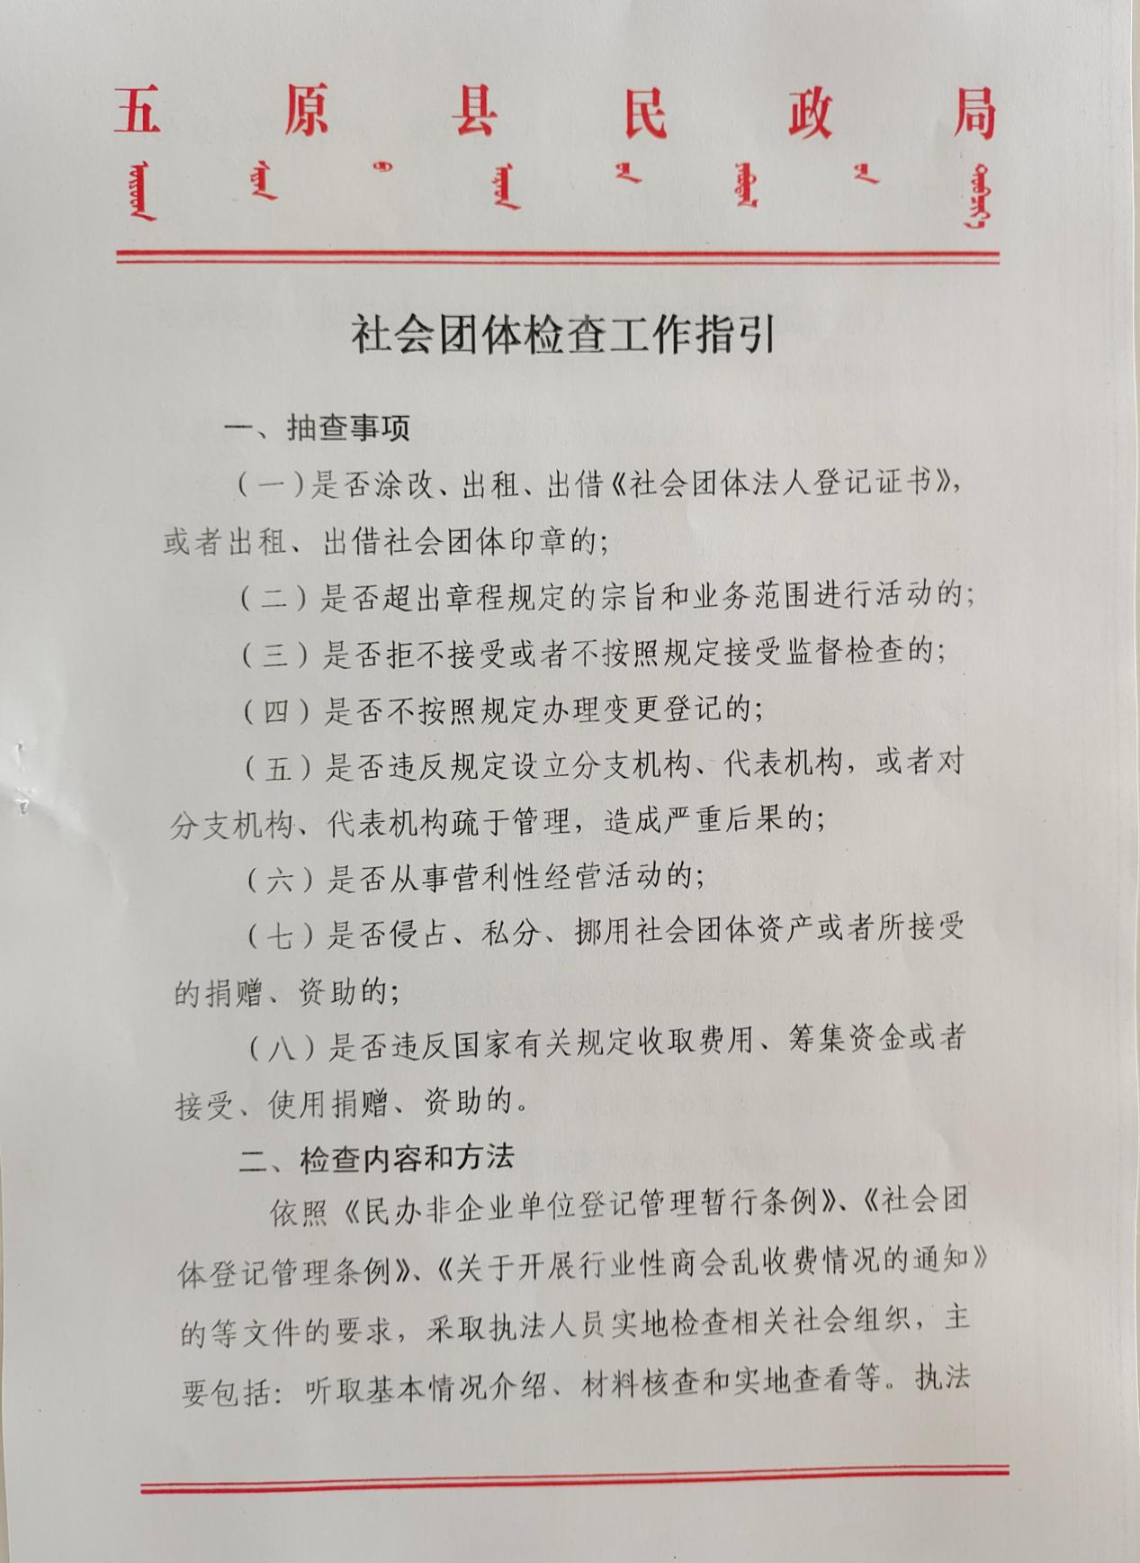

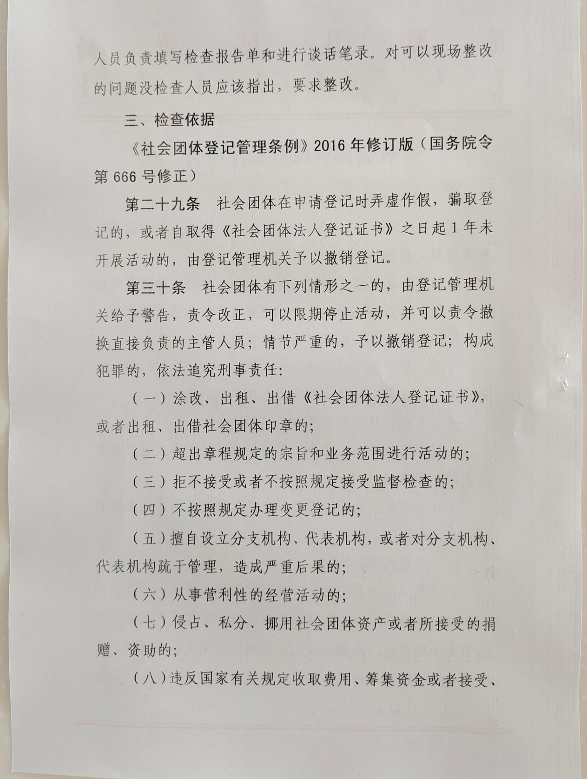

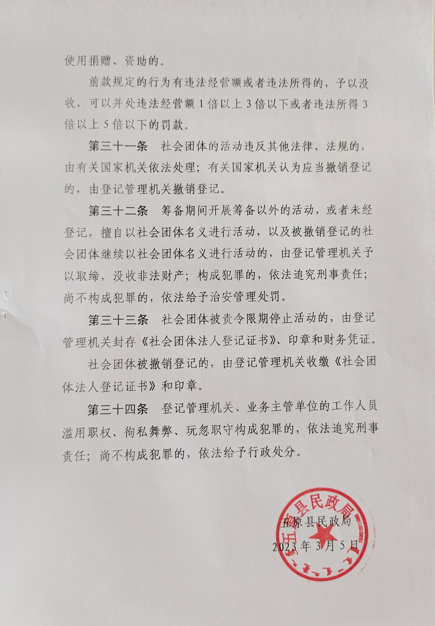

国家税务总局五原县税务局

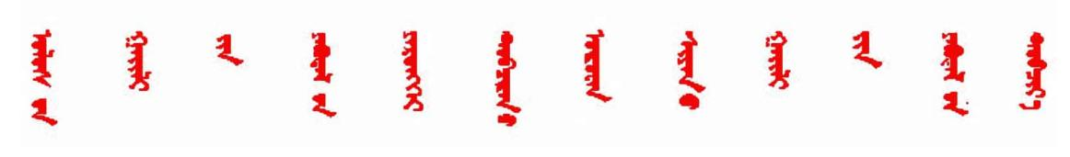

国家税务总局五原县税务局“双随机、一公开”抽查工作指引
总 述
根据国务院关于“双随机、一公开”监管工作的总体部署，按照《国家税务总局关于印发〈推进税务稽查随机抽查实施方案〉的通知》的有关要求，为推进五原县税务局随机抽查工作有序开展，特制定本指引。五原县税务局随机抽查工作遵循统一管理，总体协调，分级实施的原则。检查方式主要采用实地检查和调账检查相结合的方式进行。
一、确定随机抽查对象
建立重点随机抽查对象名录库，以随机抽查方式确定待查对象。
二、前期准备
开展检查前，可根据需要查阅企业的税务登记、发票、纳税申报、行政处罚等基本信息，或委托第三方机构、数据公司，通过信息化手段进行事先检索，初步了解企业的存续情况、可能存在的问题等，提高检查效率。
三、开展自查
除税收问题疑点突出的纳税人外，风险管理部门可组织企业进行自查，制作和送达《税务事项通知书》，告知企业进行自查及自查的内容、期限、联系人等，督促其在自查期限内开展自查，并做好自查辅导和自查税款协助入库工作。在自查工作中要深入了解企业内部架构、经营模式、核算方式和财务数据等，认真分析企业可能存在的涉税疑点。
四、结果公示
税务机关应通过门户网站、微信公众号、办税服务厅以及地方政府行政执法信息公示统一平台等渠道向社会公开发布随机抽查事项清单和查处结果，自觉接受社会监督。将随机抽查发现的存在严重税收违法行为的稽查对象列入税收违法“黑名单”，实施多部门联合惩戒，让失信者一处违法、处处受限，扩大执法社会影响，提高税法遵从度。
随机抽查对象检查工作指引
一、抽查事项
纳税人、扣缴义务人和其他涉税当事人履行纳税义务、扣缴税款义务情况及其他税法遵从情况。
二、检查内容和方法
通过检查企业账簿凭证、合同等涉税资料，并结合企业经营情况开展现场检查和外围调查，核查企业是否按照税收政策相关规定申报缴纳各项税（费）款。
（一）增值税检查
1.进项税额
核查纳税人进项税额扣除是准确，用于抵扣进项税额的增值税专用发票是否真实合法、进项抵扣是否正确、不得抵扣的进项税额是否按规定作进项税额转出等。
2.销项税额
核查纳税人销项税额计税依据是否准确完整，红字发票的开具是否符合税法规定、免税货物是否依法核算、税率适用是否正确等，纳税申报是否准确及时。
（二）企业所得税检查
1.收入方面
核查企业账载收入金额是否真实准确，是否利用往来账户延迟实现应税收入或调节企业利润等，各项应税收入是否足额申报纳税。
2.成本费用方面
核查企业账载成本是否真实准确，是否存在超标准列支业务招待费、广告费和业务宣传费等费用未进行纳税调整、是否存在不予列支的应由其他纳税人负担的费用、境内企业向境外投资股东分配股利，是否按规定代扣代缴预提所得税等问题。
（三）个人所得税检查
核查扣缴义务人是否按规定履行了代扣代缴义务，企业发放的各种名目的奖金、补贴、实物以及其他各项应税收入是否按规定足额扣缴个人所得税，向股东派息分红是否足额代扣代缴税款，自然人股东股权转让是否足额缴纳个人所得税，纳税人是否按规定及时准确进行了纳税申报等问题。
（四）其它各项税、费检查
1.土地增值税
核查纳税人是否按规定申报预缴土地增值税，不动产销售收入、成本扣除是否完整准确，增值额的计算是否正确等。
2.房产税
核查纳税人房产税计税依据是否准确、纳税义务发生时间是否正确，房屋在出售前已使用或出租、出借的，是否按规定及时足额申报缴纳房产税等。
3.城镇土地使用税
核查纳税人城镇土地使用税计税依据是否准确，纳税义务发生时间是否正确，是否及时足额申报缴纳了城镇土地使用税等。
4.印花税
核查纳税人各类应税凭证是否按规定粘贴印花税票或及时足额申报缴纳印花税等。
5.城市维护建设税
核查纳税人城市维护建设税的计税依据是否正确，是否按规定及时足额申报缴纳城市维护建设税等。
6.契税
核查纳税人承受土地、房屋权属时是否及时足额申报缴纳契税，契税计税依据是否正确等。
- 教育费附加
核查纳税人教育费附加的计税依据是否正确，是否按规定及时足额申报缴纳教育费附加等。
- 地方教育费附加
核查纳税人地方教育费附加的计税依据是否正确，是否按规定及时足额申报缴纳地方教育费附加等。
9.耕地占用税
核查纳税人是否按规定足额申报缴纳了耕地占用税，纳税义务发生时间是否正确等。
10.资源税
核查纳税人是否按规定及时足额申报缴纳了资源税，纳税人开采或者生产应税产品自用的，是否按规定缴纳了资源税，纳税义务发生时间是否正确等。
11.车船税
核查纳税人是否按规定及时足额申报缴纳了车船税，纳税义务发生时间是否正确等。
12.其它各项税、费
核查纳税人其它各项税、费的计税依据是否正确，税、费款是否按规定及时足额申报缴纳等。
三、检查依据
（一）《中华人民共和国税收征收管理法》
第五十四条 税务机关有权进行下列税务检查：
（一）检查纳税人的账簿、记账凭证、报表和有关资料，检查扣缴义务人代扣代缴、代收代缴税款账簿、记账凭证和有关资料；
（二）到纳税人的生产、经营场所和货物存放地检查纳税人应纳税的商品、货物或者其他财产，检查扣缴义务人与代扣代缴、代收代缴税款有关的经营情况；
（三）责成纳税人、扣缴义务人提供与纳税或者代扣代缴、代收代缴税款有关的文件、证明材料和有关资料；
（四）询问纳税人、扣缴义务人与纳税或者代扣代缴、代收代缴税款有关的问题和情况；
（五）到车站、码头、机场、邮政企业及其分支机构检查纳税人托运、邮寄应纳税商品、货物或者其他财产的有关单据、凭证和有关资料；
（六）经县以上税务局（分局）局长批准，凭全国统一格式的检查存款账户许可证明，查询从事生产、经营的纳税人、扣缴义务人在银行或者其他金融机构的存款账户。税务机关在调查税收违法案件时，经设区的市、自治州以上税务局（分局）局长批准，可以查询案件涉嫌人员的储蓄存款。税务机关查询所获得的资料，不得用于税收以外的用途。
第五十五条 税务机关对从事生产、经营的纳税人以前纳税期的纳税情况依法进行税务检查时，发现纳税人有逃避纳税义务行为，并有明显的转移、隐匿其应纳税的商品、货物以及其他财产或者应纳税的收入的迹象的，可以按照本法规定的批准权限采取税收保全措施或者强制执行措施。
第五十六条 纳税人、扣缴义务人必须接受税务机关依法进行的税务检查，如实反映情况,提供有关资料，不得拒绝、隐瞒。
第五十七条 税务机关依法进行税务检查时，有权向有关单位和个人调查纳税人、扣缴义务人和其他当事人与纳税或者代扣代缴、代收代缴税款有关的情况，有关单位和个人有义务向税务机关如实提供有关资料及证明材料。
第五十八条 税务机关调查税务违法案件时，对与案件有关的情况和资料，可以记录、录音、录像、照相和复制。
第五十九条 税务机关派出的人员进行税务检查时，应当出示税务检查证和税务检查通知书，并有责任为被检查人保守秘密；未出示税务检查证和税务检查通知书的，被检查人有权拒绝检查。
第六十三条 纳税人伪造、变造、隐匿、擅自销毁账簿、记账凭证，或者在账簿上多列支出或者不列、少列收入，或者经税务机关通知申报而拒不申报或者进行虚假的纳税申报，不缴或者少缴应纳税款的，是偷税。对纳税人偷税的，由税务机关追缴其不缴或者少缴的税款、滞纳金,并处不缴或者少缴的税款百分之五十以上五倍以下的罚款；构成犯罪的，依法追究刑事责任。
扣缴义务人采取前款所列手段，不缴或者少缴已扣、已收税款，由税务机关追缴其不缴或者少缴的税款、滞纳金，并处不缴或者少缴的税款百分之五十以上五倍以下的罚款；构成犯罪的，依法追究刑事责任。
第六十四条 纳税人、扣缴义务人编造虚假计税依据的，由税务机关责令限期改正，并处五万元以下的罚款。纳税人不进行纳税申报，不缴或者少缴应纳税款的，由税务机关追缴其不缴或者少缴的税款、滞纳金，并处不缴或者少缴的税款百分之五十以上五倍以下的罚款。
第六十五条 纳税人欠缴应纳税款，采取转移或者隐匿财产的手段，妨碍税务机关追缴欠缴的税款的，由税务机关追缴欠缴的税款、滞纳金，并处欠缴税款百分之五十以上五倍以下的罚款；构成犯罪的，依法追究刑事责任。
第六十六条 以假报出口或者其他欺骗手段，骗取国家出口退税款，由税务机关追缴其骗取的退税款，并处骗取税款一倍以上五倍以下的罚款；构成犯罪的，依法追究刑事责任。对骗取国家出口退税款的，税务机关可以在规定期间内停止为其办理出口退税。
第六十七条 以暴力、威胁方法拒不缴纳税款的，是抗税，除由税务机关追缴其拒缴的税款、滞纳金外，依法追究刑事责任。情节轻微，未构成犯罪的，由税务机关追缴其拒缴的税款、滞纳金，并处拒缴税款一倍以上五倍以下的罚款。
第六十八条 纳税人、扣缴义务人在规定期限内不缴或者少缴应纳或者应解缴的税款，经税务机关责令限期缴纳，逾期仍未缴纳的，税务机关除依照本法第四十条的规定采取强制执行措施追缴其不缴或者少缴的税款外，可以处不缴或者少缴的税款百分之五十以上五倍以下的罚款。
第六十九条 扣缴义务人应扣未扣、应收而不收税款的，由税务机关向纳税人追缴税款，对扣缴义务人处应扣未扣、应收未收税款百分之五十以上三倍以下的罚款。
第七十条 纳税人、扣缴义务人逃避、拒绝或者以其他方式阻挠税务机关检查的，由税务机关责令改正，可以处一万元以下的罚款；情节严重的，处一万元以上五万元以下的罚款。
（二）《中华人民共和国税收征收管理法实施细则》
第八十六条 税务机关行使税收征管法第五十四条第（一）项职权时，可以在纳税人、扣缴义务人的业务场所进行；必要时，经县以上税务局（分局）局长批准，可以将纳税人、扣缴义务人以前会计年度的账簿、记账凭证、报表和其他有关资料调回税务机关检查，但是税务机关必须向纳税人、扣缴义务人开付清单，并在3个月内完整退还；有特殊情况的，经设区的市、自治州以上税务局局长批准，税务机关可以将纳税人、扣缴义务人当年的账簿、记账凭证、报表和其他有关资料调回检查，但是税务机关必须在30日内退还。
第八十七条 税务机关行使税收征管法第五十四条第（六）项职权时，应当指定专人负责,凭全国统一格式的检查存款账户许可证明进行，并有责任为被检查人保守秘密。
税务机关查询的内容，包括纳税人存款账户余额和资金往来情况。
第八十九条 税务机关和税务人员应当依照税收征管法及本细则的规定行使税务检查职权。
税务人员进行税务检查时，应当出示税务检查证和税务检查通知书；无税务检查证和税务检查通知书的，纳税人、扣缴义务人及其他当事人有权拒绝检查。税务机关对集贸市场及集中经营业户进行检查时，可以使用统一的税务检查通知书。
第九十五条 税务机关依照税收征管法第五十四条第（五）项的规定，到车站、码头、机场、邮政企业及其分支机构检查纳税人有关情况时，有关单位拒绝的，由税务机关责令改正，可以处1万元以下的罚款；情节严重的，处1万元以上5万元以下的罚款。

国家税务总局五原县税务局
2023年1月3日
五原县消防救援大队
“双随机、一公开”抽查工作指引（试行）

第一章 总则
第一条 为深化消防执法改革，全面推行“双随机、一公开”消防监督抽查工作，保障执法公开、公平、公正，依据《中共中央办公厅 国务院办公厅印发<关于深化消防执法改革的意见>的通知》《国务院办公厅关于推广随机抽查规范事中事后监管的通知》《国务院关于在市场监管领域全面推行部门联合“双随机、一公开”监管的意见》和《国务院关于加强和规范事中事后监管的指导意见》等有关规定，根据消防救援局《“双随机、一公开”消防监督抽查实施细则（试行）》、内蒙古自治区消防救援总队《内蒙古自治区“双随机、一公开”消防监督抽查实施细则（试行）》和《巴彦淖尔市市场监管领域全面推行部门联合“双随机、一公开”监管的实施细则（试行）》，结合我县消防执法实际，制定本实施细则。
第二条 “双随机、一公开”消防监督抽查应当坚持规范透明、问题导向、协同推进的原则，依法有序开展。
第三条 本细则所称“双随机”，是指消防救援机构对机关、团体、企业、事业等单位遵守消防法律法规的情况依法进行监督检查，随机抽取检查对象、随机选派检查人员的抽查机制。本细则所称“一公开”，是指消防救援机构按规定向社会公开监督抽查信息，内容包括随机抽查事项清单、抽查计划和抽查结果。
第四条 “双随机、一公开”消防监督抽查适用于对单位履行法定消防安全职责情况的监督抽查、消防安全专项检查，不适用于消防安全违法行为的举报投诉的核查、公众聚集场所投入使用、营业前的消防安全检查以及上级督办核查等其他消防监督检查。
第五条 消防救援机构根据上级消防救援机构的部署以及县人民政府的工作要求，组织实施“双随机、一公开”消防监督抽查工作。
第六条 “双随机、一公开”消防监督抽查要积极运用大数据和物联网，以信息化、智能化提升随机抽查的效率和效果，实现信用监管、智能监管及综合监管相结合。

第二章 “一单两库”与平台建设
第七条 大队依据支队随机抽查事项清单中明确的事项、依据、内容、主体、对象、方式、比例、频次等内容开展随机抽查工作，并在支队制定的随机抽查事项清单基础上，结合本地实际，制定本级随机抽查事项清单。
随机抽查事项清单实行动态管理，依据消防法律法规规章制修订、机构职能转变等情况及时进行调整。
第八条 消防救援机构依托“双随机、一公开”消防监管信息系统建立健全检查对象名录库和执法检查人员名录库。
第九条 检查对象名录库中检查对象信息包括单位名称、地址、统一社会信用代码（注册号）、消防安全责任人（法定代表人或者主要负责人）和消防安全管理人的姓名及联系方式、单位类型、建筑面积、所在建筑类别、场所类别、行业主管部门、所属区域等内容。其中，单位名称、地址、统一社会信用代码（注册号）、消防安全责任人、单位类型为检查对象基础信息。除检查对象基础信息外，其他信息可结合抽查工作逐步完善。
检查对象名录信息可以通过消防监督管理系统以及政府政务信息平台汇集，并通过相关行业主管部门收集补充。
第十条 执法检查人员名录库由消防干部、消防员组成。未取得执法资格的人员不得列入执法检查人员名录库。
检查人员信息包括姓名、性别、单位、职务、执法资格证编号、岗位、专业技术职称类别、执法工作年限等内容。
第十一条 检查对象名录库和执法检查人员名录库，实行动态管理，及时更新。
第十二条 消防救援机构应当全面运用“双随机、一公开”消防监管信息系统。“双随机、一公开”消防监管信息系统对接政府“双随机、一公开”监管工作平台、企业信用信息公示系统、信用信息共享平台等系统平台，实现互联互通、信息交互、数据共享。

第三章 抽查实施
第十三条 实施“双随机、一公开”消防监督抽查应当符合下列要求：
（一）对单位履行法定消防安全职责情况的监督抽查，由支队、大队级消防救援机构制定年度监督抽查计划，原则上按月度逐批次组织实施。
（二）消防安全专项检查，应当制定专项检查方案，可结合对单位的监督抽查一并实施，也可单独实施。检查对象、抽查比例、检查内容根据消防专项检查方案设定。
（三）政府对部门联合“双随机、一公开”监管工作有统一要求的，按照政府规定执行。
第十四条 对属于人员密集场所的消防安全重点单位每年至少监督检查一次，消防安全重点单位应当作为监督抽查的重点，非消防安全重点单位（一般单位）必须在监督抽查的单位数量中占有一定比例。
第十五条 消防救援机构于每月26日前，根据“双随机、一公开”消防监督抽查工作量合理设定抽查比例和频次，通过系统随机抽取检查对象、随机选派检查人员，生成下月抽查计划。月度抽查计划应包括但不限于检查对象名称、地址、检查时限等内容。
第十六条 检查人员经随机选派后原则上不得进行调整，因岗位调整、公差、休假、回避等特殊情况确需调整的，要报请组织实施抽查计划的消防救援机构负责人审批，并报上一级消防救援机构备案，重新在执法检查人员名录库中随机选派，不得随意指定。
第十七条 消防救援机构综合考虑检查对象履行消防安全职责、消防安全风险、消防安全信用等因素，对检查对象抽查频次或抽查概率实行浮动管理。
第十八条 抽查过程必须严格依照法律法规和消防监督检查工作程序进行，检查人员不得少于两人。

第四章 信息公开
第十九条 消防救援机构应当及时通过政务信息平台、微信公众号平台等方式向社会公开随机抽查事项清单、抽查计划和抽查结果。
第二十条 向社会公开抽查计划时，可以不公开检查人员。抽查计划公开后原则上不得修改，确需修改的要报上一级消防救援机构审批。
第二十一条 抽查结果公开期间，被检查对象对公开的抽查结果有异议的，可以向公开抽查结果的消防救援机构提出。消防救援机构应当在收到申请之日起三个工作日内组织核实。经核实确有错误的，应按规定及时更正。
第二十二条 消防救援机构公开“双随机、一公开”消防监督抽查信息，应当遵守《中华人民共和国保守国家秘密法》《中华人民共和国政府信息公开条例》《消防执法公示公开规定》和《山东省消防救援机构消防执法公示公开实施办法》等有关规定。
第五章 执法责任
第二十三条 消防救援机构及其检查人员开展“双随机、一公开”消防监管工作，应当严格遵守有关法律法规和廉洁自律规定，做到公正、严格、文明、高效。
第二十四条 对未履行、不当履行或者违法履行“双随机、一公开”消防监督抽查职责的，要依法依规追究责任；涉嫌违法犯罪的，移送有关机关依法处理。对严格按照抽查事项清单和抽查计划安排，依据法律法规和相关工作要求，开展“双随机、一公开”消防监督抽查工作，依法依规免予追究责任。

五 原 县 医 疗 保 障 局

五原县医疗保障局“双随机、一公开” 抽查工作指引

根据《关于印发<巴彦淖尔市医疗保障局“双随机 、一公开” 抽查工作指引>的通知》(巴医保办发〔2021〕67号) 制定五原县
医保基金“双随机、 一公开 ”抽查工作指引。
本工作指引适用于五原县医保部门组织实施“双随机 、一公 开”抽查事项的现场检查，依法开展对定点医疗机构、定点零售
药店等各类检查对象医保基金使用情况的监督检查。
一 、抽查事项
(一)对定点医疗机构医保基金使用情况的监督检查
(二)对定点零售药店医保基金使用情况的监督检查
(三) 医疗保障基金监管“三假” 专项整治
二、检查流程
(一)检查准备
通过“双随机 、一公开 ”监管工作平台，从检查对象名录库 和执法检查人员名录库中 ，随机抽取检查对象和执法检查人员，
并进行随机匹配。
(二)现场检查

— 1 一

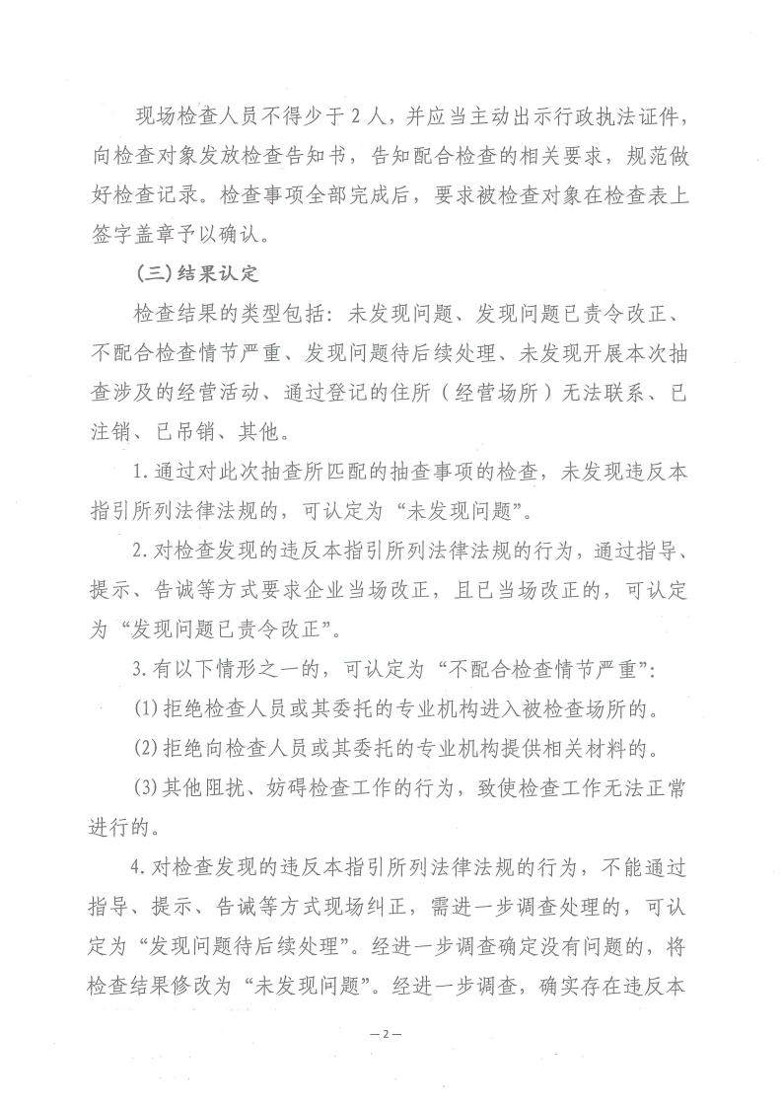

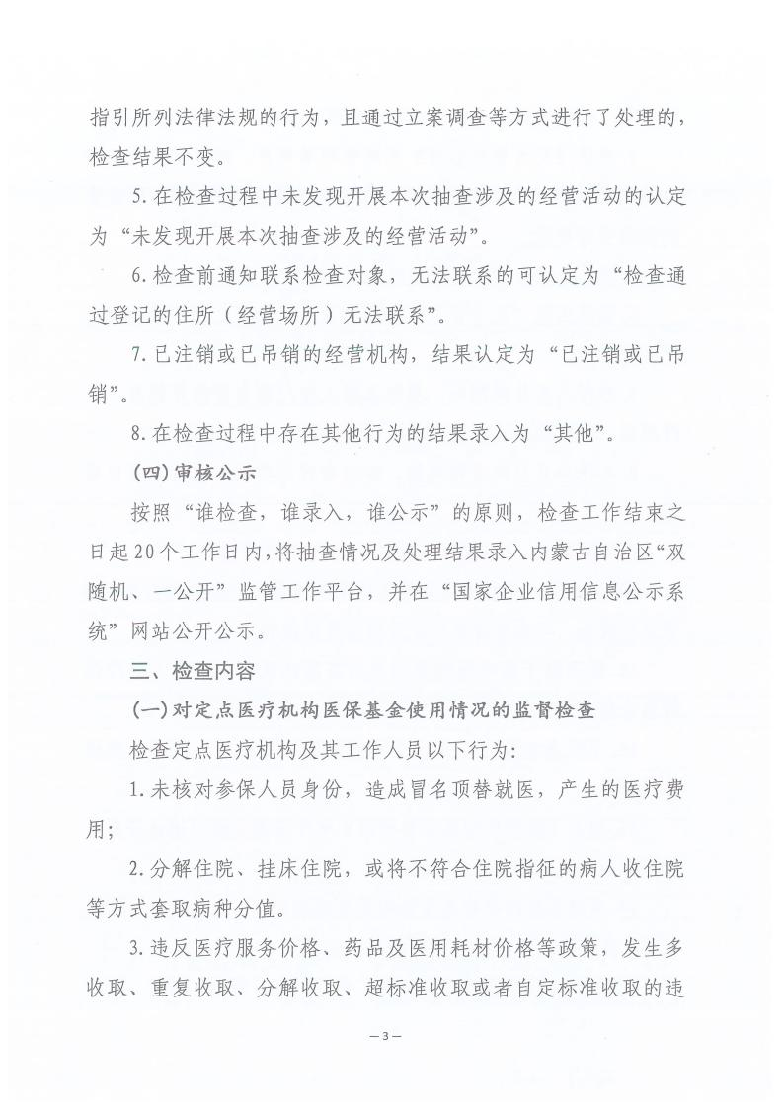

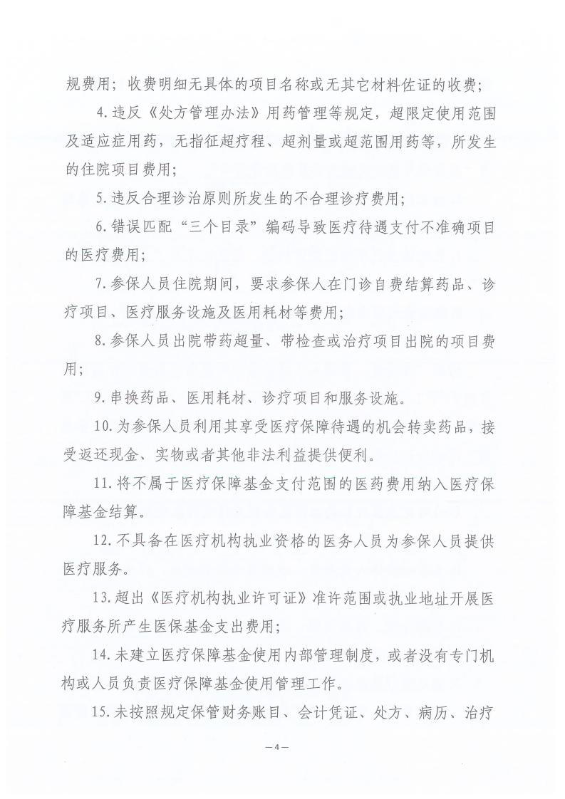

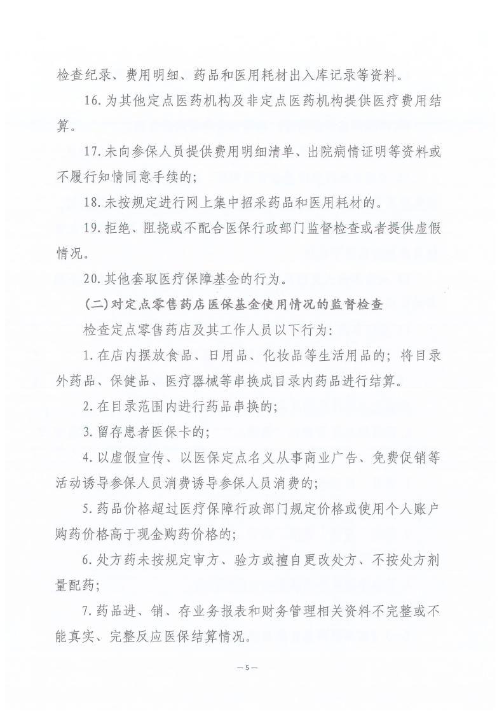

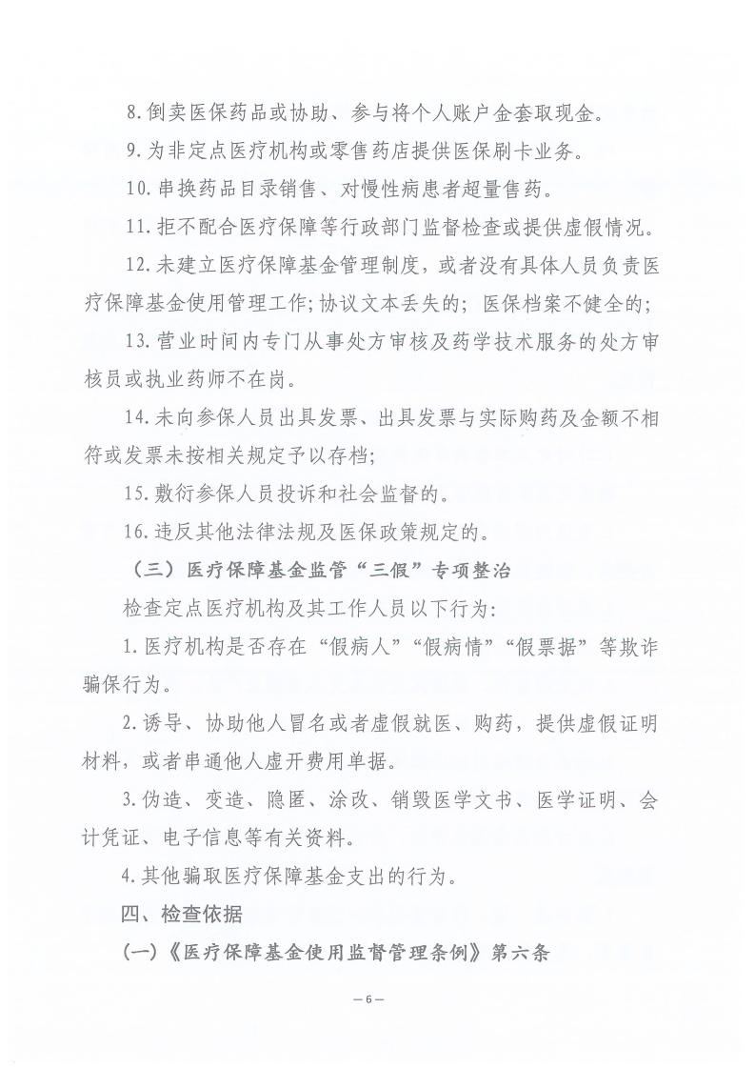

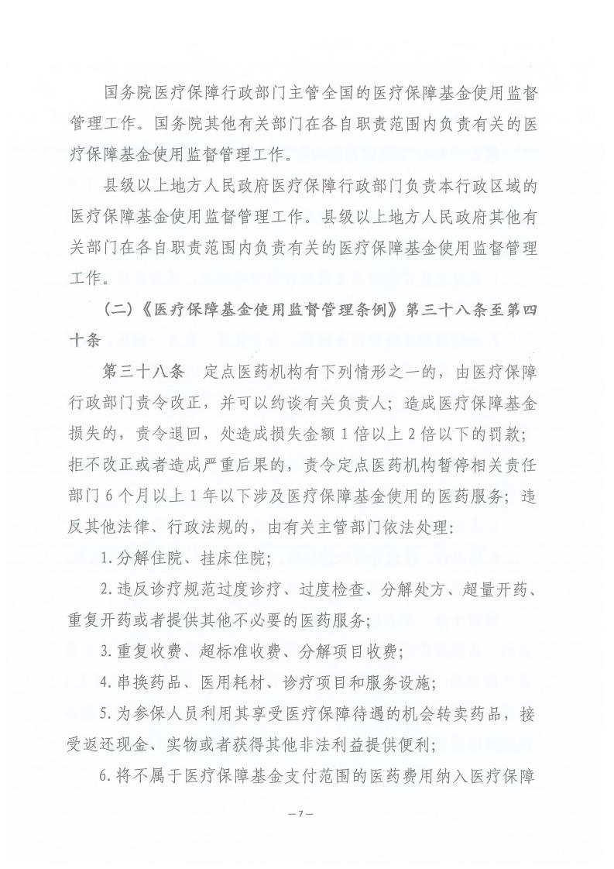

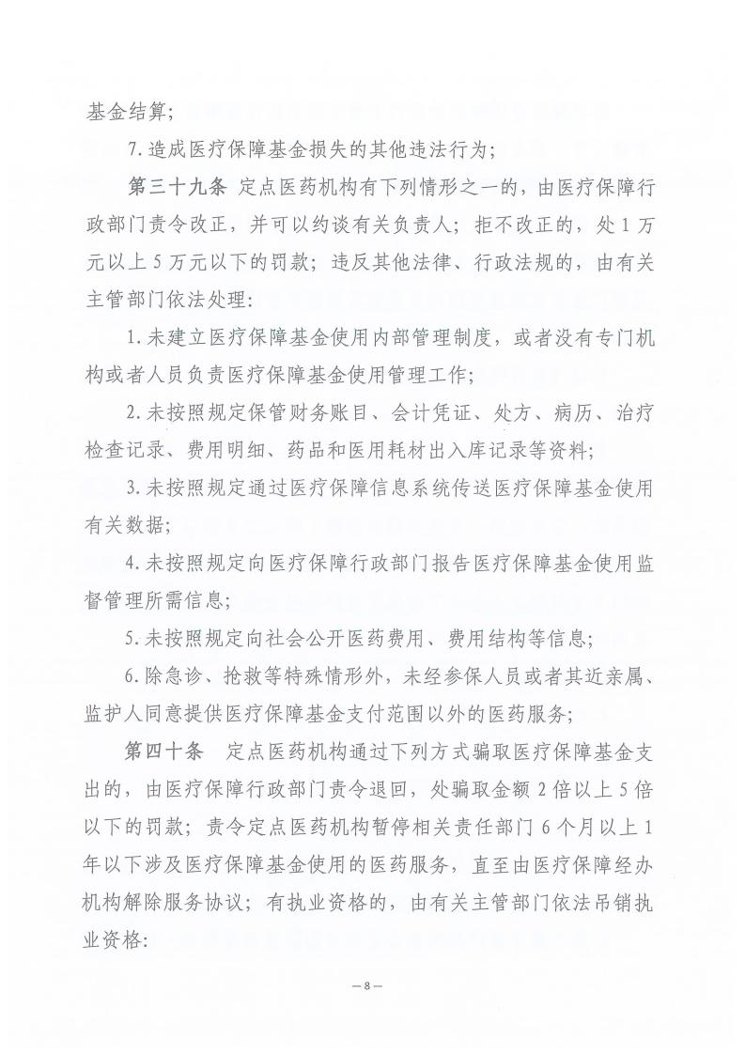

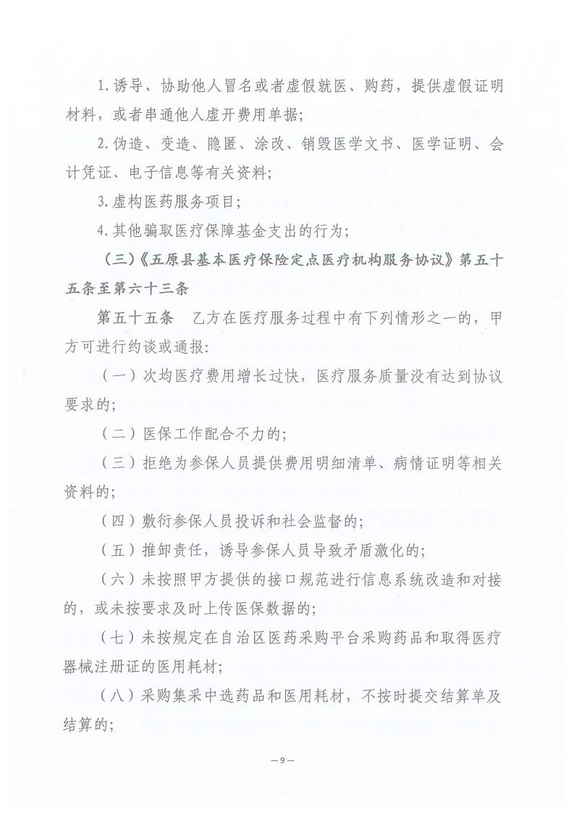

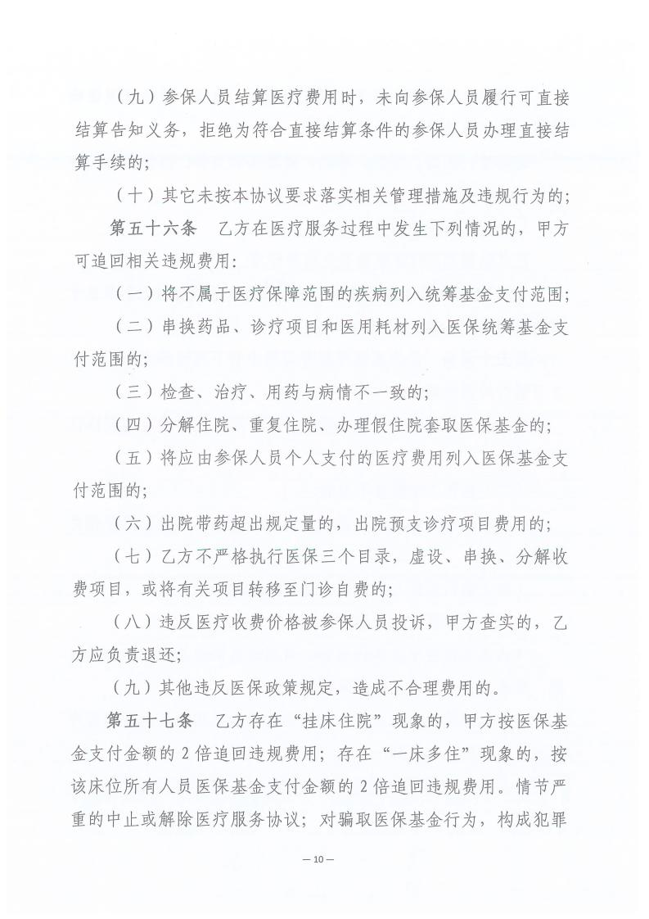

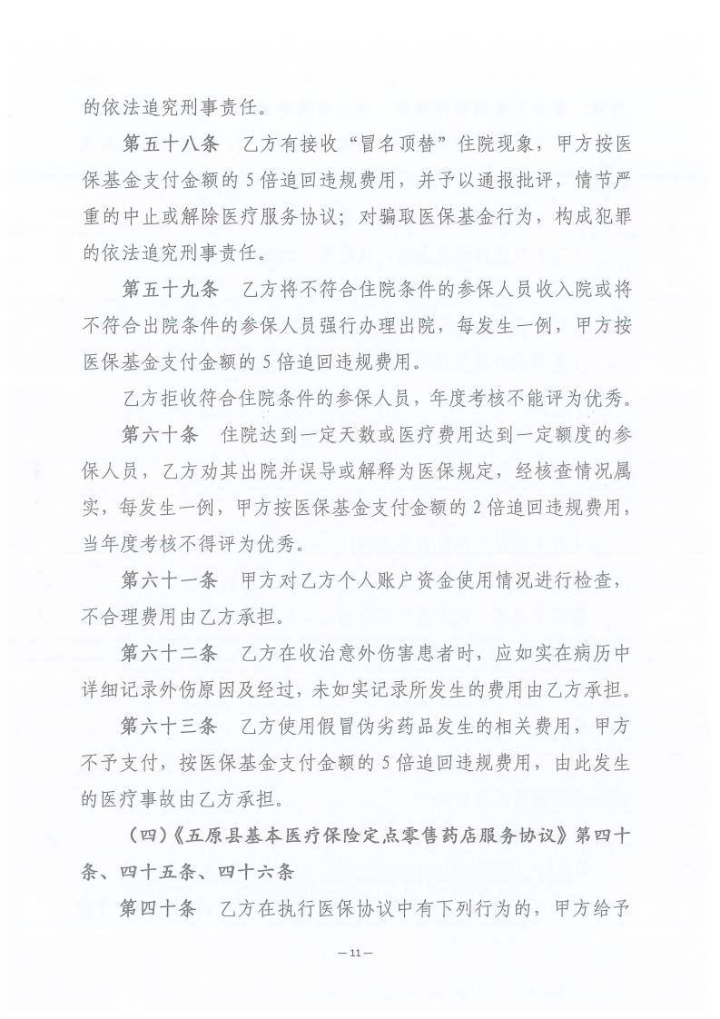

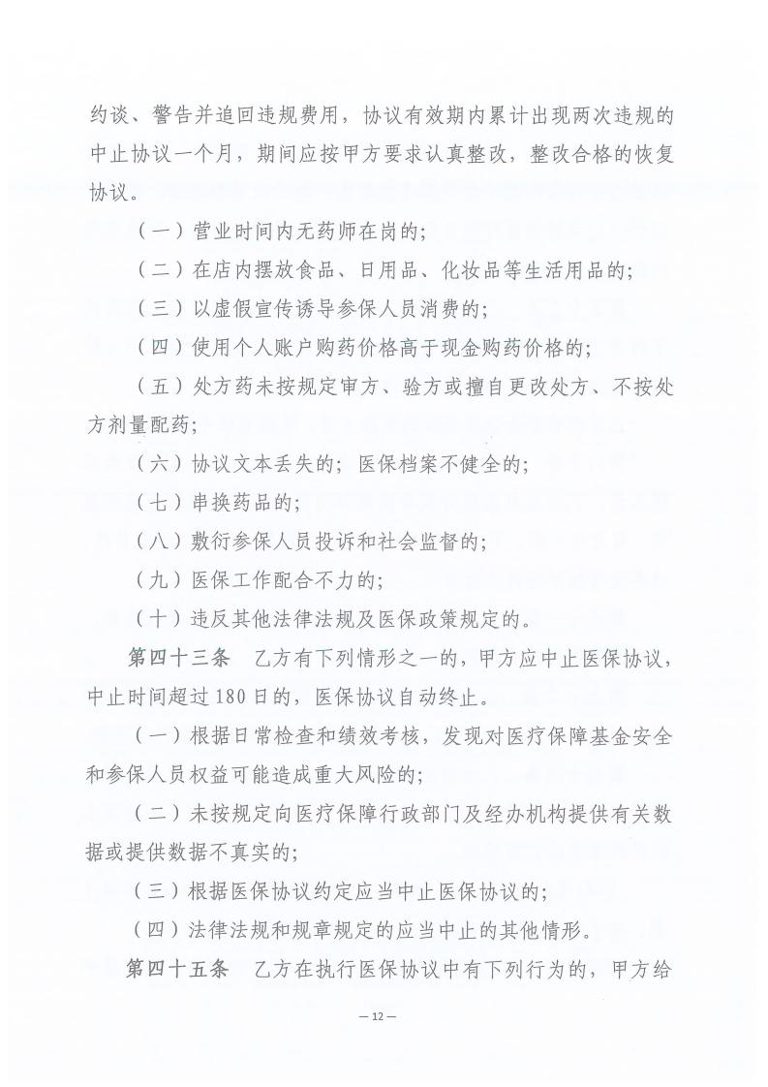

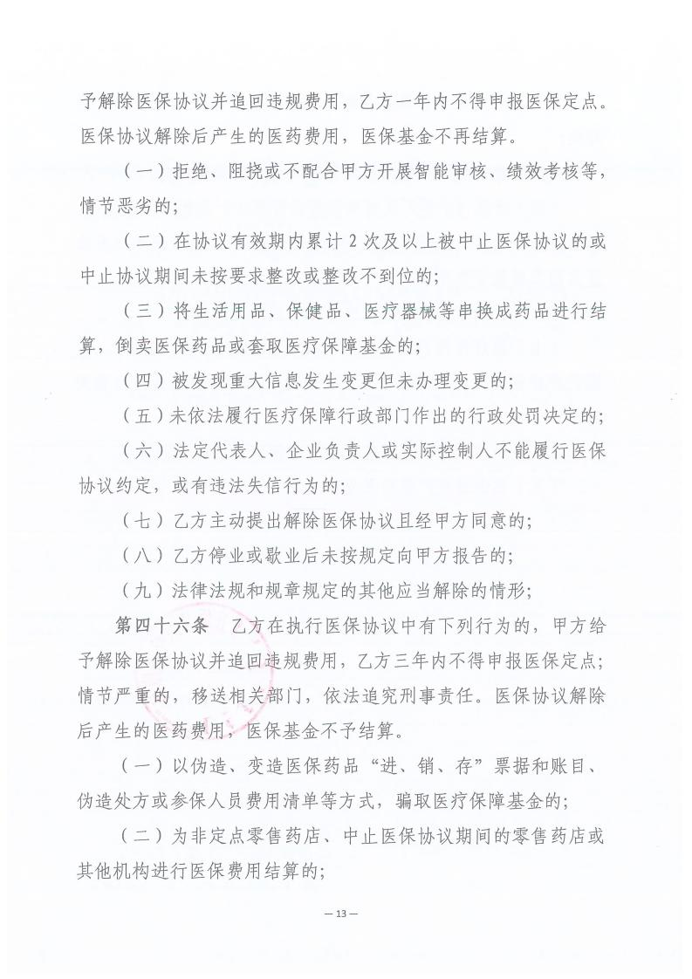

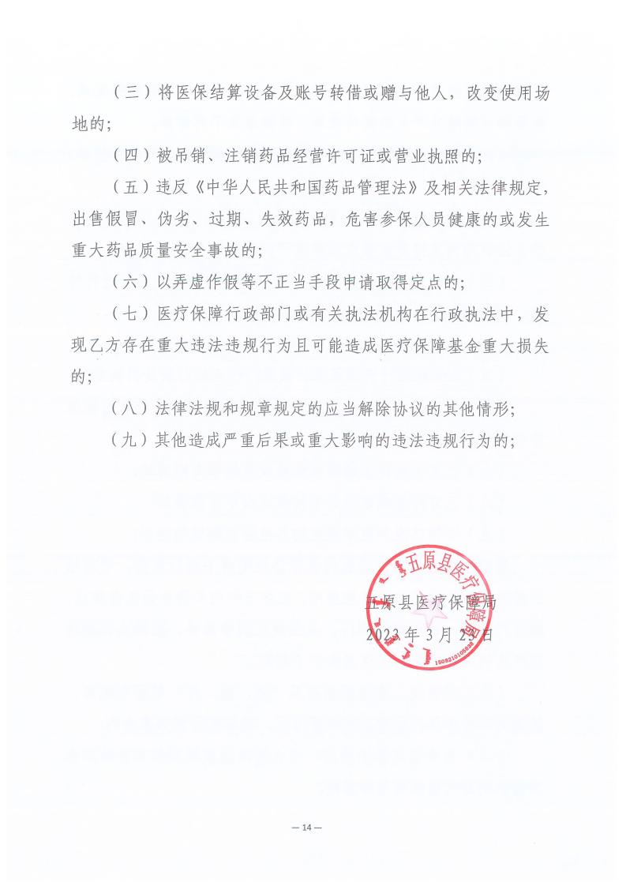
五原县住房和城乡建设局
随机抽查工作指引
总 述
“双随机、一公开”监管中根据具体情况采取日常执法检查、专项检查、书面检查、等适当方式进行检查。本工作指引适用于房地产开发领域、建筑施工领域企业、个体投资、其他行政执法经营单位等各类检查对象。
一、前期准备
实地核查前，可根据需要查阅企业、个人登记、备案、行政许可、行政处罚等基本信息，初步了解企业的存续及个人从业情况、可能存在的问题等，提高检查效率。
二、实地核查
实地核查人员不得少于两人，并应当出示执法证件。在核查中，应注意通过文字、音频或影像等方式留存核查痕迹，必要时可邀请相关人员作为见证人。
结果公示
检查结果应当在抽查检查完成之日起20个工作日内，经履行审批程序，国家信用信息平台官方网站向社会公示。已实施检查但未公示的，视为未完成此次抽查检查。
抽查检查结果的类型包括:未发现问题、发现问题已责令改正、不配合检查情节严重、发现问题待后续处理。
(一)通过对此次抽查所匹配的抽查事项的检查，未发现违反本指引所列法律法规的，可认定为“未发现问题”。
(二)对检查发现的违反本指引所列法律法规的行为，通过指导、提示、告诫等方式要求企业、个人当场改正，且已当场改正的，可认定为“发现问题已责令改正”。
(三)有下列情形之一的，可认定为“不配合检查情节严重”:
1.拒绝检查人员或其委托的专业机构进入被检查场所的;
2.拒绝向检查人员或其委托的专业机构提供相关材料的;
3.其他阻扰、妨碍检查工作的行为，致使检查工作无法正常进行的。
(四)对检查发现的违反本指引所列法律法规的行为，不能通过指导、提示、告诫等方式现场纠正，需进一步调查处理的，可认定为“发现问题待后续处理”。经进一步调查确定没有问题的，将检查结果修改为“未发现问题”。经进一步调查，确实存在违反本指引所列法律法规的行为,且通过立案调查等方式进行了处理，检查结果不变。

五原县住房和城乡建设局“双随机、一公开”抽查事项清单（例）
序号 | 抽查事项名称 | 实施层级 | 牵头单位
1 | 燃气安全监管 | 县级 | 五原县住房和城乡建设局
2 | 超资质等级范围开发行为，资质取消、吊销或资质过期仍进行开发行为 | 县级 | 五原县住房和城乡建设局
3 | 对建筑施工安全生产的监督检查 | 县级 | 五原县住房和城乡建设局
4 | 对工程质量的监督检查 | 县级 | 五原县住房和城乡建设局
5 | 对“安管人员”持证上岗、教育培训和履行职责等情况的监督检查 | 县级 | 五原县住房和城乡建设局

燃气安全监管工作指引
一、抽查事项
燃气安全监管
二、实地检查内容和方法
（一）检查内容
对燃气经营、使用安全的监督检查
（二）检查方法
1、随机检查。加强动态监管，随机开展检查。
2、专项检查。根据投诉举报或上级交办事项，开展执法检查。
三、检查依据
《城镇燃气管理条例》（2010年10月19日国务院令第583号发布） 第二十二条 第二款县级以上地方人民政府质量监督、工商行政管理、燃气管理等部门应当按照职责分工，依法加强对燃气质量的监督检查。 第四十一条 第二款燃气管理部门以及其他有关部门和单位应当根据各自职责，对燃气经营、燃气使用的安全状况等进行监督检查，发现燃气安全事故隐患的，应当通知燃气经营者、燃气用户及时采取措施消除隐患；不及时消除隐患可能严重威胁公共安全的，燃气管理部门以及其他有关部门和单位应当依法采取措施，及时组织消除隐患，有关单位和个人应当予以配合。
(一)参加社会保险人数情况的检查
调查参保单位实际职工人数和实际参保人数情况，形成检查记录，如询问相关人员，查阅参保单位工资报表、工资发放数据、劳动合同及相关台帐等资料，检查参保单位社会保险费缴纳公布情况。
(二)参保单位缴费基数申报缴费情况的检查
询问相关人员，查阅参保单位财务报表、统计报表、工资表、社保费缴纳数据、会计账簿、原始凭证等与缴纳社保费有关的资料，确定参保单位实际工资总额，形成检查记录。将参保单位实际工资总额与参保单位申报的缴费基数及社保经办机构数据库数据进行比对，核实参保单位是否存在少报、漏报、瞒报单位工资总额情况、参保单位和个人是否按时足额缴纳社保费情况。
(三)参保职工个人缴费基数签字确认情况的检查.
询问相关人员，查阅参保单位个人缴费工资签字确认花名册，检查职工对参保单位代其申报的缴费明细以及变动情况签字认可情况，查看参保职工签字确认的缴费基数与单位申报数是否存在差异，调查了解是否存在漏签、代签问题。

超资质等级范围开发行为，资质取消、吊销或资质过期仍进行开发行为工作指引
一、抽查事项
超资质等级范围开发行为，资质取消、吊销或资质过期仍进行开发行为
二、实地检查内容和方法
（一）检查内容
对超资质等级范围开发行为，资质取消、吊销或资质过期仍进行开发行为的监督检查
（二）检查方法
1、随机检查。加强动态监管，随机开展检查。
2、专项检查。根据投诉举报或上级交办事项，开展执法检查。
三、检查依据
【行政法规】《城市房地产开发经营管理条例》（根据2011年1月8日国务院第138次常务会议通过《国务院关于废止和修改部分行政法规的决定》、由温家宝 签署发布施行的国务院令第588号文件修订）第三十五条 违反本条例规定，未取得资质等级证书或者超越资质等级从事房地产开发经营的，由县级以上人民政府房地产开发主管部门责令限期改正，处5万元以上10万元以下的罚款；逾期不改正的，由工商行政管理部门吊销营业执照。

对建筑施工安全生产的监督检查工作指引
一、抽查事项
对建筑施工安全生产的监督检查
二、实地检查内容和方法
（一）检查内容
对建筑施工安全生产的监督检查
（二）检查方法
1、随机检查。加强动态监管，随机开展检查。
2、专项检查。根据投诉举报或上级交办事项，开展执法检查。
三、检查依据
1.【法律】《中华人民共和国安全生产法》（2014年本）第五十六条 负有安全生产监督管理职责的部门依法对生产经营单位执行有关安全生产的法律、法规和国家标准或者行业标准的情况进行监督检查。
2.【行政法规】《建设工程安全生产管理条例》（中华人民共和国国务院令第 393号，自2004年2月1日起施行）
第四十条 国务院建设行政主管部门对全国的建设工程安全生产实施监督管理。国务院铁路、交通、水利等有关部门按照国务院规定的职责分工，负责有关专业建设工程安全生产的监督管理。
县级以上地方人民政府建设行政主管部门对本行政区域内的建设工程安全生产实施监督管理。县级以上地方人民政府交通、水利等有关部门在各自的职责范围内，负责本行政区域内的专业建设工程安全生产的监督管理。
对工程质量的监督检查工作指引
一、抽查事项
对工程质量的监督检查
二、实地检查内容和方法
（一）检查内容
对工程质量的监督检查
（二）检查方法
1、随机检查。加强动态监管，随机开展检查。
2、专项检查。根据投诉举报或上级交办事项，开展执法检查。
三、检查依据
1.【行政法规】《建设工程质量管理条例》（2017年本）
第四十六条 建设工程质量监督管理，可以由建设行政主管部门或者其他有关部门委托的建设工程质量监督机构具体实施。
从事房屋建筑工程和市政基础设施工程质量监督的机构，必须按照国家有关规定经国务院建设行政主管部门或者省、自治区、直辖市人民政府建设行政主管部门考核；从事专业建设工程质量监督的机构，必须按照国家有关规定经国务院有关部门或者省、自治区、直辖市人民政府有关部门考核。经考核合格后，方可实施质量监督。
第四十八条 县级以上人民政府建设行政主管部门和其他有关部门履行监督检查职责时，有权采取下列措施：
（一）要求被检查的单位提供有关工程质量的文件和资料；
（二）进入被检查单位的施工现场进行检查；
（三）发现有影响工程质量的问题时，责令改正。

对“安管人员”持证上岗、教育培训和履行职责等情况的监督检查工作指引
一、抽查事项
对“安管人员”持证上岗、教育培训和履行职责等情况的监督检查
二、实地检查内容和方法
（一）检查内容
对“安管人员”持证上岗、教育培训和履行职责等情况的监督检查
（二）检查方法
1、随机检查。加强动态监管，随机开展检查。
2、专项检查。根据投诉举报或上级交办事项，开展执法检查。
三、检查依据
1.【部委规章】《建筑施工企业主要负责人、项目负责人和专职安全生产管理人员安全生产管理规定》（中华人民共和国住房和城乡建设部令第17号，自2014年9月1日起施行）
第二十三条 县级以上人民政府住房城乡建设主管部门应当依照有关法律法规和本规定，对“安管人员”持证上岗、教育培训和履行职责等情况进行监督检查。

五原县自然资源局“双随机、一公开”信息公示检查工作指引
一、抽查事项
- 安全生产监督检查
- 对矿山地质环境治理保证金的管理实施监督
- 对地质环境保护与治理的监督检查
- 土地矿产卫片执法检查
- 基本农田保护监督检查
- 对违反土地管理法律、法规的行为监督检查
- 对矿山地质环境治理方案的落实进行监督检查
- 对测绘成果质量的监督检查
二、检查内容
（一）
1、对企业的应急预案的制定与落实进行监督检查。
2、员工安全生产知识培训、安全管理人员是否有合格证书进行监督检查。
3、安全警示标志的设置、安全生产宣传进行监督检查。
4、从业人员是否佩戴并使用劳动防护用品进行监督检查。
5、源料及是否建立进出料台账进行专项检查。
6、督促企业办理防雷检测、监督企业场内电路情况。
7、对其他相关的要求进行检查。
（二）
1.受理责任：依法受理或不予受理，并一次性告知不予受理的理由或需补充提供的资料。
2.审核责任：审核申请人提供的出让采矿权评估价、协议价或招标、拍卖、挂牌成交价申报信息的准确性。
3.决定责任：做出审核决定，开具《缴款通知书》。
4.监管责任：自治区财政部门、国土资源管理部门有权对缴费人缴纳1.受理责任：依法受理或不予受理，并一次性告知不予受理的理由或需补充提供的资料。
2.审核责任：审核申请人提供的出让采矿权评估价、协议价或招标、拍卖、挂牌成交价申报信息的准确性。
3.决定责任：做出审核决定，开具《缴款通知书》。
4.监管责任：自治区财政部门、国土资源管理部门有权对缴费人缴纳矿山地质环境治理保证金的情况进行检查。
5.其他法律法规规章文件规定应履行的责任的情况进行检查。
5.其他法律法规规章文件规定应履行的责任。
（三）
1、检查责任：对采矿权人地质环境治理情况实地检查；
2、决定责任：对于不合格的矿山企业，责令其限期整改；
3、移送责任：对于拒不整改的矿山企业，依规移送执法机关；
4、事后监管责任：对采矿权人履行矿山地质环境保护与治理恢复义务情况进行监督检查的责任。
5.法律法规规章规定的其他责任。
（四）
1、检查责任：向被监督检查单位告知监督检查性质、检查范围、实施规范或者实施细则等。对报检材料进行审查、提出审查意见，必要时组织人员实地核查。
2.、处置责任：对土地矿产卫片执法检查过程中发现的违法行为进行处置。
3、移送责任：对土地矿产卫片执法检查过程中发现的违法行为移交相关部门。
4、事后监管责任：对已发现的违法犯罪行为开展定期和不定期检查，进行监督管理。
5、其他法律法规规章文件规定应履行的责任。
（五）
1.检查责任：县级以上地方人民政府应当定期组织土地行政主管部门、农业行政主管部门以及其他有关部门对基本农田保护情况进行检查，将检查情况书面报告上一级人民政府。
2.处置责任：县级以上地方人民政府土地行政主管部门、农业行政主管部门对本行政区域内发生的破坏基本农田的行为，有权责令纠正；发现国家工作人员的违法行为，依法应当给予行政处分的，应当依法予以处理。
3.移送责任：县级以上人民政府土地行政主管部门在监督检查工作中自己无权处理的，应当向同级或者上级人民政府的行政监察机关提出行政处分建议书，有关行政监察机关应当依法予以处理。
4、事后监管责任：对违反基本农田保护规定行为发现、查处、移送后开展定期和不定期检查。
5.法律法规规章文件规定应履行的其他责任。
（六）
1、检查责任：向被监督检查单位告知监督检查性质、检查范围、实施规范或者实施细则等。对报检材料进行审查、提出审查意见，必要时组织人员实地核查。
2.处置责任：对在违反土地管理法法律、法规行为检查过程中发现的违法行为在国土部门职权范围内进行处置。
3.移送责任：对执法检查过程中发现的违法行为移交相关部门。
4、事后监管责任：对已发现的违法犯罪行为开展事后定期和不定期检查，进行监督管理。
5.法律法规规章文件规定应履行的其他责任。
（七）
1、检查责任：对采矿权人是否编制矿山地质环境治理方案进行检查；
2、处置责任：对于未编制矿山地质环境治理方案的矿山企业，责令其限期整改；
3、移送责任：对于拒不整改的企业，依规移送执法机关；
4、事后监管责任：建立随机检查制度，对辖区矿山地质环境治理方案的落实进行监督检查。
5.法律法规规章规定的其他责任。
（八）
1、检查阶段责任：采用抽查的方式，按照法定程序，定期开展测绘成果监督检查；委托专业监督检验机构或人员开展检查活动，检查人员不得少于两人，与被检单位有直接利害关系的应当回避。
2、处置阶段责任：测绘成果质量不合格的，按规定督促整改、进行处置。
3、移送阶段责任： 测绘成果质量不合格造成严重后果的，按照法律法规移送相关部门。
4、事后监管阶段责任：开展定期和不定期检查，根据检查情况，依法采取相关处置措施。
5、其他法律法规规章文件规定应履行的责任。
三、检查依据
（一）
第九条国务院负责安全生产监督管理的部门依照本法，对全国安全生产工作实施综合监督管理。县级以上地方各级人民政府负责安全生产监督管理的部门依照本法，对本行政区域内安全生产工作实施综合监督管理。
第十一条 各级人民政府及其有关部门应当采取多种形式，加强对有关安全生产的法律、法规和安全生产知识的宣传，提高职工的安全生产意识。
第二十条 生产经营单位的主要负责人和安全生产管理人员必须具备与本单位所从事的生产经营活动相应的安全生产知识和管理能力。
第二十八条 生产经营单位应当在有较大危险因素的生产经营场所和有关设施、设备上，设置明显的安全警示标志。
第三十三条 生产经营单位对重大危险源应当登记建档，进行定期检测、评估、监控，并制定应急预案，告知从业人员和相关人员在紧急情况下应当采取的应急措施。
第三十七条 生产经营单位必须为从业人员提供符合国家标准或者行业标准的劳动防护用品，并监督、教育从业人员按照使用规则佩戴、使用。
（二）
1.【政府规章】《内蒙古自治区矿山地质环境治理办法》（2016年12月9日内蒙古自治区人民政府第80次常务会议审议通过 2017年1月17日内蒙古自治区人民政府令第222号公布 自公布之日起施行）
第212号）
第二十四条 旗县级以上人民政府国土资源主管部门应当会同同级财政部门对矿山地质环境治理保证金的管理实施监督
（三）
1.【部委规章】《矿山地质环境保护规定》（2016年修正本）
第二十六条 县级以上国土资源行政主管部门对采矿权人履行矿山地质环境保护与治理恢复义务的情况进行监督检查。相关责任人应当配合县级以上国土资源行政主管部门的监督检查，并提供必要的资料，如实反映情况。
（四）
1.【部委规章】《土地监察暂行规定》(国家土地管理局令第1号)
第十九条 对本规定第十八条规定的检查内容，土地管理部门可以根据本地区的实际，采取下列方式进行监督检查：
（一）根据土地监察工作计划，定期、不定期地对监察对象执行和遵守土地法律、法规情况进行全面检查；
（二）针对某一地区的实际情况，对特定的监察对象的特定活动进行专项检查；
（三）为防止违法行为的发生，对监察对象活动的全过程进行事先检查、事中检查和事后检查。
2.【法律】《中华人民共和国土地管理法》（2004年修正本）
第六十七条 县级以上人民政府土地行政主管部门履行监督检查职责时，有权采取下列措施：
（一）要求被检查的单位或者个人提供有关土地权利的文件和资料，进行查阅或者予以复制；
（二）要求被检查的单位或者个人就有关土地权利的问题作出说明；
（三）进入被检查单位或者个人非法占用的土地现场进行勘测；
（四）责令非法占用土地的单位或者个人停止违反土地管理法律、法规的行为。
（五）
1.【法律】《中华人民共和国土地管理法》（2004年修正本）
第三十四条 国家实行基本农田保护制度。下列耕地应当根据土地利用总体规划划入基本农田保护区，严格管理：
（一）经国务院有关主管部门或者县级以上地方人民政府批准确定的粮、棉、油生产基地内的耕地；
（二）有良好的水利与水土保持设施的耕地，正在实施改造计划以及可以改造的中、低产田；
（三）蔬菜生产基地；
（四）农业科研、教学试验田；
（五）国务院规定应当划入基本农田保护区的其他耕地。
各省、自治区、直辖市划定的基本农田应当占本行政区域内耕地的百分之八十以上。
基本农田保护区以乡（镇）为单位进行划区定界，由县级人民政府土地行政主管部门会同同级农业行政主管部门组织实施。
2.【行政法规】《基本农田保护条例》（2011年修正本）
第二十八条 县级以上地方人民政府应当建立基本农田保护监督检查制度，定期组织土地行政主管部门、农业行政主管部门以及其他有关部门对基本农田保护情况进行检查，将检查情况书面报告上一级人民政府。被检查的单位和个人应当如实提供有关情况和资料，不得拒绝。
（六）
1.【法律】《中华人民共和国土地管理法》（2004年修正本）
第六十六条 县级以上人民政府土地行政主管部门对违反土地管理法律、法规的行为进行监督检查。
（七）
1.【政府规章】《内蒙古自治区矿山地质环境治理办法》（2016年12月9日内蒙古自治区人民政府第80次常务会议审议通过 2017年1月17日内蒙古自治区人民政府令第222号公布 自公布之日起施行）第212号）
- 旗县级以上人民政府国土资源主管部门应当建立年度检查制度，对全区矿山地质环境治理方案的落实进行监督检查。
（八）
1.【法律】《中华人民共和国测绘法》（2017年修正本）
第四条第二款 县级以上地方人民政府负责管理测绘工作的行政部门（以下简称测绘行政主管部门）负责本行政区域测绘工作的统一监督管理。县级以上地方人民政府其他有关部门按照本级人民政府规定的职责分工，负责本部门有关的测绘工作。
第三十九条 测绘单位应当对完成的测绘成果质量负责。县级以上人民政府测绘地理信息主管部门应当加强对测绘成果质量的监督管理。
2.【行政法规】《中华人民共和国基础测绘条例》（2009年5月6日国务院第62次常务会议通过 2009年5月12日中华人民共和国国务院令第556号公布 自2009年8月1日起施行）
第二十四条 县级以上人民政府测绘行政主管部门应当采取措施，加强对基础地理信息测制、加工、处理、提供的监督管理，确保基础测绘成果质量。

巴彦淖尔市生态环境局五原县分局
“双随机、一公开”抽查指引

为进一步优化营商环境，切实做好“双随机、一公开”执法监管工作，实现“双随机、一公开”监管的规范化、程序化、标准化，全面提升生态环境执法的监管效能和公正性。按照五原县“双随机、一公开”监管工作与涉企信息归集工作全覆盖、常态化，推动社会信用体系建设的部署要求，结合我局实际，特制定《巴彦淖尔市生态环境局五原县分局“双随机、一公开”抽查指引》。
- 抽查事项
对排放污染物的企业事业单位和其他生产经营者的环境执法检查
- 抽查主体
巴彦淖尔市生态环境综合行政执法支队五原县大队
- 抽查依据
环境保护相关法律法规
- 抽查内容和方法
主要检查事项包括排污许可制执行情况，环评和“三同时”制度执行情况，污染治理设施运行情况，主要污染物排放情况，自动监控设施运行情况，固体废物污染环境防治制度执行情况，环境风险防范和环境安全隐患排查治理工作情况等。
执法人员应当根据执法任务来源和相关要求，视情采取通知检查或者暗查方式。
五、现场检查工作指引
(一)污染物排放监督检查工作指引
通过现场检查的方式检查企业污染物治理及排放情况。检查重点是企业是否执行相关环保手续和环保制度;污染防治设施是否正常运行;污染物是否达标排放;是否存在超标排污、不正常运行污染防治设施等违法排污行为。
(二)危险废物处置(含医疗废物)及经营监督检查工作指引
通过资料检查和现场核查的方式检查危险废物(含医疗废物)经营单位的经营许可证制度、识别标识制度、管理计划制度、申报登记制度、转移联单制度、应急预案备案制度、记录和报告经营情况制度的落实情况;检查危险废物贮存设施污染防治设施及制度落实情况;检查危险废物利用处置设施环境监测情况;检查封场的危险废物填埋场的永久性标志设置情况;检查危险废物运行安全要求情况。
(三)核与辐射监督检查工作指引
通过实地检查、书面检查、现场监测的方式检查;检查辐射安全防护设施与运行、监测设备、应急物资情况、检查辐射安全防护与防护管理规定、操作规程、安全防护设施的维护与维修制度、保安管理制度、放射源管理规定、监测方案、辐射工作人员培训制度、辐射工作人员再培训管理制度、辐射事故应急预案执行情况;检查环评手续是否齐全、工作区域和环境辐射水平测量记录、个人剂量监测记录、放射源台账记录、放射源台账、放射源定期检查记录、上次检查改进情况。
- 制度执行情况检查工作指引
排污许可证执行情况，环评和“三同时”制度执行情况，治污设施运行情况，主要污染物排放情况，自动监控设施运行情况，固体废物污染环境防治制度执行情况，环境风险防范和环境安全隐患排查治理工作情况，排污口设置及备案情况，环境管理台账建立、保存情况，重点排污单位信息公开情况，重污染天气启动应急减排情况，突发环境事件预案制度建立及执行情况等。

巴彦淖尔市生态环境局五原县分局
2023年3月2日

指引》

五 原 县 农 牧 和 科 技 局
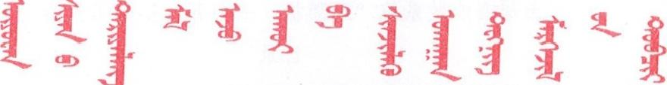

关于印发《五原县农牧系统双随机、 一公 开抽查工作指引》

各二级单位：
“双随机、 一公开”监管是党中央、国务院作出的重大 决策部署，是市场监管理念和方式的重大创新，是深化“放 管服”改革、加快政府职能转变的内在要求，是优化营商环 境的重要抓手。为切实提升双随机抽查的规范化、标准化、 程序化，全面落实“双随机、 一公开”监管工作全覆盖、常 态化的要求，五原县农牧和科技局根据《国务院关于在市场 监管领域全面推行前门联合“双随机、 一公开”监管的意见》 (国发〔2019〕5号、《内蒙古自治区人民政府关于印发<内 蒙古自治区市场监管领域部门联合“双随机 、一公开”监管实 施办法的通知>》(内政发(〔2019〕10号)等相关文件精神， 结合工作实际，制定印发了《五原县农牧系统“双随机、 一
公开”抽查工作指引》。
附件：《五原县农牧系统“双随机、 一公开”抽查工作
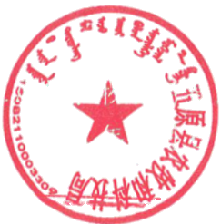

五原县农牧和科技局 2023年2月6日

附件：
五原县农牧系统“双随机、 一公开”抽查工作指引
目录
一、农药监督检查工作指引
二、种子质量监督检查工作指引
三、肥料监督检查工作指引
四、饲料、饲料叫加剂监督检查工作指引
五 、兽药行业监督检查工作指引
六、渔业生产、水产养殖监督检查工作指引



一、农药监督检查工作指引
(一)抽查事项

1. 生产企业的检查
(1)证照(登记证、生产许可证)规范使用情况的检查。
(2)质量安全检查。
(3)包装、标签的检查。
(4)生产销售台账。

2. 经营环节检查
(1)经营农药生产(应删除),销售是否取得生产许可
证、登记证号的农药产品。
(2)经营的农药包装、标签的检查。
(3)经营的农药产品质量的检查。
(4)进销台账的检查。
(5)经营条件的检查。
(二)检查内容和方法
1. 生产环节的检查
(1)证照(许可证、登记证)规范使用情况的检查，检
查生产许可证、登记证是否真实有效。
(2)质量安全检查：农药生产企业是否生产劣农药。
(3)农药生产企业生产的农药包装、标签、说明书不符
合规定的检查。

2. 经营环节的检查
(1)经营或者生产未取得农药登记证号、生产许可证的
农药或者农药的。

(2)农药生产企业生产劣质农药的。
(3)农药生产企业出厂销售未经质量检测合格并附具产
品质量检测合格证的农药。
(4)农药生产经营企业生产或者经营的农药包装标签说
明书不符合规定的。
(5)农药经营者违反《农药管理条例》规定，未取得农
药经营许可证经营农药的。
(6)农药经营者经营假劣农药的。
(三)检查依据

1. 《农药管理条例》(2017年修订)
(1)《农药管理条例》第五十二条未取得农药生产许可 证生产农药或者生产假农药的，由县级以上地方人民政府农 业主管部门责令停止生产，没收违法所得、违法生产的产品 和用于违法生产的工具、设备、原材料等，违法生产的产品 货值金额不足1万元的，并处5万元以上10万元以下罚款 货值金额1万元以上的，并处货值金额10倍以上20倍以下 罚款，由发证机关吊销农药生产许可证和相应的农药登记证；
构成犯罪的，依法追究刑事责任。
(2)第五十二条农药生产企业生产劣质农药的，由县级 以上地方人民政府农业主管部门责令停止生产，没收违法所 得、违法生产的产品和用于违法生产的工具、设备、原材料 等，违法生产的产品货值金额不足1万元的，并处1万元以 上了万元以下罚款，货值金额1万元以上的，并处货值金额
5倍以上10倍以下罚款；情节严重的，由发证机关吊销农药

生产许可证和相应的农药登记证；构成犯罪的，依法追究刑
事责任。
(3)《农药管理条例》第五十三条农药生产企业有下列 行为之一的，由县级以上地方人民政府农业主管部门责令改 正，没收违法所得、违法生产的产品和用于违法生产的原材 料等，违法生产的产品货值金额不足1万元的，并处1万元 以上2万元以下罚款，货值金额1万元以上的，并处货值金 额2倍以上5倍以下罚款；拒不改正或者情节严重的，由发
证机关吊销农药生产许可证和相应的农药登记证：
(一)采购、使用未依法附具产品质量检验合格证、未
依法取得有关许可证明文件的原材料；
(二)出厂销售未经质量检验合格并附具产品质量检验
合格证的农药；
(三)生产的农药包装、标签、说明书不符合规定；
(四)不召回依法应当召回的农药。
(4)第五十四条农药生产企业不执行原材料进货、农药 出厂销售记录制度，或者不履行农药废弃物回收义务的，由 县级以上地方人民政府农业主管部门责令改正，处1万元以 上5万元以下罚款；拒不改正或者情节严重的，由发证机关
吊销农药生产许可证和相应的农药登记证。
(5)《农药管理条例》第五十五条农药经营者有下列行 为之一的，由县级以上地方人民政府农业主管部门责令停止 经营，没收违法所得、违法经营的农药和用于违法经营的工
具、设备等，违法经营的农药货值金额不足1万元的，并处

5000元以上5万元以下罚款，货值金额1万元以上的，并处 货值金额5倍以上10倍以下罚款：构成犯罪的，依法追究
刑事责任：
(一)违反本条例规定，未取得农药经营许可证经营农
茹 ：
约 ，
(二)经营农药；
(三)在农药中添加物质。
有前款第二项、第三项规定的行为，情节严重的，还应
当由发证机关吊销农药经营许可证。
取得农药经营许可证的农药经营者不再符合规定条件 继续经营农药的，由县级以上地方人民政府农业主管部门责 令限期整改；逾期拒不整改或者整改后仍不符合规定条件的，
由发证机关吊销农药经营许可证。
(6)第五十六条农药经营者经营劣质农药的，由县级以 上地方人民政府农业主管部门责令停止经营，没收违法所得、 违法经营的农药和用于违法经营的工具、设备等，违法经营 的农药货值金额不足1万元的，并处2000元以上2万元以 下罚款，货值金额1万元以上的，并处货值金额2倍以上5 倍以下罚款；情节严重的，由发证机关吊销农药经营许可证；
构成犯罪的，依法追究刑事责任。
(7)第五十七条农药经营者有下列行为之一的，由县级 以上地方人民政府农业主管部门责令改正，没收违法所得和 违法经营的农药，并处5000元以上5万元以下罚款；拒不
改正或者情节严重的，由发证机关吊销农药经营许可证：

(一)设立分支机构未依法变更农药经营许可证，或者 未向分支机构所在地县级以上地方人民政府农业主管部门
备案；
(二)向未取得农药生产许可证的农药生产企业或者未
取得农药经营许可证的其他农药经营者采购农药；
(三)采购、销售未附具产品质量检验合格证或者包装、
标签不符合规定的农药；
(四)不停止销售依法应当召回的农药。
(8)第五十八条农药经营者有下列行为之一的，由县级 以上地方人民政府农业主管部门责令改正；拒不改正或者情 节严重的，处2000元以上2万元以下罚款，并由发证机关
吊销农药经营许可证：
(一)不执行农药采购台账、销售台账制度；
(二)在卫生用农药以外的农药经营场所内经营食品、
食
用农产品、饲料等；
(三)未将卫生用农药与其他商品分柜销售；(四)不
履行农药废弃物回收义务。

二 、种子质量监督检查工作指引
(一)抽查事项

1. 生产企业的检查
(1)证照(种子生产经营许可证)规范使用情况的检
(2)质量安全检查
(3)包装、标签的检查

2. 经营环节检查
(1)种子经菅销售，销售是否取得生产经营许可证的种
子产品。
(2)经营的种子包装，标签的检查。
(3)经营的种子产品质量的检查。
(二)检查内容和方法
1. 生产环节的检查
(1)证照(种子生产经营许可证)规范使用情况的检查，
检查生产经营许可证是否真实有效，是否存在超范围生产行
为。
(2)质量安全检查：种子生产企业是否生产劣质种十
(3)种子生产企业生产的种子包装、标签、说明书不符
合规定的。
(4)违反种子生产经营许可证有关申领使用规定的。

2. 经营环节的检查
(1)生产经营假种子。
(2)生产经营劣种子。
(3)侵犯植物新品种权

(4)违反品种审定登记引种有关规定的。
(5)违反包装标识规定和经营门店备案规定的
(三)检查依据

1. 《中华人民共和国种子法》
(1)《中华人民共和国种子法》第七十五条 违反本法 第四十九条规定，生产经营假种子的，由县级以上人民政府 农业、林业主管部门责令停止生产经营，没收违法所得和种 子，吊销种子生产经营许可证；违法生产经营的货值金额不 足--万元的，并处一万元以上十万元以下罚款；货值金额
一万元以上的，并处货值金额十倍以上二十倍以下罚款。
(2)《中华人民共和国种子法》第七十六条 违反本法 第四十九条规定，生产经营劣种子的，由县级以上人民政府 农业、林业主管部门责令停止生产经营，没收违法所得和种 子；违法生产经营的货值金额不足一万元的，并处五千元以 上五万元以下罚款；货值金额一万元以上的，并处货值金额 五倍以上十倍以下罚款；情节严重的，吊销种子生产经营许
可证。
(3)《中华人民共和国种子法》第七十三条 违反本法 第二十八条规定，县级以上人民政府农业、林业主管部门处 理侵犯植物新品种权案件时，为了维护侵犯植物新社会公共 利益，责令侵权人停止侵权行为，没收违法所得和种子：货 值金额不足五万元的，并处一万元以上二十五万元以下罚款： 货值金额五万元以上的并处货值金额五倍以上十倍以下罚
款。冒授权品种的，由县级以上人民政府农业，林业主管部

门责令停止假冒行为，没收违法所得和种子；货值金额不足 五万元的，并处一万元以上二十五万元以下罚款；货值金额
五万元以上的，并处货值金额五倍以上十倍以下罚款。
(4)《中华人民共和国种子法》第七十八条 违反本法 第二十一条、第二十二条、第二十三条规定，有下列行为之 一的，由县级以上人民政府农业、林业主管部门责令停止违 法行为，没收违法所得和种子，并处二万元以上二十万元以
下罚款。
(5)《中华人民共和国种子法》第八十条 违反本法第 三十六条、第三十八条、第四十条、第四十一条规定，有下 列行为之一的，由县级以上人民政府农业、林业主管部门吉 令改正，处二千元以上二万元以下罚款：(一)销售的种子 应当包装而没有包装的；(二)销售的种子没有使用说明或 者标签内容不符合规定的；(三)涂改标签的；(四)未按规
定建立、保存种子生产经营档案的。

三 、肥料监督检查工作指引

( 一)抽查事项

1. 生产企业的检查
(1)证照(登记证)规范使用情况的检查
(2)质量安全检查
(3)包装、标签的检查

2. 经营环节检查
(1)经营肥料生产，销售是否取得登记证的肥料产品。
(2)经营的肥料包装，标签的检查。
(3)经营的肥料产品质量的检查。
(二)检查内容和方法
1. 生产环节的检查
(1)证照(登记证)规范使用情况的检查，检查生产销
售登记证是否真实有效。
(2)质量安全检查；是否按照国务院农业行政主管部门 指定生产销售肥料产品，有效成分或含量与登记证批准内容
不符的。标签残缺不清或擅自修改标签内容的。

2. 经营环节的检查
(1)生产、销售未取得登记证的肥料产品。
(2)冒、伪造肥料登记证、登记证号的。
(3)生产、销售的肥料产品有效成分或含量与登记批
(3)包装、标签的检查；生产、销售包装上未附标签，
准的内容不符的。

(4)转让肥料登记证或登记证号的。
(5)登记证有效期满未经批准续展登记而继续生产该肥
料产品的。
(6)生产销售包装上未附标签，标签残缺不清或擅自
修改标签内容的。
(三)检查依据

1. 《肥料登记管理办法》(2017年修订)
(1)《肥料登记管理办法》第二十七条有下列情形之一 的，由县级以上农业行政主管部门给予警告，并处违法所得 3倍以下罚款，但最高不得超30000元；没有违法所得的，
处10000元以下罚款：生产、销售未取得登记证的肥料产品。
(2)《肥料登记管理办法》第二十七条有下列情形之一 的，由县级以上农业行政主管部门给予警告，并处违法所得 了倍以下罚款，但最高不得超过30000元；没有违法所得的，
处10000元以下罚款：假冒、伪造肥料登记证、登记证号的。
(3)《肥料登记管理办法》第二十七条有下列情形之一 的，由县级以上农业行政主管部门给予警告，并处违法所得 了倍以下罚款，但最高不得超过30000元；没有违法所得的， 处10000元以下罚款：生产、销售的肥料产品有效成分或含
量与登记批准的内容不符的。
(4)《肥料登记管理办法》第二十八条有下列情形之一 的，由县级以上农业行政主管部门给予警告，并处违法所得 3倍以下罚款，但最高不得超过20000元；没有违法所得的，
处10000元以下罚款：转让肥料登记证或登记证号的。

(5)《肥料登记管理办法》第二十八条有下列情形之一 的，由县级以上农业行政主管部门给予警告，并处违法所得 了倍以下罚款，但最高不得超过20000元；没有违法所得的， 处10000元以下罚款：登记证有效期满未经批准续展登记而
继续生产该肥料产品的。
(6)《肥料登记管理办法》第二十八条有下列情形之一 的，由县级以上农业行政主管部门给予警告，并处违法所得 3倍以下罚款，但最高不得超过20000元；没有违法所得的， 处10000元以下罚款：生产、销售包装上未附标签、标签残
缺不清或者擅自修改标签内容的。

四、饲料、饲料添加剂监督检查工作指引
(一)抽查事项

1. 生产企业的的检查
(1)证照(许可证)规范使用情况的检查
(2)质量安全的检查
(3)包装、标签的检查

2. 经营环节检查
(1)经营的饲料有无再加工、添加物质。
(2)经营的饲料标签检查。
(3)经营的饲料有无拆包、分装。
(4)经营企业台账检查。
(5)经营的饲料产品质量的检查。
(二)检查内容和方法
1. 生产环节的检查
(1)证照(许可证)规范使用情况的检查检查生产许可
证是否真实有效。
(2)质量安全的检查是否遵守国务院农业行政主管部门 制定的饲料、饲料添加剂质量安全管理规范和饲料添加剂安
全使用规范的。
(3)包装、标签的检查饲料、饲料添加剂生产企业销售 的饲料、饲料加剂是否附具产品质量检验合格证或者包装、
标签是否符合规定。

2. 经营环节的检查
(1)是否对饲料、饲料添加剂进行再加工或者添加物质。

(2)是否经营无产品标签、无生产许可证、无产品质量 检验合格证的饲料、饲料添加剂；经营的饲料、饲料添加剂
与标签标示的内容是否一致。
(3)是否对饲料、饲料加剂进行拆包、分装。
(4)有无依照条例规定实行产品购销台账制度的建立。
(5)经营的饲料、饲料加剂是否失效、霉变或者超过保
质期的。
(三)检查依据

1. 《饲料和饲料加剂管理条例》(2017年修订)
(1)第十五条生产许可证有效期为5年。
(2)第三十七条冒、伪造或者买卖许可证明文件的，由 国务院农业行政主管部门或者县级以上地方人民政府饲料 管理部门按照职责权限收缴或者吊销、撤销相关许可证明文
件；构成犯罪的，依法追究刑事责任。
(3)第四十条饲料、饲料添加剂生产企业有下列行为之 一的，由县级以上地方人民政府饲料管理部门责令改正，处 1 万元以上2万元以下罚款；拒不改正的，没收违法所得、 违法生产的产品和用于违法生产饲料的饲料原料、单一饲料、 饲料添加剂、药物饲料添加剂、添加剂预混合饲料以及用于 违法生产饲料添加剂的原料，并处5万元以上10万元以下 罚款；情节严重的，责令停止生产，可以由发证机关吊销、
撤销相关许可证明文件。
(4)第四十一条饲料、饲料加剂生产企业销售的饲料、
饲料添加剂未附具产品质量检验合格证或者包装、标签不符

合规定的，由县级以上地方人民政府饲料管理部门责令改正； 情节严重的，没收违法所得和违法销售的产品，可以处违法
销售的产品货值金额30%以下罚款。

2. 《饲料和饲料加剂管理条例》(2017年修订)
(1)饲料、饲料加剂经营者有下列行为之一的，由县级 人民政府饲料管理部门责令改正，没收违法所得和违法经营 的产品，违法经营的产品货值金额不足1万元的，并处2000 元以上2万元以下罚款，货值金额1万元以上的，并处货值 金额2倍以上5倍以下罚款；情节严重的，责令停止经营并 通知工商行政管理部门，由工商行政管理部门吊销营业执照；
构成犯罪的，依法追究刑事责任。
(2)饲料、饲料加剂经营者有下列行为之一的，由县级 人民政府料管理部门责令改正，没收违法所得和违法经营的 产品，违法经营的产品货值金额不足1万元的，并处2000 元以上2万元以下罚款，货值金额1万元以上的，并处货值
金额2倍以上5倍以下罚款；情节严重的，责令停止经营，
并通知工商行政管理部门，由工商行政管理部门吊销营业执 照；构成犯罪的，依法追究刑事责任。第四十六条饲料、饲 料添加剂生产企业、经营者有下列行为之一的，由县级以上 地方人民政府饲料管理部门责令停止生产、经营，没收违法 所得和违法生产、经营的产品，违法生产、经营的产品货值 金额不足1万元的，并处2000元以上2万元以下罚款，货 值金额1万元以上的，并处货值金额2倍以上5倍以下罚款；
构成犯罪的，依法追究刑事责任。

(3)饲料、饲料添加剂经营者有下列行为之一的，由县 级人民政府饲料管理部门责令改正，没收违法所得和违法经
营的产品，并处2000元以上1万元以下罚款。
(4)饲料、饲料加剂经营者有下列行为之一的，由县级 人民政府饲料管理部门责令改正，没收违法所得和违法经营
的产品，并处2000元以上1万元以下罚款。
(5)饲料、饲料添加剂经营者有下列行为之一的，由县 级人民政府饲料管理部门责令改正，没收违法所得和违法经
营的产品，并处2000元以上1万元以下罚款。

五、 兽药行业监督检查工作指引
( 一)抽查事项
1.兽药生产经营单位资质的检查
2. 兽药生产经营许可证的检查
3. 兽药质量的检查
4. 产品包装标签的检查
5. 法律法规规章规定的其它监督检查事项
6. 兽药 GMP 、 GSP 规范运营情况的检查
(二)检查内容和方法
1. 兽药生产企业：
(1)所生产的兽药产品是否与兽药 GMP 证书和生产许
可证上载明的范围或品种相一致；
(2)生产的兽药是否获得兽药产品批准文号；
(3)产品批准文号是否在有效期内；
(4)是否存在套用或伪造批准文号等非法生产销售兽药
的行为；
(5)是否存在擅自改变组方或生产其他兽药产品时违规
添加抗菌药、禁用兽药或人用药品的行为；
(6)生产兽药的原料药来源是否合法；
(7)是否存在擅自改变兽药产品标签和说明书，包括改
变组方、规格、用法用量、夸大疗效及更改有效期的行为；
(8)兽药产品标签上是否赋二维码，并可通过国家兽药
产品追溯系统查询真伪；

(9)标签管理是否规范；
(10)是否违反农业农村部第194公告和第246公告关
于停止生产部分药物饲料添加剂的相关规定。

2. 兽药经营企业：
(1)是否通过兽药 GSP 检查验收；
(2)兽药经营许可证是否过期；
(3)兽药产品标签上是否赋二维码，并可通过国家兽；
产品追溯系统查询真伪；
(4)经营的兽药是否获得兽药产品批准文号；
(5)是否销售违禁物质和未经批准使用的兽药；
(6)是否设立处方药专柜或专区，处方药柜是否上锁；
(7)是否张贴“兽用处方药必须凭兽医处方购买”;
(8)是否经营人用药；
(9)是否经营过期兽药；
(10)是否建立质量管理制度；
(11)是否建立采购记录；
(12)是否建立销售记录；
(13)是否在追溯平台录入购销记录；
(三)检查依据
1. 《兽药管理条例》
第五十六条 违反本条例规定，无兽药生产许可证、兽 药经营许可证生产、经营兽药的，或者虽有兽药生产许可证、 兽药经营许可证，生产、经营、劣兽药的，或者兽药经营企
业经营人用药品的，责令其停止生产、经营，没收用于违法

生产的原料、辅料、包装材料及生产、经营的兽药和违法所 得，并处违法生产、经营的兽药(包括已出售的和未出售的 兽药，下同)货值金额2倍以上5倍以下罚款，货值金额无 法查证核实的，处10万元以上20万元以下罚款；无兽药生 产许可证生产兽药，情节严重的，没收其生产设备；生产、 经营、劣兽药，情节严重的，吊销兽药生产许可证、兽药经 营许可证；构成犯罪的，依法追究刑事责任；给他人造成损 失的，依法承担赔偿责任。生产、经营企业的主要负责人和
直接负责的主管人员终身不得从事兽药的生产、经营活动。
擅自生产强制免疫所需兽用生物制品的，按照无兽药生
产许可证生产兽药处罚。
第五十七条 违反本条例规定，提供显伐的资料、梓或 者采取其他欺骗手段取得兽药生产许可址、兽药经营诠证或 者兽药批准证明文件的，吊销兽约生广许可证、兽药营许可 证或者撤销兽药批准证明文件，开处了万元以上万元以下罚 款；给他人造成损失的，依法担焙偿责任、其主要负责人和 直接负责的主管人员终身不得从事兽药的4产、经营和进出
口活动。
第五十八条买卖、出租、出借兽药生产许可证、兽药 经营许可证和兽药批准证明文件的，没收违法所得，并处1 万元以上10万元以下罚款；情节严重的，吊销兽药生产诈 可证、兽药经营许可证或者撤销兽药批准证明文件；构成犯 罪的，依法追究刑事责任；给他人造成损失的，依法承担赔
偿责任。

第五十九条 违反本条例规定，兽药安全性评价单位、 临床试验单位、生产和经营企业未按照规定实施兽药研究试 验、生产、经营质量管理规范的，给予警告，责令其限期改 正；逾期不改正的，责令停止兽药研究试验、生产、经菅活 动，并处5万元以下罚款；情节严重的，吊销兽药生产许可 证、兽药经营许可证；给他人造成损失的，依法承担赔偿责
任。
违反本条例规定，研制新兽药不具备规定的条件擅自使 用一类病原微生物或者在实验室阶段前未经批准的，责令其 停止实验，并处5万元以上10万元以下罚款；构成犯罪的，
依法追究刑事责任；给他人造成损失的，依法承担赔偿责任。
违反本条例规定，开展新兽药临床试验应当备案而禾奋 案的，责令其立即改正，给予警告，并处5万元以上10力
元以下罚款；给他人造成损失的，依法承担赔偿责任。
第六十条违反本条例规定，兽药的标签和说明书未纷批 准的，责令其限期改正；逾期不改正的，按照生产、经官兽 药处罚；有兽药产品批准文号的，撤销兽药产品批准文号；
给他人造成损失的，依法承担赔偿责任。
兽药包装上未附有标签和说明书，或者标签和说明书与 挑准的内容不一致的，责令其限期改正；情节严重的，依照
前款规定处罚。
第六十一条 违反本条例规定，境外企业在中国直接销 售兽药的，责令其限期改正，没收直接销售的兽药和违法所
得，并处5万元以上10万元以下罚款；情节严重的，吊销

进口兽药注册证书；给他人造成损失的，依法承担赔偿责任。
第六十二条 违反本条例规定，未按照国家有关兽药安 全使用规定使用兽药的、未建立用药记录或者记录不完整真 实的，或者使用禁止使用的药品和其他化合物的，或者将人 用药品用于动物的，责令其立即改正，并对饲喂了违禁药物 及其他化合物的动物及其产品进行无害化处理；对违法单位 处1万元以上5万元以下罚款；给他人造成损失的，依法承
担赔偿责任。
生产企业在新兽药监测期内不收集或者不及时报送该 新兽药的疗效、不良反应等资料的，责令其限期改正，并处 1万元以上5万元以下罚款；情节严重的，撤销该新兽药的
产品批准文号。
第六十六条 违反本条例规定，未经兽医开具处方销售、 购买、使用兽用处方药的，责令其限期改正，没收违法所得， 并处5万元以下罚款；给他人造成损失的，依法承担赔偿责
任。
第六十七条 违反本条例规定，兽药生产、经营企业把 原料药销售给兽药生产企业以外的单位和个人的，或者兽药 经营企业拆零销售原料药的，责令其立即改正，给予警告， 没收违法所得，并处2万元以上5万元以下罚款；情节严重 的，吊销兽药生产许可证、兽药经营许可证；给他人造成损
失的，依法承担赔偿责任。

六 、渔业生产、水产养殖监督检查工作指引

( 一)抽查事项
1.对捕捞限额制度实施情况的监督检查
2. 对进行渔业生产、水产养殖、渔业执法的安全监执
法监督检查和管理
3.水生野生动物保护监督检查
(二)检查内容和方法
1. 对捕捞限额制度实施情况的监督检查
实地检查、询问当地渔政主管部门负责人及群众是否方 在使用炸鱼、毒鱼、电鱼等破坏渔业资源方法进行捕捞的违 反关于禁渔区、禁渔期的规定进行捕捞的，或者使用禁用的 渔具、捕捞方法和小于最小网目尺寸的网具进行捕捞或老渔
获物中幼鱼超过规定比例的；
查阅捕捞渔民是否持有捕捞许可证，并将许可证中关于 作业类型、场所、时限和渔具数量的规定与实际捕捞情况进
行对比，检查是否存在违反捕捞许可证进行捕捞的；
实地检查、询问当地渔政主管部门负责人及群众是否存 在在禁渔期、禁渔区非法捕捞的和在渔政监督管理机构管辖
范围内出售及准备出售其非法捕捞的渔获物的；
现场查看养殖户是否持有电力、渔鹰、渔叉捕鱼或者其
他禁用渔具的；
检查是否存在涂改、买卖、出租或者以其他形式转让捕
捞许可证的；

实地检查及走访了解是否存在偷捕、抢夺他人养殖的不
产品的，或者破坏他人养殖水体、养殖设施的。
2. 对进行渔业生产、水产养殖、渔业执法的安全监督、 《执法监督检查和管理记录》及《销售记录》,是否规范齐 全。实地检查养殖场药品库和饲料库，是否存在不规范投入
品。
询问当地渔政主管部门负责人及实地走访查看是否存 在使用全民所有的水域、滩涂从事养殖生产，无正当理由使
水域、滩涂荒芜满一年的；
查阅养殖户是否持有养殖证，并将许可证中的规定与实 际养殖情况进行对比，检查是否存在未依法取得养殖证擅自 在全民所有的水域从事养殖生产的，是否存在未依法取得养 殖证或者超越养殖证许可范围在全民所有的水域从事养殖
生产，妨碍航运、行洪的；
实地检查是否存在非法生产、进口、出口水产苗种的； 实地检查是否存在外国人、外国渔船违反本法规定，擅自进 入中华人民共和国管辖水域从事渔业生产和渔业资源调查
活动的；
询问当地渔政主管部门负责人，检查是否存在阻碍渔政 检查人员依法执行职务，或者故意伤害渔政检查人员及渔业
生产者造成严重后果的。
3. 水生野生动物保护监督检查
实地检查、询问当地渔政主管部门负责人及群众是否存
在非法捕杀国家重点保护的水生野生动物的；是否存在违反

野生动物保护法律、法规，出售、收购、运输、携带国家重 点保护的或者地方重点保护的水生野生动物或者其产品的；
是否存在拒绝、阻碍渔政检查人员依法执行务的。
(三)检查依据

1. 《中华人民共和国渔业法》(1986施行)
第六条 国务院渔业行政主管部门主管全国的渔业工 作。县级以上地方人民政府渔业行政主管部门主管本行政区 域内的渔业工作。县级以上人民政府渔业行政主管部门可以 在重要渔业水域、渔港设渔政监督管理机构。县级以上人民 政府渔业行政主管部门及其所属的渔政监督管理机构可以 迪政检查人员。渔政冷查人员执行渔业行政主管部门及其所
属的渔政监督管理机构交付的任务。
第七条 国家对渔业的监督管理，实行统一领导、分级 理。海洋渔业，除国务院划定由国务院渔业政王管部门共所 属的渔政监壑笥理机构监督管理的海域和特定渔业你渔场 外，由毗邻海域的省、自治区、直辖币人民政府渔业行政主
管部门监督管理。
江河、湖泊等水域的渔业，按照行政区划由有关县级以 人民政府渔业行政主管部门监督管理；跨行政区域的，由天 县级以上地方人民政府协商制定管理办法，或者由上一教人 民政府渔业行政主管部门及其所属的渔政监督管理机构监
督管理。
第三十八条 使用炸鱼、毒鱼、电鱼等破坏渔业资源方
法进行捕捞的，违反关于禁渔区、禁渔期的规定进行捕捞的，

或者使用禁用的渔具、捕捞方法和小于最小网目尺寸的网具 进行捕捞或者渔获物中幼鱼超过规定比例的，没收渔获物和 违法所得，处五万元以下的罚款；情节严重的，没收渔具， 吊销捕捞许可证；情节特别严重的，可以没收渔船；构成犯 罪的，依法追究刑事责任。在禁渔区或者禁渔期内销售非法 捕捞的渔获物的，县级以上地方人民政府渔业行政主管部门
应当及时进行调查处理。
制造、销售禁用的渔具的，没收非法制造、销售的渔具
和违法所得，并处一万元以下的罚款。
第三十九条 偷捕、抢夺他人养殖的水产品的，或者破 坏他人养殖水体、养殖设施的，责令改正，可以处二万元以 下的罚款；造成他人损失的，依法承担赔偿责任；构成犯菲
的，依法追究刑事责任。
第四十条 使用全民所有的水域、滩涂从事养殖生产， 无正当理由使水域、滩涂荒芜满一年的，由发放养殖证的机 关责令限期开发利用；逾期未开发利用的，吊销养殖证，可
以并处一万元以下的罚款。
未依法取得养殖证擅自在全民所有的水域从事养殖生 产的，责令改正，补办养殖证或者限期拆除养殖设施。未依 法取得养殖证或者超越养殖证许可范围在全民所有的水域 从事养殖生产，妨碍航运、行洪的，责令限期拆除养殖设施，
可以并处一万元以下的罚款。
第四十一条 未依法取得捕捞许可证擅自进行捕捞的，
没收渔获物和违法所得，并处十万元以下的罚款；情节严重

的，并可以没收渔具和渔船。
第四十二条 违反捕捞许可证关于作业类型、场所、时 限和渔具数量的规定进行捕捞的，没收渔获物和违法所得， 可以并处五万元以下的罚款；情节严重的，并可以没收渔具，
吊销捕捞许可证。
第四十三条 涂改、买卖、出租或者以其他形式转让捕 捞许可证的，没收违法所得，吊销捕捞许可证，可以并处一 万元以下的罚款；伪造、变造、买卖捕捞许可证，构成犯罪
的，依法追究刑事责任。
第四十四条 非法生产、进口、出口水产苗种的，没收 苗种和违法所得，并处五万元以下的罚款。经营未经审定的 水产苗种的，责令立即停止经营，没收违法所得，可以并处
五万元以下的罚款。
第四十五条 未经批准在水产种质资源保护区内从事 捕捞活动的，责令立即停止捕捞，没收渔获物和渔具，可以
并处一万元以下的罚款。
第四十六条 外国人、外国渔船违反本法规定，擅自进 入中华人民共和国管辖水域从事渔业生产和渔业资源调查 活动的，责令其离开或者将其驱逐，可以没收渔获物、渔具， 并处五十万元以下的罚款；情节严重的，可以没收渔船；构
成犯罪的，依法迫究刑事责任。
第四十七条 造成渔业水域生态环境破坏或者渔业污 染事故的，依照《中华人民共和国海洋环境保护法》和《中
华人民共和国水污染防治法》的规定追究法律责任。

第四十八条 本法规定的行政处罚，由县级以上人民政 府渔业行政主管部门或者其所属的渔政监督管理机构决定。 但是，本法已对处罚机关作出规定的除外。在海上执法时， 对违反禁渔区、禁渔期的规定或者使用禁用的渔具、捕捞方 法进行捕捞，以及未取得捕捞许可证进行捕捞的，事实清楚、 证据充分，但是当场不能按照法定程序作出和执行行政处罚 决定的，可以先暂时扣押捕捞许可证、渔具或者渔船，回港
后依法作出和执行行政处罚决定。
第四十九条 渔业行政主管部门和其所属的渔政监督 管理机构及其工作人员违反本法规定核发许可证、分配捕捞 限额或者从事渔业生产经营活动的，或者有其他玩忽职守不 履行法定义务、滥用职权、徇私舞弊的行为的，依法给予行
政处分；构成犯罪的，依法追究刑事责任。

2. 《内蒙古自治区实施<中华人民共和国渔业法>办法》
(1997 修正)
第八条 旗县级以上人民政府渔业行政主管部门及其 渔政监督管理机构、渔政检查人员，有权对各种渔业及渔业
证件、渔船、渔具、渔获物和捕捞方法等，依法进行检查。
渔政检查人员经自治区渔业行政主管部门审核合格，持
证执行公务。
第十八条—旗县以上人民政府渔业行政主管部门应当 对其管辖的渔业水域统一规划，采取措施，增殖保护渔业资 源。呼伦湖(达赉湖)、贝尔湖水域(含乌尔逊河、克鲁伦
河、新开河、乌兰诺尔)列为自治区重点渔业资源保护区，

实行统一管理经营。
第二十四条 因科学研究等特殊需要，破例采捕水生动 植物的，必须经自治区渔业行政主管部门或者授权的地万渔
政机关批准。

3. 《渔业捕捞许可管理规定》(2013修正)
第五条 农业部主管全国渔业捕捞许可管理工作。农业 部各海区渔政渔港监督管理局分别负责本海区的捕捞许可 管理的组织和实施工作。县级以上地方人民政府渔业行政主 管部门及其所属的渔政监督管理机构负责本行政区域内的
捕捞许可管理的组织和实施工作。

4. 《中华人民共和国野生动物保护法》(2018年修正)
第七条国务院林业草原、渔业主管部门分别主管全国陆生、
水生野生动物保护工作。
县级以上地方人民政府林业、渔业主管部门分别主管本
行政区域内陆生、水生野生动物保护工作。
第二十七条 禁止出售、购买、利用国家重点保护野生
动物及其制品。
因科学研究、人工繁育、公众展示展演、文物保护或者 其他特殊情况，需要出售、购买、利用国家重点保护野生动 物及其制品的，应当经省、自治区、直辖市人民政府野生动 物保护主管部门批准，并按照规定取得和使用专用标识，保 证可追溯，但国务院对批准机关另有规定的除外。实行国家 重点保护野生动物及其制品专用标识的范围和管理办法，由
国务院野生动物保护主管部门规定。出售、利用非国家重点

保护野生动物的，应当提供狩猎、进出口等合法来源证明。

5. 《中华人民共和国水生野生动物保护实施条例》(1993
年实施)
第五条渔业行政主管部门及其所属的渔政监督管理机 构，有权对《野生动物保护法》和本条例的实施情况进行监
督检查，被检查的单位和个人应当给予配合。
第十二条 禁止捕捉、杀害国家重点保护的水生野生动
物。
第十八条禁止出售、收购国家重点保护的水生野生动 物或者其产品。因科学研究、驯养繁殖、展览等特殊情况， 凿要出售、收购、利用国家一级保护水生野生动物或者其产 品的，必须向省、自治区、直辖市人民政府渔业行政主管部 门提出申请，经其签署意见后，报国务院渔业行政主管部门 批准；需要出售、收购、利用国家二级保护水生野生动物或 者其产品的，必须向省、自治区、直辖市人民政府渔业政主
管部门提出申请，并经其批准。

五原县人力资源和社会保障局劳动保障
监察“双随机、一公开”抽查指引说明

为贯彻落实全面推行“双随机、一公开”监管的重大决策部署，规范抽查检查行为，增强监管的统一性和科学性，五原县人力资源和社会保障局依据《中华人民共和国劳动法》《中华人民共和国劳动合同法》《中华人民共和国劳动合同法实施条例》《劳动保障监察条例》《中华人民共和国女职工劳动保护规定》《国务院关于禁止使用童工规定》《国务院关于职工工作时间的规定》《关于实施<劳动保障监察条例>若干规定》《内蒙古自治区劳动保障监察条例》《中华人民共和国社会保险法》等相关法律、法规制定人社系统随机抽查事项检查工作指引(试行)。本指引对人社系统随机抽查事项清单例举的4项抽查事项，逐一明确抽查的项目、内容、方法、依据等，根据本地实际，制定完善抽查工作细则。
本指引所列举的检查依据，主要涉及关键政策法规的主要条文，如抽查检查中发现依据缺项，或者与原文不一致的，应以原文为准；如政策法规有变化的，应以新规定为准。
监管执法是一项专业性、严肃性很强的工作，各级人社部门要牢固树立法治意识，坚持依法行政，对工作中遇到的问题，注重思考总结，提出有针对性的意见建议，不断完善人社系统“双随机、一公开”监管工作。

目 录

五原县人社系统双随机抽查事项清单…………………… 1

五原县人社系统“双随机、一公开”
抽查事项清单（例）……………………………………… 18

劳动用工管理情况检查工作指引………………………… 19

社会保险(除医疗保险外)法律法规执行情况检查
工作指引……………………………………………………36

人力资源市场法律法规执行情况检查工作指引…………41

劳务派遣法律法规执行情况检查工作指引………………53

五原县人社系统“双随机、一公开”
抽查事项清单（例）

序号 | 抽查事项名称 | 实施层级 | 牵头单位
1 | 劳动用工管理情况检查 | 县级 | 劳动保障监察大队
2 | 社会保险法律法规执行情况 检查（除医疗保险外） | 县级 | 劳动保障监察大队
3 | 人力资源市场  法律法规执行  情况检查 | 县级 | 劳动保障监察大队
4 | 劳务派遣  法律法规  执行情况检查 | 县级 | 劳动保障监察大队

劳动用工管理情况检查工作指引

一、抽查事项
(一)用人单位制定内部劳动保障规章制度情况的检查；
(二)用人单位与劳动者订立劳动合同情况的检查；
(三)用人单位遵守禁止使用童工规定情况的检查；
(四)用人单位遵守女职工和未成年工特殊劳动保护规定情况的检查；
(五)用人单位遵守工作时间和休息休假规定情况的检查；
(六)用人单位支付劳动者工资和执行最低工资标准情况的检查。

二、检查内容和方法
(一)用人单位制定内部劳动保障规章制度情况的检查；
进入被检查单位，询问有关人员，检查用人单位内部劳动保障规章制度制定的情况，形成检查记录，例如：有关行政管理、生产操作、工作时间、休息休假、工资福利等方面的规则、章程和制度等，内容和程序是否违反劳动保障法律、法规或规章规定，是否公示，是否告知劳动者等。
(二)用人单位与劳动者订立劳动合同情况的检查；
进入被检查单位，询问有关人员，要求被检查单位提供与检查事项相关的文件资料，形成检查记录，例如：职工名册、(招)用工备案材料、集体合同文本、与劳动者签订的劳动合同文本、工资集体协商协议等，是否依法订立劳动合同、劳动合同文本是否存在问题、是否违法约定试用期、是否违法扣押证件、档案或收取财物，是否按规定支付经济补偿，是否依法出具解除或终止劳动合同的书面证明等。
(三)用人单位遵守禁止使用童工规定情况的检查；
进入被检查单位，询问有关人员，要求被检查单位提供与检查事项相关的文件资料，形成检查记录，例如：录用人员的录用登记、职工名册、劳动者身份信息等。
(四)用人单位遵守女职工和未成年工特殊劳动保护规定情况的检查；
进入被检查单位，询问有关人员，要求被检查单位提供与检查事项相关的文件资料，形成检查记录，例如：职工名册(女职工和未成年工人员名单)、劳动者身份信息、未成年工的健康检查情况等。
(五)用人单位遵守工作时间和休息休假规定情况的检查
进入被检查单位，询问有关人员，要求被检查单位提供与检查事项相关的文件资料，形成检查记录，例如：考勤记录、加班费发放记录、休假安排、实行不定时工时制或综合计算工时制的审批文件等。
(六)用人单位支付劳动者工资和执行最低工资标准情况的检查
进入被检查单位，询问有关人员，要求被检查单位提供与检查事项相关的文件资料，形成检查记录，例如：工资支付制度、工资发放明细表等。

三、检查依据
(一) 《中华人民共和国劳动法》
第五十八条 国家对女职工和未成年工实行特殊劳动保护。
未成年工是指年满十六周岁未满十八周岁的劳动者。
第五十九条 禁止安排女职工从事矿山井下、国家规定的第四级体力劳动强度的劳动和其他禁忌从事的劳动。
第六十条 不得安排女职工在经期从事高处、低温、冷水作业和国家规定的第三级体力劳动强度的劳动。
第六十一条 不得安排女职工在怀孕期间从事国家规定的第三级体力劳动强度的劳动和孕期禁忌从事的劳动。对怀孕七个月以上的女职工，不得安排其延长工作时间和夜班劳动。
第六十二条 女职工生育享受不少于九十天的产假。
第六十三条 不得安排女职工在哺乳未满一周岁的婴儿期间从事国家规定的第三级体力劳动强度的劳动和哺乳期禁忌从事的其他劳动，不得安排其延长工作时间和夜班劳动。
第六十四条 不得安排未成年工从事矿山井下、有毒有害、国家规定的第四级体力劳动强度的劳动和其他禁忌从事的劳动。
第六十五条 用人单位应当对未成年工定期进行健康检查。
第八十五条 县级以上各级人民政府劳动行政部门依法对用人单位遵守劳动法律、法规的情况进行监督检查，对违反劳动法律、法规的行为有权制止，并责令改正。
第八十六条 县级以上各级人民政府劳动行政部门监督检查人员执行公务，有权进入用人单位了解执行劳动法律、法规的情况，查阅必要的资料，并对劳动场所进行检查。
县级以上各级人民政府劳动行政部门监督检查人员执行公务，必须出示证件，秉公执法并遵守有关规定。
第八十九条 用人单位制定的劳动规章制度违反法律、法规规定的，由劳动行政部门给予警告，责令改正；对劳动者造成损害的，应当承担赔偿责任。
第九十条 用人单位违反本法规定，延长劳动者工作时间的，由劳动行政部门给予警告，责令改正，并可以处以罚款。
第九十一条 用人单位有下列侵害劳动者合法权益情形之一的，由劳动行政部门责令支付劳动者的工资报酬、经济补偿，并可以责令支付赔偿金：
(一)克扣或者无故拖欠劳动者工资的；
(二)拒不支付劳动者延长工作时间工资报酬的；
(三)低于当地最低工资标准支付劳动者工资的；
(四)解除劳动合同后，未依照本法规定给予劳动者经济补偿的。
第九十四条 用人单位非法招用未满十六周岁的未成年人的，由劳动行政部门责令改正，处以罚款；情节严重的，由工商行政管理部门吊销营业执照。
第九十五条 用人单位违反本法对女职工和未成年工的保护规定，侵害其合法权益的，由劳动行政部门责令改正，处以罚款；对女职工或者未成年工造成损害的，应当承担赔偿责任。
第九十七条 由于用人单位的原因订立的无效合同，对劳动者造成损害的，应当承担赔偿责任。
第九十八条 用人单位违反本法规定的条件解除劳动合同或者故意拖延不订立劳动合同的，由劳动行政部门责令改正；对劳动者造成损害的，应当承担赔偿责任。
第九十九条 用人单位招用尚未解除劳动合同的劳动者，对原用人单位造成经济损失的，该用人单位应当依法承担连带赔偿责任。

(二) 《中华人民共和国劳动合同法》
第四条 用人单位应当依法建立和完善劳动规章制度，保障劳动者享有劳动权利、履行劳动义务。
用人单位在制定、修改或者决定有关劳动报酬、工作时间、休息休假、劳动安全卫生、保险福利、职工培训、劳动纪律以及劳动定额管理等直接涉及劳动者切身利益的规章制度或者重大事项时，应当经职工代表大会或者全体职工讨论，提出方案和意见，与工会或者职工代表平等协商确定。
在规章制度和重大事项决定实施过程中，工会或者职工认为不适当的，有权向用人单位提出，通过协商予以修改完善。
用人单位应当将直接涉及劳动者切身利益的规章制度和重大事项决定公示，或者告知劳动者。
第七条 用人单位自用工之日起即与劳动者建立劳动关系。用人单位应当建立职工名册备查。
第九条 用人单位招用劳动者，不得扣押劳动者的居民身份证和其他证件，不得要求劳动者提供担保或者以其他名义向劳动者收取财物。
第十六条 劳动合同由用人单位与劳动者协商一致，并经用人单位与劳动者在劳动合同文本上签字或者盖章生效。
劳动合同文本由用人单位和劳动者各执一份。
第十七条 劳动合同应当具备以下条款：
(一)用人单位的名称、住所和法定代表人或者主要负责人；
(二)劳动者的姓名、住址和居民身份证或者其他有效身份证件号码；
(三)劳动合同期限；
(四)工作内容和工作地点：
(五)工作时间和休息休假；
(六)劳动报酬；
(七)社会保险；
(八)劳动保护、劳动条件和职业危害防护；
(九)法律、法规规定应当纳入劳动合同的其他事项。
劳动合同除前款规定的必备条款外，用人单位与劳动者可以约定试用期、培训、保守秘密、补充保险和福利待遇等其他事项。
第三十一条 用人单位应当严格执行劳动定额标准，不得强迫或者变相强迫劳动者加班。用人单位安排加班的，应当按照国家有关规定向劳动者支付加班费。
第五十条 用人单位应当在解除或者终止劳动合同时出具解除或者终止劳动合同的证明，并在十五日内为劳动者办理档案和社会保险关系转移手续。
劳动者应当按照双方约定，办理工作交接。用人单位依照本法有关规定应当向劳动者支付经济补偿的，在办结工作交接时支付。
用人单位对已经解除或者终止的劳动合同的文本，至少保存二年备查。
第五十一条 企业职工一方与用人单位通过平等协商，可以就劳动报酬、工作时间、休息休假、劳动安全卫生、保险福利等事项订立集体合同。集体合同草案应当提交职工代表大会或者全体职工讨论通过。
集体合同由工会代表企业职工一方与用人单位订立；尚未建立工会的用人单位，由上级工会指导劳动者推举的代表与用人单位订立。
第七十四条 县级以上地方人民政府劳动行政部门依法对下列实施劳动合同制度的情况进行监督检查:
(一)用人单位制定直接涉及劳动者切身利益的规章制度及其执行的情况：
(二)用人单位与劳动者订立和解除劳动合同的情况；
(三)劳务派遣单位和用工单位遵守劳务派遣有关规定的情况；
(四)用人单位遵守国家关于劳动者工作时间和休息休假规定的情况；
(五)用人单位支付劳动合同约定的劳动报酬和执行最低工资标准的情况；
(六)用人单位参加各项社会保险和缴纳社会保险费的情况；
(七)法律、法规规定的其他劳动监察事项。
第七十五条 县级以上地方人民政府劳动行政部门实施监督检查时，有权查阅与劳动合同、集体合同有关的材料，有权对劳动场所进行实地检查，用人单位和劳动者都应当如实提供有关情况和材料。
劳动行政部门的工作人员进行监督检查，应当出示证件，依法行使职权，文明执法。
第八十条 用人单位直接涉及劳动者切身利益的规章制度违反法律、法规规定的，由劳动行政部门责令改正，给予警告；给劳动者造成损害的，应当承担赔偿责任。
第八十一条 用人单位提供的劳动合同文本未载明本法规定的劳动合同必备条款或者用人单位未将劳动合同文本交付劳动者的，由劳动行政部门责令改正；给劳动者造成损害的，应当承担赔偿责任。
第八十二条 用人单位自用工之日起超过一个月不满一年未与劳动者订立书面劳动合同的，应当向劳动者每月支付二倍的工资。
用人单位违反本法规定不与劳动者订立无固定期限劳动合同的，自应当订立无固定期限劳动合同之日起向劳动者每月支付二倍的工资。
第八十三条 用人单位违反本法规定与劳动者约定试用期的，由劳动行政部门责令改正；违法约定的试用期已经履行的，由用人单位以劳动者试用期满月工资为标准，按已经履行的超过法定试用期的期间向劳动者支付赔偿金。
第八十四条 用人单位违反本法规定，扣押劳动者居民身份证等证件的，由劳动行政部门责令限期退还劳动者本人，并依照有关法律规定给予处罚。
用人单位违反本法规定，以担保或者其他名义向劳动者收取财物的，由劳动行政部门责令限期退还劳动者本人，并以每人五百元以上二千元以下的标准处以罚款；给劳动者造成损害的，应当承担赔偿责任。
劳动者依法解除或者终止劳动合同，用人单位扣押劳动者档案或者其他物品的，依照前款规定处罚。
第八十五条 用人单位有下列情形之一的，由劳动行政部门责令限期支付劳动报酬、加班费或者经济补偿；劳动报酬低于当地最低工资标准的，应当支付其差额部分：逾期不支付的，责令用人单位按应付金额百分之五十以上百分之一百以下的标准向劳动者加付赔偿金：
(一)未按照劳动合同的约定或者国家规定及时足额支付劳动者劳动报酬的；
(二)低于当地最低工资标准支付劳动者工资的；
(三)安排加班不支付加班费的；
(四)解除或者终止劳动合同，未依照本法规定向劳动者支付经济补偿的。
第八十九条 用人单位违反本法规定未向劳动者出具解除或者终止劳动合同的书面证明，由劳动行政部门责令改正；给劳动者造成损害的，应当承担赔偿责任。

(三)《劳动保障监察条例》(国务院令第423号)
第十条 劳动保障行政部门实施劳动保障监察，履行下列职责：
(一)宣传劳动保障法律、法规和规章，督促用人单位贯彻执行；
(二)检查用人单位遵守劳动保障法律、法规和规章的情况：
(三)受理对违反劳动保障法律、法规或者规章的行为的举报、投诉；
(四)依法纠正和查处违反劳动保障法律、法规或者规章的行为。
第十一条 劳动保障行政部门对下列事项实施劳动保障监察：
(一)用人单位制定内部劳动保障规章制度的情况；
(二)用人单位与劳动者订立劳动合同的情况；
(三)用人单位遵守禁止使用童工规定的情况；
(四)用人单位遵守女职工和未成年工特殊劳动保护规定的情况；
(五)用人单位遵守工作时间和休息休假规定的情况；
(六)用人单位支付劳动者工资和执行最低工资标准的情况。
(七)用人单位参加各项社会保险和缴纳社会保险费的情况：
(八)职业介绍机构、职业技能培训机构和职业技能考核鉴定机构遵守国家有关职业介绍、职业技能培训和职业技能考核鉴定的规定的情况；
(九)法律、法规规定的其他劳动保障监察事项。
第十五条 劳动保障行政部门实施劳动保障监察，有权采取下列调查、检查措施：
(一)进入用人单位的劳动场所进行检查；
(二)就调查、检查事项询问有关人员；
(三)要求用人单位提供与调查、检查事项相关的文件资料，并作出解释和说明，必要时可以发出调查询问书；
(四)采取记录、录音、录像、照相或者复制等方式收集有关情况和资料；
(五)委托会计师事务所对用人单位工资支付、缴纳社会保险费的情况进行审计；
(六)法律、法规规定可以由劳动保障行政部门采取的其他调查、检查措施。
劳动保障行政部门对事实清楚、证据确凿、可以当场处理的违反劳动保障法律、法规或者规章的行为有权当场予以纠正。
第二十三条 用人单位有下列行为之一的，由劳动保障行政部门责令改正，按照受侵害的劳动者每人1000元以上5000元以下的标准计算，处以罚款：
(一)安排女职工从事矿山井下劳动、国家规定的第四级体力劳动强度的劳动或者其他禁忌从事的劳动的；
(二)安排女职工在经期从事高处、低温、冷水作业或者国家规定的第三级体力劳动强度的劳动的；
(三)安排女职工在怀孕期间从事国家规定的第三级体力劳动强度的劳动或者孕期禁忌从事的劳动的;
(四)安排怀孕7个月以上的女职工夜班劳动或者延长其工作时间的；
(五)女职工生育享受产假少于90天的；
(六)安排女职工在哺乳未满1周岁的婴儿期间从事国家规定的第三级体力劳动强度的劳动或者哺乳期禁忌从事的其他劳动，以及延长其工作时间或者安排其夜班劳动的；
(七)安排未成年工从事矿山井下、有毒有害、国家规定的第四级体力劳动强度的劳动或者其他禁忌从事的劳动的：
(八)未对未成年工定期进行健康检查的。
第二十四条 用人单位与劳动者建立劳动关系不依法订立劳动合同的，由劳动保障行政部门责令改正。
第二十五条 用人单位违反劳动保障法律、法规或者规章延长劳动者工作时间的，由劳动保障行政部门给予警告，责令限期改正，并可以按照受侵害的劳动者每人100元以上500元以下的标准计算，处以罚款。
第二十六条 用人单位有下列行为之一的，由劳动保障行政部门分别责令限期支付劳动者的工资报酬、劳动者工资低于当地最低工资标准的差额或者解除劳动合同的经济补偿；逾期不支付的，责令用人单位按照应付金额50%以上1倍以下的标准计算，向劳动者加付赔偿金：
(一)克扣或者无故拖欠劳动者工资报酬的；
(二)支付劳动者的工资低于当地最低工资标准的；
(三)解除劳动合同未依法给予劳动者经济补偿的。
(四)《禁止使用童工规定》(国务院令第364号)
第四条 用人单位招用人员时，必须核查被招用人员的身份证；对不满16周岁的未成年人，一律不得录用。用人单位录用人员的录用登记、核查材料应当妥善保管。
第五条 县级以上各级人民政府劳动保障行政部门负责本规定执行情况的监督检查。
第六条 用人单位使用童工的，由劳动保障行政部门按照每使用一名童工每月处5000元罚款的标准给予处罚；在使用有毒物品的作业场所使用童工的，按照《使用有毒物品作业场所劳动保护条例》规定的罚款幅度，或者按照每使用一名童工每月处5000元罚款的标准，从重处罚。劳动保障行政部门并应当责令用人单位限期将童工送回原居住地交其父母或者其他监护人，所需交通和食宿费用全部由用人单位承担。
用人单位经劳动保障行政部门依照前款规定责令限期改正，逾期仍不将童工送交其父母或者其他监护人的，从责令限期改正之日起，由劳动保障行政部门按照每使用一名童工每月处1万元罚款的标准处罚，并由工商行政管理部门吊销其营业执照或者由民政部门撤销民办非企业单位登记；用人单位是国家机关、事业单位的，由有关单位依法对直接负责的主管人员和其他直接责任人员给予降级或者撤职的行政处分或者纪律处分。
第七条 单位或者个人为不满16周岁的未成年人介绍就业的，由劳动保障行政部门按照每介绍一人处5000元罚款的标准给予处罚；职业中介机构为不满16周岁的未成年人介绍就业的，并由劳动保障行政部门吊销其职业介绍许可证。
第八条 用人单位未按照本规定第四条的规定保存录用登记材料，或者伪造录用登记材料的，由劳动保障行政部门处1万元的罚款。

(五) 《女职工劳动保护特别规定》 (国务院令第619号)
第六条 女职工在孕期不能适应原劳动的，用人单位应当根据医疗机构的证明，予以减轻劳动量或者安排其他能够适应的劳动。
对怀孕7个月以上的女职工，用人单位不得延长劳动时间或者安排夜班劳动，并应当在劳动时间内安排一定的休息时间。
怀孕女职工在劳动时间内进行产前检查，所需时间计入劳动时间。
第七条 女职工生育享受98天产假，其中产前可以休假15天；难产的，增加产假15天；生育多胞胎的，每多生育1个婴儿，增加产假15天。
女职工怀孕未满4个月流产的，享受15天产假；怀孕满4个月流产的，享受42天产假。
第九条 对哺乳未满1周岁婴儿的女职工，用人单位不得延长劳动时间或者安排夜班劳动。
用人单位应当在每天的劳动时间内为哺乳期女职工安排1小时哺乳时间；女职工生育多胞胎的，每多哺乳1个婴儿每天增加1小时哺乳时间。
第十二条 县级以上人民政府人力资源社会保障行政部门、安全生产监督管理部门按照各自职责负责对用人单位遵守本规定的情况进行监督检查。
工会、妇女组织依法对用人单位遵守本规定的情况进行监督。
第十三条 用人单位违反本规定第六条第二款、第七条、第九条第一款规定的，由县级以上人民政府人力资源社会保障行政部门责令限期改正，按照受侵害女职工每人1000元以上5000元以下的标准计算，处以罚款。

(六) 《职工带薪年休假条例》 (国务院令第514号)
第二条 机关、团体、企业、事业单位、民办非企业单位、有雇工的个体工商户等单位的职工连续工作1年以上的，享受带薪年休假(以下简称年休假)。单位应当保证职工享受年休假。职工在年休假期间享受与正常工作期间相同的工资收入。
第六条 县级以上地方人民政府人事部门、劳动保障部门应当依据职权对单位执行本条例的情况主动进行监督检查。
工会组织依法维护职工的年休假权利。
- 单位不安排职工休年休假又不依照本条例规定给予年休假工资报酬的，由县级以上地方人民政府人事部门或者劳动保障部门依据职权责令限期改正；对逾期不改正的，除责令该单位支付年休假工资报酬外，单位还应当按照年休假工资报酬的数额向职工加付赔偿金；对拒不支付年休假工资报酬、赔偿金的，属于公务员和参照公务员法管理的人员所在单位的，对直接负责的主管人员以及其他直接责任人员依法给予处分；属于其他单位的，由劳动保障部门、人事部门或者职工申请人民法院强制执行。

(七) 《最低工资规定》 (原劳动保障部令第21号)
第四条 县级以上地方人民政府劳动保障行政部门负责对本行政区域内用人单位执行本规定情况进行监督检查。
各级工会组织依法对本规定执行情况进行监督，发现用人单位支付劳动者工资违反本规定的，有权要求当地劳动保障行政部门处理。
第十一条 用人单位应在最低工资标准发布后10日内将该标准向本单位全体劳动者公示。
第十二条 在劳动者提供正常劳动的情况下，用人单位应支付给劳动者的工资在剔除下列各项以后，不得低于当地最低工资标准：
(一)延长工作时间工资；
(二)中班、夜班、高温、低温、井下、有毒有害等特殊工作环境、条件下的津贴；
(三)法律、法规和国家规定的劳动者福利待遇等。
实行计件工资或提成工资等工资形式的用人单位，在科学合理的劳动定额基础上，其支付劳动者的工资不得低于相应的最低工资标准。
劳动者由于本人原因造成在法定工作时间内或依法签订的劳动合同约定的工作时间内未提供正常劳动的，不适用于本条规定。
- 用人单位违反本规定第十一条规定的，由劳动保障行政部门责令其限期改正；违反本规定第十二条规定的，由劳动保障行政部门责令其限期补发所欠劳动者工资，并可责令其按所欠工资的1至5倍支付劳动者赔偿金。

社会保险(除医疗保险外)法律
法规执行情况检查工作指引

一、抽查事项
(一)参加社会保险人数情况的检查。
(二)参保单位缴费基数申报缴费情况的检查。
(三)参保职工个人缴费基数签字确认情况的检查。
二、前期准备
根据随机抽查形成的被检查参保单位名单，在社会保险经办机构数据库下载参保人数和缴费基数数据，了解抽查单位基本情况，事先分析可能存在的问题，以提高检查工作效率。
- 实地检查内容和方法
(一)参加社会保险人数情况的检查
调查参保单位实际职工人数和实际参保人数情况，形成检查记录，如询问相关人员，查阅参保单位工资报表、工资发放数据、劳动合同及相关台帐等资料，检查参保单位社会保险费缴纳公布情况。
(二)参保单位缴费基数申报缴费情况的检查
询问相关人员，查阅参保单位财务报表、统计报表、工资表、社保费缴纳数据、会计账簿、原始凭证等与缴纳社保费有关的资料，确定参保单位实际工资总额，形成检查记录。将参保单位实际工资总额与参保单位申报的缴费基数及社保经办机构数据库数据进行比对，核实参保单位是否存在少报、漏报、瞒报单位工资总额情况、参保单位和个人是否按时足额缴纳社保费情况。
(三)参保职工个人缴费基数签字确认情况的检查.
询问相关人员，查阅参保单位个人缴费工资签字确认花名册，检查职工对参保单位代其申报的缴费明细以及变动情况签字认可情况，查看参保职工签字确认的缴费基数与单位申报数是否存在差异，调查了解是否存在漏签、代签问题。
四、检查依据
(一) 《中华人民共和国社会保险法》
第七十四条 社会保险经办机构通过业务经办、统计、调查获取社会保险工作所需的数据，有关单位和个人应当及时、如实提供。
第七十七条 县级以上人民政府社会保险行政部门应当加强对用人单位和个人遵守社会保险法律、法规情况的监督检查。
社会保险行政部门实施监督检查时，被检查的用人单位和个人应当如实提供与社会保险有关的资料，不得拒绝检查或者谎报、瞒报。

(二) 《社会保险费征缴暂行条例》 (国务院令259号，国务院令第710号修订)
第十七条 缴费单位应当每年向本单位职工公布本单位全年社会保险费缴纳情况，接受职工监督。
第十八条 按照省、自治区、直辖市人民政府关于社会保险费征缴机构的规定，劳动保障行政部门或者税务机关依法对单位缴费情况进行检查时，被检查的单位应当提供与缴纳社会保险费有关的用人情况、工资表、财务报表等资料，如实反映情况，不得拒绝检查，不得谎报、瞒报。劳动保障行政部门或者税务机关可以记录、录音、录像、照相和复制有关资料；但是，应当为缴费单位保密。
劳动保障行政部门、税务机关的工作人员在行使前款所列职权时，应当出示执行公务证件。
第二十条 社会保险经办机构受劳动保障行政部门的委托，可以进行与社会保险费征缴有关的检查、调查工作。
第二十三条 缴费单位未按照规定办理社会保险登记、变更登记或者注销登记，或者未按照规定申报应缴纳的社会保险费数额的，由劳动保障行政部门责令限期改正；情节严重的，对直接负责的主管人员和其他直接责任人员可以处1000元以上5000元以下的罚款；情节特别严重的，对直接负责的主管人员和其他直接责任人员可以处5000元以上10000元以下的罚款。
第二十四条 缴费单位违反有关财务、会计、统计的法律、行政法规和国家有关规定，伪造、变造、故意毁灭有关账册、材料，或者不设账册，致使社会保险费缴费基数无法确定的，除依照有关法律、行政法规的规定给予行政处罚、纪律处分、刑事处罚外，依照本条例第十条的规定征缴；迟延缴纳的，由劳动保障行政部门或者税务机关依照第十三条的规定决定加收滞纳金，并对直接负责的主管人员和其他直接责任人员处5000元以上20000元以下的罚款。

(三) 《社会保险稽核办法》 (原劳动保障部令第16号)
第二条 本办法所称稽核是指社会保险经办机构依法对社会保险保险费缴纳情况和社会保险待遇领取情况进行的核查。
第三条 县级以上社会保险经办机构负责社会保险稽核工作。县级以上社会保险经办机构的稽核部门具体承办社会保险稽核工作。
第五条 社会保险经办机构及社会保险稽核人员开展稽核工作，行使下列职权：
(一)要求被稽核单位提供用人情况、工资收入情况、财务情况、统计报表，缴费数据和相关账册，会计凭证等与缴纳社会保险费有关的情况和资料；
(二)可以记录、录音、录像、照相和复制与缴纳社会保险费有关的资料，对被稽核对象的参保情况和缴纳社会保险费等方面的情况进行调查、询问；
(三)要求被稽核对象提供与稽核事项有关的资料。
第九条 社会保险费情况稽核内容包括：
(一)缴费单位和缴费个人申报的社会保险缴费人数、缴费基数是否符合国家规定；
(二)缴费单位和缴费个人是否按时足额缴纳社会保险费；
(三)欠缴社会保险费的单位和个人的补缴情况；
(四)国家规定或者劳动保障行政部门交办的其他稽核事项。
第十一条 被稽核对象少报、瞒报缴费基数和缴费人数，社会保险经办机构应当责令其改正；拒不改正的，社会保险经办机构应当报请劳动保障行政部门依法处罚。
被稽核对象拒绝稽核或伪造、变造、故意毁灭有关账册、材料延迟缴纳社会保险费的，社会保险经办机构应当报请劳动保障行政部门依法处罚。

(四) 《社会保险费申报缴纳管理规定》 (人社部令第20号)
第四条 用人单位应当按月在规定期限内到当地社会保险经办机构办理缴费申报，申报事项包括：
(一)用人单位名称、组织机构代码、地址及联系方式；
(二)用人单位开户银行、户名及账号；
(三)用人单位的缴费险种、缴费基数、费率、缴费数额；
(四)职工名册及职工缴费情况；
(五)社会保险经办机构规定的其他事项。
在一个缴费年度内，用人单位初次申报后，其余月份可以只申报前款规定事项的变动情况；无变动的，可以不申报。
第五条 职工应缴纳的社会保险费由用人单位代为申报。代职工申报的事项包括：职工姓名、社会保障号码、用工类型、联系地址、代扣代缴明细等。
用人单位代职工申报的缴费明细以及变动情况应当经职工本人签字认可，由用人单位留存备查。
第十四条 用人单位应当按月将缴纳社会保险费的明细情况告知职工本人。
用人单位应当每年向本单位职工代表大会通报或者在本单位住所的显著位置公布本单位全年社会保险费缴纳情况，接受职工监督。
第十六条 用人单位有下列情形之一的，社会保险经办机构应当于查明欠缴事实之日起5个工作日内发出社会保险费限期补缴通知，责令用人单位在收到通知后5个工作日内补缴，同时告知其逾期仍未缴纳的，将按照社会保险法第六十三条、第八十六条的规定处理：
(一)未按规定申报且未缴纳社会保险费的；
(二)申报后未按时足额缴纳社会保险费的；
(三)因瞒报、漏报职工人数、缴费基数等事项而少缴社会保险费的。

人力资源市场法律法规执行情况
检查工作指引

一、抽查事项
(一)经营性人力资源服务机构服务场所明示事项的检查。
(二)经营性人力资源服务机构从事职业中介活动许可情况的检查。
(三)经营性人力资源服务机构开展人力资源服务业务备案情况的检查。
(四)经营性人力资源服务机构设立分支机构、办理变更或者注销登记书面报告情况的检查。
(五)人力资源服务机构发布招聘信息情况的检查。
(六)人力资源服务机构依法开展人力资源服务业务情况的检查。
二、检查内容和方法
(一)经营性人力资源服务机构服务场所明示事项的检查。
进入被检查单位，检查在服务场所明示事项的情况，例如：营业执照、人力资源服务许可证、人力资源服务备案凭证、服务项目、收费标准、监督机关和监督电话等是否在服务场所对外明示。
(二)经营性人力资源服务机构从事职业中介活动许可情况的检查。
进入被检查单位，询问有关人员，要求被检查单位提供与检查事项相关的文件资料，检查人力资源服务许可证信息和职业中介活动信息，检查是否存在伪造、涂改、转让人力资源服务许可证情况，例如：人力资源服务许可证的业务许可范围、颁发时间、有效期、年度报告信息、从业人员信息、职业中介服务台账等。
(三)经营性人力资源服务机构开展人力资源服务业务备案情况的检查。
进入被检查单位，要求被检查单位提供与检查事项相关的文件资料，检查备案凭证信息，例如：备案凭证备案的业务范围、备案时间、有效期、年度报告信息、从业人员信息、与备案服务范围相对应的服务台账等。
(四)经营性人力资源服务机构设立分支机构、办理变更或者注销登记书面报告情况的检查。
进入被检查单位，要求被检查单位提供与检查事项相关的文件资料，检查书面报告情况，例如：设立分支机构是否书面报告分支机构所在地县级以上人社部门，变更名称、地址、法定代表人等信息或终止经营性人力资源服务活动是否书面报告主管人社部门等。
(五)人力资源服务机构发布招聘信息情况的检查。
进入被检查单位，询问有关人员，查阅服务台账等服务信息档案，要求被检查单位提供与检查事项相关的文件资料，检查发布招聘信息真实性、合法性的情况，例如：用人单位基本情况、招聘人数、招聘条件、工作内容、工作地点、基本劳动报酬等招聘信息等，是否真实、合法，是否含有民族、种族、性别、宗教信仰等方面的歧视性内容等。
(六)人力资源服务机构依法开展人力资源服务业务情况的检查。
进入被检查单位，询问有关人员，查阅服务台账等服务信息档案，要求被检查单位提供与检查事项相关的文件资料，检查开展人力资源服务业务的情况，例如：是否按照许可、备案或书面报告情况依法开展人力资源服务业务并建立服务台账、服务档案；提供职业中介服务，是否存在扣押劳动者居民身份证或其他证件，向劳动者收取押金，组织劳动者非正常频繁更换用人单位，哄抬人力资源市场价格，违规保管流动人员人事档案，或者其他利用职业中介活动牟取不正当利益的行为；举办现场招聘会，是否制定组织实施办法、应急预案和安全保卫工作方案，核实参加招聘会的用人单位及其招聘简章的真实性、合法性，提前将招聘会信息向社会公布，并对招聘中的各项活动进行管理；举办大型现场招聘会，是否符合《大型群众性活动安全管理条例》等法律法规的规定；发布人力资源供求信息，是否建立健全信息发布审查和投诉处理机制；接受用人单位委托提供人力资源服务外包的，是否存在改变用人单位与个人的劳动关系或与用人单位串通侵害个人合法权益的行为；通过互联网提供人力资源服务的，是否遵守国家有关网络安全、互联网信息服务管理的规定等。
三、检查依据
(一) 《中华人民共和国就业促进法》
第三十八条 县级以上人民政府和有关部门加强对职业中介机构的管理，鼓励其提高服务质量，发挥其在促进就业中的作用。
第三十九条 从事职业中介活动，应当遵循合法、诚实信用、公平、公开的原则。
用人单位通过职业中介机构招用人员，应当如实向职业中介机构提供岗位需求信息。禁止任何组织或者个人利用职业中介活动侵害劳动者的合法权益。
第四十一条 职业中介机构不得有下列行为：
(一)提供虚假就业信息；
(二)为无合法证照的用人单位提供职业中介服务；
(三)伪造、涂改、转让职业中介许可证；
(四)扣押劳动者的居民身份证和其他证件，或者向劳动者收取押金；
(五)其他违反法律、法规规定的行为。
第六十四条 违反本法规定，未经许可和登记，擅自从事职业中介活动的，由劳动行政部门或者其他主管部门依法予以关闭；有违法所得的，没收违法所得，并处一万元以上五万元以下的罚款。
第六十五条 违反本法规定，职业中介机构提供虚假就业信息，为无合法证照的用人单位提供职业中介服务，伪造、涂改、转让职业中介许可证的，由劳动行政部门或者其他主管部门责令改正；有违法所得的，没收违法所得，并处一万元以上五万元以下的罚款；情节严重的，吊销职业中介许可证。
第六十六条 违反本法规定，职业中介机构扣押劳动者居民身份证等证件的，由劳动行政部门责令限期退还劳动者，并依照有关法律规定给予处罚。
违反本法规定，职业中介机构向劳动者收取押金的，由劳动行政部门责令限期退还劳动者，并以每人五百元以上二千元以下的标准处以罚款。

(二) 《人力资源市场暂行条例》 (国务院令第700号)
第十二条 人力资源社会保障行政部门应当加强人力资源市场监管，维护市场秩序，保障公平竞争。
第二十三条 个人求职，应当如实提供本人基本信息以及与应聘岗位相关的知识、技能、工作经历等情况。
第二十四条 用人单位发布或者向人力资源服务机构提供的单位基本情况、招聘人数、招聘条件、工作内容、工作地点、基本劳动报酬等招聘信息，应当真实、合法，不得含有民族、种族、性别、宗教信仰等方面的歧视性内容。
用人单位自主招用人员，需要建立劳动关系的，应当依法与劳动者订立劳动合同，并按照国家有关规定办理社会保险等相关手续。
第二十五条 人力资源流动，应当遵守法律、法规对服务期、从业限制、保密等方面的规定。
第二十六条 人力资源服务机构接受用人单位委托招聘人员，应当要求用人单位提供招聘简章、营业执照或者有关部门批准设立的文件、经办人的身份证件、用人单位的委托证明，并对所提供材料的真实性、合法性进行审查。
第二十七条 人力资源服务机构接受用人单位委托招聘人员或者开展其他人力资源服务，不得采取欺诈、暴力、胁迫或者其他不正当手段，不得以招聘为名牟取不正当利益，不得介绍单位或者个人从事违法活动。
第二十八条 人力资源服务机构举办现场招聘会，应当制定组织实施办法、应急预案和安全保卫工作方案，核实参加招聘会的招聘单位及其招聘简章的真实性、合法性，提前将招聘会信息向社会公布，并对招聘中的各项活动进行管理。
举办大型现场招聘会，应当符合《大型群众性活动安全管理条例》等法律法规的规定。
第二十九条 人力资源服务机构发布人力资源供求信息，应当建立健全信息发布审查和投诉处理机制，确保发布的信息真实、合法、有效。
人力资源服务机构在业务活动中收集用人单位和个人信息的，不得泄露或者违法使用所知悉的商业秘密和个人信息。
第三十条 经营性人力资源服务机构接受用人单位委托提供人力资源服务外包的，不得改变用人单位与个人的劳动关系，不得与用人单位串通侵害个人的合法权益。
第三十一条 人力资源服务机构通过互联网提供人力资源服务的，应当遵守本条例和国家有关网络安全、互联网信息服务管理的规定。
第三十二条 经营性人力资源服务机构应当在服务场所明示下列事项，并接受人力资源社会保障行政部门和市场监督管理、价格等主管部门的监督检查；
(一)营业执照；
(二)服务项目：
(三)收费标准：
(四)监督机关和监督电话。
从事职业中介活动的，还应当在服务场所明示人力资源服务许可证。
第三十三条 人力资源服务机构应当加强内部制度建设，健全财务管理制度，建立服务台账，如实记录服务对象、服务过程、服务结果等信息。服务台账应当保存2年以上。
第三十四条 人力资源社会保障行政部门对经营性人力资源服务机构实施监督检查，可以采取下列措施：
(一)进入被检查单位进行检查；
(二)询问有关人员，查阅服务台账等服务信息档案；
(三)要求被检查单位提供与检查事项相关的文件资料，并作出解释和说明；
(四)采取记录、录音、录像、照相或者复制等方式收集有关情况和资料；
(五)法律、法规规定的其他措施。
人力资源社会保障行政部门实施监督检查时，监督检查人员不得少于2人，应当出示执法证件，并对被检查单位的商业秘密予以保密。
对人力资源社会保障行政部门依法进行的监督检查，被检查单位应当配合，如实提供相关资料和信息，不得隐瞒、拒绝、阻碍。
第三十五条 人力资源社会保障行政部门采取随机抽取检查对象、随机选派执法人员的方式实施监督检查。
监督检查的情况应当及时向社会公布。其中，行政处罚、监督检查结果可以通过国家企业信用信息公示系统或者其他系统向社会公示。
第四十二条 违反本条例第十八条第一款规定，未经许可擅自从事职业中介活动的，由人力资源社会保障行政部门予以关闭或者责令停止从事职业中介活动；有违法所得的，没收违法所得，并处1万元以上5万元以下的罚款。
违反本条例第十八条第二款规定，开展人力资源服务业务未备案，违反本条例第二十条、第二十一条规定，设立分支机构、办理变更或者注销登记未书面报告的，由人力资源社会保障行政部门责令改正；拒不改正的，处5000元以上1万元以下的罚款。
第四十三条 违反本条例第二十四条、第二十七条、第二十八条、第二十九条、第三十条、第三十一条规定，发布的招聘信息不真实、不合法，未依法开展人力资源服务业务的，由人力资源社会保障行政部门责令改正；有违法所得的，没收违法所得；拒不改正的，处1万元以上5万元以下的罚款；情节严重的，吊销人力资源服务许可证；给个人造成损害的，依法承担民事责任。违反其他法律、行政法规的，由有关主管部门依法给予处罚。
第四十四条 未按照本条例第三十二条规定明示有关事项，未按照本条例第三十三条规定建立健全内部制度或者保存服务台账，未按照本条例第三十六条规定提交经营情况年度报告的，由人力资源社会保障行政部门责令改正；拒不改正的，处5000元以上1万元以下的罚款。违反其他法律、行政法规的，由有关主管部门依法给予处罚。
第四十五条 公共人力资源服务机构违反本条例规定的，由上级主管机关责令改正；拒不改正的，对直接负责的主管人员和其他直接责任人员依法给予处分。

(三) 《就业服务与就业管理规定》 (原劳动保障部令第28号，人社部令第23、24和38号修订)
第四十七条 职业中介实行行政许可制度。设立职业中介机构或其他机构开展职业中介活动，须经劳动保障行政部门批准，并获得职业中介许可证。
未经依法许可和登记的机构，不得从事职业中介活动。
职业中介许可证由劳动保障部统一印制并免费发放。
第五十三条 职业中介机构应当在服务场所明示营业执照、职业中介许可证、服务项目、收费标准、监督机关名称和监督电话等，并接受劳动保障行政部门及其他有关部门的监督检查。
第五十四条 职业中介机构应当建立服务台账，记录服务对象、服务过程、服务结果和收费情况等，并接受劳动保障行政部门的监督检查。
第五十五条 职业中介机构提供职业中介服务不成功的，应当退还向劳动者收取的中介服务费。
第五十八条 禁止职业中介机构有下列行为：
(一)提供虚假就业信息；
(二)发布的就业信息中包含歧视性内容；
(三)伪造、涂改、转让职业中介许可证；
(四)为无合法证照的用人单位提供职业中介服务；
(五)介绍未满16周岁的未成年人就业；
(六)为无合法身份证件的劳动者提供职业中介服务；
(七)介绍劳动者从事法律、法规禁止从事的职业：
(八)扣押劳动者的居民身份证和其他证件，或者向劳动者收取押金；
(九)以暴力、胁迫、欺诈等方式进行职业中介活动；
(十)超出核准的业务范围经营；
(十一)其他违反法律、法规规定的行为。
第五十九条 县级以上劳动保障行政部门应当依法对经审批设立的职业中介机构开展职业中介活动进行监督指导，定期组织对其服务信用和服务质量进行评估，并将评估结果向社会公布。
第七十条 违反本规定第四十七条规定，未经许可和登记，擅自从事职业中介活动的，由劳动保障行政部门或者其他主管部门按照就业促进法第六十四条规定予以处罚。
第七十三条 职业中介机构违反本规定第五十五条规定，在职业中介服务不成功后未向劳动者退还所收取的中介服务费的，由劳动保障行政部门责令改正，并可处以一千元以下的罚款。
第七十四条 职业中介机构违反本规定第五十八条第(一)、(三)、(四)、(八)项规定的,按照就业促进法第六十五条、第六十六条规定予以处罚。违反本规定第五十八条第(五)项规定的，按照国家禁止使用童工的规定予以处罚。违反本规定第五十八条其他各项规定的，由劳动保障行政部门责令改正，没有违法所得的，可处以一万元以下的罚款；有违法所得的，可处以不超过违法所得三倍的罚款，但最高不得超过三万元；情节严重的，提请工商部门依法吊销营业执照；对当事人造成损害的，应当承担赔偿责任。

劳务派遣法律法规执行情况检查
工作指引

一、抽查事项
(一)劳务派遣单位服务场所明示事项的检查。
(二)劳务派遣单位经营劳务派遣业务许可情况的检查。
(三)劳务派遣单位设立分公司经营劳务派遣业务报告备案情况的检查。
(四)劳务派遣单位变更申请情况的检查。
(五)劳务派遣单位年度经营情况报告的检查。
二、检查内容和方法
(一)劳务派遣单位服务场所明示事项的检查。
进入被检查单位，检查劳务派遣单位在服务场所明示事项的情况，例如：营业执照、服务项目、收费标准、监督机关和监督电话、劳务派遣经营许可证等是否在服务场所明示。
(二)劳务派遣单位经营劳务派遣业务许可情况的检查。
进入被检查单位，询问有关人员，要求被检查单位提供与检查事项相关的文件资料，检查劳务派遣单位《劳务派遣经营许可证》有关信息，检查是否存在涂改、倒卖、出租、出借或者以其他形式非法转让《劳务派遣经营许可证》情况，例如：《劳务派遣经营许可证》的业务许可范围、颁发时间、有效期、劳务派遣服务台账等。
(三)劳务派遣单位设立分公司经营劳务派遣业务报告备案情况的检查。
进入被检查单位，要求被检查单位提供与检查事项相关的文件资料，检查劳务派遣单位分公司备案凭证信息，例如：设立分公司从事劳务派遣业务是否书面报告许可机关、备案情况、服务台账等。
(四)劳务派遣单位变更申请情况的检查。
进入被检查单位，要求被检查单位提供与检查事项相关的文件资料，检查劳务派遣单位变更情况，例如：变更名称、住所、法定代表人、注册资本等信息是否向许可机关提出变更申请等。
(五)劳务派遣单位年度经营情况报告的检查。
进入被检查单位，查阅有关台账，对劳务派遣单位提交的年度经营情况报告进行核验。主要包括：经营情况以及上年度财务审计报告；被派遣劳动者人数以及订立劳动合同、参加工会的情况；向被派遣劳动者支付劳动报酬的情况；被派遣劳动者参加社会保险、缴纳社会保险费的情况；被派遣劳动者派往的用工单位、派遣数量、派遣期限、用工岗位的情况；与用工单位订立的劳务派遣协议情况以及用工单位履行法定义务的情况；设立子公司、分公司等情况等。
三、检查依据
(一) 《中华人民共和国劳动合同法》
第五十七条 经营劳务派遣业务应当具备下列条件：
(一)注册资本不得少于人民币二百万元；
(二)有与开展业务相适应的固定的经营场所和设施；
(三)有符合法律、行政法规规定的劳务派遣管理制度；
(四)法律、行政法规规定的其他条件。
经营劳务派遣业务，应当向劳动行政部门依法申请行政许可；经许可的，依法办理相应的公司登记。未经许可，任何单位和个人不得经营劳务派遣业务。
第五十八条 劳务派遣单位是本法所称用人单位，应当履行用人单位对劳动者的义务。劳务派遣单位与被派遣劳动者订立的劳动合同，除应当载明本法第十七条规定的事项外，还应当载明被派遣劳动者的用工单位以及派遣期限、工作岗位等情况。
劳务派遣单位应当与被派遣劳动者订立二年以上的固定期限劳动合同，按月支付劳动报酬；被派遣劳动者在无工作期间，劳务派遣单位应当按照所在地人民政府规定的最低工资标准，向其按月支付报酬。
第五十九条 劳务派遣单位派遣劳动者应当与接受以劳务派遣形式用工的单位(以下称用工单位)订立劳务派遣协议。劳务派遣协议应当约定派遣岗位和人员数量、派遣期限、劳动报酬和社会保险费的数额与支付方式以及违反协议的责任。
用工单位应当根据工作岗位的实际需要与劳务派遣单位确定派遣期限，不得将连续用工期限分割订立数个短期劳务派遣协议。
第六十条 劳务派遣单位应当将劳务派遣协议的内容告知被派遣劳动者。
劳务派遣单位不得克扣用工单位按照劳务派遣协议支付给被派遣劳动者的劳动报酬。
劳务派遣单位和用工单位不得向被派遣劳动者收取费用。
第六十一条 劳务派遣单位跨地区派遣劳动者的，被派遣劳动者享有的劳动报酬和劳动条件，按照用工单位所在地的标准执行。
第六十二条 用工单位应当履行下列义务：
(一)执行国家劳动标准，提供相应的劳动条件和劳动保护；
(二)告知被派遣劳动者的工作要求和劳动报酬;
(三)支付加班费、绩效奖金，提供与工作岗位相关的福利待遇；
(四)对在岗被派遣劳动者进行工作岗位所必需的培训；
(五)连续用工的，实行正常的工资调整机制。
用工单位不得将被派遣劳动者再派遣到其他用人单位。
第六十三条 被派遣劳动者享有与用工单位的劳动者同工同酬的权利。用工单位应当按照同工同酬原则，对被派遣劳动者与本单位同类岗位的劳动者实行相同的劳动报酬分配办法。用工单位无同类岗位劳动者的，参照用工单位所在地相同或者相近岗位劳动者的劳动报酬确定。
劳务派遣单位与被派遣劳动者订立的劳动合同和与用工单位订立的劳务派遣协议，载明或者约定的向被派遣劳动者支付的劳动报酬应当符合前款规定。
第六十四条 被派遣劳动者有权在劳务派遣单位或者用工单位依法参加或者组织工会，维护自身的合法权益。
第六十五条 被派遣劳动者可以依照本法第三十六条、第三十八条的规定与劳务派遣单位解除劳动合同。
被派遣劳动者有本法第三十九条和第四十条第一项、第二项规定情形的，用工单位可以将劳动者退回劳务派遣单位，劳务派遣单位依照本法有关规定，可以与劳动者解除劳动合同。
第六十六条 劳动合同用工是我国的企业基本用工形式。劳务派遣用工是补充形式，只能在临时性、辅助性或者替代性的工作岗位上实施。
前款规定的临时性工作岗位是指存续时间不超过六个月的岗位；辅助性工作岗位是指为主营业务岗位提供服务的非主营业务岗位；替代性工作岗位是指用工单位的劳动者因脱产学习、休假等原因无法工作的一定期间内，可以由其他劳动者替代工作的岗位。
用工单位应当严格控制劳务派遣用工数量，不得超过其用工总量的一定比例，具体比例由国务院劳动行政部门规定。
第六十七条 用人单位不得设立劳务派遣单位向本单位或者所属单位派遣劳动者。
第九十二条 违反本法规定，未经许可，擅自经营劳务派遣业务的，由劳动行政部门责令停止违法行为，没收违法所得，并处违法所得一倍以上五倍以下的罚款；没有违法所得的，可以处五万元以下的罚款。
劳务派遣单位、用工单位违反本法有关劳务派遣规定的，由劳动行政部门责令限期改正；逾期不改正的，以每人五千元以上一万元以下的标准处以罚款，对劳务派遣单位，吊销其劳务派遣业务经营许可证。用工单位给被派遣劳动者造成损害的，劳务派遣单位与用工单位承担连带赔偿责任。

(二)《中华人民共和国劳动合同法实施条例》(国务院令第535号)
第二十八条 用人单位或者其所属单位出资或者合伙设立的劳务派遣单位，向本单位或者所属单位派遣劳动者的，属于劳动合同法第六十七条规定的不得设立的劳务派遣单位。
第二十九条 用工单位应当履行劳动合同法第六十二条规定的义务，维护被派遣劳动者的合法权益。
第三十条 劳务派遣单位不得以非全日制用工形式招用被派遣劳动者。
第三十一条 劳务派遣单位或者被派遣劳动者依法解除、终止劳动合同的经济补偿，依照劳动合同法第四十六条、第四十七条的规定执行。
第三十二条 劳务派遣单位违法解除或者终止被派遣劳动者的劳动合同的，依照劳动合同法第四十八条的规定执行。
第三十五条 用工单位违反劳动合同法和本条例有关劳务派遣规定的，由劳动行政部门和其他有关主管部门责令改正；情节严重的，以每位被派遣劳动者1000元以上5000元以下的标准处以罚款；给被派遣劳动者造成损害的，劳务派遣单位和用工单位承担连带赔偿责任。

(三) 《劳务派遣行政许可实施办法》 (人社部令第19号)
第六条 经营劳务派遣业务，应当向所在地有许可管辖权的人力资源社会保障行政部门(以下称许可机关)依法申请行政许可。
未经许可，任何单位和个人不得经营劳务派遣业务。
第七条 申请经营劳务派遣业务应当具备下列条件：
(一)注册资本不得少于人民币200万元；
(二)有与开展业务相适应的固定的经营场所和设施；
(三)有符合法律、行政法规规定的劳务派遣管理制度；
(四)法律、行政法规规定的其他条件。
第八条 申请经营劳务派遣业务的，申请人应当向许可机关提交下列材料：
(一)劳务派遣经营许可申请书；
(二)营业执照或者《企业名称预先核准通知书》
(三)公司章程以及验资机构出具的验资报告或者财务审计报告；
(四)经营场所的使用证明以及与开展业务相适应的办公设施设备、信息管理系统等清单；
(五)法定代表人的身份证明：
(六)劳务派遣管理制度，包括劳动合同、劳动报酬、社会保险、工作时间、休息休假、劳动纪律等与劳动者切身利益相关的规章制度文本；拟与用工单位签订的劳务派遣协议样本。
第十四条 《劳务派遣经营许可证》应当载明单位名称、住所、法定代表人、注册资本、许可经营事项、有效期限、编号、发证机关以及发证日期等事项。《劳务派遣经营许可证》分为正本、副本。正本、副本具有同等法律效力。
《劳务派遣经营许可证》有效期为3年。
《劳务派遣经营许可证》由人力资源社会保障部统一制定样式，由各省、自治区、直辖市人力资源社会保障行政部门负责印制、免费发放和管理。
第十五条 劳务派遣单位取得《劳务派遣经营许可证》后，应当妥善保管，不得涂改、倒卖、出租、出借或者以其他形式非法转让。
第十六条 劳务派遣单位名称、住所、法定代表人或者注册资本等改变的，应当向许可机关提出变更申请。符合法定条件的，许可机关应当自收到变更申请之日起10个工作日内依法办理变更手续，并换发新的《劳务派遣经营许可证》或者在原《劳务派遣经营许可证》上予以注明；不符合法定条件的，许可机关应当自收到变更申请之日起10个工作日内作出不予变更的书面决定，并说明理由。
第十七条 劳务派遣单位分立、合并后继续存续，其名称、住所、法定代表人或者注册资本等改变的，应当按照本办法第十六条规定执行。
劳务派遣单位分立、合并后设立新公司的，应当按照本办法重新申请劳务派遣行政许可。
第十八条 劳务派遣单位需要延续行政许可有效期的，应当在有效期届满60日前向许可机关提出延续行政许可的书面申请，并提交3年以来的基本经营情况；劳务派遣单位逾期提出延续行政许可的书面申请的，按照新申请经营劳务派遣行政许可办理。
第二十二条 劳务派遣单位应当于每年3月31日前向许可机关提交上一年度劳务派遣经营情况报告，如实报告下列事项：
(一)经营情况以及上年度财务审计报告；
(二)被派遣劳动者人数以及订立劳动合同、参加工会的情况；
(三)向被派遣劳动者支付劳动报酬的情况；
(四)被派遣劳动者参加社会保险、缴纳社会保险费的情况；
(五)被派遣劳动者派往的用工单位、派遣数量、派遣期限、用工岗位的情况；
(六)与用工单位订立的劳务派遣协议情况以及用工单位履行法定义务的情况；
(七)设立子公司、分公司等情况。
劳务派遣单位设立的子公司或者分公司，应当向办理许可或者备案手续的人力资源社会保障行政部门提交上一年度劳务派遣经营情况报告。
第二十三条 许可机关应当对劳务派遣单位提交的年度经营情况报告进行核验，依法对劳务派遣单位进行监督，并将核验结果和监督情况载入企业信用记录。
第二十四条 有下列情形之一的，许可机关或者其上级行政机关，可以撤销劳务派遣行政许可；
(一)许可机关工作人员滥用职权、玩忽职守，给不符合条件的申请人发放《劳务派遣经营许可证》的;
(二)超越法定职权发放《劳务派遣经营许可证》的;
(三)违反法定程序发放《劳务派遣经营许可证》的;
(四)依法可以撤销行政许可的其他情形。
第二十五条 申请人隐瞒真实情况或者提交虚假材料申请行政许可的，许可机关不予受理、不予行政许可。
劳务派遣单位以欺骗、贿赂等不正当手段和隐瞒真实情况或者提交虚假材料取得行政许可的，许可机关应当予以撤销。被撤销行政许可的劳务派遣单位在1年内不得再次申请劳务派遣行政许可。
第二十六条 有下列情形之一的，许可机关应当依法办理劳务派遣行政许可注销手续：
(一) 《劳务派遣经营许可证》有效期届满，劳务派遣单位未申请延续的，或者延续申请未被批准的；
(二)劳务派遣单位依法终止的；
(三)劳务派遣行政许可依法被撤销，或者《劳务派遣经营许可证》依法被吊销的；
(四)法律、法规规定的应当注销行政许可的其他情形。
第三十一条 任何单位和个人违反《中华人民共和国劳动合同法》的规定，未经许可，擅自经营劳务派遣业务的，由人力资源社会保障行政部门责令停止违法行为，没收违法所得，并处违法所得1倍以上5倍以下的罚款；没有违法所得的，可以处5万元以下的罚款。
第三十二条 劳务派遣单位违反《中华人民共和国劳动合同法》有关劳务派遣规定的，由人力资源社会保障行政部门责令限期改正；逾期不改正的，以每人5000元以上1万元以下的标准处以罚款，并吊销其《劳务派遣经营许可证》。
第三十三条 劳务派遣单位有下列情形之一的，由人力资源社会保障行政部门处1万元以下的罚款；情节严重的，处1万元以上3万元以下的罚款：
(一)涂改、倒卖、出租、出借《劳务派遣经营许可证》，或者以其他形式非法转让《劳务派遣经营许可证》的；
(二)隐瞒真实情况或者提交虚假材料取得劳务派遣行政许可的；
(三)以欺骗、贿赂等不正当手段取得劳务派遣行政许可的。

五原县人力资源和社会保障局
2023年2月3日

五原县应急管理局

“双随机、一公开”抽查工作指引

目录

危险化学品企业监督检查工作指引 - 2 -
一、抽查事项 - 2 -
二、检查内容 - 2 -
三、检查依据 - 4 -
四、检查程序 - 5 -
烟花爆竹经营企业监督检查工作指引 - 6 -
一、抽查事项 - 6 -
二、检查内容 - 6 -
三、检查依据 - 6 -
四、检查程序 - 7 -
工贸行业企业监管检查工作指引 - 8 -
一、抽查事项 - 8 -
二、检查内容 - 8 -
三、检查依据 - 9 -
四、检查程序 - 10 -

危险化学品企业监督检查工作指引

一、抽查事项

（一）人员和资质管理的检查；

（二）工艺管理的检查；

（三）设备设施管理的检查；

（四）安全管理的检查。

二、检查内容

（一）人员和资质管理的检查

1.检查企业安全生产行政许可手续是否齐全有效；

2.检查企业是否依法明确主要负责人、分管负责人安全生产职责，主要负责人、分管负责人是否依法履行其安全生产职责；

3.检查企业是否设置安全生产管理机构或配备专职安全生产管理人员；

4.检查企业的主要负责人、安全负责人及其他安全生产管理人员是否按照规定经考核合格；

5.检查企业是否对从业人员进行安全生产教育培训，是否安排未经安全生产教育和培训合格的从业人员上岗作业；

6.检查从业人员是否熟悉本岗位涉及的危险化学品危险特性；

7.检查特种作业人员是否按照国家有关规定经专门的安全作业培训并取得相应资格上岗作业；

8.检查企业是否建立承包商管理制度，是否与承包商签订专门的安全管理协议，明确双方安全管理范围与责任，是否对承包商的所有人员进行入厂安全培训教育，经考核合格发放入厂证；

9.检查是否存在将火种带入易燃易爆场所或存在脱岗、睡岗、酒后上岗行为。

（二）工艺管理的检查

1.检查企业在役化工装置是否经正规设计或进行安全设计诊断；

2.检查企业是否制定操作规程和工艺控制指标；

3.检查企业生产、储存装置及设施是否存在超温、超压、超液位运行；

4.检查企业是否在厂房、围堤、窨井等场所内设置有毒有害气体排放口，是否采取有效防范措施；

5.检查液化烃、液氨、液氯等易燃易爆、有毒有害液化气体的充装是否使用万向节管道充装系统。

（三）设备设施管理的检查

1.检查企业安全设备的安装、使用、检测、维修、改造和报废是否符合国家标准或行业标准；是否使用国家明令淘汰的危及生产安全的工艺、设备；

2.检查企业涉及危险化工工艺的装置是否设置自动化控制系统；涉及危险化工工艺的大型化工装置是否设置紧急停车系统；

3.检查企业有毒有害、可燃气体泄漏检测报警系统是否按照标准设置、使用并定期检测校验；报警信号是否发送至有操作人员常驻的控制室、现场操作室进行报警；

4.检查企业安全联锁是否正常投用；

5.检查企业工艺或安全仪表报警时是否及时处置；

6.检查企业在用装置（设施）安全阀或泄压排放系统是否正常投用。

（四）安全管理的检查

1.检查企业是否建立变更管理制度并严格执行；

2.检查企业危险化学品生产装置、罐区、仓库等设施与周边的安全距离是否符合要求；

3.检查控制室或机柜间面向具有火灾、爆炸危险性装置一侧是否有门窗；

4.检查企业生产、经营、储存、使用危险化学品的车间、仓库与员工宿舍是否在同一座建筑内，与员工宿舍的距离是否符合安全要求；

5.检查企业动火作业是否按规定进行可燃气体分析；受限空间作业是否按规定进行可燃气体、氧含量和有毒气体分析；作业过程是否有人监护；

6.检查企业是否对重大危险源进行登记建档，评估、监控；一级或者二级重大危险源是否设置紧急停车系统；

7.检查企业易燃易爆区域是否使用非防爆工具或电器；

8.检查企业是否在存在有毒气体的区域配备便携式检测仪、空气呼吸器等器材和设备，员工是否能正确佩戴、使用个体防护用品和应急救援器材。

三、检查依据

（一）《中华人民共和国安全生产法》

第十八条、第十九条、第二十一条、第二十四条、第二十五条、第二十七条、第三十三条、第三十五条、第五十四条；

（二）《危险化学品安全管理条例》（国务院令第591号）

第十四条、第二十四条、第二十九条、第三十三条；

（三）《危险化学品生产企业安全生产许可证实施办法》（原国家安全监管总局令第41号）

第八条、第九条、第十一条、第十二条、第十三条、第十六条；

（四）《危险化学品经营许可证管理办法》（原国家安全监管总局令第55号）

第六条、第七条、第八条；

（五）《危险化学品安全使用许可证实施办法》（原国家安全监管总局令第57号）

第六条、第七条、第八条、第九条。

四、检查程序

（一）前期准备。

实施检查前，通过“双随机、一公开”监管平台抽取检查企业及检查人员；

实施检查。

检查人员不得少于两人，出示执法证件，如实填记录表，表格由负责人签字并加盖企业印章，无法签字的注明原因或见证人签字；

（三）检查结果处理。

检查工作结束后20个工作日内将抽查检查结果通过“双随机、一公开”监管平台进行公示，接受社会监督。

烟花爆竹经营企业监督检查工作指引

一、抽查事项

（一）许可条件保持情况的检查；

（二）经营活动情况的检查。

二、检查内容

（一）许可条件保持情况的检查

1.检查企业是否存在许可证逾期仍然经营现象；

2.检查企业是否超许可范围经营及向零售点销售专业燃放类产品；

3.检查企业是否存在转包分包和出租库区仓库现象。

（二）经营活动情况的检查

1.检查企业是否经营超标、违禁、非法产品；

2.检查企业是否将执法收缴的产品与正常经营的产品混存；

3.检查企业是否存在超量储存和库区外私存现象；是否超高堆放；是否堵塞通道；

4.检查企业是否购买和销售未张贴流向登记标签的产品；产品流向登记制度是否落实。

三、检查依据
（一）《烟花爆竹安全管理条例》（国务院令第455号）

第十七条、第十八条、第二十条、第二十一条；

（二）《烟花爆竹经营许可实施办法》（原国家安全监管总局令第65号）

第三条、第六条、第十六条、第二十二条、第二十三条、第二十四条、第二十五条、第二十六条。

四、检查程序

（一）前期准备。实施检查前，通过广西“双随机、一公开”监管平台抽取检查企业及检查人员；

（二）实施检查。检查人员不得少于两人，出示执法证件，如实填记录表，表格由负责人签字并加盖企业印章，无法签字的注明原因或见证人签字；

（三）检查结果处理。检查工作结束后20个工作日内将抽查检查结果通过“双随机、一公开”监管平台进行公示，接受社会监督。

工贸行业企业监管检查工作指引

一、抽查事项

（一）安全设施设备设置和正常运行情况；

（二）涉有限空间作业场所安全情况；

（三）安全生产事故应急预案编制和演练情况；

（四）冶金等工贸企业主要负责人履职情况。

二、检查内容

（一）安全设施设备设置和正常运行情况

1.查看新、改、扩建设项目安全设施“三同时”工作开展情况；

2.检查是否有较大危险因素的生产经营场所和有关设施、设备上设置明显的安全警示标志情况；

3.检查安全设备的安装、使用、检测、改造和报废是否符合国家标准或者行业标准；

4.检查安全设备进行经常性维护、保养和定期检测情况。

（二）涉有限空间作业场所安全情况

1.检查是否在有限空间作业场所设置明显的安全警示标志；

2.检查是否按照规定为作业人员提供符合国家标准或者行业标准的劳动防护用品；

3.检查是否按照规定对有限空间的现场负责人、监护人员、作业人员和应急救援人员进行安全培训；

4.检查是否按照规定对有限空间作业制定应急预案，或者定期进行演练的；

5.检查是否按照规定对有限空间作业进行辨识、提出防范措施、建立有限空间管理台账；

6.检查是否按照规定对有限空间作业制定作业方案并经过审批；

7.检查有限空间作业是否按照规定进行危险有害因素检测或者监测，并实行专人监护作业。

（三）安全生产事故应急预案编制和演练情况

1.检查是否按照规定编制应急预案并备案；

2.检查是否按照规定定期组织应急预案演练的；

3.查看应急预案规定的应急物资及装备的落实情况。

（四）冶金等工贸企业主要负责人履职情况

1.检查是否建立、健全安全生产责任制；

2.检查是否组织制定安全生产规章制度和操作规程；

3.检查是否组织安全生产教育培训；

4.保证安全生产资金投入的有效实施；

5.检查是否组织制定并实施安全生产事故应急救援预案；

6.检查是否及时、如实报告生产安全事故；

7.督促、检查安全生产工作，及时消除安全生产事故隐患。

三、检查依据

（一）《中华人民共和国安全生产法》

第十八条、第十九条、第二十条、第二十一条、第二十五条、第三十二条、第三十三条、第三十五条、第三十六条、第四十二条、第四十四条；

（二）《建设项目安全设施“三同时”监督管理办法》（原国家安全监管总局令第36号）

第九条、第十条、第十六条、第十七条、第二十三条；

（三）《生产安全事故应急预案管理办法》（原国家安全监管总局令第88号）

四、检查程序

（一）前期准备。实施检查前，通过“双随机、一公开”监管平台抽取检查企业及检查人员；

（二）实施检查。检查人员不得少于两人，出示执法证件，如实填记录表，表格由负责人签字并加盖企业印章，无法签字的注明原因或见证人签字；

检查结果处理。检查工作结束后20个工作日内将抽查检查结果通过“双随机、一公开”监管平台进行公示，接受社会监督。

五原县套海镇人民政府
“双随机、一公开”抽查工作指引

目 录

一、安全生产监督管理工作指引......................5
二、消防安全监督工作指引..........................8
三、畜禽养殖环境污染行为监督工作指引...............10

总 述
本工作指引适用于五原县套海镇人民政府抽查计划涉及的市场主体和其他类检查对象。
—、前期准备
实地核查前，可根据需要查阅企业、个人登记、备案、行政许可、行政处罚等基本信息，或委托第三方机构、数据公司，通过信息化手段进行事先检索，初步了解企业的存续及个人从业情况、可能存在的问题等，提高检查效率。要根据企业信用风险分类结果，合理确定、动态调整抽查比例和频次，实施差异化监管。对A类企业，可合理降低抽查比例和频次，除投诉举报、大数据检测发现问题、转办交办案件线索及法律法规另有规定外，根据实际情况可不主动实施现场检查，实施“无事不扰”；对B类企业，按常规比例和频次开展抽查；对C类企业，实行重点关注，适当提高抽查比例和频次；对D类企业，实行严格监管，有针对性地大幅提高抽查比例和频次，必要时主动实施现场检查。
二、实地核查
实地核查人员不得少于两人，并应当出示执法证件。在核查中，应注意通过文字、音频或影像等方式留存核查痕迹，必要时可邀请相关人员作为见证人。
三、结果公示
检查结果应当在抽查检查完成之日起20个工作日内，履行审批程序，通过国家企业信用信息公示系统记于企业名下并向社会公示。已实施检查但未公示的，视为未完成此次抽查。
抽查检查结果的类型包括：未发现问题、未按规定公示应当公示的信息、公示信息隐瞒真实情况弄虚作假、通过登记的住所（经营场所）无法联系、发现问题已责令改正、不配合检查情节严重、未发现开展本次抽查涉及的经营活动、发现问题待后续处理。（企业已注销或吊销在平台中可选择为“该企业已注销或吊销”）
（一）通过对此次抽查所匹配的抽查事项的检查，未发现违反本指引所列法律法规的，可认定为“未发现问题”。
（二）企业未依照《企业信息公示暂行条例》第十条规定履行公示义务的，应当书面责令其在10日内履行公示义务。企业未在责令的期限内公示信息的，可认定为“未按规定公示应当公示的信息”。
（三）检查中发现下列公示信息与检查情况不一致的，可认定为“公示信息隐瞒真实情况弄虚作假”:
1.企业投资设立企业、购买股权信息；
2.股东或发起人认缴和实缴的出资额、出资时间、出资方式等信息；
3.有限公司股东股权转让等股权变更信息；
4.资产总额、负债总额、所有者权益合计、营业总收入、主营业务收入、利润总额、净利润、纳税总额信息；
5.对外提供保证担保信息；
6.行政许可、行政处罚、知识产权出质登记等即时公示信息。
（四）有以下情形之一的，可认定为“通过登记的住所（经营场所）无法联系”：
1.通过实地核查，确认实际不存在该企业，并由登记的住所或经营场所产权所有人、物管公司、相关部门等予以证明的；
2.通过实地核查、第三方证明或邮寄等方式，能确认登记的住所或经营场所实际不存在的；
3.经向企业登记的住所或经营场所两次邮寄专用信函，无人签收的。
（五）对检查发现的违反本指引所列法律法规的行为，通过指导、提示、告诫等方式要求企业当场改正，且已当场改正的，可认定为“发现问题已责令改正”。
（六）有以下情形之一的，可认定为“不配合检查情节严重”：
1.拒绝检查人员或其委托的专业机构进入被检查场所的;
2.拒绝向检查人员或其委托的专业机构提供相关材料的；
3.其他阻扰、妨碍检查工作的行为，致使检查工作无法正常进行的。
（七）未发现企业从事本次抽查匹配的检查事项，并经企业书面承诺的，可认定为“未发现开展本次抽查涉及的经营活动”。
（八）对检查发现的违反本指引所列法律法规的行为，不能通过指导、提示、告诫等方式现场纠正，需进一步调查处理的，可认定为“发现问题待后续处理”。经进一步调查确定没有问题的，将检查结果修改为“未发现问题”。经进一步调查，确实存在违反本指引所列法律法规的行为，且通过立案调查等方式进行了处理的，检查结果不变。

一、安全生产监督管理工作指引
一、抽查事项
1、按照管理权限，对本辖区内安全生产的监督检查
2、对生产经营单位排查治理事故隐患工作监督检查
二、检查内容和方法
（一）检查内容
按照《各乡镇和直属单位权力清单》和《各乡镇苏木承接行政权力检查事项》的规定，对辖区内主体安全生产、事故隐患排查监督开展日常巡查，发现违法行为及时告知有关部门，并协助做好执法秩序维护等工作。
（二）检查方法
现场检查
三、检查依据
（一）《内蒙古自治区安全生产条例》（2005年5月27日内蒙古自治区第十届人民代表大会常务委员会第十六次会议通过2017年5月26日内蒙古自治区第十二届人民代表大会常务委员会第三十三次会议修订）
第五条 苏木乡镇人民政府以及街道办事处、开发区管理机构等人民政府的派出机关应当按照职责，加强对本行政区域内生产经营单位安全生产状况的监督检查，协助上级人民政府有关部门依法履行安全生产监督管理职责；生产经营单位集中、安全生产监督管理任务较重的，应当明确承担安全生产监督管理职责的机构，合理配备人员。
第四十七条 苏木乡镇人民政府和街道办事处、开发区管理机构等人民政府的派出机关可以进入生产经营单位进行检查，对发现的安全生产违法行为、生产安全事故隐患，应当及时向负有安全生产监督管理职责的部门报告。
第六十三条 违反本条例规定的行为《中华人民共和国安全生产法》等国家法律、法规已经作出具体处罚规定的，从其规定。
第六十四条 生产经营单位负责人及相关管理人员违反本条例第十二条规定的，责令限期改正；逾期未改正的，处2万元以上5万元以下的罚款，责令生产经营单位停产停业整顿；生产经营单位的主要负责人未履行法定安全生产管理职责，导致发生生产安全事故的，给予撤职处分；构成犯罪的，依法追究刑事责任；生产经营单位的主要负责人依照前款规定受到刑事处罚或者撤职处分的，自刑罚执行完毕或者受撤职处分之日起，五年内不得担任任何生产经营单位的主要负责人；对重大、特别重大生产安全事故负有责任的，终身不得担任本行业生产经营单位的主要负责人。
第六十五条 生产经营单位违反本条例规定，有下列情形之一的，责令限期改正，可以处5万元以下的罚款；逾期未改正的，责令停产停业整顿，并处5万元以上10万元以下的罚款，对其直接负责的主管人员和其他直接责任人员处1万元以上2万元以下的罚款：
（一）未建立实施安全生产和职业健康管理制度的；
（二）未开展安全生产标准化建设的；（三）生产区域、生活区域、储存区域之间的安全距离以及与周边防护安全距离不符合国家标准或者行业标准的。
（四）未开展生产安全事故隐患排查治理的；
（五）未进行风险分析与防控的。
第六十六条 生产经营单位违反本条例第三十一条、第三十二条规定的，责令限期改正，可以处10万元以下的罚款；逾期未改正的，责令停产停业整顿，并处10万元以上20万元以下的罚款，对其直接负责的主管人员和其他直接责任人员处2万元以上5万元以下的罚款；构成犯罪的，依法追究刑事责任。
第六十七条 人员密集场所违反本条例第三十五条规定的，责令限期改正，可以处5万元以下的罚款，对其直接负责的主管人员和其他直接责任人员可以处1万元以下的罚款；逾期未改正的，责令停产停业整顿；构成犯罪的，依法追究刑事责任。
第六十八条 化工及危险化学品生产、经营、储存单位违反本条例第四十一条规定的，责令限期改正；逾期未改正的，责令停产停业整顿，并处2万元以上10万元以下的罚款。
（二）《安全生产事故隐患排查治理暂行规定》(国家安全生产监督管理总局令第16号)
第五条 各级安全监管监察部门按照职责对所辖区域内生产经营单位排查治理事故隐患工作依法实施综合监督管理；各级人民政府有关部门在各自职责范围内对生产经营单位排查治理事故隐患工作依法实施监督管理。

二、 消防安全监督工作指引
一、抽查事项
1、按照管理权限，对本辖区内消防安全的监督检查
二、检查内容和方法
（一）检查内容
按照《各乡镇和直属单位权力清单》和《各乡镇苏木承接行政权力检查事项》的规定，对辖区内主体的消防安全开展日常巡查，发现违法行为及时告知有关部门，并协助做好执法秩序维护等工作。
（二）检查方法
现场检查
三、检查依据
（一）《中华人民共和国消防法》（2021年修正本）
第三十二条 乡镇人民政府、城市街道办事处应当指导、支持和帮助村民委员会、居民委员会开展群众性的消防工作。村民委员会、居民委员会应当确定消防安全管理人，组织制定防火安全公约，进行防火安全检查。
第五十八条 违反本法规定，有下列行为之一的，由住房和城乡建设主管部门、消防救援机构按照各自职权责令停止施工、停止使用或者停产停业，并处三万元以上三十万元以下罚款：
（一）依法应当进行消防设计审查的建设工程，未经依法审查或者审查不合格，擅自施工的；
（二）依法应当进行消防验收的建设工程，未经消防验收或者消防验收不合格，擅自投入使用的；
（三）本法第十三条规定的其他建设工程验收后经依法抽查不合格，不停止使用的；
（四）公众聚集场所未经消防救援机构许可，擅自投入使用、营业的，或者经核查发现场所使用、营业情况与承诺内容不符的。
核查发现公众聚集场所使用、营业情况与承诺内容不符，经责令限期改正，逾期不整改或者整改后仍达不到要求的，依法撤销相应许可。
建设单位未依照本法规定在验收后报住房和城乡建设主管部门备案的，由住房和城乡建设主管部门责令改正，处五千元以下罚款。

畜禽养殖环境污染行为监督指引
一、抽查事项
1、对畜禽养殖的日常环境进行监督检查
二、检查内容和方法
（一）检查内容
按照《各乡镇和直属单位权力清单》和《各乡镇苏木承接行政权力检查事项》的规定，对辖区内畜牧养殖开展日常巡查，发现违法行为及时告知有关部门，并协助做好执法秩序维护等工作。
（二）检查方法
现场检查
三、检查依据
（一）《畜禽规模养殖污染防治条例》（国务院令第643号）
第五条 乡镇人民政府应当协助有关部门做好本行政区域的畜禽养殖污染防治工作。
第二十三条 县级以上人民政府环境保护主管部门应当依据职责对畜禽养殖污染防治情况进行监督检查，并加强对畜禽养殖环境污染的监测。乡镇人民政府、基层群众自治组织发现畜禽养殖环境污染行为的，应当及时制止和报告。
第三十六条 各级人民政府环境保护主管部门、农牧主管部门以及其他有关部门未依照本条例规定履行职责的，对直接负责的主管人员和其他直接责任人员依法给予处分；直接负责的主管人员和其他直接责任人员构成犯罪的，依法追究刑事责任。第三十七条 违反本条例规定，在禁止养殖区域内建设畜禽养殖场、养殖小区的，由县级以上地方人民政府环境保护主管部门责令停止违法行为；拒不停止违法行为的，处3万元以上10万元以下的罚款，并报县级以上人民政府责令拆除或者关闭。在饮用水水源保护区建设畜禽养殖场、养殖小区的，由县级以上地方人民政府环境保护主管部门责令停止违法行为，处10万元以上50万元以下的罚款，并报经有批准权的人民政府批准，责令拆除或者关闭。
第三十八条 违反本条例规定，畜禽养殖场、养殖小区依法应当进行环境影响评价而未进行的，由有权审批该项目环境影响评价文件的环境保护主管部门责令停止建设，限期补办手续；逾期不补办手续的，处5万元以上20万元以下的罚款。第三十九条 违反本条例规定，未建设污染防治配套设施或者自行建设的配套设施不合格，也未委托他人对畜禽养殖废弃物进行综合利用和无害化处理，畜禽养殖场、养殖小区即投入生产、使用，或者建设的污染防治配套设施未正常运行的，由县级以上人民政府环境保护主管部门责令停止生产或者使用，可以处10万元以下的罚款。第四十条 违反本条例规定，有下列行为之一的，由县级以上地方人民政府环境保护主管部门责令停止违法行为，限期采取治理措施消除污染，依照《中华人民共和国水污染防治法》、《中华人民共和国固体废物污染环境防治法》的有关规定予以处罚：
（一）将畜禽养殖废弃物用作肥料，超出土地消纳能力，造成环境污染的；
（二）从事畜禽养殖活动或者畜禽养殖废弃物处理活动，未采取有效措施，导致畜禽养殖废弃物渗出、泄漏的。
第四十一条 排放畜禽养殖废弃物不符合国家或者地方规定的污染物排放标准或者总量控制指标，或者未经无害化处理直接向环境排放畜禽养殖废弃物的，由县级以上地方人民政府环境保护主管部门责令限期治理，可以处5万元以下的罚款。县级以上地方人民政府环境保护主管部门作出限期治理决定后，应当会同同级人民政府农牧等有关部门对整改措施的落实情况及时进行核查，并向社会公布核查结果。
第四十二条 未按照规定对染疫畜禽和病害畜禽养殖废弃物进行无害化处理的，由动物卫生监督机构责令无害化处理，所需处理费用由违法行为人承担，可以处3000元以下的罚款。

五原县复兴镇人民政府
“双随机、一公开”抽查工作指引

目 录

一、安全生产监督管理工作指引......................5
二、消防安全监督工作指引..........................8
三、畜禽养殖环境污染行为监督工作指引...............10

总 述
本工作指引适用于五原县复兴镇人民政府抽查计划涉及的市场主体和其他类检查对象。
—、前期准备
实地核查前，可根据需要查阅企业、个人登记、备案、行政许可、行政处罚等基本信息，或委托第三方机构、数据公司，通过信息化手段进行事先检索，初步了解企业的存续及个人从业情况、可能存在的问题等，提高检查效率。要根据企业信用风险分类结果，合理确定、动态调整抽查比例和频次，实施差异化监管。对A类企业，可合理降低抽查比例和频次，除投诉举报、大数据检测发现问题、转办交办案件线索及法律法规另有规定外，根据实际情况可不主动实施现场检查，实施“无事不扰”；对B类企业，按常规比例和频次开展抽查；对C类企业，实行重点关注，适当提高抽查比例和频次；对D类企业，实行严格监管，有针对性地大幅提高抽查比例和频次，必要时主动实施现场检查。
二、实地核查
实地核查人员不得少于两人，并应当出示执法证件。在核查中，应注意通过文字、音频或影像等方式留存核查痕迹，必要时可邀请相关人员作为见证人。
三、结果公示
检查结果应当在抽查检查完成之日起20个工作日内，履行审批程序，通过国家企业信用信息公示系统记于企业名下并向社会公示。已实施检查但未公示的，视为未完成此次抽查。
抽查检查结果的类型包括：未发现问题、未按规定公示应当公示的信息、公示信息隐瞒真实情况弄虚作假、通过登记的住所（经营场所）无法联系、发现问题已责令改正、不配合检查情节严重、未发现开展本次抽查涉及的经营活动、发现问题待后续处理。（企业已注销或吊销在平台中可选择为“该企业已注销或吊销”）
（一）通过对此次抽查所匹配的抽查事项的检查，未发现违反本指引所列法律法规的，可认定为“未发现问题”。
（二）企业未依照《企业信息公示暂行条例》第十条规定履行公示义务的，应当书面责令其在10日内履行公示义务。企业未在责令的期限内公示信息的，可认定为“未按规定公示应当公示的信息”。
（三）检查中发现下列公示信息与检查情况不一致的，可认定为“公示信息隐瞒真实情况弄虚作假”:
1.企业投资设立企业、购买股权信息；
2.股东或发起人认缴和实缴的出资额、出资时间、出资方式等信息；
3.有限公司股东股权转让等股权变更信息；
4.资产总额、负债总额、所有者权益合计、营业总收入、主营业务收入、利润总额、净利润、纳税总额信息；
5.对外提供保证担保信息；
6.行政许可、行政处罚、知识产权出质登记等即时公示信息。
（四）有以下情形之一的，可认定为“通过登记的住所（经营场所）无法联系”：
1.通过实地核查，确认实际不存在该企业，并由登记的住所或经营场所产权所有人、物管公司、相关部门等予以证明的；
2.通过实地核查、第三方证明或邮寄等方式，能确认登记的住所或经营场所实际不存在的；
3.经向企业登记的住所或经营场所两次邮寄专用信函，无人签收的。
（五）对检查发现的违反本指引所列法律法规的行为，通过指导、提示、告诫等方式要求企业当场改正，且已当场改正的，可认定为“发现问题已责令改正”。
（六）有以下情形之一的，可认定为“不配合检查情节严重”：
1.拒绝检查人员或其委托的专业机构进入被检查场所的;
2.拒绝向检查人员或其委托的专业机构提供相关材料的；
3.其他阻扰、妨碍检查工作的行为，致使检查工作无法正常进行的。
（七）未发现企业从事本次抽查匹配的检查事项，并经企业书面承诺的，可认定为“未发现开展本次抽查涉及的经营活动”。
（八）对检查发现的违反本指引所列法律法规的行为，不能通过指导、提示、告诫等方式现场纠正，需进一步调查处理的，可认定为“发现问题待后续处理”。经进一步调查确定没有问题的，将检查结果修改为“未发现问题”。经进一步调查，确实存在违反本指引所列法律法规的行为，且通过立案调查等方式进行了处理的，检查结果不变。

一、安全生产监督管理工作指引
一、抽查事项
1、按照管理权限，对本辖区内安全生产的监督检查
2、对生产经营单位排查治理事故隐患工作监督检查
二、检查内容和方法
（一）检查内容
按照《各乡镇和直属单位权力清单》和《各乡镇苏木承接行政权力检查事项》的规定，对辖区内主体安全生产、事故隐患排查监督开展日常巡查，发现违法行为及时告知有关部门，并协助做好执法秩序维护等工作。
（二）检查方法
现场检查
三、检查依据
（一）《内蒙古自治区安全生产条例》（2005年5月27日内蒙古自治区第十届人民代表大会常务委员会第十六次会议通过2017年5月26日内蒙古自治区第十二届人民代表大会常务委员会第三十三次会议修订）
第五条 苏木乡镇人民政府以及街道办事处、开发区管理机构等人民政府的派出机关应当按照职责，加强对本行政区域内生产经营单位安全生产状况的监督检查，协助上级人民政府有关部门依法履行安全生产监督管理职责；生产经营单位集中、安全生产监督管理任务较重的，应当明确承担安全生产监督管理职责的机构，合理配备人员。
第四十七条 苏木乡镇人民政府和街道办事处、开发区管理机构等人民政府的派出机关可以进入生产经营单位进行检查，对发现的安全生产违法行为、生产安全事故隐患，应当及时向负有安全生产监督管理职责的部门报告。
第六十三条 违反本条例规定的行为《中华人民共和国安全生产法》等国家法律、法规已经作出具体处罚规定的，从其规定。
第六十四条 生产经营单位负责人及相关管理人员违反本条例第十二条规定的，责令限期改正；逾期未改正的，处2万元以上5万元以下的罚款，责令生产经营单位停产停业整顿；生产经营单位的主要负责人未履行法定安全生产管理职责，导致发生生产安全事故的，给予撤职处分；构成犯罪的，依法追究刑事责任；生产经营单位的主要负责人依照前款规定受到刑事处罚或者撤职处分的，自刑罚执行完毕或者受撤职处分之日起，五年内不得担任任何生产经营单位的主要负责人；对重大、特别重大生产安全事故负有责任的，终身不得担任本行业生产经营单位的主要负责人。
第六十五条 生产经营单位违反本条例规定，有下列情形之一的，责令限期改正，可以处5万元以下的罚款；逾期未改正的，责令停产停业整顿，并处5万元以上10万元以下的罚款，对其直接负责的主管人员和其他直接责任人员处1万元以上2万元以下的罚款：
（一）未建立实施安全生产和职业健康管理制度的；
（二）未开展安全生产标准化建设的；（三）生产区域、生活区域、储存区域之间的安全距离以及与周边防护安全距离不符合国家标准或者行业标准的。
（四）未开展生产安全事故隐患排查治理的；
（五）未进行风险分析与防控的。
第六十六条 生产经营单位违反本条例第三十一条、第三十二条规定的，责令限期改正，可以处10万元以下的罚款；逾期未改正的，责令停产停业整顿，并处10万元以上20万元以下的罚款，对其直接负责的主管人员和其他直接责任人员处2万元以上5万元以下的罚款；构成犯罪的，依法追究刑事责任。
第六十七条 人员密集场所违反本条例第三十五条规定的，责令限期改正，可以处5万元以下的罚款，对其直接负责的主管人员和其他直接责任人员可以处1万元以下的罚款；逾期未改正的，责令停产停业整顿；构成犯罪的，依法追究刑事责任。
第六十八条 化工及危险化学品生产、经营、储存单位违反本条例第四十一条规定的，责令限期改正；逾期未改正的，责令停产停业整顿，并处2万元以上10万元以下的罚款。
（二）《安全生产事故隐患排查治理暂行规定》(国家安全生产监督管理总局令第16号)
第五条 各级安全监管监察部门按照职责对所辖区域内生产经营单位排查治理事故隐患工作依法实施综合监督管理；各级人民政府有关部门在各自职责范围内对生产经营单位排查治理事故隐患工作依法实施监督管理。

二、 消防安全监督工作指引
一、抽查事项
1、按照管理权限，对本辖区内消防安全的监督检查
二、检查内容和方法
（一）检查内容
按照《各乡镇和直属单位权力清单》和《各乡镇苏木承接行政权力检查事项》的规定，对辖区内主体的消防安全开展日常巡查，发现违法行为及时告知有关部门，并协助做好执法秩序维护等工作。
（二）检查方法
现场检查
三、检查依据
（一）《中华人民共和国消防法》（2021年修正本）
第三十二条 乡镇人民政府、城市街道办事处应当指导、支持和帮助村民委员会、居民委员会开展群众性的消防工作。村民委员会、居民委员会应当确定消防安全管理人，组织制定防火安全公约，进行防火安全检查。
第五十八条 违反本法规定，有下列行为之一的，由住房和城乡建设主管部门、消防救援机构按照各自职权责令停止施工、停止使用或者停产停业，并处三万元以上三十万元以下罚款：
（一）依法应当进行消防设计审查的建设工程，未经依法审查或者审查不合格，擅自施工的；
（二）依法应当进行消防验收的建设工程，未经消防验收或者消防验收不合格，擅自投入使用的；
（三）本法第十三条规定的其他建设工程验收后经依法抽查不合格，不停止使用的；
（四）公众聚集场所未经消防救援机构许可，擅自投入使用、营业的，或者经核查发现场所使用、营业情况与承诺内容不符的。
核查发现公众聚集场所使用、营业情况与承诺内容不符，经责令限期改正，逾期不整改或者整改后仍达不到要求的，依法撤销相应许可。
建设单位未依照本法规定在验收后报住房和城乡建设主管部门备案的，由住房和城乡建设主管部门责令改正，处五千元以下罚款。

畜禽养殖环境污染行为监督指引
一、抽查事项
1、对畜禽养殖的日常环境进行监督检查
二、检查内容和方法
（一）检查内容
按照《各乡镇和直属单位权力清单》和《各乡镇苏木承接行政权力检查事项》的规定，对辖区内畜牧养殖开展日常巡查，发现违法行为及时告知有关部门，并协助做好执法秩序维护等工作。
（二）检查方法
现场检查
三、检查依据
（一）《畜禽规模养殖污染防治条例》（国务院令第643号）
第五条 乡镇人民政府应当协助有关部门做好本行政区域的畜禽养殖污染防治工作。
第二十三条 县级以上人民政府环境保护主管部门应当依据职责对畜禽养殖污染防治情况进行监督检查，并加强对畜禽养殖环境污染的监测。乡镇人民政府、基层群众自治组织发现畜禽养殖环境污染行为的，应当及时制止和报告。
第三十六条 各级人民政府环境保护主管部门、农牧主管部门以及其他有关部门未依照本条例规定履行职责的，对直接负责的主管人员和其他直接责任人员依法给予处分；直接负责的主管人员和其他直接责任人员构成犯罪的，依法追究刑事责任。第三十七条 违反本条例规定，在禁止养殖区域内建设畜禽养殖场、养殖小区的，由县级以上地方人民政府环境保护主管部门责令停止违法行为；拒不停止违法行为的，处3万元以上10万元以下的罚款，并报县级以上人民政府责令拆除或者关闭。在饮用水水源保护区建设畜禽养殖场、养殖小区的，由县级以上地方人民政府环境保护主管部门责令停止违法行为，处10万元以上50万元以下的罚款，并报经有批准权的人民政府批准，责令拆除或者关闭。
第三十八条 违反本条例规定，畜禽养殖场、养殖小区依法应当进行环境影响评价而未进行的，由有权审批该项目环境影响评价文件的环境保护主管部门责令停止建设，限期补办手续；逾期不补办手续的，处5万元以上20万元以下的罚款。第三十九条 违反本条例规定，未建设污染防治配套设施或者自行建设的配套设施不合格，也未委托他人对畜禽养殖废弃物进行综合利用和无害化处理，畜禽养殖场、养殖小区即投入生产、使用，或者建设的污染防治配套设施未正常运行的，由县级以上人民政府环境保护主管部门责令停止生产或者使用，可以处10万元以下的罚款。第四十条 违反本条例规定，有下列行为之一的，由县级以上地方人民政府环境保护主管部门责令停止违法行为，限期采取治理措施消除污染，依照《中华人民共和国水污染防治法》、《中华人民共和国固体废物污染环境防治法》的有关规定予以处罚：
（一）将畜禽养殖废弃物用作肥料，超出土地消纳能力，造成环境污染的；
（二）从事畜禽养殖活动或者畜禽养殖废弃物处理活动，未采取有效措施，导致畜禽养殖废弃物渗出、泄漏的。
第四十一条 排放畜禽养殖废弃物不符合国家或者地方规定的污染物排放标准或者总量控制指标，或者未经无害化处理直接向环境排放畜禽养殖废弃物的，由县级以上地方人民政府环境保护主管部门责令限期治理，可以处5万元以下的罚款。县级以上地方人民政府环境保护主管部门作出限期治理决定后，应当会同同级人民政府农牧等有关部门对整改措施的落实情况及时进行核查，并向社会公布核查结果。
第四十二条 未按照规定对染疫畜禽和病害畜禽养殖废弃物进行无害化处理的，由动物卫生监督机构责令无害化处理，所需处理费用由违法行为人承担，可以处3000元以下的罚款。

五原县和胜乡综合行政执法局 “双随机、一公开”抽查工作指引

目 录

- 自然资源领域的检查工作指引
- 城乡管理领域的检查工作指引
- 水利资源领域的检查工作指引

一、自然资源领域的检查工作指引
一、抽查事项
1、对未经批准或者采取欺骗手段批准，非法占用土地的处罚
2、对国土卫片发现违法建设行为的监管执法
二、检查内容和方法
按照《各乡镇和直属单位权力清单》和《各乡镇苏木承接行政权力检查事项》的规定，对辖区内自然资源领域开展日常巡查，发现违法行为及时告知有关部门，并协助做好执法秩序维护等工作。
三、检查依据
《中华人民共和国行政处罚法》《中华人民共和国城乡规划法》、《城乡规划编制单位资质管理规定》、《中华人民共和国土地管理法》、《中华人民共和国土地管理法实施条例》《基本农田保护条例》《内蒙古自治区基层综合行政执法条例》

二、城乡管理领域的检查工作指引
一、抽查事项
1、城镇容貌、环境卫生的管理、监督
2、城乡生活垃圾治理的组织实施和管理监督
3、对商铺和流动摊点占道经营、无证无照经营行为的监管
二、检查内容和方法
按照《各乡镇和直属单位权力清单》和《各乡镇苏木承接行政权力检查事项》的规定，对辖区内自然资源领域开展日常巡查，发现违法行为及时告知有关部门，并协助做好执法秩序维护等工作。
三、检查依据
《城市生活垃圾管理办法》《内蒙古自治区城市市容和环境卫生违法行为处罚规定》《城市市容和环境卫生管理条例》《内蒙古自治区城乡生活垃圾管理条例》《城市道路管理条例》《无证无照经营查处办法》《中华人民共和国市场主体登记管理条例》

水利资源领域的检查工作指引
一、抽查事项
1、对在河道、湖泊管理范围内倾倒垃圾、渣土，从事影响河势稳定、危害河岸堤防安全以及其他妨碍河道行洪的活动的处罚
2、对侵占、破坏水源和抗旱设施的处罚
二、检查内容和方法
按照《各乡镇和直属单位权力清单》和《各乡镇苏木承接行政权力检查事项》的规定，对辖区内水利资源领域开展日常巡查，发现违法行为及时告知有关部门，并协助做好执法秩序维护等工作。
三、检查依据
《中华人民共和国防洪法》、《中华人民共和国水法》、《中华人民共和国水土保持法》、《中华人民共和国河道管理条例》、《中华人民共和国抗旱条例》

五原县隆兴昌镇“双随机、一公开”
抽查工作指引

目 录

- 安全生产检查工作指引
2.食品安全检查工作指引

安全生产检查工作指引
一、抽查事项
（一）对生产经营单位应急预案是否完备以及其安全隐患排查机制是否完备的检查
（二）对生产经营单位安全生产规章制度是否健全以及对其工作人员是否具备相关资质的检查
（三）对各村、生产经营单位是否有非法建设、生产等行为的检查
（四）对各生产经营单位是否正确设置安全警示标志的检查
二、检查内容和方法
（一）对生产经营单位应急预案是否完备以及其安全隐患排查机制是否完备的检查
我镇认真贯彻落实了习近平总书记关于应急管理、安全生产等重要讲话，在辖区主要排查生产厂房、建筑工地、道路交通等行业的站点、商店、加油站等公共场所的应急预案完善程度以及各企业是否具备自我排查隐患的能力。
（二）对生产经营单位安全生产规章制度是否健全以及对其工作人员是否具备相关资质的检查
严格按照“谁检查、谁负责、谁主管、谁负责、谁签字、谁负责”的责任追究制。坚持与日常安全监管与集中排查整治结合起来，并检查辖区内各生产经营单位各工种工作人员是否具备相关资质，以及其对安全生产是否有足够认识等。
（三）对各村、生产经营单位是否有非法建设、生产等行为的检查
我镇加大打“三非”（非法建设、生产、经营）消除隐患滋生根源，对检查中发现的安全生产违法行为，当场予以纠正或者要求限期改正；对依法应当给予行政处罚的行为，依照本法和其他有关法律、行政法规的规定作出行政处罚决定，并安排时间让各村、生产经营单位进行自查自纠，后期镇里进行统一检查，并督促进行整改。
（四）对各生产经营单位是否正确设置安全警示标志的检查
检查在我镇辖区内各生产经营单位是否存在有较大危险因素的生产经营场所和有关设施、设备上是否设置了安全警示标志，如有缺失标示，相关生产经营单位应尽快补全，并在未补全期间设置简易标示，以确保生产中的安全。
三、检查依据
《中华人民共和国安全生产法》（2021年6月10日第三次修正现今施行版本）
第二十一条 生产经营单位的主要负责人对本单位安全生产工作负有下列职责：（一）建立健全并落实本单位全员安全生产责任制，加强安全生产标准化建设；（二）组织制定并实施本单位安全生产规章制度和操作规程；（三）组织制定并实施本单位安全生产教育和培训计划；（四）保证本单位安全生产投入的有效实施；（五）组织建立并落实安全风险分级管控和隐患排查治理双重预防工作机制，督促、检查本单位的安全生产工作，及时消除生产安全事故隐患；（六）组织制定并实施本单位的生产安全事故应急救援预案；（七）及时、如实报告生产安全事故。
第二十二条 生产经营单位的全员安全生产责任制应当明确各岗位的责任人员、责任范围和考核标准等内容。生产经营单位应当建立相应的机制，加强对全员安全生产责任制落实情况的监督考核，保证全员安全生产责任制的落实。
第二十五条 生产经营单位的安全生产管理机构以及安全生产管理人员履行下列职责：（一）组织或者参与拟订本单位安全生产规章制度、操作规程和生产安全事故应急救援预案；（二）组织或者参与本单位安全生产教育和培训，如实记录安全生产教育和培训情况；（三）组织开展危险源辨识和评估，督促落实本单位重大危险源的安全管理措施；（四）组织或者参与本单位应急救援演练；（五）检查本单位的安全生产状况，及时排查生产安全事故隐患，提出改进安全生产管理的建议；（六）制止和纠正违章指挥、强令冒险作业、违反操作规程的行为；（七）督促落实本单位安全生产整改措施。生产经营单位可以设置专职安全生产分管负责人，协助本单位主要负责人履行安全生产管理职责。
第二十八条 生产经营单位应当对从业人员进行安全生产教育和培训，保证从业人员具备必要的安全生产知识，熟悉有关的安全生产规章制度和安全操作规程， 掌握本岗位的安全操作技能，了解事故应急处理措施，知悉自身在安全生产方面的权利和义务。未经安全生产教育和培训合格的从业人员，不得上岗作业。
第三十五条 生产经营单位应当在有较大危险因素的生产经营场所和有关设施、设备上，设置明显的安全警示标志。
第六十五条 应急管理部门和其他负有安全生产监督管理职责的部门依法开展安全生产行政执法工作，对生产经营单位执行有关安全生产的法律、法规和国家标准或者行业标准的情况进行监督检查，行使以下职权：（一）进入生产经营单位进行检查，调阅有关资料，向有关单位和人员了解情况；（二）对检查中发现的安全生产违法行为，当场予以纠正或者要求限期改正；对依法应当给予行政处罚的行为，依照本法和其他有关法律、行政法规的规定作出行政处罚决定；（三）对检查中发现的事故隐患，应当责令立即排除；重大事故隐患排除前或者排除过程中无法保证安全的，应当责令从危险区域内撤出作业人员，责令暂时停产停业或者停止使用相关设施、设备；重大事故隐患排除后，经审查同意，方可恢复生产经营和使用；（四）对有根据认为不符合保障安全生产的国家标准或者行业标准的设施、设备、器材以及违法生产、储存、使用、经营、运输的危险物品予以查封或者扣押，对违法生产、储存、使用、经营危险物品的作业场所予以查封，并依法作出处理决定。监督检查不得影响被检查单位的正常生产经营活动。
食品安全检查工作指引
一、抽查事项
（一）对各食品经营者食品生产经营过程中卫生是否达标的检查
（二）对各食品生产经营者生产经营食品贮存条件和运输条件是否完善的检查
（三）对各食品生产经营者是否建立食品安全管理体系的检查
二、检查内容和方法
（一）对各食品经营者食品生产经营过程中卫生是否达标的检查
我镇为全方位推进国家食品安全示范城市和自治区食品安全示范县创建工作，提升我县食品安全治理能力和治理水平。全面提高人民群众的获得感、幸福感、安全感。特在我镇辖区内进行食品卫生监督检查工作，主要对各大餐饮单位、便民超市、食品包装生产、建筑工地食堂等进行监督检查，对于未达标的企业进行惩处以及整改。
- 对各食品生产经营者生产经营食品贮存条件和运输条件是否完善的检查
对于食品经营者应当建立健全食品检查、贮存、运输制度，我镇把各食品生产经营单位的贮存条件和运输条件检查作为一项重要检查目标，细化检查内容和方法，经营者应保持该场所环境整洁，并与有毒、有害场所以及其他污染源保持规定的距离等，主要对不具备贮存条件和运输条件的责令整改，也对各经营者进行宣传相关知识，让其养成定期自查自纠的习惯。
（三）对各食品生产经营者是否建立食品安全管理体系的检查
民以食为天、食以安为先，人民群众的安全是重中之重，所以我镇进一步加大了对食品生产经营单位的监督检查力度，一是要强化生产环节的食品安全监督，二是要加大流通环节的食品安全监督，三是要重点加大对餐饮服务环节食品安全的监督检查，四是要严厉打击保健食品生产经营违法违规行为，五是要加强流动摊贩的管理，六是要求各食品经营单位开展不定期的自查自纠。食品经营者对其生产经营食品的安全要负责。
三、检查依据
《中华人民共和国食品安全法》（2021年4月29日第二次修正现今施行版本）
第四条 食品生产经营者对其生产经营食品的安全负责。食品生产经营者应当依照法律、法规和食品安全标准从事生产经营活动，保证食品安全，诚信自律，对社会和公众负责，接受社会监督，承担社会责任。
第二十六条 食品安全标准应当包括下列内容：（一）食品、食品添加剂、食品相关产品中的致病性微生物，农药残留、兽药残留、生物毒素、重金属等污染物质以及其他危害人体健康物质的限量规定；（二）食品添加剂的品种、使用范围、用量；（三）专供婴幼儿和其他特定人群的主辅食品的营养成分要求；（四）对与卫生、营养等食品安全要求有关的标签、标志、说明书的要求；（五）食品生产经营过程的卫生要求；（六）与食品安全有关的质量要求；（七）与食品安全有关的食品检验方法与规程；（八）其他需要制定为食品安全标准的内容。
第三十三条 食品生产经营应当符合食品安全标准，并符合下列要求：（一）具有与生产经营的食品品种、数量相适应的食品原料处理和食品加工、包装、贮存等场所，保持该场所环境整洁，并与有毒、有害场所以及其他污染源保持规定的距离；（二）具有与生产经营的食品品种、数量相适应的生产经营设备或者设施，有相应的消毒、更衣、盥洗、采光、照明、通风、防腐、防尘、防蝇、防鼠、防虫、洗涤以及处理废水、存放垃圾和废弃物的设备或者设施；（三）有专职或者兼职的食品安全专业技术人员、食品安全管理人员和保证食品安全的规章制度；（四）具有合理的设备布局和工艺流程，防止待加工食品与直接入口食品、原料与成品交叉污染，避免食品接触有毒物、不洁物；（五）餐具、饮具和盛放直接入口食品的容器，使用前应当洗净、消毒，炊具、用具用后应当洗净，保持清洁；（六）贮存、运输和装卸食品的容器、工具和设备应当安全、无害，保持清洁，防止食品污染，并符合保证食品安全所需的温度、湿度等特殊要求，不得将食品与有毒、有害物品一同贮存、运输；（七）直接入口的食品应当使用无毒、清洁的包装材料、餐具、饮具和容器；（八）食品生产经营人员应当保持个人卫生，生产经营食品时，应当将手洗净，穿戴清洁的工作衣、帽等；销售无包装的直接入口食品时，应当使用无毒、清洁的容器、售货工具和设备；（九）用水应当符合国家规定的生活饮用水卫生标准；（十）使用的洗涤剂、消毒剂应当对人体安全、无害；（十一）法律、法规规定的其他要求。非食品生产经营者从事食品贮存、运输和装卸的，应当符合前款第六项的规定。

五原县审计局2023年
“双随机、一公开”抽查工作指引
一、抽查事项
审计发现问题整改完成情况。
二、检查内容和方法
采取实地检查和书面检查的方式对审计发现问题整改情况进行检查。
1.整改期限已满后被审计单位拒绝或者未提供整改情况、审计决定未执行到位、审计报告问题未整改或者未整改到位问题。
2.核查虚假整改、拖延整改以及屡审屡犯等问题
三、抽查依据
1.《中华人民共和国审计法》（中华人民共和国主席令2021年第100号 ）
第五十二条 被审计单位应当按照规定时间整改审计查出的问题，将整改情况报告审计机关，同时向本级人民政府或者有关主管机关、单位报告，并按照规定向社会公布。
各级人民政府和有关主管机关、单位应当督促被审计单位整改审计查出的问题。审计机关应当对被审计单位整改情况进行跟踪检查。
审计结果以及整改情况应当作为考核、任免、奖惩领导干部和制定政策、完善制度的重要参考；拒不整改或者整改时弄虚作假的，依法追究法律责任。
2.审计整改相关文件（因相关文件涉密，不公布具体文件信息）。

五原县审计局
2023年10月23日

五原县胜丰镇人民政府
“双随机、一公开”抽查工作指引

目 录

- 食品销售监督检查工作指引
- 餐饮具清洗消毒监督检查工作指引
三、环境卫生监督检查工作指引

总 述
本工作指引适用于五原县胜丰镇人民政府抽查计划涉及的市场主体和其他类检查对象。
为创新市场监管方式，规范市场执法行为，保障检查对象合法权益，营造公平竞争发展环境，推动大众创业、根据上级文件精神，结合我镇工作实际，制定本细则。
本细则所称“双随机、一公开”抽查，是指镇根据抽查计划随机抽取检查对象、随机选派执法检查人员，依据随机抽查事项清单对检查对象进行检查，并公开检查结果的监督检查活动。
第一章 职责分工
镇级是“双随机、一公开”监管工作的主体，执法人员应参与随机抽查检查，以充实一线执法力量;要落实上级政府的部署和要求，合理制定抽查工作计划，并组织实施“双随机、一公开”抽查。
镇按照县级政府的统一安排，负责对被抽取的检查对象实施检查。镇综合执法局负责牵头本级“双随机、一公开”监管工作，组织、指导、协调相关工作落实，统筹协调双随机抽查工作的制度机制建设和年度抽查工作计划的制定，确定每个抽查批次的牵头业务;镇级内设的相关业务机构按照年度抽查工作计划的安排，负责牵头组织、参与双随机抽查工作，并对本业务领域双随机抽查工作进行安排落实。
镇应当依托协同监管平台筹建立相关业务领域涉及市场主体的检查对象名录库。依托协同监管平台建立本级执法检查人员名录库。
应将具有执法资格并从事相关监管和执法的工作人员纳入执法检查人员名录库，在录入执法检查人员基本信息的基础上，按照执法资质、业务专长等进行分类标注。
应当对本级的检查对象名录库和执法检查人员名录库实施动态管理。
- 抽取实施
随机抽查分为不定向抽查和定向抽查。
不定向抽查是指对抽取对象不设定条件，采取随机抽取方式，确定被检查对象，并对其实施的监督检查。
定向抽查是指根据本级人民政府和上级政府检查的要求、消费者投诉集中的行业、社会关注的热点、焦点、大数据分析的风险点等情况，按照所属行业、地理区域等特定条件，随机抽取检查对象，对其实施的监督检查。
镇级在一次抽查中，可以整合定向和不定向抽查开展综合性抽查。
年度抽查工作计划应向社会公开，包括抽查计划名称、抽查类型、抽查事项、抽查对象范围、计划开展时间等内容。
我镇应当根据当地经济社会发展和市场监管实际情况，合理确定随机抽查的比例和频次，既保证必要的抽查覆盖面和工作力度，又防止检查过多和执法扰民。对投诉举报多、列入经营异常名录或者有严重违法违规记录，以及涉及人民群众生命财产安全的重点区域、重点领域、重点行业的检查对象，应当增加抽查比例和频次。
- 检查程序
实施检查时，应当严格依照抽查事项清单进行。执法检查人员不得少于两人，并出示执法证件。开展抽查时，可以依法采取书面检查、实地核查等方式。
执法检查人员对检查对象实地检查时，应当依据法律法规的规定行使职权。
执法检查人员对检查对象检查结束后，应当及时填写实地检查记录表等表格。实地检查记录表应当由检查对象法定代表人(负责人)签字或者盖章确认。无法取得签字或者盖章的，应当注明原因，必要时可以邀请有关人员做见证记录。
执法检查人员对检查对象实施检查时，应当切实履行法定监管职责，不得妨碍检查对象正常的生产经营活动，不得索取或者收受检查对象的财物，不得谋取其他利益，不得收取或变相收取费用。对抽查工作中失职渎职和违纪的，依法依纪严肃处理。
第四章 抽查结果处理
按照“谁管辖、谁负责”的原则，做好抽查检查与后续监管工作的衔接，建立健全问题线索移送机制，将发现的违法线索及时交由相关业务职责的机构处理。
应予立案查处的，按照法律、法规规定的程序进行。
属于其他行政机关管辖的，应当依法移送其他具有管辖权的机关处理。涉嫌犯罪的，依法移送司法机关。
镇级应在抽查检查完成之日起20个工作日内，按照“谁检查、谁录入”的原则，履行审批程序后，将抽查检查结果录入并归集到检查对象名下，通过公示系统向社会公示，接受社会监督。
已实施检查但未进行公21示的，视为未完成抽查检查。
抽查检查结果的公示只针对检查行为本身，后续对检查对象作出的列入经营异常名录、行政处罚等监管执法结果信息应按照规定的程序作出处理后另行依法向社会公示。

食品销售监督检查工作指引

一、抽查事项
按照管理权限，对本辖区内食品销售开展监督检查
二、检查内容和方法
（一）检查内容
按照《各乡镇和直属单位权力清单》和《各乡镇苏木承接行政权力检查事项》的规定，对辖区内食品标签等外观质量状况检查食品是否在保质期内，感官性状是否正常开展监督日常巡查，发现违法行为及时告知有关部门，并协助做好执法秩序维护等工作。
（二）检查方法
现场检查
三、检查依据
（一）《中华人民共和国食品安全法》
第一百二十四条 违反本法规定，有下列情形之一，尚不构成犯罪的，由县级以上人民政府食品安全监督管理部门没收违法所得和违法生产经营的食品、食品添加剂，并可以没收用于违法生产经营的工具、设备、原料等物品；违法生产经营的食品、食品添加剂货值金额不足一万元的，并处五万元以上十万元以下罚款；货值金额一万元以上的，并处货值金额十倍以上二十倍以下罚款；情节严重的，吊销许可证：
（三）生产经营超范围、超限量使用食品添加剂的食品；
（四）生产经营腐败变质、油脂酸败、霉变生虫、污秽不洁、混有异物、掺假掺杂或者感官性状异常的食品、食品添加剂；
（五）生产经营标注虚假生产日期、保质期或者超过保质期的食品、食品添加剂；
（二）《食品生产经营日常监督检查管理办法》
市、县级食品药品监督管理部门实施日常监督检查，有权采取下列措施，被检查单位不得拒绝、阻挠、干涉：
（一）进入食品生产经营等场所实施现场检查；
（二）对被检查单位生产经营的食品进行抽样检验；
（三）查阅、复制有关合同、票据、账簿以及其他有关资料；
（四）查封、扣押有证据证明不符合食品安全标准或者有证据证明存在安全隐患以及用于违法生产经营的食品、工具和设备；
（五）查封违法从事生产经营活动的场所；
（六）法律法规规定的其他措施。

餐饮具清洗消毒监督检查工作指引

一、抽查事项
1、按照管理权限，对本辖区内餐饮具清洗消毒的监督检查
二、检查内容和方法
（一）检查内容
按照《各乡镇和直属单位权力清单》和《各乡镇苏木承接行政权力检查事项》的规定，对辖区内主体的消防安全开展日常巡查，发现违法行为及时告知有关部门，并协助做好执法秩序维护等工作。
（二）检查方法
现场检查
三、检查依据
（一）《中华人民共和国食品安全法》
第一百二十六条 违反本法规定，有下列情形之一的，由县级以上人民政府食品安全监督管理部门责令改正，给予警告；拒不改正的，处五千元以上五万元以下罚款；情节严重的，责令停产停业，直至吊销许可证：
（五）餐具、饮具和盛放直接入口食品的容器，使用前未经洗净、消毒或者清洗消毒不合格，或者餐饮服务设施、设备未按规定定期维护、清洗、校验；
（十二）学校、托幼机构、养老机构、建筑工地等集中用餐单位未按规定履行食品安全管理责任；
第五十六条 餐饮服务提供者应当定期维护食品加工、贮存、陈列等设施、设备；定期清洗、校验保温设施及冷藏、冷冻设施。
餐饮服务提供者应当按照要求对餐具、饮具进行清洗消毒，不得使用未经清洗消毒的餐具、饮具；餐饮服务提供者委托清洗消毒餐具、饮具的，应当委托符合本法规定条件的餐具、饮具集中消毒服务单位。

环境卫生监督检查工作指引

一、抽查事项
1、对不自觉维护公共卫生，不爱护公共卫生设施的处罚进行监督检查
2、对未按规定实行包门前卫生、包绿化美化硬 化、包管理的“门前三 包”制度的处罚
二、检查内容和方法
（一）检查内容
按照《各乡镇和直属单位权力清单》和《各乡镇苏木承接行政权力检查事项》的规定，对辖区内畜牧养殖开展日常巡查，发现违法行为及时告知有关部门，并协助做好执法秩序维护等工作。
（二）检查方法
现场检查
三、检查依据
（一）国务院《爱国卫生条例》第三十七条
（二）《城市市容和环境卫生管理条例》三十四条
（三）《巴彦淖尔市城市市容和环境卫生管理条例》
第十条 市容和环境卫生责任人应当履行下列职责：
（一）保持责任区内市容整洁有序，无乱设摊行为；
（二）实行包门前卫生、包绿化美化硬化、包管理的“三包”制度，保持责任区内环境卫生整洁，无暴露垃圾、粪便、污水、污迹、渣土、积雪等；
（三）按照规定摆放环境卫生设施，并保持完好、整洁；
（四）法律法规规定的市容和环境卫生责任人应当履行的其他义务。
第三十五条 违反本条例第十条第一项至第三项规定，市容和环境卫生责任人未履行规定义务的，责令限期改正；逾期不改正或者拒不改正的，对单位处100元以上1000元以下罚款，对个人处50元以上200元以下罚款。

五原县塔尔湖镇人民政府
“双随机、一公开”抽查工作指引

目 录

- 食品销售监督检查工作指引....................5
2. 餐饮日常工作检查工作指引...................10

总 述
本工作指引适用于五原县塔尔湖镇人民政府抽查计划涉及的市场主体和其他类检查对象。
一、前期准备
现场检查或监听监看核查前，可根据需要查阅检查对象的登记、备案、行政许可、行政处罚等基本信息，或委托第三方机构、数据公司，通过信息化手段进行事先检索，初步了解检查对象的存续情况、可能存在的问题等，提高检查效率。
二、现场检查
实地核查人员不得少于两人，并应当出示执法证件。在核查中，应注意通过文字、音频或影像等方式留存核查痕迹，必要时可邀请相关人员作为见证人。
三、结果公示
检查结果应当在抽查检查完成之日起20个工作日内，履行审批程序，通过国家企业信用信息公示系统记于企业名下并向社会公示。已实施检查但未公示的，视为未完成此次抽查。
抽查检查结果的类型包括：未发现问题、通过登记的住所（经营场所）无法联系、发现问题已责令改正、不配合检查情节严重、未发现开展本次抽查涉及的经营活动、发现问题待后续处理。（企业已注销或吊销在平台中可选择为“该企业已注销或吊销”）
（一）通过对此次抽查所匹配的抽查事项的检查，未发现违反本指引所列法律法规的，可认定为“未发现问题”。
（二）有以下情形之一的，可认定为“通过登记的住所（经营场所）无法联系”：
1.通过实地核查，确认实际不存在该企业，并由登记的住所或经营场所产权所有人、物管公司、相关部门等予以证明的；
2.通过实地核查、第三方证明或邮寄等方式，能确认登记的住所或经营场所实际不存在的；
3.经向企业登记的住所或经营场所两次邮寄专用信函，无人签收的。
（三）对检查发现的违反本指引所列法律法规的行为，通过指导、提示、告诫等方式要求企业当场改正，且已当场改正的，可认定为“发现问题已责令改正”。
（四）有以下情形之一的，可认定为“不配合检查情节严重”：
1.拒绝检查人员或其委托的专业机构进入被检查场所的；
2.拒绝向检查人员或其委托的专业机构提供相关材料的；
3.其他阻扰、妨碍检查工作的行为，致使检查工作无法正常进行的。
（五）未发现企业从事本次抽查匹配的检查事项，并经企业书面承诺的，可认定为“未发现开展本次抽查涉及的经营活动”。
（六）对检查发现的违反本指引所列法律法规的行为，不能通过指导、提示、告诫等方式现场纠正，需进一步调查处理的，可认定为“发现问题待后续处理”。经进一步调查确定没有问题的，将检查结果修改为“未发现问题”。经进一步调查，确实存在违反本指引所列法律法规的行为，且通过立案调查等方式进行了处理的，检查结果不变。

食品销售监督抽查工作指引

一、抽查事项
（一）对辖区内进行食品销售抽查检查。
二、检查内容
对辖区内食品标签等外观质量状况检查食品是否在保质期内，感官性状是否正常开展监督日常巡查，发现违法行为及时告知有关部门，并协助做好执法秩序维护等工作。
三、检查方法
实地检查。
- 检查依据
（一）《食品安全法》
第二十四条 制定食品安全标准，应当以保障公众身体健康为宗旨，做到科学合理、安全可靠。
第二十五条 食品安全标准是强制执行的标准。除食品安全标准外，不得制定其他食品强制性标准。
第二十六条 食品安全标准应当包括下列内容：
（一）食品、食品添加剂、食品相关产品中的致病性微生物，农药残留、兽药残留、生物毒素、重金属等污染物质以及其他危害人体健康物质的限量规定；
（二）食品添加剂的品种、使用范围、用量；
（三）专供婴幼儿和其他特定人群的主辅食品的营养成分要求；
（四）对与卫生、营养等食品安全要求有关的标签、标志、说明书的要求；
（五）食品生产经营过程的卫生要求；
（六）与食品安全有关的质量要求；
（七）与食品安全有关的食品检验方法与规程；
（八）其他需要制定为食品安全标准的内容。
第三十三条 食品生产经营应当符合食品安全标准，并符合下列要求：
（一）具有与生产经营的食品品种、数量相适应的食品原料处理和食品加工、包装、贮存等场所，保持该场所环境整洁，并与有毒、有害场所以及其他污染源保持规定的距离；
（二）具有与生产经营的食品品种、数量相适应的生产经营设备或者设施，有相应的消毒、更衣、盥洗、采光、照明、通风、防腐、防尘、防蝇、防鼠、防虫、洗涤以及处理废水、存放垃圾和废弃物的设备或者设施；
（三）有专职或者兼职的食品安全专业技术人员、食品安全管理人员和保证食品安全的规章制度；
（四）具有合理的设备布局和工艺流程，防止待加工食品与直接入口食品、原料与成品交叉污染，避免食品接触有毒物、不洁物；
（五）餐具、饮具和盛放直接入口食品的容器，使用前应当洗净、消毒，炊具、用具用后应当洗净，保持清洁；
第三十四条 禁止生产经营下列食品、食品添加剂、食品相关产品：
（一）用非食品原料生产的食品或者添加食品添加剂以外的化学物质和其他可能危害人体健康物质的食品，或者用回收食品作为原料生产的食品；
（二）致病性微生物，农药残留、兽药残留、生物毒素、重金属等污染物质以及其他危害人体健康的物质含量超过食品安全标准限量的食品、食品添加剂、食品相关产品；
（三）用超过保质期的食品原料、食品添加剂生产的食品、食品添加剂；
（四）超范围、超限量使用食品添加剂的食品；
（五）营养成分不符合食品安全标准的专供婴幼儿和其他特定人群的主辅食品；
（六）腐败变质、油脂酸败、霉变生虫、污秽不洁、混有异物、掺假掺杂或者感官性状异常的食品、食品添加剂；
（七）病死、毒死或者死因不明的禽、畜、兽、水产动物肉类及其制品；
（八）未按规定进行检疫或者检疫不合格的肉类，或者未经检验或者检验不合格的肉类制品；
（二）《食品生产经营监督检查管理办法》
第十七条 食品销售环节监督检查要点应当包括食品销售者资质、一般规定执行、禁止性规定执行、经营场所环境卫生、经营过程控制、进货查验、食品贮存、食品召回、温度控制及记录、过期及其他不符合食品安全标准食品处置、标签和说明书、食品安全自查、从业人员管理、食品安全事故处置、进口食品销售、食用农产品销售、网络食品销售等情况。
第二十三条 市场监督管理部门组织实施监督检查应当由2名以上（含2名）监督检查人员参加。检查人员较多的，可以组成检查组。市场监督管理部门根据需要可以聘请相关领域专业技术人员参加监督检查。
检查人员与检查对象之间存在直接利害关系或者其他可能影响检查公正情形的，应当回避。
第二十五条 市场监督管理部门实施监督检查，有权采取下列措施，被检查单位不得拒绝、阻挠、干涉：
（一）进入食品生产经营等场所实施现场检查；
（二）对被检查单位生产经营的食品进行抽样检验；
（三）查阅、复制有关合同、票据、账簿以及其他有关资料；
（四）查封、扣押有证据证明不符合食品安全标准或者有证据证明存在安全隐患以及用于违法生产经营的食品、工具和设备；
（五）查封违法从事食品生产经营活动的场所；
（六）法律法规规定的其他措施。
第四十九条 食品生产经营者有下列拒绝、阻挠、干涉市场监督管理部门进行监督检查情形之一的，由县级以上市场监督管理部门依照食品安全法第一百三十三条第一款的规定进行处理：
（一）拒绝、拖延、限制检查人员进入被检查场所或者区域的，或者限制检查时间的；
（二）拒绝或者限制抽取样品、录像、拍照和复印等调查取证工作的；
（三）无正当理由不提供或者延迟提供与检查相关的合同、记录、票据、账簿、电子数据等材料的；
（四）以主要负责人、主管人员或者相关工作人员不在岗为由，或者故意以停止生产经营等方式欺骗、误导、逃避检查的；
（五）以暴力、威胁等方法阻碍检查人员依法履行职责的；
（六）隐藏、转移、变卖、损毁检查人员依法查封、扣押的财物的；
（七）伪造、隐匿、毁灭证据或者提供虚假情况的；
（八）其他妨碍检查人员履行职责的。
第五十条 食品生产经营者拒绝、阻挠、干涉监督检查，违反治安管理处罚相关规定的，由市场监督管理部门依法移交公安机关处理。
食品生产经营者以暴力、威胁等方法阻碍检查人员依法履行职责，涉嫌犯罪的，由市场监督管理部门依法移交公安机关处理。
餐饮日常工作检查工作指引
一、抽查事项
（一）餐饮人员证件检查
（二）场所环境的检查
二、检查内容
取得《餐饮备案证》并在有效期内。从业人员应取得健康证明，并在有效期内。加工经营场所环境卫生整洁，无昆虫鼠害。垃圾处理是否规范。
- 检查方法
实地检查
- 检查依据
《食品安全国家标准 餐饮服务通用卫生规范》
规定切菜、配菜、烹饪、传菜、清洗消毒等触直接入口食品工作人员应取得健康证明。规定有碍食品安全疾病的人员不应从事接触直接入口食品的工作规定患有发热、腹泻、严重咽部炎症等病症及皮肤有伤口或感染的从业人员，应暂停从事接触直接入口食品的工作，待查明原因并将有碍食品安全的疾病治愈后方可重新上岗。
主要包括从业人员应保持良好的个人卫生，工作时穿清洁的工作服；食品处理区内从业人员不留长指甲，不化妆，工作时饰物不外露；专间、专用操作区的从业人员佩戴清洁口罩；从业人员个人用品在不影响食品安全的位置集中存放；进入食品处理区的非加工人员的相关要求。
主要包括加工食品前或手部污染后应按规定洗净、消毒手部，佩戴手套应事先清洗消毒手部，手套应清洁无破损等要求。
本标准对规定餐饮服务提供者应自行或者委托第三方专业机构开展自查；自查发现条件不再符合食品安全要求的，应当立即采取整改措施；有发生食品安全事故潜在风险的，应当立即停止食品经营活动，并向食品安全监管部门报告。

五原县司法局
“双随机、一公开”抽查工作指引

目 录

1. 概述
2.律师、律师事务所检查工作指引
3.公证机构、公证员检查工作指引
4.法律援助检查工作指引

概 述

本工作指引适用于《双随机、一公开抽查事项清单》中所列的五原县司法局抽查事项，采取的措施主要是实地核查。除实地核查外，“双随机、一公开”监管中还可根据具体情况采取书面检查、网络监测、聘请专业机构检查等适当方式进行检查。
本工作指引的检查对象为我县司法行政工作机构监管的市场主体。
一、前期准备
实地核查前，可根据需要查阅市场主体的登记、备案、行政许可、行政处罚等基本信息；或委托第三方机构、数据公司通过信息化手段进行事先检索，初步了解市场主体的存续情况、可能存在的问题等，提高检查效率。
二、实地核查
开展实地核查人员不得少于两人，并应当出示相应的证件或文件。检查人员在开展监督检查时，可按需使用执法记录仪、摄像机、录音笔等装备，必要时可根据相关规定邀请相关人员见证。
检查结果类型包括：未发现问题、发现问题已责令改正、不配合检查、发现问题待后续处理。
（一）通过对此次抽查所匹配的抽查事项的检查，未发
现存在有本指引所列的问题的，可认定为“未发现问题”。
（二）对检查发现存在有本指引所列的不符合相关法律
法规行为的，通过指导、提示、告诫、下发整改通知书等方式要求市场主体改正的，可认定为“发现问题已责令改正”。
（三）有以下情形之一的，可认定为“不配合检查”：
1.拒绝检查人员或其委托的专业机构进入被检查场所的；
2.拒绝向检查人员或其委托的专业机构提供相关材料的；
3.其他阻扰、妨碍检查工作的行为，致使检查工作无法正常进行的。
（四）对检查发现存在有本指引所列的不符合相关法律法规行为，并且还可能有违反其他法律法规需再进一步调查核实处理的，可认定为“发现问题待后续处理”。经进一步调查确定没有问题的，将检查结果修改为“未发现问题”。经进一步调查，确实存在违反其他相关法律法规行为，且通过立案调查等方式进行了处理的，检查结果不变。
三、结果公示
上述检查结果应当在抽查检查完成之日起 20 个工作日内履行审批程序，通过国家企业信用信息公示系统记于该市场主体名下并向社会公示，已实施检查但未公示的，视为未完成检查。

检查工作指引

一、事项名称：对律师、律师事务所进行监督检查
（一）检查对象：律师事务所
（二）事项类别：一般检查事项
（三）检查方式：“双随机、一公开”执法检查可以结合律师事务所、律师年度考核工作开展，也可以单独开展。检查可以采取实地检查、书面检查等方式开展。
（四）法律依据：
1.《律师法》（1996 年5 月通过，2017 年9 月修正）第四条：“司法行政部门依照本法对律师、律师事务所和律师协会进行监督、指导。”
2.《律师事务所管理办法》（2008 年7 月司法部令第111 号发布，2018 年12 月司法部令第142 号修正）第六十四条：“县级司法行政机关对本行政区域内的律师事务所的执业活动进行日常监督管理，……移送律师协会处理。”
3.《律师执业管理办法》（2008 年7 月司法部令第112 号发布，2016 年9 月司法部令第134号修订）第五十条： “县级司法行政机关对其执业机构在本行政区域的律师的执业活动进行日常监督管理，……移送律师协会处理。”
4.《律师事务所年度检查考核办法》（司法部令第121 号）第四条：“省、自治区、直辖市司法行政机关负责指导、监督本行政区域律师事务所的年度检查考核工作。设区的市级或者直辖市区（县）司法行政机关负责组织实施对本行政区域内律师事务所的年度检查考核工作。县级司法行政机关负责年度检查考核的初审工作。”
第六条：“对律师事务所进行年度检查考核，主要检查考核律师事务所遵守宪法和法律、履行法定职责、实行自律管理的情况，具体包括下列内容：（一）律师队伍建设情况；（二）业务活动开展情况；（三）律师执业表现情况；（四）内部管理情况；（五）受行政奖惩、行业奖惩的情况；（六）履行律师协会会员义务的情况；（七）省、自治区、直辖市司法行政机关根据需要认为应当检查考核的其他事项。”
（五）检查内容
1.律师队伍建设情况；
2.业务活动开展情况；
3.律师执业表现情况；
4.内部管理情况；
5.受行政奖惩、行业奖惩的情况；
6.履行律师协会会员义务的情况；
7.司法行政机关根据需要认为应当检查考核的其他事项。
二、事项名称：对公证员、公证机构进行监督检查
（一）检查对象：公证机构
（二）事项类别：一般检查事项
（三）检查方式：“双随机、一公开”执法检查可以结合公证处年度考核工作开展，也可以单独开展。检查可以采取实地检查、书面检查等方式开展。
（四）法律依据
1.《公证法》（2005年8月通过，2017年9月修正）第五条：“司法行政部门依照本法规定对公证机构、公证员和公证协会进行监督、指导。”
2.《公证程序规则》（2006年5月18日司法部令第103 号发布，2020 年10 月20 日司法部令第145号修正）第八条：“司法行政机关依照《公证法》和本规则规定，对公证机构和公证员的执业活动和遵守程序规则的情况进行监督、指导。”
3.《公证机构执业管理办法》（2006年2月司法部令第101 号发布）第五条：“司法行政机关依照《公证法》和有关法律、法规、规章，对公证机构进行监督、指导”。
第二十四条：“司法行政机关依法对公证机构的组织建设、队伍建设、执业活动、质量控制、内部管理等情况进行监督。”
（五）检查内容
1.公证机构组织建设情况；
2.公证机构队伍建设情况；
3.公证机构执业活动情况；
4.公证机构质量控制情况；
5.公证机构内部管理情况。
三、事项名称：对法律援助的监督检查
（一）检查对象：法律援助机构
（二）事项类别：一般检查事项
（三）检查方式：“双随机、一公开”执法检查可以结合法律援助中心年度考核工作开展，也可以单独开展。检查可以采取实地检查、书面检查等方式开展。
（四）法律依据
《法律援助法》第五条。
（五）检查内容
1.队伍建设情况；
2.年度业务活动开展情况；
3.内部管理情况；
4.法律援助律师遵守律师协会章程、履行会员义务的情况；
5.受行政奖惩、行业奖惩情况；
6.司法行政机关认为应当考核的其他事项。



五原县城市管理综合行政执法局
“双随机、一公开”抽查工作指引

目录

1.建设、施工单位影响市容环境卫生行为抽查工作指引

1.建设、施工单位影响市容环境卫生行为
抽查工作指引

一、抽查事项
（一）对建设、施工单位未按照规定设置施工围挡，影响市容和环境卫生情况的检查
（二）对建设、施工单位施工围挡占用道路和绿地情况的检查
（三）对建设、施工单位堆放的物料超过施工围挡高度情况的检查
二、检查内容
（一）依据《巴彦淖尔市城市市容和环境卫生管理条例》第十八条、第三十九条规定，对建设单位或者施工单位设置施工围挡情况进行检查。
（二）依据《巴彦淖尔市城市市容和环境卫生管理条例》第十八条、第三十九条规定，对建设单位或者施工单位施工围挡是否侵占道路和绿地情况进行检查。
（三）依据《巴彦淖尔市城市市容和环境卫生管理条例》第十八条、第三十九条规定，对建设单位或者施工单位堆放建筑物料是否超过施工围挡情况进行检查。
三、检查方法
按照“双随机、一公开”抽查计划实行现场检查方式
- 检查依据
《巴彦淖尔市城市市容和环境卫生管理条例》（2018年10月16日巴彦淖尔市第四届人民代表大会常务委员会第六次会议通过。2018年12月6日内蒙古自治区第十三届人民代表大会常务委员会第十次会议批准）
- 建设单位或者施工单位应当按标准设置施工围挡，并将不低于三分之一的面积用于发布公益广告。施工场地内堆放的物料不得超过围挡高度。除涉及道路的施工项目外，施工围挡不得占用道路和绿地。
第三十九条 违反本条例第十八条规定，未按照规定设置施工围挡，影响市容和环境卫生的，责令限期改正；逾期不改正或者拒不改正的，给予警告，可并处1000元以上5000元以下罚款。
违反本条例第十八条规定，占用道路和绿地的，责令限期改正；逾期不改正或者拒不改正的，处5000元以上1万元以下罚款。堆放物料超过围挡高度的，责令限期改正；逾期不改正或者拒不改正的，处1000元以上5000元以下罚款。

五原县城市管理综合行政执法局
2023年10月22日

五原县档案局“双随机、一公开” 抽查工作指引

一、抽查事项
1.档案工作责任制和管理制度落实情况检查内容和方法；
2.档案库房、设施、设备配置使用情况；
3.对所属单位等的档案工作监督和指导情况；
4.档案收集、整理、保管、提供利用等情况；
5.档案信息化建设和信息安全保障情况；
6.档案工作人员管理情况。

二、检查内容和方法
采取实地检查和书面。

三、抽查依据
1.《中华人民共和国档案法》
2.《内蒙古自治区档案条例》

五原县档案局
2023年10月18 日

五原县天吉泰镇人民政府
“双随机、一公开”抽查工作指引

目 录

一、对未经批准或者采取欺骗手段骗取批准，非法占用土地的监督检查工作指引......................7
二、对农村村民未经批准或者采取欺骗手段骗取批准，非法占用土地建住宅的监督检查工作指引..........................9
三、对占用基本农田建窑、建房、建坟、挖矿、采石、采矿、取土、堆放固体废弃物或者从事其他活动破坏基本农田，毁坏种植条件的监督检查工作指引...............11
四、安全生产监督管理工作指引......................13
五、消防安全监督工作指引..........................16

总 述
本工作指引适用于五原县天吉泰镇人民政府抽查计划涉及的市场主体和其他类检查对象。
—、前期准备
实地核查前，可根据需要查阅企业、个人登记、备案、行政许可、行政处罚等基本信息，或委托第三方机构、数据公司，通过信息化手段进行事先检索，初步了解企业的存续及个人从业情况、可能存在的问题等，提高检查效率。要根据企业信用风险分类结果，合理确定、动态调整抽查比例和频次，实施差异化监管。对A类企业，可合理降低抽查比例和频次，除投诉举报、大数据检测发现问题、转办交办案件线索及法律法规另有规定外，根据实际情况可不主动实施现场检查，实施“无事不扰”；对B类企业，按常规比例和频次开展抽查；对C类企业，实行重点关注，适当提高抽查比例和频次；对D类企业，实行严格监管，有针对性地大幅提高抽查比例和频次，必要时主动实施现场检查。
二、实地核查
实地核查人员不得少于两人，并应当出示执法证件。在核查中，应注意通过文字、音频或影像等方式留存核查痕迹，必要时可邀请相关人员作为见证人。
三、结果公示
检查结果应当在抽查检查完成之日起20个工作日内，履行审批程序，通过国家企业信用信息公示系统记于企业名下并向社会公示。已实施检查但未公示的，视为未完成此次抽查。
抽查检查结果的类型包括：未发现问题、未按规定公示应当公示的信息、公示信息隐瞒真实情况弄虚作假、通过登记的住所（经营场所）无法联系、发现问题已责令改正、不配合检查情节严重、未发现开展本次抽查涉及的经营活动、发现问题待后续处理。（企业已注销或吊销在平台中可选择为“该企业已注销或吊销”）
（一）通过对此次抽查所匹配的抽查事项的检查，未发现违反本指引所列法律法规的，可认定为“未发现问题”。
（二）企业未依照《企业信息公示暂行条例》第十条规定履行公示义务的，应当书面责令其在10日内履行公示义务。企业未在责令的期限内公示信息的，可认定为“未按规定公示应当公示的信息”。
（三）检查中发现下列公示信息与检查情况不一致的，可认定为“公示信息隐瞒真实情况弄虚作假”:
1.企业投资设立企业、购买股权信息；
2.股东或发起人认缴和实缴的出资额、出资时间、出资方式等信息；
3.有限公司股东股权转让等股权变更信息；
4.资产总额、负债总额、所有者权益合计、营业总收入、主营业务收入、利润总额、净利润、纳税总额信息；
5.对外提供保证担保信息；
6.行政许可、行政处罚、知识产权出质登记等即时公示信息。
（四）有以下情形之一的，可认定为“通过登记的住所（经营场所）无法联系”：
1.通过实地核查，确认实际不存在该企业，并由登记的住所或经营场所产权所有人、物管公司、相关部门等予以证明的；
2.通过实地核查、第三方证明或邮寄等方式，能确认登记的住所或经营场所实际不存在的；
3.经向企业登记的住所或经营场所两次邮寄专用信函，无人签收的。
（五）对检查发现的违反本指引所列法律法规的行为，通过指导、提示、告诫等方式要求企业当场改正，且已当场改正的，可认定为“发现问题已责令改正”。
（六）有以下情形之一的，可认定为“不配合检查情节严重”：
1.拒绝检查人员或其委托的专业机构进入被检查场所的;
2.拒绝向检查人员或其委托的专业机构提供相关材料的；
3.其他阻扰、妨碍检查工作的行为，致使检查工作无法正常进行的。
（七）未发现企业从事本次抽查匹配的检查事项，并经企业书面承诺的，可认定为“未发现开展本次抽查涉及的经营活动”。
（八）对检查发现的违反本指引所列法律法规的行为，不能通过指导、提示、告诫等方式现场纠正，需进一步调查处理的，可认定为“发现问题待后续处理”。经进一步调查确定没有问题的，将检查结果修改为“未发现问题”。经进一步调查，确实存在违反本指引所列法律法规的行为，且通过立案调查等方式进行了处理的，检查结果不变。

一、对未经批准或者采取欺骗手段骗取批准，非法占用土地的监督检查工作指引
一、抽查事项
1、按照管理权限，对未经批准或者采取欺骗手段骗取批准，非法占用土地的监督检查
二、检查内容和方法
（一）检查内容
按照《各乡镇和直属单位权力清单》和《各乡镇苏木承接行政权力检查事项》的规定，对未经批准或者采取欺骗手段骗取批准，非法占用土地的进行处罚。
（二）检查方法
现场检查
三、检查依据
（一）《中华人民共和国土地管理法》（2019年修正本）
第七十六条 违反本法规定，拒不履行土地复垦义务的，由县级以上人民政府自然资源主管部门责令限期改正;逾期不改正的，责令缴纳复垦费，专项用于土地复垦，可以处以罚款。
第四十二条 国家鼓励土地整理。县、乡(镇)人民政府应当组织农村集体经济组织，按照土地利用总体规划，对田、水、路、林、村综合整治，提高耕地质量，增加有效耕地面积，改善农业生产条件和生态环境。
地方各级人民政府应当采取措施，改造中、低产田，整治闲散地和废弃地。

二、 对农村村民未经批准或者采取欺骗手段骗取批准，非法占用土地建住宅的监督检查工作指引
一、抽查事项
1、按照管理权限，对农村村民未经批准或者采取欺骗手段骗取批准，非法占用土地建住宅的监督检查
二、检查内容和方法
（一）检查内容
按照《各乡镇和直属单位权力清单》和《各乡镇苏木承接行政权力检查事项》的规定，对农村村民未经批准或者采取欺骗手段骗取批准，非法占用土地建住宅的进行处罚。
（二）检查方法
现场检查
三、检查依据
（一）《中华人民共和国土地管理法》（2019年修正本）
第七十七条 未经批准或者采取欺骗手段骗取批准，非法占用土地的，由县级以上人民政府自然资源主管部门责令退还非法占用的土地，对违反土地利用总体规划擅自将农用地改为建设用地的，限期拆除在非法占用的土地上新建的建筑物和其他设施，恢复土地原状，对符合土地利用总体规划的，没收在非法占用的土地上新建的建筑物和其他设施，可以并处罚款;对非法占用土地单位的直接负责的主管人员和其他直接责任人员，依法给予处分;构成犯罪的，依法追究刑事责任。
超过批准的数量占用土地，多占的土地以非法占用土地论处。
第四十三条 因挖损、塌陷、压占等造成土地破坏，用地单位和个人应当按照国家有关规定负责复垦;没有条件复垦或者复垦不符合要求的，应当缴纳土地复垦费，专项用于土地复垦。复垦的土地应当优先用于农业。

对占用基本农田建窑、 建房、建坟、挖砂、采石、采矿、取土、堆放 固体废弃物或者从事其他活动破坏基本农田， 毁坏种植条件的监督检查工作指引
一、抽查事项
1、对占用基本农田建窑、 建房、建坟、挖砂、采 石、采矿、取土、堆放 固体废弃物或者从事其他活动破坏基本农田， 毁坏种植条件的监督检查
二、检查内容和方法
（一）检查内容
按照《各乡镇和直属单位权力清单》和《各乡镇苏木承接行政权力检查事项》的规定，对占用基本农田建窑、 建房、建坟、挖砂、采 石、采矿、取土、堆放 固体废弃物或者从事其 他活动破坏基本农田， 毁坏种植条件的进行处罚
（二）检查方法
现场检查
三、检查依据
（一）《基本农田保护条例》（1998年12月24日国务院第12次常务会议通过 根据2010年12月29日国务院第138次常务会议通过的《国务院关于废止和修改部分行政法规的决定》修正）
第三十三条 违反本条例规定，占用基本农田建窑、建房、建坟、挖砂、采石、采矿、取土、堆放固体废弃物或者从事其他活动破坏基本农田，毁坏种植条件的，由县级以上人民政府土地行政主管部门责令改正或者治理，恢复原种植条件，处占用基本农田的耕地开垦费1倍以上2倍以下的罚款；构成犯罪的，依法追究刑事责任。

四、安全生产监督管理工作指引
一、抽查事项
1、按照管理权限，对本辖区内安全生产的监督检查
二、检查内容和方法
（一）检查内容
按照《各乡镇和直属单位权力清单》和《各乡镇苏木承接行政权力检查事项》的规定，对辖区内主体安全生产、事故隐患排查监督开展日常巡查，发现违法行为及时告知有关部门，并协助做好执法秩序维护等工作。
（二）检查方法
现场检查
三、检查依据
（一）《内蒙古自治区安全生产条例》（2005年5月27日内蒙古自治区第十届人民代表大会常务委员会第十六次会议通过2017年5月26日内蒙古自治区第十二届人民代表大会常务委员会第三十三次会议修订）
第五条 苏木乡镇人民政府以及街道办事处、开发区管理机构等人民政府的派出机关应当按照职责，加强对本行政区域内生产经营单位安全生产状况的监督检查，协助上级人民政府有关部门依法履行安全生产监督管理职责；生产经营单位集中、安全生产监督管理任务较重的，应当明确承担安全生产监督管理职责的机构，合理配备人员。
第四十七条 苏木乡镇人民政府和街道办事处、开发区管理机构等人民政府的派出机关可以进入生产经营单位进行检查，对发现的安全生产违法行为、生产安全事故隐患，应当及时向负有安全生产监督管理职责的部门报告。
第六十三条 违反本条例规定的行为《中华人民共和国安全生产法》等国家法律、法规已经作出具体处罚规定的，从其规定。
第六十四条 生产经营单位负责人及相关管理人员违反本条例第十二条规定的，责令限期改正；逾期未改正的，处2万元以上5万元以下的罚款，责令生产经营单位停产停业整顿；生产经营单位的主要负责人未履行法定安全生产管理职责，导致发生生产安全事故的，给予撤职处分；构成犯罪的，依法追究刑事责任；生产经营单位的主要负责人依照前款规定受到刑事处罚或者撤职处分的，自刑罚执行完毕或者受撤职处分之日起，五年内不得担任任何生产经营单位的主要负责人；对重大、特别重大生产安全事故负有责任的，终身不得担任本行业生产经营单位的主要负责人。
第六十五条 生产经营单位违反本条例规定，有下列情形之一的，责令限期改正，可以处5万元以下的罚款；逾期未改正的，责令停产停业整顿，并处5万元以上10万元以下的罚款，对其直接负责的主管人员和其他直接责任人员处1万元以上2万元以下的罚款：
（一）未建立实施安全生产和职业健康管理制度的；
（二）未开展安全生产标准化建设的；（三）生产区域、生活区域、储存区域之间的安全距离以及与周边防护安全距离不符合国家标准或者行业标准的。
（四）未开展生产安全事故隐患排查治理的；
（五）未进行风险分析与防控的。
第六十六条 生产经营单位违反本条例第三十一条、第三十二条规定的，责令限期改正，可以处10万元以下的罚款；逾期未改正的，责令停产停业整顿，并处10万元以上20万元以下的罚款，对其直接负责的主管人员和其他直接责任人员处2万元以上5万元以下的罚款；构成犯罪的，依法追究刑事责任。
第六十七条 人员密集场所违反本条例第三十五条规定的，责令限期改正，可以处5万元以下的罚款，对其直接负责的主管人员和其他直接责任人员可以处1万元以下的罚款；逾期未改正的，责令停产停业整顿；构成犯罪的，依法追究刑事责任。
第六十八条 化工及危险化学品生产、经营、储存单位违反本条例第四十一条规定的，责令限期改正；逾期未改正的，责令停产停业整顿，并处2万元以上10万元以下的罚款。
（二）《安全生产事故隐患排查治理暂行规定》(国家安全生产监督管理总局令第16号)
第五条 各级安全监管监察部门按照职责对所辖区域内生产经营单位排查治理事故隐患工作依法实施综合监督管理；各级人民政府有关部门在各自职责范围内对生产经营单位排查治理事故隐患工作依法实施监督管理。

五、消防安全监督工作指引
一、抽查事项
1、按照管理权限，对本辖区内消防安全的监督检查
二、检查内容和方法
（一）检查内容
按照《各乡镇和直属单位权力清单》和《各乡镇苏木承接行政权力检查事项》的规定，对辖区内主体的消防安全开展日常巡查，发现违法行为及时告知有关部门，并协助做好执法秩序维护等工作。
（二）检查方法
现场检查
三、检查依据
（一）《中华人民共和国消防法》（2021年修正本）
第三十二条 乡镇人民政府、城市街道办事处应当指导、支持和帮助村民委员会、居民委员会开展群众性的消防工作。村民委员会、居民委员会应当确定消防安全管理人，组织制定防火安全公约，进行防火安全检查。
第五十八条 违反本法规定，有下列行为之一的，由住房和城乡建设主管部门、消防救援机构按照各自职权责令停止施工、停止使用或者停产停业，并处三万元以上三十万元以下罚款：
（一）依法应当进行消防设计审查的建设工程，未经依法审查或者审查不合格，擅自施工的；
（二）依法应当进行消防验收的建设工程，未经消防验收或者消防验收不合格，擅自投入使用的；
（三）本法第十三条规定的其他建设工程验收后经依法抽查不合格，不停止使用的；
（四）公众聚集场所未经消防救援机构许可，擅自投入使用、营业的，或者经核查发现场所使用、营业情况与承诺内容不符的。
核查发现公众聚集场所使用、营业情况与承诺内容不符，经责令限期改正，逾期不整改或者整改后仍达不到要求的，依法撤销相应许可。
建设单位未依照本法规定在验收后报住房和城乡建设主管部门备案的，由住房和城乡建设主管部门责令改正，处五千元以下罚款。

五原县退役军人事务局
“双随机、一公开”抽查工作指引
目 录
1.对有安置义务的单位的退役士兵安置情况进行抽查工作指引......................9
一、抽查事项
对有安置义务的单位的退役士兵安置情况进行抽查
二、检查内容
对不履行安置义务的单位进行检查和处罚
- 检查方法
实地检查、书面检查、网络监测
- 检查依据
（一）《中华人民共和国行政监察法》
一、将第二条修改为:"监察机关是人民政府行使监察职能的机关，依照本法对国家行政机关及其公务员和国家行政机关任命的其他人员实施监察。"
二、将第五条修改为:"监察工作应当实行教育与惩处相结合、监督检查与制度建设相结合。"
三、将第六条修改为:"监察工作应当依靠群众。监察机关建立举报制度，公民、法人或者其他组织对于任何国家行政机关及其公务员和国家行政机关任命的其他人员的违反行政纪律行为，有权向监察机关提出控告或者检举。监察机关应当受理举报并依法调查处理;对实名举报的，应当将处理结果等情况予以回复。"
增加一款，作为第二款:"监察机关应当对举报事项、举报受理情况以及与举报人相关的信息予以保密，保护举报人的合法权益，具体办法由国务院规定。"
- 将第八条第二款修改为:"监察机关派出的监察机构或者监察人员，对监察机关负责并报告工作。监察机关对派出的监察机构和监察人员实行统一管理，对派出的监察人员实行交流制度。"
- 《中华人民共和国行政处罚法》
第一条行政处罚是指行政机关依法对违反行政管理秩序的公民、法人或者其他组织，以减损权益或者增加义务的方式予以惩戒的行为。
第二条行政处罚的设定和实施，适用本法。
第三条公民、法人或者其他组织违反行政管理秩序的行为，应当给予行政处罚的，依照本法由法律、法规、规章规定，并由行政机关依照本法规定的程序实施。
第四条行政处罚遵循公正、公开的原则。
第五条设定和实施行政处罚必须以事实为依据，与违法行为的事实、性质、情节以及社会危害程度相当。
对违法行为给予行政处罚的规定必须公布；未经公布的，不得作为行政处罚的依据。实施行政处罚，纠正违法行为，应当坚持处罚与教育相结合，教育公民、法人或者其他组织自觉守法。
第六条公民、法人或者其他组织对行政机关所给予的行政处罚，享有陈述权、申辩权；对行政处罚不服的，有权依法申请行政复议或者提起行政诉讼。
第七条公民、法人或者其他组织因行政机关违法给予行政处罚受到损害的，有权依法提出赔偿要求。公民、法人或者其他组织因违法行为受到行政处罚，其违法行为对他人造成损害的，应当依法承担民事责任。
第八条违法行为构成犯罪，应当依法追究刑事责任的，不得以行政处罚代替刑事处罚。
- 《中华人民共和国行政强制法》
第一条 为了规范行政强制的设定和实施，保障和监督行政机关依法履行职责，维护公共利益和社会秩序，保护公民、法人和其他组织的合法权益，根据宪法，制定本法。
第二条 本法所称行政强制，包括行政强制措施和行政强制执行。
行政强制措施，是指行政机关在行政管理过程中，为制止违法行为、防止证据损毁、避免危害发生、控制危险扩大等情形，依法对公民的人身自由实施暂时性限制，或者对公民、法人或者其他组织的财物实施暂时性控制的行为。
行政强制执行，是指行政机关或者行政机关申请人民法院，对不履行行政决定的公民、法人或者其他组织，依法强制履行义务的行为。
第三条 行政强制的设定和实施，适用本法。
发生或者即将发生自然灾害、事故灾难、公共卫生事件或者社会安全事件等突发事件，行政机关采取应急措施或者临时措施，依照有关法律、行政法规的规定执行。
行政机关采取金融业审慎监管措施、进出境货物强制性技术监控措施，依照有关法律、行政法规的规定执行。
第四条 行政强制的设定和实施，应当依照法定的权限、范围、条件和程序。
第五条 行政强制的设定和实施，应当适当。采用非强制手段可以达到行政管理目的的，不得设定和实施行政强制。
第六条 实施行政强制，应当坚持教育与强制相结合。

- 《行政机关公务员处分条例》
第一条 为了严肃行政机关纪律,规范行政机关公务员的行为,保证行政机关及其公务员依法履行职责,根据《中华人民共和国公务员法》和《中华人民共和国行政监察法》,制定本条例。
第二条 行政机关公务员违反法律、法规、规章以及行政机关的决定和命令,应当承担纪律责任的,依照本条例给予处分。
法律、其他行政法规、国务院决定对行政机关公务员处分有规定的,依照该法律、行政法规、国务院决定的规定执行；法律、其他行政法规、国务院决定对行政机关公务员应当受到处分的违法违纪行为做了规定,但是未对处分幅度做规定的,适用本条例第三章与其最相类似的条款有关处分幅度的规定。
地方性法规、部门规章、地方政府规章可以补充规定本条例第三章未作规定的应当给予处分的违法违纪行为以及相应的处分幅度。除国务院监察机关、国务院人事部门外,国务院其他部门制定处分规章,应当与国务院监察机关、国务院人事部门联合制定。
除法律、法规、规章以及国务院决定外,行政机关不得以其他形式设定行政机关公务员处分事项。
第三条 行政机关公务员依法履行职务的行为受法律保护,非因法定事由,非经法定程序,不受处分。
第四条 给予行政机关公务员处分,应当坚持公正、公平和教育与惩处相结合的原则。
给予行政机关公务员处分,应当与其违法违纪行为的性质、情节、危害程度相适应。
给予行政机关公务员处分,应当事实清楚、证据确凿、定性准确、处理恰当、程序合法、手续完备。
第五条 行政机关公务员违法违纪涉嫌犯罪的,应当移送司法机关依法追究刑事责任。
- 《退役士兵安置条例》
第一条 为了规范退役士兵安置工作，保障退役士兵的合法权益，根据《中华人民共和国兵役法》，制定本条例。
第二条 本条例所称退役士兵，是指依照《中国人民解放军现役士兵服役条例》的规定退出现役的义务兵和士官。
第三条 国家建立以扶持就业为主，自主就业、安排工作、退休、供养等多种方式相结合的退役士兵安置制度，妥善安置退役士兵。
退役士兵安置所需经费，由中央和地方各级人民政府共同负担。
第四条 全社会应当尊重、优待退役士兵，支持退役士兵安置工作。
国家机关、社会团体、企业事业单位，都有接收安置退役士兵的义务，在招收录用工作人员或者聘用职工时，同等条件下应当优先招收录用退役士兵。退役士兵报考公务员、应聘事业单位职位的，在军队服现役经历视为基层工作经历。接收安置退役士兵的单位，按照国家规定享受优惠政策。
第五条 国务院退役士兵安置工作主管部门负责全国的退役士兵安置工作。
县级以上地方人民政府退役士兵安置工作主管部门负责本行政区域的退役士兵安置工作。
人民政府有关部门和军队有关部门应当在各自职责范围内做好退役士兵安置工作。
第六条 退役士兵应当遵守有关退役士兵安置的法律法规，服从人民政府的安置。
第七条 对在退役士兵安置工作中作出突出贡献的单位和个人，按照国家有关规定给予表彰、奖励。

五原县新闻出版版权局
“双随机、一公开”抽查工作指引

目 录

1.出版物发行单位抽查工作指引......................5
2.印刷复制企业抽查工作指引.......................13
3.电影发行放映单位抽查工作指引...................22

总 述
本工作指引适用于中共五原县委宣传部（新闻出版版权局）抽查计划涉及的市场主体和其他类检查对象。
一、前期准备
现场检查或监听监看核查前，可根据需要查阅检查对象的登记、备案、行政许可、行政处罚等基本信息，或委托第三方机构、数据公司，通过信息化手段进行事先检索，初步了解检查对象的存续情况、可能存在的问题等，提高检查效率。
二、现场检查
实地核查人员不得少于两人，并应当出示执法证件。在核查中，应注意通过文字、音频或影像等方式留存核查痕迹，必要时可邀请相关人员作为见证人。
三、结果公示
检查结果应当在抽查检查完成之日起20个工作日内，履行审批程序，通过国家企业信用信息公示系统记于企业名下并向社会公示。已实施检查但未公示的，视为未完成此次抽查。
抽查检查结果的类型包括：未发现问题、通过登记的住所（经营场所）无法联系、发现问题已责令改正、不配合检查情节严重、未发现开展本次抽查涉及的经营活动、发现问题待后续处理。（企业已注销或吊销在平台中可选择为“该企业已注销或吊销”）
（一）通过对此次抽查所匹配的抽查事项的检查，未发现违反本指引所列法律法规的，可认定为“未发现问题”。
（二）有以下情形之一的，可认定为“通过登记的住所（经营场所）无法联系”：
1.通过实地核查，确认实际不存在该企业，并由登记的住所或经营场所产权所有人、物管公司、相关部门等予以证明的；
2.通过实地核查、第三方证明或邮寄等方式，能确认登记的住所或经营场所实际不存在的；
3.经向企业登记的住所或经营场所两次邮寄专用信函，无人签收的。
（三）对检查发现的违反本指引所列法律法规的行为，通过指导、提示、告诫等方式要求企业当场改正，且已当场改正的，可认定为“发现问题已责令改正”。
（四）有以下情形之一的，可认定为“不配合检查情节严重”：
1.拒绝检查人员或其委托的专业机构进入被检查场所的；
2.拒绝向检查人员或其委托的专业机构提供相关材料的；
3.其他阻扰、妨碍检查工作的行为，致使检查工作无法正常进行的。
（五）未发现企业从事本次抽查匹配的检查事项，并经企业书面承诺的，可认定为“未发现开展本次抽查涉及的经营活动”。
（六）对检查发现的违反本指引所列法律法规的行为，不能通过指导、提示、告诫等方式现场纠正，需进一步调查处理的，可认定为“发现问题待后续处理”。经进一步调查确定没有问题的，将检查结果修改为“未发现问题”。经进一步调查，确实存在违反本指引所列法律法规的行为，且通过立案调查等方式进行了处理的，检查结果不变。

出版物发行单位抽查工作指引

一、抽查事项
（一）对发行单位经营资质进行检查。
（二）对发行单位出版物进销货清单进行检查。
（三）对中小学教科书发行情况进行检查。
二、检查内容
（一）对发行单位经营资质进行检查。
现场核查发行单位《出版物经营许可证》，如发现发行单位未取得《出版物经营许可证》擅自从事出版物发行业务；擅自扩大经营范围；未在经营场所明显处张挂《出版物经营许可证》；涂改、变造、出租、出借、出售或者以其他形式转让出版物经营许可证和营业执照登载的有关信息或链接标识；或存在变更出版物经营许可证登记事项未按规定办理备案手续的行为，依据有关规定处理。
（二）对发行单位出版物进销货清单进行检查。
现场核查出版物进销货清单，如发现存在从不具备出版物批发资质的出版发行单位进货，未能提供近2年出版物发行进销货清单等有关非财务票据，现场销售产品与进销货清单不符，或发行违禁出版物、盗版出版物、非法出版物、侵犯他人著作权的出版物及内部资料性出版物的行为，依据有关规定处理。
（三）对中小学教科书发行情况进行检查。
现场检查书店教科书发行情况，如发现未取得中小学教科书发行资质的发行单位擅自发行中小学教科书，依据有关规定处理。
三、检查方法
现场检查。
四、检查依据
（一）《出版管理条例》(2020年修订)
第三十五条 单位从事出版物批发业务的，须经省、自治区、直辖市人民政府出版行政主管部门审核许可，取得《出版物经营许可证》。
单位和个体工商户从事出版物零售业务的，须经县级人民政府出版行政主管部门审核许可，取得《出版物经营许可证》。
第三十七条 从事出版物发行业务的单位和个体工商户变更《出版物经营许可证》登记事项，或者兼并、合并、分立的，应当依照本条例第三十五条的规定办理审批手续。
从事出版物发行业务的单位和个体工商户终止经营活动的，应当向原批准的出版行政主管部门备案。
（二）《出版物市场管理规定》（2016年6月1日起施行）
第四条 国家新闻出版广电总局负责全国出版物发行活动的监督管理，负责制定全国出版物发行业发展规划。
省、自治区、直辖市人民政府出版行政主管部门负责本行政区域内出版物发行活动的监督管 理，制定本省、自治区、直辖市出版物发行业发展规划。省级以下各级人民政府出版行政主管部 门负责本行政区域内出版物发行活动的监督管理。
制定出版物发行业发展规划须经科学论证，遵循合法公正、符合实际、促进发展的原则。
第二十条 任何单位和个人不得发行下列出版物：
（一）含有《出版管理条例》禁止内容的违禁出版物；
（二）各种非法出版物，包括：未经批准擅自出版、印刷或者复制的出版物，伪造、假冒出 版单位或者报刊名称出版的出版物，非法进口的出版物；
（三）侵犯他人著作权或者专有出版权的出版物；
（四）出版行政主管部门明令禁止出版、印刷或者复制、发行的出版物。
第二十一条 内部发行的出版物不得公开宣传、陈列、展示、征订、销售或面向社会公众发送。
第二十二条 从事出版物发行业务的单位和个人在发行活动中应当遵循公平、守法、诚实、 守信的原则，依法订立供销合同，不得损害消费者的合法权益。
从事出版物发行业务的单位、个人，必须遵守下列规定：
（一）从依法取得出版物批发、零售资质的出版发行单位进货；发行进口出版物的，须从依法设立的出版物进口经营单位进货；
（二）不得超出出版行政主管部门核准的经营范围经营；
（三）不得张贴、散发、登载有法律、法规禁止内容的或者有欺诈性文字、与事实不符的征订单、广告和宣传画；
（四）不得擅自更改出版物版权页；
（五）出版物经营许可证应在经营场所明显处张挂；利用信息网络从事出版物发行业务的，应在其网站主页面或者从事经营活动的网页醒目位置公开出版物经营许可证和营业执照登载的有关信息或链接标识；
（六）不得涂改、变造、出租、出借、出售或者以其他任何形式转让出版物经营许可证和批准文件；
第二十三条 从事出版物发行业务的单位、个人，应查验供货单位的出版物经营许可证并留存复印件或电子文件，并将出版物发行进销货清单等有关非财务票据至少保存2年，以备查验。
进销货清单应包括进销出版物的名称、数量、折扣、金额以及发货方和进货方单位公章 （签章）。
第二十四条 出版物发行从业人员应接受出版行政主管部门组织的业务培训。出版物发行单位应建立职业培训制度，积极组织本单位从业人员参加依法批准的职业技能鉴定机构实施的发行员职业技能鉴定。
第二十五条 出版单位可以发行本出版单位出版的出版物。发行非本出版单位出版的出版物的，须按照从事出版物发行业务的有关规定办理审批手续。
第二十八条 从事中小学教科书发行业务，必须遵守下列规定：
（一）从事中小学教科书发行业务的单位必须具备中小学教科书发行资质。
（二）纳入政府采购范围的中小学教科书，其发行单位须按照《中华人民共和国政府采购 法》的有关规定确定。
（三）按照教育行政主管部门和学校选定的中小学教科书，在规定时间内完成发行任务，确 保“课前到书，人手一册”。因自然灾害等不可抗力导致中小学教科书发行受到影响的，应及时 采取补救措施，并报告所在地出版行政和教育行政主管部门。
（四）不得在中小学教科书发行过程中擅自征订、搭售教学用书目录以外的出版物。
（五）不得将中小学教科书发行任务向他人转让和分包。
（六）不得涂改、倒卖、出租、出借中小学教科书发行资质证书。
（七）中小学教科书发行费率按照国家有关规定执行，不得违反规定收取发行费用。
（八）做好中小学教科书的调剂、添货、零售和售后服务等相关工作。
（九）应于发行任务完成后30个工作日内向国家新闻出版广电总局和所在地省级出版行政 主管部门书面报告中小学教科书发行情况。
中小学教科书出版单位应在规定时间内向依法确定的中小学教科书发行单位足量供货，不得 向不具备中小学教科书发行资质的单位供应中小学教科书。
第二十九条 任何单位、个人不得从事本规定第二十条所列出版物的征订、储存、运输、邮 寄、投递、散发、附送等活动。
从事出版物储存、运输、投递等活动，应当接受出版行政主管部门的监督检查。
第三十条 从事出版物发行业务的单位、个人应当按照出版行政主管部门的规定接受年度核验，并按照《中华人民共和国统计法》《新闻出版统计管理办法》及有关规定如实报送统计资料，不得以任何借口拒报、迟报、虚报、瞒报以及伪造和篡改统计资料。
出版物发行单位、个人不再具备行政许可的法定条件的，由出版行政主管部门责令限期改正；逾期仍未改正的，由原发证机关撤销出版物经营许可证。
中小学教科书发行单位不再具备中小学教科书发行资质的法定条件的，由出版行政主管部门 责令限期改正；逾期仍未改正的，由原发证机关撤销中小学教科书发行资质证。
第三十一条 未经批准，擅自从事出版物发行业务的，依照《出版管理条例》第六十一条处罚。
第三十二条 发行违禁出版物的，依照《出版管理条例》第六十二条处罚。
发行国家新闻出版广电总局禁止进口的出版物，或者发行未从依法批准的出版物进口经营单位进货的进口出版物，依照《出版管理条例》第六十三条处罚。
发行其他非法出版物和出版行政主管部门明令禁止出版、印刷或者复制、发行的出版物的，依照《出版管理条例》第六十五条处罚。
发行违禁出版物或者非法出版物的，当事人对其来源作出说明、指认，经查证属实的，没收出版物和非法所得，可以减轻或免除其他行政处罚。
第三十三条 违反本规定发行侵犯他人著作权或者专有出版权的出版物的，依照《中华人民共和国著作权法》和《中华人民共和国著作权法实施条例》的规定处罚。
第三十四条 在中小学教科书发行过程中违反本规定，有下列行为之一的，依照《出版管理条例》第六十五条处罚：
（一）发行未经依法审定的中小学教科书的；
（二）不具备中小学教科书发行资质的单位从事中小学教科书发行活动的；
（三）未按照《中华人民共和国政府采购法》有关规定确定的单位从事纳入政府采购范围的 中小学教科书发行活动的。
第三十七条 违反本规定，有下列行为之一的，由出版行政主管部门责令停止违法行为，予以警告，并处3万元以下罚款：
（一）未能提供近两年的出版物发行进销货清单等有关非财务票据或者清单、票据未按规定载明有关内容的；
（二）超出出版行政主管部门核准的经营范围经营的；
（三）张贴、散发、登载有法律、法规禁止内容的或者有欺诈性文字、与事实不符的征订单、广告和宣传画的；
（四）擅自更改出版物版权页的；
（五）出版物经营许可证未在经营场所明显处张挂或者未在网页醒目位置公开出版物经营许可证和营业执照登载的有关信息或者链接标识的；
（六）出售、出借、出租、转让或者擅自涂改、变造出版物经营许可证的；
（七）公开宣传、陈列、展示、征订、销售或者面向社会公众发送规定应由内部发行的出版物的；
（八）委托无出版物批发、零售资质的单位或者个人销售出版物或者代理出版物销售业务的；
（九）未从依法取得出版物批发、零售资质的出版发行单位进货的；
（十）提供出版物网络交易平台服务的经营者未按本规定履行有关审查及管理责任的；
（十一）应按本规定进行备案而未备案的；
（十二）不按规定接受年度核验的。
第三十八条 在中小学教科书发行过程中违反本规定，有下列行为之一的，由出版行政主管 部门责令停止违法行为，予以警告，并处3万元以下罚款：
（一）擅自调换已选定的中小学教科书的；
（二）擅自征订、搭售教学用书目录以外的出版物的；
（三）擅自将中小学教科书发行任务向他人转让和分包的；
（四）涂改、倒卖、出租、出借中小学教科书发行资质证书的；
（五）未在规定时间内完成中小学教科书发行任务的；
（六）违反国家有关规定收取中小学教科书发行费用的；
（七）未按规定做好中小学教科书的调剂、添货、零售和售后服务的；
（八）未按规定报告中小学教科书发行情况的；
（九）出版单位向不具备中小学教科书发行资质的单位供应中小学教科书的；
（十）出版单位未在规定时间内向依法确定的中小学教科书发行企业足量供货的；
（十一）在中小学教科书发行过程中出现重大失误，或者存在其他干扰中小学教科书发行活 动行为的。

印刷复制企业抽查工作指引

一、抽查事项
（一）对印刷复制企业经营资质进行检查。
（二）对印刷复制企业落实承印验证、承印登记、印刷品保管、印刷品交付、印刷活动残次品销毁“五项制度”情况进行检查。
二、检查内容
（一）对印刷复制企业经营资质进行检查。
现场核查印刷企业《印刷经营许可证》，如发现未取得《印刷经营许可证》擅自从事印刷经营活动；《印刷经营许可证》与其营业执照不符，擅自兼营或变更从事出版物、包装装潢印刷品或者其他印刷品印刷经营活动；变更名称、法定代表人或者负责人、住所或者经营场所等主要登记事项、终止印刷经营活动未按规定办理备案手续的；出售、出租、出借或者以其他形式转让印刷经营许可证的，依据有关规定处理。
（二）对印刷复制企业落实承印验证、承印登记、印刷品保管、印刷品交付、印刷活动残次品销毁“五项制度”情况进行检查。
现场核查印刷企业承印验证、登记、保管、交付、销毁制度材料，如发现没有建立承印验证、登记、保管、交付、销毁制度；未在经营场所明显处张挂《印刷业管理条例》、《印刷经营许可证》；未按规定留存备查材料；或存在“五项制度”落实不到位的情况，依据有关规定处理。
三、检查方法
现场检查。
四、检查依据
《印刷业管理条例》（2020年11月修订）
第四条 国务院出版行政部门主管全国的印刷业监督管理工作。县级以上地方各级人民政府负责出版管理的行政部门（以下简称出版行政部门）负责本行政区域内的印刷业监督管理工作。
县级以上各级人民政府公安部门、工商行政管理部门及其他有关部门在各自的职责范围内，负责有关的印刷业监督管理工作。
第五条 印刷业经营者应当建立、健全承印验证制度、承印登记制度、印刷品保管制度、印 刷品交付制度、印刷活动残次品销毁制度等。具体办法由国务院出版行政部门制定。
印刷业经营者在印刷经营活动中发现违法犯罪行为，应当及时向公安部门或者出版行政部门报告。
第八条 国家实行印刷经营许可制度。未依照本条例规定取得印刷经营许可证的，任何单位和个人不得从事印刷经营活动。
第十二条 印刷业经营者申请兼营或者变更从事出版物、包装装潢印刷品或者其他印刷品印刷经营活动，或者兼并其他印刷业经营者，或者因合并、分立而设立新的印刷业经营者，应当依照本条例第九条的规定办理手续。
印刷业经营者变更名称、法定代表人或者负责人、住所或者经营场所等主要登记事项，或者终止印刷经营活动，应当报原批准设立的出版行政部门备案。
第二十五条 从事包装装潢印刷品印刷的企业不得印刷假冒、伪造的注册商标标识，不得印刷容易对消费者产生误导的广告宣传品和作为产品包装装潢的印刷品。
第二十六条 印刷企业接受委托印刷注册商标标识的，应当验证商标注册人所在地县级工商行政管理部门签章的《商标注册证》复印件，并核查委托人提供的注册商标图样；接受注册商标被许可使用人委托，印刷注册商标标识的，印刷企业还应当验证注册商标使用许可合同。印刷企业应当保存其验证、核查的工商行政管理部门签章的《商标注册证》复印件、注册商标图样、注册商标使用许可合同复印件2年，以备查验。
国家对注册商标标识的印刷另有规定的，印刷企业还应当遵守其规定。
第二十七条 印刷企业接受委托印刷广告宣传品、作为产品包装装潢的印刷品的，应当验证委托印刷单位的营业执照或者个人的居民身份证；接受广告经营者的委托印刷广告宣传品的，还应当验证广告经营资格证明。
第二十八条 印刷企业接受委托印刷包装装潢印刷品的，应当将印刷品的成品、半成品、废品和印板、纸型、底片、原稿等全部交付委托印刷单位或者个人，不得擅自留存。
第二十九条 印刷企业接受委托印刷境外包装装潢印刷品的，必须事先向所在地省、自治区、直辖市人民政府出版行政部门备案；印刷的包装装潢印刷品必须全部运输出境，不得在境内销售。
第三十条 印刷标有密级的文件、资料、图表等，按照国家有关法律、法规或者规章的规定办理。
第三十一条 印刷布告、通告、重大活动工作证、通行证、在社会上流通使用的票证的，委托印刷单位必须向印刷企业出具主管部门的证明。印刷企业必须验证主管部门的证明，并保存主管部门的证明副本2年，以备查验；并且不得再委托他人印刷上述印刷品。
印刷机关、团体、部队、企业事业单位内部使用的有价票证或者无价票证，或者印刷有单位名称的介绍信、工作证、会员证、出入证、学位证书、学历证书或者其他学业证书等专用证件的，委托印刷单位必须出具委托印刷证明。印刷企业必须验证委托印刷证明。
印刷企业对前两款印件不得保留样本、样张；确因业务参考需要保留样本、样张的，应当征得委托印刷单位同意，在所保留印件上加盖“样本”、“样张”戳记，并妥善保管，不得丢失。
第三十三条 从事其他印刷品印刷经营活动的个人不得印刷标有密级的文件、资料、图表等，不得印刷布告、通告、重大活动工作证、通行证、在社会上流通使用的票证，不得印刷机关、团体、部队、企业事业单位内部使用的有价或者无价票证，不得印刷有单位名称的介绍信、工作证、会员证、出入证、学位证书、学历证书或者其他学业证书等专用证件，不得印刷宗教用品。
第三十四条 接受委托印刷境外其他印刷品的，必须事先向所在地省、自治区、直辖市人民政府出版行政部门备案；印刷的其他印刷品必须全部运输出境，不得在境内销售。
第三十五条 印刷企业和从事其他印刷品印刷经营活动的个人不得盗印他人的其他印刷品，不得销售、擅自加印或者接受第三人委托加印委托印刷的其他印刷品，不得将委托印刷的其他印刷品的纸型及印刷底片等出售、出租、出借或者以其他形式转让给其他单位或者个人。
第三十六条 违反本条例规定，擅自设立从事出版物印刷经营活动的企业或者擅自从事印刷 经营活动的，由出版行政部门、工商行政管理部门依据法定职权予以取缔，没收印刷品和违法所 得以及进行违法活动的专用工具、设备，违法经营额1万元以上的，并处违法经营额5倍以上10 倍以下的罚款；违法经营额不足1万元的，并处1万元以上5万元以下的罚款；构成犯罪的，依法追究刑事责任。
单位内部设立的印刷厂（所）未依照本条例第二章的规定办理手续，从事印刷经营活动的，依照前款的规定处罚。
第三十七条 印刷业经营者违反本条例规定，有下列行为之一的，由县级以上地方人民政府 出版行政部门责令停止违法行为，责令停业整顿，没收印刷品和违法所得，违法经营额1万元以上的，并处违法经营额5倍以上10倍以下的罚款；违法经营额不足1万元的，并处1万元以上5 万元以下的罚款；情节严重的，由原发证机关吊销许可证；构成犯罪的，依法追究刑事责任：
（一）未取得出版行政部门的许可，擅自兼营或者变更从事出版物、包装装潢印刷品或者其他印刷品印刷经营活动，或者擅自兼并其他印刷业经营者的；
（二）因合并、分立而设立新的印刷业经营者，未依照本条例的规定办理手续的；
（三）出售、出租、出借或者以其他形式转让印刷经营许可证的。
第三十八条 印刷业经营者印刷明知或者应知含有本条例第三条规定禁止印刷内容的出版物、包装装潢印刷品或者其他印刷品的，或者印刷国家明令禁止出版的出版物或者非出版单位出版的出版物的，由县级以上地方人民政府出版行政部门、公安部门依据法定职权责令停业整顿, 没收印刷品和违法所得，违法经营额1万元以上的，并处违法经营额5倍以上10倍以下的罚款； 违法经营额不足1万元的，并处1万元以上5万元以下的罚款；情节严重的，由原发证机关吊销许可证；构成犯罪的，依法追究刑事责任。
第三十九条 印刷业经营者有下列行为之一的，由县级以上地方人民政府出版行政部门、公安部门依据法定职权责令改正，给予警告；情节严重的，责令停业整顿或者由原发证机关吊销许 可证：
（一）没有建立承印验证制度、承印登记制度、印刷品保管制度、印刷品交付制度、印刷活动残次品销毁制度等的；
（二）在印刷经营活动中发现违法犯罪行为没有及时向公安部门或者出版行政部门报告的；
（三）变更名称、法定代表人或者负责人、住所或者经营场所等主要登记事项，或者终止印刷经营活动，不向原批准设立的出版行政部门备案的；
（四）未依照本条例的规定留存备查的材料的。
单位内部设立印刷厂（所）违反本条例的规定，没有向所在地县级以上地方人民政府出版 行政部门、保密工作部门办理登记手续的，由县级以上地方人民政府出版行政部门、保密工作部门依据法定职权责令改正，给予警告；情节严重的，责令停业整顿。
第四十一条 从事包装装潢印刷品印刷经营活动的企业有下列行为之一的，由县级以上地方 人民政府出版行政部门给予警告，没收违法所得，违法经营额1万元以上的，并处违法经营额5 倍以上10倍以下的罚款；违法经营额不足1万元的，并处1万元以上5万元以下的罚款；情节 严重的，责令停业整顿或者由原发证机关吊销许可证；构成犯罪的，依法追究刑事责任：
（一）接受委托印刷注册商标标识，未依照本条例的规定验证、核查工商行政管理部门签章的《商标注册证》复印件、注册商标图样或者注册商标使用许可合同复印件的；
（二）接受委托印刷广告宣传品、作为产品包装装潢的印刷品，未依照本条例的规定验证委托印刷单位的营业执照或者个人的居民身份证的，或者接受广告经营者的委托印刷广告宣传品，未验证广告经营资格证明的；
（三）盗印他人包装装潢印刷品的；
（四）接受委托印刷境外包装装潢印刷品未依照本条例的规定向出版行政部门备案的，或者未将印刷的境外包装装潢印刷品全部运输出境的。
印刷企业接受委托印刷注册商标标识、广告宣传品，违反国家有关注册商标、广告印刷管理规定的，由工商行政管理部门给予警告，没收印刷品和违法所得，违法经营额1万元以上的，并处违法经营额5倍以上10倍以下的罚款；违法经营额不足1万元的，并处1万元以上5万元以下的罚款。
第四十二条 从事其他印刷品印刷经营活动的企业和个人有下列行为之一的，由县级以上地方人民政府出版行政部门给予警告，没收印刷品和违法所得，违法经营额1万元以上的，并处违 法经营额5倍以上10倍以下的罚款；违法经营额不足1万元的，并处1万元以上5万元以下的罚款；情节严重的，责令停业整顿或者由原发证机关吊销许可证；构成犯罪的，依法追究刑事责任：
（一）接受委托印刷其他印刷品，未依照本条例的规定验证有关证明的；
（二）擅自将接受委托印刷的其他印刷品再委托他人印刷的；
（三）将委托印刷的其他印刷品的纸型及印刷底片出售、出租、出借或者以其他形式转 让的；
（四）伪造、变造学位证书、学历证书等国家机关公文、证件或者企业事业单位、人民团体 公文、证件的，或者盗印他人的其他印刷品的；
（五）非法加印或者销售委托印刷的其他印刷品的；
（六）接受委托印刷境外其他印刷品未依照本条例的规定向出版行政部门备案的，或者未将印刷的境外其他印刷品全部运输出境的；
（七）从事其他印刷品印刷经营活动的个人超范围经营的。
第四十三条 有下列行为之一的，由出版行政部门给予警告，没收印刷品和违法所得，违法经营额1万元以上的，并处违法经营额5倍以上10倍以下的罚款；违法经营额不足1万元的，并处1万元以上5万元以下的罚款；情节严重的，责令停业整顿或者吊销印刷经营许可证；构成犯罪的，依法追究刑事责任：
（一）印刷布告、通告、重大活动工作证、通行证、在社会上流通使用的票证，印刷企业没 有验证主管部门的证明的，或者再委托他人印刷上述印刷品的；
（二）印刷业经营者伪造、变造学位证书、学历证书等国家机关公文、证件或者企业事业单 位、人民团体公文、证件的。
印刷布告、通告、重大活动工作证、通行证、在社会上流通使用的票证，委托印刷单位没有 取得主管部门证明的，由县级以上人民政府出版行政部门处以500元以上5000元以下的罚款。
第四十四条 印刷业经营者违反本条例规定，有下列行为之一的，由县级以上地方人民政府 出版行政部门责令改正，给予警告；情节严重的，责令停业整顿或者由原发证机关吊销许可证：
（一）从事包装装潢印刷品印刷经营活动的企业擅自留存委托印刷的包装装潢印刷品的成品、半成品、废品和印板、纸型、印刷底片、原稿等的；
（二）从事其他印刷品印刷经营活动的企业和个人擅自保留其他印刷品的样本、样张的，或者在所保留的样本、样张上未加盖“样本”、“样张”戳记的。
第四十五条 印刷企业被处以吊销许可证行政处罚的，其法定代表人或者负责人自许可证被 吊销之日起10年内不得担任印刷企业的法定代表人或者负责人。
从事其他印刷品印刷经营活动的个人被处以吊销许可证行政处罚的，自许可证被吊销之日起 10年内不得从事印刷经营活动。
第四十六条 依照本条例的规定实施罚款的行政处罚，应当依照有关法律、行政法规的规定，实行罚款决定与罚款收缴分离；收缴的罚款必须全部上缴国库。
第四十七条 出版行政部门、工商行政管理部门或者其他有关部门违反本条例规定，擅自批 准不符合法定条件的申请人取得许可证、批准文件，或者不履行监督职责，或者发现违法行为不 予查处，造成严重后果的，对负责的主管人员和其他直接责任人员给予降级或者撤职的处分；构成犯罪的，依法追究刑事责任。
电影发行放映单位抽查工作指引

一、抽查事项
（一）影院经营规范情况的检查
（二）影院放映质量情况的检查
二、检查内容
（一）影院经营规范情况的检查
1.检查影院是否安装使用国家认定的影院票务系统进行售票和票务管理，是否严格执行新颁布的票务管理系统技术要求和相关市场管理法规。
2.检查影院售出的电影票是否为通过经备案许可的计算机售票系统打印的电脑票，符合技术规范的要求，标明影院名称、影片片名、放映时间、票价、影厅名称、座位号及售票软件生成的影票信息二维码等必要信息；是否向观众出售非正规电影票，包括手工票及经手工涂改的或票面必要信息打印不完整的电脑票；影院对观众所持本影院认可的各种电影卡、券、二维码及网络售票凭证等观影凭据，是否通过经备案许可的计算机售票系统兑换为电脑票；电脑票上打印的票价是否与观众实际支付的票款一致；电脑票上打印的影片片名是否与观众实际观看的影片一致； 影院售票系统是否只用于打印、出具电影票，其它费用均须单独出具票据并予以公示。
3.检查影院是否将数字放映服务器在注册地点放映。
4.检查影院是否存在盗录、盗放节目情况；是否放映未取得《电影片公映许可证》的影片；是否存在通过蓝光、DVD、网络下载等非影院放映介质以经营方式放映影片，包括取得《电影片公映许可证》的影片的行为；影院是否在向观众明示的电影开始放映时间之后至电影放映结束前放映广告。
（二）影院放映质量情况的检查
检查影院银幕亮度、清晰度、色温、均匀度、平整性，以及影厅还音响度与频响技术指标是否符合相关技术标准。
三、检查方法
现场检查。
四、检查依据
《中华人民共和国电影产业促进法》（2016年11月7日第十二届全国人民代表大会常务委员会第二十四次会议通过）
第二十九条 电影院以及从事电影流动放映活动的企业、个人应当保障电影放映质量。
第三十条 电影院的设施、设备以及用于流动放映的设备应当符合电影放映技术的国家标准。
电影院应当按照国家有关规定安装计算机售票系统。
第三十一条 未经权利人许可，任何人不得对正在放映的电影进行录音录像。发现进行录音录像的，电影院工作人员有权予以制止，并要求其删除；对拒不听从的，有权要求其离场。
第三十四条 电影发行企业、电影院等应当如实统计电影销售收入，提供真实准确的统计数据，不得采取制造虚假交易、虚报瞒报销售收入等不正当手段，欺骗、误导观众，扰乱电影市场秩序。
第四十七条 违反本法规定擅自从事电影摄制、发行、放映活动的，由县级以上人民政府电影主管部门予以取缔，没收电影片和违法所得以及从事违法活动的专用工具、设备；违法所得五万元以上的，并处违法所得五倍以上十倍以下的罚款；没有违法所得或者违法所得不足五万元的，可以并处二十五万元以下的罚款。
第四十九条 有下列情形之一的，由原发证机关吊销许可证；县级以上人民政府电影主管部门没收电影片和违法所得；违法所得五万元以上的，并处违法所得十倍以上二十倍以下的罚款； 没有违法所得或者违法所得不足五万元的，可以并处五十万元以下的罚款：
（一）发行、放映未取得电影公映许可证的电影的；
（二）取得电影公映许可证后变更电影内容，未依照规定重新取得电影公映许可证擅自发行、放映、送展的；
（三）提供未取得电影公映许可证的电影参加电影节（展）的。
第五十一条 电影发行企业、电影院等有制造虚假交易、虚报瞒报销售收入等行为，扰乱电影市场秩序的，由县级以上人民政府电影主管部门责令改正，没收违法所得，处五万元以上五十万元以下的罚款；违法所得五十万元以上的，处违法所得一倍以上五倍以下的罚款。情节严重的，责令停业整顿；情节特别严重的，由原发证机关吊销许可证。
电影院在向观众明示的电影开始放映时间之后至电影放映结束前放映广告的，由县级人民政府电影主管部门给予警告，责令改正；情节严重的，处一万元以上五万元以下的罚款。

五原县宗教事务局 “双随机、一公开”
抽查工作指引

根据文件要求和全县统一工作部署，结合本部门实际，五原县宗教事务局制定本指引。
- 抽查事项
宗教活动场所安全检查
二、抽查工作的程序和内容
根据法律法规规章的规定实地检查
三、抽查依据
《中华人民共和国消防法》 第十六条 机关、团体、企业、事业等单位应当履行下列消防安全职责：
（一）落实消防安全责任制，制定本单位的消防安全制度、消防安全操作规程，制定灭火和应急疏散预案；
（二）按照国家标准、行业标准配置消防设施、器材，设置消防安全标志，并定期组织检验、维修，确保完好有效；
（三）对建筑消防设施每年至少进行一次全面检测，确保完好有效，检测记录应当完整准确，存档备查；
(四)保障疏散通道、安全出口、消防车通道畅通，保证防火防烟分区、防火间距符合消防技术标准；
（五）组织防火检查，及时消除火灾隐患；
（六）组织进行有针对性的消防演练；
（七）法律、法规规定的其他消防安全职责。
单位的主要负责人是本单位的消防安全责任人。
第十七条 县级以上地方人民政府消防救援机构应当将发生火灾可能性较大以及发生火灾可能造成重大的人身伤亡或者财产损失的单位，确定为本行政区域内的消防安全重点单位，并由应急管理部门报本级人民政府备案。
消防安全重点单位除应当履行本法第十六条规定的职责外，还应当履行下列消防安全职责：
（一）确定消防安全管理人，组织实施本单位的消防安全管理工作；
（二）建立消防档案，确定消防安全重点部位，设置防火标志，实行严格管理；
（三）实行每日防火巡查，并建立巡查记录；
（四）对职工进行岗前消防安全培训，定期组织消防安全培训和消防演练。
第六十条 单位违反本法规定，有下列行为之一的，责令改正，处五千元以上五万元以下罚款：
（一）消防设施、器材或者消防安全标志的配置、设置不符合国家标准、行业标准，或者未保持完好有效的；
（二）损坏、挪用或者擅自拆除、停用消防设施、器材的；
（三）占用、堵塞、封闭疏散通道、安全出口或者有其他妨碍安全疏散行为的；
（四）埋压、圈占、遮挡消火栓或者占用防火间距的；
（五）占用、堵塞、封闭消防车通道，妨碍消防车通行的；
（六）人员密集场所在门窗上设置影响逃生和灭火救援的障碍物的；
（七）对火灾隐患经消防救援机构通知后不及时采取措施消除的。
个人有前款第二项、第三项、第四项、第五项行为之一的，处警告或者五百元以下罚款。
有本条第一款第三项、第四项、第五项、第六项行为，经责令改正拒不改正的，强制执行，所需费用由违法行为人承担。

五原县宗教事务局
2023年10月16日

五原县新公中镇“双随机、一公开”
抽查工作指引

目 录

- 自然资源领域的检查工作指引
- 城乡管理领域的检查工作指引
- 水利资源领域的检查工作指引
- 小餐饮日常检查工作指引

一、自然资源领域的检查工作指引
一、抽查事项
1、从事其他活动破坏基本农田、破坏种植条件的处罚
2、对占用基本农田建窑、建房、建坟或者擅自在耕地上建房、挖砂、采石、采矿、取土，堆放固体废弃物
二、检查内容和方法
按照《各乡镇和直属单位权力清单》和《各乡镇苏木承接行政权力检查事项》的规定，对辖区内自然资源领域开展日常巡查，发现违法行为及时告知有关部门，并协助做好执法秩序维护等工作。
三、检查依据
《中华人民共和国城乡规划法》、《城乡规划编制单位资质管理规定》、《中华人民共和国土地管理法》、《基本农田保护条例》

二、城乡管理领域的检查工作指引
一、抽查事项
1、对占用城乡道路期满或者挖掘城乡道路后，不及时清理现场的处罚
2、对不按规定的地点、方式，倾倒垃圾、污水粪便的处罚
二、检查内容和方法
按照《各乡镇和直属单位权力清单》和《各乡镇苏木承接行政权力检查事项》的规定，对辖区内自然资源领域开展日常巡查，发现违法行为及时告知有关部门，并协助做好执法秩序维护等工作。
三、检查依据
《城市道路管理条例》《城市市容和环境卫生管理条例》《内蒙古自治区城市市容和环境卫生违法行为处罚规定》《城市绿化条例》《城市建筑垃圾管理规定》《城市照明管理规定》《内蒙古自治区爱国卫生条例》《中华人民共和国物业管理条例》

水利资源领域的检查工作指引
一、抽查事项
1、对河道、湖泊管理范围内建设妨碍行洪的建筑物、构筑物的处罚
2、对在河道、湖泊管理范围内倾倒垃圾、渣土，从事影响河势稳定、危害河岸堤防安全以及其他妨碍河道行洪的活动的处罚
3、对侵占、破坏水源和抗旱设施的处罚
二、检查内容和方法
按照《各乡镇和直属单位权力清单》和《各乡镇苏木承接行政权力检查事项》的规定，对辖区内水利资源领域开展日常巡查，发现违法行为及时告知有关部门，并协助做好执法秩序维护等工作。
三、检查依据
《中华人民共和国防洪法》、《中华人民共和国水法》、《中华人民共和国水土保持法》、《中华人民共和国河道管理条例》、《中华人民共和国抗旱条例》

四、小餐饮日常检查工作指引
一、抽查事项
- 证件的检查
- 人员管理的检查
- 场所环境的检查
二、检查内容和方法
（一）证件
取得《小餐饮备案证》并在有效期内。
（二）人员管理
从业人员应取得健康证明，并在有效期内。
（三）场所环境
1.加工经营场所环境卫生整洁，无昆虫鼠害。
2.垃圾处理是否规范。
3.有无消防灭火器。
三、检查依据
《内蒙古自治区食品生产加工小作坊和食品摊贩管理条例》（2015年5月22日内蒙古自治区第十二届人民代表大会常务委员会第十六次会议通过）

五原县银定图镇“双随机、一公开”
抽查工作指引

目 录

- 自然资源领域的检查工作指引
- 城乡管理领域的检查工作指引
- 水利资源领域的检查工作指引
- 小餐饮日常检查工作指引

一、自然资源领域的检查工作指引
一、抽查事项
1、从事其他活动破坏基本农田、破坏种植条件的处罚
2、对占用基本农田建窑、建房、建坟或者擅自在耕地上建房、挖砂、采石、采矿、取土，堆放固体废弃物
二、检查内容和方法
按照《各乡镇和直属单位权力清单》和《各乡镇苏木承接行政权力检查事项》的规定，对辖区内自然资源领域开展日常巡查，发现违法行为及时告知有关部门，并协助做好执法秩序维护等工作。
三、检查依据
《中华人民共和国城乡规划法》、《城乡规划编制单位资质管理规定》、《中华人民共和国土地管理法》、《基本农田保护条例》

二、城乡管理领域的检查工作指引
一、抽查事项
1、对占用城乡道路期满或者挖掘城乡道路后，不及时清理现场的处罚
2、对不按规定的地点、方式，倾倒垃圾、污水粪便的处罚
二、检查内容和方法
按照《各乡镇和直属单位权力清单》和《各乡镇苏木承接行政权力检查事项》的规定，对辖区内自然资源领域开展日常巡查，发现违法行为及时告知有关部门，并协助做好执法秩序维护等工作。
三、检查依据
《城市道路管理条例》《城市市容和环境卫生管理条例》《内蒙古自治区城市市容和环境卫生违法行为处罚规定》《城市绿化条例》《城市建筑垃圾管理规定》《城市照明管理规定》《内蒙古自治区爱国卫生条例》《中华人民共和国物业管理条例》

水利资源领域的检查工作指引
一、抽查事项
1、对河道、湖泊管理范围内建设妨碍行洪的建筑物、构筑物的处罚
2、对在河道、湖泊管理范围内倾倒垃圾、渣土，从事影响河势稳定、危害河岸堤防安全以及其他妨碍河道行洪的活动的处罚
3、对侵占、破坏水源和抗旱设施的处罚
二、检查内容和方法
按照《各乡镇和直属单位权力清单》和《各乡镇苏木承接行政权力检查事项》的规定，对辖区内水利资源领域开展日常巡查，发现违法行为及时告知有关部门，并协助做好执法秩序维护等工作。
三、检查依据
《中华人民共和国防洪法》、《中华人民共和国水法》、《中华人民共和国水土保持法》、《中华人民共和国河道管理条例》、《中华人民共和国抗旱条例》

四、小餐饮日常检查工作指引
一、抽查事项
- 证件的检查
- 人员管理的检查
- 场所环境的检查
二、检查内容和方法
（一）证件
取得《小餐饮备案证》并在有效期内。
（二）人员管理
从业人员应取得健康证明，并在有效期内。
（三）场所环境
1.加工经营场所环境卫生整洁，无昆虫鼠害。
2.垃圾处理是否规范。
3.有无消防灭火器。
三、检查依据
《内蒙古自治区食品生产加工小作坊和食品摊贩管理条例》（2015年5月22日内蒙古自治区第十二届人民代表大会常务委员会第十六次会议通过）

